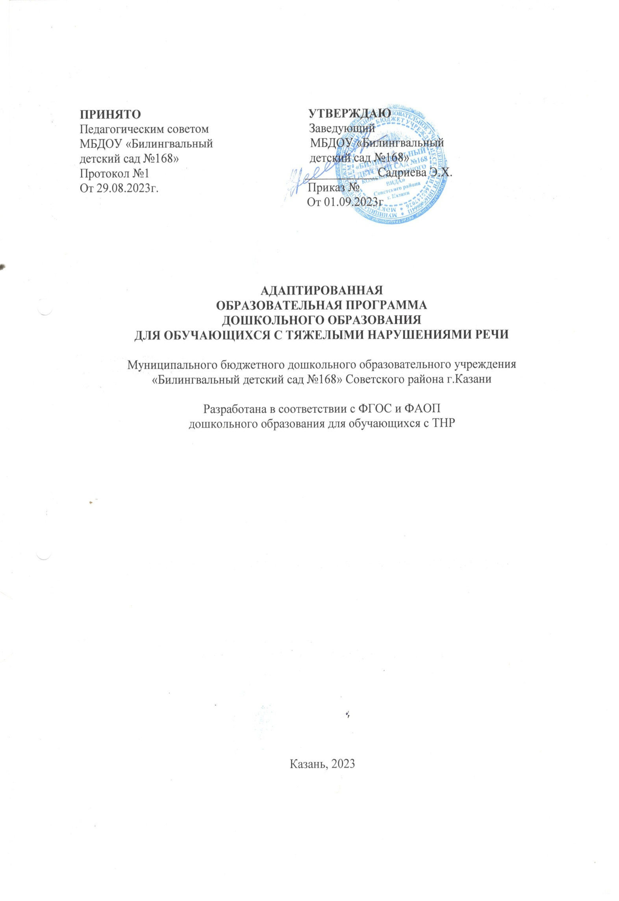

ПРИНЯТО УТВЕРЖДАЮ
Педагогическим советом Заведующий
МБДОУ «Билингвальный МБДОУ «Билингвальный
детский сад №168» детский сад №168»
Протокол №1 ____________Садриева Э.Х.
От 29.08.2023г. Приказ №
От 01.09.2023г

АДАПТИРОВАННАЯ
ОБРАЗОВАТЕЛЬНАЯ ПРОГРАММА
ДОШКОЛЬНОГО ОБРАЗОВАНИЯ
ДЛЯ ОБУЧАЮЩИХСЯ С ТЯЖЕЛЫМИ НАРУШЕНИЯМИ РЕЧИ

Муниципального бюджетного дошкольного образовательного учреждения
«Билингвальный детский сад №168» Советского района г.Казани

Разработана в соответствии с ФГОС и ФАОП
дошкольного образования для обучающихся с ТНР

Казань, 2023

 | С одерж ание | Страни
 |  | цы
 | Основные понятия и сокращения | 4
 | Общие положения | 5
I. | Целевой раздел АОП ДО для детей с ТНР. | 10
1.1. | Пояснительная записка. | 10
1.1.1 | Цели и задачи деятельности образовательного учреждения по реализации АОП | 11
1.1.2 | Принципы и подходы к формированию АОП ДО для детей с ТНР. | 12
1.1.3 | Специфические принципы и подходы к формированию АОП ДО для обучающихся | 14
 | с ТНР.
1.2 | Планируемые результаты | 15
1.2.1. | Целевые ориентиры освоения АОП детьми среднего (4-5 лет) дошкольного возрас­ | 15
 | та с ТНР
1.2.2 | Целевые ориентиры освоения Программы детьми старшего (5-6 лет) дошкольного  возраста с ТНР | 16
1.2.3 | Целевые ориентиры на этапе завершения освоения Программы в подготовительном | 17
 | (6-7 лет) к школе возрасте.
1.3. | Развивающее оценивание качества образовательной деятельности | 21
1.4. | Часть целевого раздела, формируемая участниками образовательных отношений | 38
1.5. | Значимые характеристики для разработки и реализации АОП | 38
1.5.1 | Уровни речевого развития | 40
1.6. | Особенности осуществления образовательной деятельности МАДОУ | 43
1.6.1 | Целевые ориентиры освоения АОП в части, формируемой участниками отношений | 44
1.7. | Система оценивания качества реализации программы | 45
II. | Содержательный раздел | 57
2.1. | Пояснительная записка | 57
2.2. | Описание образовательной деятельности воспитанников с ТНР в соответ­ | 57
ствии с направлениями развития ребенка, представленными в пяти образо­ вательных областях
    - Социально-коммуникативное развитие 57
    - Познавательное развитие 67
    - Речевое развитие 75
    - Художественно-эстетическое развитие 83
    - Физическое развитие 94
  - Вариативные формы, методы и средства реализации Программы 101
    - Взаимодействие педагогических работников с детьми 101
    - Особенности образовательной деятельности разных видов и культурных практик 107

    - Интеграция деятельности воспитателей и педагогов-специалистов МАДОУ в груп­ пах компенсирующей направленности
108

    - Взаимодействие учителя-логопеда и воспитателей 111
    - Направления поддержки детской инициативы 113

    - Взаимодействие педагогического коллектива с родителями (законными пред­ ставителями) воспитанников
115

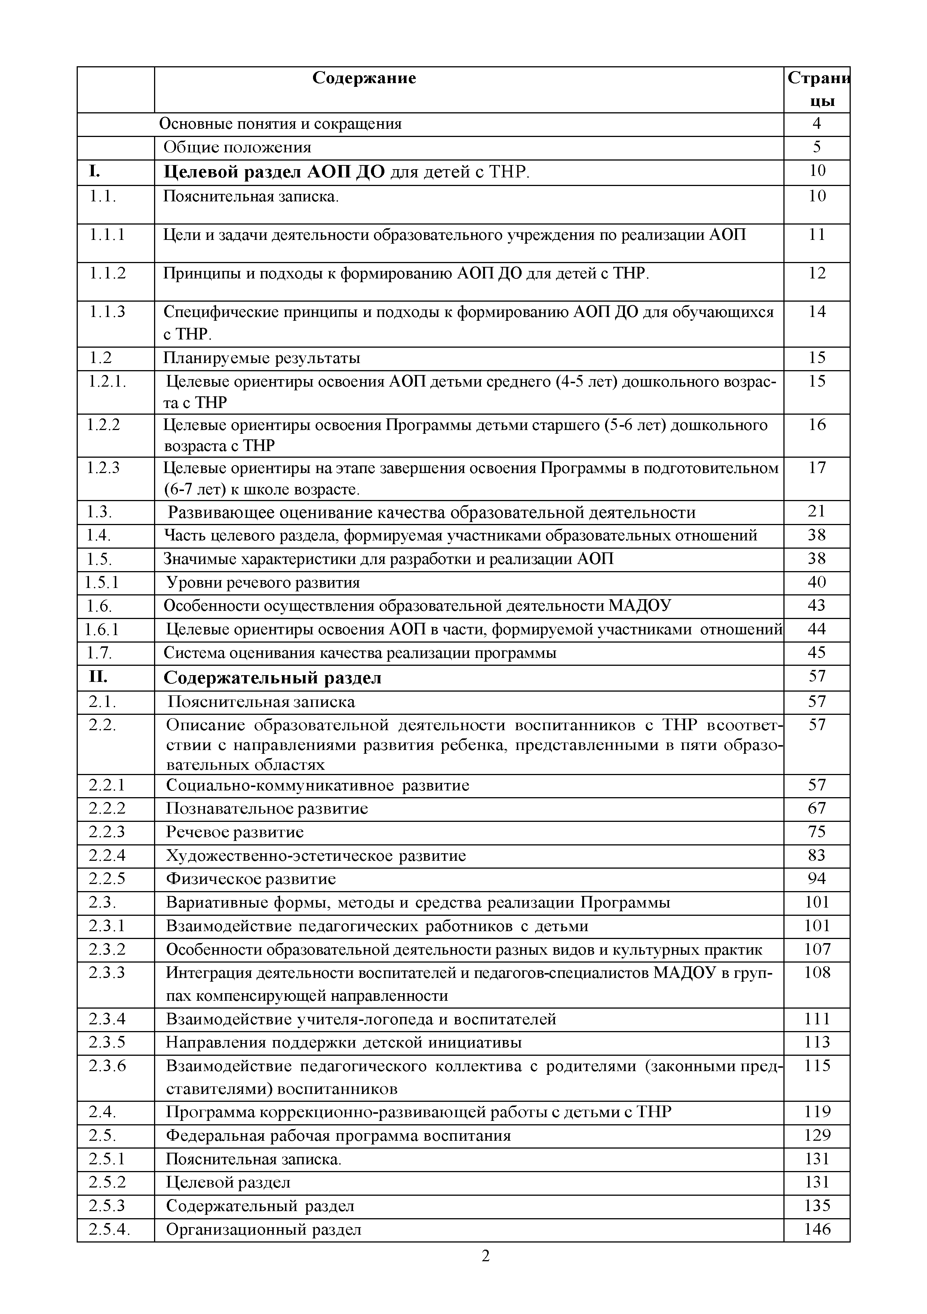
  - Программа коррекционно-развивающей работы с детьми с ТНР 119
  - Федеральная рабочая программа воспитания 129
    - Пояснительная записка. 131
    - Целевой раздел 131
    - Содержательный раздел 135
    - Организационный раздел 146

III. О рганизационный раздел П рограммы |  |  | 153
3.1. Описание условий реализации Программы |  |  | 153
3.1.1. Психолого-педагогические условия, обеспечивающие развитие ТНР | ребенка | с | 153
3.1.2. Организация развивающей предметно-пространственной среды |  |  | 153
3.1.3. Материально-техническое обеспечение Программы |  |  | 155
3.1.4. Кадровые условия реализации Программы |  |  | 167
3.1.5. Финансовые условия реализации Программы |  |  | 168
3.2 Режим и распорядок дня в дошкольных группах |  |  | 168
3.2.1 Примерный режим и распорядок дня |  |  | 170
3.3 Учебный план |  |  | 173
3.4. Календарный учебный график |  |  | 174
3.5. Календарный план воспитательной работы |  |  | 174
3.6. Перечень нормативных и нормативно-методических документов |  |  | 176
IV. К раткая презентация П рограммы |  |  | 178
V. П рилож ение
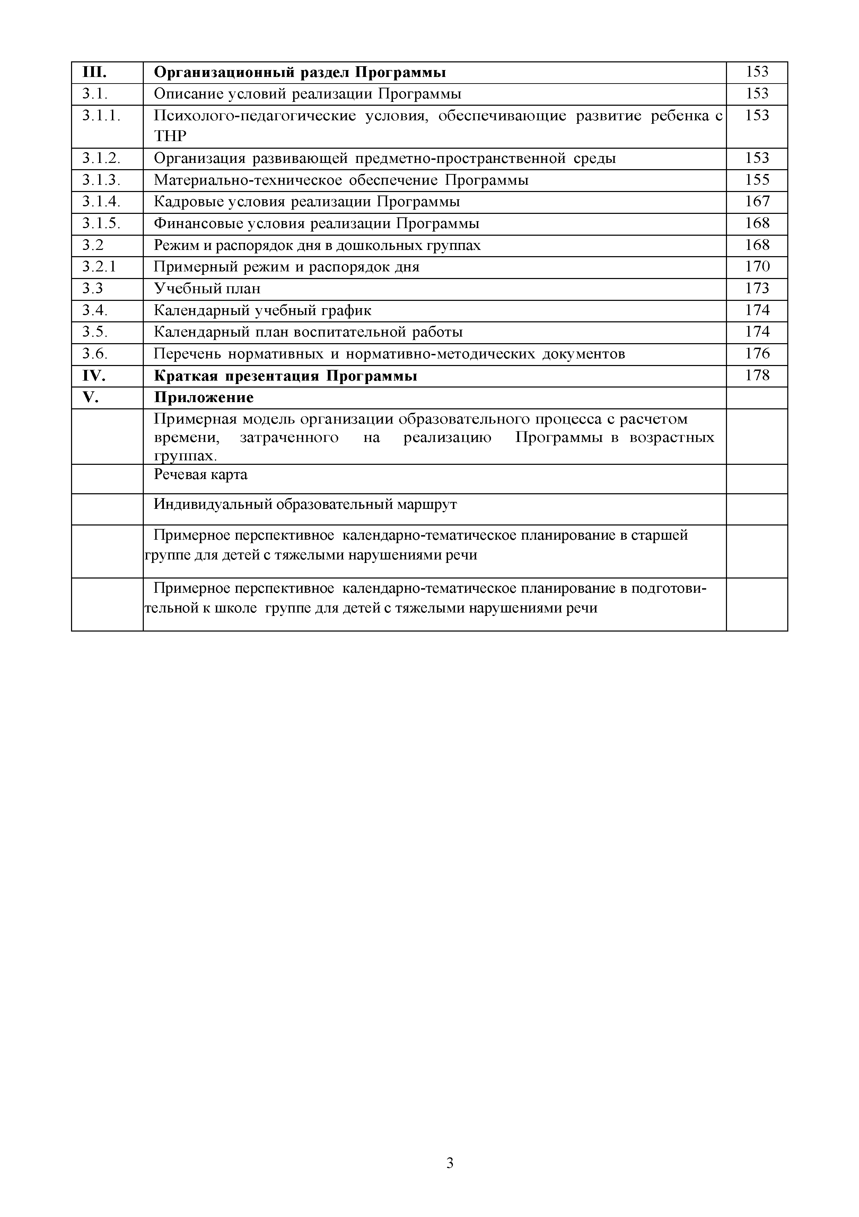
Примерная модель организации образовательного процесса с расчетом времени, затраченного на реализацию Программы в возрастных группах.
Речевая карта
Индивидуальный образовательный маршрут
Примерное перспективное календарно-тематическое планирование в старшей группе для детей с тяжелыми нарушениями речи
Примерное перспективное календарно-тематическое планирование в подготови­ тельной к школе группе для детей с тяжелыми нарушениями речи

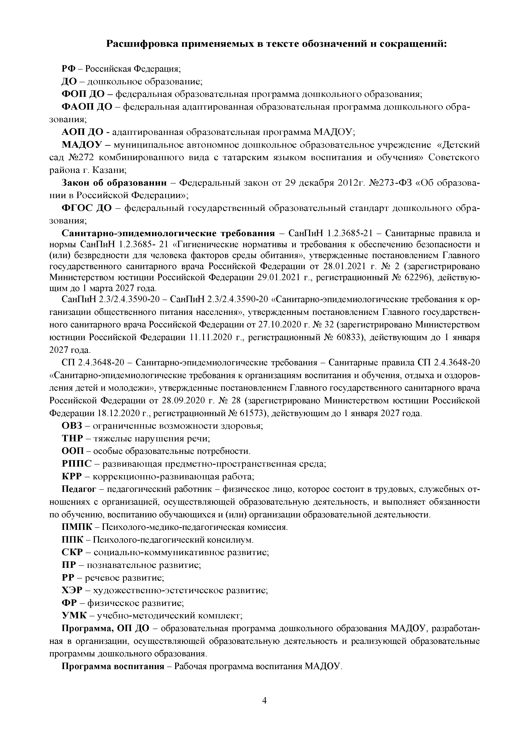
Расшифровка применяемых в тексте обозначений и сокращений:

РФ - Российская Федерация;
Д О - дошкольное образование;
Ф О П ДО —федеральная образовательная программа дошкольного образования;
Ф А О П Д О - федеральная адаптированная образовательная программа дошкольного обра­ зования;
А О П Д О - адаптированная образовательная программа МАДОУ;
М А Д О У —муниципальное автономное дошкольное образовательное учреждение «Детский сад № 272 комбинированного вида с татарским языком воспитания и обучения» Советского района г. Казани;
Закон об образовании - Федеральный закон от 29 декабря 2012г. № 273-ФЗ «Об образова­ нии в Российской Федерации»;
Ф ГО С ДО - федеральный государственный образовательный стандарт дошкольного обра­ зования;
С анитарно-эпидем иологические требован ия - СанПиН 1.2.3685-21 - Санитарные правила и нормы СанПиН 1.2.3685- 21 «Гигиенические нормативы и требования к обеспечению безопасности и (или) безвредности для человека факторов среды обитания», утвержденные постановлением Главного государственного санитарного врача Российской Федерации от 28.01.2021 г. № 2 (зарегистрировано Министерством юстиции Российской Федерации 29.01.2021 г., регистрационный № 62296), действую­ щим до 1 марта 2027 года.
СанПиН 2.3/2.4.3590-20 - СанПиН 2.3/2.4.3590-20 «Санитарно-эпидемиологические требования к ор­ ганизации общественного питания населения», утвержденным постановлением Главного государствен­ ного санитарного врача Российской Федерации от 27.10.2020 г. № 32 (зарегистрировано Министерством юстиции Российской Федерации 11.11.2020 г., регистрационный № 60833), действующим до 1 января 2027 года.
СП 2.4.3648-20 - Санитарно-эпидемиологические требования - Санитарные правила СП 2.4.3648-20
«Санитарно-эпидемиологические требования к организациям воспитания и обучения, отдыха и оздоров­ ления детей и молодежи», утвержденные постановлением Главного государственного санитарного врача Российской Федерации от 28.09.2020 г. № 28 (зарегистрировано Министерством юстиции Российской Федерации 18.12.2020 г., регистрационный № 61573), действующим до 1 января 2027 года.
ОВЗ - ограниченные возможности здоровья; Т Н Р - тяжелые нарушения речи;
ООП - особые образовательные потребности.
РП П С - развивающая предметно-пространственная среда; К Р Р - коррекционно-развивающая работа;
Педагог - педагогический работник - физическое лицо, которое состоит в трудовых, служебных от­ ношениях с организацией, осуществляющей образовательную деятельность, и выполняет обязанности по обучению, воспитанию обучающихся и (или) организации образовательной деятельности.
ПМПК - Психолого -медико-педагогическая комиссия. ППК - Психолого-педагогический консилиум.
С К Р - социально-коммуникативное развитие; П Р - познавательное развитие;
Р Р - речевое развитие;
Х ЭР - художественно-эстетическое развитие; Ф Р - физическое развитие;
У М К - учебно-методический комплект;
Программа, ОП ДО - образовательная программа дошкольного образования МАДОУ, разработан­ ная в организации, осуществляющей образовательную деятельность и реализующей образовательные программы дошкольного образования.
Программа воспитания - Рабочая программа воспитания МАДОУ.

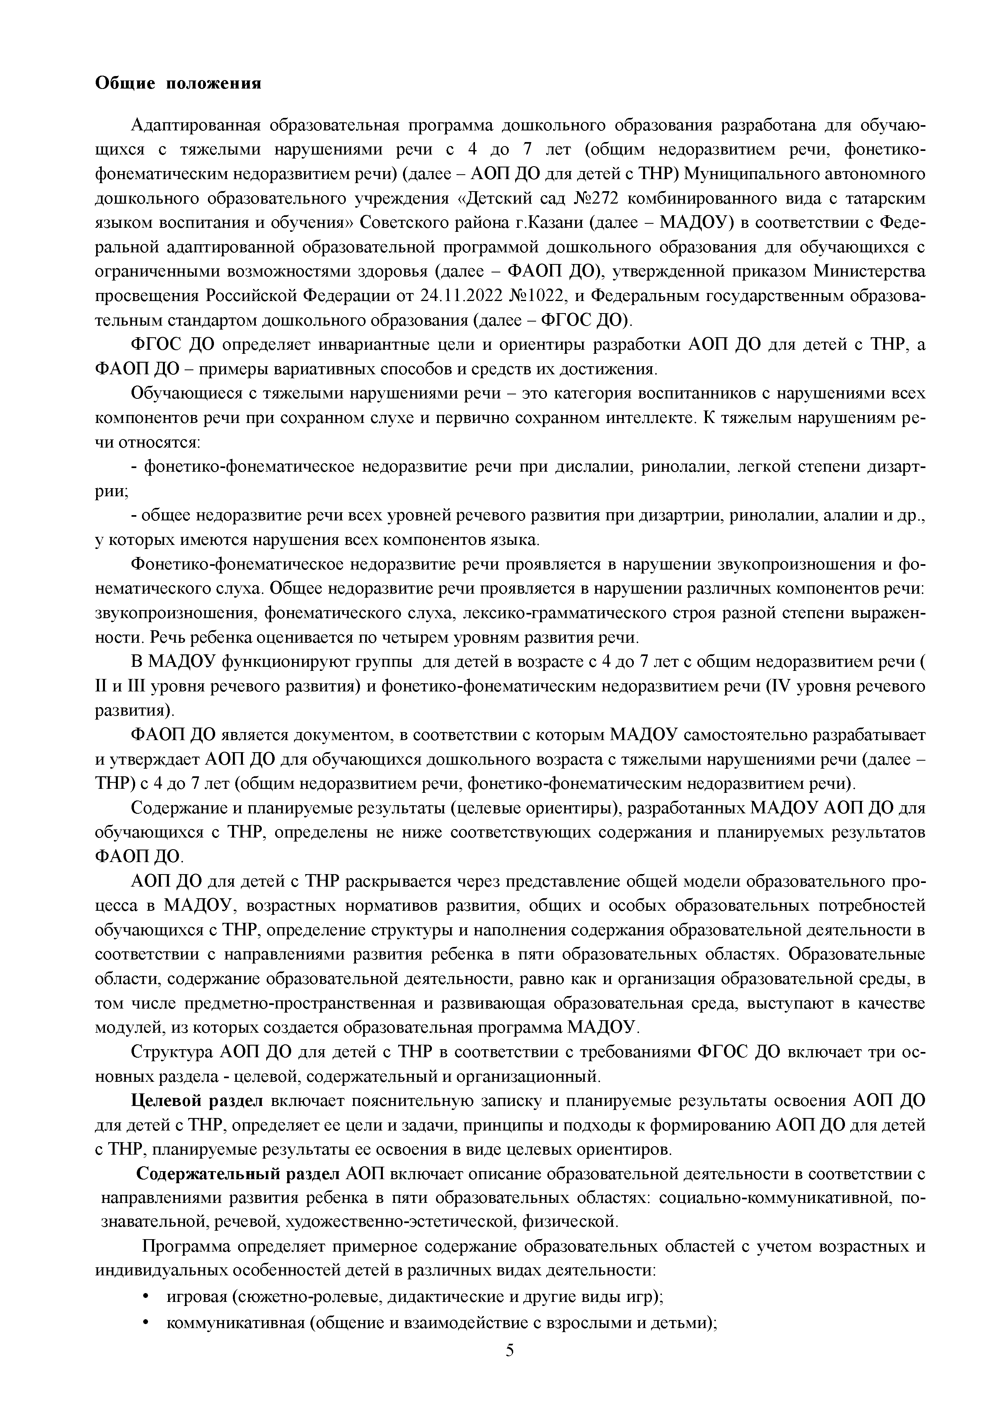
Общие положения

Адаптированная образовательная программа дошкольного образования разработана для обучаю­ щихся с тяжелыми нарушениями речи с 4 до 7 лет (общим недоразвитием речи, фонетико­ фонематическим недоразвитием речи) (далее - АОП ДО для детей с ТНР) Муниципального автономного дошкольного образовательного учреждения «Детский сад №272 комбинированного вида с татарским языком воспитания и обучения» Советского района г.Казани (далее - МАДОУ) в соответствии с Феде­ ральной адаптированной образовательной программой дошкольного образования для обучающихся с ограниченными возможностями здоровья (далее - ФАОП ДО), утвержденной приказом Министерства просвещения Российской Федерации от 24.11.2022 №1022, и Федеральным государственным образова­ тельным стандартом дошкольного образования (далее - ФГОС ДО).
ФГОС ДО определяет инвариантные цели и ориентиры разработки АОП ДО для детей с ТНР, а
ФАОП ДО - примеры вариативных способов и средств их достижения.
Обучающиеся с тяжелыми нарушениями речи - это категория воспитанников с нарушениями всех компонентов речи при сохранном слухе и первично сохранном интеллекте. К тяжелым нарушениям ре­ чи относятся:
- фонетико-фонематическое недоразвитие речи при дислалии, ринолалии, легкой степени дизарт­
рии;
- общее недоразвитие речи всех уровней речевого развития при дизартрии, ринолалии, алалии и др.,
у которых имеются нарушения всех компонентов языка.
Фонетико-фонематическое недоразвитие речи проявляется в нарушении звукопроизношения и фо­ нематического слуха. Общее недоразвитие речи проявляется в нарушении различных компонентов речи: звукопроизношения, фонематического слуха, лексико-грамматического строя разной степени выражен­ ности. Речь ребенка оценивается по четырем уровням развития речи.
В МАДОУ функционируют группы для детей в возрасте с 4 до 7 лет с общим недоразвитием речи ( II и III уровня речевого развития) и фонетико-фонематическим недоразвитием речи (IV уровня речевого развития).
ФАОП ДО является документом, в соответствии с которым МАДОУ самостоятельно разрабатывает и утверждает АОП ДО для обучающихся дошкольного возраста с тяжелыми нарушениями речи (далее - ТНР) с 4 до 7 лет (общим недоразвитием речи, фонетико-фонематическим недоразвитием речи).
Содержание и планируемые результаты (целевые ориентиры), разработанных МАДОУ АОП ДО для обучающихся с ТНР, определены не ниже соответствующих содержания и планируемых результатов ФАОП ДО.
АОП ДО для детей с ТНР раскрывается через представление общей модели образовательного про­ цесса в МАДОУ, возрастных нормативов развития, общих и особых образовательных потребностей обучающихся с ТНР, определение структуры и наполнения содержания образовательной деятельности в соответствии с направлениями развития ребенка в пяти образовательных областях. Образовательные области, содержание образовательной деятельности, равно как и организация образовательной среды, в том числе предметно-пространственная и развивающая образовательная среда, выступают в качестве модулей, из которых создается образовательная программа МАДОУ.
Структура АОП ДО для детей с ТНР в соответствии с требованиями ФГОС ДО включает три ос­ новных раздела - целевой, содержательный и организационный.
Целевой раздел включает пояснительную записку и планируемые результаты освоения АОП ДО для детей с ТНР, определяет ее цели и задачи, принципы и подходы к формированию АОП ДО для детей с ТНР, планируемые результаты ее освоения в виде целевых ориентиров.
Содержательный раздел АОП включает описание образовательной деятельности в соответствии с направлениями развития ребенка в пяти образовательных областях: социально-коммуникативной, по­ знавательной, речевой, художественно-эстетической, физической.
Программа определяет примерное содержание образовательных областей с учетом возрастных и индивидуальных особенностей детей в различных видах деятельности:
  - игровая (сюжетно-ролевые, дидактические и другие виды игр);
  - коммуникативная (общение и взаимодействие с взрослыми и детьми);

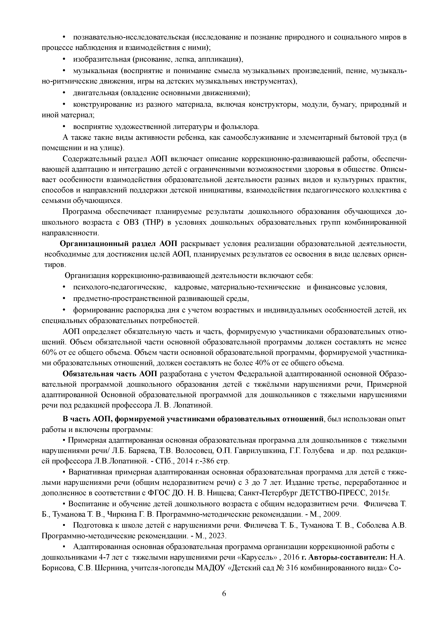
  - познавательно-исследовательская (исследование и познание природного и социального миров в процессе наблюдения и взаимодействия с ними);
  - изобразительная (рисование, лепка, аппликация),
  - музыкальная (восприятие и понимание смысла музыкальных произведений, пение, музыкаль­ но-ритмические движения, игры на детских музыкальных инструментах),
  - двигательная (овладение основными движениями);
  - конструирование из разного материала, включая конструкторы, модули, бумагу, природный и иной материал;
  - восприятие художественной литературы и фольклора.
А также такие виды активности ребенка, как самообслуживание и элементарный бытовой труд (в помещении и на улице).
Содержательный раздел АОП включает описание коррекционно-развивающей работы, обеспечи­ вающей адаптацию и интеграцию детей с ограниченными возможностями здоровья в обществе. Описы­ вает особенности взаимодействия образовательной деятельности разных видов и культурных практик, способов и направлений поддержки детской инициативы, взаимодействия педагогического коллектива с семьями обучающихся.
Программа обеспечивает планируемые результаты дошкольного образования обучающихся до­ школьного возраста с ОВЗ (ТНР) в условиях дошкольных образовательных групп комбинированной направленности.
Организационный раздел АОП раскрывает условия реализации образовательной деятельности, необходимые для достижения целей АОП, планируемых результатов ее освоения в виде целевых ориен­ тиров.
Организация коррекционно-развивающей деятельности включают себя:
  - психолого-педагогические, кадровые, материально-технические и финансовые условия,
  - предметно-пространственной развивающей среды,
  - формирование распорядка дня с учетом возрастных и индивидуальных особенностей детей, их специальных образовательных потребностей.
АОП определяет обязательную часть и часть, формируемую участниками образовательных отно­ шений. Объем обязательной части основной образовательной программы должен составлять не менее 60% от ее общего объема. Объем части основной образовательной программы, формируемой участника­ ми образовательных отношений, должен составлять не более 40% от ее общего объема.
Обязательная часть АОП разработана с учетом Федеральной адаптированной основной Образо­ вательной программой дошкольного образования детей с тяжёлыми нарушениями речи, Примерной адаптированной Основной образовательной программой для дошкольников с тяжелыми нарушениями речи под редакцией профессора Л. В. Лопатиной.
В часть АОП, формируемой участниками образовательных отношений, был использован опыт работы и включены программы:
- Примерная адаптированная основная образовательная программа для дошкольников с тяжелыми нарушениями речи/ Л.Б. Баряева, Т.В. Волосовец, О.П. Гаврилушкина, Г.Г. Голубева и др. под редакци­ ей профессора Л.В.Лопатиной. - СПб., 2014 г.-386 стр.
- Вариативная примерная адаптированная основная образовательная программа для детей с тяже­ лыми нарушениями речи (общим недоразвитием речи) с 3 до 7 лет. Издание третье, переработанное и дополненное в соответствии с ФГОС ДО. Н. В. Нищева; Санкт-Петербург ДЕТСТВО-ПРЕСС, 2015г.
- Воспитание и обучение детей дошкольного возраста с общим недоразвитием речи. Филичева Т. Б., Туманова Т. В., Чиркина Г. В. Программно-методические рекомендации. - М., 2009.
- Подготовка к школе детей с нарушениями речи. Филичева Т. Б., Туманова Т. В., Соболева А.В. Программно-методические рекомендации. - М., 2023.
- Адаптированная основная образовательная программа организации коррекционной работы с дошкольниками 4-7 лет с тяжелыми нарушениями речи «Карусель» , 2016 г. Авторы-составители: Н.А. Борисова, С.В. Шернина, учителя-логопеды МАДОУ «Детский сад № 316 комбинированного вида» Со­

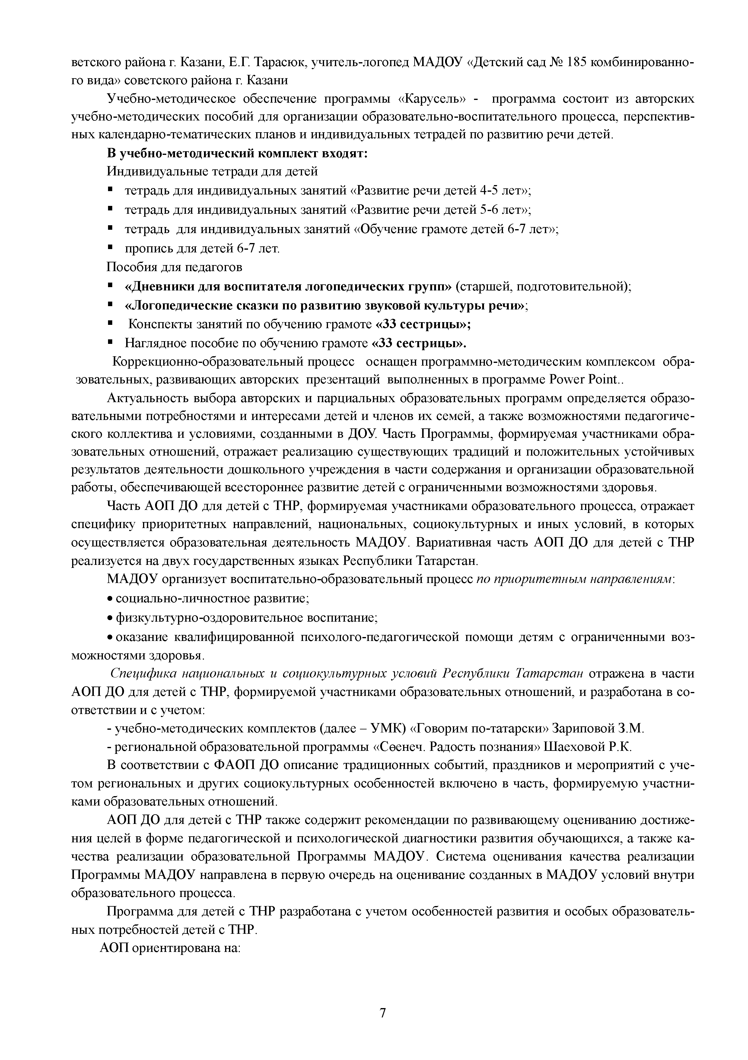
ветского района г. Казани, Е.Г. Тарасюк, учитель-логопед МАДОУ «Детский сад № 185 комбинированно­ го вида» советского района г. Казани
Учебно-методическое обеспечение программы «Карусель» - программа состоит из авторских учебно-методических пособий для организации образовательно-воспитательного процесса, перспектив­ ных календарно-тематических планов и индивидуальных тетрадей по развитию речи детей.
В учебно-методический комплект входят:
Индивидуальные тетради для детей
- тетрадь для индивидуальных занятий «Развитие речи детей 4-5 лет»;
- тетрадь для индивидуальных занятий «Развитие речи детей 5-6 лет»;
- тетрадь для индивидуальных занятий «Обучение грамоте детей 6-7 лет»;
- пропись для детей 6-7 лет. Пособия для педагогов
- «Дневники для воспитателя логопедических групп» (старшей, подготовительной);
- «Логопедические сказки по развитию звуковой культуры речи»;
- Конспекты занятий по обучению грамоте «33 сестрицы»;
- Наглядное пособие по обучению грамоте «33 сестрицы».
Коррекционно-образовательный процесс оснащен программно-методическим комплексом обра­ зовательных, развивающих авторских презентаций выполненных в программе Power Point..
Актуальность выбора авторских и парциальных образовательных программ определяется образо­ вательными потребностями и интересами детей и членов их семей, а также возможностями педагогиче­ ского коллектива и условиями, созданными в ДОУ Часть Программы, формируемая участниками обра­ зовательных отношений, отражает реализацию существующих традиций и положительных устойчивых результатов деятельности дошкольного учреждения в части содержания и организации образовательной работы, обеспечивающей всестороннее развитие детей с ограниченными возможностями здоровья.
Часть АОП ДО для детей с ТНР, формируемая участниками образовательного процесса, отражает специфику приоритетных направлений, национальных, социокультурных и иных условий, в которых осуществляется образовательная деятельность МАДОУ. Вариативная часть АОП ДО для детей с ТНР реализуется на двух государственных языках Республики Татарстан.
МАДОУ организует воспитательно-образовательный процесс по приоритетным направлениям:
  - социально-личностное развитие;
  - физкультурно-оздоровительное воспитание;
  - оказание квалифицированной психолого-педагогической помощи детям с ограниченными воз­ можностями здоровья.
Специфика национальных и социокультурных условий Республики Татарстан отражена в части АОП ДО для детей с ТНР, формируемой участниками образовательных отношений, и разработана в со­ ответствии и с учетом:
- учебно-методических комплектов (далее - УМК) «Говорим по-татарски» Зариповой З.М.
- региональной образовательной программы «Сөенеч. Радость познания» Шаеховой Р.К.
В соответствии с ФАОП ДО описание традиционных событий, праздников и мероприятий с уче­ том региональных и других социокультурных особенностей включено в часть, формируемую участни­ ками образовательных отношений.
АОП ДО для детей с ТНР также содержит рекомендации по развивающему оцениванию достиже­ ния целей в форме педагогической и психологической диагностики развития обучающихся, а также ка­ чества реализации образовательной Программы МАДОУ. Система оценивания качества реализации Программы МАДОУ направлена в первую очередь на оценивание созданных в МАДОУ условий внутри образовательного процесса.
Программа для детей с ТНР разработана с учетом особенностей развития и особых образователь­ ных потребностей детей с ТНР.
АОП ориентирована на:

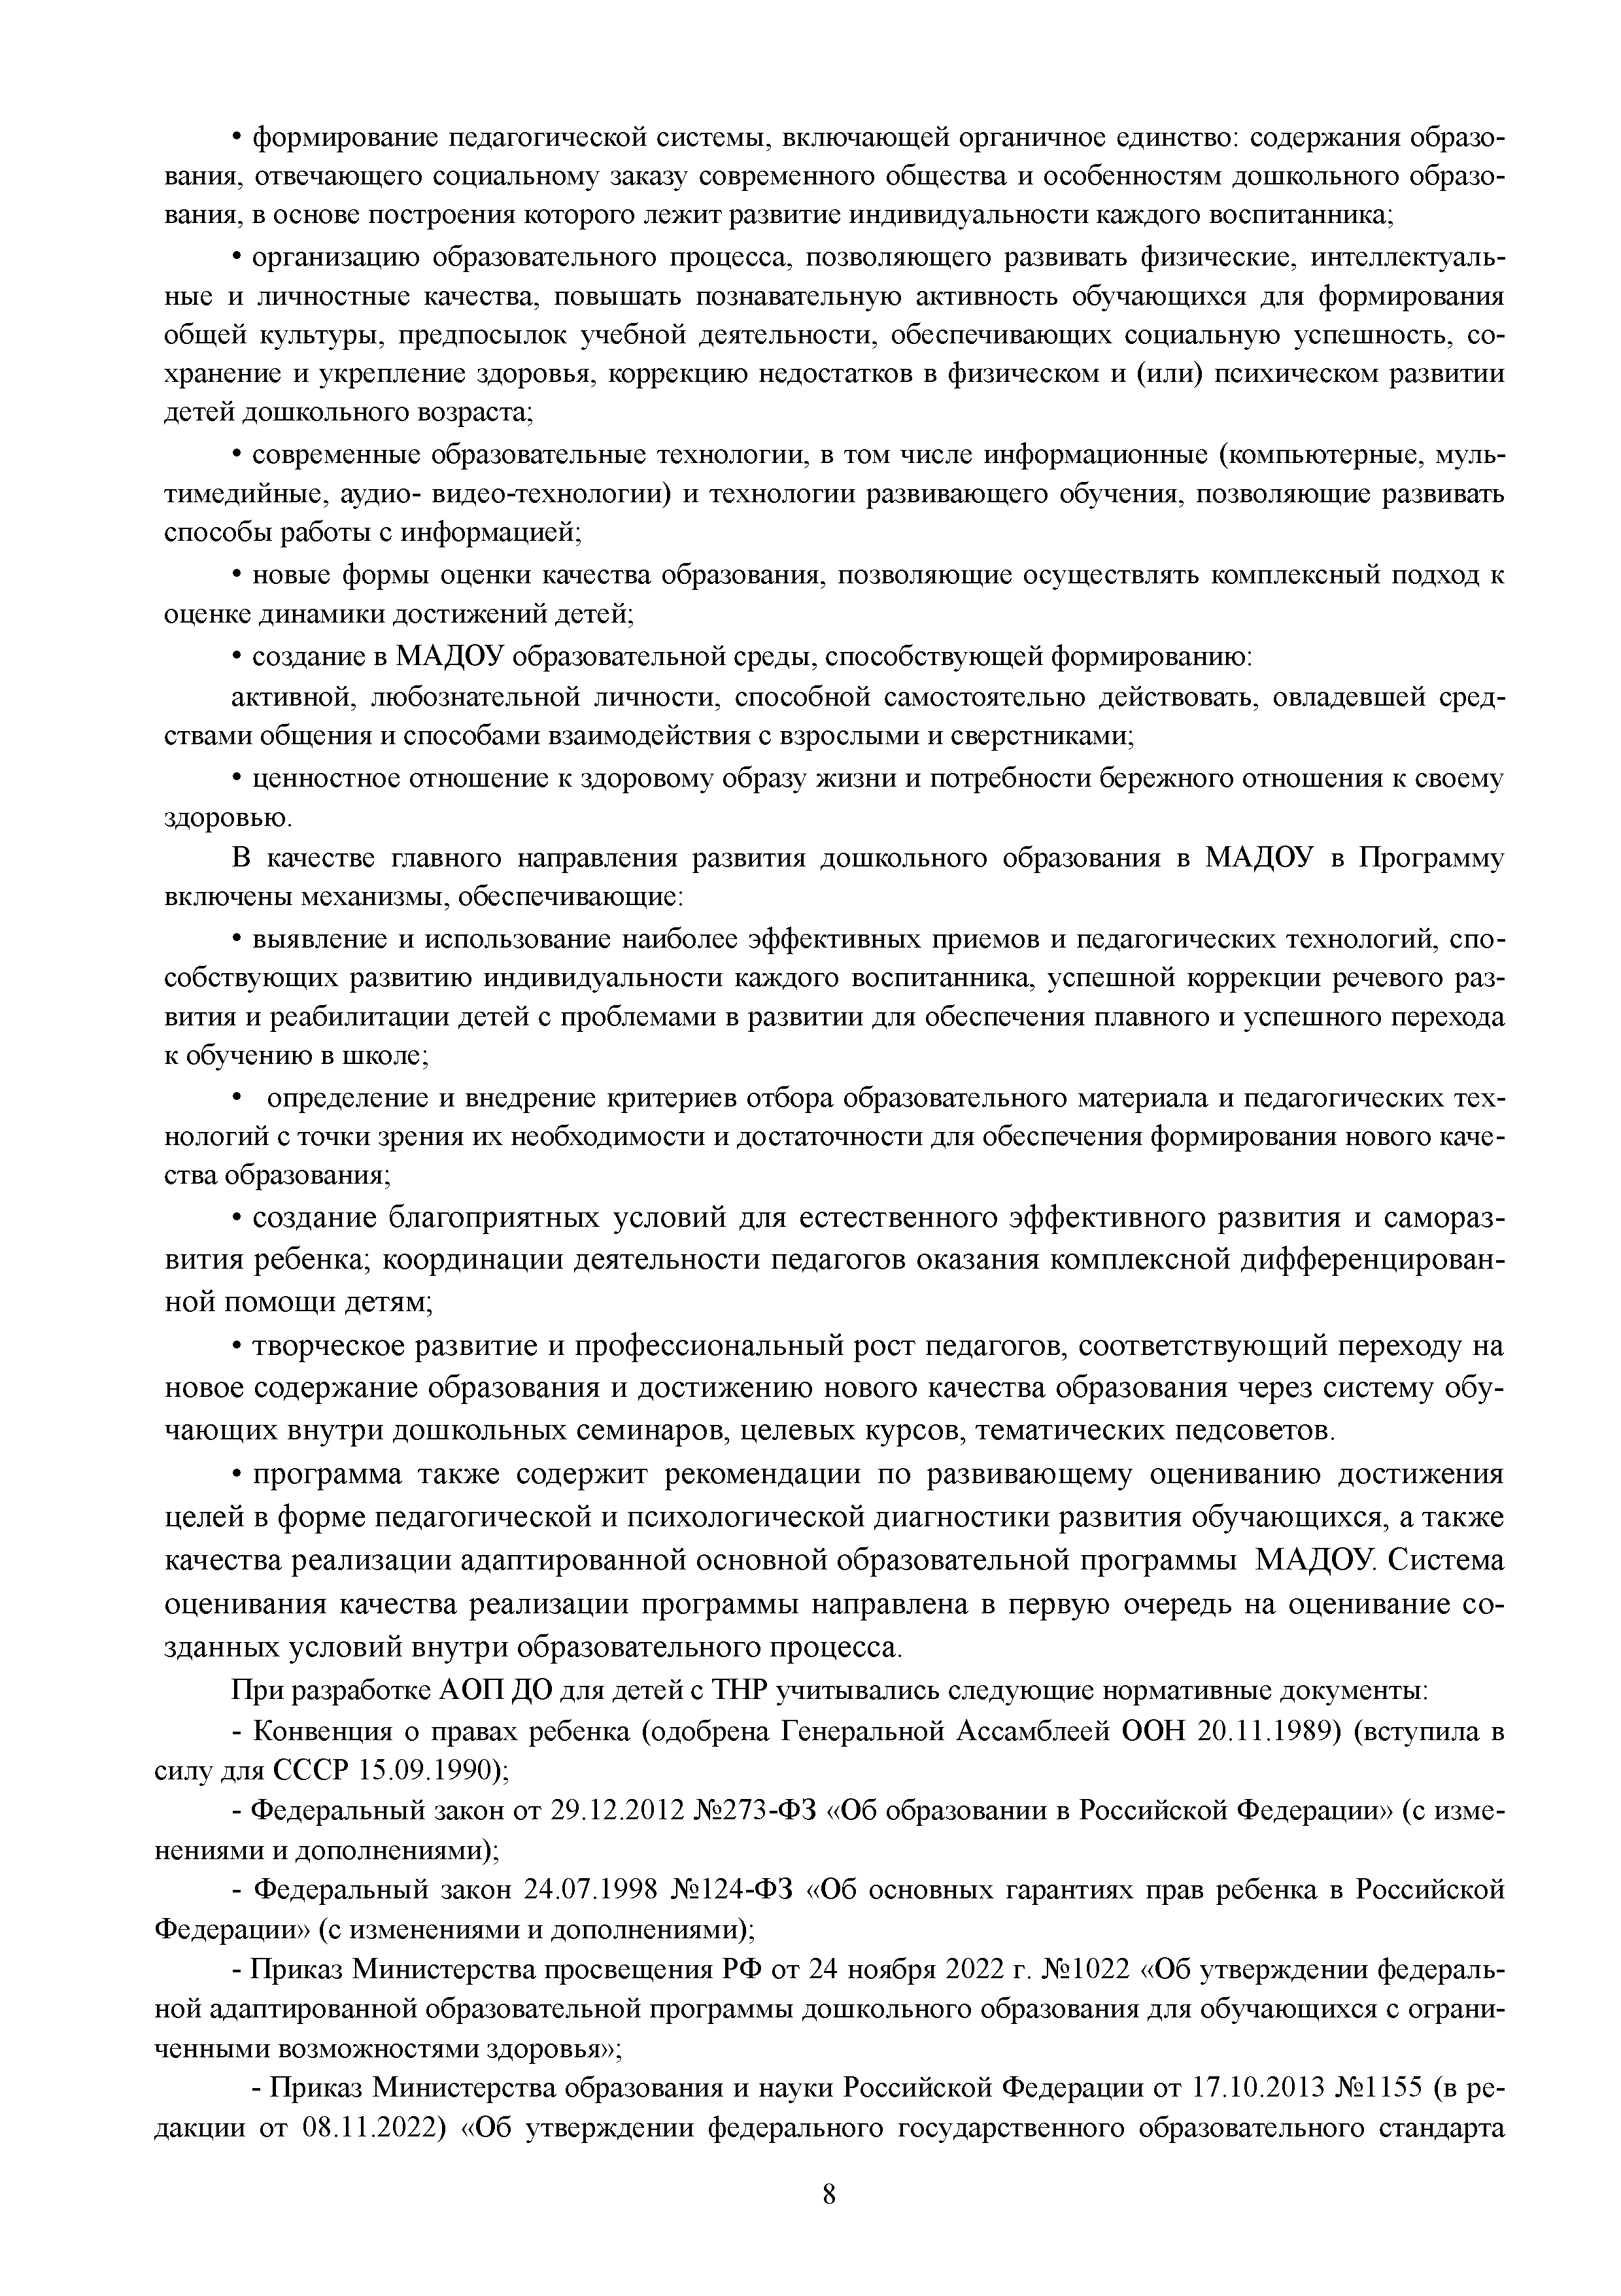
  - формирование педагогической системы, включающей органичное единство: содержания образо­ вания, отвечающего социальному заказу современного общества и особенностям дошкольного образо­ вания, в основе построения которого лежит развитие индивидуальности каждого воспитанника;
  - организацию образовательного процесса, позволяющего развивать физические, интеллектуаль­ ные и личностные качества, повышать познавательную активность обучающихся для формирования общей культуры, предпосылок учебной деятельности, обеспечивающих социальную успешность, со­ хранение и укрепление здоровья, коррекцию недостатков в физическом и (или) психическом развитии детей дошкольного возраста;
  - современные образовательные технологии, в том числе информационные (компьютерные, муль­ тимедийные, аудио- видео-технологии) и технологии развивающего обучения, позволяющие развивать способы работы с информацией;
  - новые формы оценки качества образования, позволяющие осуществлять комплексный подход к оценке динамики достижений детей;
  - создание в МАДОУ образовательной среды, способствующей формированию:
активной, любознательной личности, способной самостоятельно действовать, овладевшей сред­ ствами общения и способами взаимодействия с взрослыми и сверстниками;
  - ценностное отношение к здоровому образу жизни и потребности бережного отношения к своему здоровью.
В качестве главного направления развития дошкольного образования в МАДОУ в Программу включены механизмы, обеспечивающие:
  - выявление и использование наиболее эффективных приемов и педагогических технологий, спо­ собствующих развитию индивидуальности каждого воспитанника, успешной коррекции речевого раз­ вития и реабилитации детей с проблемами в развитии для обеспечения плавного и успешного перехода к обучению в школе;
  - определение и внедрение критериев отбора образовательного материала и педагогических тех­ нологий с точки зрения их необходимости и достаточности для обеспечения формирования нового каче­ ства образования;
  - создание благоприятных условий для естественного эффективного развития и самораз­ вития ребенка; координации деятельности педагогов оказания комплексной дифференцирован­ ной помощи детям;
  - творческое развитие и профессиональный рост педагогов, соответствующий переходу на новое содержание образования и достижению нового качества образования через систему обу­ чающих внутри дошкольных семинаров, целевых курсов, тематических педсоветов.
  - программа также содержит рекомендации по развивающему оцениванию достижения целей в форме педагогической и психологической диагностики развития обучающихся, а также качества реализации адаптированной основной образовательной программы МАДОУ. Система оценивания качества реализации программы направлена в первую очередь на оценивание со­ зданных условий внутри образовательного процесса.
При разработке АОП ДО для детей с ТНР учитывались следующие нормативные документы:
- Конвенция о правах ребенка (одобрена Генеральной Ассамблеей ООН 20.11.1989) (вступила в силу для СССР 15.09.1990);
- Федеральный закон от 29.12.2012 №273-ФЗ «Об образовании в Российской Федерации» (с изме­ нениями и дополнениями);
- Федеральный закон 24.07.1998 №124-ФЗ «Об основных гарантиях прав ребенка в Российской Федерации» (с изменениями и дополнениями);
- Приказ Министерства просвещения РФ от 24 ноября 2022 г. №1022 «Об утверждении федераль­ ной адаптированной образовательной программы дошкольного образования для обучающихся с ограни­ ченными возможностями здоровья»;
  - Приказ Министерства образования и науки Российской Федерации от 17.10.2013 №1155 (в ре­ дакции от 08.11.2022) «Об утверждении федерального государственного образовательного стандарта

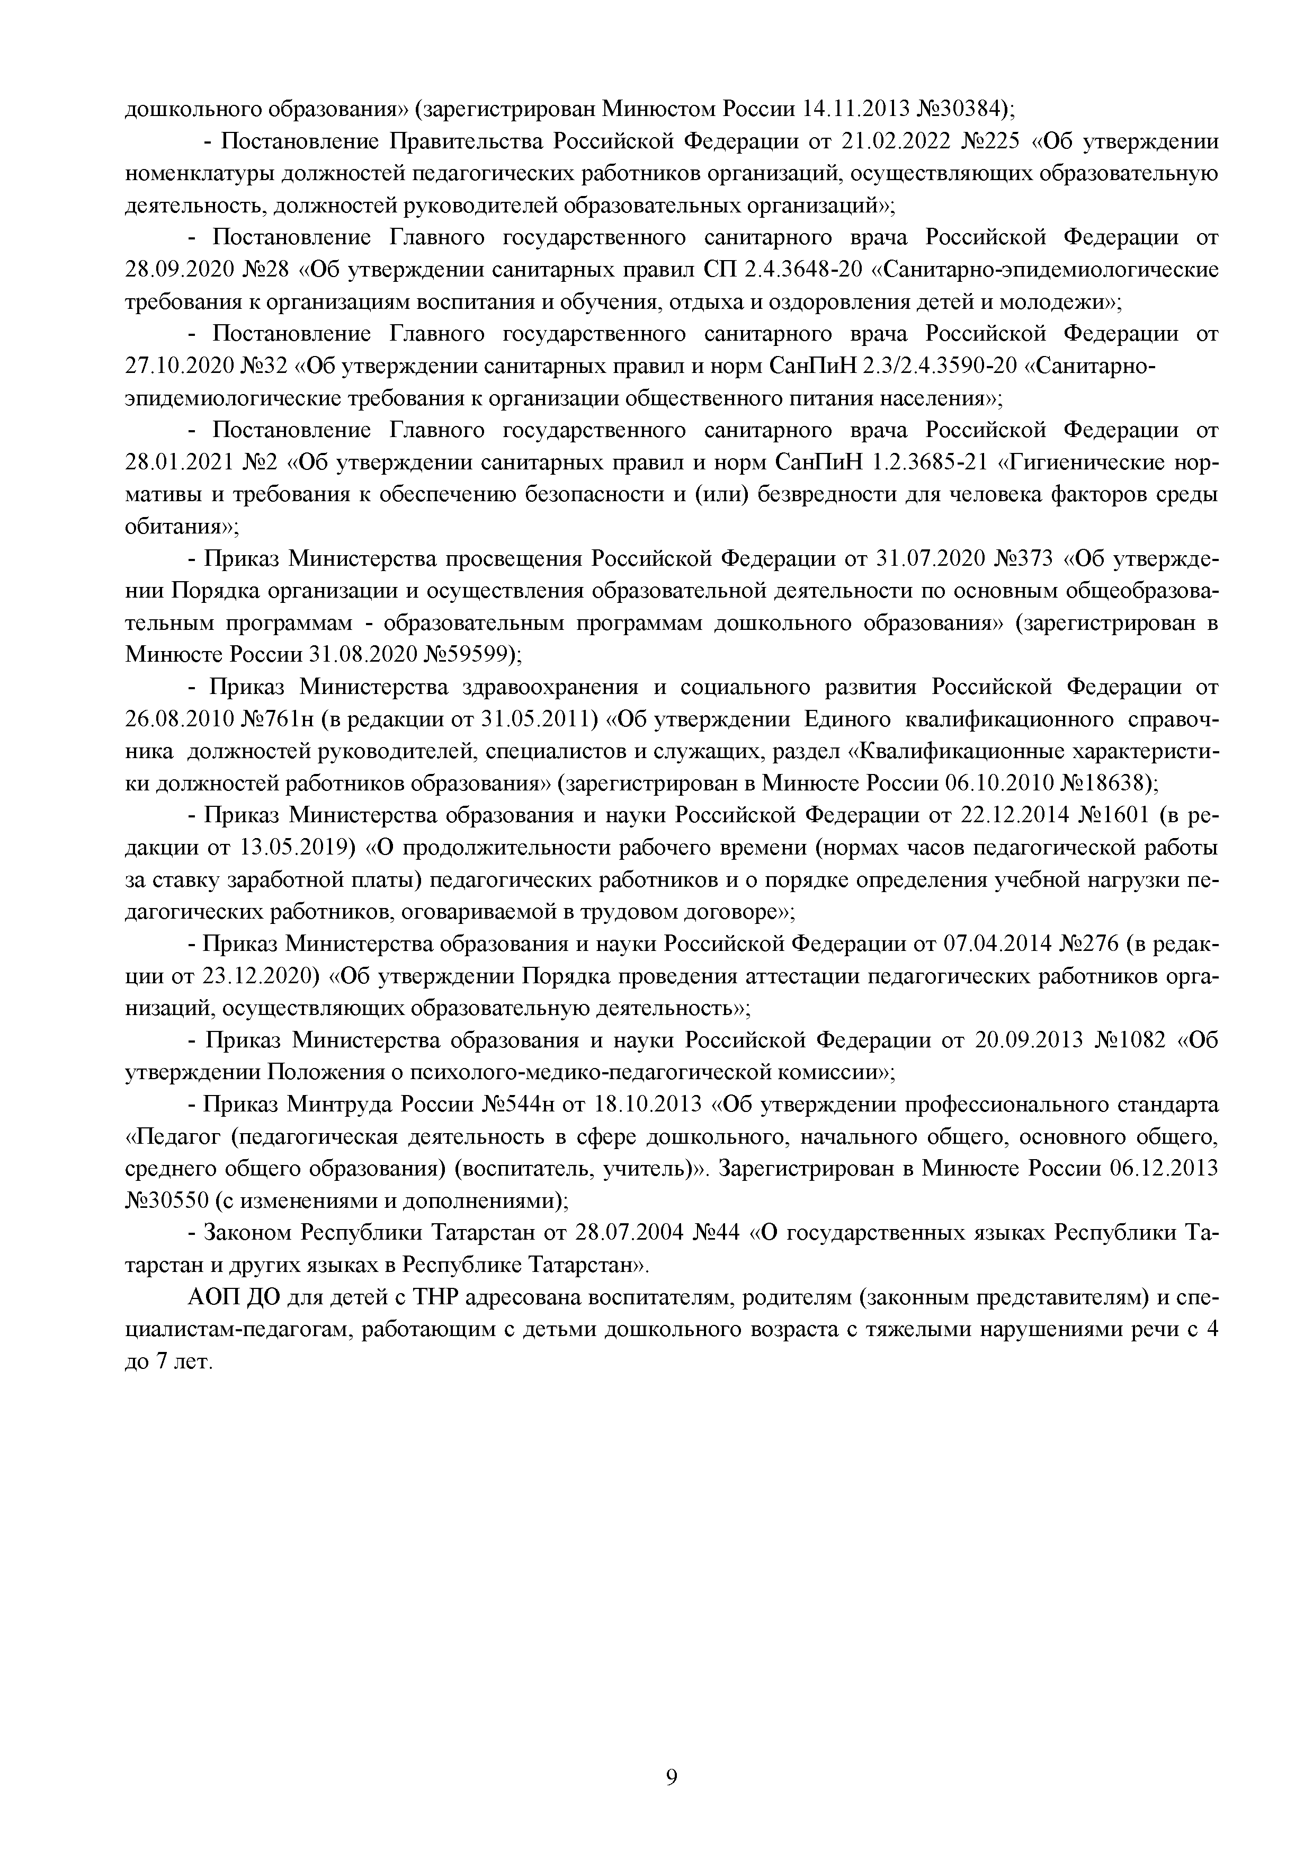
дошкольного образования» (зарегистрирован Минюстом России 14.11.2013 №30384);
  - Постановление Правительства Российской Федерации от 21.02.2022 №225 «Об утверждении номенклатуры должностей педагогических работников организаций, осуществляющих образовательную деятельность, должностей руководителей образовательных организаций»;
- Постановление Главного государственного санитарного врача Российской Федерации от 28.09.2020 №28 «Об утверждении санитарных правил СП 2.4.3648-20 «Санитарно-эпидемиологические требования к организациям воспитания и обучения, отдыха и оздоровления детей и молодежи»;
- Постановление Главного государственного санитарного врача Российской Федерации от 27.10.2020 №32 «Об утверждении санитарных правил и норм СанПиН 2.3/2.4.3590-20 «Санитарно­ эпидемиологические требования к организации общественного питания населения»;
- Постановление Главного государственного санитарного врача Российской Федерации от 28.01.2021 №2 «Об утверждении санитарных правил и норм СанПиН 1.2.3685-21 «Гигиенические нор­ мативы и требования к обеспечению безопасности и (или) безвредности для человека факторов среды обитания»;
- Приказ Министерства просвещения Российской Федерации от 31.07.2020 №373 «Об утвержде­ нии Порядка организации и осуществления образовательной деятельности по основным общеобразова­ тельным программам - образовательным программам дошкольного образования» (зарегистрирован в Минюсте России 31.08.2020 №59599);
- Приказ Министерства здравоохранения и социального развития Российской Федерации от 26.08.2010 №761н (в редакции от 31.05.2011) «Об утверждении Единого квалификационного справоч­ ника должностей руководителей, специалистов и служащих, раздел «Квалификационные характеристи­ ки должностей работников образования» (зарегистрирован в Минюсте России 06.10.2010 №18638);
- Приказ Министерства образования и науки Российской Федерации от 22.12.2014 №1601 (в ре­ дакции от 13.05.2019) «О продолжительности рабочего времени (нормах часов педагогической работы за ставку заработной платы) педагогических работников и о порядке определения учебной нагрузки пе­ дагогических работников, оговариваемой в трудовом договоре»;
- Приказ Министерства образования и науки Российской Федерации от 07.04.2014 №276 (в редак­ ции от 23.12.2020) «Об утверждении Порядка проведения аттестации педагогических работников орга­ низаций, осуществляющих образовательную деятельность»;
- Приказ Министерства образования и науки Российской Федерации от 20.09.2013 №1082 «Об утверждении Положения о психолого-медико-педагогической комиссии»;
- Приказ Минтруда России №544н от 18.10.2013 «Об утверждении профессионального стандарта
«Педагог (педагогическая деятельность в сфере дошкольного, начального общего, основного общего, среднего общего образования) (воспитатель, учитель)». Зарегистрирован в Минюсте России 06.12.2013
№30550 (с изменениями и дополнениями);
- Законом Республики Татарстан от 28.07.2004 №44 «О государственных языках Республики Та­ тарстан и других языках в Республике Татарстан».
АОП ДО для детей с ТНР адресована воспитателям, родителям (законным представителям) и спе- циалистам-педагогам, работающим с детьми дошкольного возраста с тяжелыми нарушениями речи с 4 до 7 лет.

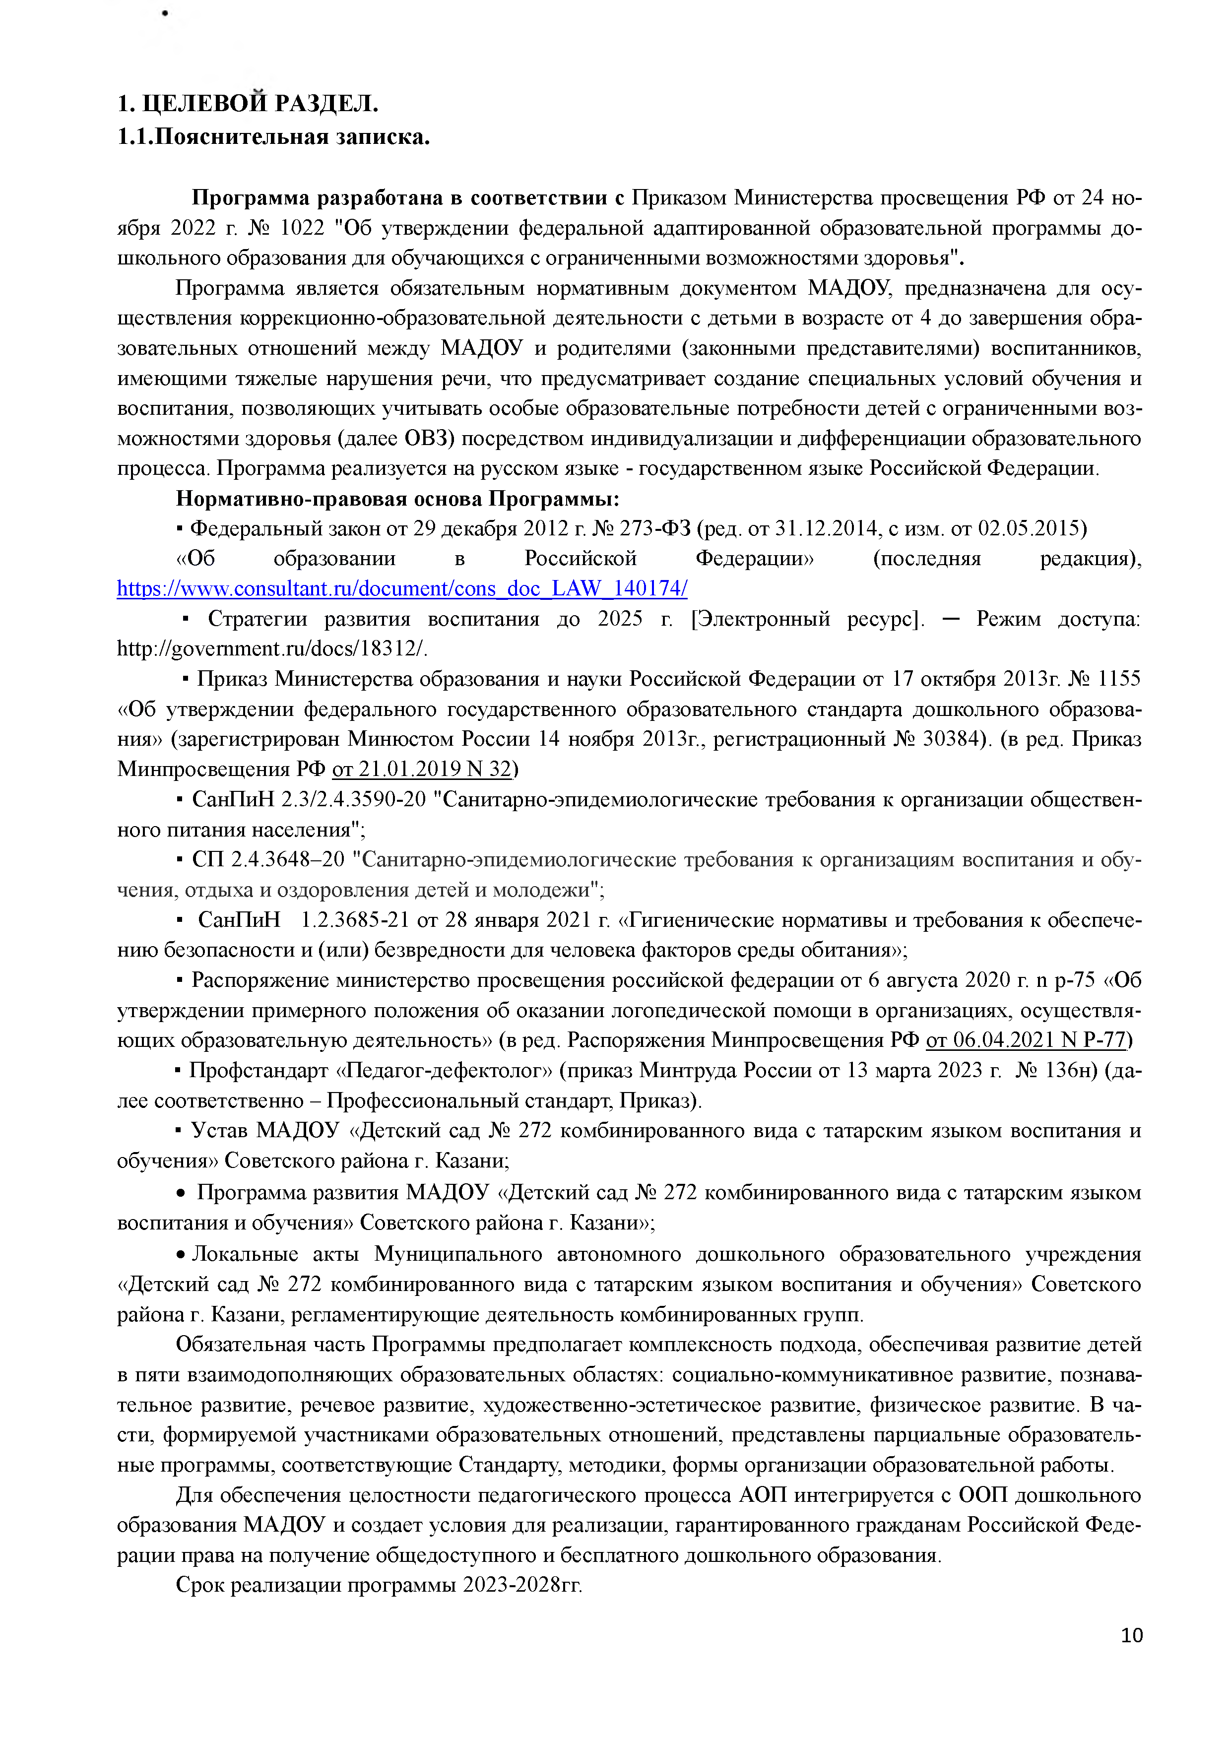
- ц е л е в о й р а з д е л . 1 .1 .П ояснительная записка.

Программа разработана в соответствии с Приказом Министерства просвещения РФ от 24 но­ ября 2022 г. № 1022 "Об утверждении федеральной адаптированной образовательной программы до­ школьного образования для обучающихся с ограниченными возможностями здоровья".
Программа является обязательным нормативным документом МАДОУ, предназначена для осу­ ществления коррекционно-образовательной деятельности с детьми в возрасте от 4 до завершения обра­ зовательных отношений между МАДОУ и родителями (законными представителями) воспитанников, имеющими тяжелые нарушения речи, что предусматривает создание специальных условий обучения и воспитания, позволяющих учитывать особые образовательные потребности детей с ограниченными воз­ можностями здоровья (далее ОВЗ) посредством индивидуализации и дифференциации образовательного процесса. Программа реализуется на русском языке - государственном языке Российской Федерации.
Нормативно-правовая основа Программы:
  - Федеральный закон от 29 декабря 2012 г. № 273-ФЗ (ред. от 31.12.2014, с изм. от 02.05.2015)
«Об образовании в Российской Федерации» (последняя редакция), https://www.consultant.ru/document/cons doc LAW 140174/
  - Стратегии развития воспитания до 2025 г. [Электронный ресурс]. — Режим доступа: http://government.ru/docs/18312/.
  - Приказ Министерства образования и науки Российской Федерации от 17 октября 2013г. № 1155
«Об утверждении федерального государственного образовательного стандарта дошкольного образова­ ния» (зарегистрирован Минюстом России 14 ноября 2013г., регистрационный № 30384). (в ред. Приказ Минпросвещения РФ от 21.01.2019 N 32)
  - СанПиН 2.3/2.4.3590-20 "Санитарно-эпидемиологические требования к организации обществен­ ного питания населения";
  - СП 2.4.3648-20 "Санитарно-эпидемиологические требования к организациям воспитания и обу­ чения, отдыха и оздоровления детей и молодежи";
  - СанПиН 1.2.3685-21 от 28 января 2021 г. «Гигиенические нормативы и требования к обеспече­ нию безопасности и (или) безвредности для человека факторов среды обитания»;
  - Распоряжение министерство просвещения российской федерации от 6 августа 2020 г. n р-75 «Об утверждении примерного положения об оказании логопедической помощи в организациях, осуществля­ ющих образовательную деятельность» (в ред. Распоряжения Минпросвещения РФ от 06.04.2021 N Р-77)
  - Профстандарт «Педагог-дефектолог» (приказ Минтруда России от 13 марта 2023 г. № 136н) (да­ лее соответственно - Профессиональный стандарт, Приказ).
  - Устав МАДОУ «Детский сад № 272 комбинированного вида с татарским языком воспитания и обучения» Советского района г. Казани;
  - Программа развития МАДОУ «Детский сад № 272 комбинированного вида с татарским языком воспитания и обучения» Советского района г. Казани»;
  - Локальные акты Муниципального автономного дошкольного образовательного учреждения
«Детский сад № 272 комбинированного вида с татарским языком воспитания и обучения» Советского района г. Казани, регламентирующие деятельность комбинированных групп.
Обязательная часть Программы предполагает комплексность подхода, обеспечивая развитие детей в пяти взаимодополняющих образовательных областях: социально-коммуникативное развитие, познава­ тельное развитие, речевое развитие, художественно-эстетическое развитие, физическое развитие. В ча­ сти, формируемой участниками образовательных отношений, представлены парциальные образователь­ ные программы, соответствующие Стандарту, методики, формы организации образовательной работы.
Для обеспечения целостности педагогического процесса АОП интегрируется с ООП дошкольного образования МАДОУ и создает условия для реализации, гарантированного гражданам Российской Феде­ рации права на получение общедоступного и бесплатного дошкольного образования.
Срок реализации программы 2023-2028гг.

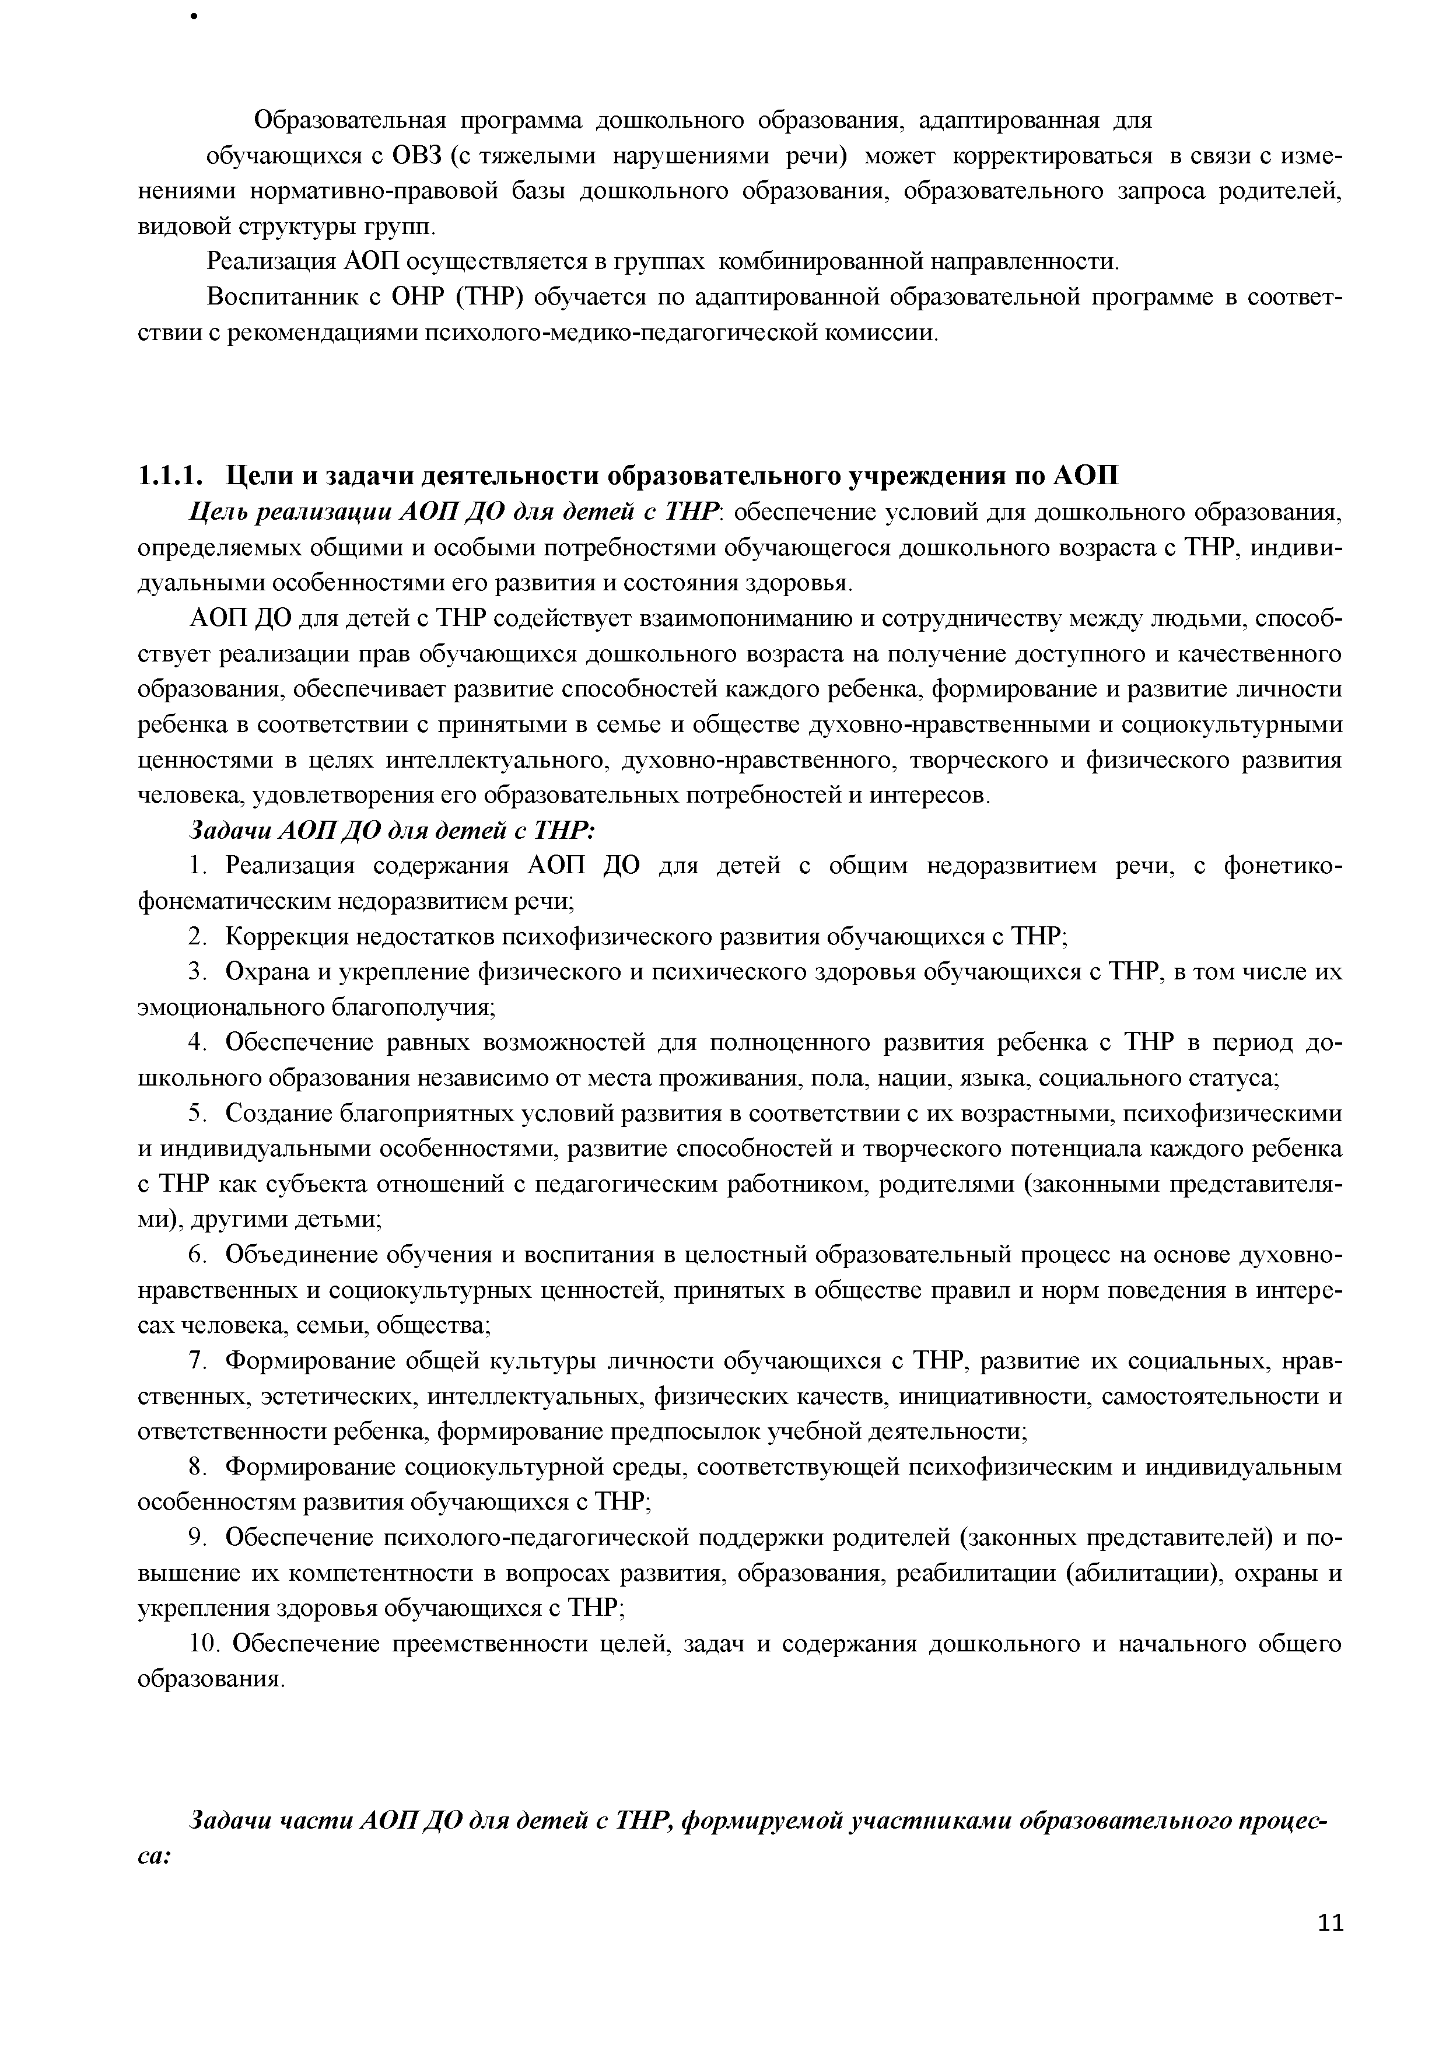
Образовательная программа дошкольного образования, адаптированная для
обучающихся с ОВЗ (с тяжелыми нарушениями речи) может корректироваться в связи с изме­ нениями нормативно-правовой базы дошкольного образования, образовательного запроса родителей, видовой структуры групп.
Реализация АОП осуществляется в группах комбинированной направленности.
Воспитанник с ОНР (ТНР) обучается по адаптированной образовательной программе в соответ­ ствии с рекомендациями психолого-медико-педагогической комиссии.

    - Ц ели и задачи деятельности образовательного учреж дения по А О П
Цель реализации АО П ДО для детей с ТНР: обеспечение условий для дошкольного образования, определяемых общими и особыми потребностями обучающегося дошкольного возраста с ТНР, индиви­ дуальными особенностями его развития и состояния здоровья.
АОП ДО для детей с ТНР содействует взаимопониманию и сотрудничеству между людьми, способ­ ствует реализации прав обучающихся дошкольного возраста на получение доступного и качественного образования, обеспечивает развитие способностей каждого ребенка, формирование и развитие личности ребенка в соответствии с принятыми в семье и обществе духовно-нравственными и социокультурными ценностями в целях интеллектуального, духовно-нравственного, творческого и физического развития человека, удовлетворения его образовательных потребностей и интересов.
Задачи АОП ДО для детей с ТНР:
      - Реализация содержания АОП ДО для детей с общим недоразвитием речи, с фонетико­ фонематическим недоразвитием речи;
      - Коррекция недостатков психофизического развития обучающихся с ТНР;
      - Охрана и укрепление физического и психического здоровья обучающихся с ТНР, в том числе их эмоционального благополучия;
      - Обеспечение равных возможностей для полноценного развития ребенка с ТНР в период до­ школьного образования независимо от места проживания, пола, нации, языка, социального статуса;
      - Создание благоприятных условий развития в соответствии с их возрастными, психофизическими и индивидуальными особенностями, развитие способностей и творческого потенциала каждого ребенка с ТНР как субъекта отношений с педагогическим работником, родителями (законными представителя­ ми), другими детьми;
      - Объединение обучения и воспитания в целостный образовательный процесс на основе духовно­ нравственных и социокультурных ценностей, принятых в обществе правил и норм поведения в интере­ сах человека, семьи, общества;
      - Формирование общей культуры личности обучающихся с ТНР, развитие их социальных, нрав­ ственных, эстетических, интеллектуальных, физических качеств, инициативности, самостоятельности и ответственности ребенка, формирование предпосылок учебной деятельности;
      - Формирование социокультурной среды, соответствующей психофизическим и индивидуальным особенностям развития обучающихся с ТНР;
      - Обеспечение психолого-педагогической поддержки родителей (законных представителей) и по­ вышение их компетентности в вопросах развития, образования, реабилитации (абилитации), охраны и укрепления здоровья обучающихся с ТНР;
      - Обеспечение преемственности целей, задач и содержания дошкольного и начального общего образования.

Задачи части АОП ДО для детей с ТНР, формируемой участниками образовательного процес­
са:

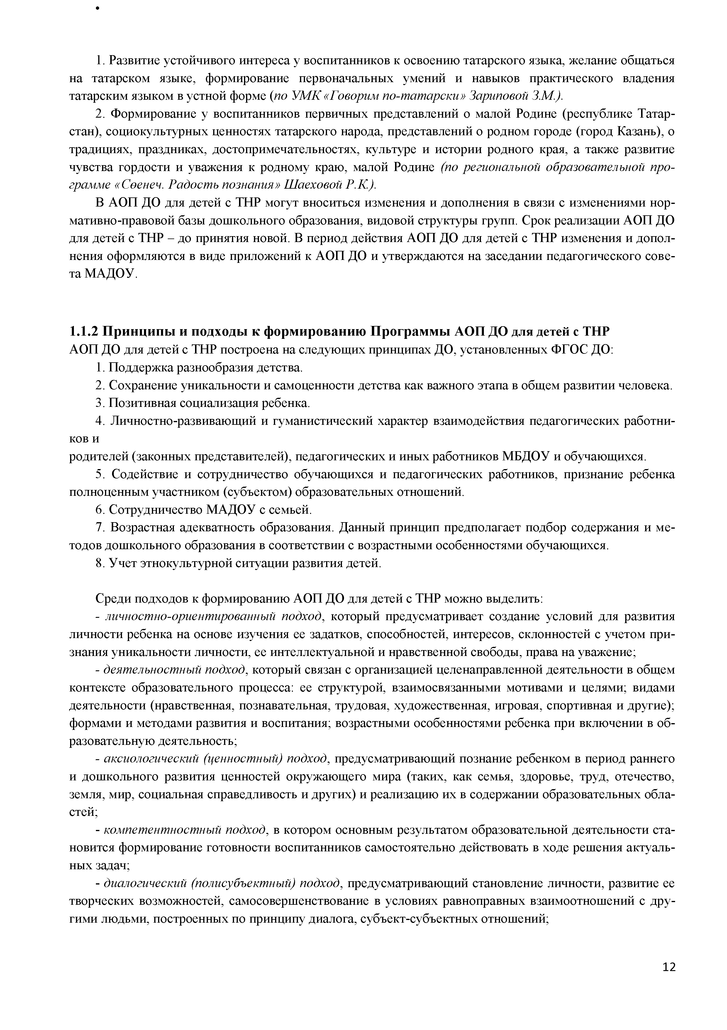
- Развитие устойчивого интереса у воспитанников к освоению татарского языка, желание общаться на татарском языке, формирование первоначальных умений и навыков практического владения татарским языком в устной форме (по УМК «Говорим по-татарски» Зариповой З.М.).
- Формирование у воспитанников первичных представлений о малой Родине (республике Татар­ стан), социокультурных ценностях татарского народа, представлений о родном городе (город Казань), о традициях, праздниках, достопримечательностях, культуре и истории родного края, а также развитие чувства гордости и уважения к родному краю, малой Родине (по региональной образовательной про­ грамме «Сөенеч. Радость познания» Шаеховой Р.К.).
В АОП ДО для детей с ТНР могут вноситься изменения и дополнения в связи с изменениями нор­ мативно-правовой базы дошкольного образования, видовой структуры групп. Срок реализации АОП ДО для детей с ТНР - до принятия новой. В период действия АОП ДО для детей с ТНР изменения и допол­ нения оформляются в виде приложений к АОП ДО и утверждаются на заседании педагогического сове­ та МАДОУ.

1.1.2 П ри н ц и п ы и подходы к ф орм ированию П рограм м ы АОП ДО для детей с ТНР АОП ДО для детей с ТНР построена на следующих принципах ДО, установленных ФГОС ДО:
- Поддержка разнообразия детства.
- Сохранение уникальности и самоценности детства как важного этапа в общем развитии человека.
- Позитивная социализация ребенка.
- Личностно-развивающий и гуманистический характер взаимодействия педагогических работни­ ков и
родителей (законных представителей), педагогических и иных работников МБДОУ и обучающихся.
- Содействие и сотрудничество обучающихся и педагогических работников, признание ребенка полноценным участником (субъектом) образовательных отношений.
- Сотрудничество МАДОУ с семьей.
- Возрастная адекватность образования. Данный принцип предполагает подбор содержания и ме­ тодов дошкольного образования в соответствии с возрастными особенностями обучающихся.
- Учет этнокультурной ситуации развития детей.

Среди подходов к формированию АОП ДО для детей с ТНР можно выделить:
  - личностно-ориентированный подход, который предусматривает создание условий для развития личности ребенка на основе изучения ее задатков, способностей, интересов, склонностей с учетом при­ знания уникальности личности, ее интеллектуальной и нравственной свободы, права на уважение;
  - деятельностный подход, который связан с организацией целенаправленной деятельности в общем контексте образовательного процесса: ее структурой, взаимосвязанными мотивами и целями; видами деятельности (нравственная, познавательная, трудовая, художественная, игровая, спортивная и другие); формами и методами развития и воспитания; возрастными особенностями ребенка при включении в об­ разовательную деятельность;
  - аксиологический (ценностный) подход, предусматривающий познание ребенком в период раннего и дошкольного развития ценностей окружающего мира (таких, как семья, здоровье, труд, отечество, земля, мир, социальная справедливость и других) и реализацию их в содержании образовательных обла­ стей;
  - компетентностный подход, в котором основным результатом образовательной деятельности ста­ новится формирование готовности воспитанников самостоятельно действовать в ходе решения актуаль­ ных задач;
  - диалогический (полисубъектный) подход, предусматривающий становление личности, развитие ее творческих возможностей, самосовершенствование в условиях равноправных взаимоотношений с дру­ гими людьми, построенных по принципу диалога, субъект-субъектных отношений;

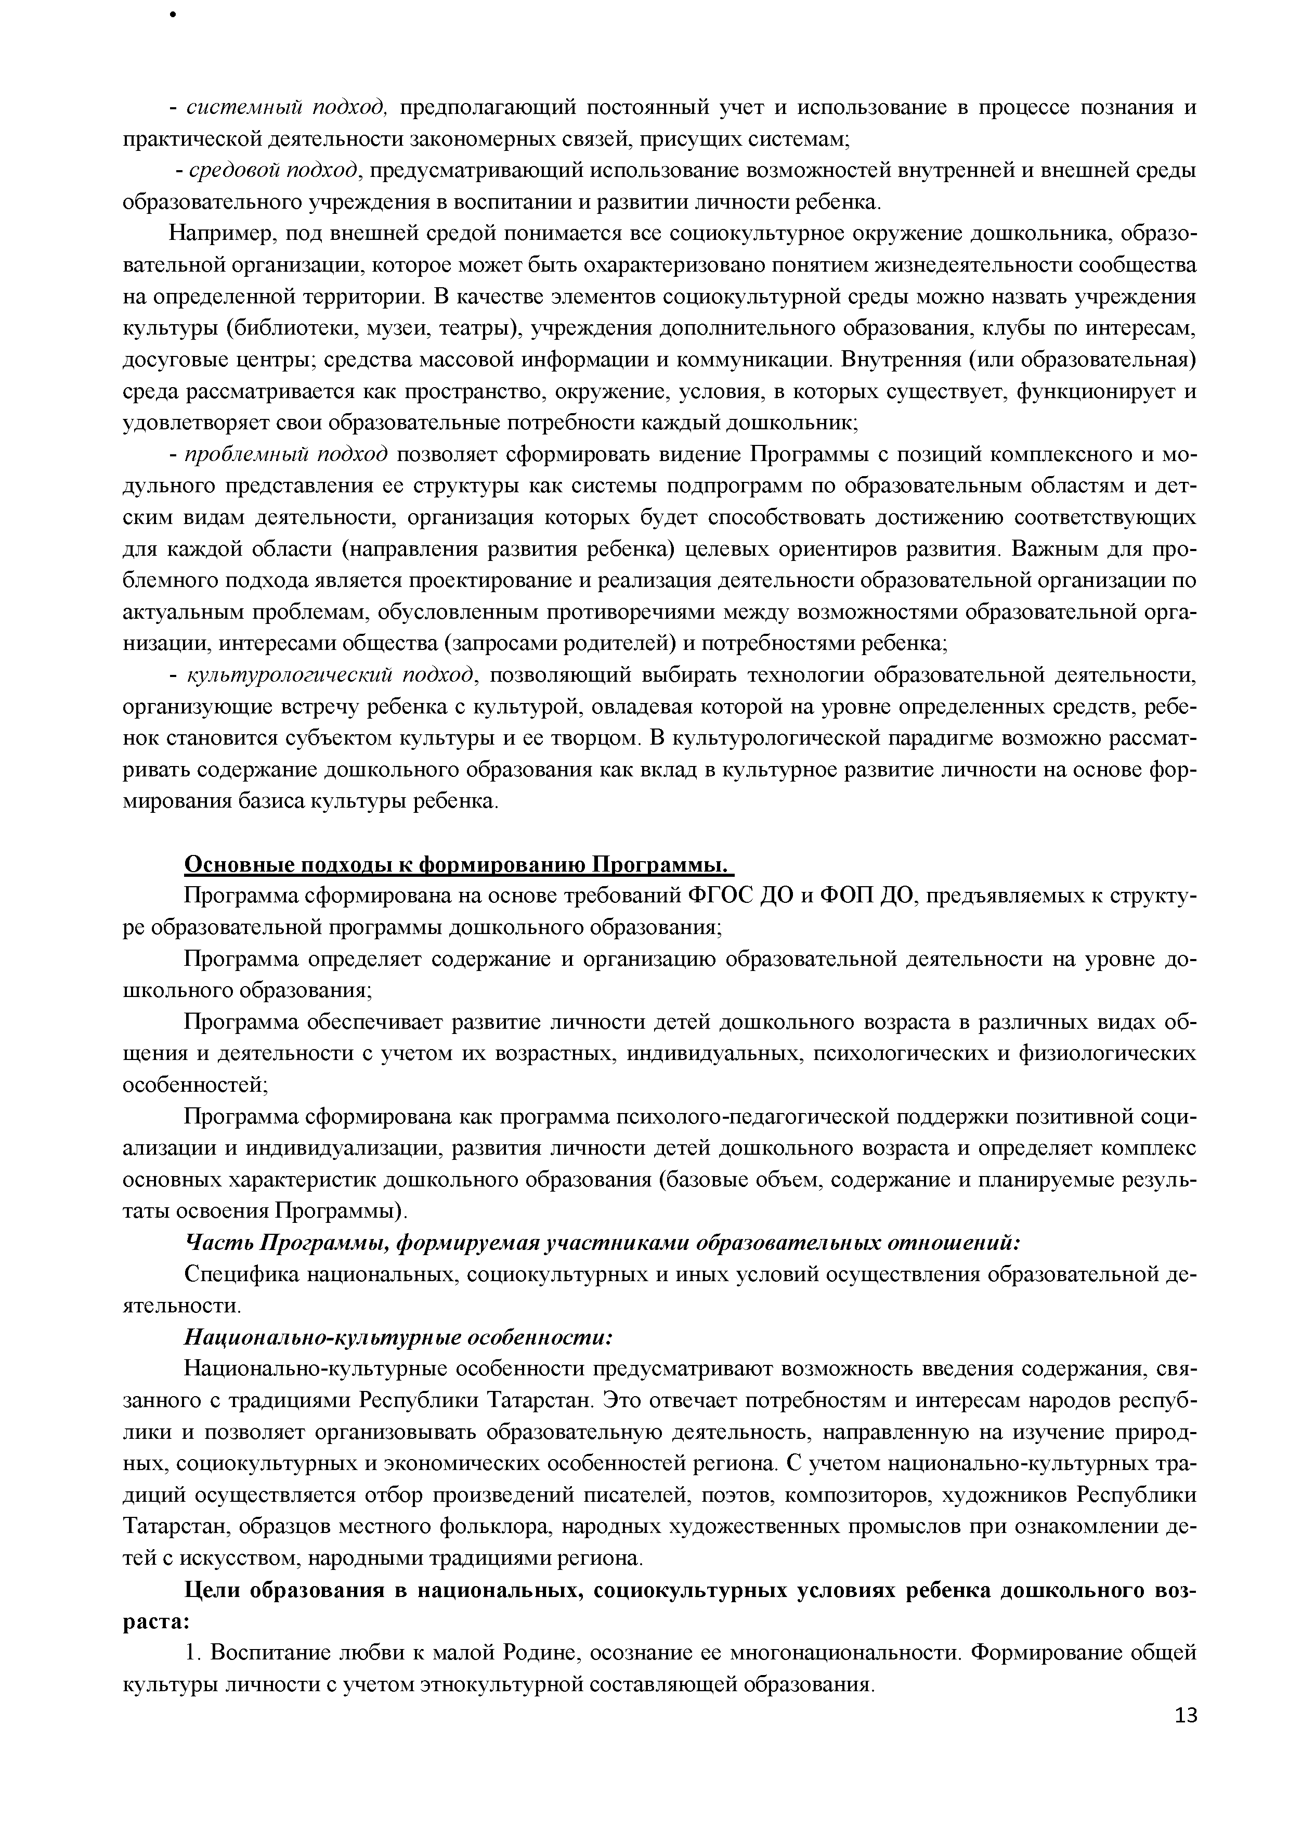
  - системный подход, предполагающий постоянный учет и использование в процессе познания и практической деятельности закономерных связей, присущих системам;
  - средовой подход, предусматривающий использование возможностей внутренней и внешней среды образовательного учреждения в воспитании и развитии личности ребенка.
Например, под внешней средой понимается все социокультурное окружение дошкольника, образо­ вательной организации, которое может быть охарактеризовано понятием жизнедеятельности сообщества на определенной территории. В качестве элементов социокультурной среды можно назвать учреждения культуры (библиотеки, музеи, театры), учреждения дополнительного образования, клубы по интересам, досуговые центры; средства массовой информации и коммуникации. Внутренняя (или образовательная) среда рассматривается как пространство, окружение, условия, в которых существует, функционирует и удовлетворяет свои образовательные потребности каждый дошкольник;
  - проблемный подход позволяет сформировать видение Программы с позиций комплексного и мо­ дульного представления ее структуры как системы подпрограмм по образовательным областям и дет­ ским видам деятельности, организация которых будет способствовать достижению соответствующих для каждой области (направления развития ребенка) целевых ориентиров развития. Важным для про­ блемного подхода является проектирование и реализация деятельности образовательной организации по актуальным проблемам, обусловленным противоречиями между возможностями образовательной орга­ низации, интересами общества (запросами родителей) и потребностями ребенка;
  - культурологический подход, позволяющий выбирать технологии образовательной деятельности, организующие встречу ребенка с культурой, овладевая которой на уровне определенных средств, ребе­ нок становится субъектом культуры и ее творцом. В культурологической парадигме возможно рассмат­ ривать содержание дошкольного образования как вклад в культурное развитие личности на основе фор­ мирования базиса культуры ребенка.

Основные подходы к формированию Программы.
Программа сформирована на основе требований ФГОС ДО и ФОП ДО, предъявляемых к структу­ ре образовательной программы дошкольного образования;
Программа определяет содержание и организацию образовательной деятельности на уровне до­ школьного образования;
Программа обеспечивает развитие личности детей дошкольного возраста в различных видах об­ щения и деятельности с учетом их возрастных, индивидуальных, психологических и физиологических особенностей;
Программа сформирована как программа психолого-педагогической поддержки позитивной соци­ ализации и индивидуализации, развития личности детей дошкольного возраста и определяет комплекс основных характеристик дошкольного образования (базовые объем, содержание и планируемые резуль­ таты освоения Программы).
Часть Программы, формируемая участниками образовательных отношений:
Специфика национальных, социокультурных и иных условий осуществления образовательной де­ ятельности.
Национально-культурные особенности:
Национально-культурные особенности предусматривают возможность введения содержания, свя­ занного с традициями Республики Татарстан. Это отвечает потребностям и интересам народов респуб­ лики и позволяет организовывать образовательную деятельность, направленную на изучение природ­ ных, социокультурных и экономических особенностей региона. С учетом национально-культурных тра­ диций осуществляется отбор произведений писателей, поэтов, композиторов, художников Республики Татарстан, образцов местного фольклора, народных художественных промыслов при ознакомлении де­ тей с искусством, народными традициями региона.
Цели образования в национальных, социокультурных условиях ребенка дошкольного воз­ раста:
- Воспитание любви к малой Родине, осознание ее многонациональности. Формирование общей
культуры личности с учетом этнокультурной составляющей образования.

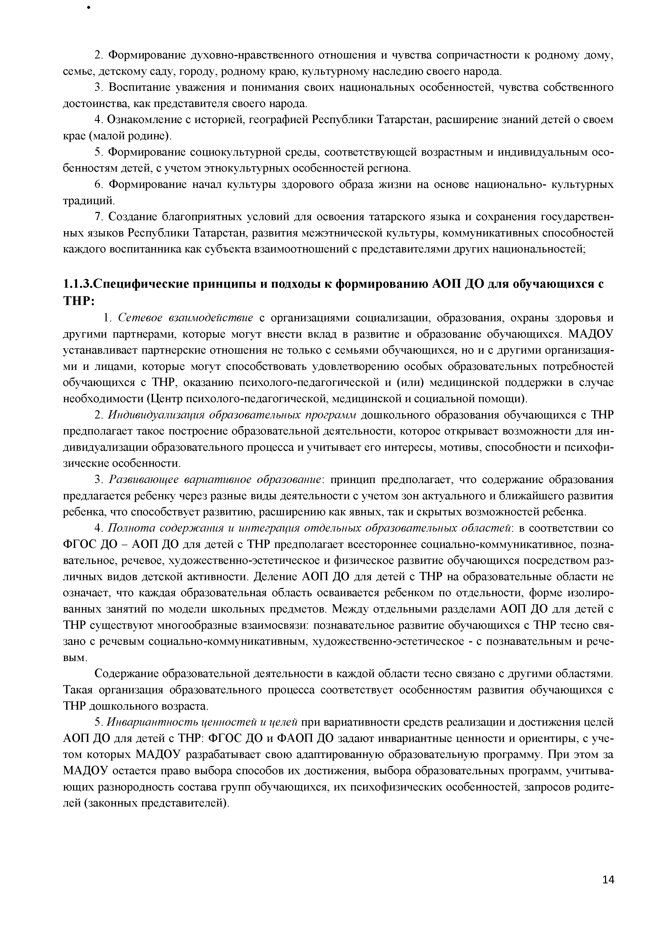
- Формирование духовно-нравственного отношения и чувства сопричастности к родному дому, семье, детскому саду, городу, родному краю, культурному наследию своего народа.
- Воспитание уважения и понимания своих национальных особенностей, чувства собственного достоинства, как представителя своего народа.
- Ознакомление с историей, географией Республики Татарстан, расширение знаний детей о своем
крае (малой родине).
- Формирование социокультурной среды, соответствующей возрастным и индивидуальным осо­ бенностям детей, с учетом этнокультурных особенностей региона.
- Формирование начал культуры здорового образа жизни на основе национально- культурных традиций.
- Создание благоприятных условий для освоения татарского языка и сохранения государствен­ ных языков Республики Татарстан, развития межэтнической культуры, коммуникативных способностей каждого воспитанника как субъекта взаимоотношений с представителями других национальностей;

1 .1 .3 .С пецифические при н ц и п ы и подходы к ф орм ированию А ОП ДО для обучаю щ ихся с ТН Р:
- Сетевое взаимодействие с организациями социализации, образования, охраны здоровья и другими партнерами, которые могут внести вклад в развитие и образование обучающихся. МАДОУ устанавливает партнерские отношения не только с семьями обучающихся, но и с другими организация­
ми и лицами, которые могут способствовать удовлетворению особых образовательных потребностей обучающихся с ТНР, оказанию психолого-педагогической и (или) медицинской поддержки в случае необходимости (Центр психолого-педагогической, медицинской и социальной помощи).
- Индивидуализация образовательных программ дошкольного образования обучающихся с ТНР предполагает такое построение образовательной деятельности, которое открывает возможности для ин­ дивидуализации образовательного процесса и учитывает его интересы, мотивы, способности и психофи­ зические особенности.
- Развивающее вариативное образование: принцип предполагает, что содержание образования предлагается ребенку через разные виды деятельности с учетом зон актуального и ближайшего развития ребенка, что способствует развитию, расширению как явных, так и скрытых возможностей ребенка.
- Полнота содержания и интеграция отдельных образовательных областей: в соответствии со ФГОС ДО - АОП ДО для детей с ТНР предполагает всестороннее социально-коммуникативное, позна­ вательное, речевое, художественно-эстетическое и физическое развитие обучающихся посредством раз­ личных видов детской активности. Деление АОП ДО для детей с ТНР на образовательные области не означает, что каждая образовательная область осваивается ребенком по отдельности, форме изолиро­ ванных занятий по модели школьных предметов. Между отдельными разделами АОП ДО для детей с ТНР существуют многообразные взаимосвязи: познавательное развитие обучающихся с ТНР тесно свя­ зано с речевым социально-коммуникативным, художественно-эстетическое - с познавательным и рече­ вым.
Содержание образовательной деятельности в каждой области тесно связано с другими областями.
Такая организация образовательного процесса соответствует особенностям развития обучающихся с ТНР дошкольного возраста.
- Инвариантность ценностей и целей при вариативности средств реализации и достижения целей
АОП ДО для детей с ТНР: ФГОС ДО и ФАОП ДО задают инвариантные ценности и ориентиры, с уче­ том которых МАДОУ разрабатывает свою адаптированную образовательную программу. При этом за МАДОУ остается право выбора способов их достижения, выбора образовательных программ, учитыва­ ющих разнородность состава групп обучающихся, их психофизических особенностей, запросов родите­ лей (законных представителей).

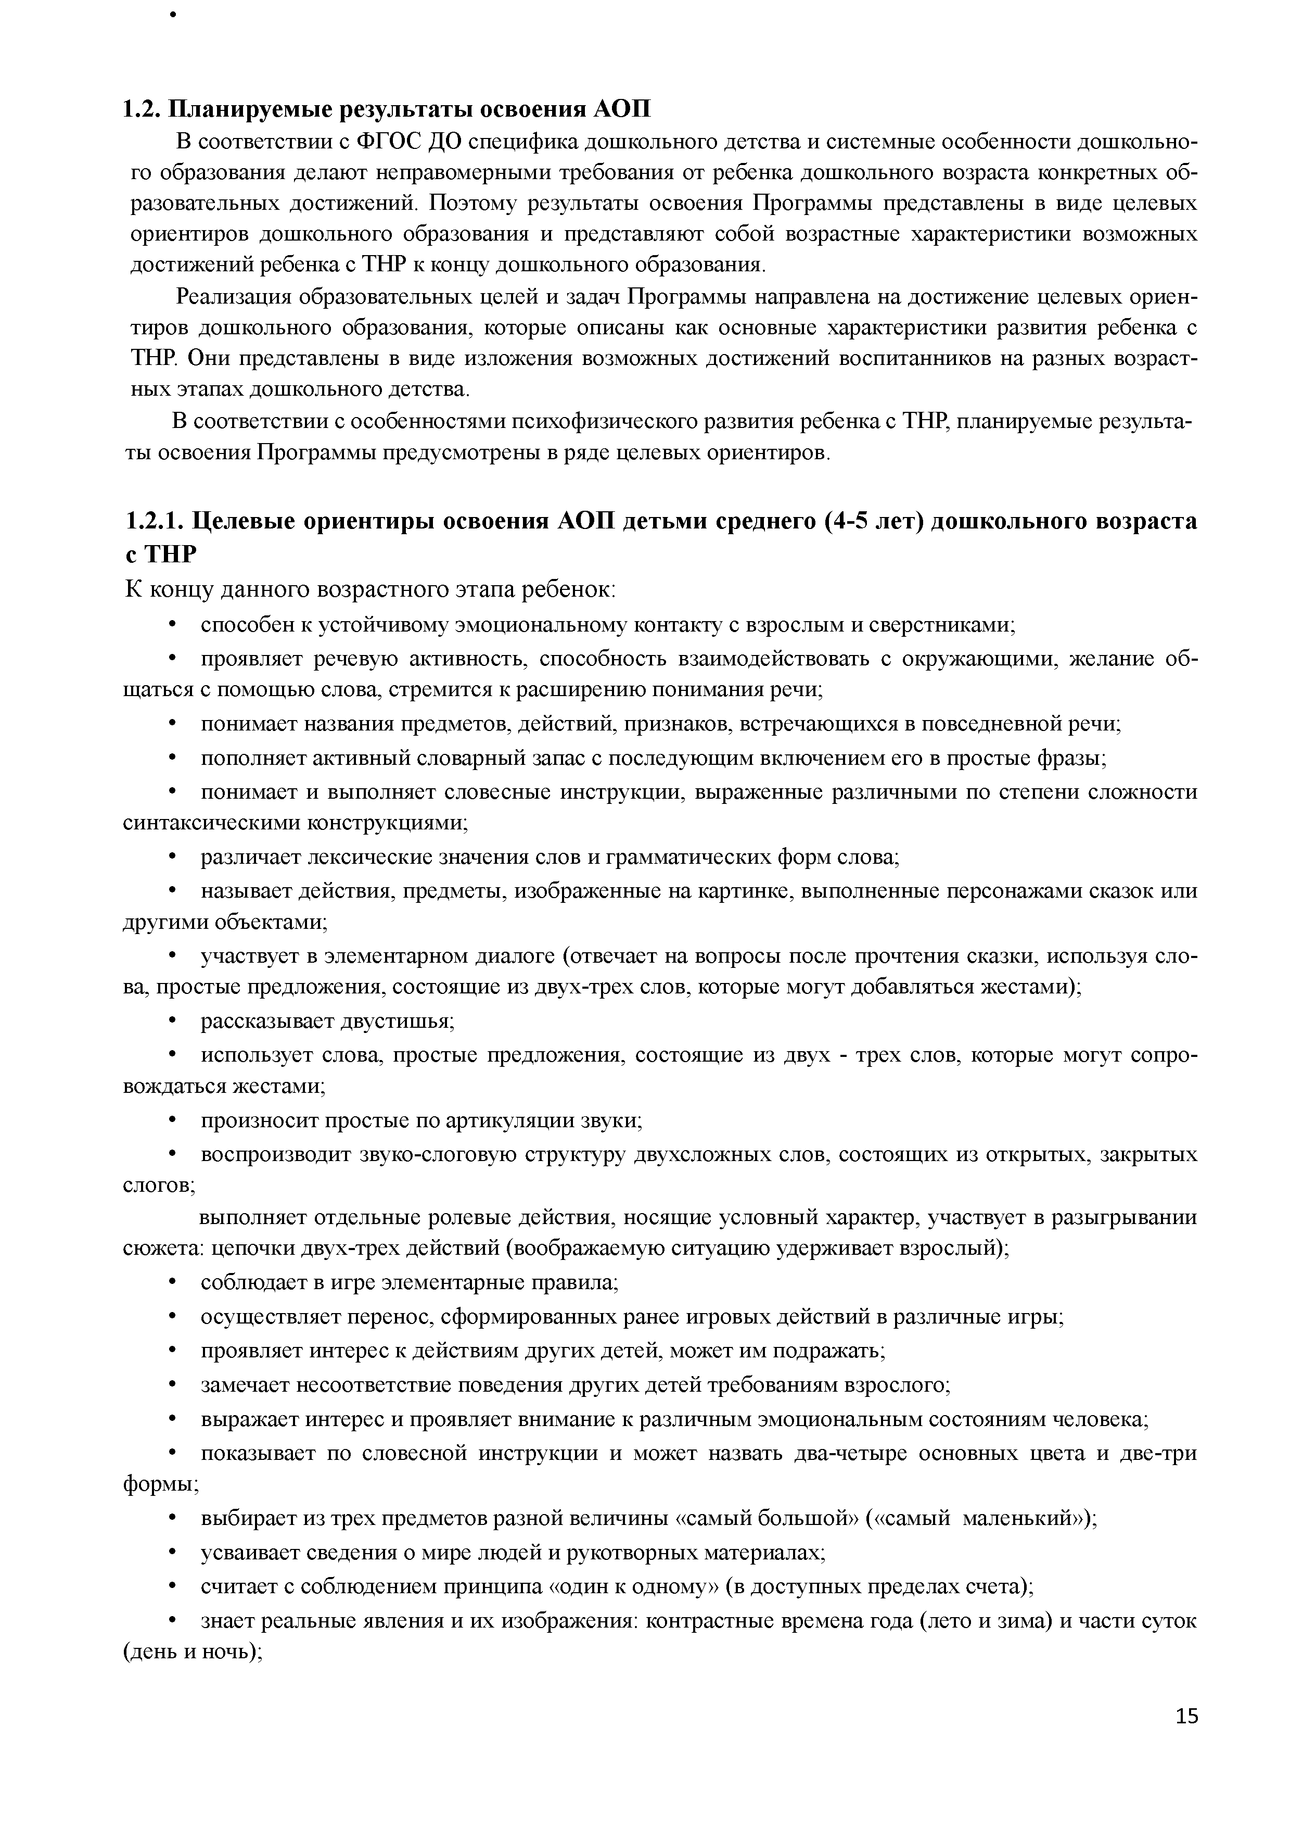
  - П ланируем ы е результаты освоения А ОП
В соответствии с ФГОС ДО специфика дошкольного детства и системные особенности дошкольно­ го образования делают неправомерными требования от ребенка дошкольного возраста конкретных об­ разовательных достижений. Поэтому результаты освоения Программы представлены в виде целевых ориентиров дошкольного образования и представляют собой возрастные характеристики возможных достижений ребенка с ТНР к концу дошкольного образования.
Реализация образовательных целей и задач Программы направлена на достижение целевых ориен­ тиров дошкольного образования, которые описаны как основные характеристики развития ребенка с ТНР. Они представлены в виде изложения возможных достижений воспитанников на разных возраст­ ных этапах дошкольного детства.
В соответствии с особенностями психофизического развития ребенка с ТНР, планируемые результа­ ты освоения Программы предусмотрены в ряде целевых ориентиров.

    - Ц елевы е ориентиры освоения А О П детьм и среднего (4-5 лет) дош кольного возраста с ТН Р
К концу данного возрастного этапа ребенок:
      - способен к устойчивому эмоциональному контакту с взрослым и сверстниками;
      - проявляет речевую активность, способность взаимодействовать с окружающими, желание об­ щаться с помощью слова, стремится к расширению понимания речи;
      - понимает названия предметов, действий, признаков, встречающихся в повседневной речи;
      - пополняет активный словарный запас с последующим включением его в простые фразы;
      - понимает и выполняет словесные инструкции, выраженные различными по степени сложности синтаксическими конструкциями;
      - различает лексические значения слов и грамматических форм слова;
      - называет действия, предметы, изображенные на картинке, выполненные персонажами сказок или другими объектами;
      - участвует в элементарном диалоге (отвечает на вопросы после прочтения сказки, используя сло­ ва, простые предложения, состоящие из двух-трех слов, которые могут добавляться жестами);
      - рассказывает двустишья;
      - использует слова, простые предложения, состоящие из двух - трех слов, которые могут сопро­ вождаться жестами;
      - произносит простые по артикуляции звуки;
      - воспроизводит звуко-слоговую структуру двухсложных слов, состоящих из открытых, закрытых слогов;
выполняет отдельные ролевые действия, носящие условный характер, участвует в разыгрывании сюжета: цепочки двух-трех действий (воображаемую ситуацию удерживает взрослый);
      - соблюдает в игре элементарные правила;
      - осуществляет перенос, сформированных ранее игровых действий в различные игры;
      - проявляет интерес к действиям других детей, может им подражать;
      - замечает несоответствие поведения других детей требованиям взрослого;
      - выражает интерес и проявляет внимание к различным эмоциональным состояниям человека;
      - показывает по словесной инструкции и может назвать два-четыре основных цвета и две-три формы;
      - выбирает из трех предметов разной величины «самый большой» («самый маленький»);
      - усваивает сведения о мире людей и рукотворных материалах;
      - считает с соблюдением принципа «один к одному» (в доступных пределах счета);
      - знает реальные явления и их изображения: контрастные времена года (лето и зима) и части суток (день и ночь);

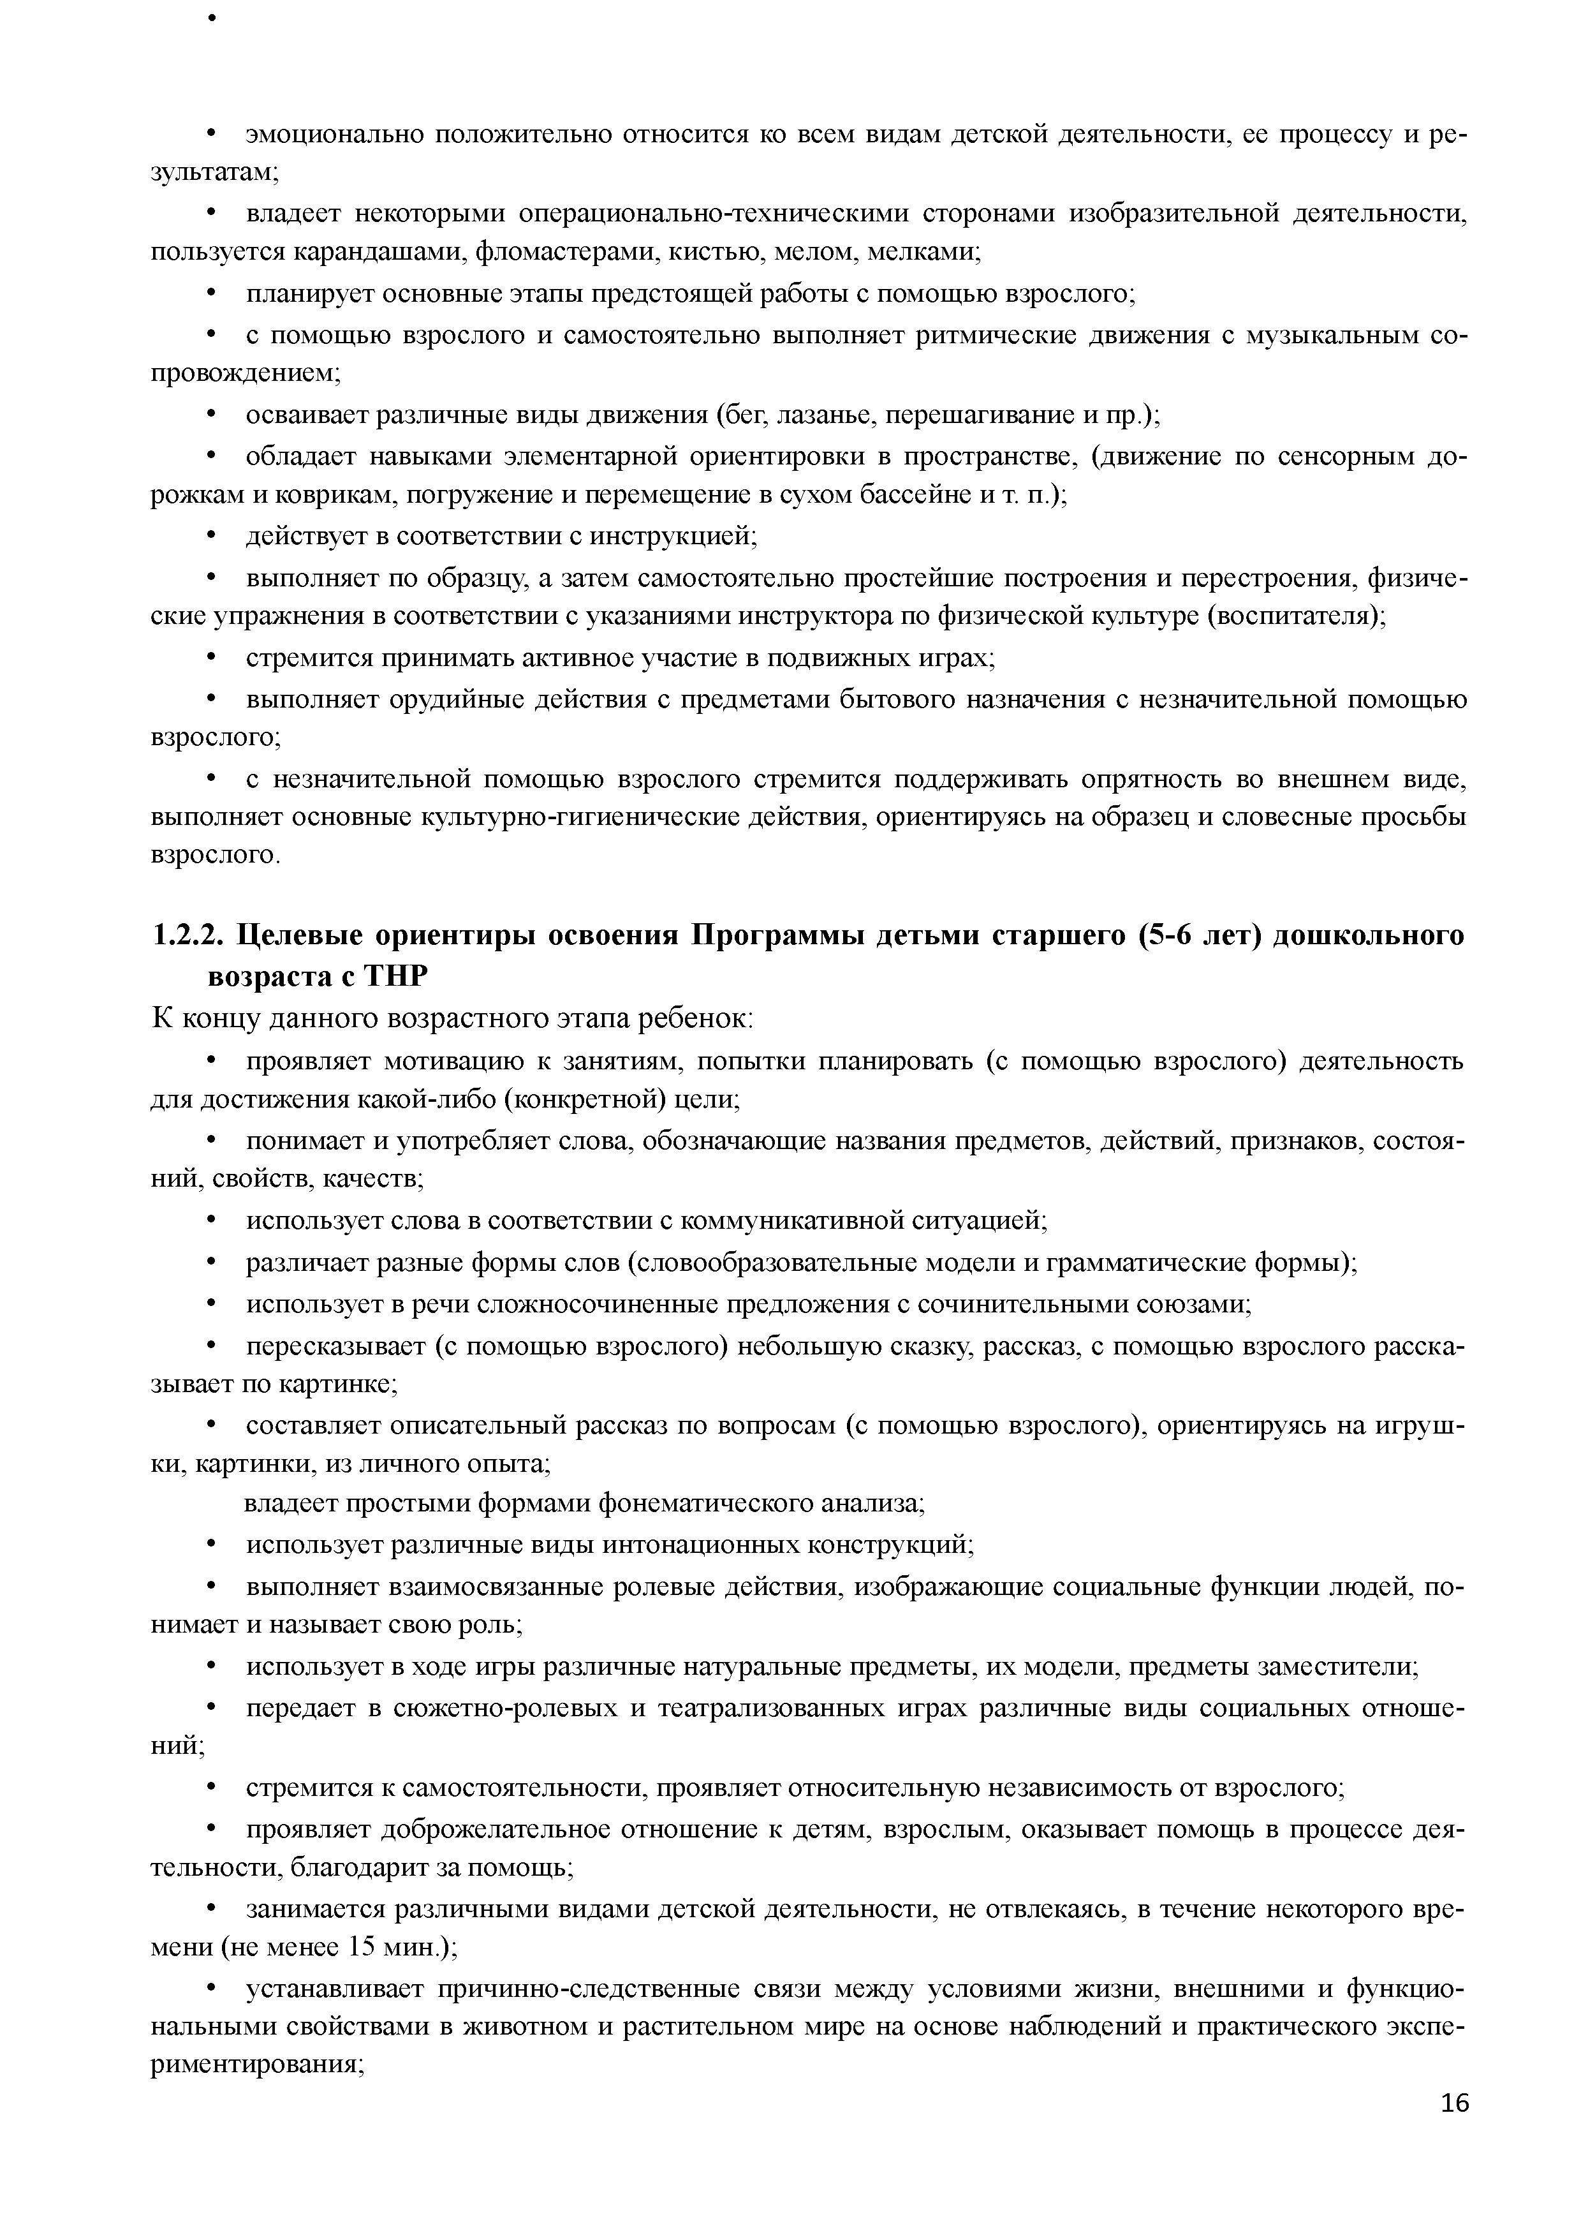
      - эмоционально положительно относится ко всем видам детской деятельности, ее процессу и ре­ зультатам;
      - владеет некоторыми операционально-техническими сторонами изобразительной деятельности, пользуется карандашами, фломастерами, кистью, мелом, мелками;
      - планирует основные этапы предстоящей работы с помощью взрослого;
      - с помощью взрослого и самостоятельно выполняет ритмические движения с музыкальным со­ провождением;
      - осваивает различные виды движения (бег, лазанье, перешагивание и пр.);
      - обладает навыками элементарной ориентировки в пространстве, (движение по сенсорным до­ рожкам и коврикам, погружение и перемещение в сухом бассейне и т. п.);
      - действует в соответствии с инструкцией;
      - выполняет по образцу, а затем самостоятельно простейшие построения и перестроения, физиче­ ские упражнения в соответствии с указаниями инструктора по физической культуре (воспитателя);
      - стремится принимать активное участие в подвижных играх;
      - выполняет орудийные действия с предметами бытового назначения с незначительной помощью взрослого;
      - с незначительной помощью взрослого стремится поддерживать опрятность во внешнем виде, выполняет основные культурно-гигиенические действия, ориентируясь на образец и словесные просьбы взрослого.

    - Ц елевы е ориентиры освоения П рограм м ы детьм и старш его (5-6 лет) дош кольного возраста с ТН Р
К концу данного возрастного этапа ребенок:
      - проявляет мотивацию к занятиям, попытки планировать (с помощью взрослого) деятельность для достижения какой-либо (конкретной) цели;
      - понимает и употребляет слова, обозначающие названия предметов, действий, признаков, состоя­ ний, свойств, качеств;
      - использует слова в соответствии с коммуникативной ситуацией;
      - различает разные формы слов (словообразовательные модели и грамматические формы);
      - использует в речи сложносочиненные предложения с сочинительными союзами;
      - пересказывает (с помощью взрослого) небольшую сказку, рассказ, с помощью взрослого расска­ зывает по картинке;
      - составляет описательный рассказ по вопросам (с помощью взрослого), ориентируясь на игруш­ ки, картинки, из личного опыта;
владеет простыми формами фонематического анализа;
      - использует различные виды интонационных конструкций;
      - выполняет взаимосвязанные ролевые действия, изображающие социальные функции людей, по­ нимает и называет свою роль;
      - использует в ходе игры различные натуральные предметы, их модели, предметы заместители;
      - передает в сюжетно-ролевых и театрализованных играх различные виды социальных отноше­
ний;
      - стремится к самостоятельности, проявляет относительную независимость от взрослого;
      - проявляет доброжелательное отношение к детям, взрослым, оказывает помощь в процессе дея­
тельности, благодарит за помощь;
      - занимается различными видами детской деятельности, не отвлекаясь, в течение некоторого вре­ мени (не менее 15 мин.);
      - устанавливает причинно-следственные связи между условиями жизни, внешними и функцио­ нальными свойствами в животном и растительном мире на основе наблюдений и практического экспе­ риментирования;

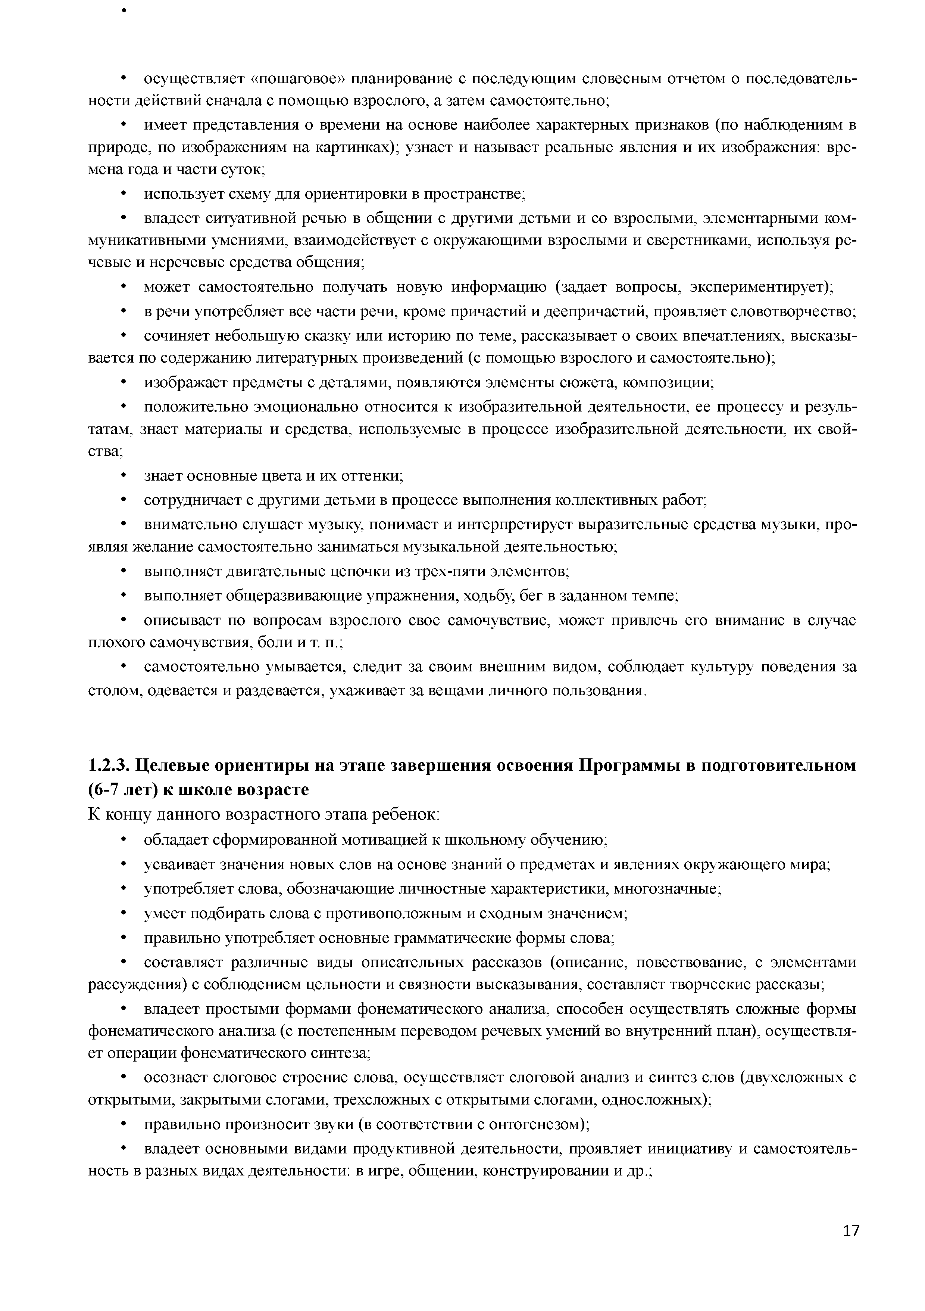
      - осуществляет «пошаговое» планирование с последующим словесным отчетом о последователь­ ности действий сначала с помощью взрослого, а затем самостоятельно;
      - имеет представления о времени на основе наиболее характерных признаков (по наблюдениям в природе, по изображениям на картинках); узнает и называет реальные явления и их изображения: вре­ мена года и части суток;
      - использует схему для ориентировки в пространстве;
      - владеет ситуативной речью в общении с другими детьми и со взрослыми, элементарными ком­ муникативными умениями, взаимодействует с окружающими взрослыми и сверстниками, используя ре­ чевые и неречевые средства общения;
      - может самостоятельно получать новую информацию (задает вопросы, экспериментирует);
      - в речи употребляет все части речи, кроме причастий и деепричастий, проявляет словотворчество;
      - сочиняет небольшую сказку или историю по теме, рассказывает о своих впечатлениях, высказы­ вается по содержанию литературных произведений (с помощью взрослого и самостоятельно);
      - изображает предметы с деталями, появляются элементы сюжета, композиции;
      - положительно эмоционально относится к изобразительной деятельности, ее процессу и резуль­ татам, знает материалы и средства, используемые в процессе изобразительной деятельности, их свой­ ства;
      - знает основные цвета и их оттенки;
      - сотрудничает с другими детьми в процессе выполнения коллективных работ;
      - внимательно слушает музыку, понимает и интерпретирует выразительные средства музыки, про­ являя желание самостоятельно заниматься музыкальной деятельностью;
      - выполняет двигательные цепочки из трех-пяти элементов;
      - выполняет общеразвивающие упражнения, ходьбу, бег в заданном темпе;
      - описывает по вопросам взрослого свое самочувствие, может привлечь его внимание в случае плохого самочувствия, боли и т. п.;
      - самостоятельно умывается, следит за своим внешним видом, соблюдает культуру поведения за столом, одевается и раздевается, ухаживает за вещами личного пользования.

    - Ц елевы е ориентиры на этапе заверш ен ия освоения П рограм м ы в подготовительном (6-7 лет) к ш коле возрасте
К концу данного возрастного этапа ребенок:
      - обладает сформированной мотивацией к школьному обучению;
      - усваивает значения новых слов на основе знаний о предметах и явлениях окружающего мира;
      - употребляет слова, обозначающие личностные характеристики, многозначные;
      - умеет подбирать слова с противоположным и сходным значением;
      - правильно употребляет основные грамматические формы слова;
      - составляет различные виды описательных рассказов (описание, повествование, с элементами рассуждения) с соблюдением цельности и связности высказывания, составляет творческие рассказы;
      - владеет простыми формами фонематического анализа, способен осуществлять сложные формы фонематического анализа (с постепенным переводом речевых умений во внутренний план), осуществля­ ет операции фонематического синтеза;
      - осознает слоговое строение слова, осуществляет слоговой анализ и синтез слов (двухсложных с открытыми, закрытыми слогами, трехсложных с открытыми слогами, односложных);
      - правильно произносит звуки (в соответствии с онтогенезом);
      - владеет основными видами продуктивной деятельности, проявляет инициативу и самостоятель­ ность в разных видах деятельности: в игре, общении, конструировании и др.;

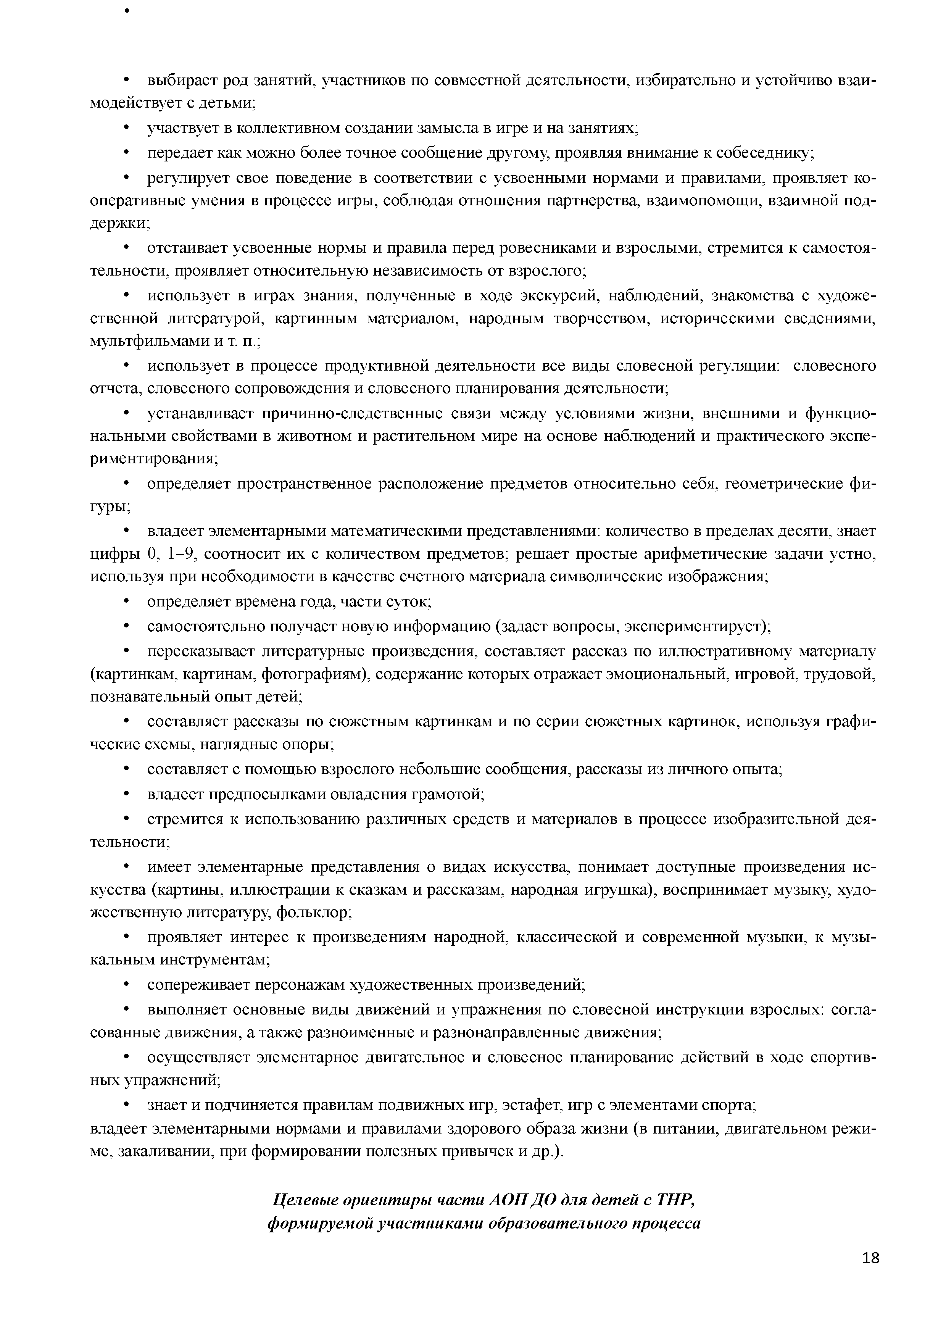
      - выбирает род занятий, участников по совместной деятельности, избирательно и устойчиво взаи­ модействует с детьми;
      - участвует в коллективном создании замысла в игре и на занятиях;
      - передает как можно более точное сообщение другому, проявляя внимание к собеседнику;
      - регулирует свое поведение в соответствии с усвоенными нормами и правилами, проявляет ко­ оперативные умения в процессе игры, соблюдая отношения партнерства, взаимопомощи, взаимной под­ держки;
      - отстаивает усвоенные нормы и правила перед ровесниками и взрослыми, стремится к самостоя­ тельности, проявляет относительную независимость от взрослого;
      - использует в играх знания, полученные в ходе экскурсий, наблюдений, знакомства с художе­ ственной литературой, картинным материалом, народным творчеством, историческими сведениями, мультфильмами и т. п.;
      - использует в процессе продуктивной деятельности все виды словесной регуляции: словесного отчета, словесного сопровождения и словесного планирования деятельности;
      - устанавливает причинно-следственные связи между условиями жизни, внешними и функцио­ нальными свойствами в животном и растительном мире на основе наблюдений и практического экспе­ риментирования;
      - определяет пространственное расположение предметов относительно себя, геометрические фи­ гуры;
      - владеет элементарными математическими представлениями: количество в пределах десяти, знает цифры 0, 1-9, соотносит их с количеством предметов; решает простые арифметические задачи устно, используя при необходимости в качестве счетного материала символические изображения;
      - определяет времена года, части суток;
      - самостоятельно получает новую информацию (задает вопросы, экспериментирует);
      - пересказывает литературные произведения, составляет рассказ по иллюстративному материалу (картинкам, картинам, фотографиям), содержание которых отражает эмоциональный, игровой, трудовой, познавательный опыт детей;
      - составляет рассказы по сюжетным картинкам и по серии сюжетных картинок, используя графи­ ческие схемы, наглядные опоры;
      - составляет с помощью взрослого небольшие сообщения, рассказы из личного опыта;
      - владеет предпосылками овладения грамотой;
      - стремится к использованию различных средств и материалов в процессе изобразительной дея­ тельности;
      - имеет элементарные представления о видах искусства, понимает доступные произведения ис­ кусства (картины, иллюстрации к сказкам и рассказам, народная игрушка), воспринимает музыку, худо­ жественную литературу, фольклор;
      - проявляет интерес к произведениям народной, классической и современной музыки, к музы­ кальным инструментам;
      - сопереживает персонажам художественных произведений;
      - выполняет основные виды движений и упражнения по словесной инструкции взрослых: согла­ сованные движения, а также разноименные и разнонаправленные движения;
      - осуществляет элементарное двигательное и словесное планирование действий в ходе спортив­ ных упражнений;
      - знает и подчиняется правилам подвижных игр, эстафет, игр с элементами спорта;
владеет элементарными нормами и правилами здорового образа жизни (в питании, двигательном режи­ ме, закаливании, при формировании полезных привычек и др.).

Целевые ориентиры части АОП ДО для детей с ТНР, формируемой участниками образовательного процесса

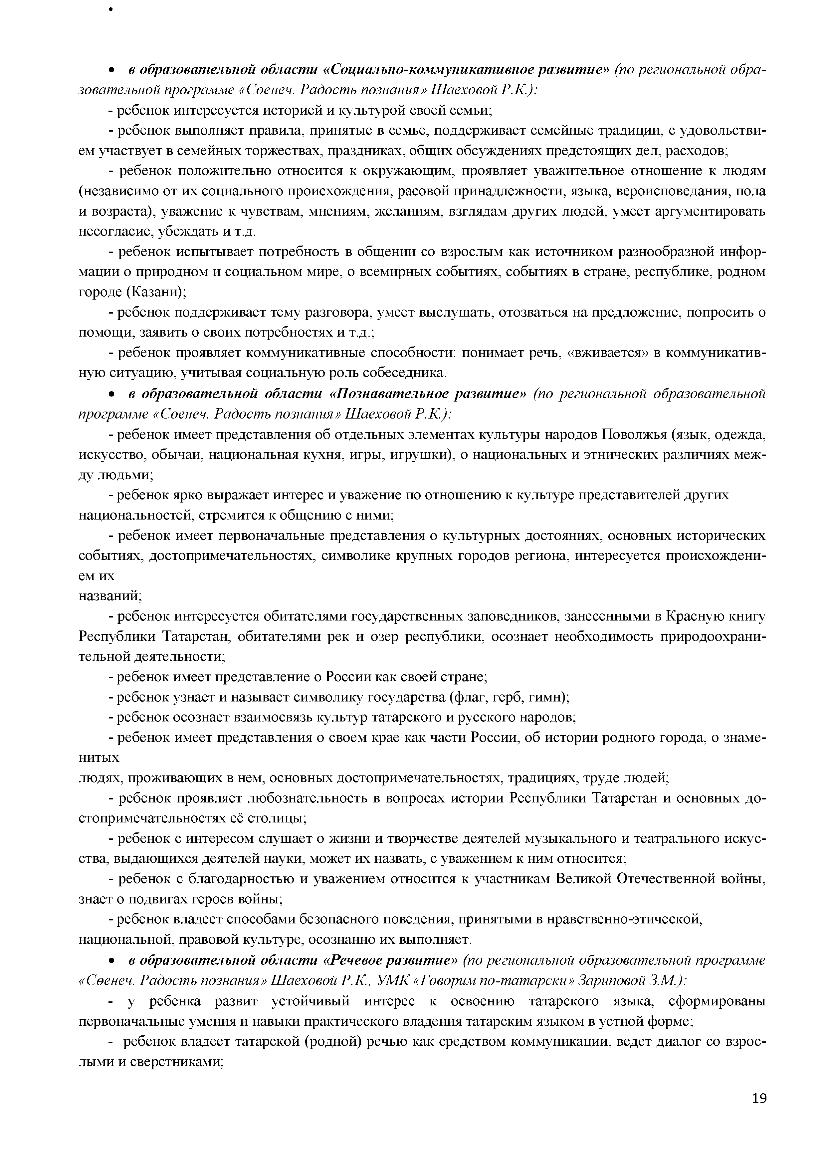
      - в образовательной области «Социально-коммуникативное развитие» (по региональной обра­ зовательной программе «Сөенеч. Радость познания» Шаеховой Р.К.):
- ребенок интересуется историей и культурой своей семьи;
- ребенок выполняет правила, принятые в семье, поддерживает семейные традиции, с удовольстви­ ем участвует в семейных торжествах, праздниках, общих обсуждениях предстоящих дел, расходов;
- ребенок положительно относится к окружающим, проявляет уважительное отношение к людям (независимо от их социального происхождения, расовой принадлежности, языка, вероисповедания, пола и возраста), уважение к чувствам, мнениям, желаниям, взглядам других людей, умеет аргументировать несогласие, убеждать и т.д.
- ребенок испытывает потребность в общении со взрослым как источником разнообразной инфор­ мации о природном и социальном мире, о всемирных событиях, событиях в стране, республике, родном городе (Казани);
- ребенок поддерживает тему разговора, умеет выслушать, отозваться на предложение, попросить о помощи, заявить о своих потребностях и т.д.;
- ребенок проявляет коммуникативные способности: понимает речь, «вживается» в коммуникатив­ ную ситуацию, учитывая социальную роль собеседника.
      - в образовательной области «Познавательное развитие» (по региональной образовательной программе «Сөенеч. Радость познания» Шаеховой Р.К.):
- ребенок имеет представления об отдельных элементах культуры народов Поволжья (язык, одежда, искусство, обычаи, национальная кухня, игры, игрушки), о национальных и этнических различиях меж­ ду людьми;
- ребенок ярко выражает интерес и уважение по отношению к культуре представителей других национальностей, стремится к общению с ними;
- ребенок имеет первоначальные представления о культурных достояниях, основных исторических событиях, достопримечательностях, символике крупных городов региона, интересуется происхождени­ ем их
названий;
- ребенок интересуется обитателями государственных заповедников, занесенными в Красную книгу Республики Татарстан, обитателями рек и озер республики, осознает необходимость природоохрани­ тельной деятельности;
- ребенок имеет представление о России как своей стране;
- ребенок узнает и называет символику государства (флаг, герб, гимн);
- ребенок осознает взаимосвязь культур татарского и русского народов;
- ребенок имеет представления о своем крае как части России, об истории родного города, о знаме­ нитых
людях, проживающих в нем, основных достопримечательностях, традициях, труде людей;
- ребенок проявляет любознательность в вопросах истории Республики Татарстан и основных до­ стопримечательностях её столицы;
- ребенок с интересом слушает о жизни и творчестве деятелей музыкального и театрального искус­ ства, выдающихся деятелей науки, может их назвать, с уважением к ним относится;
- ребенок с благодарностью и уважением относится к участникам Великой Отечественной войны, знает о подвигах героев войны;
- ребенок владеет способами безопасного поведения, принятыми в нравственно-этической, национальной, правовой культуре, осознанно их выполняет.
      - в образовательной области «Речевоеразвитие» (по региональной образовательной программе
«Сөенеч. Радость познания» Шаеховой Р.К., УМК «Говорим по-татарски» Зариповой З.М.):
- у ребенка развит устойчивый интерес к освоению татарского языка, сформированы первоначальные умения и навыки практического владения татарским языком в устной форме;
- ребенок владеет татарской (родной) речью как средством коммуникации, ведет диалог со взрос­ лыми и сверстниками;

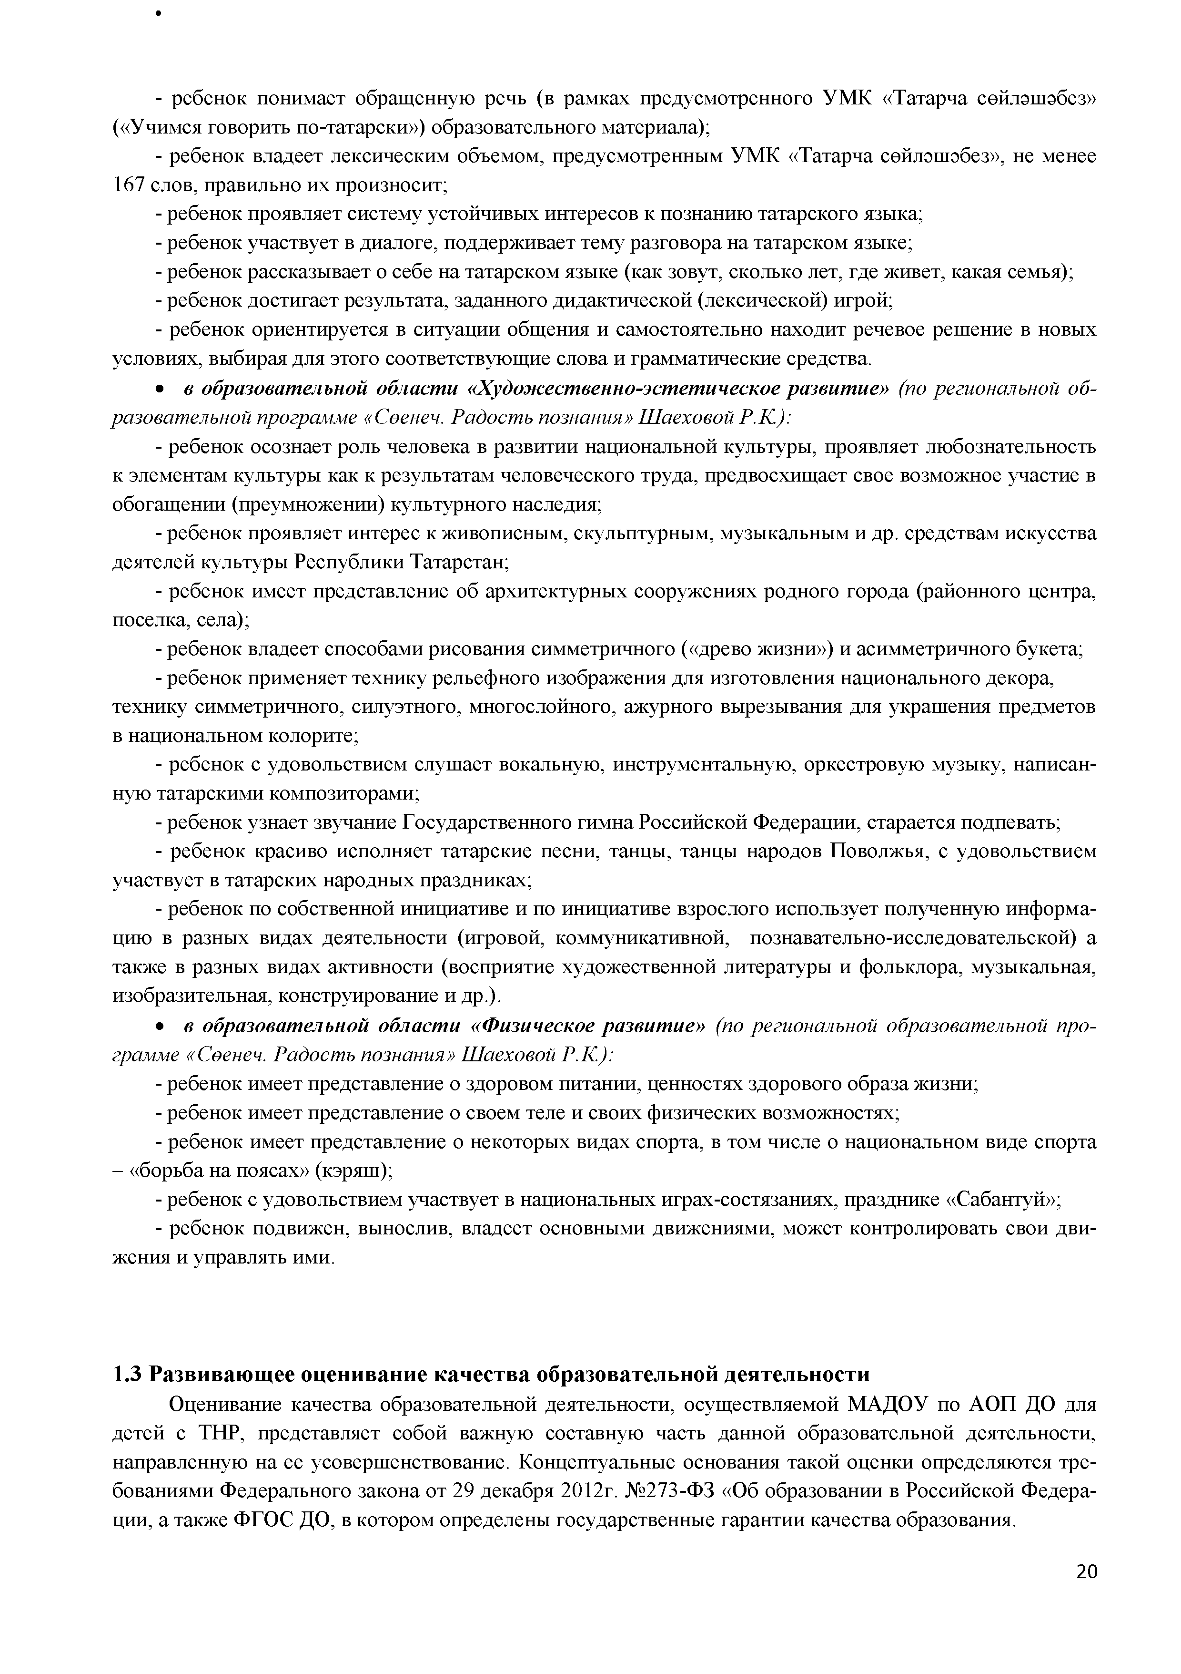
- ребенок понимает обращенную речь (в рамках предусмотренного УМК «Татарча сөйләшәбез» («Учимся говорить по-татарски») образовательного материала);
- ребенок владеет лексическим объемом, предусмотренным УМК «Татарча сөйләшәбез», не менее 167 слов, правильно их произносит;
- ребенок проявляет систему устойчивых интересов к познанию татарского языка;
- ребенок участвует в диалоге, поддерживает тему разговора на татарском языке;
- ребенок рассказывает о себе на татарском языке (как зовут, сколько лет, где живет, какая семья);
- ребенок достигает результата, заданного дидактической (лексической) игрой;
- ребенок ориентируется в ситуации общения и самостоятельно находит речевое решение в новых условиях, выбирая для этого соответствующие слова и грамматические средства.
      - в образовательной области «Художественно-эстетическое развитие» (по региональной об­ разовательной программе «Сөенеч. Радость познания» Шаеховой Р.К.):
- ребенок осознает роль человека в развитии национальной культуры, проявляет любознательность к элементам культуры как к результатам человеческого труда, предвосхищает свое возможное участие в обогащении (преумножении) культурного наследия;
- ребенок проявляет интерес к живописным, скульптурным, музыкальным и др. средствам искусства деятелей культуры Республики Татарстан;
- ребенок имеет представление об архитектурных сооружениях родного города (районного центра, поселка, села);
- ребенок владеет способами рисования симметричного («древо жизни») и асимметричного букета;
- ребенок применяет технику рельефного изображения для изготовления национального декора, технику симметричного, силуэтного, многослойного, ажурного вырезывания для украшения предметов в национальном колорите;
- ребенок с удовольствием слушает вокальную, инструментальную, оркестровую музыку, написан­ ную татарскими композиторами;
- ребенок узнает звучание Государственного гимна Российской Федерации, старается подпевать;
- ребенок красиво исполняет татарские песни, танцы, танцы народов Поволжья, с удовольствием участвует в татарских народных праздниках;
- ребенок по собственной инициативе и по инициативе взрослого использует полученную информа­ цию в разных видах деятельности (игровой, коммуникативной, познавательно-исследовательской) а также в разных видах активности (восприятие художественной литературы и фольклора, музыкальная, изобразительная, конструирование и др.).
      - в образовательной области «Физическое развитие» (по региональной образовательной про­ грамме «Сөенеч. Радость познания» Шаеховой Р.К.):
- ребенок имеет представление о здоровом питании, ценностях здорового образа жизни;
- ребенок имеет представление о своем теле и своих физических возможностях;
- ребенок имеет представление о некоторых видах спорта, в том числе о национальном виде спорта
- «борьба на поясах» (кэряш);
  - ребенок с удовольствием участвует в национальных играх-состязаниях, празднике «Сабантуй»;
  - ребенок подвижен, вынослив, владеет основными движениями, может контролировать свои дви­ жения и управлять ими.

1.3 Р азвиваю щ ее оценивание кач ества образовательной деятельности
Оценивание качества образовательной деятельности, осуществляемой МАДОУ по АОП ДО для детей с ТНР, представляет собой важную составную часть данной образовательной деятельности, направленную на ее усовершенствование. Концептуальные основания такой оценки определяются тре­ бованиями Федерального закона от 29 декабря 2012г. №273-ФЗ «Об образовании в Российской Федера­ ции, а также ФГОС ДО, в котором определены государственные гарантии качества образования.

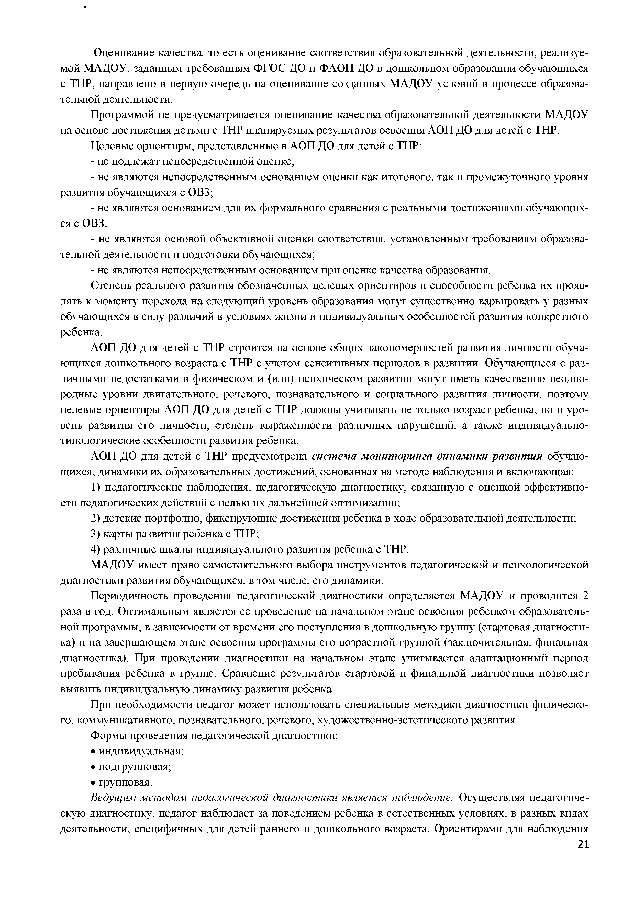
Оценивание качества, то есть оценивание соответствия образовательной деятельности, реализуе­ мой МАДОУ, заданным требованиям ФГОС ДО и ФАОП ДО в дошкольном образовании обучающихся с ТНР, направлено в первую очередь на оценивание созданных МАДОУ условий в процессе образова­ тельной деятельности.
Программой не предусматривается оценивание качества образовательной деятельности МАДОУ на основе достижения детьми с ТНР планируемых результатов освоения АОП ДО для детей с ТНР.
Целевые ориентиры, представленные в АОП ДО для детей с ТНР:
- не подлежат непосредственной оценке;
- не являются непосредственным основанием оценки как итогового, так и промежуточного уровня развития обучающихся с ОВ3;
- не являются основанием для их формального сравнения с реальными достижениями обучающих­ ся с ОВЗ;
- не являются основой объективной оценки соответствия, установленным требованиям образова­
тельной деятельности и подготовки обучающихся;
- не являются непосредственным основанием при оценке качества образования.
Степень реального развития обозначенных целевых ориентиров и способности ребенка их прояв­ лять к моменту перехода на следующий уровень образования могут существенно варьировать у разных обучающихся в силу различий в условиях жизни и индивидуальных особенностей развития конкретного ребенка.
АОП ДО для детей с ТНР строится на основе общих закономерностей развития личности обуча­ ющихся дошкольного возраста с ТНР с учетом сенситивных периодов в развитии. Обучающиеся с раз­ личными недостатками в физическом и (или) психическом развитии могут иметь качественно неодно­ родные уровни двигательного, речевого, познавательного и социального развития личности, поэтому целевые ориентиры АОП ДО для детей с ТНР должны учитывать не только возраст ребенка, но и уро­ вень развития его личности, степень выраженности различных нарушений, а также индивидуально­ типологические особенности развития ребенка.
АОП ДО для детей с ТНР предусмотрена система мониторинга динамики развития обучаю­ щихся, динамики их образовательных достижений, основанная на методе наблюдения и включающая:
- педагогические наблюдения, педагогическую диагностику, связанную с оценкой эффективно­ сти педагогических действий с целью их дальнейшей оптимизации;
- детские портфолио, фиксирующие достижения ребенка в ходе образовательной деятельности;
- карты развития ребенка с ТНР;
- различные шкалы индивидуального развития ребенка с ТНР.
МАДОУ имеет право самостоятельного выбора инструментов педагогической и психологической диагностики развития обучающихся, в том числе, его динамики.
Периодичность проведения педагогической диагностики определяется МАДОУ и проводится 2 раза в год. Оптимальным является ее проведение на начальном этапе освоения ребенком образователь­ ной программы, в зависимости от времени его поступления в дошкольную группу (стартовая диагности­ ка) и на завершающем этапе освоения программы его возрастной группой (заключительная, финальная диагностика). При проведении диагностики на начальном этапе учитывается адаптационный период пребывания ребенка в группе. Сравнение результатов стартовой и финальной диагностики позволяет выявить индивидуальную динамику развития ребенка.
При необходимости педагог может использовать специальные методики диагностики физическо­ го, коммуникативного, познавательного, речевого, художественно-эстетического развития.
Формы проведения педагогической диагностики:
  - индивидуальная;
  - подгрупповая;
  - групповая.
Ведущим методом педагогической диагностики является наблюдение. Осуществляя педагогиче­ скую диагностику, педагог наблюдает за поведением ребенка в естественных условиях, в разных видах деятельности, специфичных для детей раннего и дошкольного возраста. Ориентирами для наблюдения

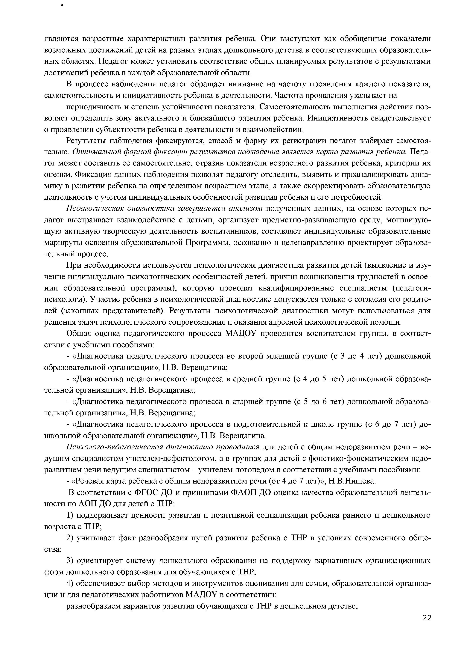
являются возрастные характеристики развития ребенка. Они выступают как обобщенные показатели возможных достижений детей на разных этапах дошкольного детства в соответствующих образователь­ ных областях. Педагог может установить соответствие общих планируемых результатов с результатами достижений ребенка в каждой образовательной области.
В процессе наблюдения педагог обращает внимание на частоту проявления каждого показателя, самостоятельность и инициативность ребенка в деятельности. Частота проявления указывает на
периодичность и степень устойчивости показателя. Самостоятельность выполнения действия поз­ воляет определить зону актуального и ближайшего развития ребенка. Инициативность свидетельствует о проявлении субъектности ребенка в деятельности и взаимодействии.
Результаты наблюдения фиксируются, способ и форму их регистрации педагог выбирает самостоя­ тельно. Оптимальной формой фиксации результатов наблюдения является карта развития ребенка. Педа­ гог может составить ее самостоятельно, отразив показатели возрастного развития ребенка, критерии их оценки. Фиксация данных наблюдения позволят педагогу отследить, выявить и проанализировать дина­ мику в развитии ребенка на определенном возрастном этапе, а также скорректировать образовательную деятельность с учетом индивидуальных особенностей развития ребенка и его потребностей.
Педагогическая диагностика завершается анализом полученных данных, на основе которых пе­ дагог выстраивает взаимодействие с детьми, организует предметно-развивающую среду, мотивирую­ щую активную творческую деятельность воспитанников, составляет индивидуальные образовательные маршруты освоения образовательной Программы, осознанно и целенаправленно проектирует образова­ тельный процесс.
При необходимости используется психологическая диагностика развития детей (выявление и изу­ чение индивидуально-психологических особенностей детей, причин возникновения трудностей в освое­ нии образовательной программы), которую проводят квалифицированные специалисты (педагоги- психологи). Участие ребенка в психологической диагностике допускается только с согласия его родите­ лей (законных представителей). Результаты психологической диагностики могут использоваться для решения задач психологического сопровождения и оказания адресной психологической помощи.
Общая оценка педагогического процесса МАДОУ проводится воспитателем группы, в соответ­ ствии с учебными пособиями:
- «Диагностика педагогического процесса во второй младшей группе (с 3 до 4 лет) дошкольной образовательной организации», Н.В. Верещагина;
- «Диагностика педагогического процесса в средней группе (с 4 до 5 лет) дошкольной образова­ тельной организации», Н.В. Верещагина;
- «Диагностика педагогического процесса в старшей группе (с 5 до 6 лет) дошкольной образова­ тельной организации», Н.В. Верещагина;
- «Диагностика педагогического процесса в подготовительной к школе группе (с 6 до 7 лет) до­ школьной образовательной организации», Н.В. Верещагина.
Психолого-педагогическая диагностика проводится для детей с общим недоразвитием речи - ве­ дущим специалистом учителем-дефектологом, а в группах для детей с фонетико-фонематическим недо­ развитием речи ведущим специалистом - учителем-логопедом в соответствии с учебными пособиями:
- «Речевая карта ребенка с общим недоразвитием речи (от 4 до 7 лет)», Н.В.Нищева.
В соответствии с ФГОС ДО и принципами ФАОП ДО оценка качества образовательной деятель­ ности по АОП ДО для детей с ТНР:
- поддерживает ценности развития и позитивной социализации ребенка раннего и дошкольного возраста с ТНР;
- учитывает факт разнообразия путей развития ребенка с ТНР в условиях современного обще­
ства;
- ориентирует систему дошкольного образования на поддержку вариативных организационных
форм дошкольного образования для обучающихся с ТНР;
- обеспечивает выбор методов и инструментов оценивания для семьи, образовательной организа­ ции и для педагогических работников МАДОУ в соответствии:
разнообразием вариантов развития обучающихся с ТНР в дошкольном детстве;

разнообразием вариантов образовательной и коррекционно-реабилитационной среды; разнообразием местных условий в республике Татарстан и городе Казани.
- представляет собой основу для развивающего управления программами дошкольного образова­ ния для обучающихся с ТНР на уровне МАДОУ, учредителя, региона, страны, обеспечивая тем самым качество основных образовательных программ дошкольного образования в разных условиях их реализа­
ции в масштабах всей страны.
Система оценки качества реализации АОП ДО обучающихся с ТНР на уровне МАДОУ обеспечи­ вает участие всех участников образовательных отношений и в то же время выполняет свою основную задачу - обеспечивает развитие системы дошкольного образования в соответствии с принципами и тре­ бованиями ФГОС ДО.

Педагогическая диагностика части АОП ДО для детей с ТНР, формируемой участниками образовательного процесса
- Диагностика уровня усвоения детьми татарского языка проводится по программе Зариповой З.М.
«Балалар бакчасында рус балаларына татар теле өйретү». Обучение детей татарскому языку в детском саду» для детей с 4 до 7 лет по образовательной области «Речевое развитие». Для оценки уровня усвое­ ния детьми татарского языка проводится специально организованная беседа по лексическим темам. За­ дания объясняют детям на русском языке. В ходе проведения индивидуальной беседы с ребенком (от 5 до 10 минут) воспитатель оценивает, какой лексический материал в рамках УМК освоен ребенком, а ка­ кой - нет. В случае если, ребенок затрудняется с ответом, то воспитатель помогает. В заключении про­ водится групповая беседа с воспитанниками. Подводятся итоги проведения беседы. Результаты беседы фиксируются. Способ и форму фиксации результатов педагог выбирает самостоятельно.
- Педагогическая диагностика реализации региональной образовательной программы проводится по пяти образовательным областям (программа «Сөенеч. Радость познания» Шаеховой Р.К.) в виде наблюдений и регламентированной беседы в индивидуальной и групповой формах. По итогам наблюде­ ний заполняется карта. Педагогическую диагностику необходимо проводить для соотнесения реальных проявлений ребенка с показателями его возможных достижений (таблица №1). В случае выявления несоответствия уровня развития ребенка показателям возможных достижений, по мере необходимости, разрабатывается индивидуальный маршрут, ориентированный на своевременную коррекцию обнару­ женных проблем.

Уровни освоения региональной образовательной программы дошкольного образования «Сөенеч» - «Радость познания»

Средняя группа (от 4 до 5 лет)
таблица №1

Образовательная об­ ласть
Высокий уровень Средний уровень Низкий уровень (2 балла) (1 балл) (0 баллов)

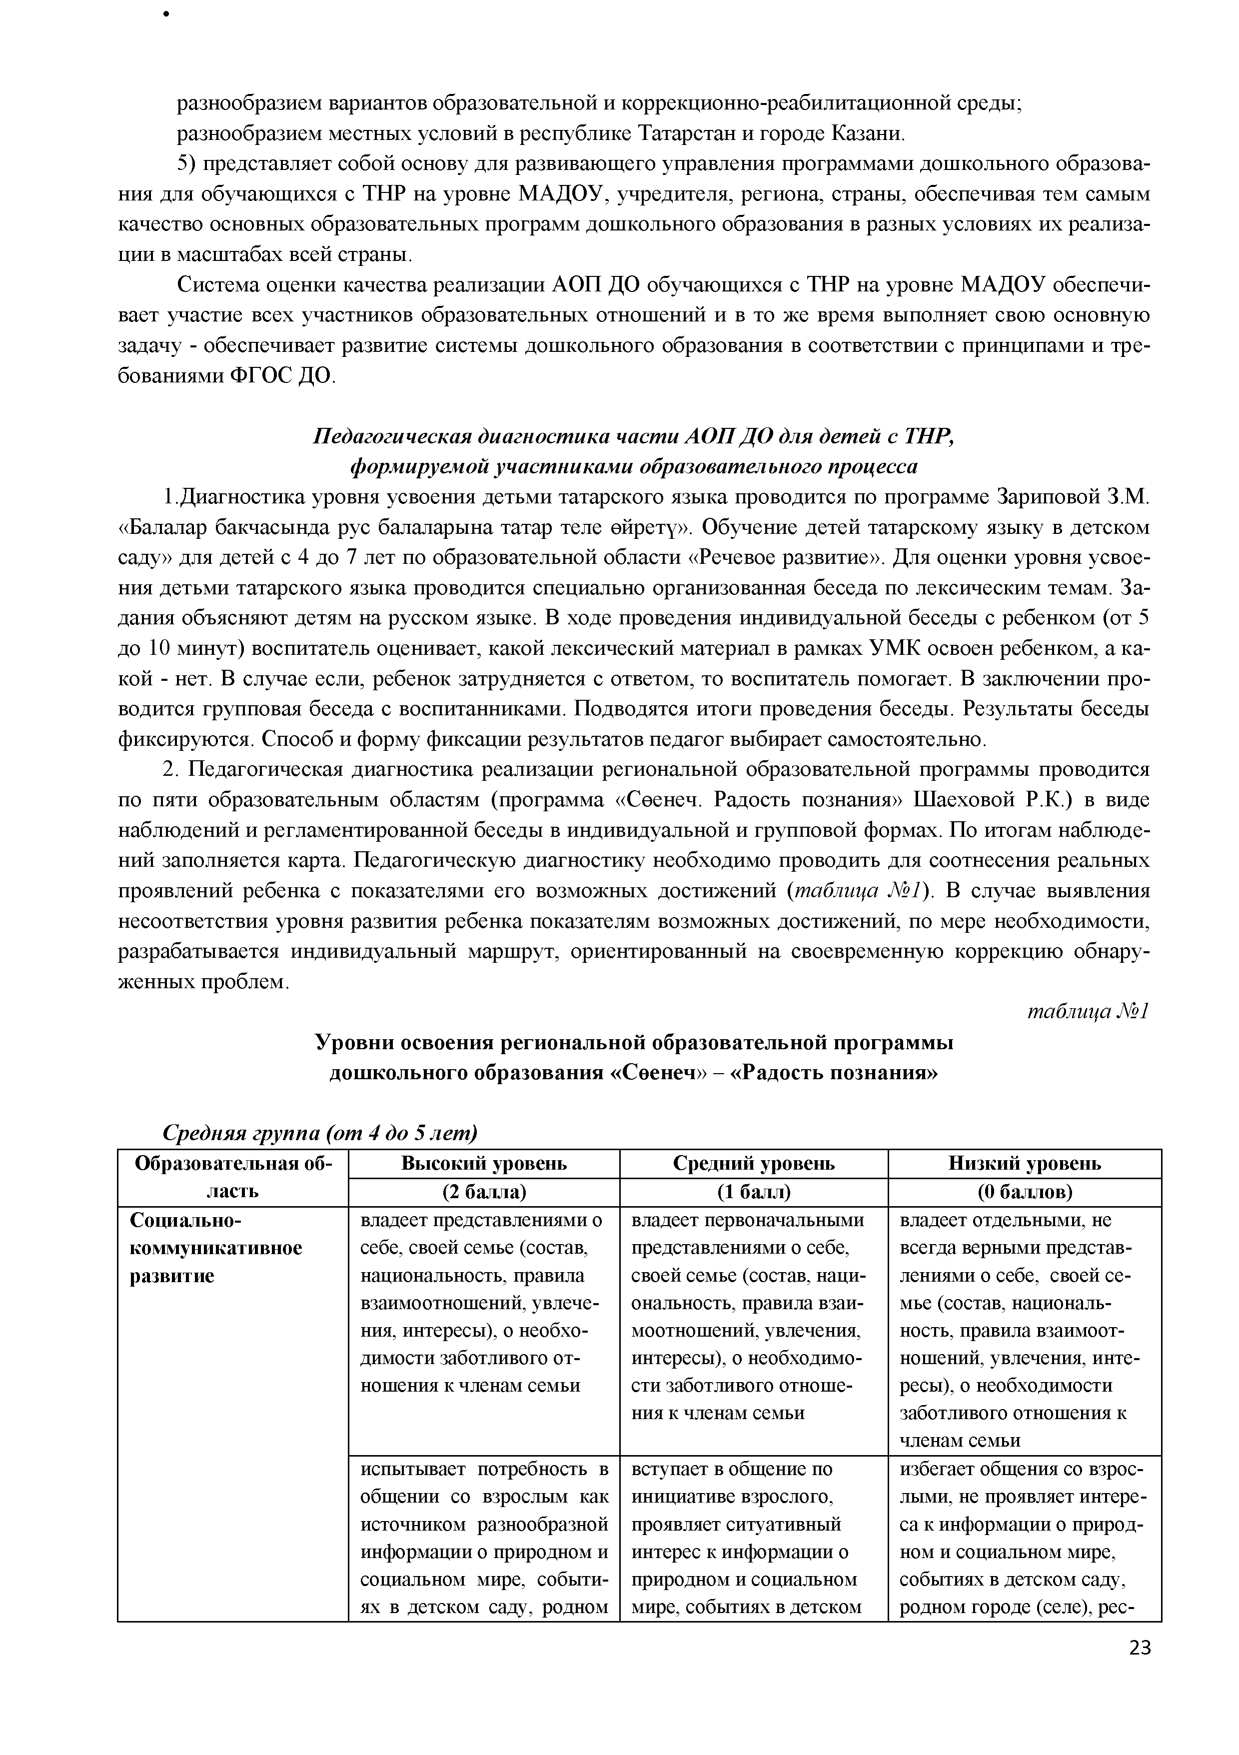
Социально­ коммуникативное развитие
владеет представлениями о себе, своей семье (состав, национальность, правила взаимоотношений, увлече­ ния, интересы), о необхо­ димости заботливого от­ ношения к членам семьи

испытывает потребность в общении со взрослым как источником разнообразной информации о природном и социальном мире, событи­ ях в детском саду, родном
владеет первоначальными представлениями о себе, своей семье (состав, наци­ ональность, правила взаи­ моотношений, увлечения, интересы), о необходимо­ сти заботливого отноше­ ния к членам семьи

вступает в общение по инициативе взрослого, проявляет ситуативный интерес к информации о природном и социальном мире, событиях в детском
владеет отдельными, не всегда верными представ­ лениями о себе, своей се­ мье (состав, националь­ ность, правила взаимоот­ ношений, увлечения, инте­ ресы), о необходимости заботливого отношения к членам семьи
избегает общения со взрос­ лыми, не проявляет интере­ са к информации о природ­ ном и социальном мире, событиях в детском саду, родном городе (селе), рес-

городе (селе), республике саду, родном городе (селе),
республике
публике

Познавательное раз­ витие
свободно владеет родным языком, инициативен в общении, поддерживает тему разговора, возникаю­ щего по инициативе взрос­ лого, отвечает на вопросы и отзывается на просьбы, способен к установлению устойчивых контактов со сверстниками, умеет дого­ вариваться
владеет элементарной культурой общения, без напоминания взрослого приветливо здоровается, прощается в зависимости от национальности собе­ седника, благодарит за ока­ занную услугу, помощь, угощение, извиняется дружит и общается с деть­ ми других национально­ стей

проявляет интерес к куль­ туре и нравам людей, гово­ рящих на другом языке, прислушивается к их раз­ говору, владеет первичной коммуникацией на татар­ ском языке, приобретает первоначальные навыки общения

владеет первоначальными представлениями о родном городе (название, главные улицы), республике (назва­ ние, столица)
владеет родным языком, поддерживает тему разго­ вора, возникающего по инициативе взрослого, от­ вечает на вопросы, отзыва­ ется на просьбы, способен к установлению устойчи­ вых контактов со сверст­ никами, старается догово­ риться

при напоминании здорова­ ется и прощается в зависи­ мости от национальности собеседника, благодарит за оказанную услугу, по­ мощь, угощение, извиняет­ ся при косвенном стиму­ лировании взрослого

общается, допускает кон­ фликты с детьми другой национальности, но разре­ шает их мирно
проявляет ситуативный интерес к культуре и нра­ вам людей, говорящих на другом языке, прислуши­ вается к их разговору, ста­ рается овладеть первичной коммуникацией на татар­ ском языке, приобретает первоначальные навыки общения
владеет отдельными пер­ воначальными представле­ ниями о родном городе (название, главные улицы), республике (название, сто­ лица)
интерес к общению с дру­ гими людьми незначитель­ ный, отвечает на вопросы, замкнут, предпочитает уединение

при настоянии взрослых здоровается, прощается, благодарит за оказанную услугу, помощь, угощение, извиняется

допускает конфликты с детьми другой националь­ ности

не проявляет интереса к культуре и нравам людей, говорящих на другом язы­ ке, не прислушивается к разговору, отсутствуют первоначальные навыки устной речи на втором язы­ ке

не владеет первоначальны­ ми представлениями о род­ ном городе (название, глав­ ные улицы), республике (название, столица)

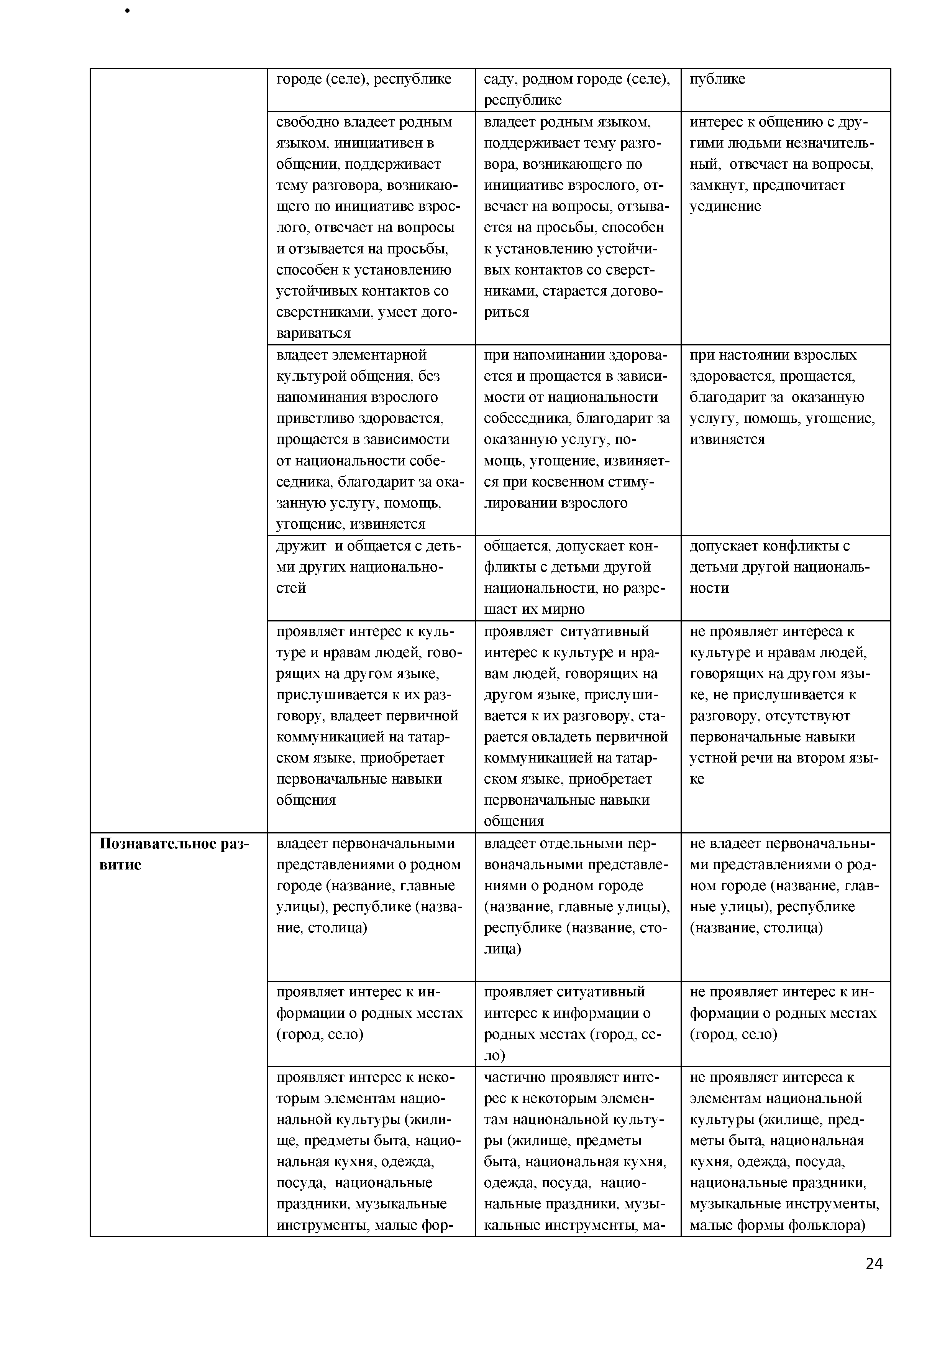
проявляет интерес к ин­ формации о родных местах (город, село)

проявляет интерес к неко­ торым элементам нацио­ нальной культуры (жили­ ще, предметы быта, нацио­ нальная кухня, одежда, посуда, национальные праздники, музыкальные инструменты, малые фор-
проявляет ситуативный интерес к информации о родных местах (город, се­ ло)
частично проявляет инте­ рес к некоторым элемен­ там национальной культу­ ры (жилище, предметы быта, национальная кухня, одежда, посуда, нацио­ нальные праздники, музы­ кальные инструменты, ма-
не проявляет интерес к ин­ формации о родных местах (город, село)

не проявляет интереса к элементам национальной культуры (жилище, пред­ меты быта, национальная кухня, одежда, посуда, национальные праздники, музыкальные инструменты, малые формы фольклора)

мы фольклора) лые формы фольклора)

интересуется объектами и явлениями живой и нежи­ вой природы родного края, имеет некоторые представ­ ления об их взаимосвязях, сезонных изменениях

имеет представления о метрополитене, об отличи­ тельных особенностях станции «Площадь Тукая» в городе Казани
проявляет ситуативный интерес к объектам и явле­ ниям живой и неживой природы родного края, имеет некоторые представ­ ления об их взаимосвязях, сезонных изменениях имеет неполные представ­ ления о метрополитене, об отличительных особенно­ стях станции «Площадь Тукая» в городе Казани
не проявляет особого инте­ реса к объектам и явлениям живой и неживой природы родного края, не имеет представлений об их взаи­ мосвязях, сезонных изме­ нениях
не имеет представлений о метрополитене, об отличи­ тельных особенностях станции «Площадь Тукая» в городе Казани

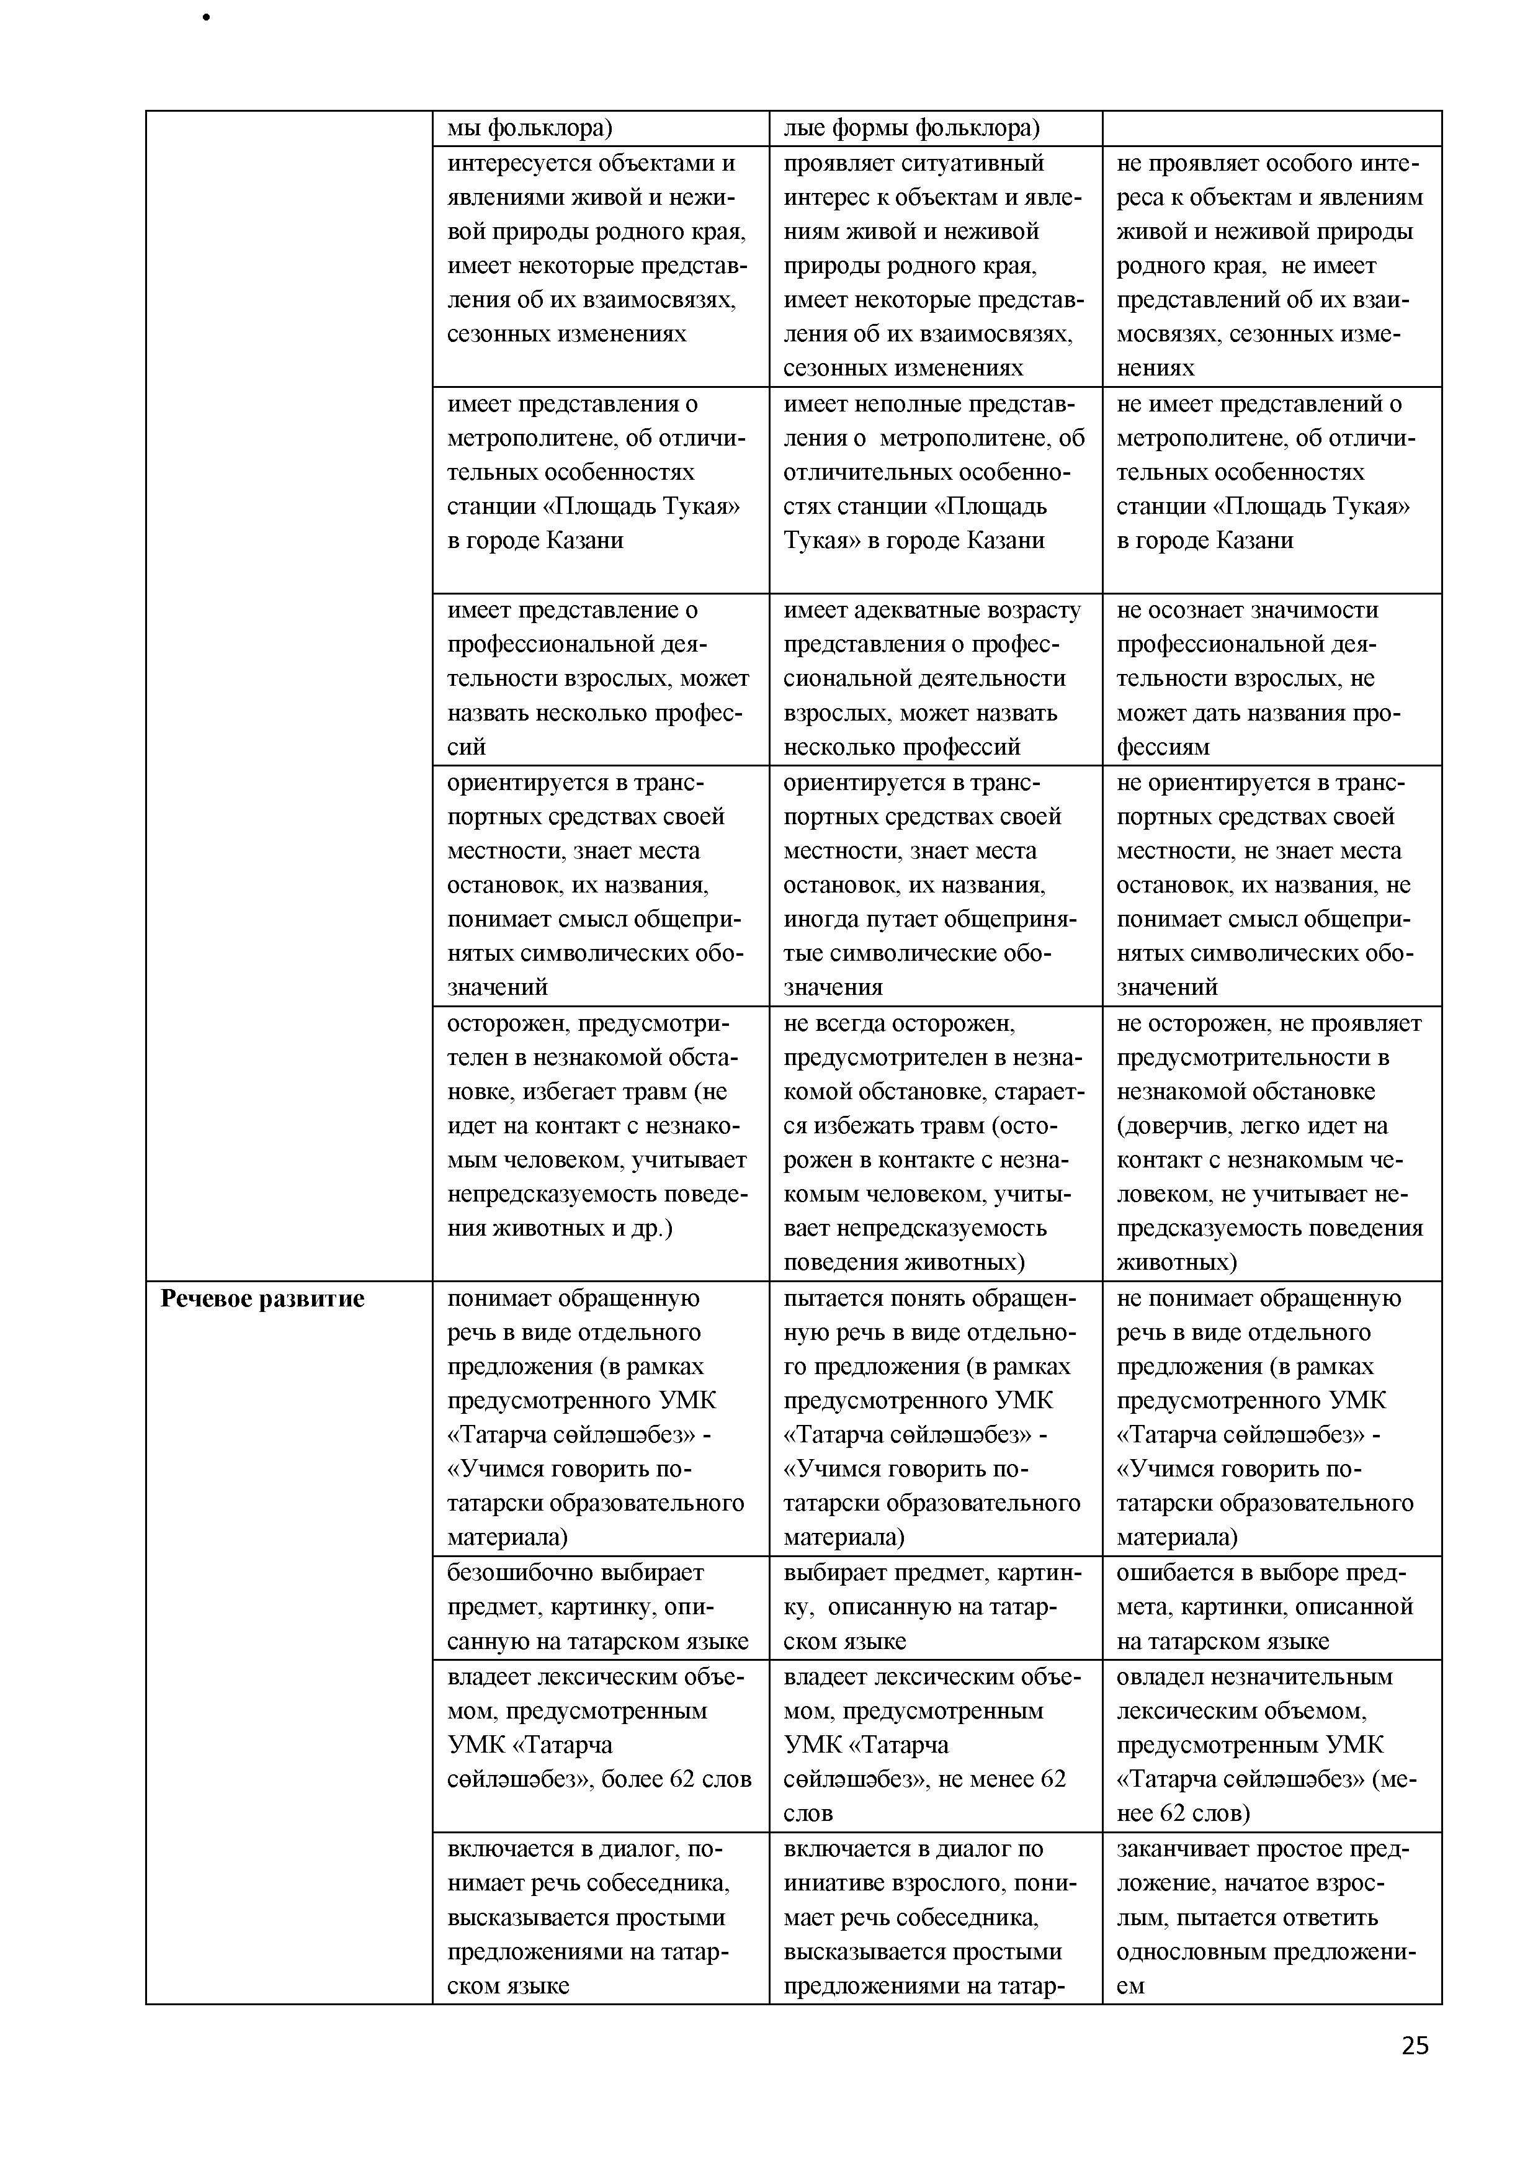
имеет представление о профессиональной дея­ тельности взрослых, может назвать несколько профес­ сий
ориентируется в транс­ портных средствах своей местности, знает места остановок, их названия, понимает смысл общепри­ нятых символических обо­ значений
осторожен, предусмотри­ телен в незнакомой обста­ новке, избегает травм (не идет на контакт с незнако­ мым человеком, учитывает непредсказуемость поведе­ ния животных и др.)

Речевое развитие понимает обращенную
речь в виде отдельного предложения (в рамках предусмотренного УМК
«Татарча сөйләшәбез» -
«Учимся говорить по- татарски образовательного материала)
безошибочно выбирает предмет, картинку, опи­ санную на татарском языке владеет лексическим объе­ мом, предусмотренным УМК «Татарча сөйләшәбез», более 62 слов

включается в диалог, по­ нимает речь собеседника, высказывается простыми предложениями на татар­ ском языке
имеет адекватные возрасту представления о профес­ сиональной деятельности взрослых, может назвать несколько профессий ориентируется в транс­ портных средствах своей местности, знает места остановок, их названия, иногда путает общеприня­ тые символические обо­ значения
не всегда осторожен, предусмотрителен в незна­ комой обстановке, старает­ ся избежать травм (осто­ рожен в контакте с незна­ комым человеком, учиты­ вает непредсказуемость поведения животных) пытается понять обращен­ ную речь в виде отдельно­ го предложения (в рамках предусмотренного УМК
«Татарча сөйләшәбез» -
«Учимся говорить по- татарски образовательного материала)
выбирает предмет, картин­ ку, описанную на татар­ ском языке
владеет лексическим объе­ мом, предусмотренным УМК «Татарча сөйләшәбез», не менее 62 слов
включается в диалог по иниативе взрослого, пони­ мает речь собеседника, высказывается простыми предложениями на татар-
не осознает значимости профессиональной дея­ тельности взрослых, не может дать названия про­ фессиям
не ориентируется в транс­ портных средствах своей местности, не знает места остановок, их названия, не понимает смысл общепри­ нятых символических обо­ значений
не осторожен, не проявляет предусмотрительности в незнакомой обстановке (доверчив, легко идет на контакт с незнакомым че­ ловеком, не учитывает не­ предсказуемость поведения животных)
не понимает обращенную речь в виде отдельного предложения (в рамках предусмотренного УМК
«Татарча сөйләшәбез» -
«Учимся говорить по- татарски образовательного материала)
ошибается в выборе пред­ мета, картинки, описанной на татарском языке овладел незначительным лексическим объемом, предусмотренным УМК
«Татарча сөйләшәбез» (ме­ нее 62 слов)
заканчивает простое пред­ ложение, начатое взрос­ лым, пытается ответить однословным предложени­ ем

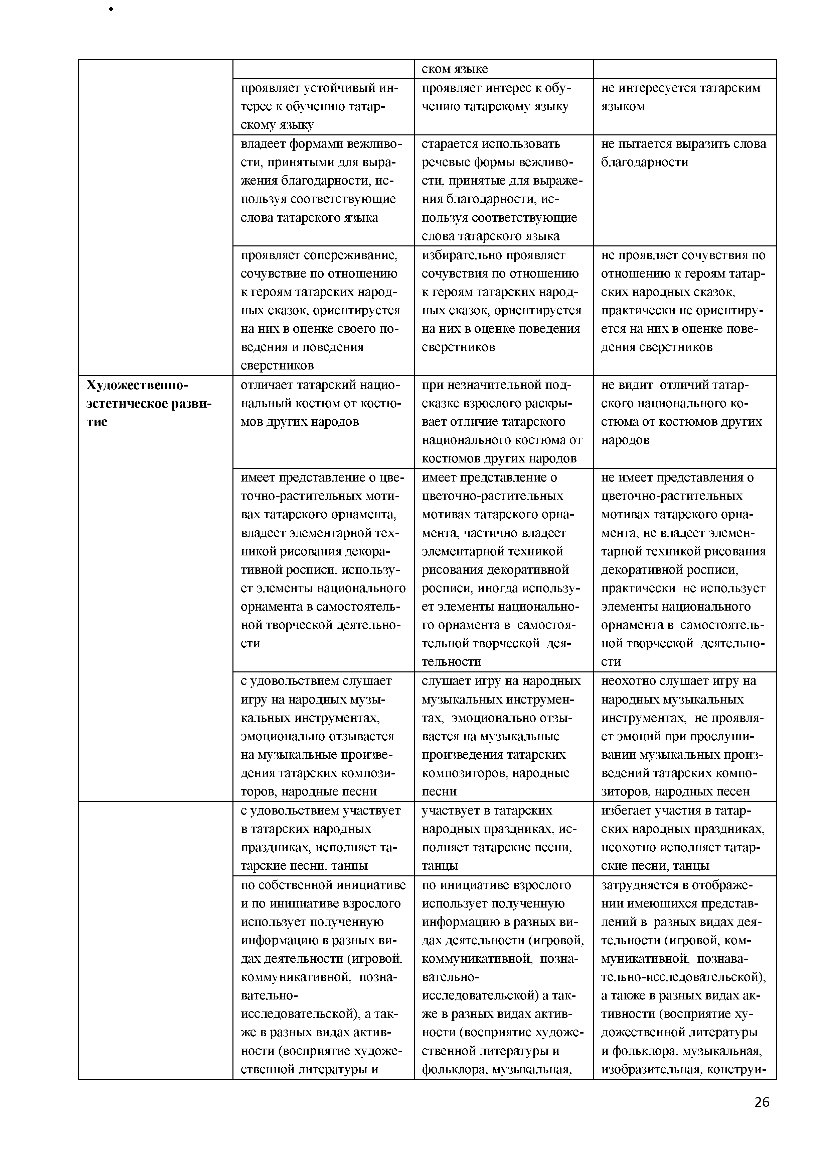

Художественно­ эстетическое разви­ тие

проявляет устойчивый ин­ терес к обучению татар­ скому языку
владеет формами вежливо­ сти, принятыми для выра­ жения благодарности, ис­ пользуя соответствующие слова татарского языка

проявляет сопереживание, сочувствие по отношению к героям татарских народ­ ных сказок, ориентируется на них в оценке своего по­ ведения и поведения сверстников
отличает татарский нацио­ нальный костюм от костю­ мов других народов

имеет представление о цве­ точно-растительных моти­ вах татарского орнамента, владеет элементарной тех­ никой рисования декора­ тивной росписи, использу­ ет элементы национального орнамента в самостоятель­ ной творческой деятельно­ сти

с удовольствием слушает игру на народных музы­ кальных инструментах, эмоционально отзывается на музыкальные произве­ дения татарских компози­ торов, народные песни с удовольствием участвует в татарских народных праздниках, исполняет та­ тарские песни, танцы
по собственной инициативе и по инициативе взрослого использует полученную информацию в разных ви­ дах деятельности (игровой, коммуникативной, позна­ вательно- исследовательской), а так­ же в разных видах актив­ ности (восприятие художе­ ственной литературы и
ском языке
проявляет интерес к обу­ чению татарскому языку

старается использовать речевые формы вежливо­ сти, принятые для выраже­ ния благодарности, ис­ пользуя соответствующие слова татарского языка избирательно проявляет сочувствия по отношению к героям татарских народ­ ных сказок, ориентируется на них в оценке поведения сверстников

при незначительной под­ сказке взрослого раскры­ вает отличие татарского национального костюма от костюмов других народов имеет представление о цветочно-растительных мотивах татарского орна­ мента, частично владеет элементарной техникой рисования декоративной росписи, иногда использу­ ет элементы национально­ го орнамента в самостоя­ тельной творческой дея­ тельности
слушает игру на народных музыкальных инструмен­ тах, эмоционально отзы­ вается на музыкальные произведения татарских композиторов, народные песни
участвует в татарских народных праздниках, ис­ полняет татарские песни, танцы
по инициативе взрослого использует полученную информацию в разных ви­ дах деятельности (игровой, коммуникативной, позна­ вательно­ исследовательской) а так­ же в разных видах актив­ ности (восприятие художе­ ственной литературы и фольклора, музыкальная,

не интересуется татарским языком

не пытается выразить слова благодарности

не проявляет сочувствия по отношению к героям татар­ ских народных сказок, практически не ориентиру­ ется на них в оценке пове­ дения сверстников

не видит отличий татар­ ского национального ко­ стюма от костюмов других народов

не имеет представления о цветочно-растительных мотивах татарского орна­ мента, не владеет элемен­ тарной техникой рисования декоративной росписи, практически не использует элементы национального орнамента в самостоятель­ ной творческой деятельно­ сти
неохотно слушает игру на народных музыкальных инструментах, не проявля­ ет эмоций при прослуши­ вании музыкальных произ­ ведений татарских компо­ зиторов, народных песен избегает участия в татар­ ских народных праздниках, неохотно исполняет татар­ ские песни, танцы затрудняется в отображе­ нии имеющихся представ­ лений в разных видах дея­ тельности (игровой, ком­ муникативной, познава­ тельно-исследовательской), а также в разных видах ак­ тивности (восприятие ху­ дожественной литературы и фольклора, музыкальная, изобразительная, конструи-

фольклора, музыкальная, изобразительная, констру­ ирование и др.)
Физическое развитие соблюдает правила личной
гигиены

имеет начальные представ­ ления о ценностях здорово­ го образа жизни
изобразительная, констру­ ирование и др.)

старается соблюдать пра­ вила личной гигиены

имеет неполные начальные представления о ценностях здорового образа жизни
рование и др.)

соблюдает правила личной гигиены после напомина­ ний взрослыми
не имеет представлений о ценностях здорового образа жизни

соблюдает правила в татар­ ских народных играх
старается соблюдать пра­ вила татарских народных игр
пытается освоить, но не соблюдает правила татар­ ских народных игр

Определение уровня развития по всем образовательным областям осуществляется в соответствии с суммой бал­ лов, полученных по результатам диагностики: 0-12 баллов - низкий уровень, 13-45 баллов - средний, 46-58 бал­ лов - высокий уровень

Старшая группа \От 5 до 6 лет)
Образовательная Высокий уровень Средний уровень Низкий уровень область (2 балла) (1 балл) (0 баллов)

Социально­ коммуникативное развитие
адекватно идентифицирует себя с представителями своей семьи, пола, нацио­ нальности, имеет представ­ ление о социальных функ­ циях членов семьи, близких и дальних родственниках, их родственных связях, о сохранении чести рода

проявляет интерес к семей­ ным делам, стремится к совместному обсуждению предстоящих дел испытывает потребность в общении со взрослым как источником разнообразной информации о природном и социальном мире, событиях в родном городе (селе), республике, регионах стра­ ны
свободно владеет родным языком, использует речь для выражения своих мыс­ лей, чувств и желаний, построения речевого вы­ сказывания в ситуации об­ щения, свободно участвует в диалоге со сверстниками и взрослыми, способен до­ говариваться
владеет дифференцирован­ ными, неаргументирован­ ными представлениями о себе как представителем своей семьи, пола, нацио­ нальности, имеет представ­ ление о социальных функ­ циях членов семьи, затруд­ няется в установлении свя­ зи близких и дальних род­ ственников, их родствен­ ных связях
иногда проявляет интерес к семейным делам, стремится к совместному обсуждению предстоящих дел
вступает в общение по инициативе взрослого, проявляет некоторый инте­ рес к информации о при­ родном и социальном мире, событиях в родном городе (селе), республике, регио­ нах страны
владеет родным языком, использует речь для выра­ жения своих мыслей, чувств и желаний, постро­ ения речевого высказыва­ ния в ситуации общения, участвует в диалоге со сверстниками и взрослыми, способен договариваться
владеет первоначальными, неаргументированными представлениями о себе как представителе своей семьи, пола, национальности, име­ ет представление о соци­ альных функциях членов семьи, ошибается в уста­ новлении связи близких и дальних родственников, их родственных связях

редко интересуется семей­ ными делами, не желает совместно обсуждать пред­ стоящие дела
избегает общения со взрос­ лыми, не проявляет интерес к информации о природном и социальном мире, собы­ тиях в родном городе (се­ ле), республике, регионах страны

владеет родным языком, интерес к общению с дру­ гими людьми отсутствует, отвечает на вопросы, мало­ общителен, замкнут, пред­ почитает уединение

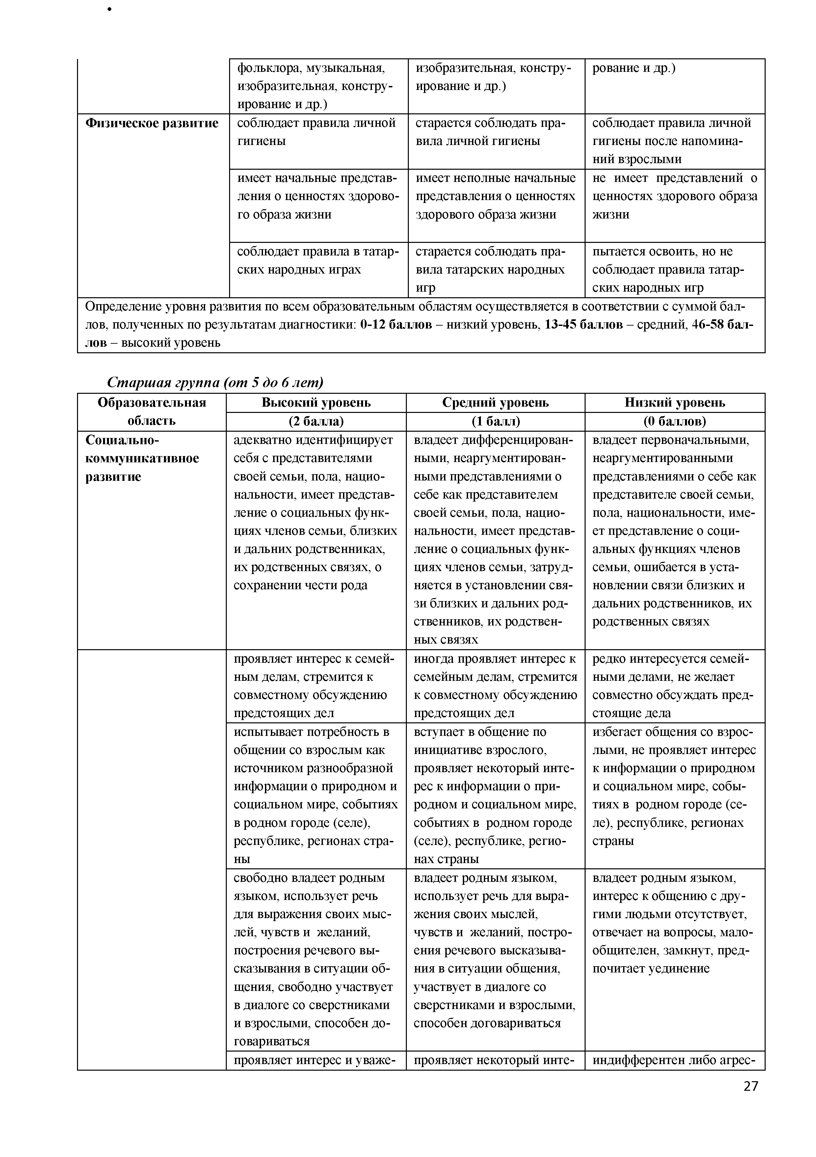
проявляет интерес и уваже- проявляет некоторый инте- индифферентен либо агрес-

Познавательное раз­ витие
ние к культуре, традициям, обычаям и нравам людей, говорящих на татарском языке, испытывает потреб­ ность в общении при огра­ ниченном владении татар­ ским языком со взрослыми и детьми
приобрел первоначальные навыки общения с предста­ вителями татарской нацио­ нальности, в диалоге с ни­ ми выражает свои чувства и намерения с помощью ре­ чевых и неречевых средств, владеет формами вежливо­ сти
интересуется объектами и явлениями живой и нежи­ вой природы родного края, имеет некоторые представ­ ления об их взаимосвязях, сезонных изменениях, про­ являет бережное отношение к окружающей природе

имеет навыки рационально­ го природопользования (не рвать лекарственные травы с корнями, содержать в чи­ стоте водохранилища и т.д.)
имеет представление о го­ роде Казани как столице республики, столице всех татар мира
безошибочно узнает и называет символику рес­ публики, ее столицы имеет представление о станциях метрополитена города Казани, об их отли­ чительных особенностях, происхождении названий

имеет первоначальные представления о культур­ ных достояниях, основных исторических событиях, достопримечательностях, интересуется происхожде­ нием названий улиц род­ ного города
рес и уважение к культуре, традициям, обычаям и нра­ вам людей, говорящих на татарском языке, испыты­ вает потребность в обще­ нии при ограниченном вла­ дении татарским языком со взрослыми и детьми приобрел первоначальные навыки татарской устной речи, в диалоге выражает намерения с помощью ре­ чевых и неречевых средств, владеет формами вежливо­ сти

интересуется некоторыми объектами и явлениями живой и неживой природы родного края, имеет пред­ ставления об их взаимосвя­ зях, сезонных изменениях, проявляет бережное отно­ шение к окружающей при­ роде
умеет рационально исполь­ зовать дары природы (не рвать лекарственные травы с корнями, содержать в чистоте водохранилища и т.д.)
имеет некоторое представ­ ление о городе Казани как столице республики, сто­ лице всех татар мира узнает и называет симво­ лику республики, ее столи­ цы
имеет некоторое представ­ ление о станциях метропо­ литена города Казани, об их отличительных особен­ ностях, происхождении названий
имеет первоначальные представления о культур­ ных достояниях, основных исторических событиях, достопримечательностях, дифференцированно инте­ ресуется происхождением названий улиц родного города
сивен по отношению к представителям других национальностей, отсут­ ствует потребность в обще­ нии со взрослыми и

плохо владеет первона­ чальными навыками устной речи на татарском языке, безучастен в диалоге, не­ коммуникабелен, изредка проявляет формы вежливо­ сти

не проявляет интерес к объектам и явлениям живой и неживой природы родно­ го края, не устанавливает взаимосвязи сезонных из­ менений, ограниченно про­ являет заботу об окружаю­ щей природе

отсутствует навык рацио­ нального природопользо­ вания (не рвать лекар­ ственные травы с корнями, содержать в чистоте водо­ хранилища и т.д.) ограничены представления о городе Казани как столи­ це республики, столице всех татар мира
не пытается узнавать и называть символику рес­ публики, ее столицу
не имеет представлений о станциях метрополитена города Казани, об их отли­ чительных особенностях, происхождении названий

проявляет безразличие к культурным достояниям, основным историческим событиям, достопримеча­ тельностям, не знает о про­ исхождении названий улиц родного города

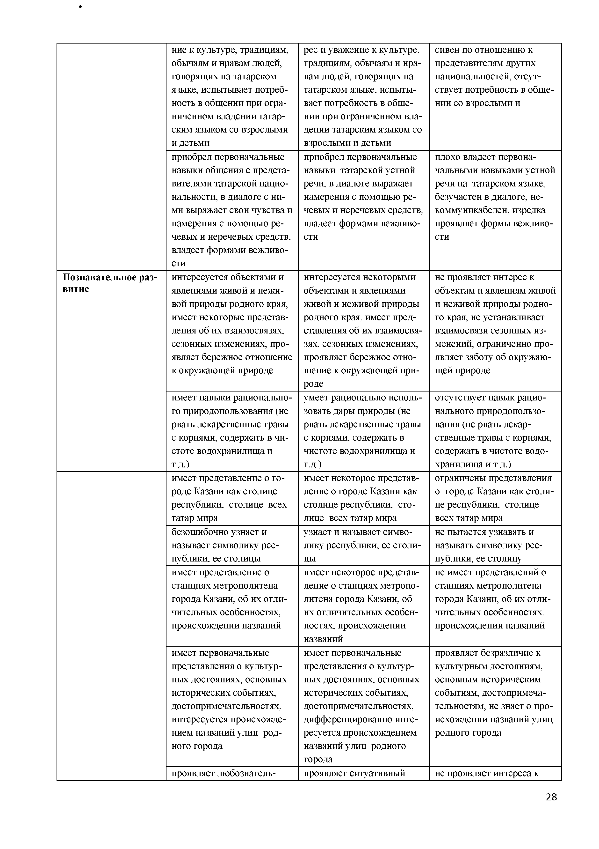
проявляет любознатель- проявляет ситуативный не проявляет интереса к

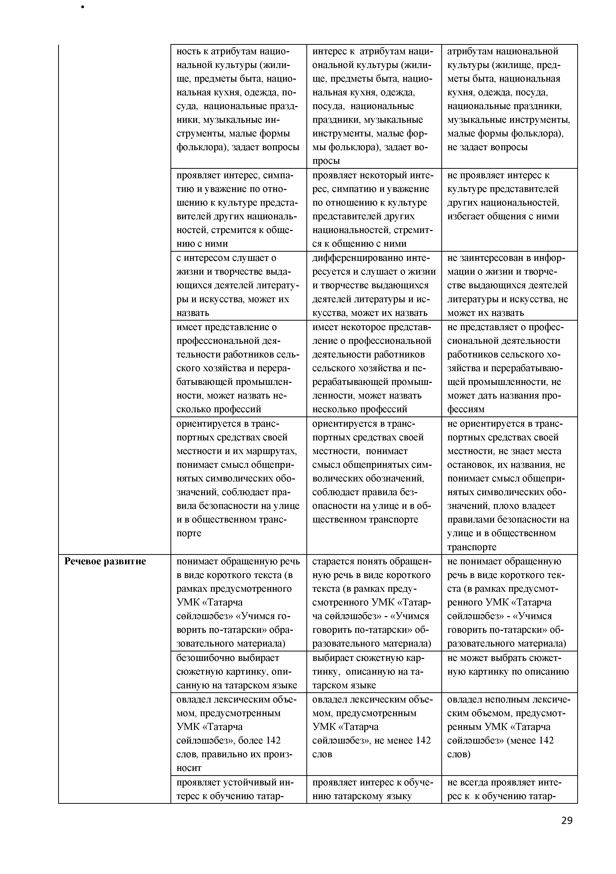
ность к атрибутам нацио­ нальной культуры (жили­ ще, предметы быта, нацио­ нальная кухня, одежда, по­ суда, национальные празд­ ники, музыкальные ин­ струменты, малые формы фольклора), задает вопросы

проявляет интерес, симпа­ тию и уважение по отно­ шению к культуре предста­ вителей других националь­ ностей, стремится к обще­ нию с ними
с интересом слушает о жизни и творчестве выда­ ющихся деятелей литерату­ ры и искусства, может их назвать
имеет представление о профессиональной дея­ тельности работников сель­ ского хозяйства и перера­ батывающей промышлен­ ности, может назвать не­ сколько профессий ориентируется в транс­ портных средствах своей местности и их маршрутах, понимает смысл общепри­ нятых символических обо­ значений, соблюдает пра­ вила безопасности на улице и в общественном транс­ порте

Речевое развитие понимает обращенную речь
в виде короткого текста (в рамках предусмотренного УМК «Татарча сөйләшәбез» «Учимся го­ ворить по-татарски» обра­ зовательного материала) безошибочно выбирает сюжетную картинку, опи­ санную на татарском языке овладел лексическим объе­ мом, предусмотренным УМК «Татарча сөйләшәбез», более 142 слов, правильно их произ­ носит
проявляет устойчивый ин­ терес к обучению татар-
интерес к атрибутам наци­ ональной культуры (жили­ ще, предметы быта, нацио­ нальная кухня, одежда, посуда, национальные праздники, музыкальные инструменты, малые фор­ мы фольклора), задает во­ просы
проявляет некоторый инте­ рес, симпатию и уважение по отношению к культуре представителей других национальностей, стремит­ ся к общению с ними дифференцированно инте­ ресуется и слушает о жизни и творчестве выдающихся деятелей литературы и ис­ кусства, может их назвать имеет некоторое представ­ ление о профессиональной деятельности работников сельского хозяйства и пе­ рерабатывающей промыш­ ленности, может назвать несколько профессий ориентируется в транс­ портных средствах своей местности, понимает смысл общепринятых сим­ волических обозначений, соблюдает правила без­ опасности на улице и в об­ щественном транспорте

старается понять обращен­ ную речь в виде короткого текста (в рамках преду­ смотренного УМК «Татар­ ча сөйләшәбез» - «Учимся говорить по-татарски» об­ разовательного материала) выбирает сюжетную кар­ тинку, описанную на та­ тарском языке
овладел лексическим объе­ мом, предусмотренным УМК «Татарча сөйләшәбез», не менее 142 слов

проявляет интерес к обуче­ нию татарскому языку
атрибутам национальной культуры (жилище, пред­ меты быта, национальная кухня, одежда, посуда, национальные праздники, музыкальные инструменты, малые формы фольклора), не задает вопросы

не проявляет интерес к культуре представителей других национальностей, избегает общения с ними

не заинтересован в инфор­ мации о жизни и творче­ стве выдающихся деятелей литературы и искусства, не может их назвать
не представляет о профес­ сиональной деятельности работников сельского хо­ зяйства и перерабатываю­ щей промышленности, не может дать названия про­ фессиям
не ориентируется в транс­ портных средствах своей местности, не знает места остановок, их названия, не понимает смысл общепри­ нятых символических обо­ значений, плохо владеет правилами безопасности на улице и в общественном транспорте
не понимает обращенную речь в виде короткого тек­ ста (в рамках предусмот­ ренного УМК «Татарча сөйләшәбез» - «Учимся говорить по-татарски» об­ разовательного материала) не может выбрать сюжет­ ную картинку по описанию

овладел неполным лексиче­ ским объемом, предусмот­ ренным УМК «Татарча сөйләшәбез» (менее 142 слов)

не всегда проявляет инте­ рес к к обучению татар-

скому языку скому языку

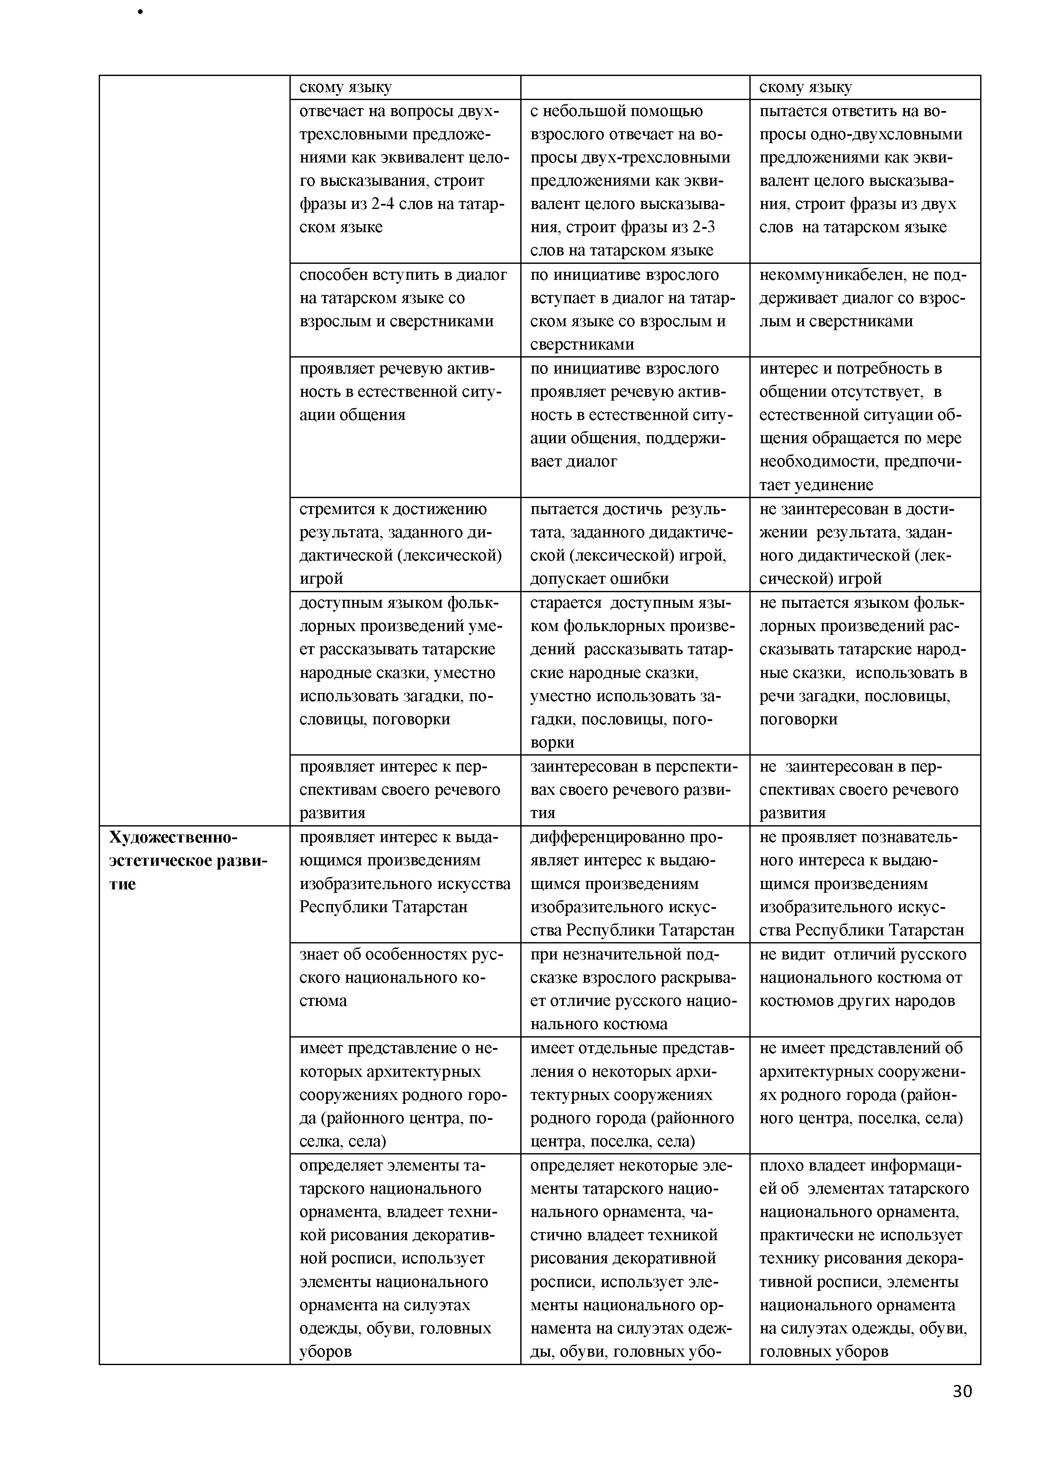

Художественно­ эстетическое разви­ тие
отвечает на вопросы двух­ трехсловными предложе­ ниями как эквивалент цело­ го высказывания, строит фразы из 2-4 слов на татар­ ском языке

способен вступить в диалог на татарском языке со взрослым и сверстниками

проявляет речевую актив­ ность в естественной ситу­ ации общения

стремится к достижению результата, заданного ди­ дактической (лексической) игрой
доступным языком фольк­ лорных произведений уме­ ет рассказывать татарские народные сказки, уместно использовать загадки, по­ словицы, поговорки

проявляет интерес к пер­ спективам своего речевого развития
проявляет интерес к выда­ ющимся произведениям изобразительного искусства Республики Татарстан

знает об особенностях рус­ ского национального ко­ стюма

имеет представление о не­ которых архитектурных сооружениях родного горо­ да (районного центра, по­ селка, села)
определяет элементы та­ тарского национального орнамента, владеет техни­ кой рисования декоратив­ ной росписи, использует элементы национального орнамента на силуэтах одежды, обуви, головных уборов
с небольшой помощью взрослого отвечает на во­ просы двух-трехсловными предложениями как экви­ валент целого высказыва­ ния, строит фразы из 2-3 слов на татарском языке по инициативе взрослого
вступает в диалог на татар­ ском языке со взрослым и сверстниками
по инициативе взрослого проявляет речевую актив­ ность в естественной ситу­ ации общения, поддержи­ вает диалог

пытается достичь резуль­ тата, заданного дидактиче­ ской (лексической) игрой, допускает ошибки старается доступным язы­ ком фольклорных произве­ дений рассказывать татар­ ские народные сказки, уместно использовать за­ гадки, пословицы, пого­ ворки
заинтересован в перспекти­ вах своего речевого разви­ тия
дифференцированно про­ являет интерес к выдаю­ щимся произведениям изобразительного искус­ ства Республики Татарстан при незначительной под­ сказке взрослого раскрыва­ ет отличие русского нацио­ нального костюма
имеет отдельные представ­ ления о некоторых архи­ тектурных сооружениях родного города (районного центра, поселка, села) определяет некоторые эле­ менты татарского нацио­ нального орнамента, ча­ стично владеет техникой рисования декоративной росписи, использует эле­ менты национального ор­ намента на силуэтах одеж­ ды, обуви, головных убо-
пытается ответить на во­ просы одно-двухсловными предложениями как экви­ валент целого высказыва­ ния, строит фразы из двух слов на татарском языке

некоммуникабелен, не под­ держивает диалог со взрос­ лым и сверстниками

интерес и потребность в общении отсутствует, в естественной ситуации об­ щения обращается по мере необходимости, предпочи­ тает уединение
не заинтересован в дости­ жении результата, задан­ ного дидактической (лек­ сической) игрой
не пытается языком фольк­ лорных произведений рас­ сказывать татарские народ­ ные сказки, использовать в речи загадки, пословицы, поговорки

не заинтересован в пер­ спективах своего речевого развития
не проявляет познаватель­ ного интереса к выдаю­ щимся произведениям изобразительного искус­ ства Республики Татарстан не видит отличий русского национального костюма от костюмов других народов

не имеет представлений об архитектурных сооружени­ ях родного города (район­ ного центра, поселка, села)

плохо владеет информаци­ ей об элементах татарского национального орнамента, практически не использует технику рисования декора­ тивной росписи, элементы национального орнамента на силуэтах одежды, обуви, головных уборов

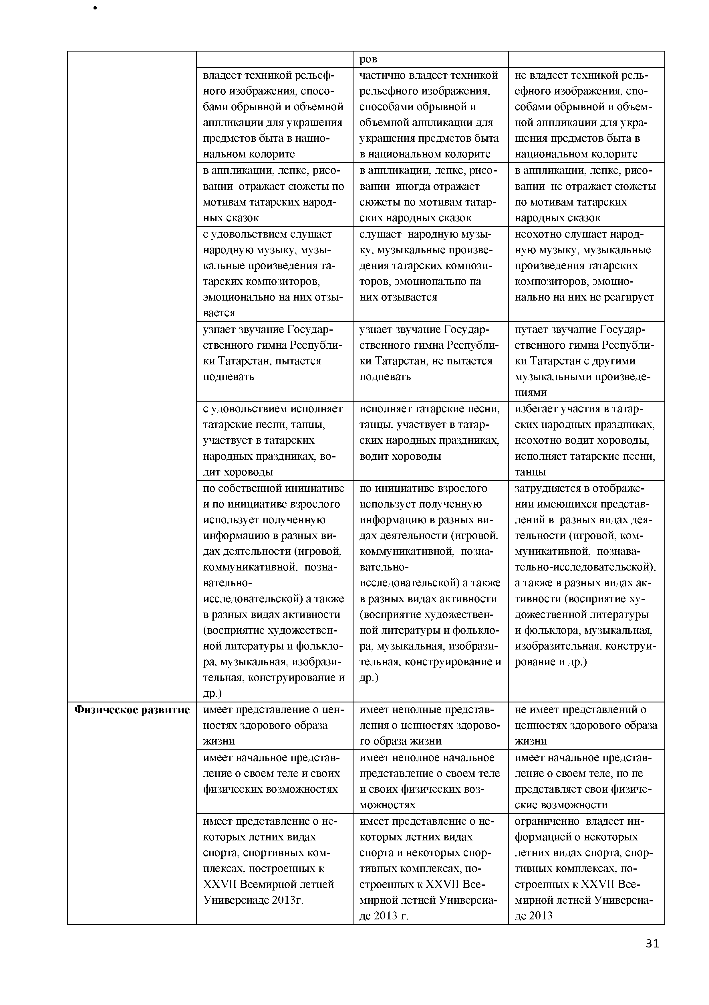
владеет техникой рельеф­ ного изображения, спосо­ бами обрывной и объемной аппликации для украшения предметов быта в нацио­ нальном колорите
в аппликации, лепке, рисо­ вании отражает сюжеты по мотивам татарских народ­ ных сказок с удовольствием слушает народную музыку, музы­ кальные произведения та­ тарских композиторов, эмоционально на них отзы­ вается
узнает звучание Государ­ ственного гимна Республи­ ки Татарстан, пытается подпевать

с удовольствием исполняет татарские песни, танцы, участвует в татарских народных праздниках, во­ дит хороводы
по собственной инициативе и по инициативе взрослого использует полученную информацию в разных ви­ дах деятельности (игровой, коммуникативной, позна­ вательно- исследовательской) а также в разных видах активности (восприятие художествен­ ной литературы и фолькло­ ра, музыкальная, изобрази­ тельная, конструирование и
др)
Физическое развитие имеет представление о цен­
ностях здорового образа жизни
имеет начальное представ­ ление о своем теле и своих физических возможностях

имеет представление о не­ которых летних видах спорта, спортивных ком­ плексах, построенных к XXVII Всемирной летней Универсиаде 2013г.
ров
частично владеет техникой рельефного изображения, способами обрывной и объемной аппликации для украшения предметов быта в национальном колорите в аппликации, лепке, рисо­ вании иногда отражает сюжеты по мотивам татар­ ских народных сказок слушает народную музы­ ку, музыкальные произве­ дения татарских компози­ торов, эмоционально на них отзывается

узнает звучание Государ­ ственного гимна Республи­ ки Татарстан, не пытается подпевать

исполняет татарские песни, танцы, участвует в татар­ ских народных праздниках, водит хороводы

по инициативе взрослого использует полученную информацию в разных ви­ дах деятельности (игровой, коммуникативной, позна­ вательно- исследовательской) а также в разных видах активности (восприятие художествен­ ной литературы и фолькло­ ра, музыкальная, изобрази­ тельная, конструирование и др.)

имеет неполные представ­ ления о ценностях здорово­ го образа жизни
имеет неполное начальное представление о своем теле и своих физических воз­ можностях
имеет представление о не­ которых летних видах спорта и некоторых спор­ тивных комплексах, по­ строенных к XXVII Все­ мирной летней Универсиа­ де 2013 г.

не владеет техникой рель­ ефного изображения, спо­ собами обрывной и объем­ ной аппликации для укра­ шения предметов быта в национальном колорите
в аппликации, лепке, рисо­ вании не отражает сюжеты по мотивам татарских народных сказок
неохотно слушает народ­ ную музыку, музыкальные произведения татарских композиторов, эмоцио­ нально на них не реагирует

путает звучание Государ­ ственного гимна Республи­ ки Татарстан с другими музыкальными произведе­ ниями
избегает участия в татар­ ских народных праздниках, неохотно водит хороводы, исполняет татарские песни, танцы
затрудняется в отображе­ нии имеющихся представ­ лений в разных видах дея­ тельности (игровой, ком­ муникативной, познава­ тельно-исследовательской), а также в разных видах ак­ тивности (восприятие ху­ дожественной литературы и фольклора, музыкальная, изобразительная, конструи­ рование и др.)

не имеет представлений о ценностях здорового образа жизни
имеет начальное представ­ ление о своем теле, но не представляет свои физиче­ ские возможности ограниченно владеет ин­ формацией о некоторых летних видах спорта, спор­ тивных комплексах, по­ строенных к XXVII Все­ мирной летней Универсиа­ де 2013

подвижен, владеет основ­ ными движениями, стара­ ется контролировать свои движения, управлять ими

с удовольствием участвует в национальных подвиж­ ных играх, играх- состязаниях
подвижен, владеет основ­ ными движениями, стара­ ется контролировать свои движения, пытается управ­ лять ими
активно участвует в нацио­ нальных подвижных играх, играх-состязаниях
малоподвижен, плохо вла­ деет основными движения­ ми, не всегда осуществляет контроль за выполнением движений
не проявляет двигательную активность в националь­ ных подвижных играх, иг­ рах-состязаниях

Определение уровня развития по всем образовательным областям осуществляется в соответствии с суммой бал­ лов, полученных по результатам диагностики: 0-17 баллов - низкий уровень, 18-66 баллов - средний, 67-84 бал­ лов - высокий уровень

Подготовительная к школе группа (от 6 до 7 лет)

Образовательная об­ ласть
Высокий уровень Средний уровень Низкий уровень (2 балла) (1 балл) (0 баллов)

Социально­ коммуникативное развитие
интересуется историей и культурой своей семьи

выполняет правила, приня­ тые в семье, поддерживает семейные традиции, с удо­ вольствием участвует в се­ мейных торжествах, празд­ никах, общих обсуждениях предстоящих дел, расходов; старается общаться с члена­ ми семьи на татарском языке

положительно относится к окружающим, проявляет уважительное отношение к людям (независимо от их социального происхожде­ ния, расовой принадлежно­ сти, языка, вероисповеда­ ния, пола и возраста), ува­ жение к чувствам, мнениям, желаниям, взглядам других людей, умеет аргументиро­ вать несогласие, убеждать и т.д. Объясняет значение позитивного общения, со­ трудничества с людьми раз­ ных стран и этносов испытывает потребность в общении со взрослым как источником разнообразной информации о природном и социальном мире, о всемир­ ных событиях, событиях в стране, республике, родном городе (районном центре, селе)
избирательно относится к информации об истории и культуре своей семьи иногда нарушает правила, принятые в семье, поддер­ живает семейные традиции, с удовольствием участвует в семейных торжествах, праздниках, общих обсуж­ дениях предстоящих дел, расходов; старается общать­ ся с членами семьи на та­ тарском языке положительно относится к окружающим, проявляет индифферентное отношение к людям другого социально­ го происхождения, расовой принадлежности, языка, вероисповедания, пола и возраста, прислушивается к мнениям, желаниям, взгля­ дам других людей, пытается аргументировать несогла­ сие, убеждать и т.д.

общается со взрослым как источником разнообразной информации о природном и социальном мире, о всемир­ ных событиях, событиях в стране, республике, родном городе (районном центре, селе)
не заинтересован в инфор­ мации об истории и культу­ ре своей семьи
часто нарушает правила, принятые в семье, не под­ держивает семейных тради­ ций, безучастен в семейных торжествах, праздниках, общих обсуждениях пред­ стоящих дел, расходов; из­ бегает общения с членами семьи на татарском языке

индифферентен либо агрес­ сивен к представителям раз­ ных стран и этносов

не заинтересован в инфор­ мации о природном и соци­ альном мире, о всемирных событиях, событиях в стране, республике, родном городе (районном центре, селе)

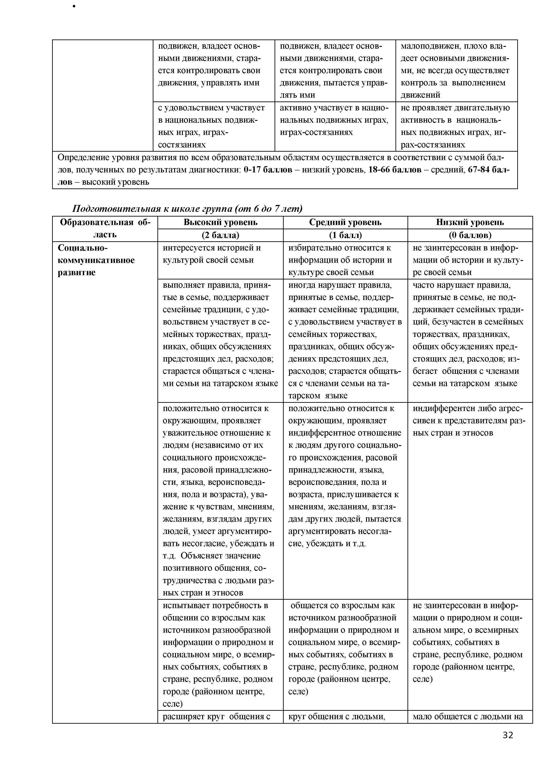
расширяет круг общения с круг общения с людьми, мало общается с людьми на

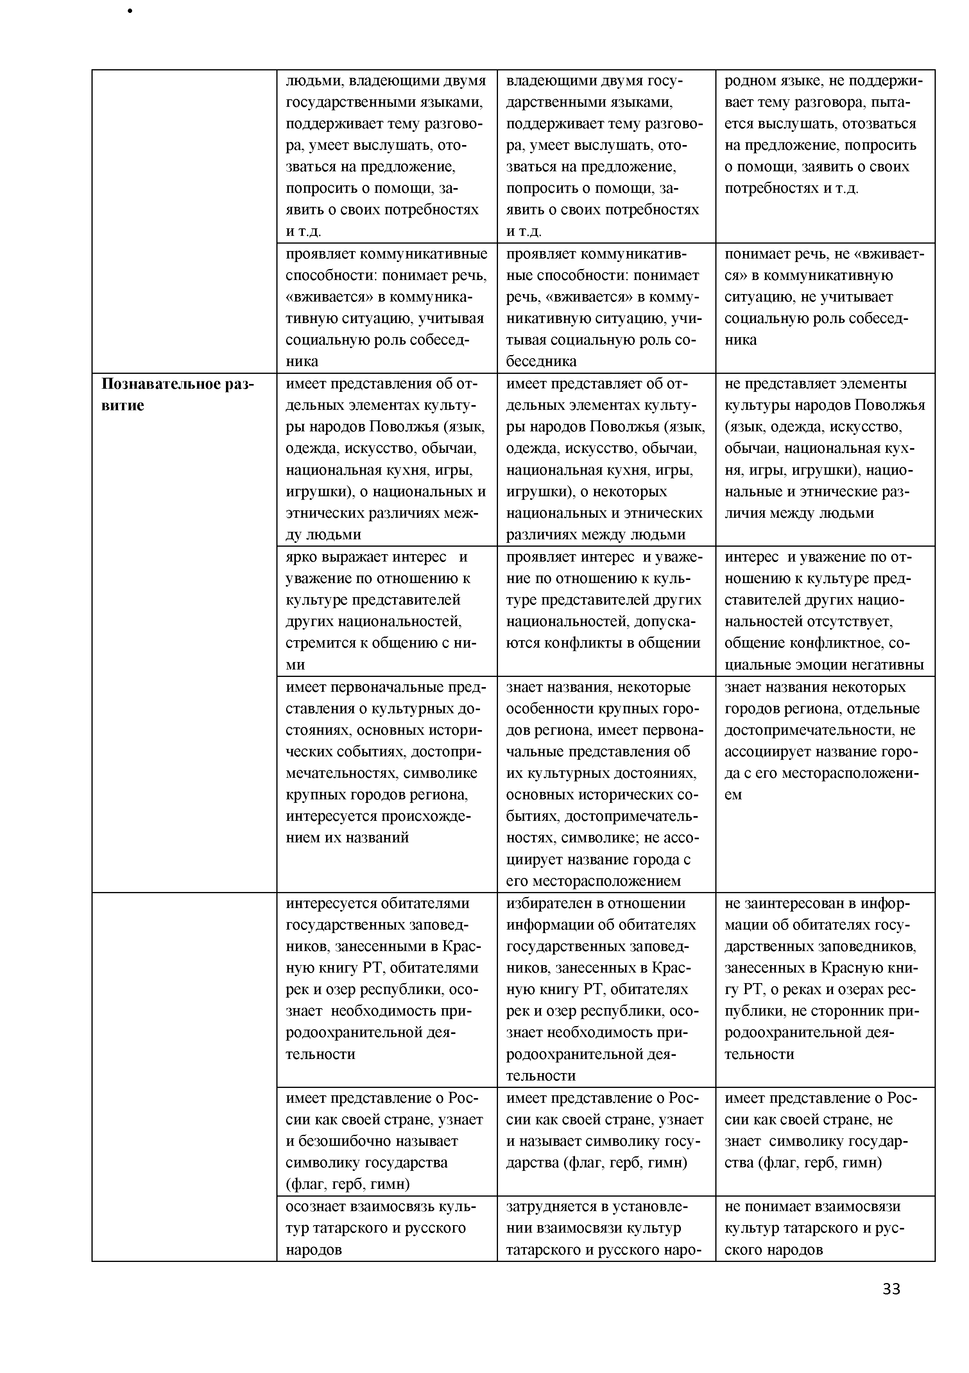

Познавательное раз­ витие
людьми, владеющими двумя государственными языками, поддерживает тему разгово­ ра, умеет выслушать, ото­ зваться на предложение, попросить о помощи, за­ явить о своих потребностях и т.д.
проявляет коммуникативные способности: понимает речь,
«вживается» в коммуника­ тивную ситуацию, учитывая социальную роль собесед­ ника
имеет представления об от­ дельных элементах культу­ ры народов Поволжья (язык, одежда, искусство, обычаи, национальная кухня, игры, игрушки), о национальных и этнических различиях меж­ ду людьми
ярко выражает интерес и уважение по отношению к культуре представителей других национальностей, стремится к общению с ни­ ми
имеет первоначальные пред­ ставления о культурных до­ стояниях, основных истори­ ческих событиях, достопри­ мечательностях, символике крупных городов региона, интересуется происхожде­ нием их названий

интересуется обитателями государственных заповед­ ников, занесенными в Крас­ ную книгу РТ, обитателями рек и озер республики, осо­ знает необходимость при­ родоохранительной дея­ тельности

имеет представление о Рос­ сии как своей стране, узнает и безошибочно называет символику государства (флаг, герб, гимн)
осознает взаимосвязь куль­ тур татарского и русского народов
владеющими двумя госу­ дарственными языками, поддерживает тему разгово­ ра, умеет выслушать, ото­ зваться на предложение, попросить о помощи, за­ явить о своих потребностях и т.д.
проявляет коммуникатив­ ные способности: понимает речь, «вживается» в комму­ никативную ситуацию, учи­ тывая социальную роль со­ беседника
имеет представляет об от­ дельных элементах культу­ ры народов Поволжья (язык, одежда, искусство, обычаи, национальная кухня, игры, игрушки), о некоторых национальных и этнических различиях между людьми проявляет интерес и уваже­ ние по отношению к куль­ туре представителей других национальностей, допуска­ ются конфликты в общении

знает названия, некоторые особенности крупных горо­ дов региона, имеет первона­ чальные представления об их культурных достояниях, основных исторических со­ бытиях, достопримечатель­ ностях, символике; не ассо­ циирует название города с его месторасположением избирателен в отношении информации об обитателях государственных заповед­ ников, занесенных в Крас­ ную книгу РТ, обитателях рек и озер республики, осо­ знает необходимость при­ родоохранительной дея­ тельности
имеет представление о Рос­ сии как своей стране, узнает и называет символику госу­ дарства (флаг, герб, гимн)

затрудняется в установле­ нии взаимосвязи культур татарского и русского наро-
родном языке, не поддержи­ вает тему разговора, пыта­ ется выслушать, отозваться на предложение, попросить о помощи, заявить о своих потребностях и т.д.

понимает речь, не «вживает­ ся» в коммуникативную ситуацию, не учитывает социальную роль собесед­ ника

не представляет элементы культуры народов Поволжья (язык, одежда, искусство, обычаи, национальная кух­ ня, игры, игрушки), нацио­ нальные и этнические раз­ личия между людьми

интерес и уважение по от­ ношению к культуре пред­ ставителей других нацио­ нальностей отсутствует, общение конфликтное, со­ циальные эмоции негативны знает названия некоторых городов региона, отдельные достопримечательности, не ассоциирует название горо­ да с его месторасположени­ ем

не заинтересован в инфор­ мации об обитателях госу­ дарственных заповедников, занесенных в Красную кни­ гу РТ, о реках и озерах рес­ публики, не сторонник при­ родоохранительной дея­ тельности

имеет представление о Рос­ сии как своей стране, не знает символику государ­ ства (флаг, герб, гимн)

не понимает взаимосвязи культур татарского и рус­ ского народов

имеет представления о сво­ ем крае как части России, об истории родного города, о знаменитых людях, прожи­ вающих в нем, основных достопримечательностях, традициях, труде людей

проявляет любознательность в вопросах истории Респуб­ лики Татарстан и основных достопримечательностях её столицы
с интересом слушает о жиз­ ни и творчестве деятелей музыкального и театрально­ го искусства, выдающихся деятелей науки, может их назвать, с уважением к ним относится
с благодарностью и уваже­ нием относится к участни­ кам Великой Отечественной войны, знает о подвигах ге­ роев войны
владеет способами безопас­ ного поведения, принятыми в нравственно-этической, национальной, правовой культуре, осознанно их вы­ полняет

Речевое развитие понимает обращенную речь
(в рамках предусмотренного УМК «Татарча сөйләшәбез»
- «Учимся говорить по- татарски» образовательного материала)

овладел лексическим объе­ мом, предусмотренным УМК «Татарча сөйләшәбез», более 167 слов, правильно их произносит

проявляет систему устойчи­ вых интересов к познанию татарского языка
участвует в диалоге, под­ держивает тему разговора на татарском языке
дов
проявляет ситуативный по­ знавательный интерес к родному краю как части России, к истории родного города, знает о знаменитых людях, проживающих в нем, основных достопримеча­ тельностях, традициях, тру­ де людей
проявляет некоторый инте­ рес к истории Республики Татарстан и основным до­ стопримечательностям её столицы
слушает о жизни и творче­ стве деятелей музыкального и театрального искусства, выдающихся деятелей науки, может их назвать

с благодарностью и уваже­ нием относится к участни­ кам Великой Отечественной войны, знает о подвигах некоторых героев войны владеет способами безопас­ ного поведения, принятыми в нравственно-этической, национальной, правовой культуре, но выполняет их при напоминании взрослого

старается понять обращен­ ную речь (в рамках преду­ смотренного УМК «Татарча сөйләшәбез» - «Учимся го­ ворить по-татарски» образо­ вательного материала)

овладел лексическим объе­ мом, предусмотренным УМК «Татарча сөйләшәбез», не менее 167 слов, правильно их произ­ носит
проявляет интерес к обуче­ нию татарскому языку

участвует в ситуативном диалоге, поддерживает тему разговора на татарском язы­ ке

не проявляет познаватель­ ного интереса к родному краю как части России, к истории родного города, мало знает о людях, прожи­ вающих в нем, их труде

не проявляет интереса к истории Республики Татар­ стан, основным достопри­ мечательностям её столицы

не заинтересован в инфор­ мации о жизни и творчестве деятелей музыкального и театрального искусства, вы­ дающихся деятелей науки

безразличен к участникам Великой Отечественной войны, не знает о подвигах героев войны

владеет отдельными спосо­ бами безопасного поведе­ ния, принятыми в нрав­ ственно-этической, нацио­ нальной, правовой культуре, но выполняет их при насто­ янии взрослого
плохо понимает обращен­ ную речь, догадывается (в рамках предусмотренного УМК «Татарча сөйләшәбез»
- «Учимся говорить по- татарски» образовательного материала)
овладел неполным лексиче­ ским объемом, предусмот­ ренным УМК «Татарча сөйләшәбез», менее 167 слов, не точно их произно­ сит
не всегда проявляет интерес к обучению татарскому язы­ ку
интерес и участие в диалоге отсутствует, допускаются конфликты

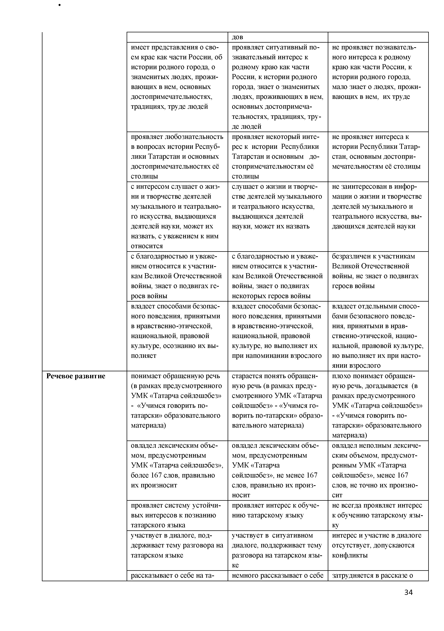
рассказывает о себе на та- немного рассказывает о себе затрудняется в рассказе о

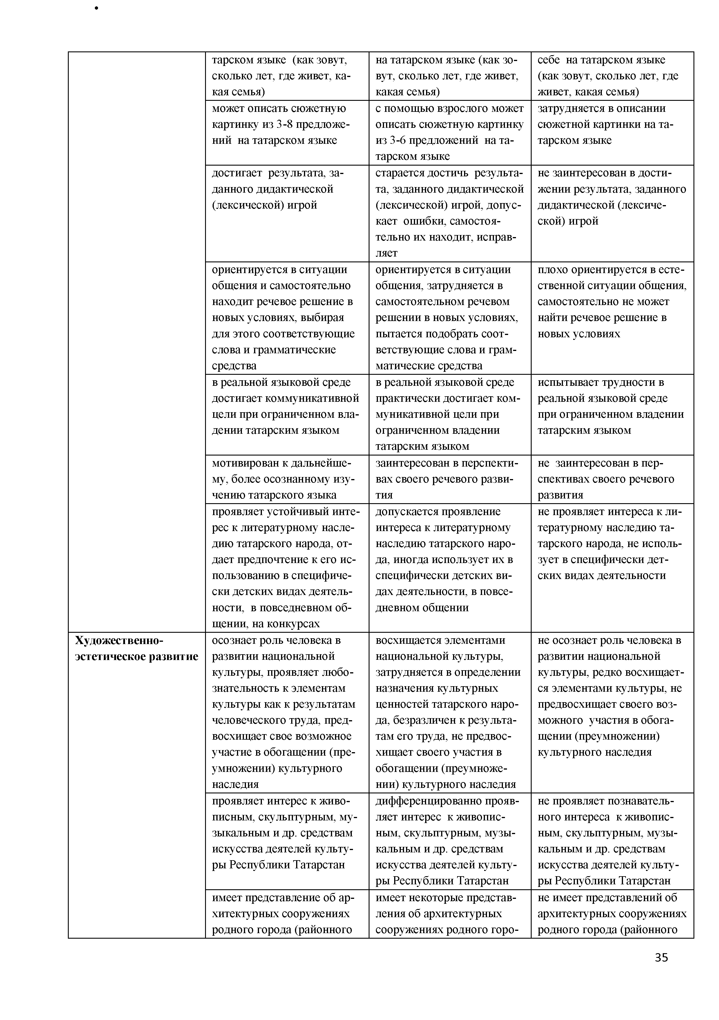

Художественно­ эстетическое развитие
тарском языке (как зовут, сколько лет, где живет, ка­ кая семья)
может описать сюжетную картинку из 3-8 предложе­ ний на татарском языке

достигает результата, за­ данного дидактической (лексической) игрой

ориентируется в ситуации общения и самостоятельно находит речевое решение в новых условиях, выбирая для этого соответствующие слова и грамматические средства
в реальной языковой среде достигает коммуникативной цели при ограниченном вла­ дении татарским языком

мотивирован к дальнейше­ му, более осознанному изу­ чению татарского языка проявляет устойчивый инте­ рес к литературному насле­ дию татарского народа, от­ дает предпочтение к его ис­ пользованию в специфиче­ ски детских видах деятель­ ности, в повседневном об­ щении, на конкурсах осознает роль человека в развитии национальной культуры, проявляет любо­ знательность к элементам культуры как к результатам человеческого труда, пред­ восхищает свое возможное участие в обогащении (пре­ умножении) культурного наследия
проявляет интерес к живо­ писным, скульптурным, му­ зыкальным и др. средствам искусства деятелей культу­ ры Республики Татарстан

имеет представление об ар­ хитектурных сооружениях родного города (районного
на татарском языке (как зо­ вут, сколько лет, где живет, какая семья)
с помощью взрослого может описать сюжетную картинку из 3-6 предложений на та­ тарском языке
старается достичь результа­ та, заданного дидактической (лексической) игрой, допус­ кает ошибки, самостоя­ тельно их находит, исправ­ ляет
ориентируется в ситуации общения, затрудняется в самостоятельном речевом решении в новых условиях, пытается подобрать соот­ ветствующие слова и грам­ матические средства
в реальной языковой среде практически достигает ком­ муникативной цели при ограниченном владении татарским языком заинтересован в перспекти­ вах своего речевого разви­ тия
допускается проявление интереса к литературному наследию татарского наро­ да, иногда использует их в специфически детских ви­ дах деятельности, в повсе­ дневном общении

восхищается элементами национальной культуры, затрудняется в определении назначения культурных ценностей татарского наро­ да, безразличен к результа­ там его труда, не предвос­ хищает своего участия в обогащении (преумноже­ нии) культурного наследия дифференцированно прояв­ ляет интерес к живопис­ ным, скульптурным, музы­ кальным и др. средствам искусства деятелей культу­ ры Республики Татарстан имеет некоторые представ­ ления об архитектурных сооружениях родного горо-
себе на татарском языке (как зовут, сколько лет, где живет, какая семья) затрудняется в описании сюжетной картинки на та­ тарском языке

не заинтересован в дости­ жении результата, заданного дидактической (лексиче­ ской) игрой

плохо ориентируется в есте­ ственной ситуации общения, самостоятельно не может найти речевое решение в новых условиях

испытывает трудности в реальной языковой среде при ограниченном владении татарским языком

не заинтересован в пер­ спективах своего речевого развития
не проявляет интереса к ли­ тературному наследию та­ тарского народа, не исполь­ зует в специфически дет­ ских видах деятельности

не осознает роль человека в развитии национальной культуры, редко восхищает­ ся элементами культуры, не предвосхищает своего воз­ можного участия в обога­ щении (преумножении) культурного наследия

не проявляет познаватель­ ного интереса к живопис­ ным, скульптурным, музы­ кальным и др. средствам искусства деятелей культу­ ры Республики Татарстан не имеет представлений об
архитектурных сооружениях родного города (районного

центра, поселка, села) да (районного центра, по­
селка, села)
центра, поселка, села)

владеет способами рисова­ ния симметричного («древо жизни») и асимметричного букета

применяет технику рельеф­ ного изображения для изго­ товления национального декора, технику симметрич­ ного, силуэтного, много­ слойного, ажурного вырезы­ вания для украшения пред­ метов в национальном коло­ рите
владеет, но редко пользует­ ся способами рисования симметричного («древо жизни») и асимметричного букета
частично применяет техни­ ку рельефного изображения для изготовления нацио­ нального декора, технику симметричного, силуэтного, многослойного, ажурного вырезывания для украшения предметов в национальном колорите
не владеет способами рисо­ вания симметричного («дре­ во жизни») и асимметрично­ го букета

не владеет техникой рель­ ефного изображения для изготовления национально­ го декора, не применяет технику симметричного, силуэтного, многослойного, ажурного вырезывания для украшения предметов в национальном колорите

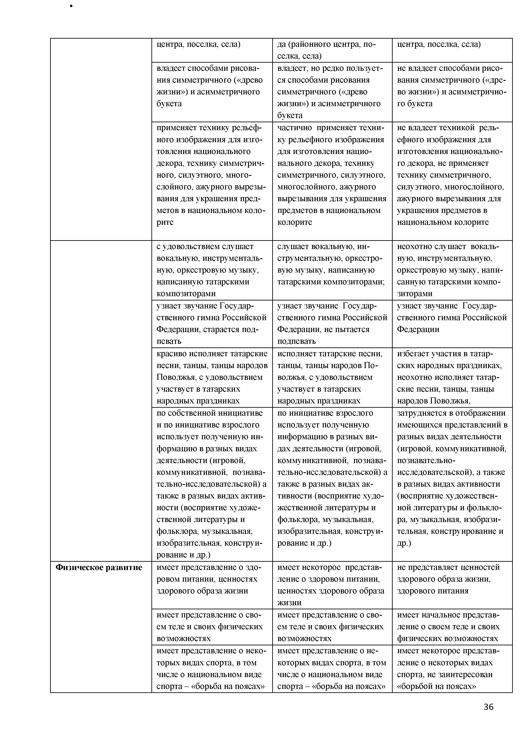
с удовольствием слушает вокальную, инструменталь­ ную, оркестровую музыку, написанную татарскими композиторами
узнает звучание Государ­ ственного гимна Российской Федерации, старается под­ певать
красиво исполняет татарские песни, танцы, танцы народов Поволжья, с удовольствием участвует в татарских народных праздниках
по собственной инициативе и по инициативе взрослого использует полученную ин­ формацию в разных видах деятельности (игровой, коммуникативной, познава­ тельно-исследовательской) а также в разных видах актив­ ности (восприятие художе­ ственной литературы и фольклора, музыкальная, изобразительная, конструи­ рование и др.)
Физическое развитие имеет представление о здо­
ровом питании, ценностях здорового образа жизни

имеет представление о сво­ ем теле и своих физических возможностях
имеет представление о неко­ торых видах спорта, в том числе о национальном виде спорта - «борьба на поясах»
слушает вокальную, ин­ струментальную, оркестро­ вую музыку, написанную татарскими композиторами;

узнает звучание Государ­ ственного гимна Российской Федерации, не пытается подпевать
исполняет татарские песни, танцы, танцы народов По­ волжья, с удовольствием участвует в татарских народных праздниках
по инициативе взрослого использует полученную информацию в разных ви­ дах деятельности (игровой, коммуникативной, познава­ тельно-исследовательской) а также в разных видах ак­ тивности (восприятие худо­ жественной литературы и фольклора, музыкальная, изобразительная, конструи­ рование и др.)

имеет некоторое представ­ ление о здоровом питании, ценностях здорового образа жизни
имеет представление о сво­ ем теле и своих физических возможностях
имеет представление о не­ которых видах спорта, в том числе о национальном виде спорта - «борьба на поясах»
неохотно слушает вокаль­ ную, инструментальную, оркестровую музыку, напи­ санную татарскими компо­ зиторами
узнает звучание Государ­ ственного гимна Российской Федерации

избегает участия в татар­ ских народных праздниках, неохотно исполняет татар­ ские песни, танцы, танцы народов Поволжья, затрудняется в отображении имеющихся представлений в разных видах деятельности (игровой, коммуникативной, познавательно­ исследовательской), а также в разных видах активности (восприятие художествен­ ной литературы и фолькло­ ра, музыкальная, изобрази­ тельная, конструирование и др.)

не представляет ценностей здорового образа жизни, здорового питания

имеет начальное представ­ ление о своем теле и своих физических возможностях имеет некоторое представ­ ление о некоторых видах спорта, не заинтересован
«борьбой на поясах»

(кэряш) (кэряш) (кэряш)

с удовольствием участвует в национальных играх- состязаниях, празднике «Са­ бантуй»

подвижен, вынослив, владе­ ет основными движениями, может контролировать свои движения и управлять ими
активно участвует в нацио­ нальных играх-состязаниях, празднике «Сабантуй»

подвижен, владеет основ­ ными движениями, старает­ ся контролировать свои движения, управляет ими
особо не проявляет двига­ тельную активность в национальных играх- состязаниях, безынициати­ вен на празднике «Сабан­ туй»
малоподвижен, некаче­ ственно выполняет основ­ ные движения, отсутствует самоконтроль выполнения движений

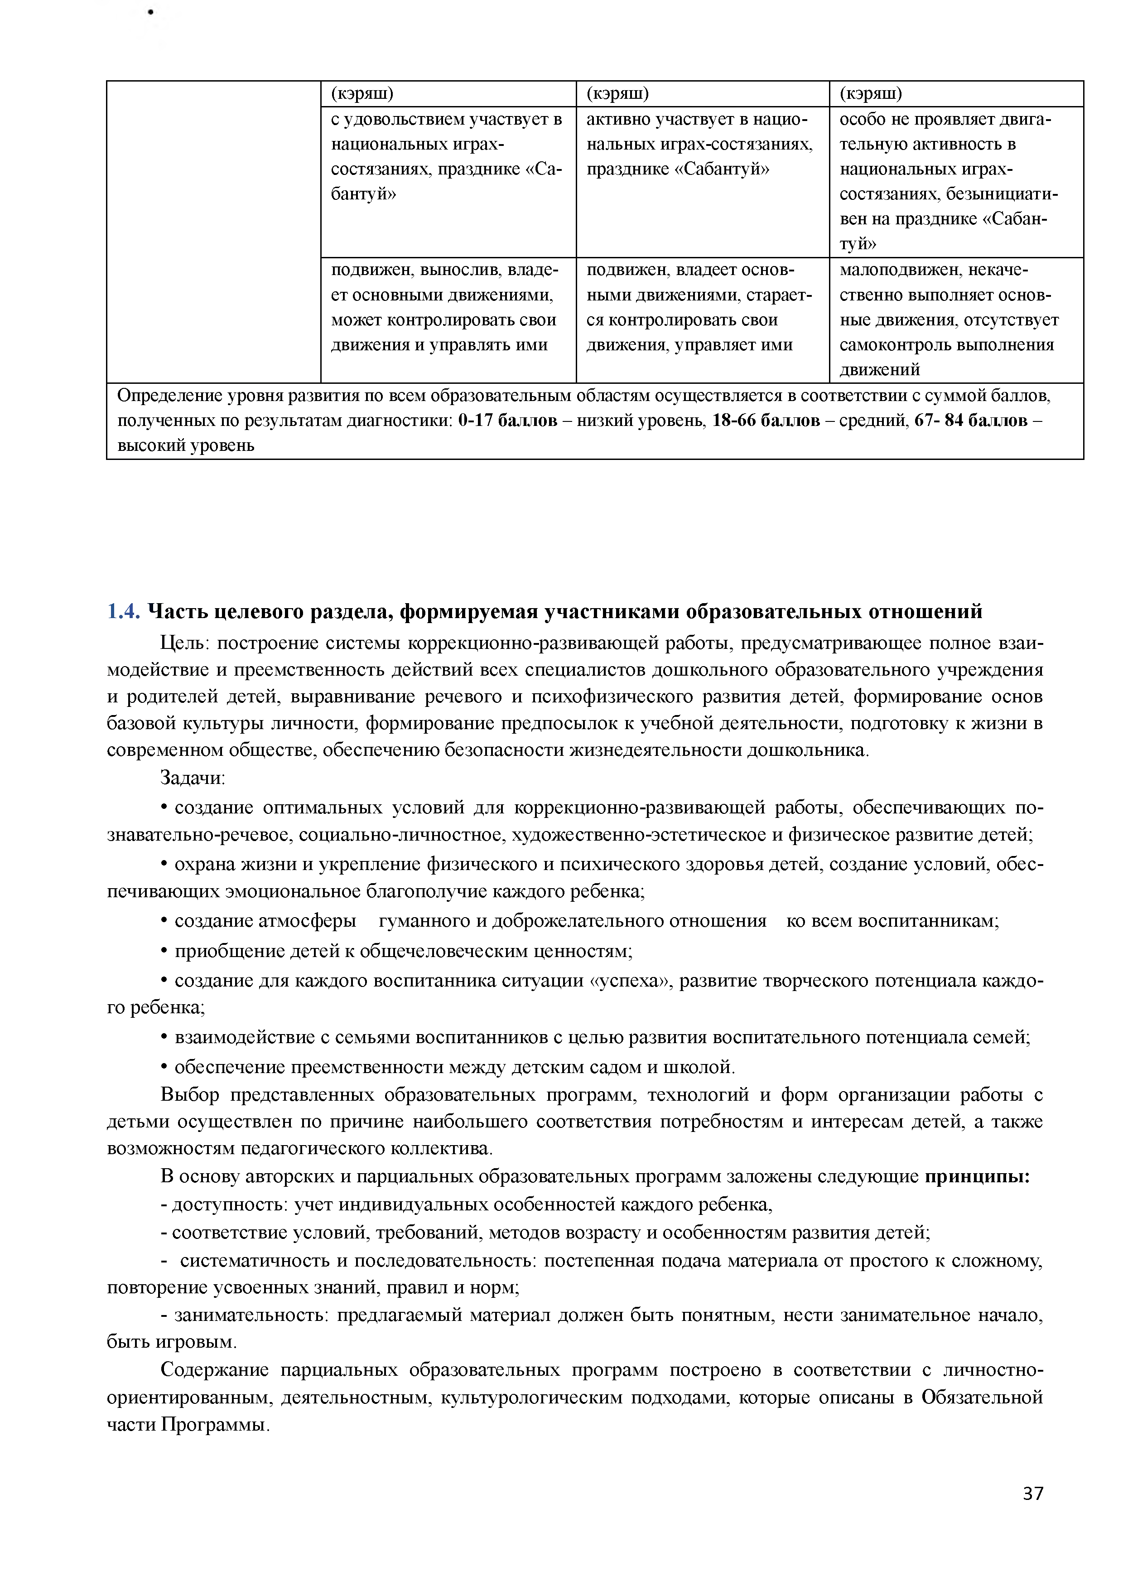
Определение уровня развития по всем образовательным областям осуществляется в соответствии с суммой баллов, полученных по результатам диагностики: 0-17 баллов - низкий уровень, 18-66 баллов - средний, 67- 84 баллов - высокий уровень

  - Ч асть целевого раздела, формируемая участн и кам и образовательны х отнош ений
Цель: построение системы коррекционно-развивающей работы, предусматривающее полное взаи­ модействие и преемственность действий всех специалистов дошкольного образовательного учреждения и родителей детей, выравнивание речевого и психофизического развития детей, формирование основ базовой культуры личности, формирование предпосылок к учебной деятельности, подготовку к жизни в современном обществе, обеспечению безопасности жизнедеятельности дошкольника.
Задачи:
- создание оптимальных условий для коррекционно-развивающей работы, обеспечивающих по­ знавательно-речевое, социально-личностное, художественно-эстетическое и физическое развитие детей;
- охрана жизни и укрепление физического и психического здоровья детей, создание условий, обес­ печивающих эмоциональное благополучие каждого ребенка;
- создание атмосферы гуманного и доброжелательного отношения ко всем воспитанникам;
- приобщение детей к общечеловеческим ценностям;
- создание для каждого воспитанника ситуации «успеха», развитие творческого потенциала каждо­ го ребенка;
- взаимодействие с семьями воспитанников с целью развития воспитательного потенциала семей;
- обеспечение преемственности между детским садом и школой.
Выбор представленных образовательных программ, технологий и форм организации работы с детьми осуществлен по причине наибольшего соответствия потребностям и интересам детей, а также возможностям педагогического коллектива.
В основу авторских и парциальных образовательных программ заложены следующие принципы:
- доступность: учет индивидуальных особенностей каждого ребенка,
- соответствие условий, требований, методов возрасту и особенностям развития детей;
- систематичность и последовательность: постепенная подача материала от простого к сложному, повторение усвоенных знаний, правил и норм;
- занимательность: предлагаемый материал должен быть понятным, нести занимательное начало, быть игровым.
Содержание парциальных образовательных программ построено в соответствии с личностно­ ориентированным, деятельностным, культурологическим подходами, которые описаны в Обязательной части Программы.

  - Зн ачи м ы е характери сти ки для разработки и реали заци и П рограм м ы
Общие сведения
Муниципальное автономное дошкольное образовательное учреждение «Детский сад
№ 272 комбинированного вида с татарским языком воспитания и обучения» Советского района г. Ка­ зани функционирует с 2000г.
Учредитель МАДОУ - муниципальное образование г. Казани. Функции и полномочия учредителя МАДОУ осуществляет Комитет земельных и имущественных отношений Исполнительного комитета г. Казани, Управление образования г. Казани.
Статус учреждения:
Государственный статус учреждения - муниципальное автономное дошкольное образовательное учреждение, с приоритетными направлениями:
- социально-личностное;
- коррекционная работа с детьми с нарушением речи.
Место нахождения Учреждения:
Фактический адрес: Республика Татарстан, г. Казань, ул. Академика Сахарова, дом 11. Почтовый и юридический адрес: 420100, г. Казань, ул. Академика Сахарова, дом 11. Телефон (факс): 8 (843) 263-03-02 Электронный адрес: dou 272@mail.ru
В детском саду функционирует 13 групп

№ Группы Направление деятельности Возраст детей

- Группы общеразвивающей направленности для детей младен­ ческого, раннего и дошкольного возраста с воспитанием и обучени­ ем на родном татарском языке и с воспитанием и обучением на двух государственных языках (ком­ плектование проводится по жела­ нию родителей)
- Группы компенсирующей направленности для детей с ТНР

- Группа оздоровительной направленности
Осуществляется реализации образователь­ ной программы дошкольного образования на родном - татарском языке и на двух государ­ ственных языках: русском и татарском

Осуществляется реализация адаптированной образовательной программы дошкольного обра­ зования для детей с ТНР с учетом особенностей речевого развития, индивидуальных возможно­ стей воспитанников, обеспечивающей коррек­ цию нарушений развития и социальную адапта­ цию воспитанников
Осуществляется реализации образователь­ ной программы дошкольного образования. Пи­ тание осуществляется в соответствии с утвер­ жденным 10 дневным меню питание для детей 1-7 лет с аллергическими заболеваниями.
1-7 лет

5-7 лет

1-7 лет

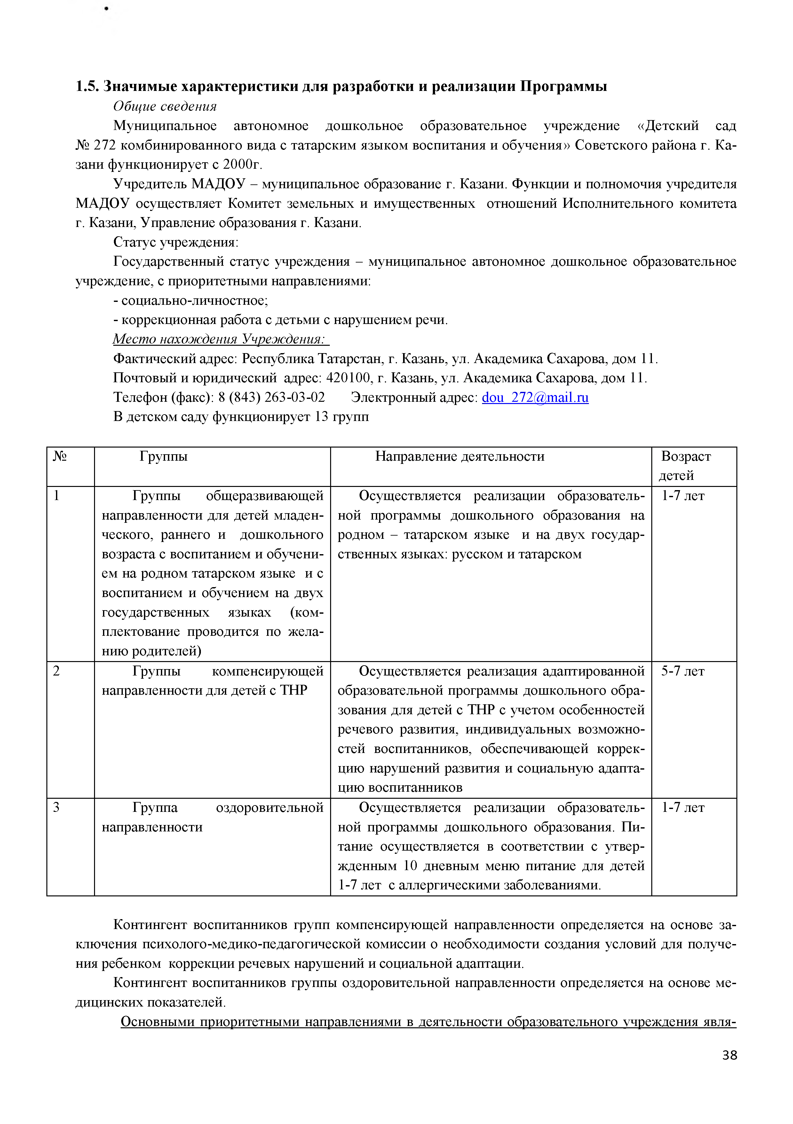
Контингент воспитанников групп компенсирующей направленности определяется на основе за­ ключения психолого-медико-педагогической комиссии о необходимости создания условий для получе­ ния ребенком коррекции речевых нарушений и социальной адаптации.
Контингент воспитанников группы оздоровительной направленности определяется на основе ме­ дицинских показателей.
Основными приоритетными направлениями в деятельности образовательного учреждения явля­

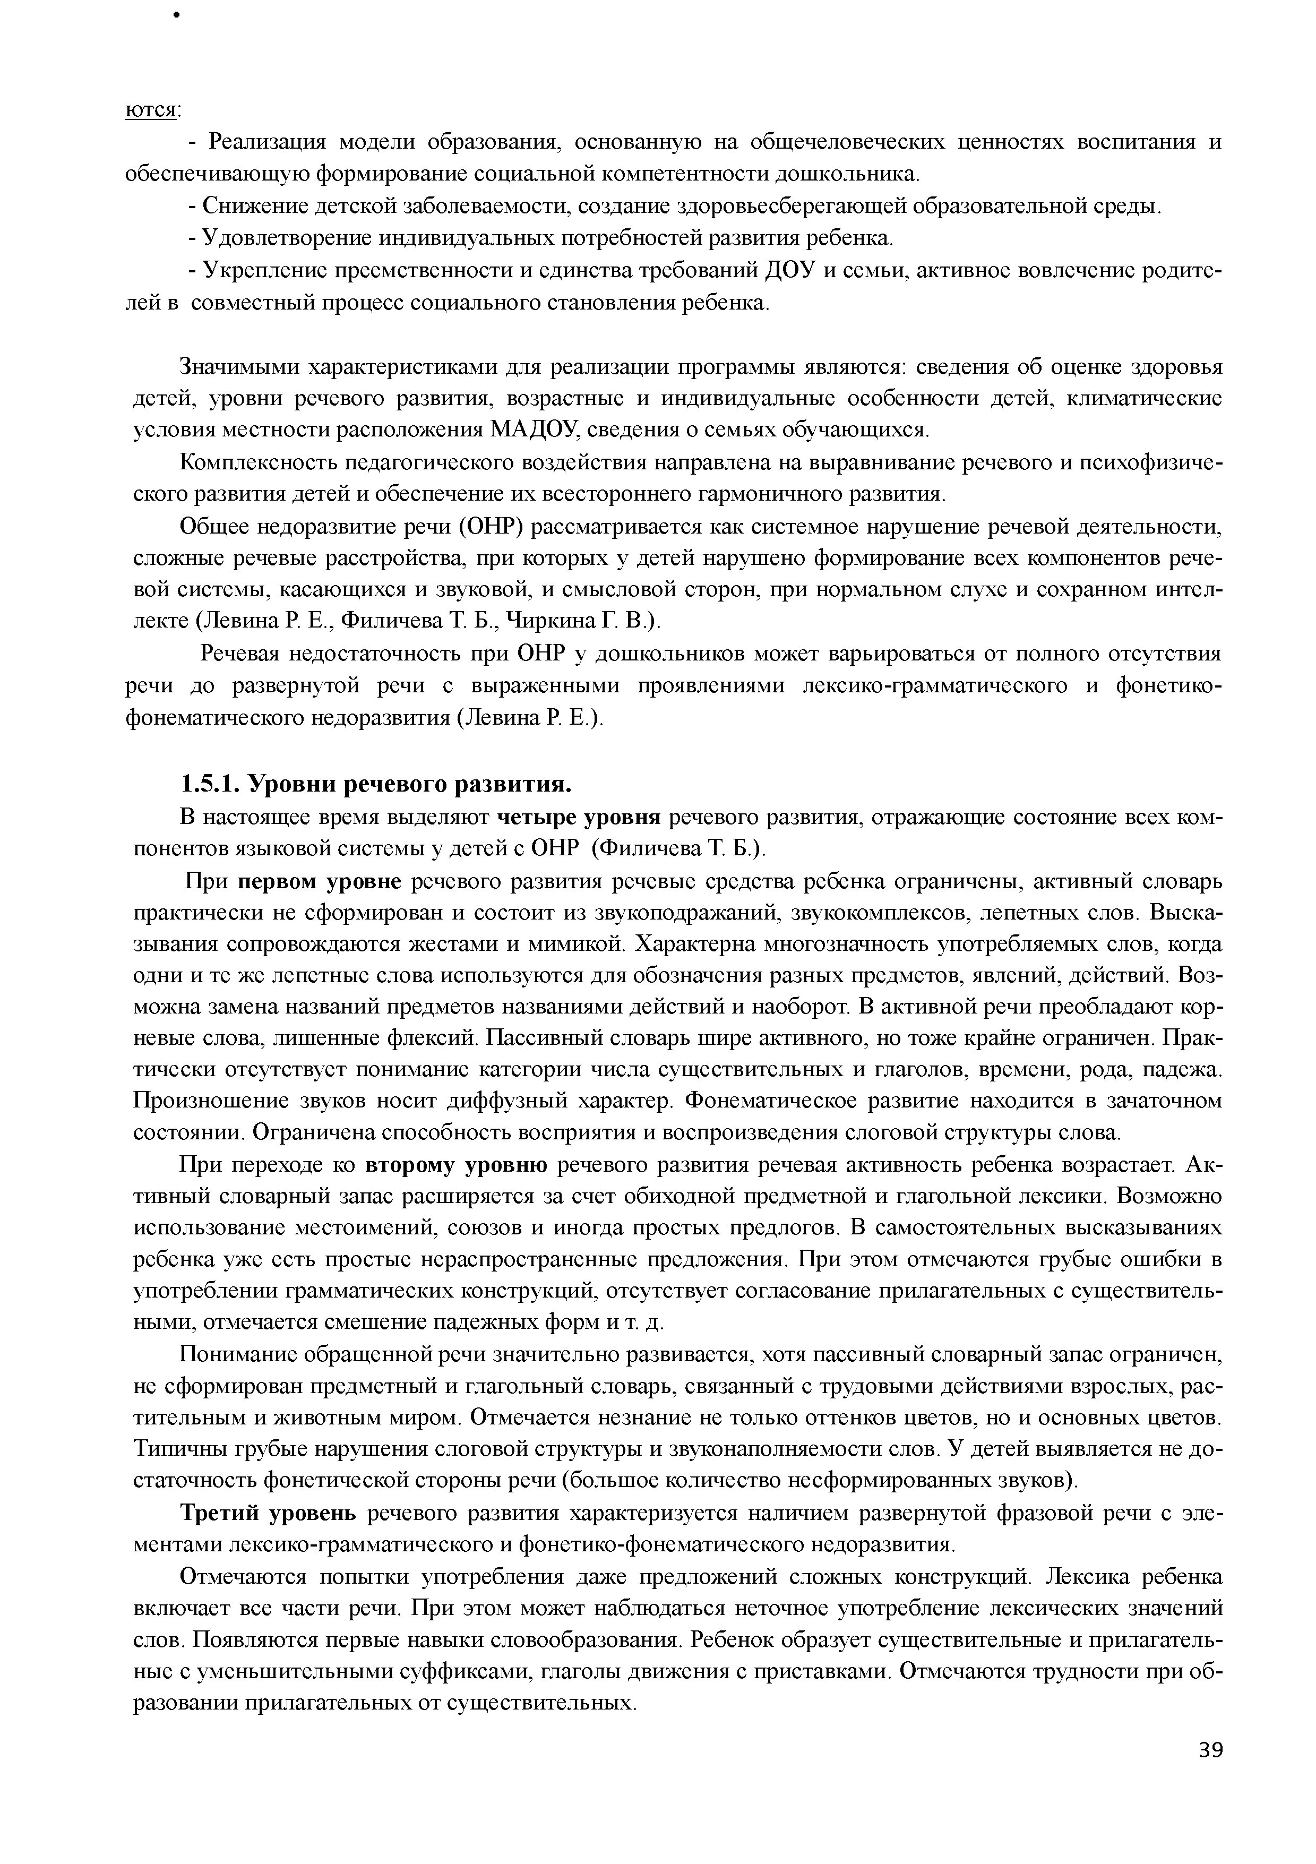
ются:
- Реализация модели образования, основанную на общечеловеческих ценностях воспитания и
обеспечивающую формирование социальной компетентности дошкольника.
- Снижение детской заболеваемости, создание здоровьесберегающей образовательной среды.
- Удовлетворение индивидуальных потребностей развития ребенка.
- Укрепление преемственности и единства требований ДОУ и семьи, активное вовлечение родите­ лей в совместный процесс социального становления ребенка.

Значимыми характеристиками для реализации программы являются: сведения об оценке здоровья детей, уровни речевого развития, возрастные и индивидуальные особенности детей, климатические условия местности расположения МАДОУ, сведения о семьях обучающихся.
Комплексность педагогического воздействия направлена на выравнивание речевого и психофизиче­ ского развития детей и обеспечение их всестороннего гармоничного развития.
Общее недоразвитие речи (ОНР) рассматривается как системное нарушение речевой деятельности, сложные речевые расстройства, при которых у детей нарушено формирование всех компонентов рече­ вой системы, касающихся и звуковой, и смысловой сторон, при нормальном слухе и сохранном интел­ лекте (Левина Р. Е., Филичева Т. Б., Чиркина Г. В.).
Речевая недостаточность при ОНР у дошкольников может варьироваться от полного отсутствия речи до развернутой речи с выраженными проявлениями лексико-грамматического и фонетико­ фонематического недоразвития (Левина Р. Е.).

    - У ровни речевого разви ти я.
В настоящее время выделяют четыре уровня речевого развития, отражающие состояние всех ком­ понентов языковой системы у детей с ОНР (Филичева Т. Б.).
При первом уровне речевого развития речевые средства ребенка ограничены, активный словарь практически не сформирован и состоит из звукоподражаний, звукокомплексов, лепетных слов. Выска­ зывания сопровождаются жестами и мимикой. Характерна многозначность употребляемых слов, когда одни и те же лепетные слова используются для обозначения разных предметов, явлений, действий. Воз­ можна замена названий предметов названиями действий и наоборот. В активной речи преобладают кор­ невые слова, лишенные флексий. Пассивный словарь шире активного, но тоже крайне ограничен. Прак­ тически отсутствует понимание категории числа существительных и глаголов, времени, рода, падежа. Произношение звуков носит диффузный характер. Фонематическое развитие находится в зачаточном состоянии. Ограничена способность восприятия и воспроизведения слоговой структуры слова.
При переходе ко второму уровню речевого развития речевая активность ребенка возрастает. Ак­ тивный словарный запас расширяется за счет обиходной предметной и глагольной лексики. Возможно использование местоимений, союзов и иногда простых предлогов. В самостоятельных высказываниях ребенка уже есть простые нераспространенные предложения. При этом отмечаются грубые ошибки в употреблении грамматических конструкций, отсутствует согласование прилагательных с существитель­ ными, отмечается смешение падежных форм и т. д.
Понимание обращенной речи значительно развивается, хотя пассивный словарный запас ограничен, не сформирован предметный и глагольный словарь, связанный с трудовыми действиями взрослых, рас­ тительным и животным миром. Отмечается незнание не только оттенков цветов, но и основных цветов. Типичны грубые нарушения слоговой структуры и звуконаполняемости слов. У детей выявляется не до­ статочность фонетической стороны речи (большое количество несформированных звуков).
Третий уровень речевого развития характеризуется наличием развернутой фразовой речи с эле­ ментами лексико-грамматического и фонетико-фонематического недоразвития.
Отмечаются попытки употребления даже предложений сложных конструкций. Лексика ребенка включает все части речи. При этом может наблюдаться неточное употребление лексических значений слов. Появляются первые навыки словообразования. Ребенок образует существительные и прилагатель­ ные с уменьшительными суффиксами, глаголы движения с приставками. Отмечаются трудности при об­ разовании прилагательных от существительных.

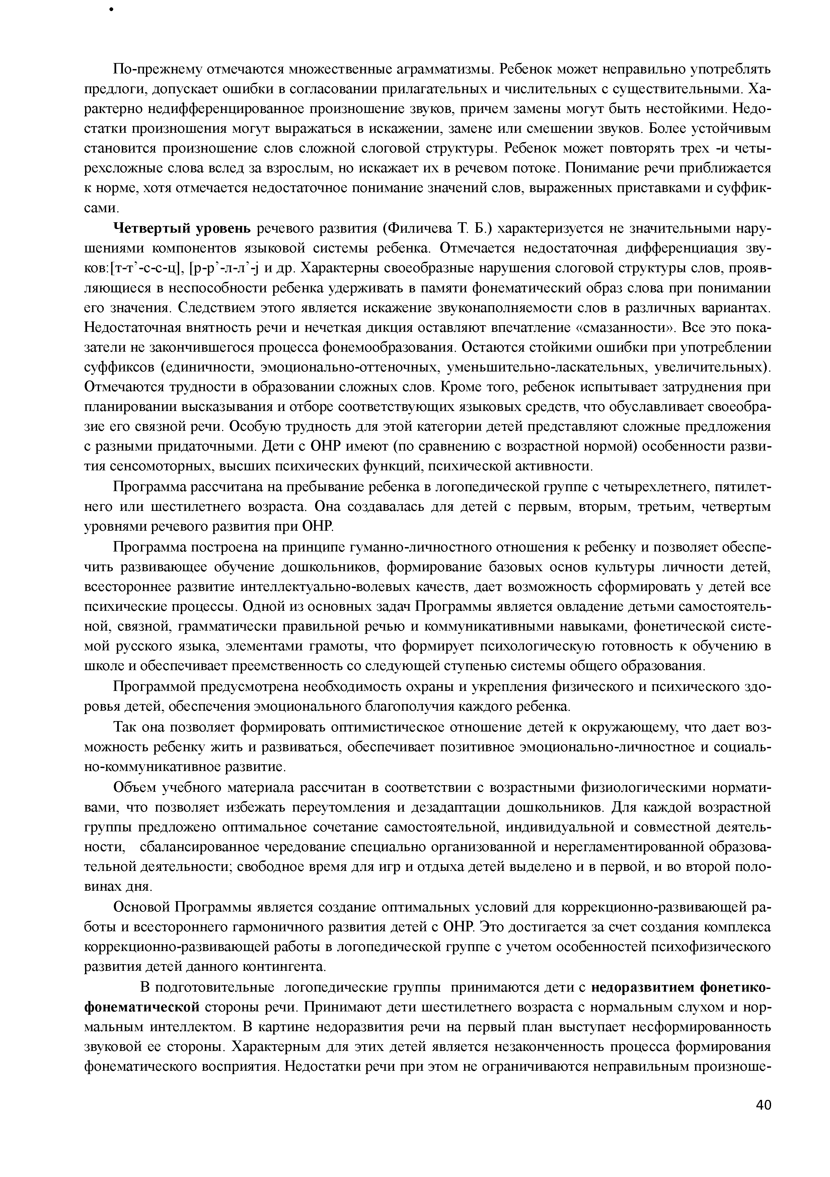
По-прежнему отмечаются множественные аграмматизмы. Ребенок может неправильно употреблять предлоги, допускает ошибки в согласовании прилагательных и числительных с существительными. Ха­ рактерно недифференцированное произношение звуков, причем замены могут быть нестойкими. Недо­ статки произношения могут выражаться в искажении, замене или смешении звуков. Более устойчивым становится произношение слов сложной слоговой структуры. Ребенок может повторять трех -и четы­ рехсложные слова вслед за взрослым, но искажает их в речевом потоке. Понимание речи приближается к норме, хотя отмечается недостаточное понимание значений слов, выраженных приставками и суффик­ сами.
Четвертый уровень речевого развития (Филичева Т. Б.) характеризуется не значительными нару­ шениями компонентов языковой системы ребенка. Отмечается недостаточная дифференциация зву- ков:[т-т’-с-с-ц], [р-р’-л-л’- и др. Характерны своеобразные нарушения слоговой структуры слов, прояв­ ляющиеся в неспособности ребенка удерживать в памяти фонематический образ слова при понимании его значения. Следствием этого является искажение звуконаполняемости слов в различных вариантах. Недостаточная внятность речи и нечеткая дикция оставляют впечатление «смазанности». Все это пока­ затели не закончившегося процесса фонемообразования. Остаются стойкими ошибки при употреблении суффиксов (единичности, эмоционально-оттеночных, уменьшительно-ласкательных, увеличительных). Отмечаются трудности в образовании сложных слов. Кроме того, ребенок испытывает затруднения при планировании высказывания и отборе соответствующих языковых средств, что обуславливает своеобра­ зие его связной речи. Особую трудность для этой категории детей представляют сложные предложения с разными придаточными. Дети с ОНР имеют (по сравнению с возрастной нормой) особенности разви­ тия сенсомоторных, высших психических функций, психической активности.
Программа рассчитана на пребывание ребенка в логопедической группе с четырехлетнего, пятилет­ него или шестилетнего возраста. Она создавалась для детей с первым, вторым, третьим, четвертым уровнями речевого развития при ОНР.
Программа построена на принципе гуманно-личностного отношения к ребенку и позволяет обеспе­ чить развивающее обучение дошкольников, формирование базовых основ культуры личности детей, всестороннее развитие интеллектуально-волевых качеств, дает возможность сформировать у детей все психические процессы. Одной из основных задач Программы является овладение детьми самостоятель­ ной, связной, грамматически правильной речью и коммуникативными навыками, фонетической систе­ мой русского языка, элементами грамоты, что формирует психологическую готовность к обучению в школе и обеспечивает преемственность со следующей ступенью системы общего образования.
Программой предусмотрена необходимость охраны и укрепления физического и психического здо­ ровья детей, обеспечения эмоционального благополучия каждого ребенка.
Так она позволяет формировать оптимистическое отношение детей к окружающему, что дает воз­ можность ребенку жить и развиваться, обеспечивает позитивное эмоционально-личностное и социаль­ но-коммуникативное развитие.
Объем учебного материала рассчитан в соответствии с возрастными физиологическими нормати­ вами, что позволяет избежать переутомления и дезадаптации дошкольников. Для каждой возрастной группы предложено оптимальное сочетание самостоятельной, индивидуальной и совместной деятель­ ности, сбалансированное чередование специально организованной и нерегламентированной образова­ тельной деятельности; свободное время для игр и отдыха детей выделено и в первой, и во второй поло­ винах дня.
Основой Программы является создание оптимальных условий для коррекционно-развивающей ра­ боты и всестороннего гармоничного развития детей с ОНР. Это достигается за счет создания комплекса коррекционно-развивающей работы в логопедической группе с учетом особенностей психофизического развития детей данного контингента.
В подготовительные логопедические группы принимаются дети с недоразвитием фонетико­ фонематической стороны речи. Принимают дети шестилетнего возраста с нормальным слухом и нор­ мальным интеллектом. В картине недоразвития речи на первый план выступает несформированность звуковой ее стороны. Характерным для этих детей является незаконченность процесса формирования фонематического восприятия. Недостатки речи при этом не ограничиваются неправильным произноше­

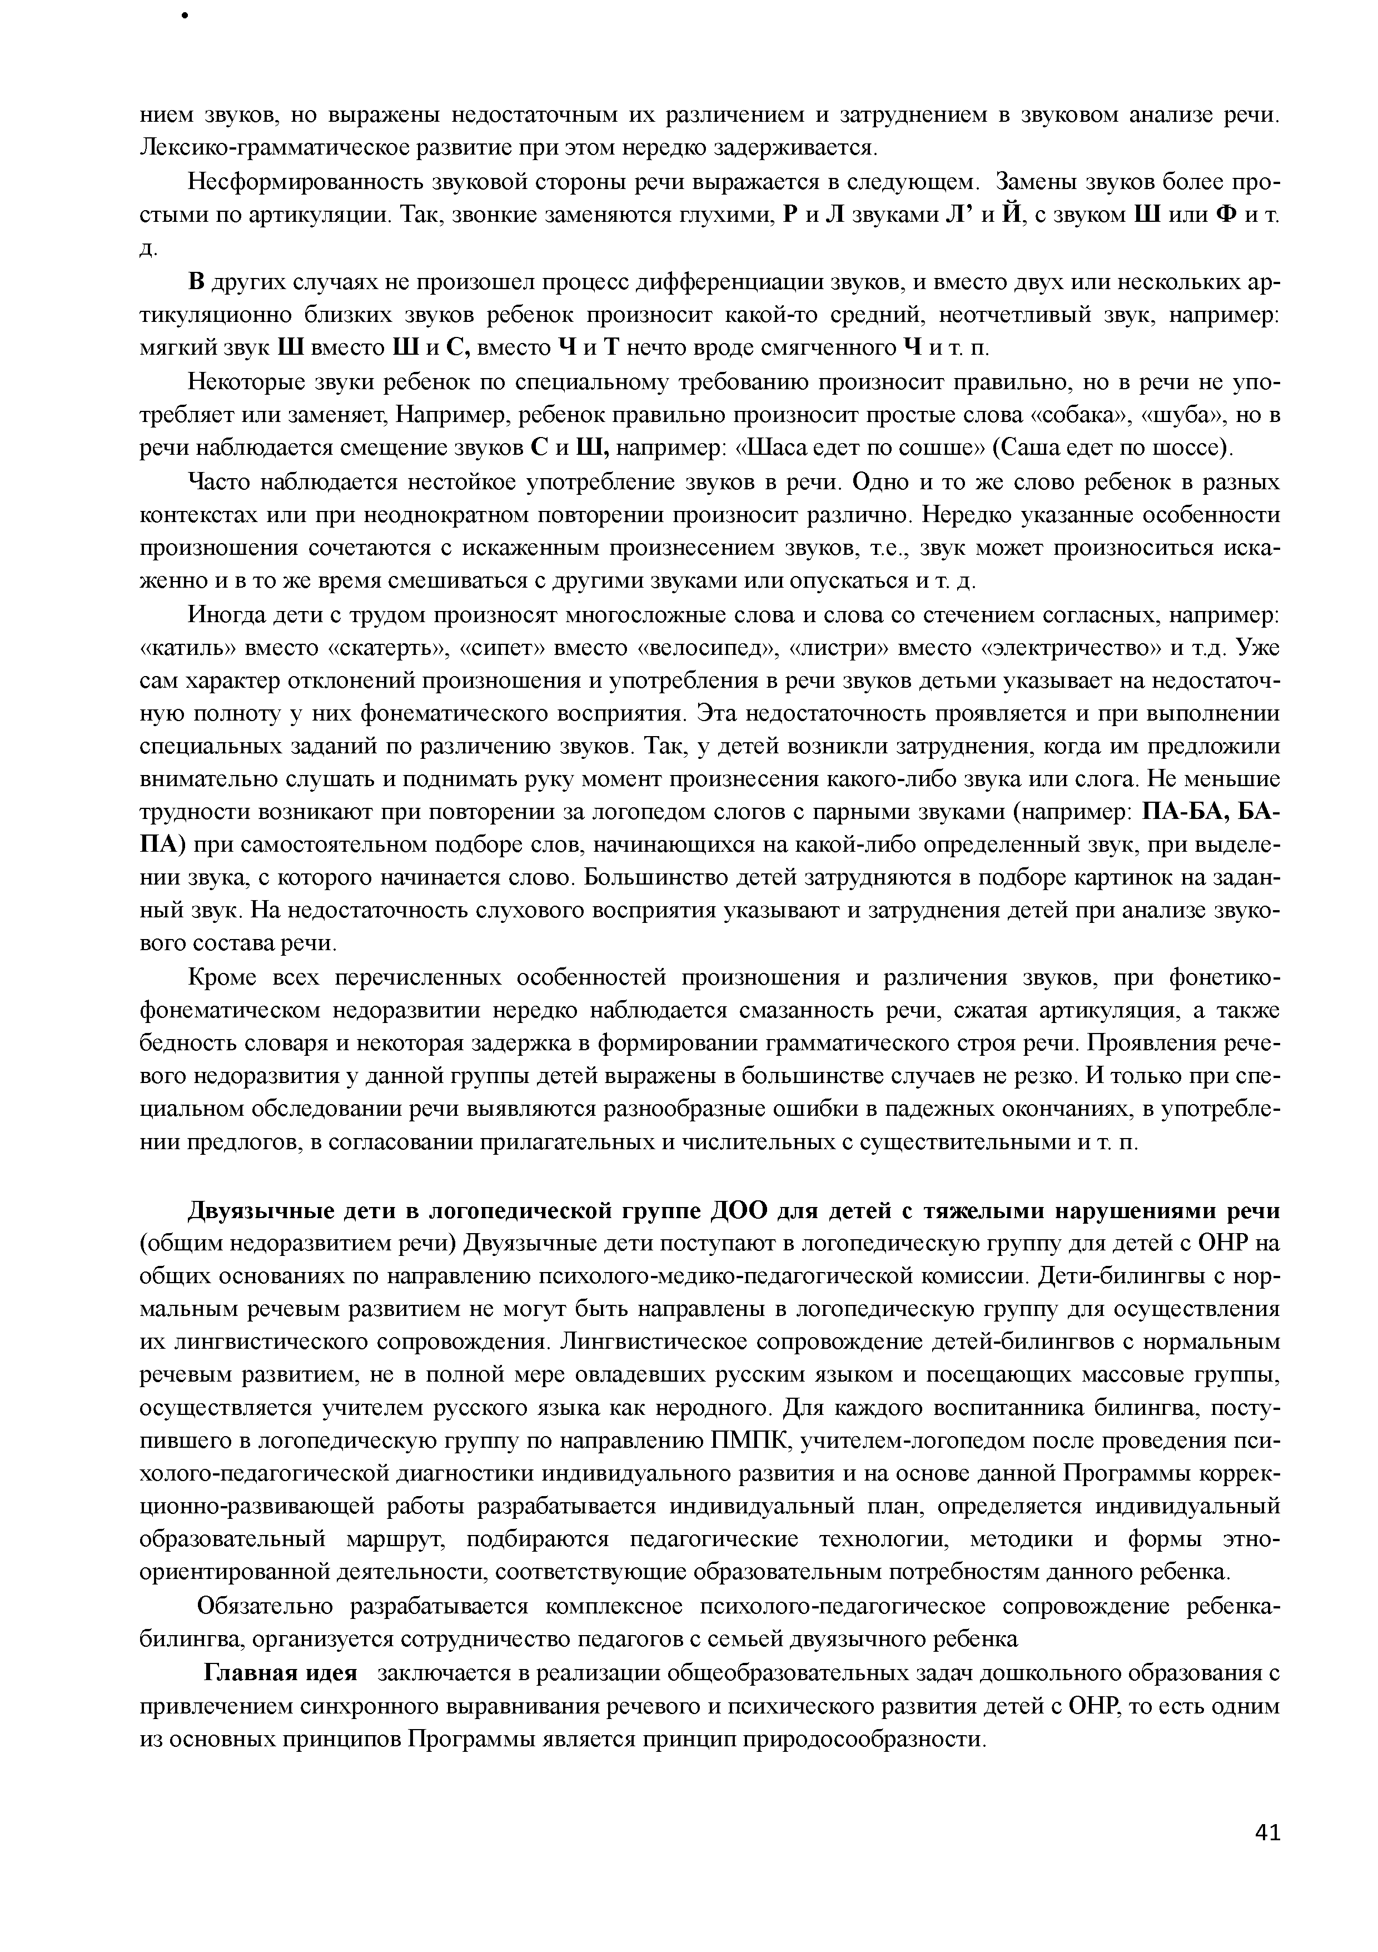
нием звуков, но выражены недостаточным их различением и затруднением в звуковом анализе речи. Лексико-грамматическое развитие при этом нередко задерживается.
Несформированность звуковой стороны речи выражается в следующем. Замены звуков более про­ стыми по артикуляции. Так, звонкие заменяются глухими, Р и Л звуками Л ’ и Й, с звуком Ш или Ф и т. д.
В других случаях не произошел процесс дифференциации звуков, и вместо двух или нескольких ар- тикуляционно близких звуков ребенок произносит какой-то средний, неотчетливый звук, например: мягкий звук Ш вместо Ш и С, вместо Ч и Т нечто вроде смягченного Ч и т. п.
Некоторые звуки ребенок по специальному требованию произносит правильно, но в речи не упо­ требляет или заменяет, Например, ребенок правильно произносит простые слова «собака», «шуба», но в речи наблюдается смещение звуков С и Ш, например: «Шаса едет по сошше» (Саша едет по шоссе).
Часто наблюдается нестойкое употребление звуков в речи. Одно и то же слово ребенок в разных контекстах или при неоднократном повторении произносит различно. Нередко указанные особенности произношения сочетаются с искаженным произнесением звуков, т.е., звук может произноситься иска­ женно и в то же время смешиваться с другими звуками или опускаться и т. д.
Иногда дети с трудом произносят многосложные слова и слова со стечением согласных, например:
«катиль» вместо «скатерть», «сипет» вместо «велосипед», «листри» вместо «электричество» и т.д. Уже сам характер отклонений произношения и употребления в речи звуков детьми указывает на недостаточ­ ную полноту у них фонематического восприятия. Эта недостаточность проявляется и при выполнении специальных заданий по различению звуков. Так, у детей возникли затруднения, когда им предложили внимательно слушать и поднимать руку момент произнесения какого-либо звука или слога. Не меньшие трудности возникают при повторении за логопедом слогов с парными звуками (например: ПА-БА, БА- ПА) при самостоятельном подборе слов, начинающихся на какой-либо определенный звук, при выделе­ нии звука, с которого начинается слово. Большинство детей затрудняются в подборе картинок на задан­ ный звук. На недостаточность слухового восприятия указывают и затруднения детей при анализе звуко­ вого состава речи.
Кроме всех перечисленных особенностей произношения и различения звуков, при фонетико­ фонематическом недоразвитии нередко наблюдается смазанность речи, сжатая артикуляция, а также бедность словаря и некоторая задержка в формировании грамматического строя речи. Проявления рече­ вого недоразвития у данной группы детей выражены в большинстве случаев не резко. И только при спе­ циальном обследовании речи выявляются разнообразные ошибки в падежных окончаниях, в употребле­ нии предлогов, в согласовании прилагательных и числительных с существительными и т. п.

Двуязычные дети в логопедической группе ДОО для детей с тяжелыми нарушениями речи (общим недоразвитием речи) Двуязычные дети поступают в логопедическую группу для детей с ОНР на общих основаниях по направлению психолого-медико-педагогической комиссии. Дети-билингвы с нор­ мальным речевым развитием не могут быть направлены в логопедическую группу для осуществления их лингвистического сопровождения. Лингвистическое сопровождение детей-билингвов с нормальным речевым развитием, не в полной мере овладевших русским языком и посещающих массовые группы, осуществляется учителем русского языка как неродного. Для каждого воспитанника билингва, посту­ пившего в логопедическую группу по направлению ПМПК, учителем-логопедом после проведения пси- холого-педагогической диагностики индивидуального развития и на основе данной Программы коррек­ ционно-развивающей работы разрабатывается индивидуальный план, определяется индивидуальный образовательный маршрут, подбираются педагогические технологии, методики и формы этно- ориентированной деятельности, соответствующие образовательным потребностям данного ребенка.
Обязательно разрабатывается комплексное психолого-педагогическое сопровождение ребенка- билингва, организуется сотрудничество педагогов с семьей двуязычного ребенка
Главная идея заключается в реализации общеобразовательных задач дошкольного образования с привлечением синхронного выравнивания речевого и психического развития детей с ОНР, то есть одним из основных принципов Программы является принцип природосообразности.

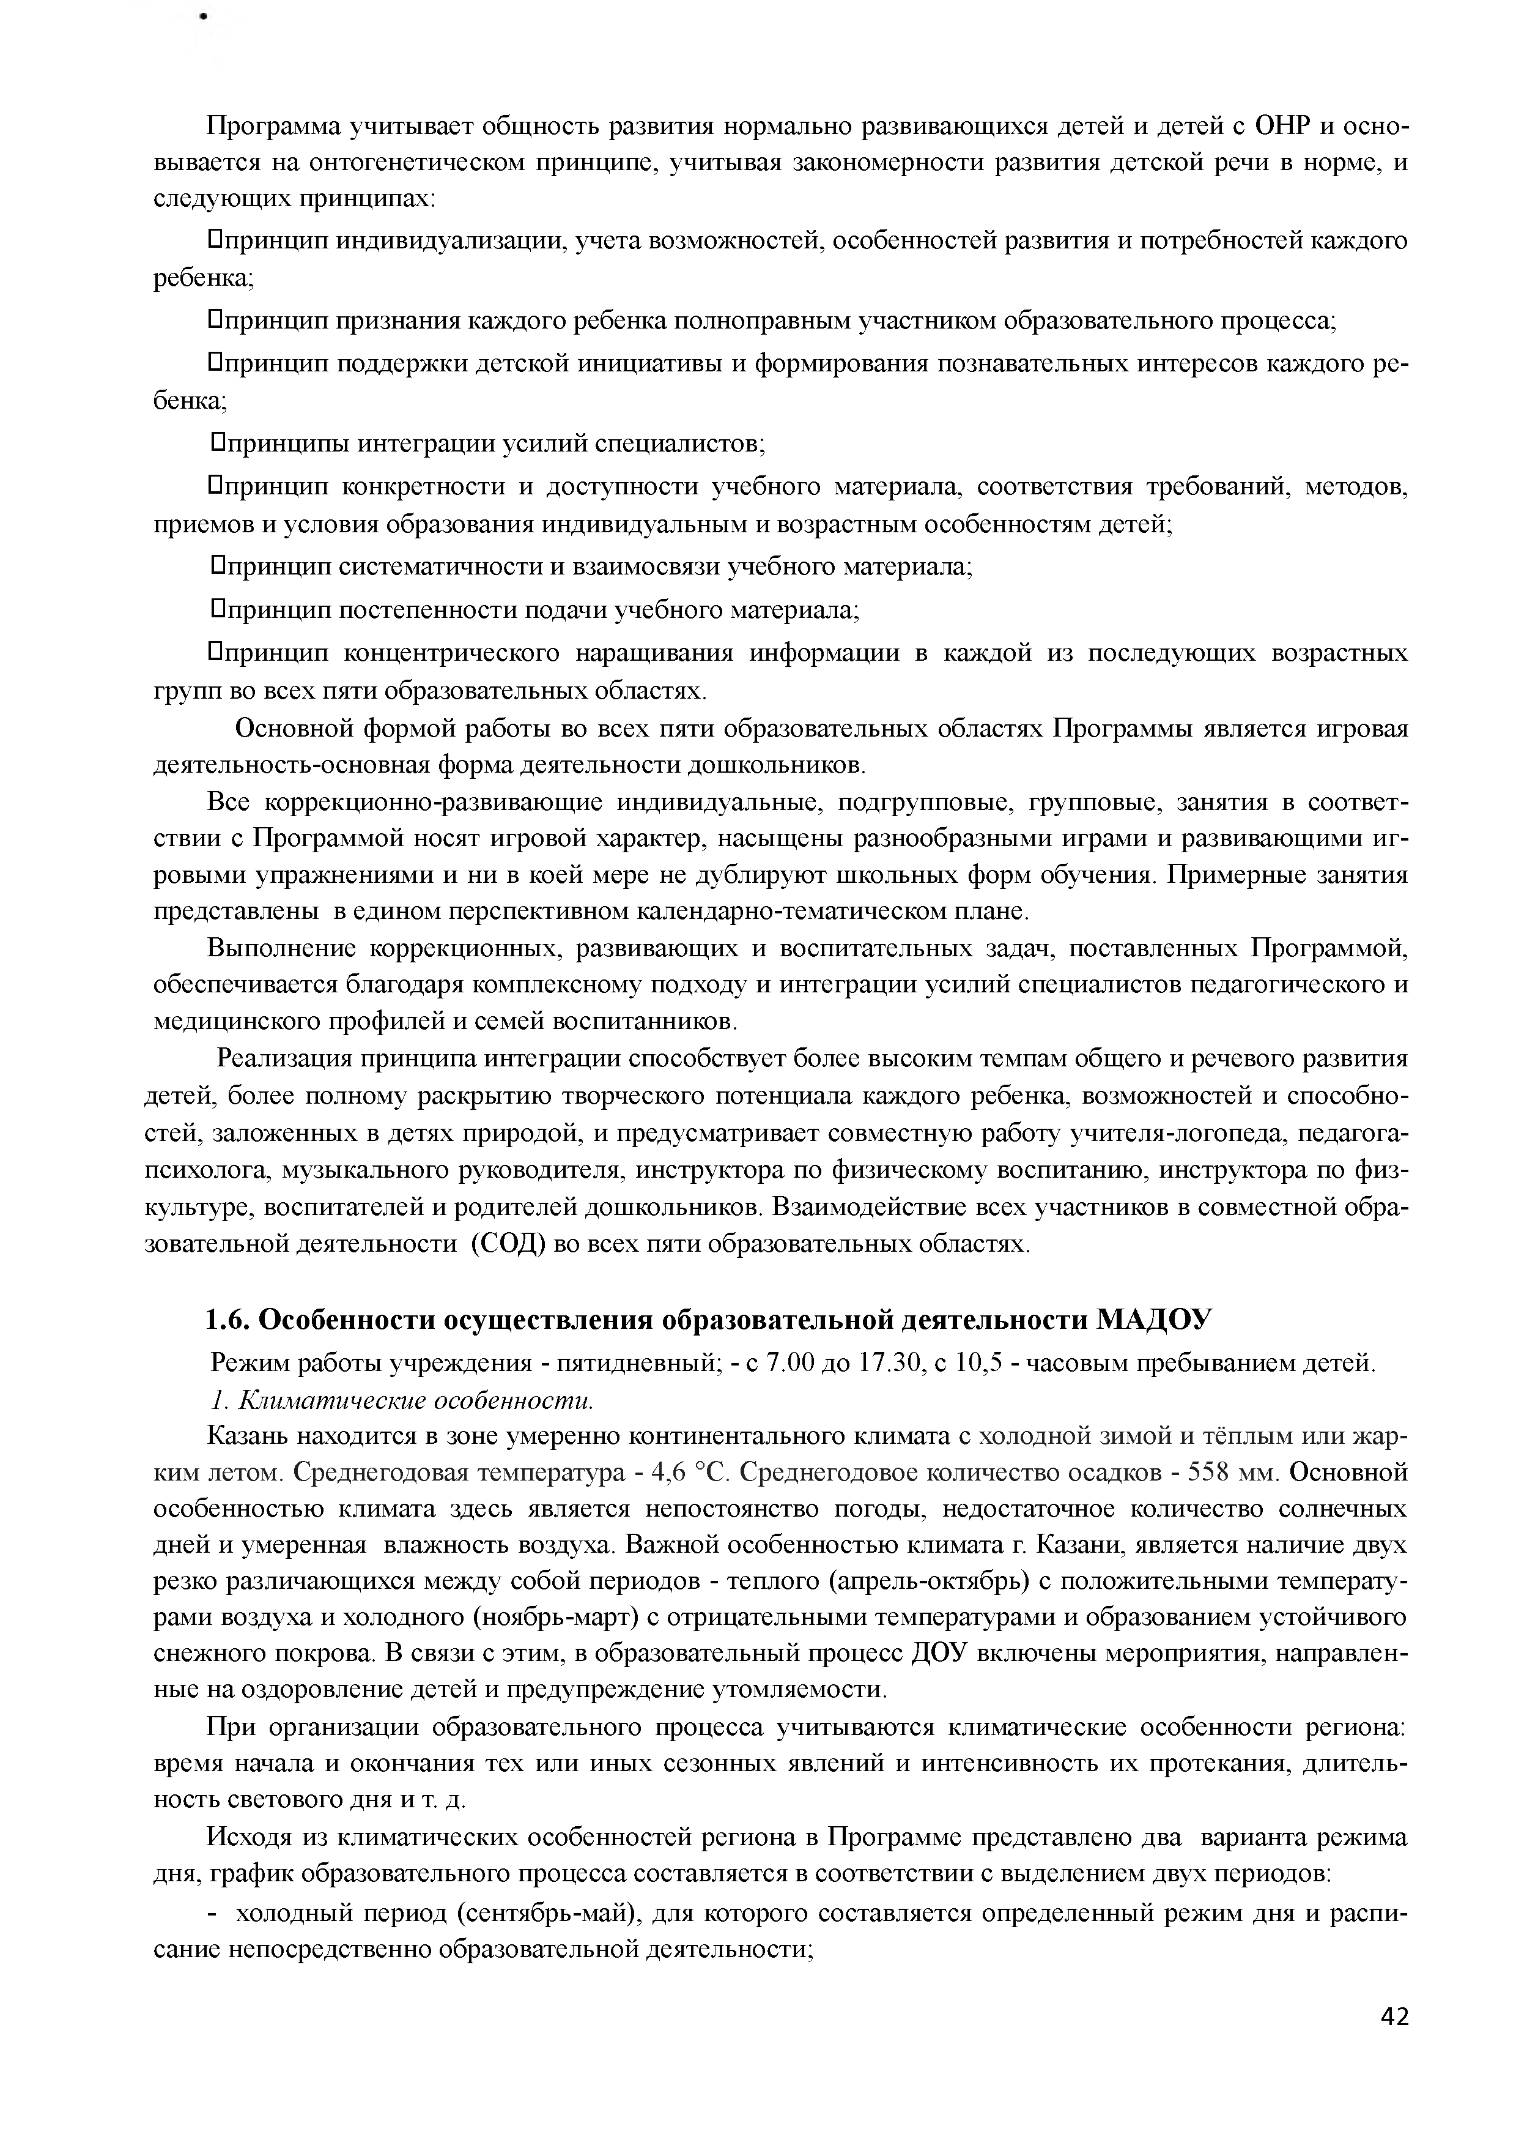
Программа учитывает общность развития нормально развивающихся детей и детей с ОНР и осно­ вывается на онтогенетическом принципе, учитывая закономерности развития детской речи в норме, и следующих принципах:
□принцип индивидуализации, учета возможностей, особенностей развития и потребностей каждого ребенка;
□принцип признания каждого ребенка полноправным участником образовательного процесса;
□принцип поддержки детской инициативы и формирования познавательных интересов каждого ре­ бенка;
□принципы интеграции усилий специалистов;
□принцип конкретности и доступности учебного материала, соответствия требований, методов, приемов и условия образования индивидуальным и возрастным особенностям детей;
□принцип систематичности и взаимосвязи учебного материала;
□принцип постепенности подачи учебного материала;
□принцип концентрического наращивания информации в каждой из последующих возрастных групп во всех пяти образовательных областях.
Основной формой работы во всех пяти образовательных областях Программы является игровая деятельность-основная форма деятельности дошкольников.
Все коррекционно-развивающие индивидуальные, подгрупповые, групповые, занятия в соответ­ ствии с Программой носят игровой характер, насыщены разнообразными играми и развивающими иг­ ровыми упражнениями и ни в коей мере не дублируют школьных форм обучения. Примерные занятия представлены в едином перспективном календарно-тематическом плане.
Выполнение коррекционных, развивающих и воспитательных задач, поставленных Программой, обеспечивается благодаря комплексному подходу и интеграции усилий специалистов педагогического и медицинского профилей и семей воспитанников.
Реализация принципа интеграции способствует более высоким темпам общего и речевого развития детей, более полному раскрытию творческого потенциала каждого ребенка, возможностей и способно­ стей, заложенных в детях природой, и предусматривает совместную работу учителя-логопеда, педагога- психолога, музыкального руководителя, инструктора по физическому воспитанию, инструктора по физ­ культуре, воспитателей и родителей дошкольников. Взаимодействие всех участников в совместной обра­ зовательной деятельности (СОД) во всех пяти образовательных областях.

  - О собенности осущ ествления образовательной деятельности М АДОУ
Режим работы учреждения - пятидневный; - с 7.00 до 17.30, с 10,5 - часовым пребыванием детей.
- Климатические особенности.
Казань находится в зоне умеренно континентального климата с холодной зимой и тёплым или жар­ ким летом. Среднегодовая температура - 4,6 °С Среднегодовое количество осадков - 558 мм. Основной особенностью климата здесь является непостоянство погоды, недостаточное количество солнечных дней и умеренная влажность воздуха. Важной особенностью климата г. Казани, является наличие двух резко различающихся между собой периодов - теплого (апрель-октябрь) с положительными температу­ рами воздуха и холодного (ноябрь-март) с отрицательными температурами и образованием устойчивого снежного покрова. В связи с этим, в образовательный процесс ДОУ включены мероприятия, направлен­ ные на оздоровление детей и предупреждение утомляемости.
При организации образовательного процесса учитываются климатические особенности региона: время начала и окончания тех или иных сезонных явлений и интенсивность их протекания, длитель­ ность светового дня и т. д.
Исходя из климатических особенностей региона в Программе представлено два варианта режима дня, график образовательного процесса составляется в соответствии с выделением двух периодов:
- холодный период (сентябрь-май), для которого составляется определенный режим дня и распи­ сание непосредственно образовательной деятельности;

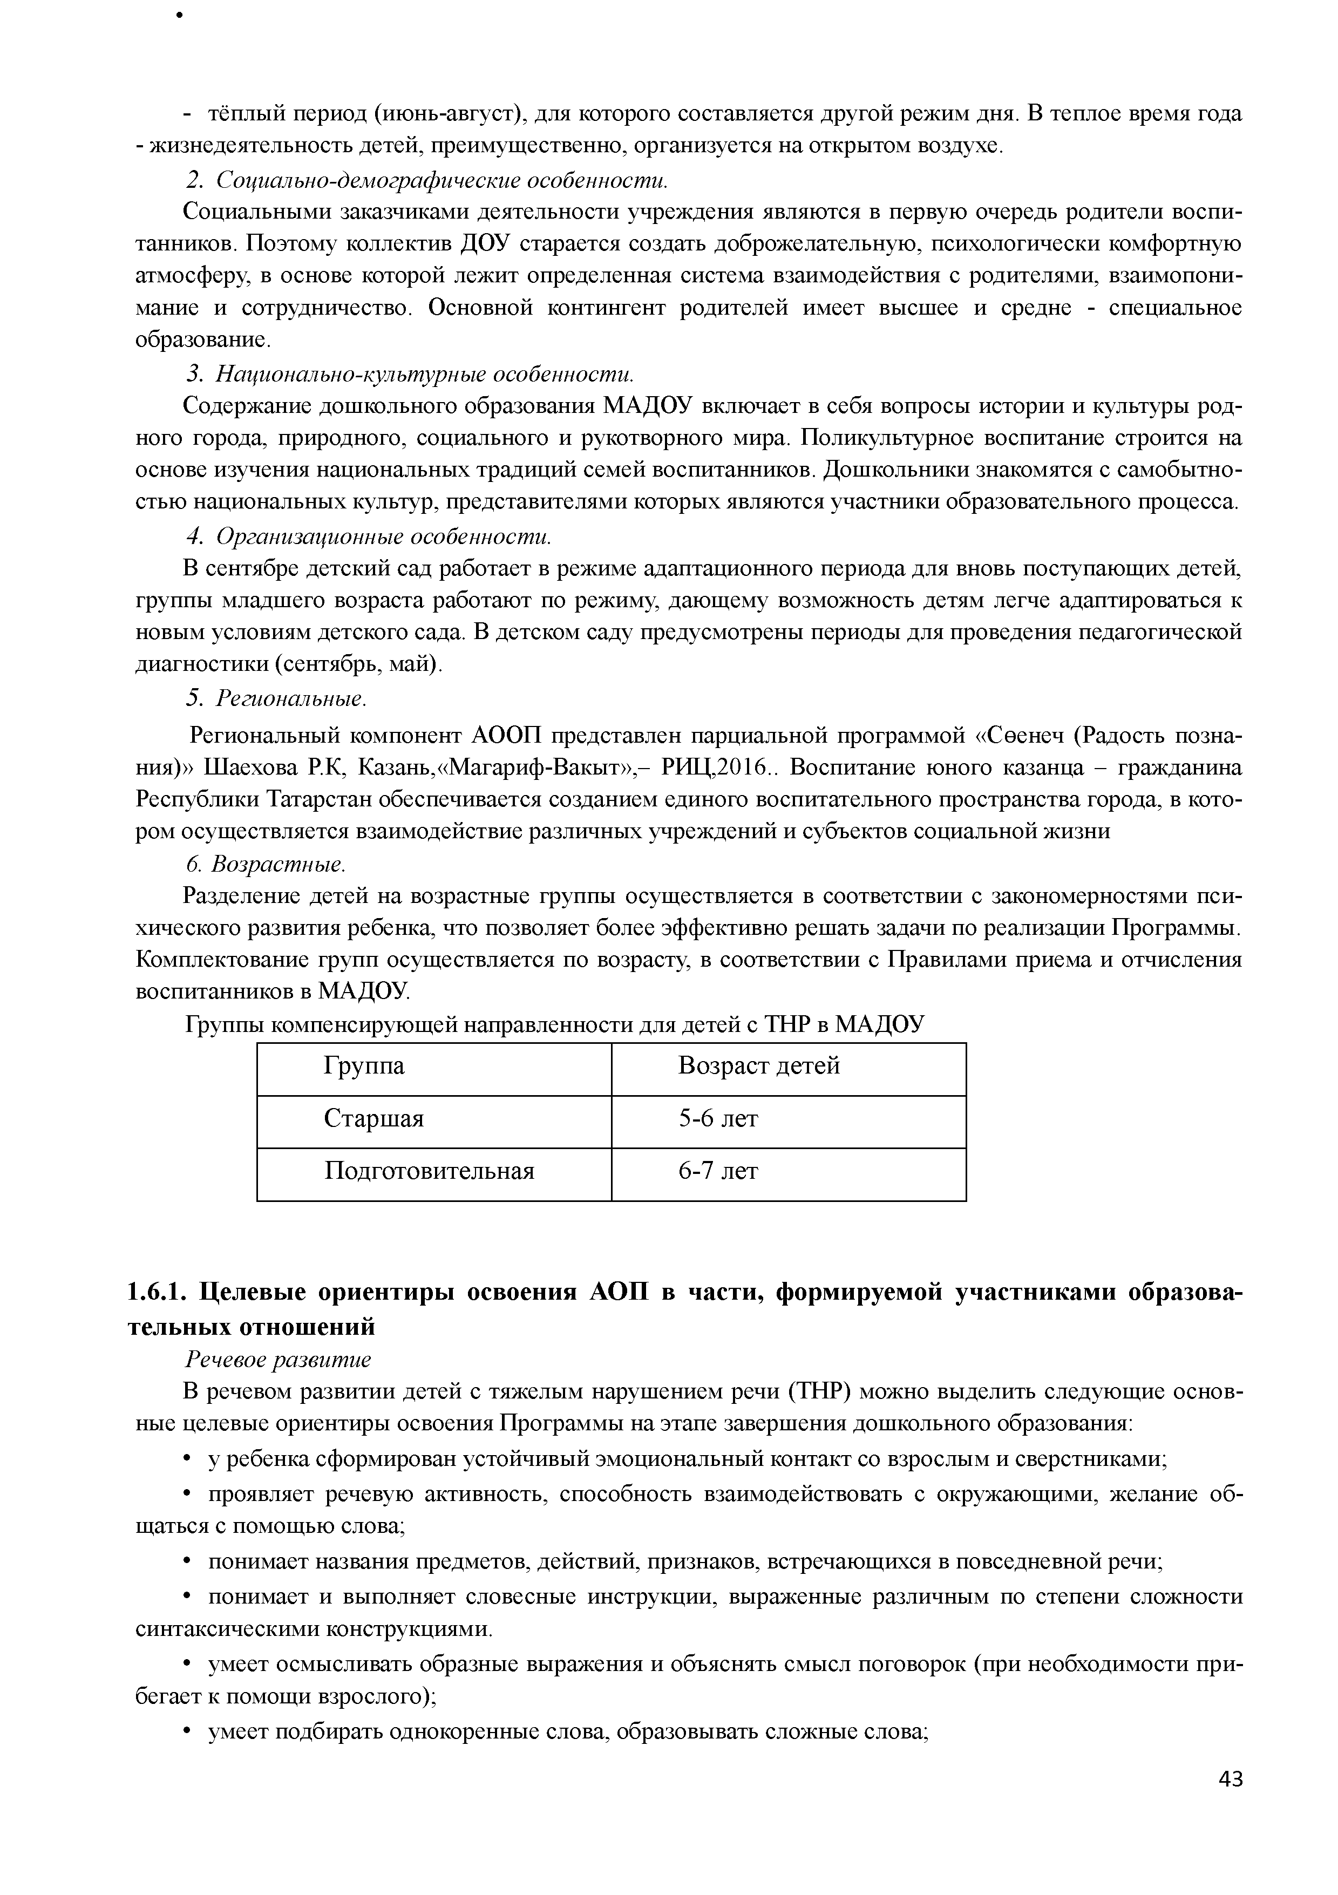
- тёплый период (июнь-август), для которого составляется другой режим дня. В теплое время года
- жизнедеятельность детей, преимущественно, организуется на открытом воздухе.
- Социально-демографические особенности.
Социальными заказчиками деятельности учреждения являются в первую очередь родители воспи­ танников. Поэтому коллектив ДОУ старается создать доброжелательную, психологически комфортную атмосферу, в основе которой лежит определенная система взаимодействия с родителями, взаимопони­ мание и сотрудничество. Основной контингент родителей имеет высшее и средне - специальное образование.
- Национально-культурные особенности.
Содержание дошкольного образования МАДОУ включает в себя вопросы истории и культуры род­ ного города, природного, социального и рукотворного мира. Поликультурное воспитание строится на основе изучения национальных традиций семей воспитанников. Дошкольники знакомятся с самобытно­ стью национальных культур, представителями которых являются участники образовательного процесса.
- Организационные особенности.
В сентябре детский сад работает в режиме адаптационного периода для вновь поступающих детей, группы младшего возраста работают по режиму, дающему возможность детям легче адаптироваться к новым условиям детского сада. В детском саду предусмотрены периоды для проведения педагогической диагностики (сентябрь, май).
- Региональные.
Региональный компонент АООП представлен парциальной программой «Сөенеч (Радость позна­ ния)» Шаехова Р.К, Казань,«Магариф-Вакыт»,- РИЦ,2016.. Воспитание юного казанца - гражданина Республики Татарстан обеспечивается созданием единого воспитательного пространства города, в кото­ ром осуществляется взаимодействие различных учреждений и субъектов социальной жизни
- Возрастные.
Разделение детей на возрастные группы осуществляется в соответствии с закономерностями пси­ хического развития ребенка, что позволяет более эффективно решать задачи по реализации Программы. Комплектование групп осуществляется по возрасту, в соответствии с Правилами приема и отчисления воспитанников в МАДОУ.
Группы компенсирующей направленности для детей с ТНР в МАДОУ Группа Возраст детей
Старшая 5-6 лет
Подготовительная 6-7 лет

    - Ц елевы е ориентиры освоения АОП в части, формируемой участн и кам и образова­ тел ьн ы х отнош ений
Речевое развитие
В речевом развитии детей с тяжелым нарушением речи (ТНР) можно выделить следующие основ­ ные целевые ориентиры освоения Программы на этапе завершения дошкольного образования:
      - у ребенка сформирован устойчивый эмоциональный контакт со взрослым и сверстниками;
      - проявляет речевую активность, способность взаимодействовать с окружающими, желание об­ щаться с помощью слова;
      - понимает названия предметов, действий, признаков, встречающихся в повседневной речи;
      - понимает и выполняет словесные инструкции, выраженные различным по степени сложности синтаксическими конструкциями.
      - умеет осмысливать образные выражения и объяснять смысл поговорок (при необходимости при­ бегает к помощи взрослого);
      - умеет подбирать однокоренные слова, образовывать сложные слова;

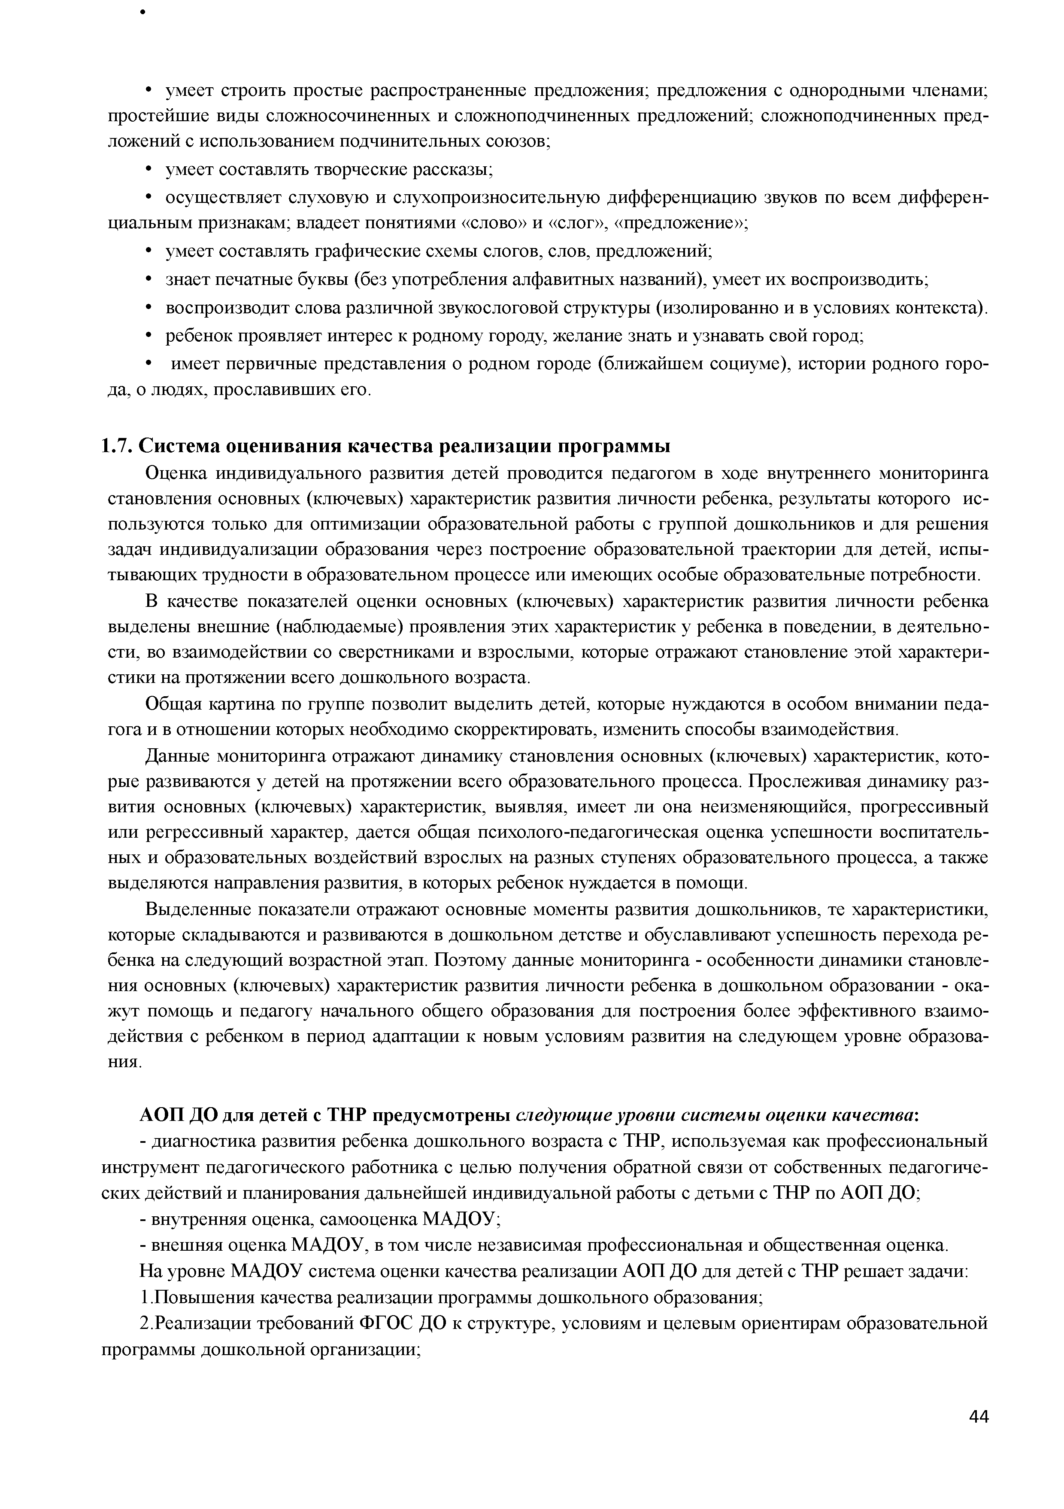
      - умеет строить простые распространенные предложения; предложения с однородными членами; простейшие виды сложносочиненных и сложноподчиненных предложений; сложноподчиненных пред­ ложений с использованием подчинительных союзов;
      - умеет составлять творческие рассказы;
      - осуществляет слуховую и слухопроизносительную дифференциацию звуков по всем дифферен­ циальным признакам; владеет понятиями «слово» и «слог», «предложение»;
      - умеет составлять графические схемы слогов, слов, предложений;
      - знает печатные буквы (без употребления алфавитных названий), умеет их воспроизводить;
      - воспроизводит слова различной звукослоговой структуры (изолированно и в условиях контекста).
      - ребенок проявляет интерес к родному городу, желание знать и узнавать свой город;
      - имеет первичные представления о родном городе (ближайшем социуме), истории родного горо­ да, о людях, прославивших его.

  - С истем а оценивания качества реали заци и програм м ы
Оценка индивидуального развития детей проводится педагогом в ходе внутреннего мониторинга становления основных (ключевых) характеристик развития личности ребенка, результаты которого ис­ пользуются только для оптимизации образовательной работы с группой дошкольников и для решения задач индивидуализации образования через построение образовательной траектории для детей, испы­ тывающих трудности в образовательном процессе или имеющих особые образовательные потребности.
В качестве показателей оценки основных (ключевых) характеристик развития личности ребенка выделены внешние (наблюдаемые) проявления этих характеристик у ребенка в поведении, в деятельно­ сти, во взаимодействии со сверстниками и взрослыми, которые отражают становление этой характери­ стики на протяжении всего дошкольного возраста.
Общая картина по группе позволит выделить детей, которые нуждаются в особом внимании педа­ гога и в отношении которых необходимо скорректировать, изменить способы взаимодействия.
Данные мониторинга отражают динамику становления основных (ключевых) характеристик, кото­ рые развиваются у детей на протяжении всего образовательного процесса. Прослеживая динамику раз­ вития основных (ключевых) характеристик, выявляя, имеет ли она неизменяющийся, прогрессивный или регрессивный характер, дается общая психолого-педагогическая оценка успешности воспитатель­ ных и образовательных воздействий взрослых на разных ступенях образовательного процесса, а также выделяются направления развития, в которых ребенок нуждается в помощи.
Выделенные показатели отражают основные моменты развития дошкольников, те характеристики, которые складываются и развиваются в дошкольном детстве и обуславливают успешность перехода ре­ бенка на следующий возрастной этап. Поэтому данные мониторинга - особенности динамики становле­ ния основных (ключевых) характеристик развития личности ребенка в дошкольном образовании - ока­ жут помощь и педагогу начального общего образования для построения более эффективного взаимо­ действия с ребенком в период адаптации к новым условиям развития на следующем уровне образова­ ния.

АОП ДО для детей с ТНР предусмотрены следующие уровни системы оценки качества:
- диагностика развития ребенка дошкольного возраста с ТНР, используемая как профессиональный инструмент педагогического работника с целью получения обратной связи от собственных педагогиче­ ских действий и планирования дальнейшей индивидуальной работы с детьми с ТНР по АОП ДО;
- внутренняя оценка, самооценка МАДОУ;
- внешняя оценка МАДОУ, в том числе независимая профессиональная и общественная оценка. На уровне МАДОУ система оценки качества реализации АОП ДО для детей с ТНР решает задачи:
□Повышения качества реализации программы дошкольного образования;
2.Реализации требований ФГОС ДО к структуре, условиям и целевым ориентирам образовательной программы дошкольной организации;

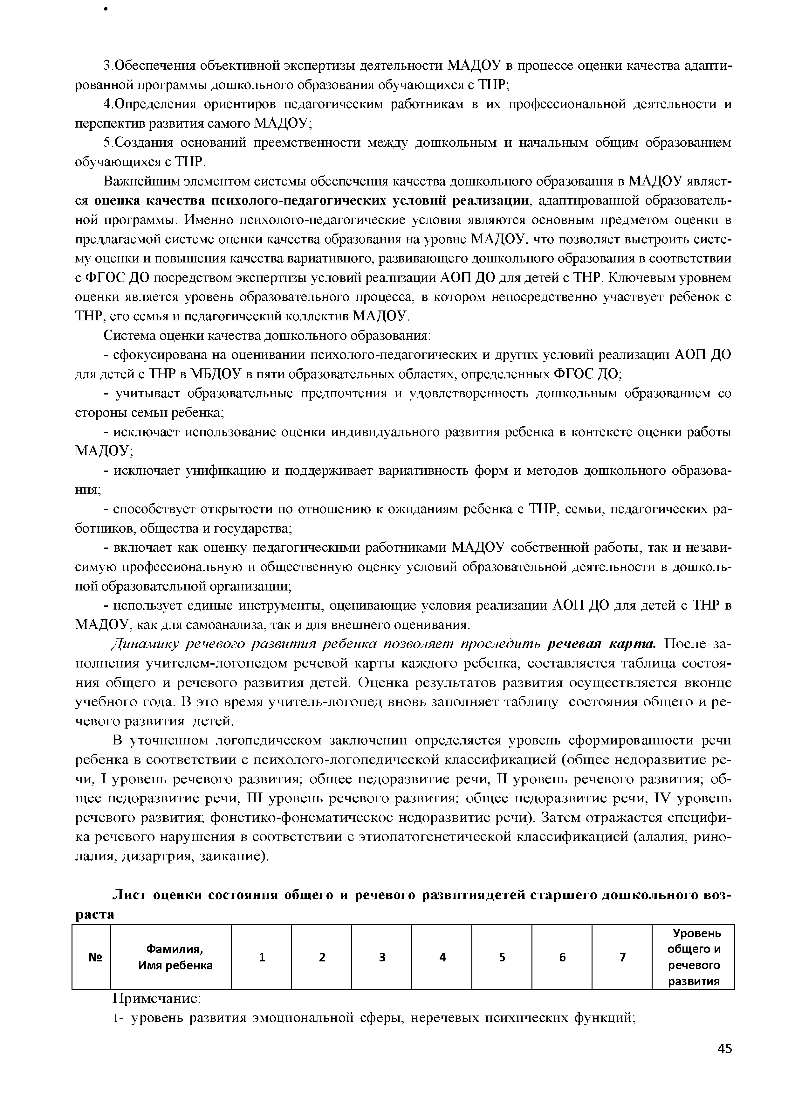
З.Обеспечения объективной экспертизы деятельности МАДОУ в процессе оценки качества адапти­ рованной программы дошкольного образования обучающихся с ТНР;
- Определения ориентиров педагогическим работникам в их профессиональной деятельности и перспектив развития самого МАДОУ;
- Создания оснований преемственности между дошкольным и начальным общим образованием обучающихся с ТНР.
Важнейшим элементом системы обеспечения качества дошкольного образования в МАДОУ являет­ ся оценка качества психолого-педагогических условий реализации, адаптированной образователь­ ной программы. Именно психолого-педагогические условия являются основным предметом оценки в предлагаемой системе оценки качества образования на уровне МАДОУ, что позволяет выстроить систе­ му оценки и повышения качества вариативного, развивающего дошкольного образования в соответствии с ФГОС ДО посредством экспертизы условий реализации АОП ДО для детей с ТНР. Ключевым уровнем оценки является уровень образовательного процесса, в котором непосредственно участвует ребенок с ТНР, его семья и педагогический коллектив МАДОУ.
Система оценки качества дошкольного образования:
  - сфокусирована на оценивании психолого-педагогических и других условий реализации АОП ДО для детей с ТНР в МБДОУ в пяти образовательных областях, определенных ФГОС ДО;
  - учитывает образовательные предпочтения и удовлетворенность дошкольным образованием со стороны семьи ребенка;
  - исключает использование оценки индивидуального развития ребенка в контексте оценки работы МАДОУ;
  - исключает унификацию и поддерживает вариативность форм и методов дошкольного образова­
ния;
  - способствует открытости по отношению к ожиданиям ребенка с ТНР, семьи, педагогических ра­
ботников, общества и государства;
  - включает как оценку педагогическими работниками МАДОУ собственной работы, так и незави­ симую профессиональную и общественную оценку условий образовательной деятельности в дошколь­ ной образовательной организации;
  - использует единые инструменты, оценивающие условия реализации АОП ДО для детей с ТНР в
МАДОУ, как для самоанализа, так и для внешнего оценивания.
Динамику речевого развития ребенка позволяет проследить речевая карта. После за­ полнения учителем-логопедом речевой карты каждого ребенка, составляется таблица состоя­ ния общего и речевого развития детей. Оценка результатов развития осуществляется вконце учебного года. В это время учитель-логопед вновь заполняет таблицу состояния общего и ре­ чевого развития детей.
В уточненном логопедическом заключении определяется уровень сформированности речи ребенка в соответствии с психолого-логопедической классификацией (общее недоразвитие ре­ чи, I уровень речевого развития; общее недоразвитие речи, II уровень речевого развития; об­ щее недоразвитие речи, III уровень речевого развития; общее недоразвитие речи, IV уровень речевого развития; фонетико-фонематическое недоразвитие речи). Затем отражается специфи­ ка речевого нарушения в соответствии с этиопатогенетической классификацией (алалия, рино- лалия, дизартрия, заикание).

Лист оценки состояния общего и речевого развития детей старш его дош кольного воз­ раста
Уровень
№ Фамилия, 1 2 3 4 5 6 7 общего и Имя ребенка речевого
развития
Примечание:
- уровень развития эмоциональной сферы, неречевых психических функций;

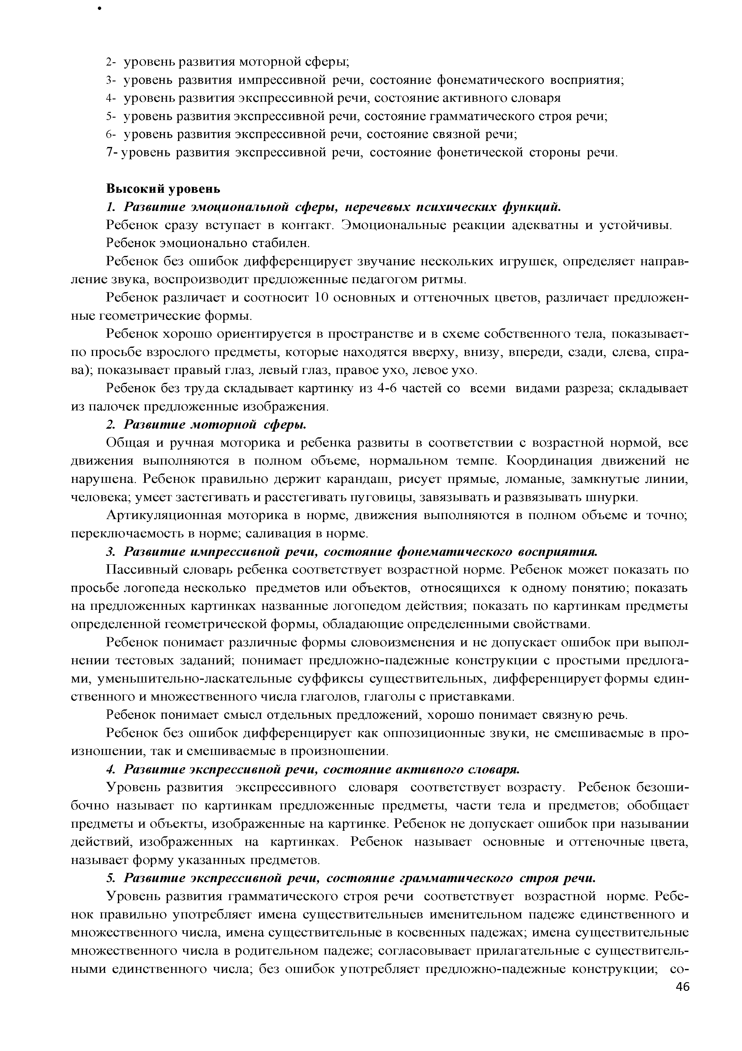
- уровень развития моторной сферы;
- уровень развития импрессивной речи, состояние фонематического восприятия;
- уровень развития экспрессивной речи, состояние активного словаря
- уровень развития экспрессивной речи, состояние грамматического строя речи;
- уровень развития экспрессивной речи, состояние связной речи;
- уровень развития экспрессивной речи, состояние фонетической стороны речи.

Высокий уровень
- Развитие эмоциональной сферы, неречевых психических функций.
Ребенок сразу вступает в контакт. Эмоциональные реакции адекватны и устойчивы. Ребенок эмоционально стабилен.
Ребенок без ошибок дифференцирует звучание нескольких игрушек, определяет направ­ ление звука, воспроизводит предложенные педагогом ритмы.
Ребенок различает и соотносит 10 основных и оттеночных цветов, различает предложен­ ные геометрические формы.
Ребенок хорошо ориентируется в пространстве и в схеме собственного тела, показывает- по просьбе взрослого предметы, которые находятся вверху, внизу, впереди, сзади, слева, спра­ ва); показывает правый глаз, левый глаз, правое ухо, левое ухо.
Ребенок без труда складывает картинку из 4-6 частей со всеми видами разреза; складывает из палочек предложенные изображения.
- Развитие моторной сферы.
Общая и ручная моторика и ребенка развиты в соответствии с возрастной нормой, все движения выполняются в полном объеме, нормальном темпе. Координация движений не нарушена. Ребенок правильно держит карандаш, рисует прямые, ломаные, замкнутые линии, человека; умеет застегивать и расстегивать пуговицы, завязывать и развязывать шнурки.
Артикуляционная моторика в норме, движения выполняются в полном объеме и точно; переключаемость в норме; саливация в норме.
- Развитие импрессивной речи, состояние фонематического восприятия.
Пассивный словарь ребенка соответствует возрастной норме. Ребенок может показать по просьбе логопеда несколько предметов или объектов, относящихся к одному понятию; показать на предложенных картинках названные логопедом действия; показать по картинкам предметы определенной геометрической формы, обладающие определенными свойствами.
Ребенок понимает различные формы словоизменения и не допускает ошибок при выпол­ нении тестовых заданий; понимает предложно-падежные конструкции с простыми предлога­ ми, уменьшительно-ласкательные суффиксы существительных, дифференцирует формы един­ ственного и множественного числа глаголов, глаголы с приставками.
Ребенок понимает смысл отдельных предложений, хорошо понимает связную речь.
Ребенок без ошибок дифференцирует как оппозиционные звуки, не смешиваемые в про­ изношении, так и смешиваемые в произношении.
- Развитие экспрессивной речи, состояние активного словаря.
Уровень развития экспрессивного словаря соответствует возрасту. Ребенок безош и­ бочно называет по картинкам предложенные предметы, части тела и предметов; обобщает предметы и объекты, изображенные на картинке. Ребенок не допускает ошибок при назывании действий, изображенных на картинках. Ребенок называет основные и оттеночные цвета, называет форму указанных предметов.
- Развитие экспрессивной речи, состояние грамматического строя речи.
Уровень развития грамматического строя речи соответствует возрастной норме. Ребе­ нок правильно употребляет имена существительныев именительном падеже единственного и множественного числа, имена существительные в косвенных падежах; имена существительные множественного числа в родительном падеже; согласовывает прилагательные с существитель­ ными единственного числа; без ошибок употребляет предложно-падежные конструкции; со-

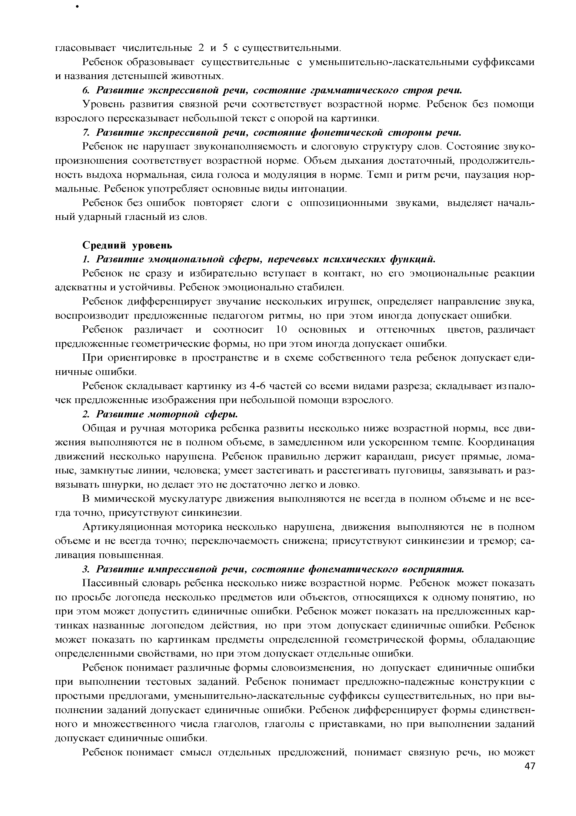
гласовывает числительные 2 и 5 с существительными.
Ребенок образовывает существительные с уменьшительно-ласкательными суффиксами и названия детенышей животных.
- Развитие экспрессивной речи, состояние грамматического строя речи.
Уровень развития связной речи соответствует возрастной норме. Ребенок без помощи взрослого пересказывает небольшой текст с опорой на картинки.
- Развитие экспрессивной речи, состояние фонетической стороны речи.
Ребенок не нарушает звуконаполняемость и слоговую структуру слов. Состояние звуко- произношения соответствует возрастной норме. Объем дыхания достаточный, продолжитель­ ность выдоха нормальная, сила голоса и модуляция в норме. Темп и ритм речи, паузация нор­ мальные. Ребенок употребляет основные виды интонации.
Ребенок без ошибок повторяет слоги с оппозиционными звуками, выделяет началь­ ный ударный гласный из слов.

Средний уровень
- Развитие эмоциональной сферы, неречевых психических функций.
Ребенок не сразу и избирательно вступает в контакт, но его эмоциональные реакции адекватны и устойчивы. Ребенок эмоционально стабилен.
Ребенок дифференцирует звучание нескольких игрушек, определяет направление звука, воспроизводит предложенные педагогом ритмы, но при этом иногда допускает ошибки.
Ребенок различает и соотносит 10 основных и оттеночных цветов, различает предложенные геометрические формы, но при этом иногда допускает ошибки.
При ориентировке в пространстве и в схеме собственного тела ребенок допускает еди­ ничные ошибки.
Ребенок складывает картинку из 4-6 частей со всеми видами разреза; складывает из пало­ чек предложенные изображения при небольшой помощи взрослого.
- Развитие моторной сферы.
Общая и ручная моторика ребенка развиты несколько ниже возрастной нормы, все дви­ жения выполняются не в полном объеме, в замедленном или ускоренном темпе. Координация движений несколько нарушена. Ребенок правильно держит карандаш, рисует прямые, лома­ ные, замкнутые линии, человека; умеет застегивать и расстегивать пуговицы, завязывать и раз­ вязывать шнурки, но делает это не достаточно легко и ловко.
В мимической мускулатуре движения выполняются не всегда в полном объеме и не все­ гда точно, присутствуют синкинезии.
Артикуляционная моторика несколько нарушена, движения выполняются не в полном объеме и не всегда точно; переключаемость снижена; присутствуют синкинезии и тремор; са­ ливация повышенная.
- Развитие импрессивной речи, состояние фонематического восприятия.
Пассивный словарь ребенка несколько ниже возрастной норме. Ребенок может показать по просьбе логопеда несколько предметов или объектов, относящихся к одному понятию, но при этом может допустить единичные ошибки. Ребенок может показать на предложенных кар­ тинках названные логопедом действия, но при этом допускает единичные ошибки. Ребенок может показать по картинкам предметы определенной геометрической формы, обладающие определенными свойствами, но при этом допускает отдельные ошибки.
Ребенок понимает различные формы словоизменения, но допускает единичные ошибки при выполнении тестовых заданий. Ребенок понимает предложно-падежные конструкции с простыми предлогами, уменьшительно-ласкательные суффиксы существительных, но при вы­ полнении заданий допускает единичные ошибки. Ребенок дифференцирует формы единствен­ ного и множественного числа глаголов, глаголы с приставками, но при выполнении заданий допускает единичные ошибки.
Ребенок понимает смысл отдельных предложений, понимает связную речь, но может

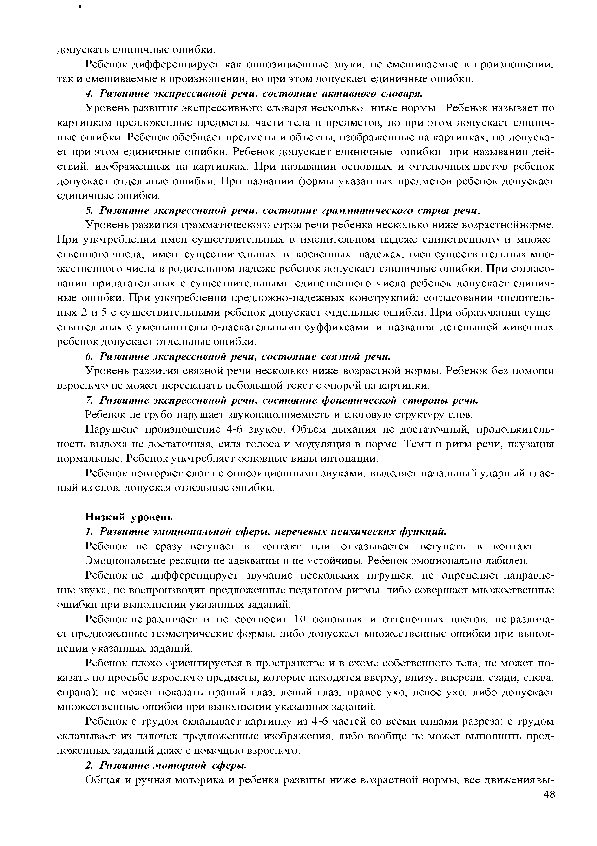
допускать единичные ошибки.
Ребенок дифференцирует как оппозиционные звуки, не смешиваемые в произношении, так и смешиваемые в произношении, но при этом допускает единичные ошибки.
- Развитие экспрессивной речи, состояние активного словаря.
Уровень развития экспрессивного словаря несколько ниже нормы. Ребенок называет по картинкам предложенные предметы, части тела и предметов, но при этом допускает единич­ ные ошибки. Ребенок обобщает предметы и объекты, изображенные на картинках, но допуска­ ет при этом единичные ошибки. Ребенок допускает единичные ошибки при назывании дей­ ствий, изображенных на картинках. При назывании основных и оттеночных цветов ребенок допускает отдельные ошибки. При названии формы указанных предметов ребенок допускает единичные ошибки.
- Развитие экспрессивной речи, состояние грамматического строя речи.
Уровень развития грамматического строя речи ребенка несколько ниже возрастнойнорме. При употреблении имен существительных в именительном падеже единственного и множе­ ственного числа, имен существительных в косвенных падежах, имен существительных мно­ жественного числа в родительном падеже ребенок допускает единичные ошибки. При согласо­ вании прилагательных с существительными единственного числа ребенок допускает единич­ ные ошибки. При употреблении предложно-падежных конструкций; согласовании числитель­ ных 2 и 5 с существительными ребенок допускает отдельные ошибки. При образовании суще­ ствительных с уменьшительно-ласкательными суффиксами и названия детенышей животных ребенок допускает отдельные ошибки.
- Развитие экспрессивной речи, состояние связной речи.
Уровень развития связной речи несколько ниже возрастной нормы. Ребенок без помощи взрослого не может пересказать небольшой текст с опорой на картинки.
- Развитие экспрессивной речи, состояние фонетической стороны речи.
Ребенок не грубо нарушает звуконаполняемость и слоговую структуру слов.
Нарушено произношение 4-6 звуков. Объем дыхания не достаточный, продолжитель­ ность выдоха не достаточная, сила голоса и модуляция в норме. Темп и ритм речи, паузация нормальные. Ребенок употребляет основные виды интонации.
Ребенок повторяет слоги с оппозиционными звуками, выделяет начальный ударный глас­ ный из слов, допуская отдельные ошибки.

Н изкий уровень
- Развитие эмоциональной сферы, неречевых психических функций.
Ребенок не сразу вступает в контакт или отказывается вступать в контакт. Эмоциональные реакции не адекватны и не устойчивы. Ребенок эмоционально лабилен. Ребенок не дифференцирует звучание нескольких игрушек, не определяет направле­
ние звука, не воспроизводит предложенные педагогом ритмы, либо совершает множественные ошибки при выполнении указанных заданий.
Ребенок не различает и не соотносит 10 основных и оттеночных цветов, не различа­ ет предложенные геометрические формы, либо допускает множественные ошибки при выпол­ нении указанных заданий.
Ребенок плохо ориентируется в пространстве и в схеме собственного тела, не может по­ казать по просьбе взрослого предметы, которые находятся вверху, внизу, впереди, сзади, слева, справа); не может показать правый глаз, левый глаз, правое ухо, левое ухо, либо допускает множественные ошибки при выполнении указанных заданий.
Ребенок с трудом складывает картинку из 4-6 частей со всеми видами разреза; с трудом складывает из палочек предложенные изображения, либо вообще не может выполнить пред­ ложенных заданий даже с помощью взрослого.
- Развитие моторной сферы.
Общая и ручная моторика и ребенка развиты ниже возрастной нормы, все движения вы-

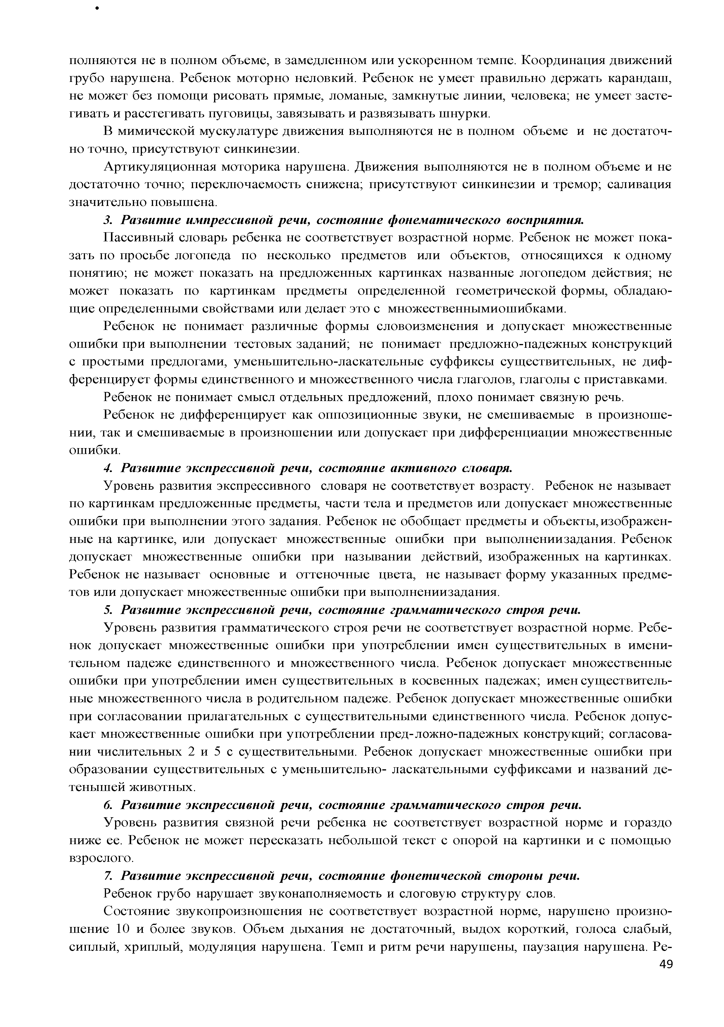
полняются не в полном объеме, в замедленном или ускоренном темпе. Координация движений грубо нарушена. Ребенок моторно неловкий. Ребенок не умеет правильно держать карандаш, не может без помощи рисовать прямые, ломаные, замкнутые линии, человека; не умеет засте­ гивать и расстегивать пуговицы, завязывать и развязывать шнурки.
В мимической мускулатуре движения выполняются не в полном объеме и не достаточ­ но точно, присутствуют синкинезии.
Артикуляционная моторика нарушена. Движения выполняются не в полном объеме и не достаточно точно; переключаемость снижена; присутствуют синкинезии и тремор; саливация значительно повышена.
- Развитие импрессивной речи, состояние фонематического восприятия.
Пассивный словарь ребенка не соответствует возрастной норме. Ребенок не может пока­ зать по просьбе логопеда по несколько предметов или объектов, относящихся к одному понятию; не может показать на предложенных картинках названные логопедом действия; не может показать по картинкам предметы определенной геометрической формы, обладаю­ щие определенными свойствами или делает это с множественнымиошибками.
Ребенок не понимает различные формы словоизменения и допускает множественные ошибки при выполнении тестовых заданий; не понимает предложно-падежных конструкций с простыми предлогами, уменьшительно-ласкательные суффиксы существительных, не диф­ ференцирует формы единственного и множественного числа глаголов, глаголы с приставками.
Ребенок не понимает смысл отдельных предложений, плохо понимает связную речь. Ребенок не дифференцирует как оппозиционные звуки, не смешиваемые в произноше­
нии, так и смешиваемые в произношении или допускает при дифференциации множественные ошибки.
- Развитие экспрессивной речи, состояние активного словаря.
Уровень развития экспрессивного словаря не соответствует возрасту. Ребенок не называет по картинкам предложенные предметы, части тела и предметов или допускает множественные ошибки при выполнении этого задания. Ребенок не обобщает предметы и объекты, изображен­ ные на картинке, или допускает множественные ошибки при выполнении задания. Ребенок допускает множественные ошибки при назывании действий, изображенных на картинках. Ребенок не называет основные и оттеночные цвета, не называет форму указанных предме­ тов или допускает множественные ошибки при выполнениизадания.
- Развитие экспрессивной речи, состояние грамматического строя речи.
Уровень развития грамматического строя речи не соответствует возрастной норме. Ребе­ нок допускает множественные ошибки при употреблении имен существительных в имени­ тельном падеже единственного и множественного числа. Ребенок допускает множественные ошибки при употреблении имен существительных в косвенных падежах; имен существитель­ ные множественного числа в родительном падеже. Ребенок допускает множественные ошибки при согласовании прилагательных с существительными единственного числа. Ребенок допус­ кает множественные ошибки при употреблении пред- ложно-падежных конструкций; согласова­ нии числительных 2 и 5 с существительными. Ребенок допускает множественные ошибки при образовании существительных с уменьшительно- ласкательными суффиксами и названий де­ тенышей животных.
- Развитие экспрессивной речи, состояние грамматического строя речи.
Уровень развития связной речи ребенка не соответствует возрастной норме и гораздо ниже ее. Ребенок не может пересказать небольшой текст с опорой на картинки и с помощью взрослого.
- Развитие экспрессивной речи, состояние фонетической стороны речи.
Ребенок грубо нарушает звуконаполняемость и слоговую структуру слов.
Состояние звукопроизношения не соответствует возрастной норме, нарушено произно­ шение 10 и более звуков. Объем дыхания не достаточный, выдох короткий, голоса слабый, сиплый, хриплый, модуляция нарушена. Темп и ритм речи нарушены, паузация нарушена. Ре-

бенок не употребляет основные виды интонации. Речь не интонирована.
Ребенок не может без ошибок повторять слоги с оппозиционными звуками, не выделя­ ет начальный ударный гласный из слов.
Углубленное логопедическое обследование позволяет выявить не только негативную симптоматику в отношении общего и речевого развития ребенка, но и позитивные симпто­ мы, компенсаторные возможности, зону ближайшего развития. Диагностика позволяет ре­ шать задачи развивающего обучения и адаптировать программу в соответствии с возможно­ стями и способностями каждого ребенка.

Лист оценки состояния общего и речевого развитиядетей седьмого года ж изни
Уровень

Фамилия,
№
Имя ребенка

1 2 3 4 5 6 7
общего и речевого развития

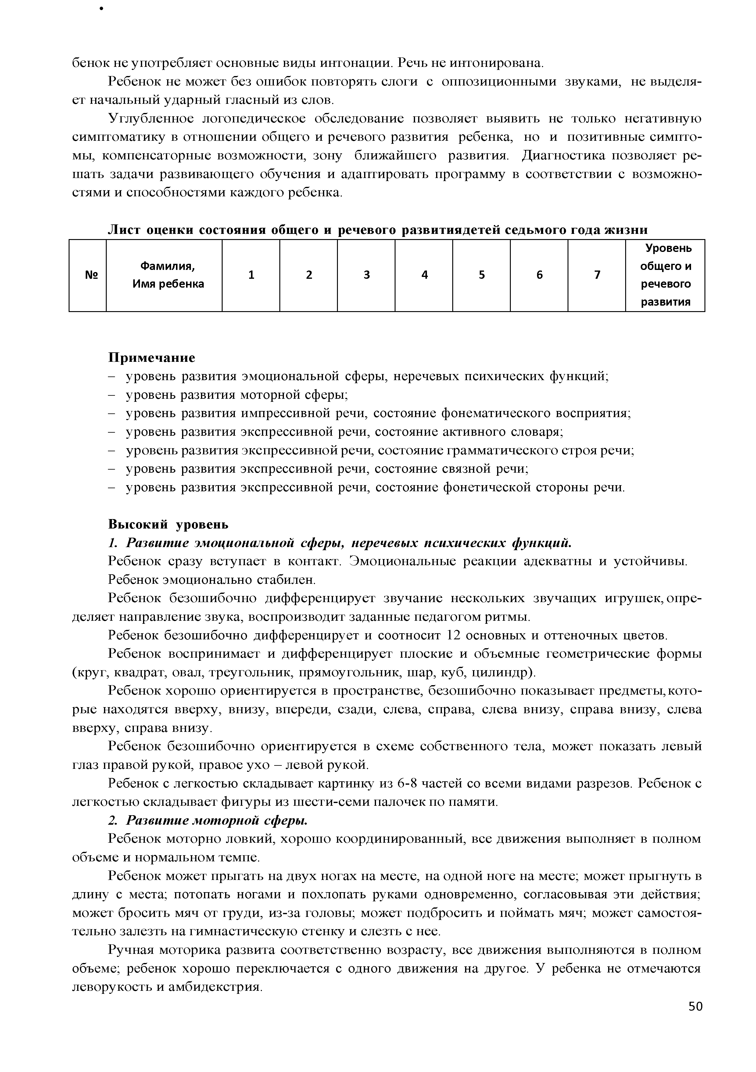

П рим ечани е
- уровень развития эмоциональной сферы, неречевых психических функций;
- уровень развития моторной сферы;
- уровень развития импрессивной речи, состояние фонематического восприятия;
- уровень развития экспрессивной речи, состояние активного словаря;
- уровень развития экспрессивной речи, состояние грамматического строя речи;
- уровень развития экспрессивной речи, состояние связной речи;
- уровень развития экспрессивной речи, состояние фонетической стороны речи.

Высокий уровень
- Развитие эмоциональной сферы, неречевых психических функций.
Ребенок сразу вступает в контакт. Эмоциональные реакции адекватны и устойчивы. Ребенок эмоционально стабилен.
Ребенок безошибочно дифференцирует звучание нескольких звучащих игрушек, опре­ деляет направление звука, воспроизводит заданные педагогом ритмы.
Ребенок безошибочно дифференцирует и соотносит 12 основных и оттеночных цветов.
Ребенок воспринимает и дифференцирует плоские и объемные геометрические формы (круг, квадрат, овал, треугольник, прямоугольник, шар, куб, цилиндр).
Ребенок хорошо ориентируется в пространстве, безошибочно показывает предметы, кото­ рые находятся вверху, внизу, впереди, сзади, слева, справа, слева внизу, справа внизу, слева вверху, справа внизу.
Ребенок безошибочно ориентируется в схеме собственного тела, может показать левый глаз правой рукой, правое ухо - левой рукой.
Ребенок с легкостью складывает картинку из 6-8 частей со всеми видами разрезов. Ребенок с легкостью складывает фигуры из шести-семи палочек по памяти.
- Развитие моторной сферы.
Ребенок моторно ловкий, хорошо координированный, все движения выполняет в полном объеме и нормальном темпе.
Ребенок может прыгать на двух ногах на месте, на одной ноге на месте; может прыгнуть в длину с места; потопать ногами и похлопать руками одновременно, согласовывая эти действия; может бросить мяч от груди, из-за головы; может подбросить и поймать мяч; может самостоя­ тельно залезть на гимнастическую стенку и слезть с нее.
Ручная моторика развита соответственно возрасту, все движения выполняются в полном объеме; ребенок хорошо переключается с одного движения на другое. У ребенка не отмечаются леворукость и амбидекстрия.

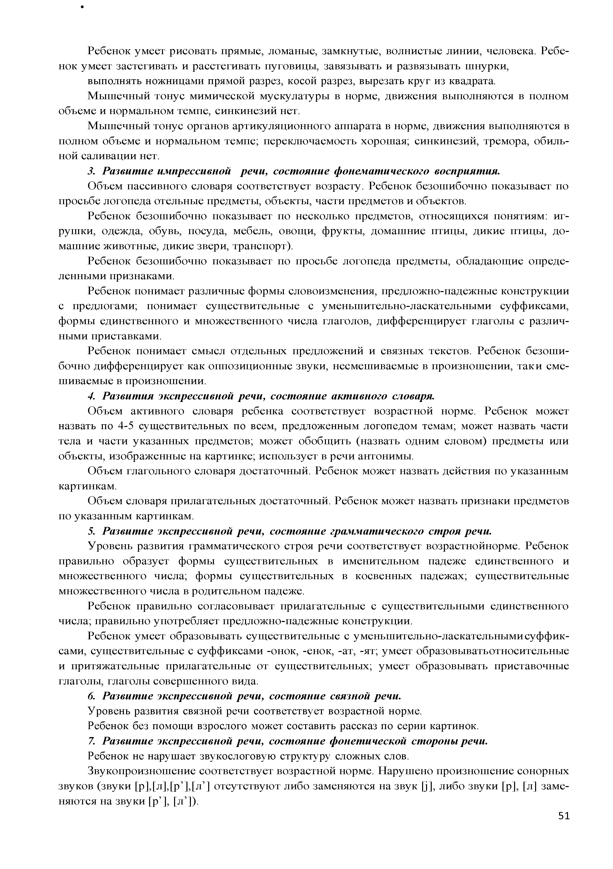
Ребенок умеет рисовать прямые, ломаные, замкнутые, волнистые линии, человека. Ребе­ нок умеет застегивать и расстегивать пуговицы, завязывать и развязывать шнурки,
выполнять ножницами прямой разрез, косой разрез, вырезать круг из квадрата.
М ышечный тонус мимической мускулатуры в норме, движения выполняются в полном объеме и нормальном темпе, синкинезий нет.
М ышечный тонус органов артикуляционного аппарата в норме, движения выполняются в полном объеме и нормальном темпе; переключаемость хорошая; синкинезий, тремора, обиль­ ной саливации нет.
- Развитие импрессивной речи, состояние фонематического восприятия.
Объем пассивного словаря соответствует возрасту. Ребенок безошибочно показывает по просьбе логопеда отельные предметы, объекты, части предметов и объектов.
Ребенок безошибочно показывает по несколько предметов, относящихся понятиям: иг­ рушки, одежда, обувь, посуда, мебель, овощи, фрукты, домашние птицы, дикие птицы, до­ машние животные, дикие звери, транспорт).
Ребенок безошибочно показывает по просьбе логопеда предметы, обладающие опреде­ ленными признаками.
Ребенок понимает различные формы словоизменения, предложно-падежные конструкции с предлогами; понимает существительные с уменьшительно-ласкательными суффиксами, формы единственного и множественного числа глаголов, дифференцирует глаголы с различ­ ными приставками.
Ребенок понимает смысл отдельных предложений и связных текстов. Ребенок безоши­ бочно дифференцирует как оппозиционные звуки, несмешиваемые в произношении, так и сме­ шиваемые в произношении.
- Развития экспрессивной речи, состояние активного словаря.
Объем активного словаря ребенка соответствует возрастной норме. Ребенок может назвать по 4-5 существительных по всем, предложенным логопедом темам; может назвать части тела и части указанных предметов; может обобщить (назвать одним словом) предметы или объекты, изображенные на картинке; использует в речи антонимы.
Объем глагольного словаря достаточный. Ребенок может назвать действия по указанным картинкам.
Объем словаря прилагательных достаточный. Ребенок может назвать признаки предметов по указанным картинкам.
- Развитие экспрессивной речи, состояние грамматического строя речи.
Уровень развития грамматического строя речи соответствует возрастнойнорме. Ребенок правильно образует формы существительных в именительном падеже единственного и множественного числа; формы существительных в косвенных падежах; существительные множественного числа в родительном падеже.
Ребенок правильно согласовывает прилагательные с существительными единственного числа; правильно употребляет предложно-падежные конструкции.
Ребенок умеет образовывать существительные с уменьшительно-ласкательными суффик­ сами, существительные с суффиксами -онок, -енок, -ат, -ят; умеет образовывать относительные и притяжательные прилагательные от существительных; умеет образовывать приставочные глаголы, глаголы совершенного вида.
- Развитие экспрессивной речи, состояние связной речи.
Уровень развития связной речи соответствует возрастной норме.
Ребенок без помощи взрослого может составить рассказ по серии картинок.
- Развитие экспрессивной речи, состояние фонетической стороны речи.
Ребенок не нарушает звукослоговую структуру сложных слов.
Звукопроизношение соответствует возрастной норме. Нарушено произношение сонорных звуков (звуки [р],[л],[р’],[л’] отсутствуют либо заменяются на звук Ц], либо звуки [р], [л] заме­ няются на звуки [р’], [л’]).

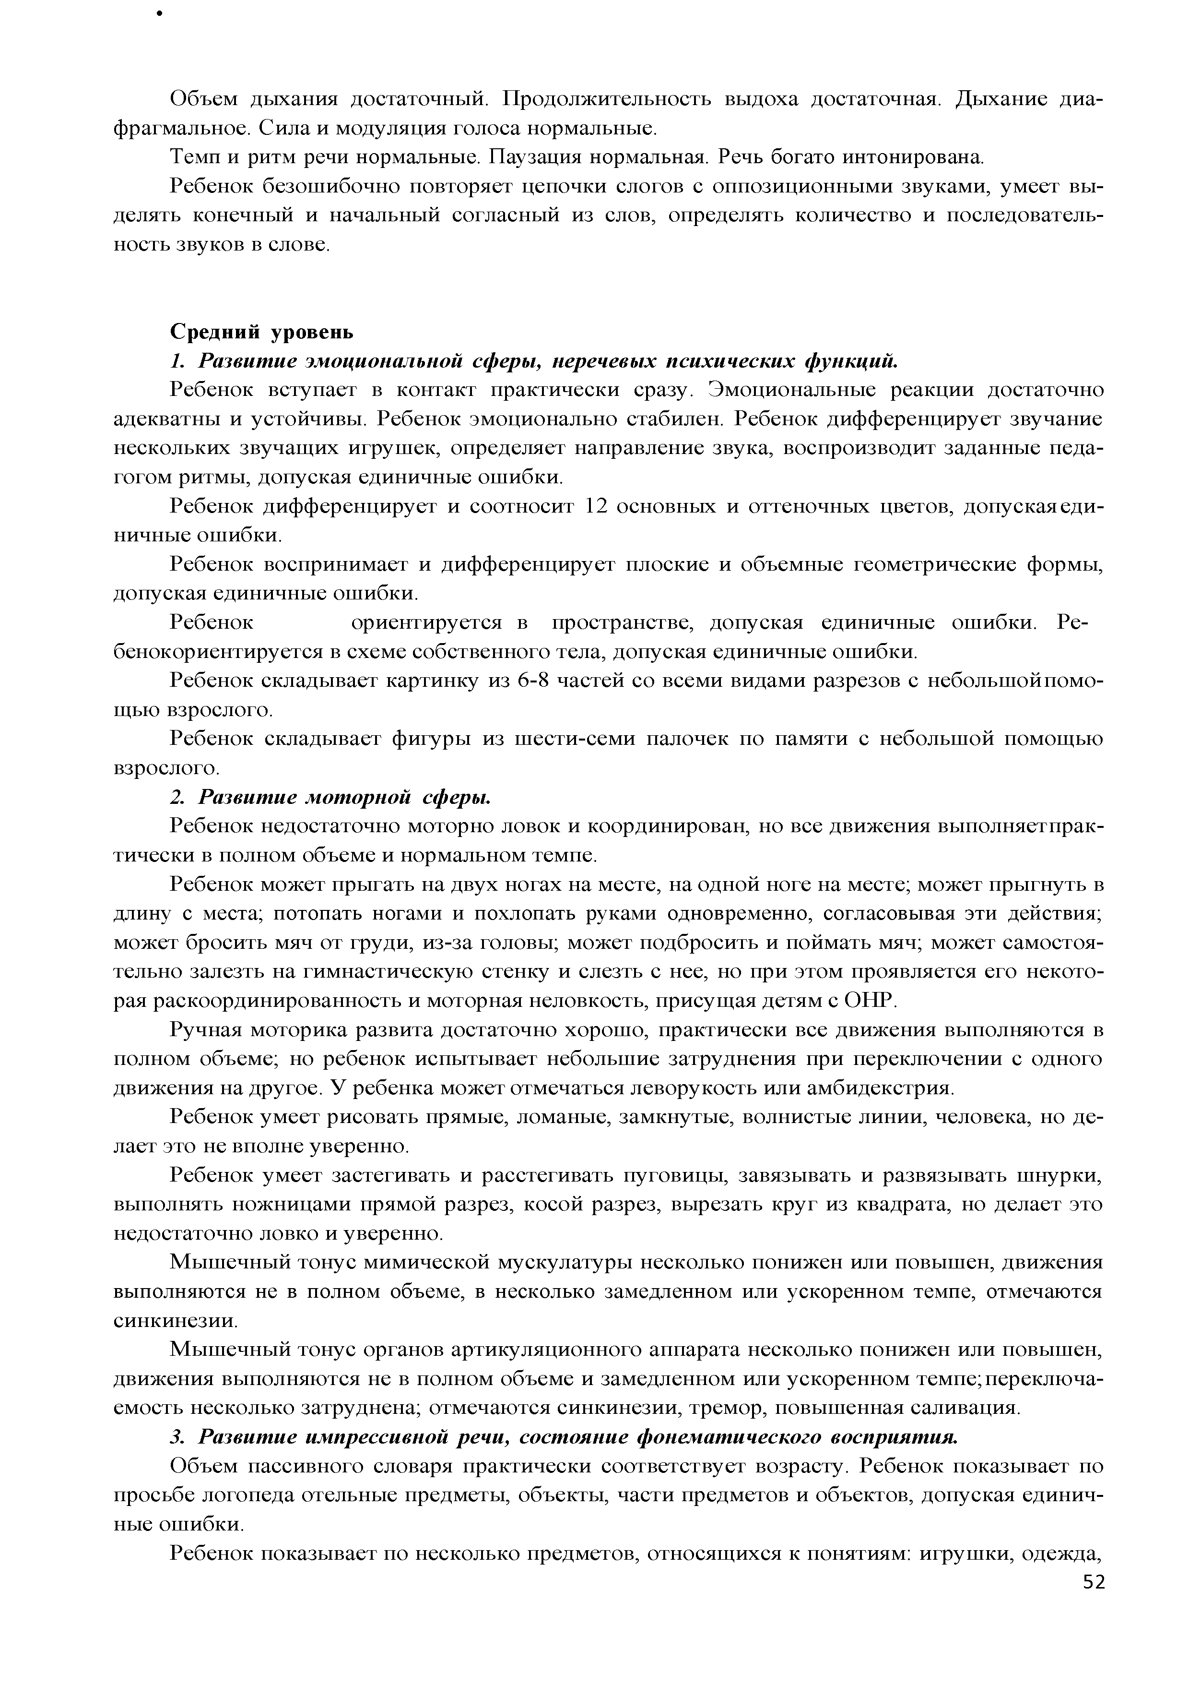
Объем дыхания достаточный. Продолжительность выдоха достаточная. Дыхание диа­ фрагмальное. Сила и модуляция голоса нормальные.
Темп и ритм речи нормальные. Паузация нормальная. Речь богато интонирована.
Ребенок безошибочно повторяет цепочки слогов с оппозиционными звуками, умеет вы­ делять конечный и начальный согласный из слов, определять количество и последователь­ ность звуков в слове.

Средний уровень
- Развитие эмоциональной сферы, неречевых психических функций.
Ребенок вступает в контакт практически сразу. Эмоциональные реакции достаточно адекватны и устойчивы. Ребенок эмоционально стабилен. Ребенок дифференцирует звучание нескольких звучащих игрушек, определяет направление звука, воспроизводит заданные педа­ гогом ритмы, допуская единичные ошибки.
Ребенок дифференцирует и соотносит 12 основных и оттеночных цветов, допуская еди­ ничные ошибки.
Ребенок воспринимает и дифференцирует плоские и объемные геометрические формы, допуская единичные ошибки.
Ребенок ориентируется в пространстве, допуская единичные ошибки. Ре­ бенок ориентируется в схеме собственного тела, допуская единичные ошибки.
Ребенок складывает картинку из 6-8 частей со всеми видами разрезов с небольшой помо­ щью взрослого.
Ребенок складывает фигуры из шести-семи палочек по памяти с небольшой помощью взрослого.
- Развитие моторной сферы.
Ребенок недостаточно моторно ловок и координирован, но все движения выполняет прак­ тически в полном объеме и нормальном темпе.
Ребенок может прыгать на двух ногах на месте, на одной ноге на месте; может прыгнуть в длину с места; потопать ногами и похлопать руками одновременно, согласовывая эти действия; может бросить мяч от груди, из-за головы; может подбросить и поймать мяч; может самостоя­ тельно залезть на гимнастическую стенку и слезть с нее, но при этом проявляется его некото­ рая раскоординированность и моторная неловкость, присущая детям с ОНР.
Ручная моторика развита достаточно хорошо, практически все движения выполняются в полном объеме; но ребенок испытывает небольшие затруднения при переключении с одного движения на другое. У ребенка может отмечаться леворукость или амбидекстрия.
Ребенок умеет рисовать прямые, ломаные, замкнутые, волнистые линии, человека, но де­ лает это не вполне уверенно.
Ребенок умеет застегивать и расстегивать пуговицы, завязывать и развязывать шнурки, выполнять ножницами прямой разрез, косой разрез, вырезать круг из квадрата, но делает это недостаточно ловко и уверенно.
М ышечный тонус мимической мускулатуры несколько понижен или повышен, движения выполняются не в полном объеме, в несколько замедленном или ускоренном темпе, отмечаются синкинезии.
М ышечный тонус органов артикуляционного аппарата несколько понижен или повышен, движения выполняются не в полном объеме и замедленном или ускоренном темпе; переключа- емость несколько затруднена; отмечаются синкинезии, тремор, повышенная саливация.
- Развитие импрессивной речи, состояние фонематического восприятия.
Объем пассивного словаря практически соответствует возрасту. Ребенок показывает по просьбе логопеда отельные предметы, объекты, части предметов и объектов, допуская единич­ ные ошибки.
Ребенок показывает по несколько предметов, относящихся к понятиям: игрушки, одежда,

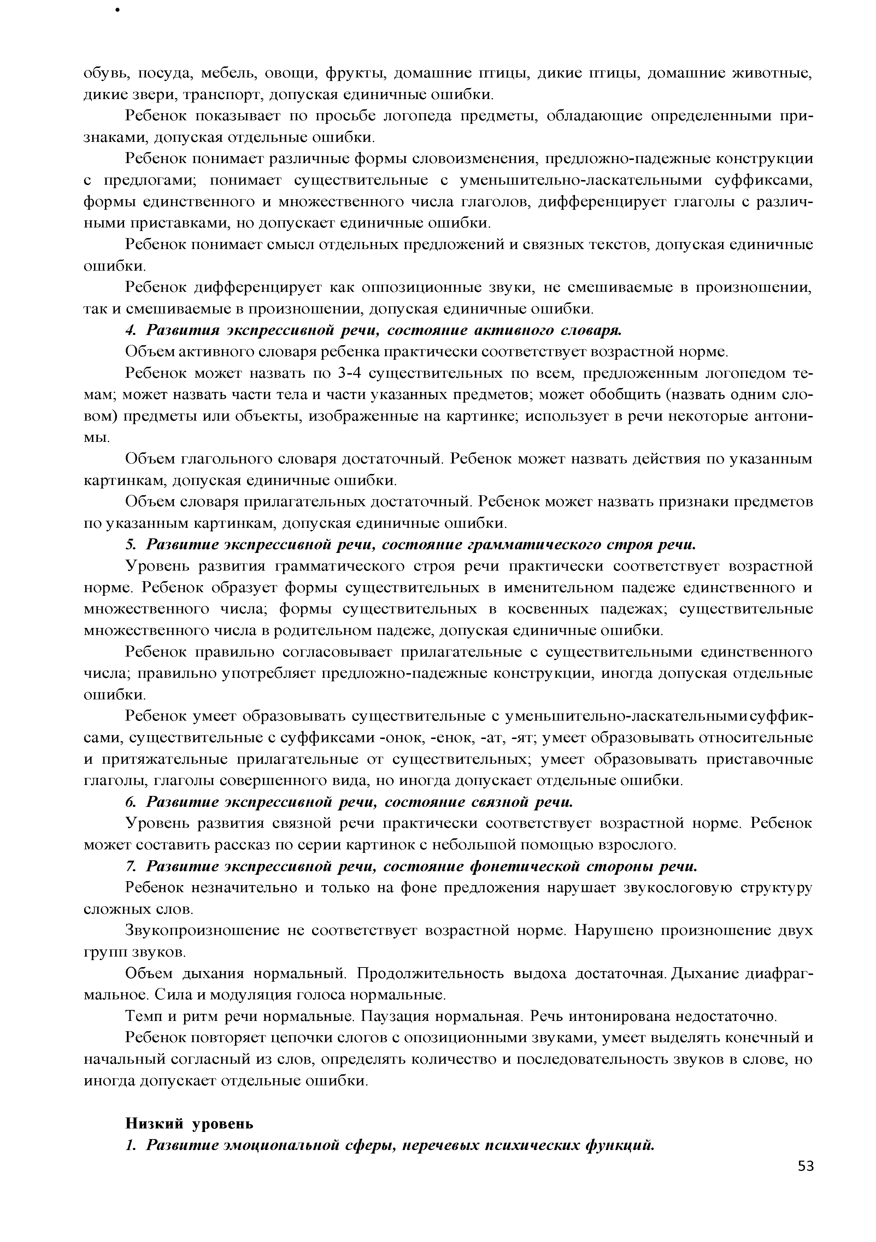
обувь, посуда, мебель, овощи, фрукты, домашние птицы, дикие птицы, домашние животные, дикие звери, транспорт, допуская единичные ошибки.
Ребенок показывает по просьбе логопеда предметы, обладающие определенными при­ знаками, допуская отдельные ошибки.
Ребенок понимает различные формы словоизменения, предложно-падежные конструкции с предлогами; понимает существительные с уменьшительно-ласкательными суффиксами, формы единственного и множественного числа глаголов, дифференцирует глаголы с различ­ ными приставками, но допускает единичные ошибки.
Ребенок понимает смысл отдельных предложений и связных текстов, допуская единичные ошибки.
Ребенок дифференцирует как оппозиционные звуки, не смешиваемые в произношении, так и смешиваемые в произношении, допуская единичные ошибки.
- Развития экспрессивной речи, состояние активного словаря.
Объем активного словаря ребенка практически соответствует возрастной норме.
Ребенок может назвать по 3-4 существительных по всем, предложенным логопедом те­ мам; может назвать части тела и части указанных предметов; может обобщить (назвать одним сло­ вом) предметы или объекты, изображенные на картинке; использует в речи некоторые антони­ мы.
Объем глагольного словаря достаточный. Ребенок может назвать действия по указанным картинкам, допуская единичные ошибки.
Объем словаря прилагательных достаточный. Ребенок может назвать признаки предметов по указанным картинкам, допуская единичные ошибки.
- Развитие экспрессивной речи, состояние грамматического строя речи.
Уровень развития грамматического строя речи практически соответствует возрастной норме. Ребенок образует формы существительных в именительном падеже единственного и множественного числа; формы существительных в косвенных падежах; существительные множественного числа в родительном падеже, допуская единичные ошибки.
Ребенок правильно согласовывает прилагательные с существительными единственного числа; правильно употребляет предложно-падежные конструкции, иногда допуская отдельные ошибки.
Ребенок умеет образовывать существительные с уменьшительно-ласкательными суффик­ сами, существительные с суффиксами -онок, -енок, -ат, -ят; умеет образовывать относительные и притяжательные прилагательные от существительных; умеет образовывать приставочные глаголы, глаголы совершенного вида, но иногда допускает отдельные ошибки.
- Развитие экспрессивной речи, состояние связной речи.
Уровень развития связной речи практически соответствует возрастной норме. Ребенок может составить рассказ по серии картинок с небольшой помощью взрослого.
- Развитие экспрессивной речи, состояние фонетической стороны речи.
Ребенок незначительно и только на фоне предложения нарушает звукослоговую структуру сложных слов.
Звукопроизношение не соответствует возрастной норме. Нарушено произношение двух групп звуков.
Объем дыхания нормальный. Продолжительность выдоха достаточная. Дыхание диафраг­ мальное. Сила и модуляция голоса нормальные.
Темп и ритм речи нормальные. Паузация нормальная. Речь интонирована недостаточно.
Ребенок повторяет цепочки слогов с опозиционными звуками, умеет выделять конечный и начальный согласный из слов, определять количество и последовательность звуков в слове, но иногда допускает отдельные ошибки.

Н изкий уровень
- Развитие эмоциональной сферы, неречевых психических функций.

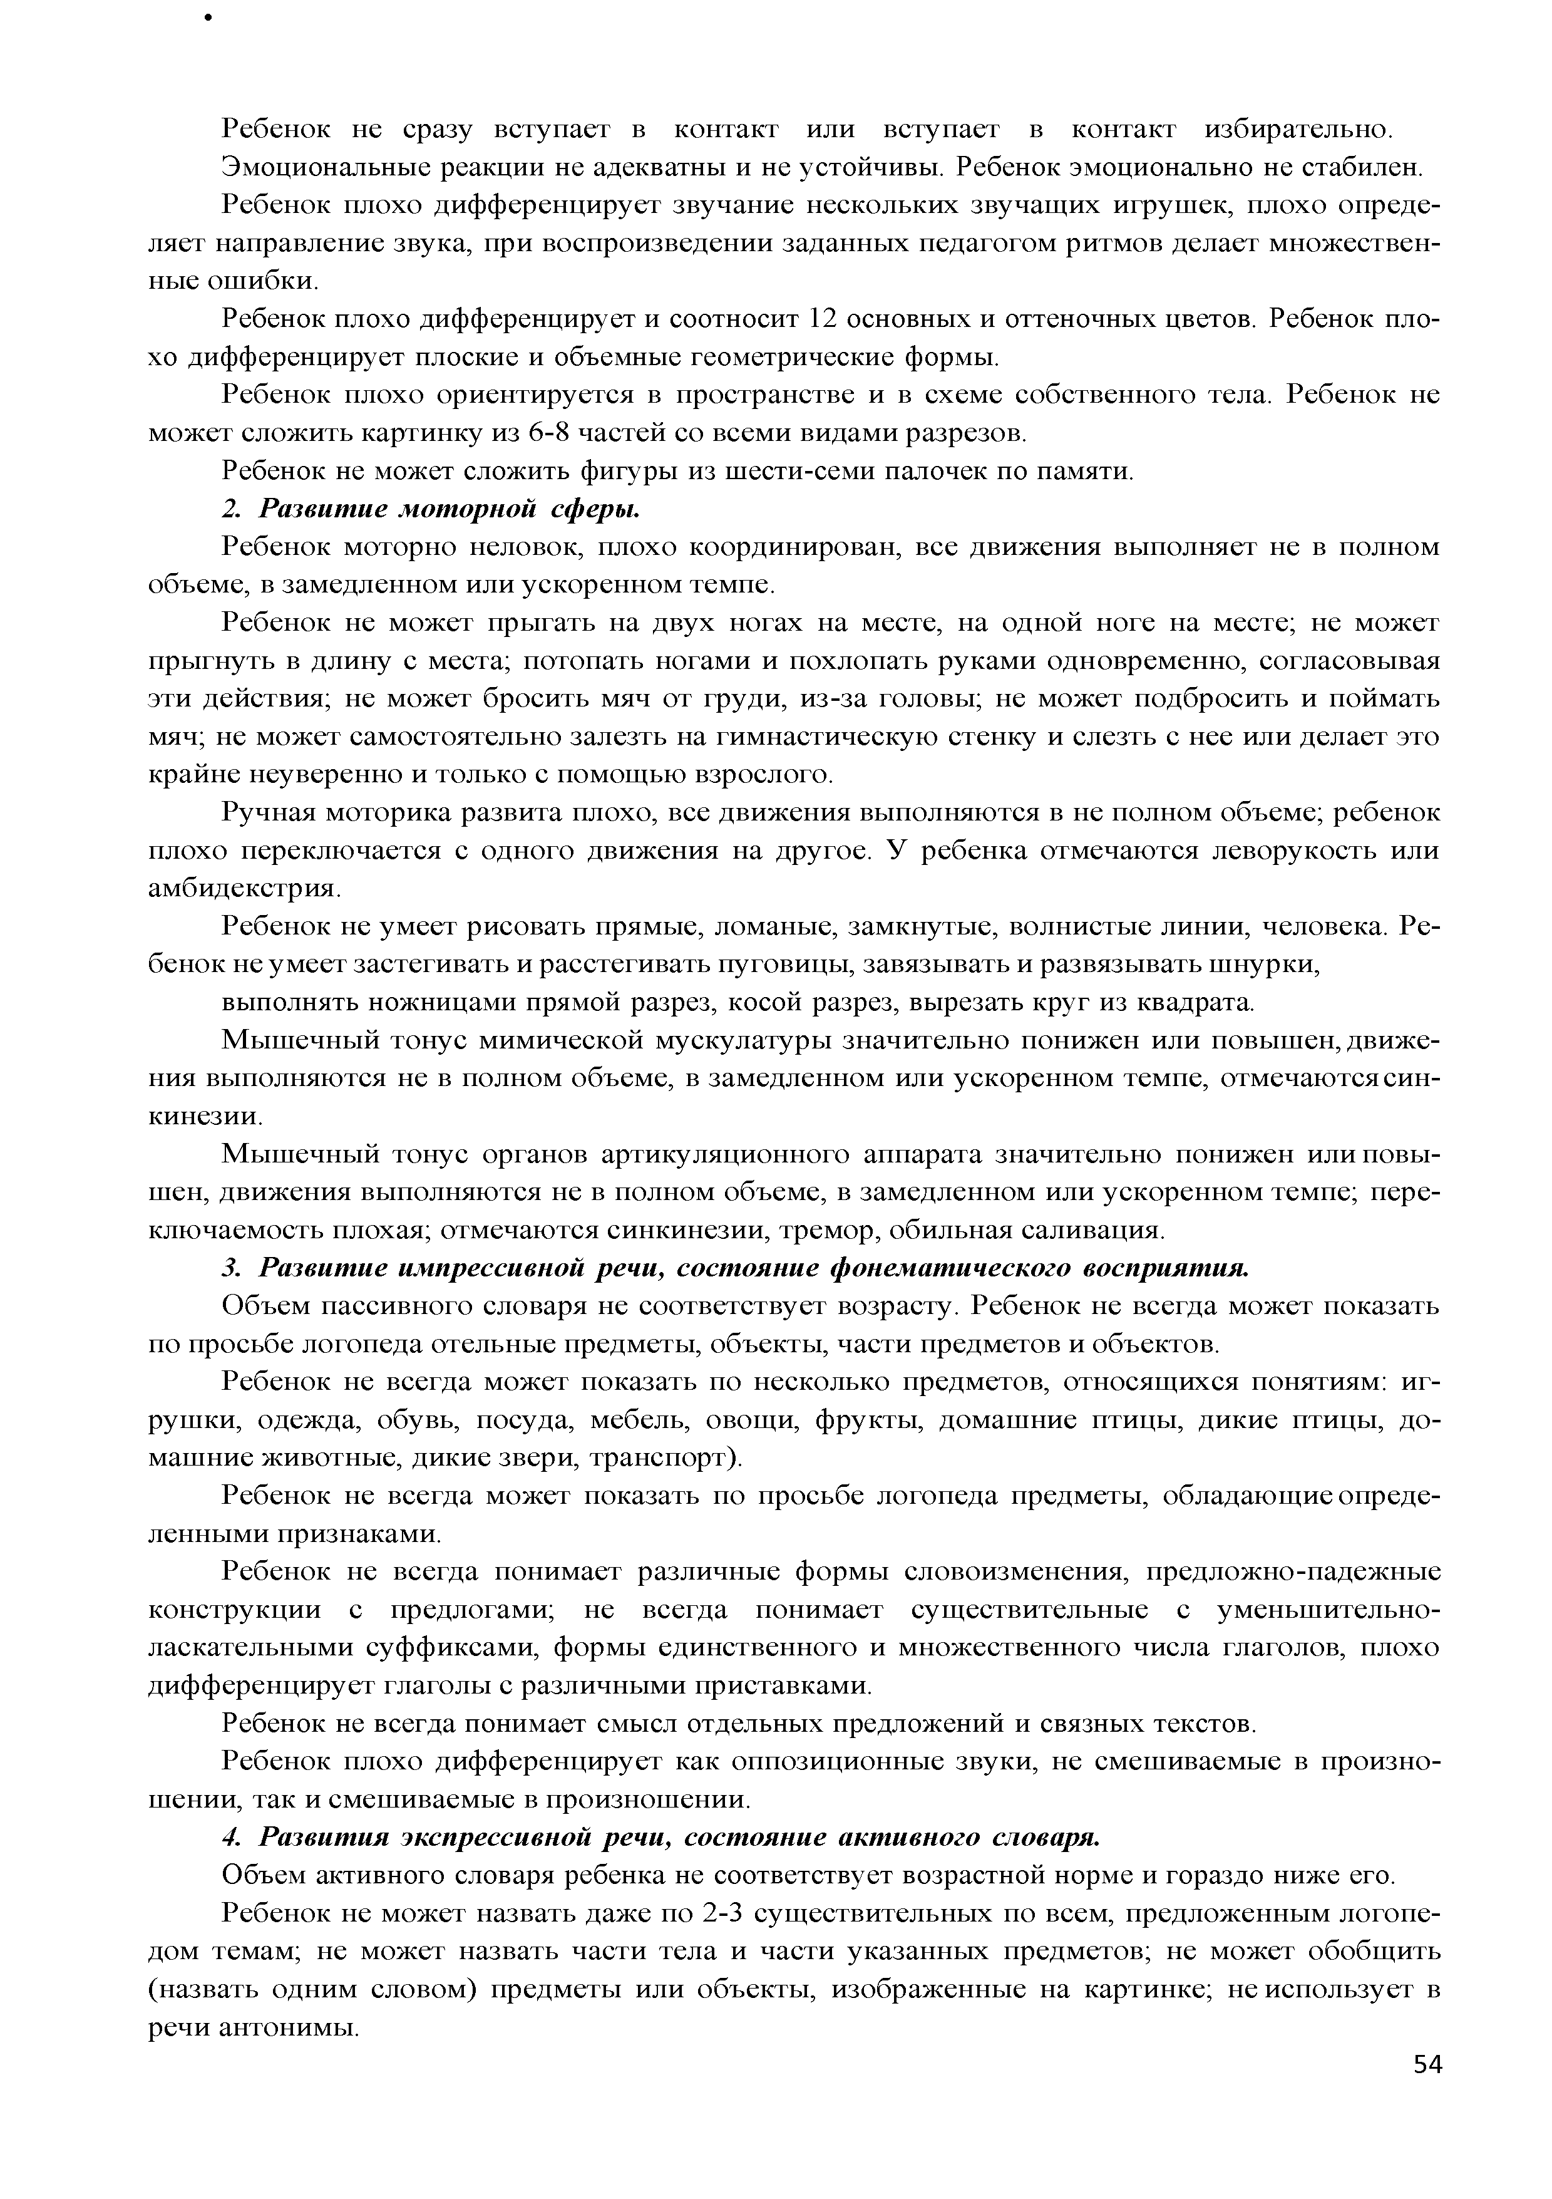
Ребенок не сразу вступает в контакт или вступает в контакт избирательно. Эмоциональные реакции не адекватны и не устойчивы. Ребенок эмоционально не стабилен. Ребенок плохо дифференцирует звучание нескольких звучащих игрушек, плохо опреде­
ляет направление звука, при воспроизведении заданных педагогом ритмов делает множествен­ ные ошибки.
Ребенок плохо дифференцирует и соотносит 12 основных и оттеночных цветов. Ребенок пло­ хо дифференцирует плоские и объемные геометрические формы.
Ребенок плохо ориентируется в пространстве и в схеме собственного тела. Ребенок не может сложить картинку из 6-8 частей со всеми видами разрезов.
Ребенок не может сложить фигуры из шести-семи палочек по памяти.
- Развитие моторной сферы.
Ребенок моторно неловок, плохо координирован, все движения выполняет не в полном объеме, в замедленном или ускоренном темпе.
Ребенок не может прыгать на двух ногах на месте, на одной ноге на месте; не может прыгнуть в длину с места; потопать ногами и похлопать руками одновременно, согласовывая эти действия; не может бросить мяч от груди, из-за головы; не может подбросить и поймать мяч; не может самостоятельно залезть на гимнастическую стенку и слезть с нее или делает это крайне неуверенно и только с помощью взрослого.
Ручная моторика развита плохо, все движения выполняются в не полном объеме; ребенок плохо переключается с одного движения на другое. У ребенка отмечаются леворукость или амбидекстрия.
Ребенок не умеет рисовать прямые, ломаные, замкнутые, волнистые линии, человека. Ре­ бенок не умеет застегивать и расстегивать пуговицы, завязывать и развязывать шнурки,
выполнять ножницами прямой разрез, косой разрез, вырезать круг из квадрата.
М ышечный тонус мимической мускулатуры значительно понижен или повышен, движе­ ния выполняются не в полном объеме, в замедленном или ускоренном темпе, отмечаются син- кинезии.
М ышечный тонус органов артикуляционного аппарата значительно понижен или повы­ шен, движения выполняются не в полном объеме, в замедленном или ускоренном темпе; пере- ключаемость плохая; отмечаются синкинезии, тремор, обильная саливация.
- Развитие импрессивной речи, состояние фонематического восприятия.
Объем пассивного словаря не соответствует возрасту. Ребенок не всегда может показать по просьбе логопеда отельные предметы, объекты, части предметов и объектов.
Ребенок не всегда может показать по несколько предметов, относящихся понятиям: иг­ рушки, одежда, обувь, посуда, мебель, овощи, фрукты, домашние птицы, дикие птицы, до­ машние животные, дикие звери, транспорт).
Ребенок не всегда может показать по просьбе логопеда предметы, обладающие опреде­ ленными признаками.
Ребенок не всегда понимает различные формы словоизменения, предложно-падежные конструкции с предлогами; не всегда понимает существительные с уменьш ительно­ ласкательными суффиксами, формы единственного и множественного числа глаголов, плохо дифференцирует глаголы с различными приставками.
Ребенок не всегда понимает смысл отдельных предложений и связных текстов.
Ребенок плохо дифференцирует как оппозиционные звуки, не смешиваемые в произно­ шении, так и смешиваемые в произношении.
- Развития экспрессивной речи, состояние активного словаря.
Объем активного словаря ребенка не соответствует возрастной норме и гораздо ниже его. Ребенок не может назвать даже по 2-3 существительных по всем, предложенным логопе­
дом темам; не может назвать части тела и части указанных предметов; не может обобщить (назвать одним словом) предметы или объекты, изображенные на картинке; не использует в речи антонимы.

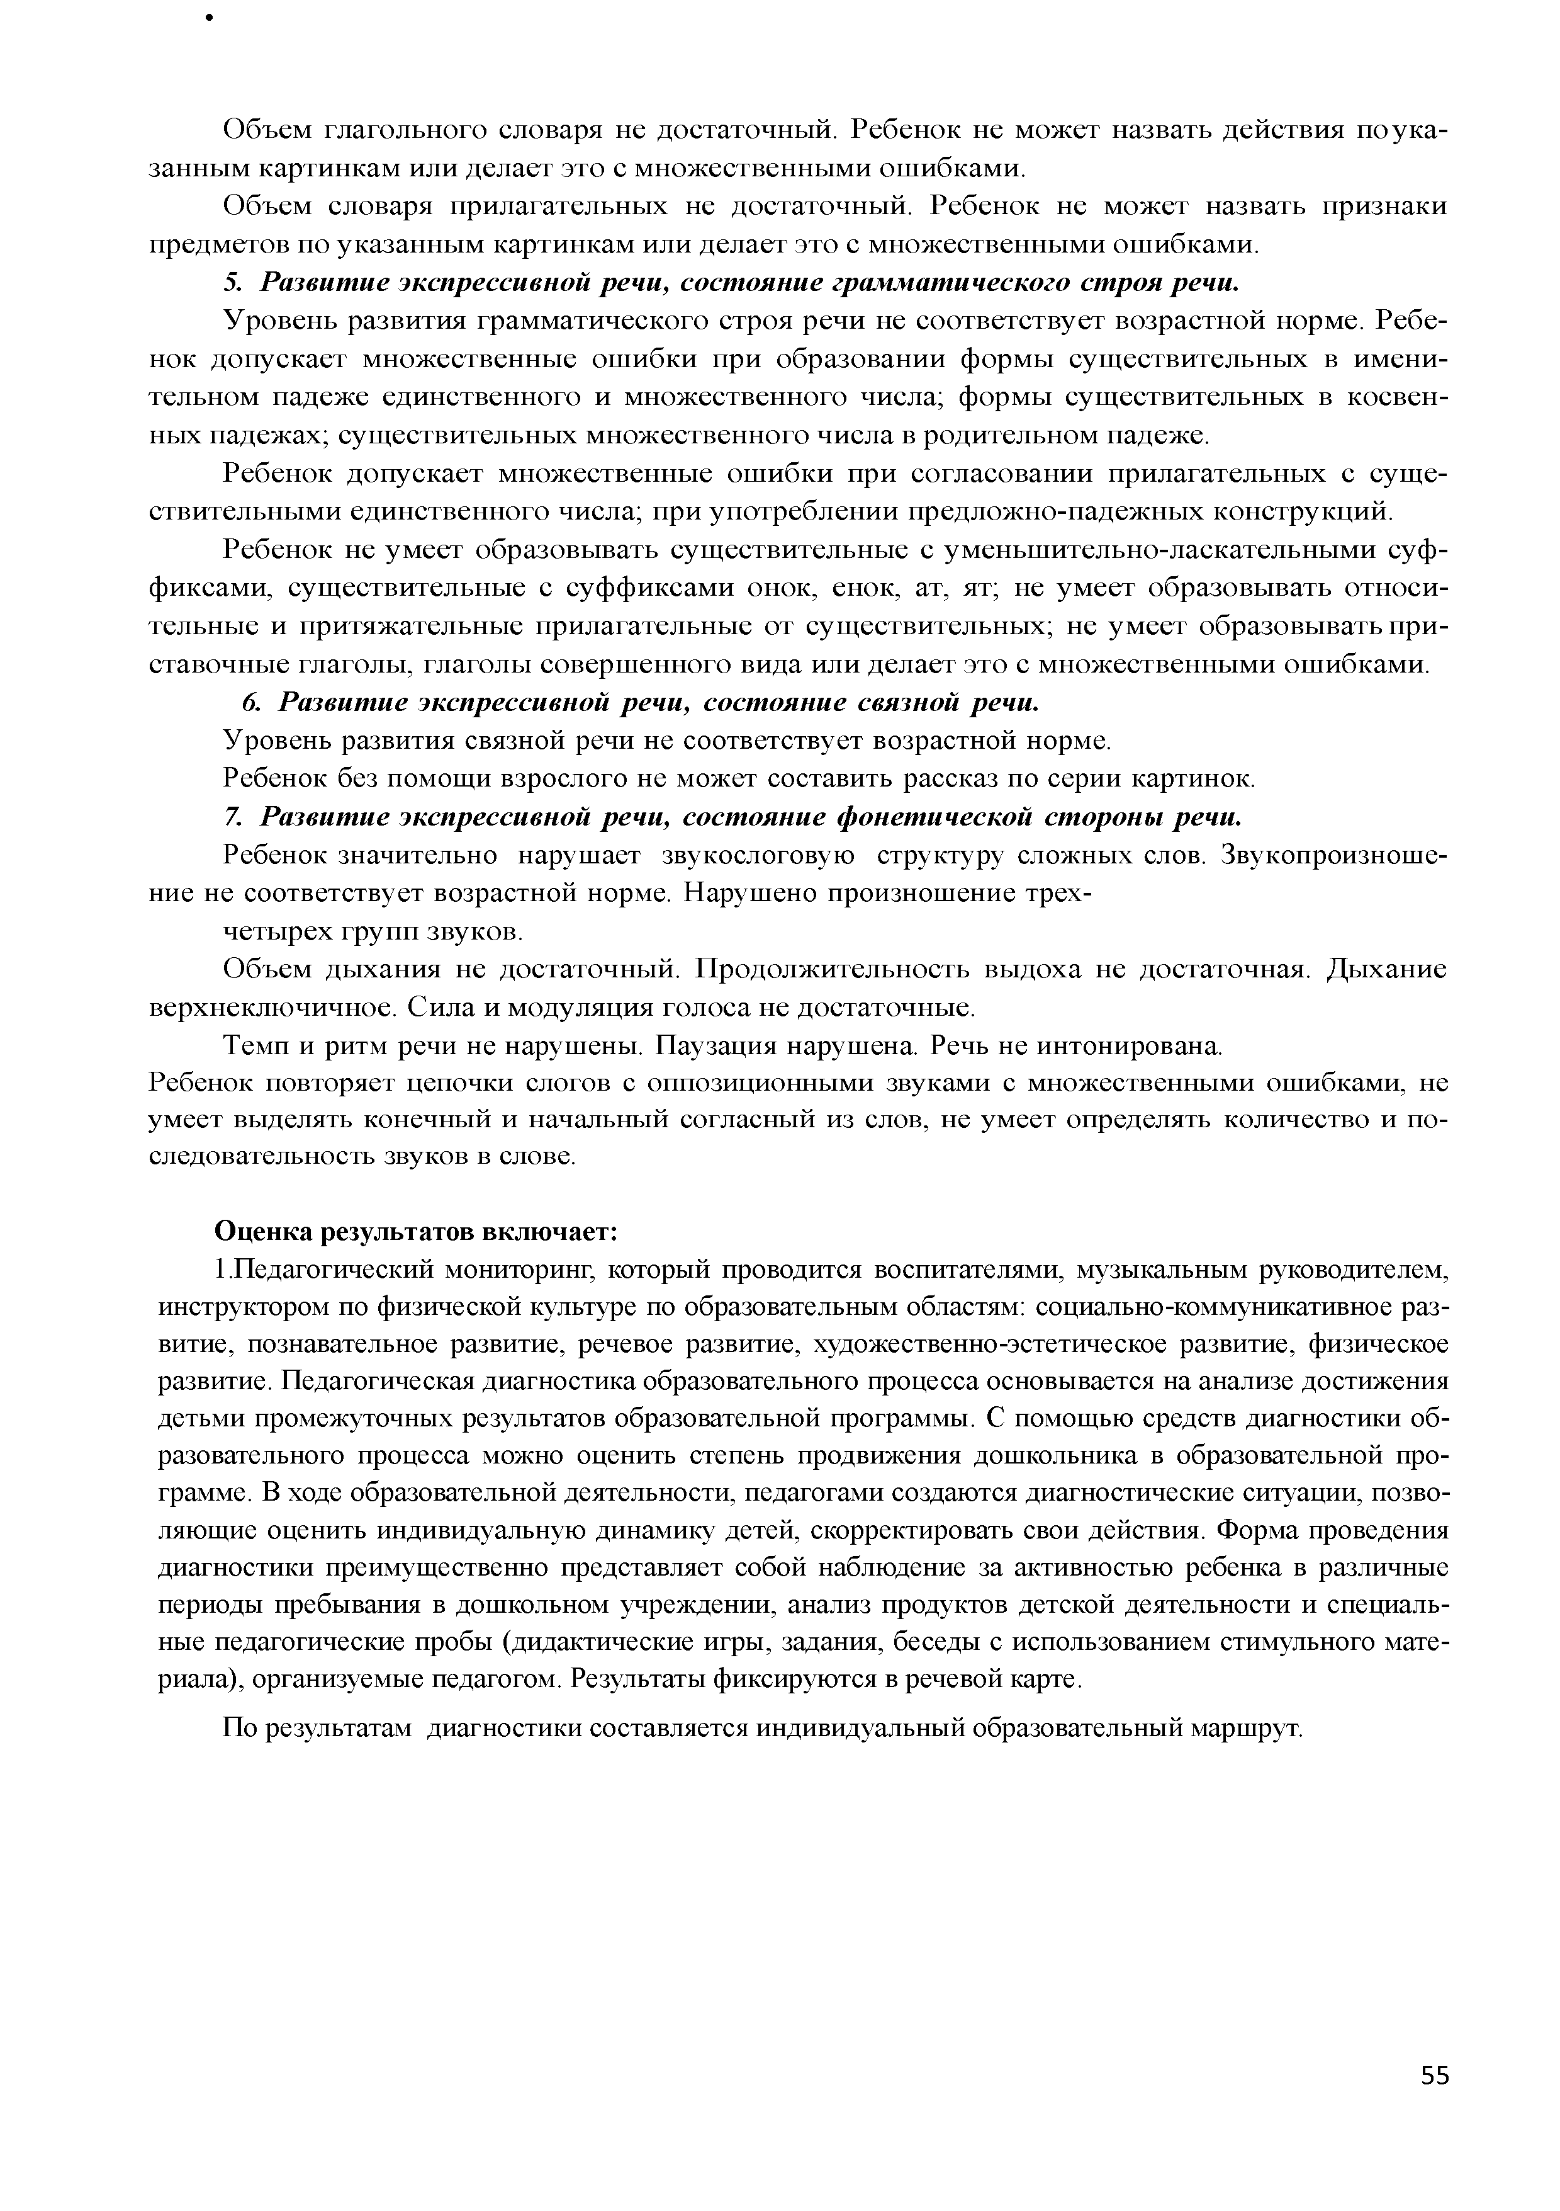
Объем глагольного словаря не достаточный. Ребенок не может назвать действия по ука­ занным картинкам или делает это с множественными ошибками.
Объем словаря прилагательных не достаточный. Ребенок не может назвать признаки предметов по указанным картинкам или делает это с множественными ошибками.
- Развитие экспрессивной речи, состояние грамматического строя речи.
Уровень развития грамматического строя речи не соответствует возрастной норме. Ребе­ нок допускает множественные ошибки при образовании формы существительных в имени­ тельном падеже единственного и множественного числа; формы существительных в косвен­ ных падежах; существительных множественного числа в родительном падеже.
Ребенок допускает множественные ошибки при согласовании прилагательных с суще­ ствительными единственного числа; при употреблении предложно-падежных конструкций.
Ребенок не умеет образовывать существительные с уменьшительно-ласкательными суф­ фиксами, существительные с суффиксами онок, енок, ат, ят; не умеет образовывать относи­ тельные и притяжательные прилагательные от существительных; не умеет образовывать при­ ставочные глаголы, глаголы совершенного вида или делает это с множественными ошибками.
- Развитие экспрессивной речи, состояние связной речи.
Уровень развития связной речи не соответствует возрастной норме.
Ребенок без помощи взрослого не может составить рассказ по серии картинок.
- Развитие экспрессивной речи, состояние фонетической стороны речи.
Ребенок значительно нарушает звукослоговую структуру сложных слов. Звукопроизноше- ние не соответствует возрастной норме. Нарушено произношение трех­
четырех групп звуков.
Объем дыхания не достаточный. Продолжительность выдоха не достаточная. Дыхание верхнеключичное. Сила и модуляция голоса не достаточные.
Темп и ритм речи не нарушены. Паузация нарушена. Речь не интонирована.
Ребенок повторяет цепочки слогов с оппозиционными звуками с множественными ошибками, не умеет выделять конечный и начальный согласный из слов, не умеет определять количество и по­ следовательность звуков в слове.

Оценка результатов включает:
- Педагогический мониторинг, который проводится воспитателями, музыкальным руководителем, инструктором по физической культуре по образовательным областям: социально-коммуникативное раз­ витие, познавательное развитие, речевое развитие, художественно-эстетическое развитие, физическое развитие. Педагогическая диагностика образовательного процесса основывается на анализе достижения детьми промежуточных результатов образовательной программы. С помощью средств диагностики об­ разовательного процесса можно оценить степень продвижения дошкольника в образовательной про­ грамме. В ходе образовательной деятельности, педагогами создаются диагностические ситуации, позво­ ляющие оценить индивидуальную динамику детей, скорректировать свои действия. Форма проведения диагностики преимущественно представляет собой наблюдение за активностью ребенка в различные периоды пребывания в дошкольном учреждении, анализ продуктов детской деятельности и специаль­ ные педагогические пробы (дидактические игры, задания, беседы с использованием стимульного мате­ риала), организуемые педагогом. Результаты фиксируются в речевой карте.
По результатам диагностики составляется индивидуальный образовательный маршрут.

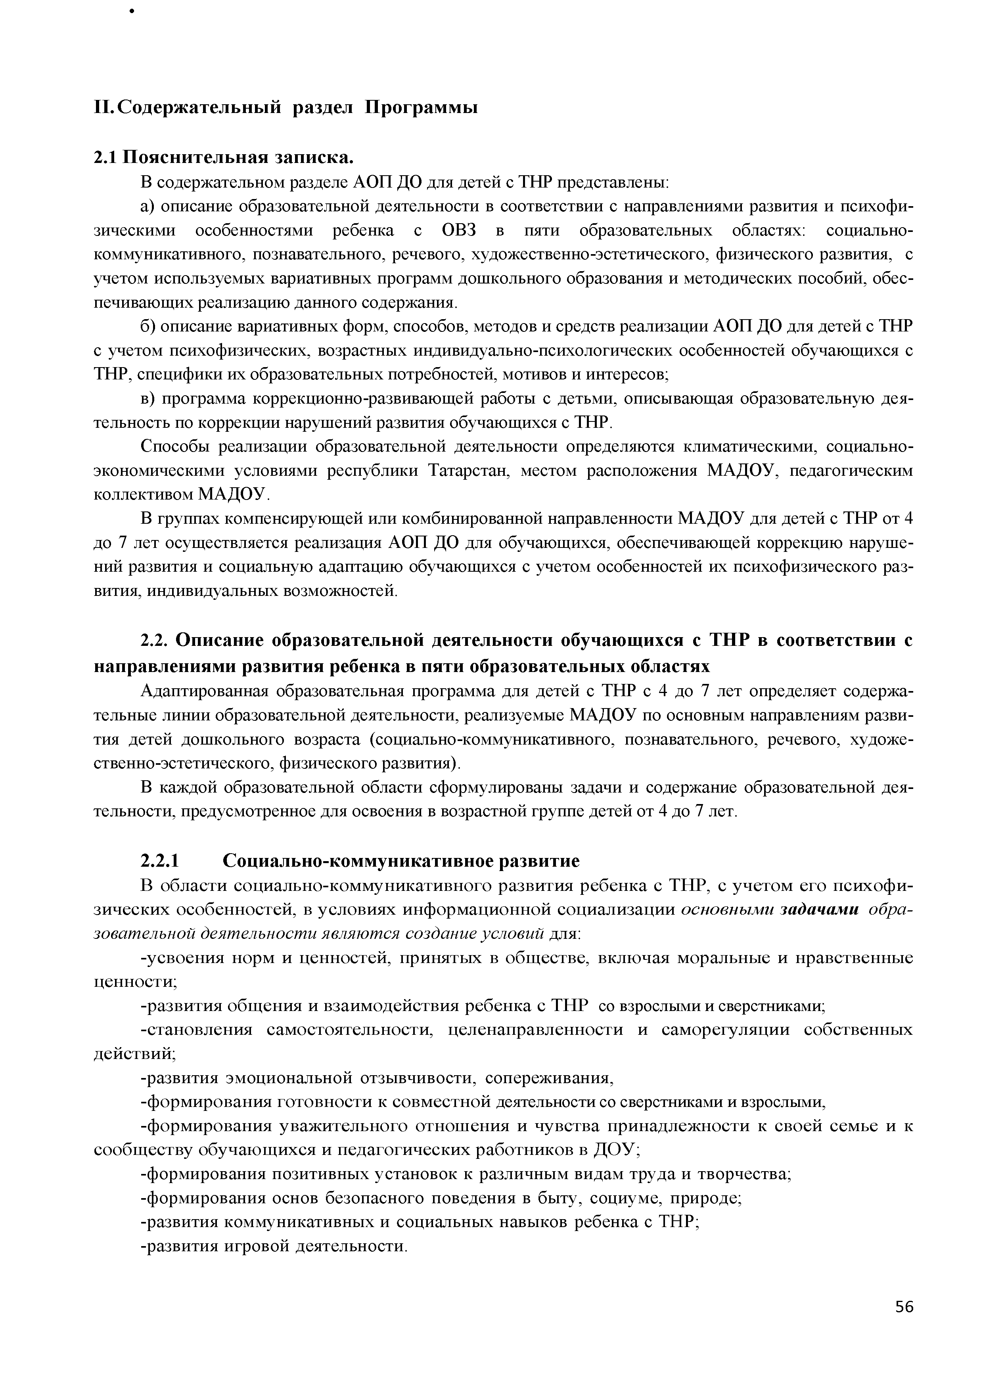
- С о д ер ж ат ел ь н ы й раздел П р о гр а м м ы

2.1 П о я с н и т е л ь н а я зап и ск а .
В содержательном разделе АОП ДО для детей с ТНР представлены:
а) описание образовательной деятельности в соответствии с направлениями развития и психофи­ зическими особенностями ребенка с ОВЗ в пяти образовательных областях: социально­ коммуникативного, познавательного, речевого, художественно-эстетического, физического развития, с учетом используемых вариативных программ дошкольного образования и методических пособий, обес­ печивающих реализацию данного содержания.
б) описание вариативных форм, способов, методов и средств реализации АОП ДО для детей с ТНР с учетом психофизических, возрастных индивидуально-психологических особенностей обучающихся с ТНР, специфики их образовательных потребностей, мотивов и интересов;
в) программа коррекционно-развивающей работы с детьми, описывающая образовательную дея­ тельность по коррекции нарушений развития обучающихся с ТНР.
Способы реализации образовательной деятельности определяются климатическими, социально­ экономическими условиями республики Татарстан, местом расположения МАДОУ, педагогическим коллективом МАДОУ.
В группах компенсирующей или комбинированной направленности МАДОУ для детей с ТНР от 4 до 7 лет осуществляется реализация АОП ДО для обучающихся, обеспечивающей коррекцию наруше­ ний развития и социальную адаптацию обучающихся с учетом особенностей их психофизического раз­ вития, индивидуальных возможностей.

  - О писание образовательной деятельности обучаю щ ихся с Т Н Р в соответствии с н ап равлен и ям и разви ти я ребенка в пяти образовательны х областях
Адаптированная образовательная программа для детей с ТНР с 4 до 7 лет определяет содержа­
тельные линии образовательной деятельности, реализуемые МАДОУ по основным направлениям разви­ тия детей дошкольного возраста (социально-коммуникативного, познавательного, речевого, художе­ ственно-эстетического, физического развития).
В каждой образовательной области сформулированы задачи и содержание образовательной дея­ тельности, предусмотренное для освоения в возрастной группе детей от 4 до 7 лет.

    - С оци ально-ком м уникативное разви ти е
В области социально-коммуникативного развития ребенка с ТНР, с учетом его психофи­ зических особенностей, в условиях информационной социализации основными задачами обра­ зовательной деятельности являются создание условий для:
-усвоения норм и ценностей, принятых в обществе, включая моральные и нравственные ценности;
-развития общения и взаимодействия ребенка с ТНР со взрослыми и сверстниками;
-становления самостоятельности, целенаправленности и саморегуляции собственных действий;
-развития эмоциональной отзывчивости, сопереживания,
-формирования готовности к совместной деятельности со сверстниками и взрослыми,
-формирования уважительного отношения и чувства принадлежности к своей семье и к сообществу обучающихся и педагогических работников в ДОУ;
-формирования позитивных установок к различным видам труда и творчества;
-формирования основ безопасного поведения в быту, социуме, природе;
-развития коммуникативных и социальных навыков ребенка с ТНР;
-развития игровой деятельности.

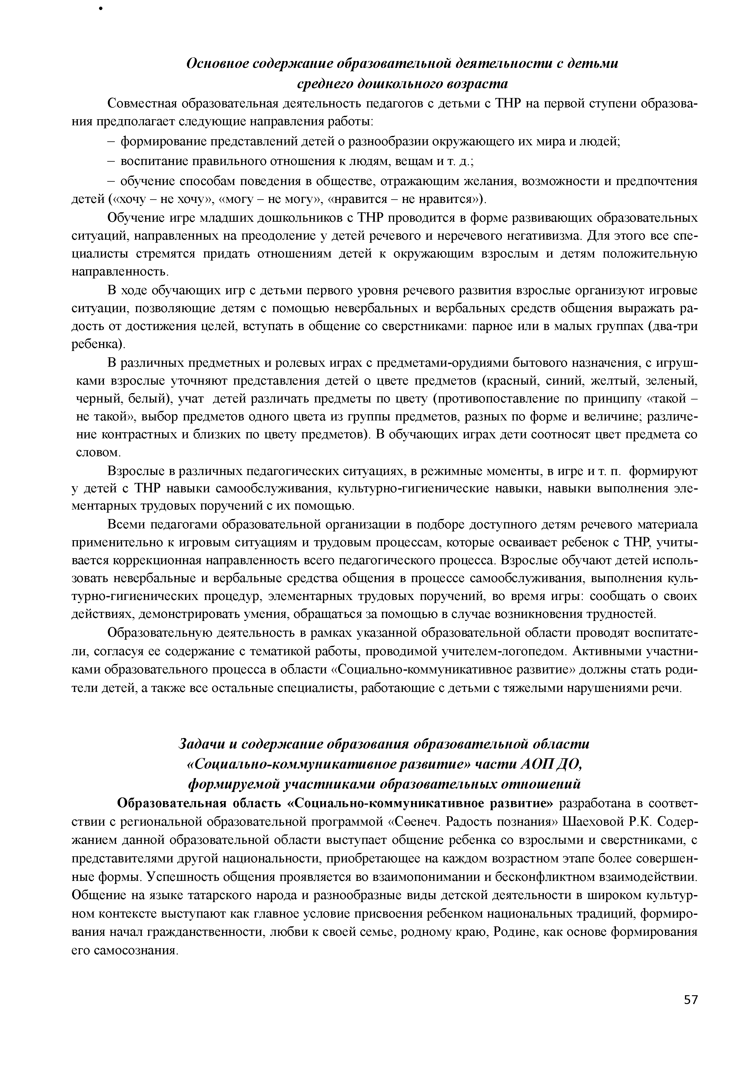
Основное содержание образовательной деятельности с детьми среднего дошкольного возраста
Совместная образовательная деятельность педагогов с детьми с ТНР на первой ступени образова­ ния предполагает следующие направления работы:
—формирование представлений детей о разнообразии окружающего их мира и людей;
—воспитание правильного отношения к людям, вещам и т. д.;
—обучение способам поведения в обществе, отражающим желания, возможности и предпочтения детей («хочу —не хочу», «могу —не могу», «нравится —не нравится»).
Обучение игре младших дошкольников с ТНР проводится в форме развивающих образовательных ситуаций, направленных на преодоление у детей речевого и неречевого негативизма. Для этого все спе­ циалисты стремятся придать отношениям детей к окружающим взрослым и детям положительную направленность.
В ходе обучающих игр с детьми первого уровня речевого развития взрослые организуют игровые ситуации, позволяющие детям с помощью невербальных и вербальных средств общения выражать ра­ дость от достижения целей, вступать в общение со сверстниками: парное или в малых группах (два-три ребенка).
В различных предметных и ролевых играх с предметами-орудиями бытового назначения, с игруш­ ками взрослые уточняют представления детей о цвете предметов (красный, синий, желтый, зеленый, черный, белый), учат детей различать предметы по цвету (противопоставление по принципу «такой — не такой», выбор предметов одного цвета из группы предметов, разных по форме и величине; различе­ ние контрастных и близких по цвету предметов). В обучающих играх дети соотносят цвет предмета со словом.
Взрослые в различных педагогических ситуациях, в режимные моменты, в игре и т. п. формируют у детей с ТНР навыки самообслуживания, культурно-гигиенические навыки, навыки выполнения эле­ ментарных трудовых поручений с их помощью.
Всеми педагогами образовательной организации в подборе доступного детям речевого материала применительно к игровым ситуациям и трудовым процессам, которые осваивает ребенок с ТНР, учиты­ вается коррекционная направленность всего педагогического процесса. Взрослые обучают детей исполь­ зовать невербальные и вербальные средства общения в процессе самообслуживания, выполнения куль­ турно-гигиенических процедур, элементарных трудовых поручений, во время игры: сообщать о своих действиях, демонстрировать умения, обращаться за помощью в случае возникновения трудностей.
Образовательную деятельность в рамках указанной образовательной области проводят воспитате­ ли, согласуя ее содержание с тематикой работы, проводимой учителем-логопедом. Активными участни­ ками образовательного процесса в области «Социально-коммуникативное развитие» должны стать роди­ тели детей, а также все остальные специалисты, работающие с детьми с тяжелыми нарушениями речи.

Задачи и содержание образования образовательной области
«Социально-коммуникативное развитие» части АОП ДО, формируемой участниками образовательных отношений
Образовательная область «Социально-коммуникативное развитие» разработана в соответ­ ствии с региональной образовательной программой «Сөенеч. Радость познания» Шаеховой Р.К. Содер­ жанием данной образовательной области выступает общение ребенка со взрослыми и сверстниками, с представителями другой национальности, приобретающее на каждом возрастном этапе более совершен­ ные формы. Успешность общения проявляется во взаимопонимании и бесконфликтном взаимодействии. Общение на языке татарского народа и разнообразные виды детской деятельности в широком культур­ ном контексте выступают как главное условие присвоения ребенком национальных традиций, формиро­ вания начал гражданственности, любви к своей семье, родному краю, Родине, как основе формирования его самосознания.

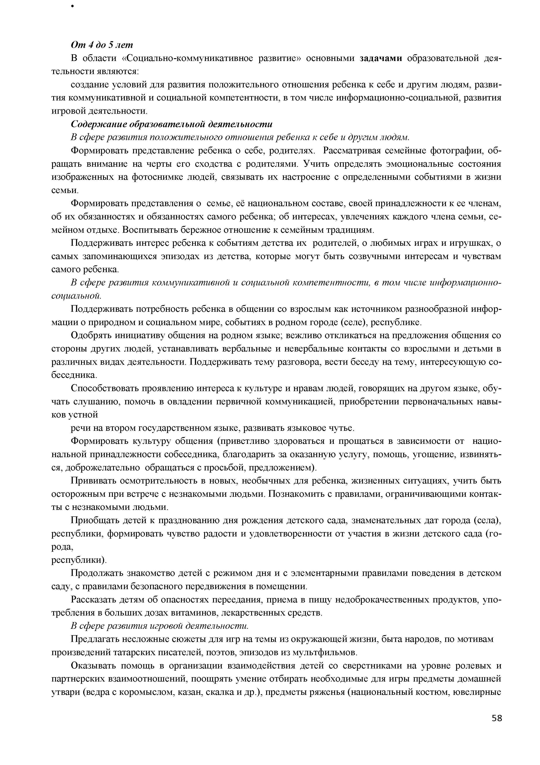
От 4 до 5 лет
В области «Социально-коммуникативное развитие» основными задачами образовательной дея­ тельности являются:
создание условий для развития положительного отношения ребенка к себе и другим людям, разви­ тия коммуникативной и социальной компетентности, в том числе информационно-социальной, развития игровой деятельности.
Содержание образовательной деятельности
В сфере развития положительного отношения ребенка к себе и другим людям.
Формировать представление ребенка о себе, родителях. Рассматривая семейные фотографии, об­ ращать внимание на черты его сходства с родителями. Учить определять эмоциональные состояния изображенных на фотоснимке людей, связывать их настроение с определенными событиями в жизни семьи.
Формировать представления о семье, её национальном составе, своей принадлежности к ее членам, об их обязанностях и обязанностях самого ребенка; об интересах, увлечениях каждого члена семьи, се­ мейном отдыхе. Воспитывать бережное отношение к семейным традициям.
Поддерживать интерес ребенка к событиям детства их родителей, о любимых играх и игрушках, о самых запоминающихся эпизодах из детства, которые могут быть созвучными интересам и чувствам самого ребенка.
В сфере развития коммуникативной и социальной компетентности, в том числе информационно­ социальной.
Поддерживать потребность ребенка в общении со взрослым как источником разнообразной инфор­ мации о природном и социальном мире, событиях в родном городе (селе), республике.
Одобрять инициативу общения на родном языке; вежливо откликаться на предложения общения со стороны других людей, устанавливать вербальные и невербальные контакты со взрослыми и детьми в различных видах деятельности. Поддерживать тему разговора, вести беседу на тему, интересующую со­ беседника.
Способствовать проявлению интереса к культуре и нравам людей, говорящих на другом языке, обу­ чать слушанию, помочь в овладении первичной коммуникацией, приобретении первоначальных навы­ ков устной
речи на втором государственном языке, развивать языковое чутье.
Формировать культуру общения (приветливо здороваться и прощаться в зависимости от нацио­ нальной принадлежности собеседника, благодарить за оказанную услугу, помощь, угощение, извинять­ ся, доброжелательно обращаться с просьбой, предложением).
Прививать осмотрительность в новых, необычных для ребенка, жизненных ситуациях, учить быть осторожным при встрече с незнакомыми людьми. Познакомить с правилами, ограничивающими контак­ ты с незнакомыми людьми.
Приобщать детей к празднованию дня рождения детского сада, знаменательных дат города (села), республики, формировать чувство радости и удовлетворенности от участия в жизни детского сада (го­ рода,
республики).
Продолжать знакомство детей с режимом дня и с элементарными правилами поведения в детском саду, с правилами безопасного передвижения в помещении.
Рассказать детям об опасностях переедания, приема в пищу недоброкачественных продуктов, упо­ требления в больших дозах витаминов, лекарственных средств.
В сфере развития игровой деятельности.
Предлагать несложные сюжеты для игр на темы из окружающей жизни, быта народов, по мотивам произведений татарских писателей, поэтов, эпизодов из мультфильмов.
Оказывать помощь в организации взаимодействия детей со сверстниками на уровне ролевых и партнерских взаимоотношений, поощрять умение отбирать необходимые для игры предметы домашней утвари (ведра с коромыслом, казан, скалка и др.), предметы ряженья (национальный костюм, ювелирные

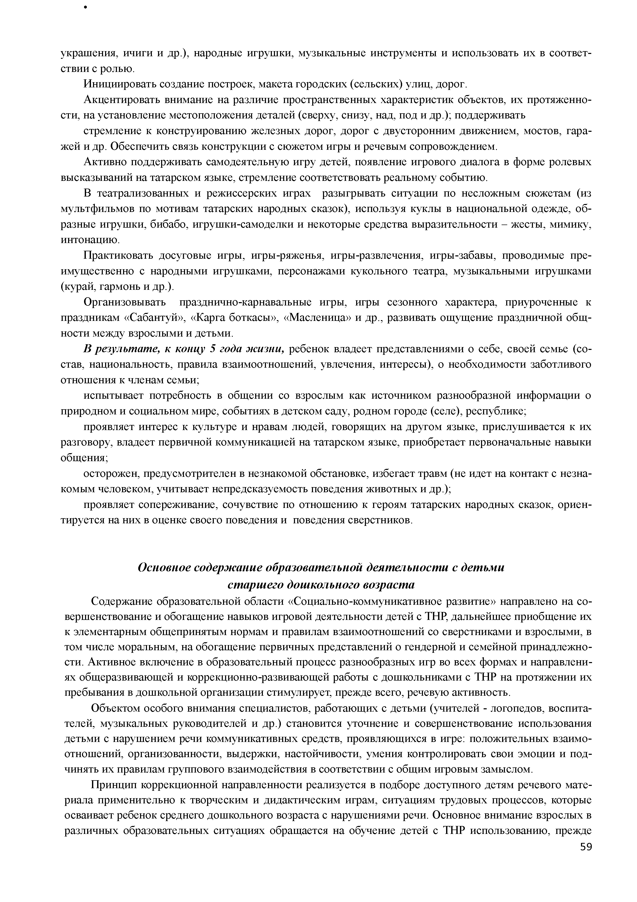
украшения, ичиги и др.), народные игрушки, музыкальные инструменты и использовать их в соответ­ ствии с ролью.
Инициировать создание построек, макета городских (сельских) улиц, дорог.
Акцентировать внимание на различие пространственных характеристик объектов, их протяженно­ сти, на установление местоположения деталей (сверху, снизу, над, под и др.); поддерживать
стремление к конструированию железных дорог, дорог с двусторонним движением, мостов, гара­ жей и др. Обеспечить связь конструкции с сюжетом игры и речевым сопровождением.
Активно поддерживать самодеятельную игру детей, появление игрового диалога в форме ролевых высказываний на татарском языке, стремление соответствовать реальному событию.
В театрализованных и режиссерских играх разыгрывать ситуации по несложным сюжетам (из мультфильмов по мотивам татарских народных сказок), используя куклы в национальной одежде, об­ разные игрушки, бибабо, игрушки-самоделки и некоторые средства выразительности - жесты, мимику, интонацию.
Практиковать досуговые игры, игры-ряженья, игры-развлечения, игры-забавы, проводимые пре­ имущественно с народными игрушками, персонажами кукольного театра, музыкальными игрушками (курай, гармонь и др.).
Организовывать празднично-карнавальные игры, игры сезонного характера, приуроченные к праздникам «Сабантуй», «Карга боткасы», «Масленица» и др., развивать ощущение праздничной общ­ ности между взрослыми и детьми.
В результате, к концу 5 года жизни, ребенок владеет представлениями о себе, своей семье (со­ став, национальность, правила взаимоотношений, увлечения, интересы), о необходимости заботливого отношения к членам семьи;
испытывает потребность в общении со взрослым как источником разнообразной информации о природном и социальном мире, событиях в детском саду, родном городе (селе), республике;
проявляет интерес к культуре и нравам людей, говорящих на другом языке, прислушивается к их разговору, владеет первичной коммуникацией на татарском языке, приобретает первоначальные навыки общения;
осторожен, предусмотрителен в незнакомой обстановке, избегает травм (не идет на контакт с незна­ комым человеком, учитывает непредсказуемость поведения животных и др.);
проявляет сопереживание, сочувствие по отношению к героям татарских народных сказок, ориен­ тируется на них в оценке своего поведения и поведения сверстников.

Основное содержание образовательной деятельности с детьми старшего дошкольного возраста
Содержание образовательной области «Социально-коммуникативное развитие» направлено на со­ вершенствование и обогащение навыков игровой деятельности детей с ТНР, дальнейшее приобщение их к элементарным общепринятым нормам и правилам взаимоотношений со сверстниками и взрослыми, в том числе моральным, на обогащение первичных представлений о гендерной и семейной принадлежно­ сти. Активное включение в образовательный процесс разнообразных игр во всех формах и направлени­ ях общеразвивающей и коррекционно-развивающей работы с дошкольниками с ТНР на протяжении их пребывания в дошкольной организации стимулирует, прежде всего, речевую активность.
Объектом особого внимания специалистов, работающих с детьми (учителей - логопедов, воспита­ телей, музыкальных руководителей и др.) становится уточнение и совершенствование использования детьми с нарушением речи коммуникативных средств, проявляющихся в игре: положительных взаимо­ отношений, организованности, выдержки, настойчивости, умения контролировать свои эмоции и под­ чинять их правилам группового взаимодействия в соответствии с общим игровым замыслом.
Принцип коррекционной направленности реализуется в подборе доступного детям речевого мате­ риала применительно к творческим и дидактическим играм, ситуациям трудовых процессов, которые осваивает ребенок среднего дошкольного возраста с нарушениями речи. Основное внимание взрослых в различных образовательных ситуациях обращается на обучение детей с ТНР использованию, прежде

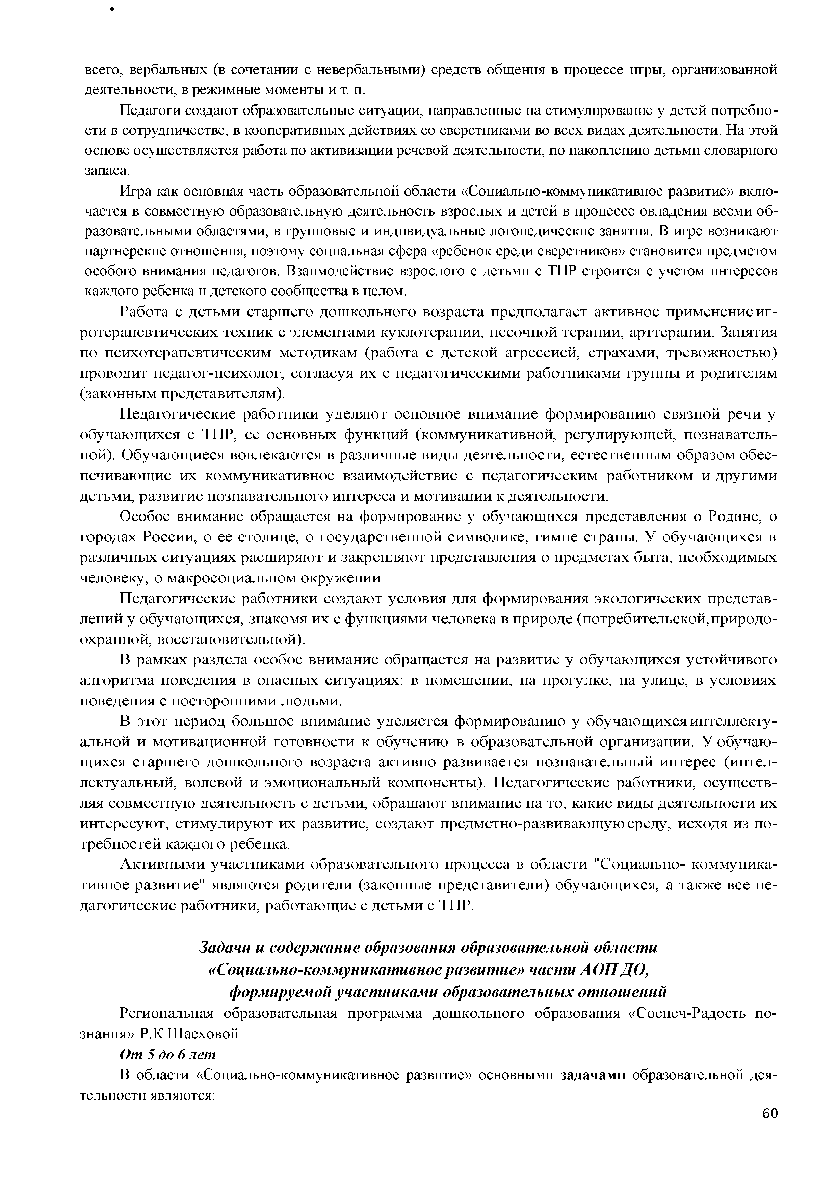
всего, вербальных (в сочетании с невербальными) средств общения в процессе игры, организованной деятельности, в режимные моменты и т. п.
Педагоги создают образовательные ситуации, направленные на стимулирование у детей потребно­ сти в сотрудничестве, в кооперативных действиях со сверстниками во всех видах деятельности. На этой основе осуществляется работа по активизации речевой деятельности, по накоплению детьми словарного запаса.
Игра как основная часть образовательной области «Социально-коммуникативное развитие» вклю­ чается в совместную образовательную деятельность взрослых и детей в процессе овладения всеми об­ разовательными областями, в групповые и индивидуальные логопедические занятия. В игре возникают партнерские отношения, поэтому социальная сфера «ребенок среди сверстников» становится предметом особого внимания педагогов. Взаимодействие взрослого с детьми с ТНР строится с учетом интересов каждого ребенка и детского сообщества в целом.
Работа с детьми старшего дошкольного возраста предполагает активное применение иг­ ротерапевтических техник с элементами куклотерапии, песочной терапии, арттерапии. Занятия по психотерапевтическим методикам (работа с детской агрессией, страхами, тревожностью) проводит педагог-психолог, согласуя их с педагогическими работниками группы и родителям (законным представителям).
Педагогические работники уделяю т основное внимание формированию связной речи у обучающихся с ТНР, ее основных функций (коммуникативной, регулирующей, познаватель­ ной). Обучающиеся вовлекаются в различные виды деятельности, естественным образом обес­ печивающие их коммуникативное взаимодействие с педагогическим работником и другими детьми, развитие познавательного интереса и мотивации к деятельности.
Особое внимание обращается на формирование у обучающихся представления о Родине, о городах России, о ее столице, о государственной символике, гимне страны. У обучающихся в различных ситуациях расширяют и закрепляют представления о предметах быта, необходимых человеку, о макросоциальном окружении.
Педагогические работники создают условия для формирования экологических представ­ лений у обучающихся, знакомя их с функциями человека в природе (потребительской, природо­ охранной, восстановительной).
В рамках раздела особое внимание обращается на развитие у обучающихся устойчивого алгоритма поведения в опасных ситуациях: в помещении, на прогулке, на улице, в условиях поведения с посторонними людьми.
В этот период большое внимание уделяется формированию у обучающихся интеллекту­ альной и мотивационной готовности к обучению в образовательной организации. У обучаю­ щихся старшего дошкольного возраста активно развивается познавательный интерес (интел­ лектуальный, волевой и эмоциональный компоненты). Педагогические работники, осуществ­ ляя совместную деятельность с детьми, обращают внимание на то, какие виды деятельности их интересуют, стимулируют их развитие, создают предметно-развивающую среду, исходя из по­ требностей каждого ребенка.
Активными участниками образовательного процесса в области "Социально- коммуника­ тивное развитие" являются родители (законные представители) обучающихся, а также все пе­ дагогические работники, работающие с детьми с ТНР.

Задачи и содержание образования образовательной области
«Социально-коммуникативное развитие» части АОП ДО, формируемой участниками образовательных отношений
Региональная образовательная программа дошкольного образования «Сеенеч-Радость по­ знания» Р.К.Шаеховой
От 5 до 6 лет
В области «Социально-коммуникативное развитие» основными задачами образовательной дея­ тельности являются:

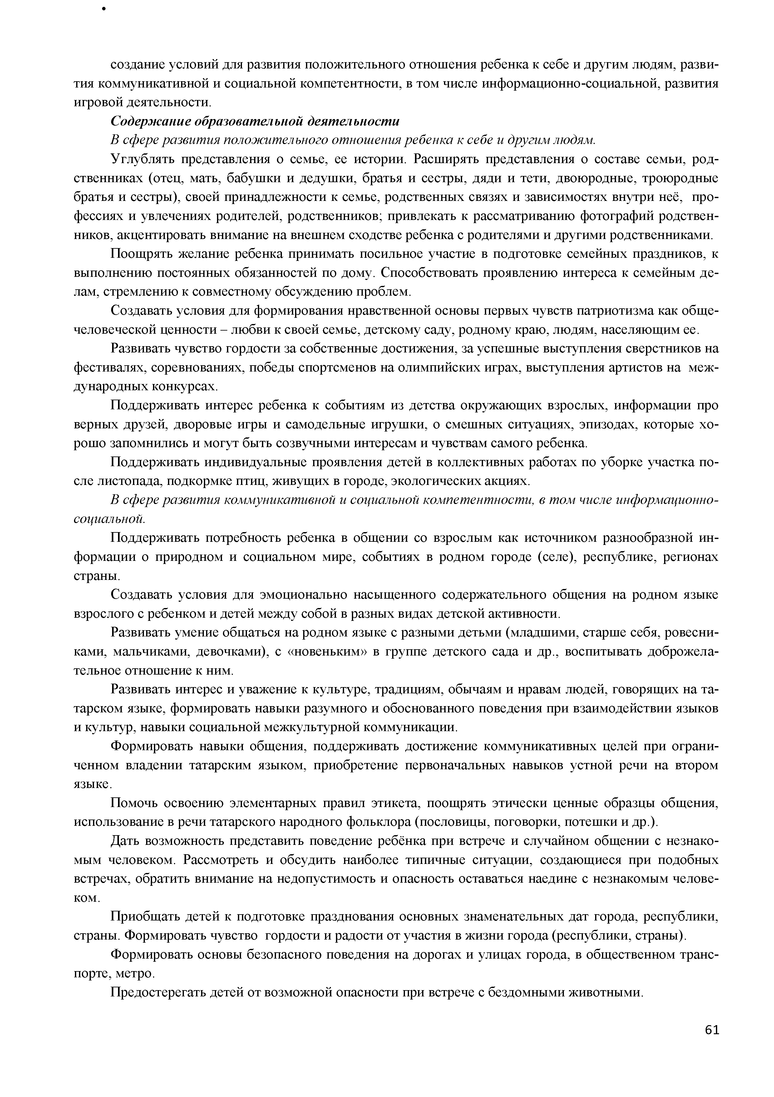
создание условий для развития положительного отношения ребенка к себе и другим людям, разви­ тия коммуникативной и социальной компетентности, в том числе информационно-социальной, развития игровой деятельности.
Содержание образовательной деятельности
В сфере развития положительного отношения ребенка к себе и другим людям.
Углублять представления о семье, ее истории. Расширять представления о составе семьи, род­ ственниках (отец, мать, бабушки и дедушки, братья и сестры, дяди и тети, двоюродные, троюродные братья и сестры), своей принадлежности к семье, родственных связях и зависимостях внутри неё, про­ фессиях и увлечениях родителей, родственников; привлекать к рассматриванию фотографий родствен­ ников, акцентировать внимание на внешнем сходстве ребенка с родителями и другими родственниками.
Поощрять желание ребенка принимать посильное участие в подготовке семейных праздников, к выполнению постоянных обязанностей по дому. Способствовать проявлению интереса к семейным де­ лам, стремлению к совместному обсуждению проблем.
Создавать условия для формирования нравственной основы первых чувств патриотизма как обще­ человеческой ценности - любви к своей семье, детскому саду, родному краю, людям, населяющим ее.
Развивать чувство гордости за собственные достижения, за успешные выступления сверстников на фестивалях, соревнованиях, победы спортсменов на олимпийских играх, выступления артистов на меж­ дународных конкурсах.
Поддерживать интерес ребенка к событиям из детства окружающих взрослых, информации про верных друзей, дворовые игры и самодельные игрушки, о смешных ситуациях, эпизодах, которые хо­ рошо запомнились и могут быть созвучными интересам и чувствам самого ребенка.
Поддерживать индивидуальные проявления детей в коллективных работах по уборке участка по­ сле листопада, подкормке птиц, живущих в городе, экологических акциях.
В сфере развития коммуникативной и социальной компетентности, в том числе информационно­ социальной.
Поддерживать потребность ребенка в общении со взрослым как источником разнообразной ин­ формации о природном и социальном мире, событиях в родном городе (селе), республике, регионах страны.
Создавать условия для эмоционально насыщенного содержательного общения на родном языке
взрослого с ребенком и детей между собой в разных видах детской активности.
Развивать умение общаться на родном языке с разными детьми (младшими, старше себя, ровесни­ ками, мальчиками, девочками), с «новеньким» в группе детского сада и др., воспитывать доброжела­ тельное отношение к ним.
Развивать интерес и уважение к культуре, традициям, обычаям и нравам людей, говорящих на та­ тарском языке, формировать навыки разумного и обоснованного поведения при взаимодействии языков и культур, навыки социальной межкультурной коммуникации.
Формировать навыки общения, поддерживать достижение коммуникативных целей при ограни­ ченном владении татарским языком, приобретение первоначальных навыков устной речи на втором языке.
Помочь освоению элементарных правил этикета, поощрять этически ценные образцы общения, использование в речи татарского народного фольклора (пословицы, поговорки, потешки и др.).
Дать возможность представить поведение ребёнка при встрече и случайном общении с незнако­ мым человеком. Рассмотреть и обсудить наиболее типичные ситуации, создающиеся при подобных встречах, обратить внимание на недопустимость и опасность оставаться наедине с незнакомым челове­ ком.
Приобщать детей к подготовке празднования основных знаменательных дат города, республики,
страны. Формировать чувство гордости и радости от участия в жизни города (республики, страны).
Формировать основы безопасного поведения на дорогах и улицах города, в общественном транс­ порте, метро.
Предостерегать детей от возможной опасности при встрече с бездомными животными.

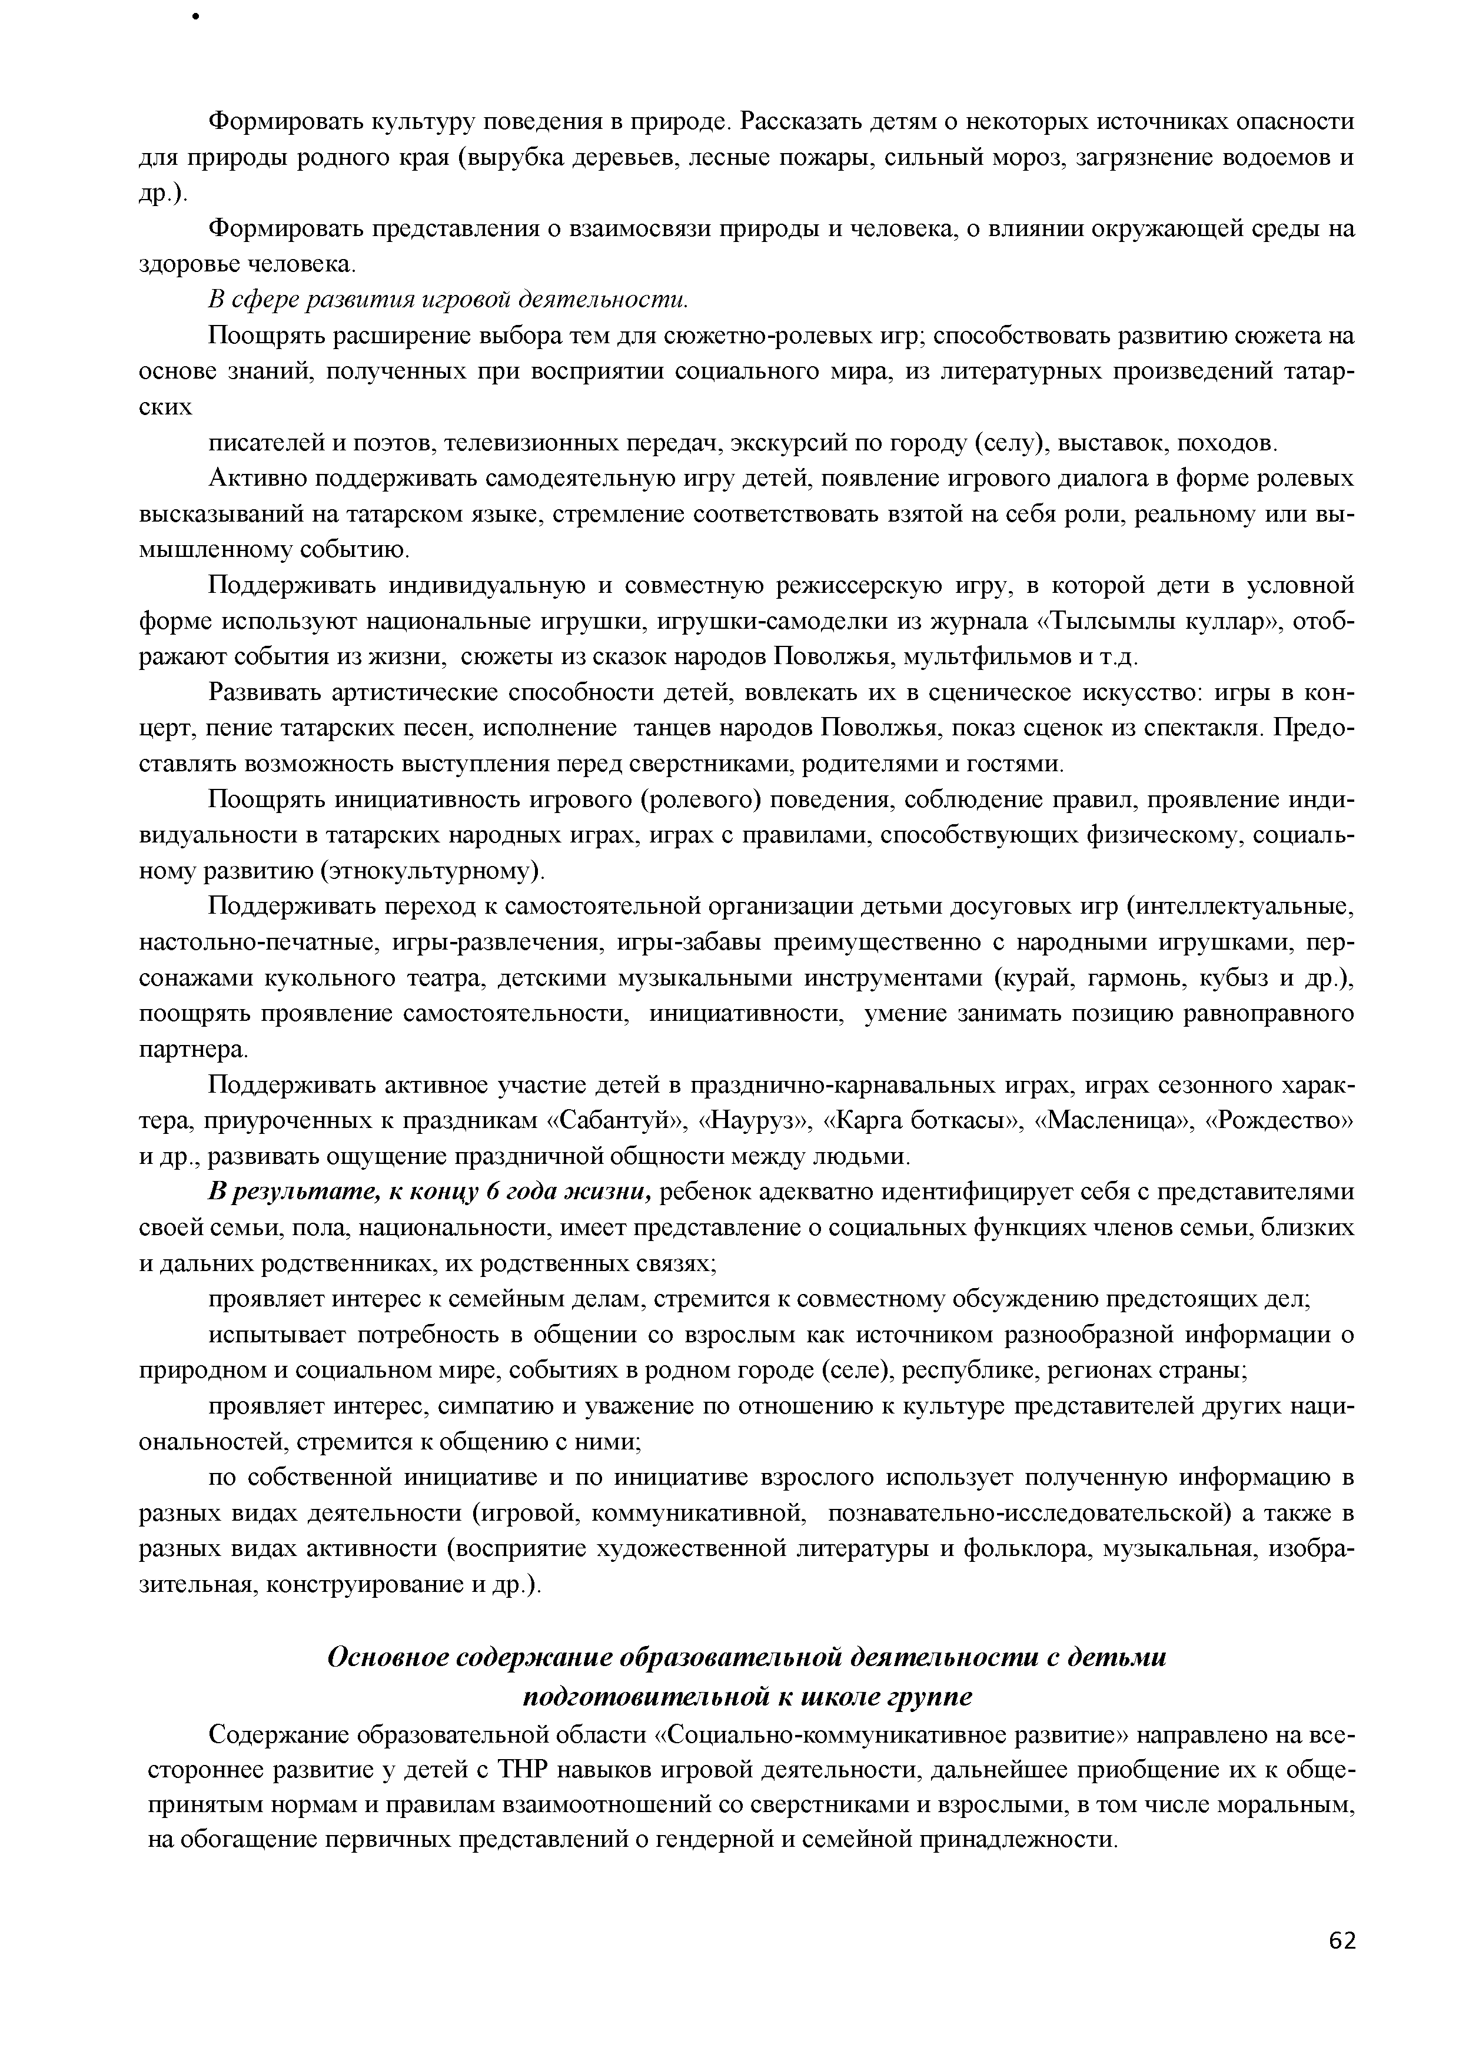
Формировать культуру поведения в природе. Рассказать детям о некоторых источниках опасности для природы родного края (вырубка деревьев, лесные пожары, сильный мороз, загрязнение водоемов и др.).
Формировать представления о взаимосвязи природы и человека, о влиянии окружающей среды на
здоровье человека.
В сфере развития игровой деятельности.
Поощрять расширение выбора тем для сюжетно-ролевых игр; способствовать развитию сюжета на основе знаний, полученных при восприятии социального мира, из литературных произведений татар­ ских
писателей и поэтов, телевизионных передач, экскурсий по городу (селу), выставок, походов.
Активно поддерживать самодеятельную игру детей, появление игрового диалога в форме ролевых высказываний на татарском языке, стремление соответствовать взятой на себя роли, реальному или вы­ мышленному событию.
Поддерживать индивидуальную и совместную режиссерскую игру, в которой дети в условной форме используют национальные игрушки, игрушки-самоделки из журнала «Тылсымлы куллар», отоб­ ражают события из жизни, сюжеты из сказок народов Поволжья, мультфильмов и т.д.
Развивать артистические способности детей, вовлекать их в сценическое искусство: игры в кон­ церт, пение татарских песен, исполнение танцев народов Поволжья, показ сценок из спектакля. Предо­ ставлять возможность выступления перед сверстниками, родителями и гостями.
Поощрять инициативность игрового (ролевого) поведения, соблюдение правил, проявление инди­ видуальности в татарских народных играх, играх с правилами, способствующих физическому, социаль­ ному развитию (этнокультурному).
Поддерживать переход к самостоятельной организации детьми досуговых игр (интеллектуальные, настольно-печатные, игры-развлечения, игры-забавы преимущественно с народными игрушками, пер­ сонажами кукольного театра, детскими музыкальными инструментами (курай, гармонь, кубыз и др.), поощрять проявление самостоятельности, инициативности, умение занимать позицию равноправного партнера.
Поддерживать активное участие детей в празднично-карнавальных играх, играх сезонного харак­ тера, приуроченных к праздникам «Сабантуй», «Науруз», «Карга боткасы», «Масленица», «Рождество» и др., развивать ощущение праздничной общности между людьми.
В результате, к концу 6 года жизни, ребенок адекватно идентифицирует себя с представителями своей семьи, пола, национальности, имеет представление о социальных функциях членов семьи, близких и дальних родственниках, их родственных связях;
проявляет интерес к семейным делам, стремится к совместному обсуждению предстоящих дел; испытывает потребность в общении со взрослым как источником разнообразной информации о
природном и социальном мире, событиях в родном городе (селе), республике, регионах страны; проявляет интерес, симпатию и уважение по отношению к культуре представителей других наци­
ональностей, стремится к общению с ними;
по собственной инициативе и по инициативе взрослого использует полученную информацию в разных видах деятельности (игровой, коммуникативной, познавательно-исследовательской) а также в разных видах активности (восприятие художественной литературы и фольклора, музыкальная, изобра­ зительная, конструирование и др.).

Основное содержание образовательной деятельности с детьми подготовительной к школе группе
Содержание образовательной области «Социально-коммуникативное развитие» направлено на все­ стороннее развитие у детей с ТНР навыков игровой деятельности, дальнейшее приобщение их к обще­ принятым нормам и правилам взаимоотношений со сверстниками и взрослыми, в том числе моральным, на обогащение первичных представлений о гендерной и семейной принадлежности.

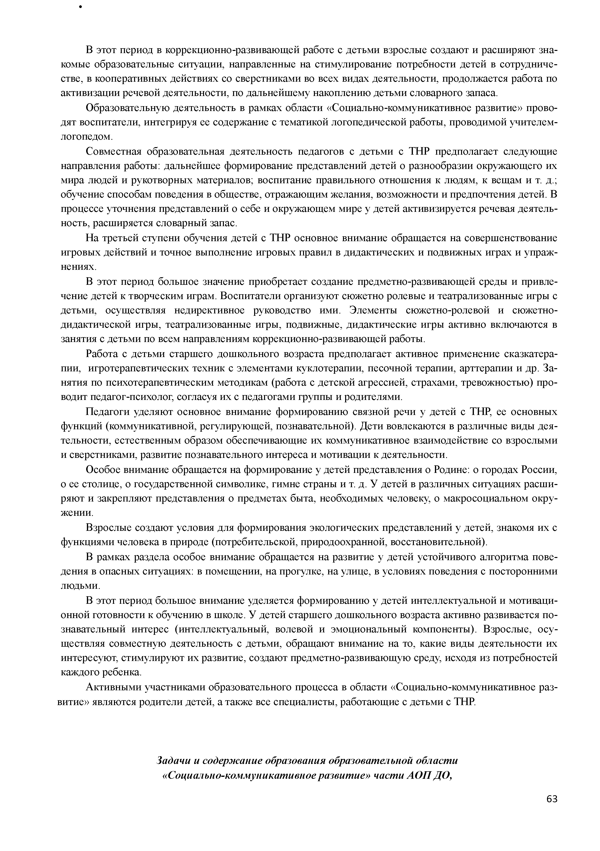
В этот период в коррекционно-развивающей работе с детьми взрослые создают и расширяют зна­ комые образовательные ситуации, направленные на стимулирование потребности детей в сотрудниче­ стве, в кооперативных действиях со сверстниками во всех видах деятельности, продолжается работа по активизации речевой деятельности, по дальнейшему накоплению детьми словарного запаса.
Образовательную деятельность в рамках области «Социально-коммуникативное развитие» прово­ дят воспитатели, интегрируя ее содержание с тематикой логопедической работы, проводимой учителем- логопедом.
Совместная образовательная деятельность педагогов с детьми с ТНР предполагает следующие направления работы: дальнейшее формирование представлений детей о разнообразии окружающего их мира людей и рукотворных материалов; воспитание правильного отношения к людям, к вещам и т. д.; обучение способам поведения в обществе, отражающим желания, возможности и предпочтения детей. В процессе уточнения представлений о себе и окружающем мире у детей активизируется речевая деятель­ ность, расширяется словарный запас.
На третьей ступени обучения детей с ТНР основное внимание обращается на совершенствование игровых действий и точное выполнение игровых правил в дидактических и подвижных играх и упраж­ нениях.
В этот период большое значение приобретает создание предметно-развивающей среды и привле­ чение детей к творческим играм. Воспитатели организуют сюжетно ролевые и театрализованные игры с детьми, осуществляя недирективное руководство ими. Элементы сюжетно-ролевой и сюжетно­ дидактической игры, театрализованные игры, подвижные, дидактические игры активно включаются в занятия с детьми по всем направлениям коррекционно-развивающей работы.
Работа с детьми старшего дошкольного возраста предполагает активное применение сказкатера- пии, игротерапевтических техник с элементами куклотерапии, песочной терапии, арттерапии и др. За­ нятия по психотерапевтическим методикам (работа с детской агрессией, страхами, тревожностью) про­ водит педагог-психолог, согласуя их с педагогами группы и родителями.
Педагоги уделяют основное внимание формированию связной речи у детей с ТНР, ее основных функций (коммуникативной, регулирующей, познавательной). Дети вовлекаются в различные виды дея­ тельности, естественным образом обеспечивающие их коммуникативное взаимодействие со взрослыми и сверстниками, развитие познавательного интереса и мотивации к деятельности.
Особое внимание обращается на формирование у детей представления о Родине: о городах России, о ее столице, о государственной символике, гимне страны и т. д. У детей в различных ситуациях расши­ ряют и закрепляют представления о предметах быта, необходимых человеку, о макросоциальном окру­ жении.
Взрослые создают условия для формирования экологических представлений у детей, знакомя их с функциями человека в природе (потребительской, природоохранной, восстановительной).
В рамках раздела особое внимание обращается на развитие у детей устойчивого алгоритма пове­ дения в опасных ситуациях: в помещении, на прогулке, на улице, в условиях поведения с посторонними людьми.
В этот период большое внимание уделяется формированию у детей интеллектуальной и мотиваци­ онной готовности к обучению в школе. У детей старшего дошкольного возраста активно развивается по­ знавательный интерес (интеллектуальный, волевой и эмоциональный компоненты). Взрослые, осу­ ществляя совместную деятельность с детьми, обращают внимание на то, какие виды деятельности их интересуют, стимулируют их развитие, создают предметно-развивающую среду, исходя из потребностей каждого ребенка.
Активными участниками образовательного процесса в области «Социально-коммуникативное раз­ витие» являются родители детей, а также все специалисты, работающие с детьми с ТНР.

Задачи и содержание образования образовательной области
«Социально-коммуникативное развитие» части АОП ДО,

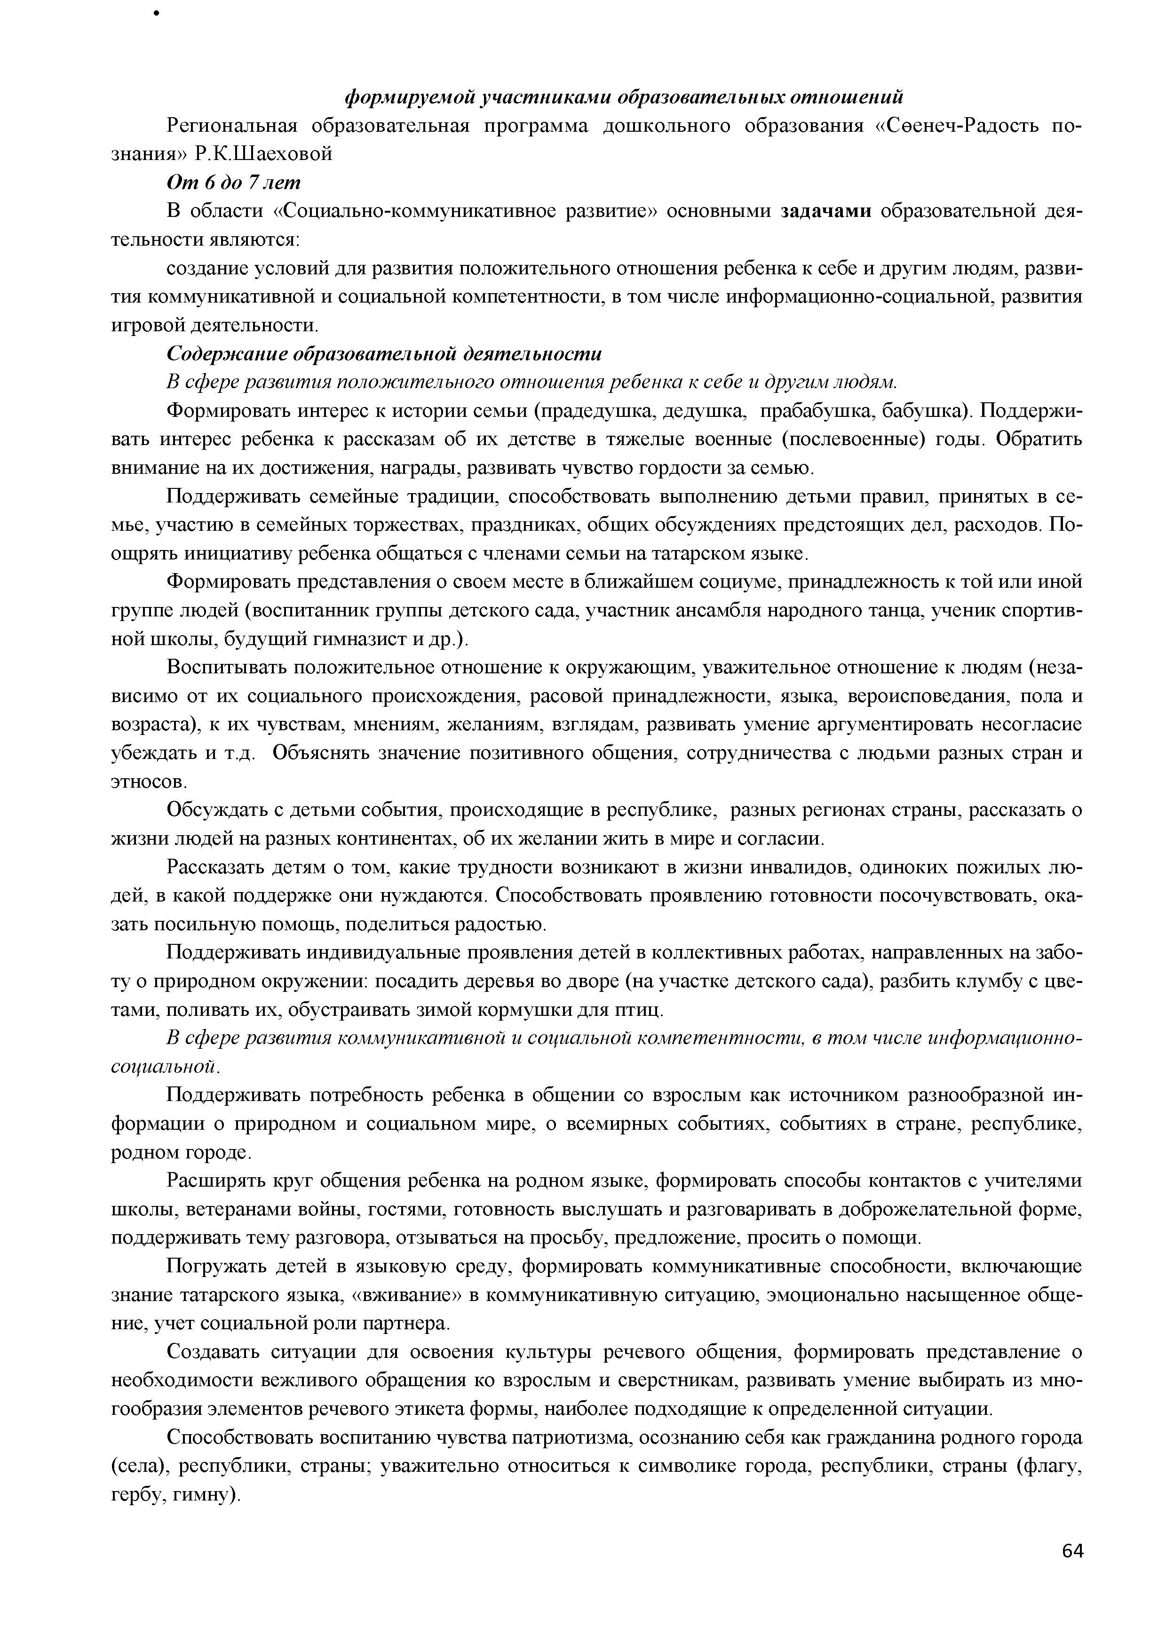
формируемой участниками образовательных отношений
Региональная образовательная программа дошкольного образования «Сөенеч-Радость по­ знания» Р.К.Шаеховой
От 6 до 7 лет
В области «Социально-коммуникативное развитие» основными задачами образовательной дея­ тельности являются:
создание условий для развития положительного отношения ребенка к себе и другим людям, разви­ тия коммуникативной и социальной компетентности, в том числе информационно-социальной, развития игровой деятельности.
Содержание образовательной деятельности
В сфере развития положительного отношения ребенка к себе и другим людям.
Формировать интерес к истории семьи (прадедушка, дедушка, прабабушка, бабушка). Поддержи­ вать интерес ребенка к рассказам об их детстве в тяжелые военные (послевоенные) годы. Обратить внимание на их достижения, награды, развивать чувство гордости за семью.
Поддерживать семейные традиции, способствовать выполнению детьми правил, принятых в се­ мье, участию в семейных торжествах, праздниках, общих обсуждениях предстоящих дел, расходов. По­ ощрять инициативу ребенка общаться с членами семьи на татарском языке.
Формировать представления о своем месте в ближайшем социуме, принадлежность к той или иной группе людей (воспитанник группы детского сада, участник ансамбля народного танца, ученик спортив­ ной школы, будущий гимназист и др.).
Воспитывать положительное отношение к окружающим, уважительное отношение к людям (неза­ висимо от их социального происхождения, расовой принадлежности, языка, вероисповедания, пола и возраста), к их чувствам, мнениям, желаниям, взглядам, развивать умение аргументировать несогласие убеждать и т.д. Объяснять значение позитивного общения, сотрудничества с людьми разных стран и этносов.
Обсуждать с детьми события, происходящие в республике, разных регионах страны, рассказать о жизни людей на разных континентах, об их желании жить в мире и согласии.
Рассказать детям о том, какие трудности возникают в жизни инвалидов, одиноких пожилых лю­ дей, в какой поддержке они нуждаются. Способствовать проявлению готовности посочувствовать, ока­ зать посильную помощь, поделиться радостью.
Поддерживать индивидуальные проявления детей в коллективных работах, направленных на забо­ ту о природном окружении: посадить деревья во дворе (на участке детского сада), разбить клумбу с цве­ тами, поливать их, обустраивать зимой кормушки для птиц.
В сфере развития коммуникативной и социальной компетентности, в том числе информационно­ социальной.
Поддерживать потребность ребенка в общении со взрослым как источником разнообразной ин­ формации о природном и социальном мире, о всемирных событиях, событиях в стране, республике, родном городе.
Расширять круг общения ребенка на родном языке, формировать способы контактов с учителями школы, ветеранами войны, гостями, готовность выслушать и разговаривать в доброжелательной форме, поддерживать тему разговора, отзываться на просьбу, предложение, просить о помощи.
Погружать детей в языковую среду, формировать коммуникативные способности, включающие знание татарского языка, «вживание» в коммуникативную ситуацию, эмоционально насыщенное обще­ ние, учет социальной роли партнера.
Создавать ситуации для освоения культуры речевого общения, формировать представление о необходимости вежливого обращения ко взрослым и сверстникам, развивать умение выбирать из мно­ гообразия элементов речевого этикета формы, наиболее подходящие к определенной ситуации.
Способствовать воспитанию чувства патриотизма, осознанию себя как гражданина родного города (села), республики, страны; уважительно относиться к символике города, республики, страны (флагу, гербу, гимну).

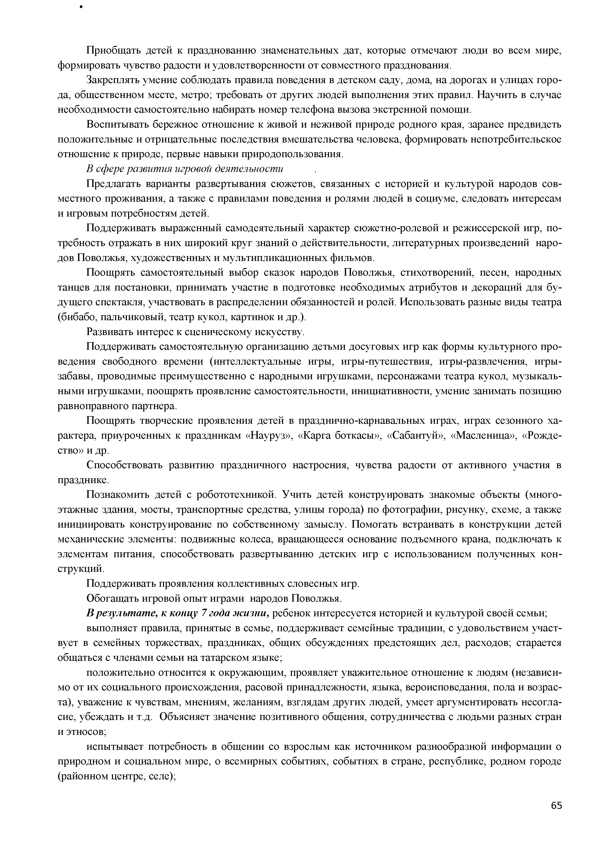
Приобщать детей к празднованию знаменательных дат, которые отмечают люди во всем мире, формировать чувство радости и удовлетворенности от совместного празднования.
Закреплять умение соблюдать правила поведения в детском саду, дома, на дорогах и улицах горо­ да, общественном месте, метро; требовать от других людей выполнения этих правил. Научить в случае необходимости самостоятельно набирать номер телефона вызова экстренной помощи.
Воспитывать бережное отношение к живой и неживой природе родного края, заранее предвидеть положительные и отрицательные последствия вмешательства человека, формировать непотребительское отношение к природе, первые навыки природопользования.
В сфере развития игровой деятельности .
Предлагать варианты развертывания сюжетов, связанных с историей и культурой народов сов­ местного проживания, а также с правилами поведения и ролями людей в социуме, следовать интересам и игровым потребностям детей.
Поддерживать выраженный самодеятельный характер сюжетно-ролевой и режиссерской игр, по­ требность отражать в них широкий круг знаний о действительности, литературных произведений наро­ дов Поволжья, художественных и мультипликационных фильмов.
Поощрять самостоятельный выбор сказок народов Поволжья, стихотворений, песен, народных танцев для постановки, принимать участие в подготовке необходимых атрибутов и декораций для бу­ дущего спектакля, участвовать в распределении обязанностей и ролей. Использовать разные виды театра (бибабо, пальчиковый, театр кукол, картинок и др.).
Развивать интерес к сценическому искусству.
Поддерживать самостоятельную организацию детьми досуговых игр как формы культурного про­ ведения свободного времени (интеллектуальные игры, игры-путешествия, игры-развлечения, игры- забавы, проводимые преимущественно с народными игрушками, персонажами театра кукол, музыкаль­ ными игрушками, поощрять проявление самостоятельности, инициативности, умение занимать позицию равноправного партнера.
Поощрять творческие проявления детей в празднично-карнавальных играх, играх сезонного ха­ рактера, приуроченных к праздникам «Науруз», «Карга боткасы», «Сабантуй», «Масленица», «Рожде­ ство» и др.
Способствовать развитию праздничного настроения, чувства радости от активного участия в
празднике.
Познакомить детей с робототехникой. Учить детей конструировать знакомые объекты (много­ этажные здания, мосты, транспортные средства, улицы города) по фотографии, рисунку, схеме, а также инициировать конструирование по собственному замыслу. Помогать встраивать в конструкции детей механические элементы: подвижные колеса, вращающееся основание подъемного крана, подключать к элементам питания, способствовать развертыванию детских игр с использованием полученных кон­ струкций.
Поддерживать проявления коллективных словесных игр. Обогащать игровой опыт играми народов Поволжья.
В результате, к концу 7 года жизни, ребенок интересуется историей и культурой своей семьи; выполняет правила, принятые в семье, поддерживает семейные традиции, с удовольствием участ­
вует в семейных торжествах, праздниках, общих обсуждениях предстоящих дел, расходов; старается общаться с членами семьи на татарском языке;
положительно относится к окружающим, проявляет уважительное отношение к людям (независи­ мо от их социального происхождения, расовой принадлежности, языка, вероисповедания, пола и возрас­ та), уважение к чувствам, мнениям, желаниям, взглядам других людей, умеет аргументировать несогла­ сие, убеждать и т.д. Объясняет значение позитивного общения, сотрудничества с людьми разных стран и этносов;
испытывает потребность в общении со взрослым как источником разнообразной информации о природном и социальном мире, о всемирных событиях, событиях в стране, республике, родном городе (районном центре, селе);

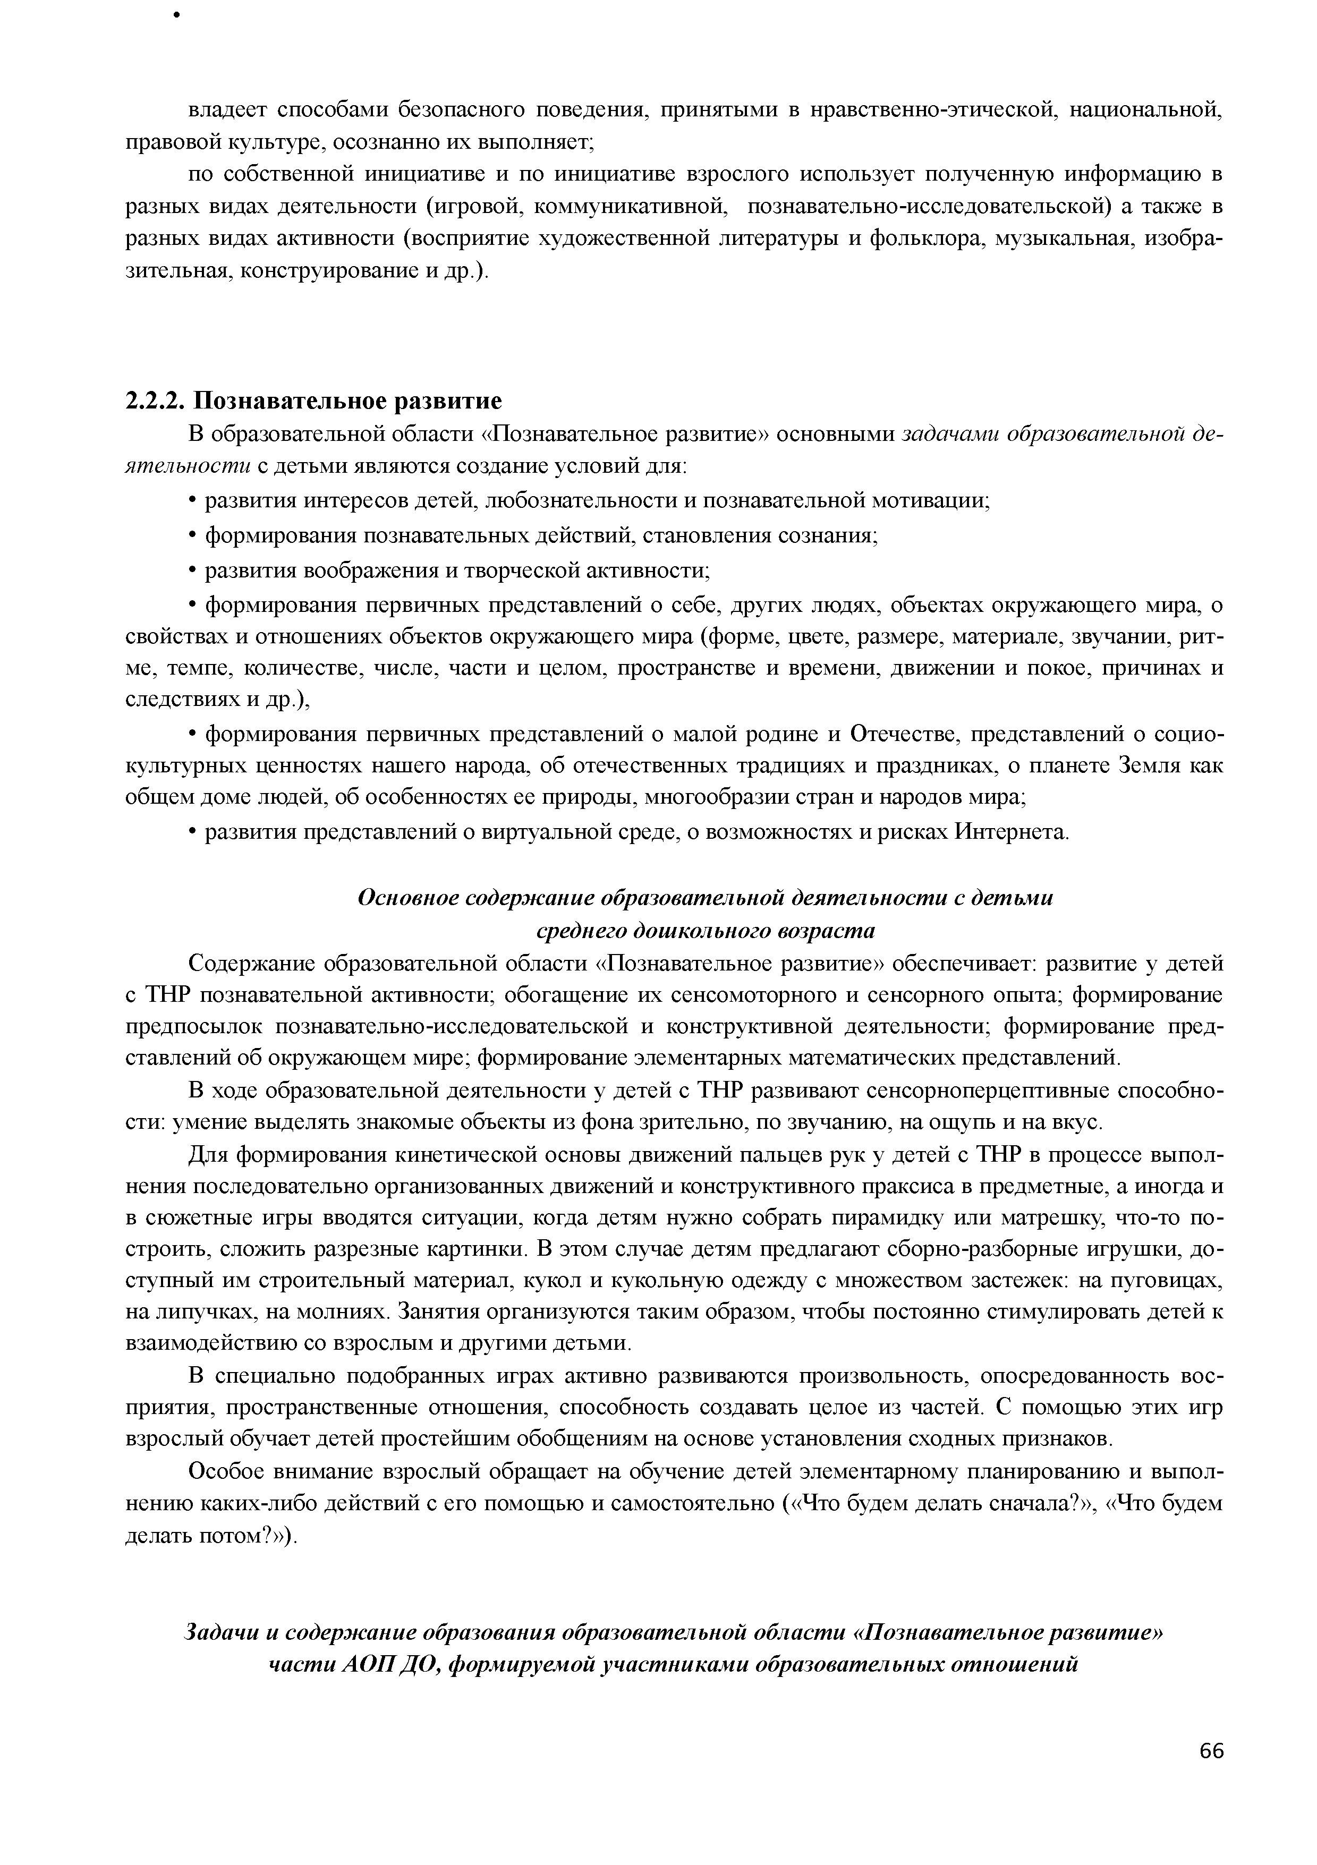
владеет способами безопасного поведения, принятыми в нравственно-этической, национальной, правовой культуре, осознанно их выполняет;
по собственной инициативе и по инициативе взрослого использует полученную информацию в разных видах деятельности (игровой, коммуникативной, познавательно-исследовательской) а также в разных видах активности (восприятие художественной литературы и фольклора, музыкальная, изобра­ зительная, конструирование и др.).

    - П ознавательное развитие
В образовательной области «Познавательное развитие» основными задачами образовательной де­ ятельности с детьми являются создание условий для:
      - развития интересов детей, любознательности и познавательной мотивации;
      - формирования познавательных действий, становления сознания;
      - развития воображения и творческой активности;
      - формирования первичных представлений о себе, других людях, объектах окружающего мира, о свойствах и отношениях объектов окружающего мира (форме, цвете, размере, материале, звучании, рит­ ме, темпе, количестве, числе, части и целом, пространстве и времени, движении и покое, причинах и следствиях и др.),
      - формирования первичных представлений о малой родине и Отечестве, представлений о социо­ культурных ценностях нашего народа, об отечественных традициях и праздниках, о планете Земля как общем доме людей, об особенностях ее природы, многообразии стран и народов мира;
      - развития представлений о виртуальной среде, о возможностях и рисках Интернета.

Основное содержание образовательной деятельности с детьми среднего дошкольного возраста
Содержание образовательной области «Познавательное развитие» обеспечивает: развитие у детей с ТНР познавательной активности; обогащение их сенсомоторного и сенсорного опыта; формирование предпосылок познавательно-исследовательской и конструктивной деятельности; формирование пред­ ставлений об окружающем мире; формирование элементарных математических представлений.
В ходе образовательной деятельности у детей с ТНР развивают сенсорноперцептивные способно­ сти: умение выделять знакомые объекты из фона зрительно, по звучанию, на ощупь и на вкус.
Для формирования кинетической основы движений пальцев рук у детей с ТНР в процессе выпол­ нения последовательно организованных движений и конструктивного праксиса в предметные, а иногда и в сюжетные игры вводятся ситуации, когда детям нужно собрать пирамидку или матрешку, что-то по­ строить, сложить разрезные картинки. В этом случае детям предлагают сборно-разборные игрушки, до­ ступный им строительный материал, кукол и кукольную одежду с множеством застежек: на пуговицах, на липучках, на молниях. Занятия организуются таким образом, чтобы постоянно стимулировать детей к взаимодействию со взрослым и другими детьми.
В специально подобранных играх активно развиваются произвольность, опосредованность вос­ приятия, пространственные отношения, способность создавать целое из частей. С помощью этих игр взрослый обучает детей простейшим обобщениям на основе установления сходных признаков.
Особое внимание взрослый обращает на обучение детей элементарному планированию и выпол­ нению каких-либо действий с его помощью и самостоятельно («Что будем делать сначала?», «Что будем делать потом?»).

Задачи и содержание образования образовательной области «Познавательное развитие» части АОПДО, формируемой участниками образовательных отношений

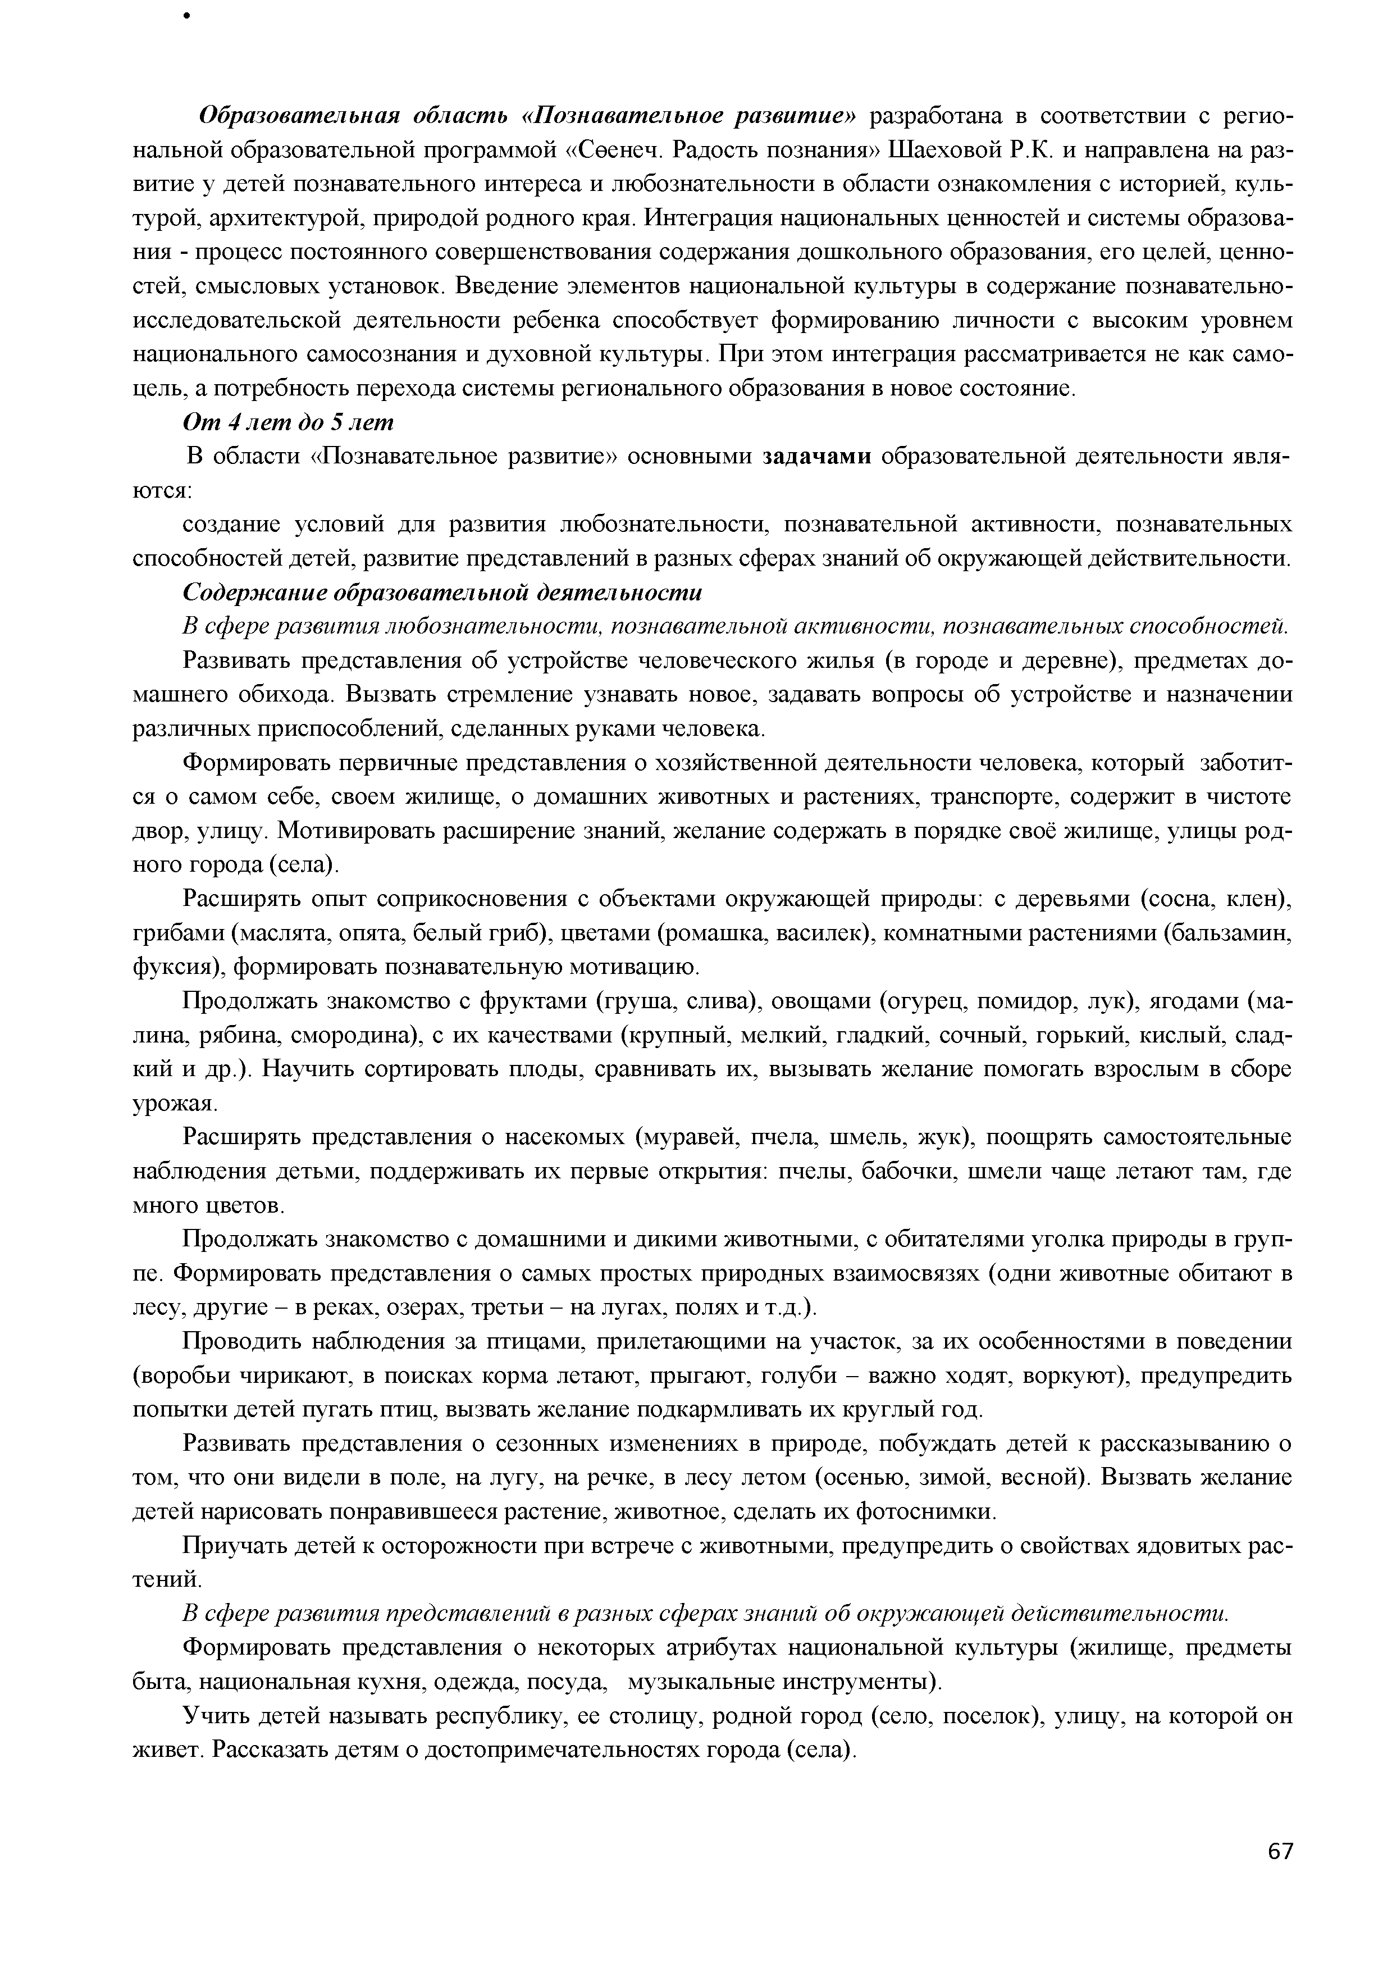
Образовательная область «Познавательное развитие» разработана в соответствии с регио­ нальной образовательной программой «Сөенеч. Радость познания» Шаеховой Р.К. и направлена на раз­ витие у детей познавательного интереса и любознательности в области ознакомления с историей, куль­ турой, архитектурой, природой родного края. Интеграция национальных ценностей и системы образова­ ния - процесс постоянного совершенствования содержания дошкольного образования, его целей, ценно­ стей, смысловых установок. Введение элементов национальной культуры в содержание познавательно - исследовательской деятельности ребенка способствует формированию личности с высоким уровнем национального самосознания и духовной культуры. При этом интеграция рассматривается не как само­ цель, а потребность перехода системы регионального образования в новое состояние.
От 4 лет до 5 лет
В области «Познавательное развитие» основными задачами образовательной деятельности явля­ ются:
создание условий для развития любознательности, познавательной активности, познавательных способностей детей, развитие представлений в разных сферах знаний об окружающей действительности.
Содержание образовательной деятельности
В сфере развития любознательности, познавательной активности, познавательных способностей.
Развивать представления об устройстве человеческого жилья (в городе и деревне), предметах до­ машнего обихода. Вызвать стремление узнавать новое, задавать вопросы об устройстве и назначении различных приспособлений, сделанных руками человека.
Формировать первичные представления о хозяйственной деятельности человека, который заботит­ ся о самом себе, своем жилище, о домашних животных и растениях, транспорте, содержит в чистоте двор, улицу. Мотивировать расширение знаний, желание содержать в порядке своё жилище, улицы род­ ного города (села).
Расширять опыт соприкосновения с объектами окружающей природы: с деревьями (сосна, клен), грибами (маслята, опята, белый гриб), цветами (ромашка, василек), комнатными растениями (бальзамин, фуксия), формировать познавательную мотивацию.
Продолжать знакомство с фруктами (груша, слива), овощами (огурец, помидор, лук), ягодами (ма­ лина, рябина, смородина), с их качествами (крупный, мелкий, гладкий, сочный, горький, кислый, слад­ кий и др.). Научить сортировать плоды, сравнивать их, вызывать желание помогать взрослым в сборе урожая.
Расширять представления о насекомых (муравей, пчела, шмель, жук), поощрять самостоятельные наблюдения детьми, поддерживать их первые открытия: пчелы, бабочки, шмели чаще летают там, где много цветов.
Продолжать знакомство с домашними и дикими животными, с обитателями уголка природы в груп­ пе. Формировать представления о самых простых природных взаимосвязях (одни животные обитают в лесу, другие - в реках, озерах, третьи - на лугах, полях и т.д.).
Проводить наблюдения за птицами, прилетающими на участок, за их особенностями в поведении (воробьи чирикают, в поисках корма летают, прыгают, голуби - важно ходят, воркуют), предупредить попытки детей пугать птиц, вызвать желание подкармливать их круглый год.
Развивать представления о сезонных изменениях в природе, побуждать детей к рассказыванию о том, что они видели в поле, на лугу, на речке, в лесу летом (осенью, зимой, весной). Вызвать желание детей нарисовать понравившееся растение, животное, сделать их фотоснимки.
Приучать детей к осторожности при встрече с животными, предупредить о свойствах ядовитых рас­ тений.
В сфере развития представлений в разных сферах знаний об окружающей действительности.
Формировать представления о некоторых атрибутах национальной культуры (жилище, предметы быта, национальная кухня, одежда, посуда, музыкальные инструменты).
Учить детей называть республику, ее столицу, родной город (село, поселок), улицу, на которой он живет. Рассказать детям о достопримечательностях города (села).

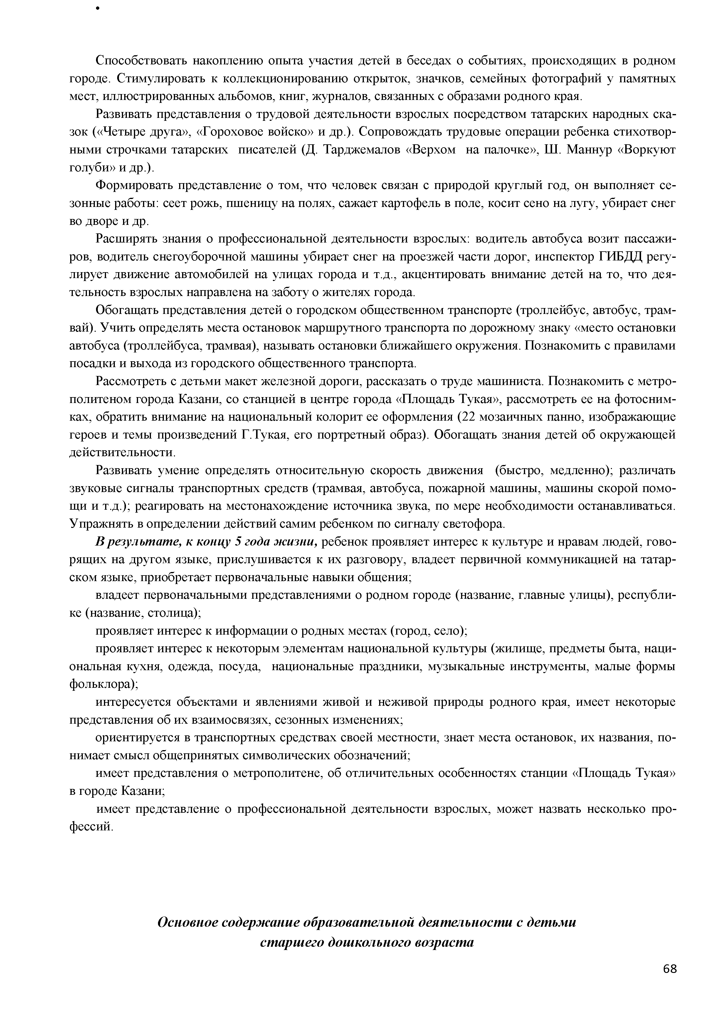
Способствовать накоплению опыта участия детей в беседах о событиях, происходящих в родном городе. Стимулировать к коллекционированию открыток, значков, семейных фотографий у памятных мест, иллюстрированных альбомов, книг, журналов, связанных с образами родного края.
Развивать представления о трудовой деятельности взрослых посредством татарских народных ска­ зок («Четыре друга», «Гороховое войско» и др.). Сопровождать трудовые операции ребенка стихотвор­ ными строчками татарских писателей (Д. Тарджемалов «Верхом на палочке», Ш. Маннур «Воркуют голуби» и др.).
Формировать представление о том, что человек связан с природой круглый год, он выполняет се­ зонные работы: сеет рожь, пшеницу на полях, сажает картофель в поле, косит сено на лугу, убирает снег во дворе и др.
Расширять знания о профессиональной деятельности взрослых: водитель автобуса возит пассажи­ ров, водитель снегоуборочной машины убирает снег на проезжей части дорог, инспектор ГИБДД регу­ лирует движение автомобилей на улицах города и т.д., акцентировать внимание детей на то, что дея­ тельность взрослых направлена на заботу о жителях города.
Обогащать представления детей о городском общественном транспорте (троллейбус, автобус, трам­ вай). Учить определять места остановок маршрутного транспорта по дорожному знаку «место остановки автобуса (троллейбуса, трамвая), называть остановки ближайшего окружения. Познакомить с правилами посадки и выхода из городского общественного транспорта.
Рассмотреть с детьми макет железной дороги, рассказать о труде машиниста. Познакомить с метро­ политеном города Казани, со станцией в центре города «Площадь Тукая», рассмотреть ее на фотосним­ ках, обратить внимание на национальный колорит ее оформления (22 мозаичных панно, изображающие героев и темы произведений Г.Тукая, его портретный образ). Обогащать знания детей об окружающей действительности.
Развивать умение определять относительную скорость движения (быстро, медленно); различать звуковые сигналы транспортных средств (трамвая, автобуса, пожарной машины, машины скорой помо­ щи и т.д.); реагировать на местонахождение источника звука, по мере необходимости останавливаться. Упражнять в определении действий самим ребенком по сигналу светофора.
В результате, к концу 5 года жизни, ребенок проявляет интерес к культуре и нравам людей, гово­ рящих на другом языке, прислушивается к их разговору, владеет первичной коммуникацией на татар­ ском языке, приобретает первоначальные навыки общения;
владеет первоначальными представлениями о родном городе (название, главные улицы), республи­ ке (название, столица);
проявляет интерес к информации о родных местах (город, село);
проявляет интерес к некоторым элементам национальной культуры (жилище, предметы быта, наци­ ональная кухня, одежда, посуда, национальные праздники, музыкальные инструменты, малые формы фольклора);
интересуется объектами и явлениями живой и неживой природы родного края, имеет некоторые представления об их взаимосвязях, сезонных изменениях;
ориентируется в транспортных средствах своей местности, знает места остановок, их названия, по­ нимает смысл общепринятых символических обозначений;
имеет представления о метрополитене, об отличительных особенностях станции «Площадь Тукая» в городе Казани;
имеет представление о профессиональной деятельности взрослых, может назвать несколько про­ фессий.

Основное содержание образовательной деятельности с детьми старшего дошкольного возраста

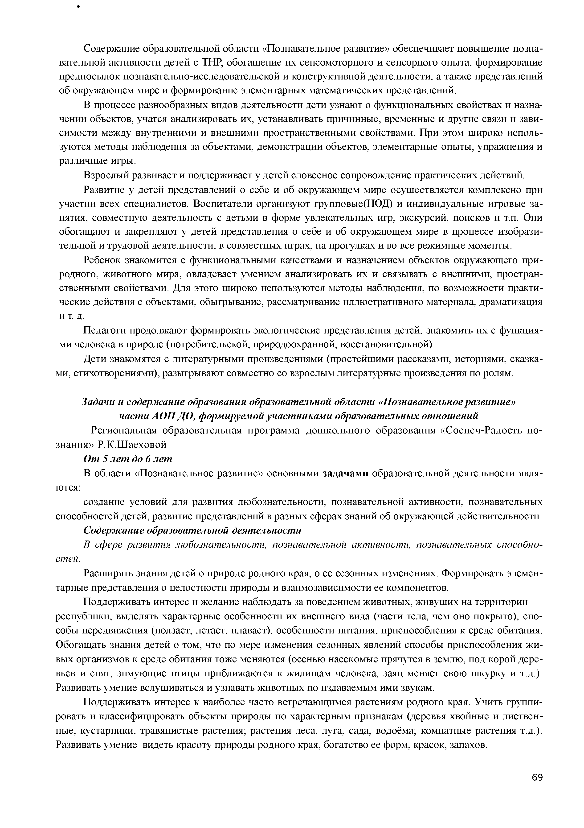
Содержание образовательной области «Познавательное развитие» обеспечивает повышение позна­ вательной активности детей с ТНР, обогащение их сенсомоторного и сенсорного опыта, формирование предпосылок познавательно-исследовательской и конструктивной деятельности, а также представлений об окружающем мире и формирование элементарных математических представлений.
В процессе разнообразных видов деятельности дети узнают о функциональных свойствах и назна­ чении объектов, учатся анализировать их, устанавливать причинные, временные и другие связи и зави­ симости между внутренними и внешними пространственными свойствами. При этом широко исполь­ зуются методы наблюдения за объектами, демонстрации объектов, элементарные опыты, упражнения и различные игры.
Взрослый развивает и поддерживает у детей словесное сопровождение практических действий.
Развитие у детей представлений о себе и об окружающем мире осуществляется комплексно при участии всех специалистов. Воспитатели организуют групповые(НОД) и индивидуальные игровые за­ нятия, совместную деятельность с детьми в форме увлекательных игр, экскурсий, поисков и т.п. Они обогащают и закрепляют у детей представления о себе и об окружающем мире в процессе изобрази­ тельной и трудовой деятельности, в совместных играх, на прогулках и во все режимные моменты.
Ребенок знакомится с функциональными качествами и назначением объектов окружающего при­ родного, животного мира, овладевает умением анализировать их и связывать с внешними, простран­ ственными свойствами. Для этого широко используются методы наблюдения, по возможности практи­ ческие действия с объектами, обыгрывание, рассматривание иллюстративного материала, драматизация и т. д.
Педагоги продолжают формировать экологические представления детей, знакомить их с функция­ ми человека в природе (потребительской, природоохранной, восстановительной).
Дети знакомятся с литературными произведениями (простейшими рассказами, историями, сказка­ ми, стихотворениями), разыгрывают совместно со взрослым литературные произведения по ролям.

Задачи и содержание образования образовательной области «Познавательноеразвитие» части АОПДО, формируемой участниками образовательных отношений
Региональная образовательная программа дошкольного образования «Сеенеч-Радость по­ знания» Р.К.Шаеховой
От 5 лет до 6 лет
В области «Познавательное развитие» основными задачами образовательной деятельности явля­
ются:
создание условий для развития любознательности, познавательной активности, познавательных
способностей детей, развитие представлений в разных сферах знаний об окружающей действительности.
Содержание образовательной деятельности
В сфере развития любознательности, познавательной активности, познавательных способно­
стей.
Расширять знания детей о природе родного края, о ее сезонных изменениях. Формировать элемен­
тарные представления о целостности природы и взаимозависимости ее компонентов.
Поддерживать интерес и желание наблюдать за поведением животных, живущих на территории республики, выделять характерные особенности их внешнего вида (части тела, чем оно покрыто), спо­ собы передвижения (ползает, летает, плавает), особенности питания, приспособления к среде обитания. Обогащать знания детей о том, что по мере изменения сезонных явлений способы приспособления жи­ вых организмов к среде обитания тоже меняются (осенью насекомые прячутся в землю, под корой дере­ вьев и спят, зимующие птицы приближаются к жилищам человека, заяц меняет свою шкурку и т.д.). Развивать умение вслушиваться и узнавать животных по издаваемым ими звукам.
Поддерживать интерес к наиболее часто встречающимся растениям родного края. Учить группи­ ровать и классифицировать объекты природы по характерным признакам (деревья хвойные и листвен­ ные, кустарники, травянистые растения; растения леса, луга, сада, водоёма; комнатные растения т.д.). Развивать умение видеть красоту природы родного края, богатство ее форм, красок, запахов.

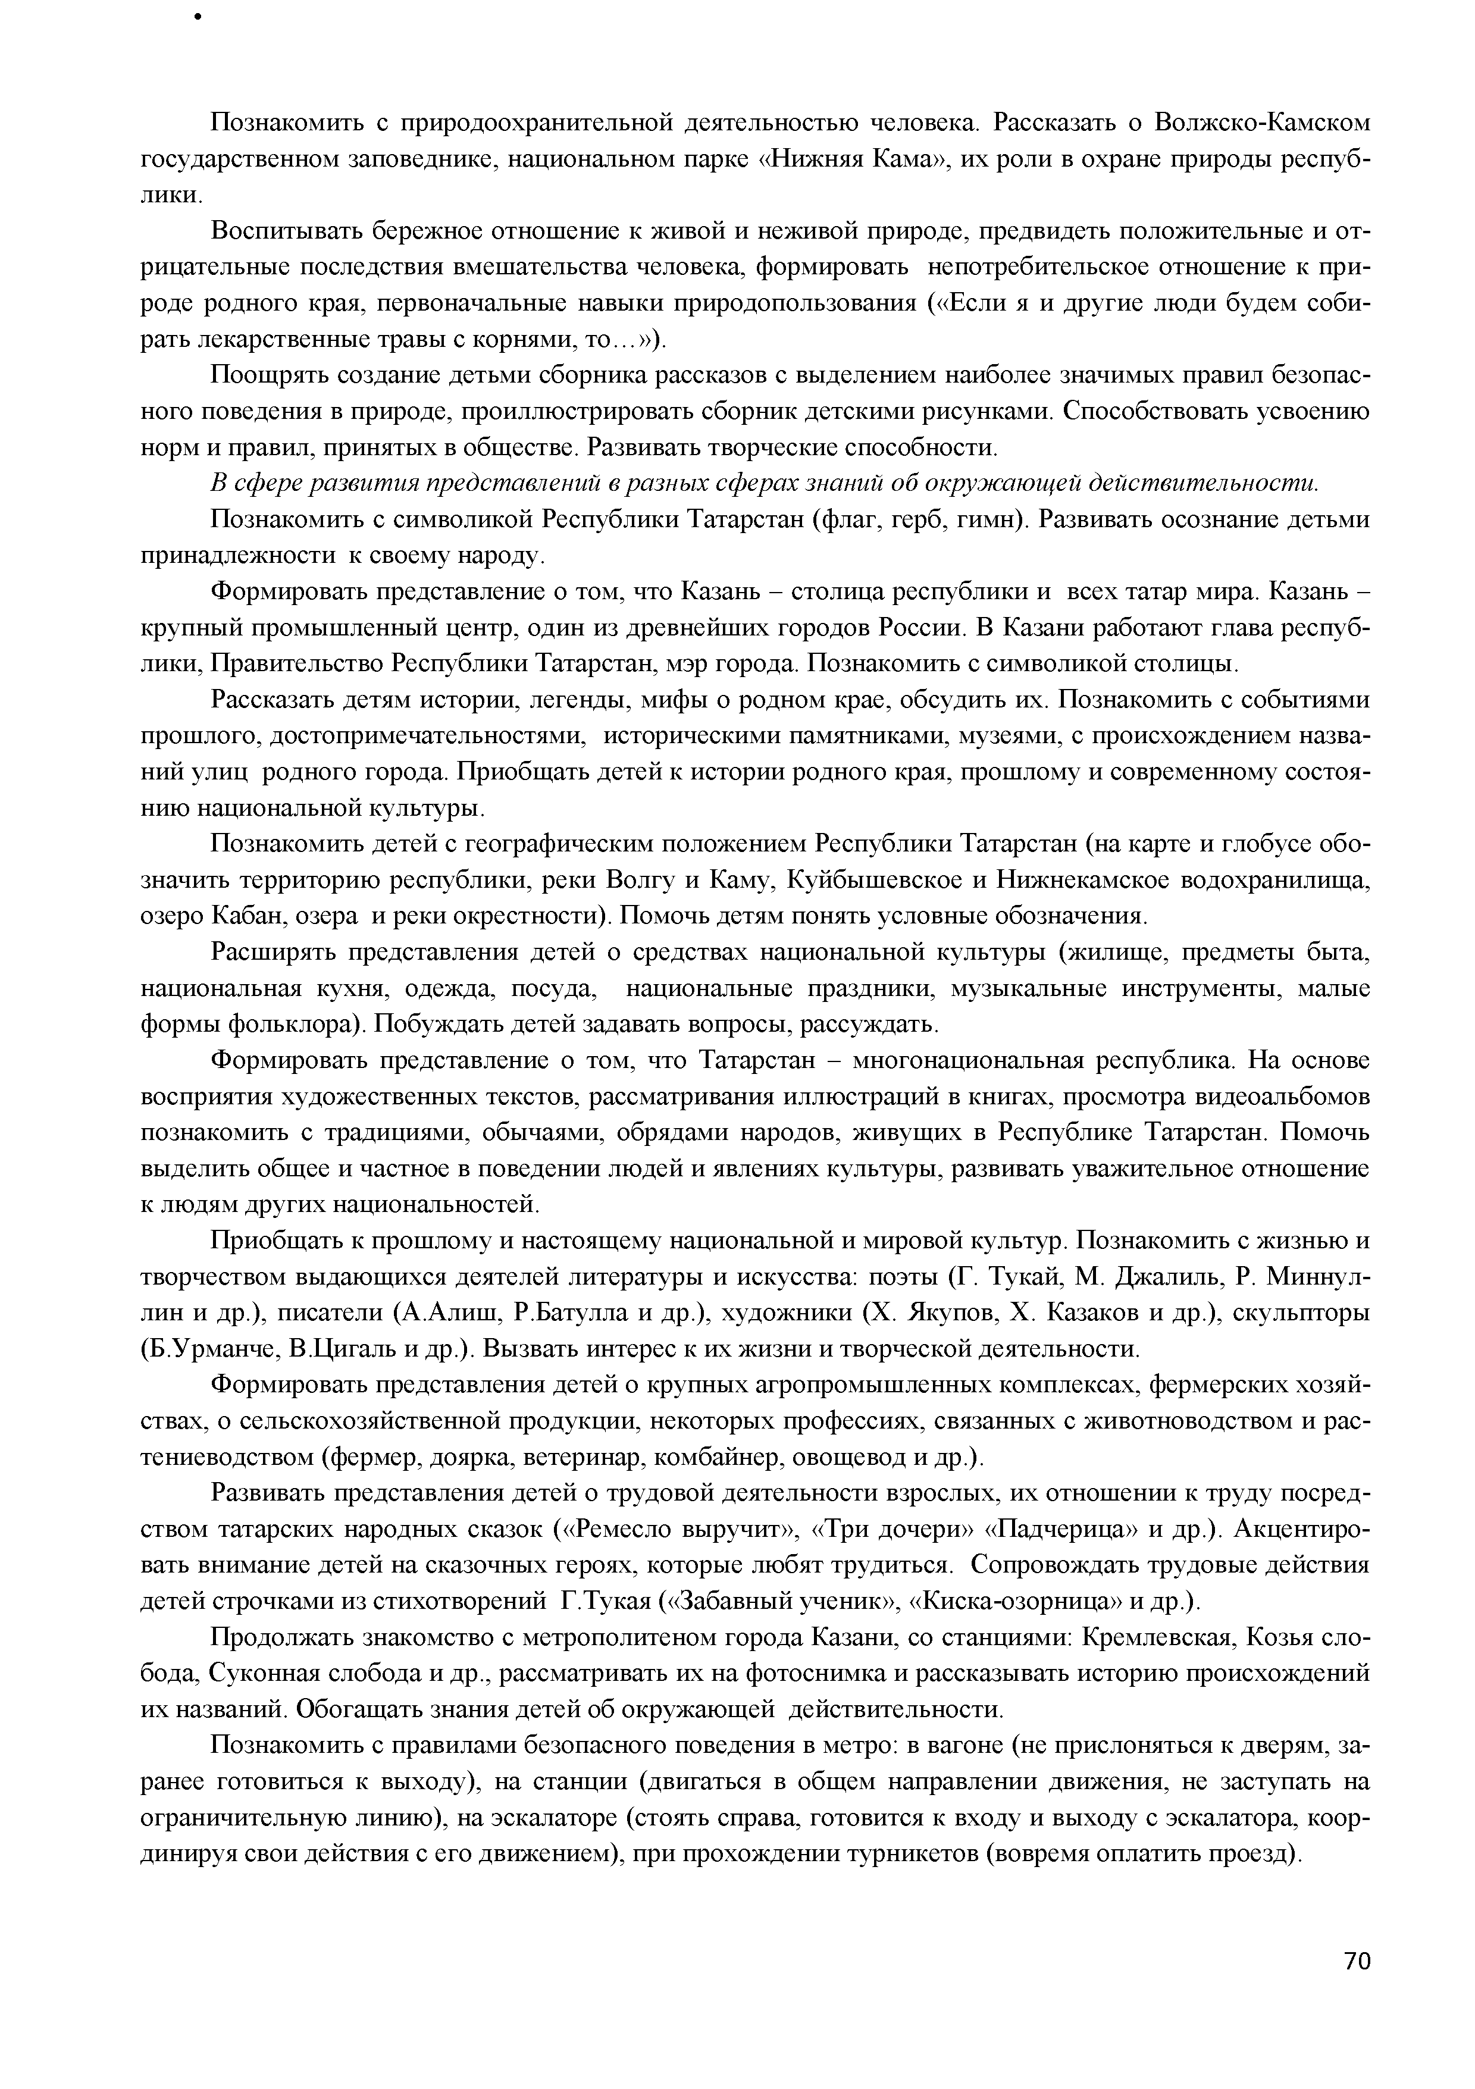
Познакомить с природоохранительной деятельностью человека. Рассказать о Волжско-Камском государственном заповеднике, национальном парке «Нижняя Кама», их роли в охране природы респуб­ лики.
Воспитывать бережное отношение к живой и неживой природе, предвидеть положительные и от­ рицательные последствия вмешательства человека, формировать непотребительское отношение к при­ роде родного края, первоначальные навыки природопользования («Если я и другие люди будем соби­ рать лекарственные травы с корнями, то...»).
Поощрять создание детьми сборника рассказов с выделением наиболее значимых правил безопас­ ного поведения в природе, проиллюстрировать сборник детскими рисунками. Способствовать усвоению норм и правил, принятых в обществе. Развивать творческие способности.
В сфере развития представлений в разных сферах знаний об окружающей действительности.
Познакомить с символикой Республики Татарстан (флаг, герб, гимн). Развивать осознание детьми принадлежности к своему народу.
Формировать представление о том, что Казань - столица республики и всех татар мира. Казань - крупный промышленный центр, один из древнейших городов России. В Казани работают глава респуб­ лики, Правительство Республики Татарстан, мэр города. Познакомить с символикой столицы.
Рассказать детям истории, легенды, мифы о родном крае, обсудить их. Познакомить с событиями прошлого, достопримечательностями, историческими памятниками, музеями, с происхождением назва­ ний улиц родного города. Приобщать детей к истории родного края, прошлому и современному состоя­ нию национальной культуры.
Познакомить детей с географическим положением Республики Татарстан (на карте и глобусе обо­ значить территорию республики, реки Волгу и Каму, Куйбышевское и Нижнекамское водохранилища, озеро Кабан, озера и реки окрестности). Помочь детям понять условные обозначения.
Расширять представления детей о средствах национальной культуры (жилище, предметы быта, национальная кухня, одежда, посуда, национальные праздники, музыкальные инструменты, малые формы фольклора). Побуждать детей задавать вопросы, рассуждать.
Формировать представление о том, что Татарстан - многонациональная республика. На основе восприятия художественных текстов, рассматривания иллюстраций в книгах, просмотра видеоальбомов познакомить с традициями, обычаями, обрядами народов, живущих в Республике Татарстан. Помочь выделить общее и частное в поведении людей и явлениях культуры, развивать уважительное отношение к людям других национальностей.
Приобщать к прошлому и настоящему национальной и мировой культур. Познакомить с жизнью и творчеством выдающихся деятелей литературы и искусства: поэты (Г. Тукай, М. Джалиль, Р. Миннул- лин и др.), писатели (А.Алиш, Р.Батулла и др.), художники (Х. Якупов, Х. Казаков и др.), скульпторы (Б.Урманче, В.Цигаль и др.). Вызвать интерес к их жизни и творческой деятельности.
Формировать представления детей о крупных агропромышленных комплексах, фермерских хозяй­ ствах, о сельскохозяйственной продукции, некоторых профессиях, связанных с животноводством и рас­ тениеводством (фермер, доярка, ветеринар, комбайнер, овощевод и др.).
Развивать представления детей о трудовой деятельности взрослых, их отношении к труду посред­ ством татарских народных сказок («Ремесло выручит», «Три дочери» «Падчерица» и др.). Акцентиро­ вать внимание детей на сказочных героях, которые любят трудиться. Сопровождать трудовые действия детей строчками из стихотворений Г.Тукая («Забавный ученик», «Киска-озорница» и др.).
Продолжать знакомство с метрополитеном города Казани, со станциями: Кремлевская, Козья сло­ бода, Суконная слобода и др., рассматривать их на фотоснимка и рассказывать историю происхождений их названий. Обогащать знания детей об окружающей действительности.
Познакомить с правилами безопасного поведения в метро: в вагоне (не прислоняться к дверям, за­ ранее готовиться к выходу), на станции (двигаться в общем направлении движения, не заступать на ограничительную линию), на эскалаторе (стоять справа, готовится к входу и выходу с эскалатора, коор­ динируя свои действия с его движением), при прохождении турникетов (вовремя оплатить проезд).

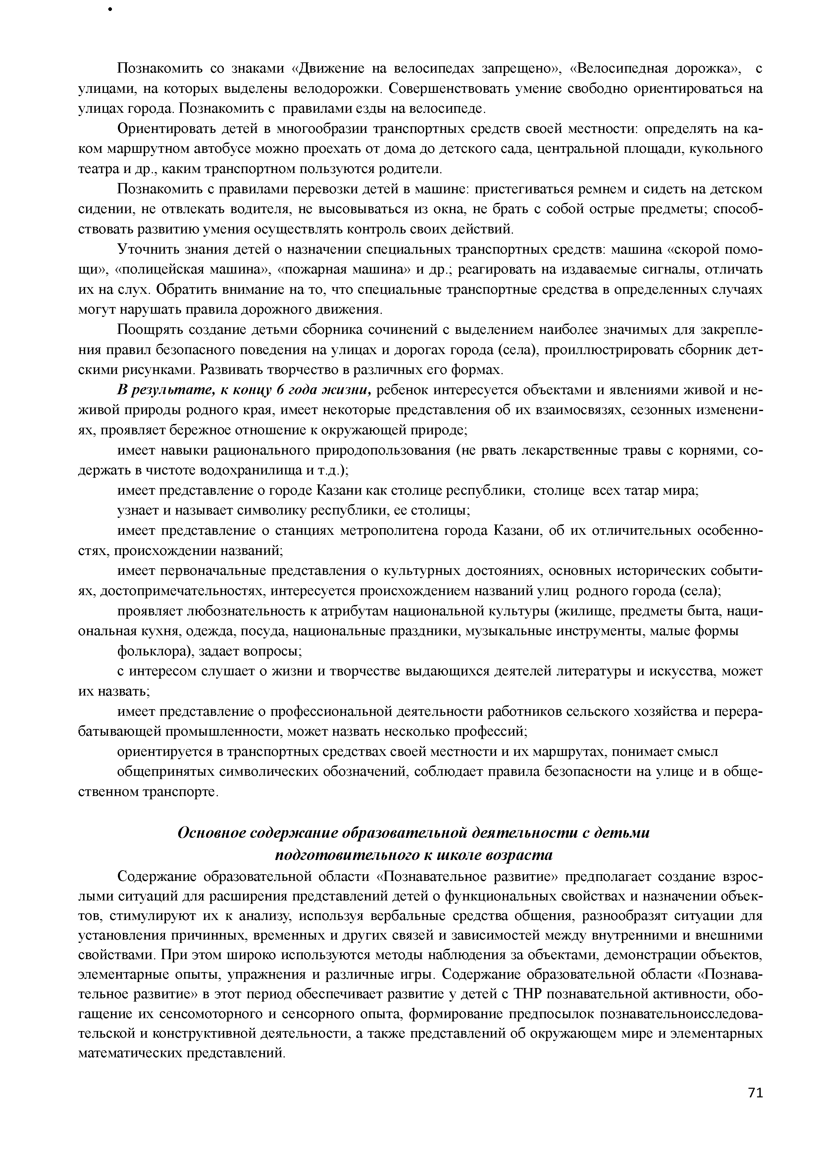
Познакомить со знаками «Движение на велосипедах запрещено», «Велосипедная дорожка», с улицами, на которых выделены велодорожки. Совершенствовать умение свободно ориентироваться на улицах города. Познакомить с правилами езды на велосипеде.
Ориентировать детей в многообразии транспортных средств своей местности: определять на ка­ ком маршрутном автобусе можно проехать от дома до детского сада, центральной площади, кукольного театра и др., каким транспортном пользуются родители.
Познакомить с правилами перевозки детей в машине: пристегиваться ремнем и сидеть на детском сидении, не отвлекать водителя, не высовываться из окна, не брать с собой острые предметы; способ­ ствовать развитию умения осуществлять контроль своих действий.
Уточнить знания детей о назначении специальных транспортных средств: машина «скорой помо­ щи», «полицейская машина», «пожарная машина» и др.; реагировать на издаваемые сигналы, отличать их на слух. Обратить внимание на то, что специальные транспортные средства в определенных случаях могут нарушать правила дорожного движения.
Поощрять создание детьми сборника сочинений с выделением наиболее значимых для закрепле­ ния правил безопасного поведения на улицах и дорогах города (села), проиллюстрировать сборник дет­ скими рисунками. Развивать творчество в различных его формах.
В результате, к концу 6 года жизни, ребенок интересуется объектами и явлениями живой и не­ живой природы родного края, имеет некоторые представления об их взаимосвязях, сезонных изменени­ ях, проявляет бережное отношение к окружающей природе;
имеет навыки рационального природопользования (не рвать лекарственные травы с корнями, со­ держать в чистоте водохранилища и т.д.);
имеет представление о городе Казани как столице республики, столице всех татар мира; узнает и называет символику республики, ее столицы;
имеет представление о станциях метрополитена города Казани, об их отличительных особенно­ стях, происхождении названий;
имеет первоначальные представления о культурных достояниях, основных исторических событи­ ях, достопримечательностях, интересуется происхождением названий улиц родного города (села);
проявляет любознательность к атрибутам национальной культуры (жилище, предметы быта, наци­ ональная кухня, одежда, посуда, национальные праздники, музыкальные инструменты, малые формы
фольклора), задает вопросы;
с интересом слушает о жизни и творчестве выдающихся деятелей литературы и искусства, может их назвать;
имеет представление о профессиональной деятельности работников сельского хозяйства и перера­ батывающей промышленности, может назвать несколько профессий;
ориентируется в транспортных средствах своей местности и их маршрутах, понимает смысл общепринятых символических обозначений, соблюдает правила безопасности на улице и в обще­
ственном транспорте.

Основное содержание образовательной деятельности с детьми подготовительного к школе возраста
Содержание образовательной области «Познавательное развитие» предполагает создание взрос­ лыми ситуаций для расширения представлений детей о функциональных свойствах и назначении объек­ тов, стимулируют их к анализу, используя вербальные средства общения, разнообразят ситуации для установления причинных, временных и других связей и зависимостей между внутренними и внешними свойствами. При этом широко используются методы наблюдения за объектами, демонстрации объектов, элементарные опыты, упражнения и различные игры. Содержание образовательной области «Познава­ тельное развитие» в этот период обеспечивает развитие у детей с ТНР познавательной активности, обо­ гащение их сенсомоторного и сенсорного опыта, формирование предпосылок познавательноисследова­ тельской и конструктивной деятельности, а также представлений об окружающем мире и элементарных математических представлений.

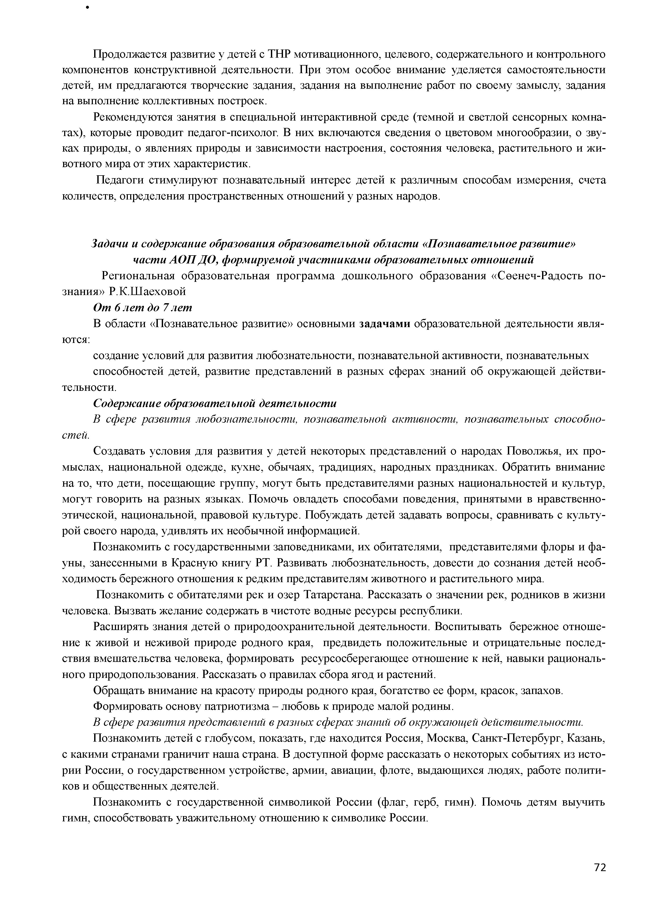
Продолжается развитие у детей с ТНР мотивационного, целевого, содержательного и контрольного компонентов конструктивной деятельности. При этом особое внимание уделяется самостоятельности детей, им предлагаются творческие задания, задания на выполнение работ по своему замыслу, задания на выполнение коллективных построек.
Рекомендуются занятия в специальной интерактивной среде (темной и светлой сенсорных комна­ тах), которые проводит педагог-психолог. В них включаются сведения о цветовом многообразии, о зву­ ках природы, о явлениях природы и зависимости настроения, состояния человека, растительного и жи­ вотного мира от этих характеристик.
Педагоги стимулируют познавательный интерес детей к различным способам измерения, счета количеств, определения пространственных отношений у разных народов.

Задачи и содержание образования образовательной области «Познавательное развитие» части АОПДО, формируемой участниками образовательных отношений
Региональная образовательная программа дошкольного образования «Сеенеч-Радость по­ знания» Р.К.Шаеховой
От 6 лет до 7 лет
В области «Познавательное развитие» основными задачами образовательной деятельности явля­
ются:
создание условий для развития любознательности, познавательной активности, познавательных способностей детей, развитие представлений в разных сферах знаний об окружающей действи­
тельности.
Содержание образовательной деятельности
В сфере развития любознательности, познавательной активности, познавательных способно­
стей.
Создавать условия для развития у детей некоторых представлений о народах Поволжья, их про­
мыслах, национальной одежде, кухне, обычаях, традициях, народных праздниках. Обратить внимание на то, что дети, посещающие группу, могут быть представителями разных национальностей и культур, могут говорить на разных языках. Помочь овладеть способами поведения, принятыми в нравственно­ этической, национальной, правовой культуре. Побуждать детей задавать вопросы, сравнивать с культу­ рой своего народа, удивлять их необычной информацией.
Познакомить с государственными заповедниками, их обитателями, представителями флоры и фа­ уны, занесенными в Красную книгу РТ. Развивать любознательность, довести до сознания детей необ­ ходимость бережного отношения к редким представителям животного и растительного мира.
Познакомить с обитателями рек и озер Татарстана. Рассказать о значении рек, родников в жизни человека. Вызвать желание содержать в чистоте водные ресурсы республики.
Расширять знания детей о природоохранительной деятельности. Воспитывать бережное отноше­ ние к живой и неживой природе родного края, предвидеть положительные и отрицательные послед­ ствия вмешательства человека, формировать ресурсосберегающее отношение к ней, навыки рациональ­ ного природопользования. Рассказать о правилах сбора ягод и растений.
Обращать внимание на красоту природы родного края, богатство ее форм, красок, запахов. Формировать основу патриотизма - любовь к природе малой родины.
В сфере развития представлений в разных сферах знаний об окружающей действительности.
Познакомить детей с глобусом, показать, где находится Россия, Москва, Санкт-Петербург, Казань, с какими странами граничит наша страна. В доступной форме рассказать о некоторых событиях из исто­ рии России, о государственном устройстве, армии, авиации, флоте, выдающихся людях, работе полити­ ков и общественных деятелей.
Познакомить с государственной символикой России (флаг, герб, гимн). Помочь детям выучить гимн, способствовать уважительному отношению к символике России.

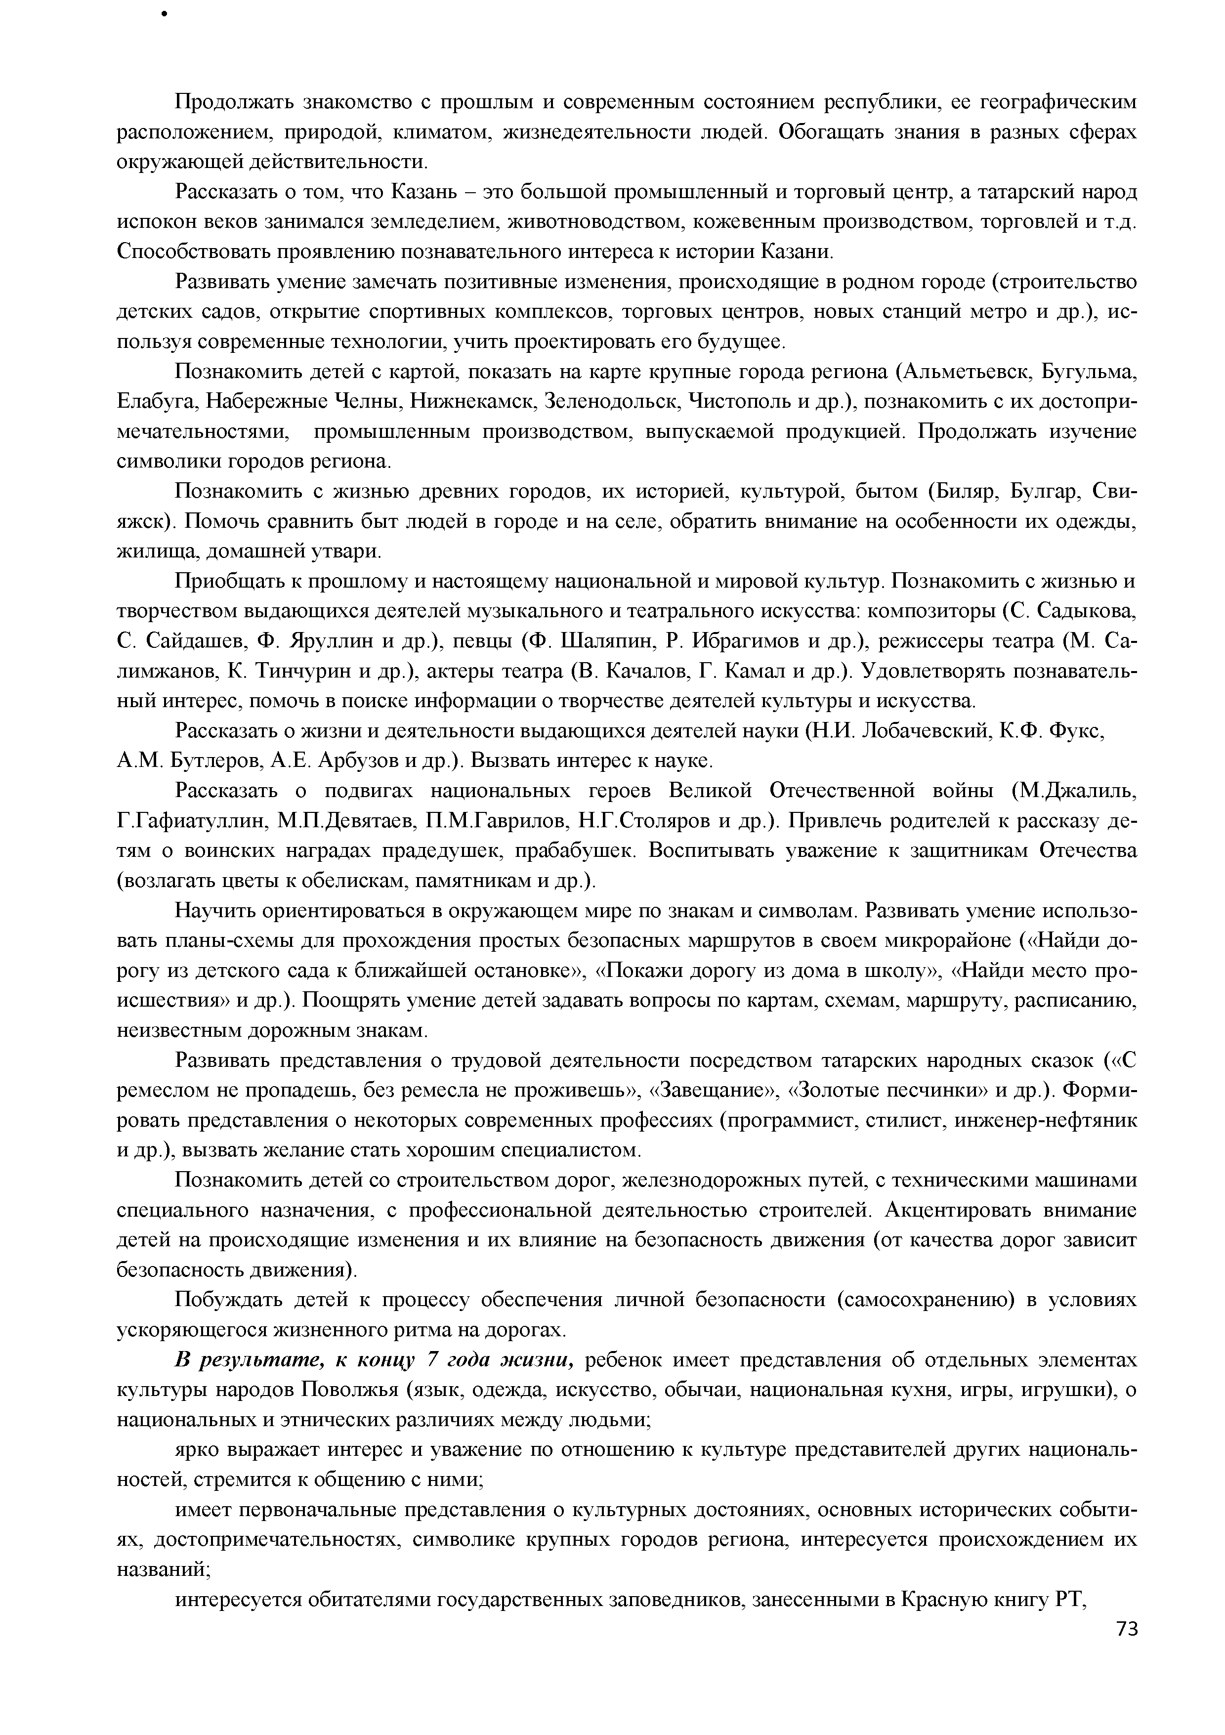
Продолжать знакомство с прошлым и современным состоянием республики, ее географическим расположением, природой, климатом, жизнедеятельности людей. Обогащать знания в разных сферах окружающей действительности.
Рассказать о том, что Казань - это большой промышленный и торговый центр, а татарский народ испокон веков занимался земледелием, животноводством, кожевенным производством, торговлей и т.д. Способствовать проявлению познавательного интереса к истории Казани.
Развивать умение замечать позитивные изменения, происходящие в родном городе (строительство детских садов, открытие спортивных комплексов, торговых центров, новых станций метро и др.), ис­ пользуя современные технологии, учить проектировать его будущее.
Познакомить детей с картой, показать на карте крупные города региона (Альметьевск, Бугульма, Елабуга, Набережные Челны, Нижнекамск, Зеленодольск, Чистополь и др.), познакомить с их достопри­ мечательностями, промышленным производством, выпускаемой продукцией. Продолжать изучение символики городов региона.
Познакомить с жизнью древних городов, их историей, культурой, бытом (Биляр, Булгар, Сви- яжск). Помочь сравнить быт людей в городе и на селе, обратить внимание на особенности их одежды, жилища, домашней утвари.
Приобщать к прошлому и настоящему национальной и мировой культур. Познакомить с жизнью и творчеством выдающихся деятелей музыкального и театрального искусства: композиторы (С. Садыкова, С. Сайдашев, Ф. Яруллин и др.), певцы (Ф. Шаляпин, Р. Ибрагимов и др.), режиссеры театра (М. Са- лимжанов, К. Тинчурин и др.), актеры театра (В. Качалов, Г. Камал и др.). Удовлетворять познаватель­ ный интерес, помочь в поиске информации о творчестве деятелей культуры и искусства.
Рассказать о жизни и деятельности выдающихся деятелей науки (Н.И. Лобачевский, К.Ф. Фукс, А.М. Бутлеров, А.Е. Арбузов и др.). Вызвать интерес к науке.
Рассказать о подвигах национальных героев Великой Отечественной войны (М.Джалиль, Г.Гафиатуллин, М.П.Девятаев, П.М.Гаврилов, Н.Г.Столяров и др.). Привлечь родителей к рассказу де­ тям о воинских наградах прадедушек, прабабушек. Воспитывать уважение к защитникам Отечества (возлагать цветы к обелискам, памятникам и др.).
Научить ориентироваться в окружающем мире по знакам и символам. Развивать умение использо­ вать планы-схемы для прохождения простых безопасных маршрутов в своем микрорайоне («Найди до­ рогу из детского сада к ближайшей остановке», «Покажи дорогу из дома в школу», «Найди место про­ исшествия» и др.). Поощрять умение детей задавать вопросы по картам, схемам, маршруту, расписанию, неизвестным дорожным знакам.
Развивать представления о трудовой деятельности посредством татарских народных сказок («С ремеслом не пропадешь, без ремесла не проживешь», «Завещание», «Золотые песчинки» и др.). Форми­ ровать представления о некоторых современных профессиях (программист, стилист, инженер-нефтяник и др.), вызвать желание стать хорошим специалистом.
Познакомить детей со строительством дорог, железнодорожных путей, с техническими машинами специального назначения, с профессиональной деятельностью строителей. Акцентировать внимание детей на происходящие изменения и их влияние на безопасность движения (от качества дорог зависит безопасность движения).
Побуждать детей к процессу обеспечения личной безопасности (самосохранению) в условиях ускоряющегося жизненного ритма на дорогах.
В результате, к концу 7 года жизни, ребенок имеет представления об отдельных элементах культуры народов Поволжья (язык, одежда, искусство, обычаи, национальная кухня, игры, игрушки), о национальных и этнических различиях между людьми;
ярко выражает интерес и уважение по отношению к культуре представителей других националь­ ностей, стремится к общению с ними;
имеет первоначальные представления о культурных достояниях, основных исторических событи­ ях, достопримечательностях, символике крупных городов региона, интересуется происхождением их названий;
интересуется обитателями государственных заповедников, занесенными в Красную книгу РТ,

сти;
обитателями рек и озер республики, осознает необходимость природоохранительной деятельно­

имеет представление о России как своей стране;
узнает и называет символику государства (флаг, герб, гимн); осознает взаимосвязь культур татарского и русского народов;
имеет представления о своем крае как части России, об истории родного города, о знаменитых

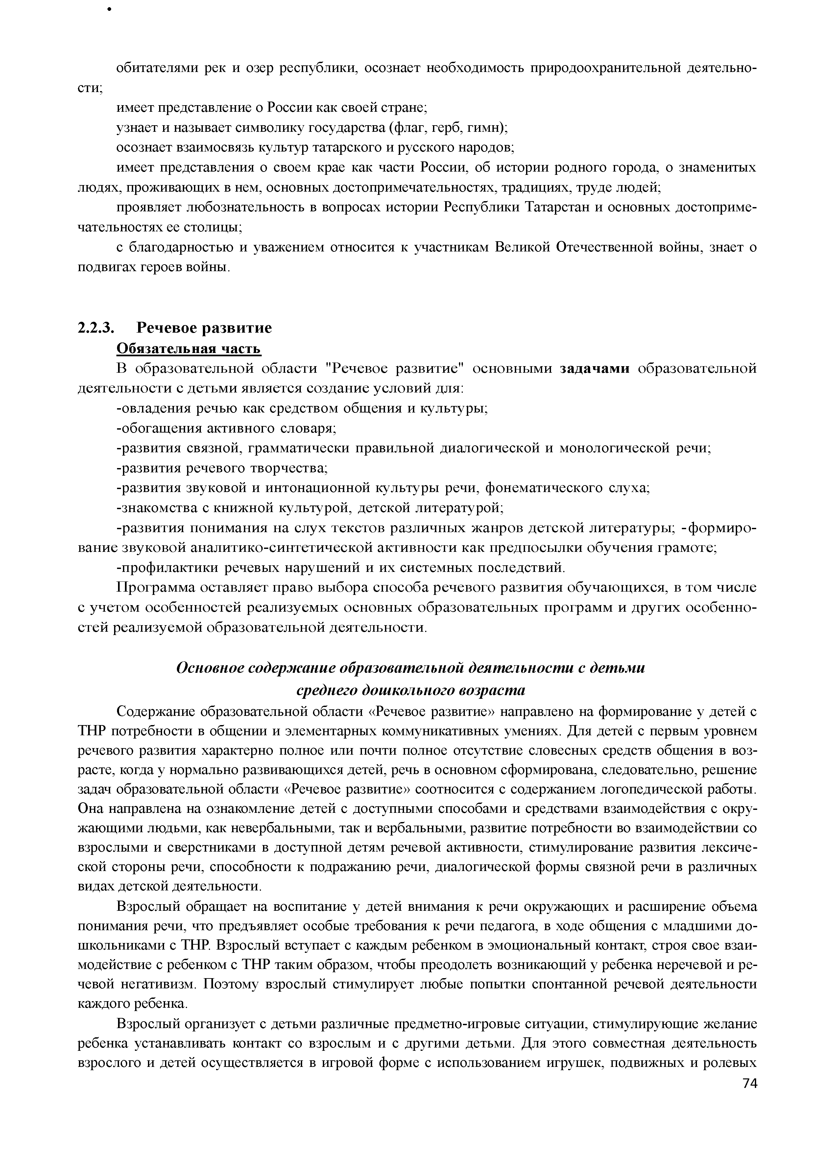
людях, проживающих в нем, основных достопримечательностях, традициях, труде людей;
проявляет любознательность в вопросах истории Республики Татарстан и основных достоприме­ чательностях ее столицы;
с благодарностью и уважением относится к участникам Великой Отечественной войны, знает о подвигах героев войны.

    - Р еч евое р азв и ти е О бязательная часть
В образовательной области "Речевое развитие" основными задачам и образовательной деятельности с детьми является создание условий для:
-овладения речью как средством общения и культуры;
-обогащения активного словаря;
-развития связной, грамматически правильной диалогической и монологической речи;
-развития речевого творчества;
-развития звуковой и интонационной культуры речи, фонематического слуха;
-знакомства с книжной культурой, детской литературой;
-развития понимания на слух текстов различных жанров детской литературы; - формиро­ вание звуковой аналитико-синтетической активности как предпосылки обучения грамоте;
-профилактики речевых нарушений и их системных последствий.
Программа оставляет право выбора способа речевого развития обучающихся, в том числе с учетом особенностей реализуемых основных образовательных программ и других особенно­ стей реализуемой образовательной деятельности.

Основное содержание образовательной деятельности с детьми среднего дошкольного возраста
Содержание образовательной области «Речевое развитие» направлено на формирование у детей с ТНР потребности в общении и элементарных коммуникативных умениях. Для детей с первым уровнем речевого развития характерно полное или почти полное отсутствие словесных средств общения в воз­ расте, когда у нормально развивающихся детей, речь в основном сформирована, следовательно, решение задач образовательной области «Речевое развитие» соотносится с содержанием логопедической работы. Она направлена на ознакомление детей с доступными способами и средствами взаимодействия с окру­ жающими людьми, как невербальными, так и вербальными, развитие потребности во взаимодействии со взрослыми и сверстниками в доступной детям речевой активности, стимулирование развития лексиче­ ской стороны речи, способности к подражанию речи, диалогической формы связной речи в различных видах детской деятельности.
Взрослый обращает на воспитание у детей внимания к речи окружающих и расширение объема понимания речи, что предъявляет особые требования к речи педагога, в ходе общения с младшими до­ школьниками с ТНР. Взрослый вступает с каждым ребенком в эмоциональный контакт, строя свое взаи­ модействие с ребенком с ТНР таким образом, чтобы преодолеть возникающий у ребенка неречевой и ре­ чевой негативизм. Поэтому взрослый стимулирует любые попытки спонтанной речевой деятельности каждого ребенка.
Взрослый организует с детьми различные предметно-игровые ситуации, стимулирующие желание ребенка устанавливать контакт со взрослым и с другими детьми. Для этого совместная деятельность взрослого и детей осуществляется в игровой форме с использованием игрушек, подвижных и ролевых

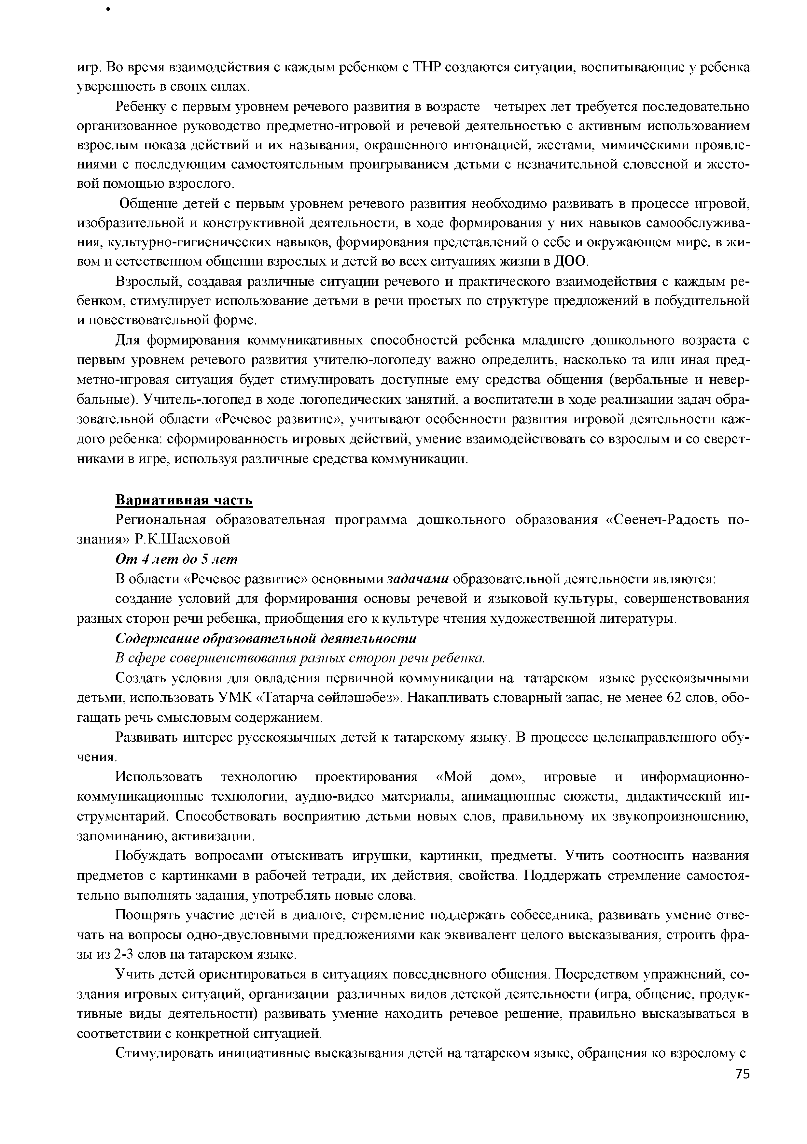
игр. Во время взаимодействия с каждым ребенком с ТНР создаются ситуации, воспитывающие у ребенка уверенность в своих силах.
Ребенку с первым уровнем речевого развития в возрасте четырех лет требуется последовательно организованное руководство предметно-игровой и речевой деятельностью с активным использованием взрослым показа действий и их называния, окрашенного интонацией, жестами, мимическими проявле­ ниями с последующим самостоятельным проигрыванием детьми с незначительной словесной и жесто­ вой помощью взрослого.
Общение детей с первым уровнем речевого развития необходимо развивать в процессе игровой, изобразительной и конструктивной деятельности, в ходе формирования у них навыков самообслужива­ ния, культурно-гигиенических навыков, формирования представлений о себе и окружающем мире, в жи­ вом и естественном общении взрослых и детей во всех ситуациях жизни в ДОО.
Взрослый, создавая различные ситуации речевого и практического взаимодействия с каждым ре­ бенком, стимулирует использование детьми в речи простых по структуре предложений в побудительной и повествовательной форме.
Для формирования коммуникативных способностей ребенка младшего дошкольного возраста с первым уровнем речевого развития учителю-логопеду важно определить, насколько та или иная пред­ метно-игровая ситуация будет стимулировать доступные ему средства общения (вербальные и невер­ бальные). Учитель-логопед в ходе логопедических занятий, а воспитатели в ходе реализации задач обра­ зовательной области «Речевое развитие», учитывают особенности развития игровой деятельности каж­ дого ребенка: сформированность игровых действий, умение взаимодействовать со взрослым и со сверст­ никами в игре, используя различные средства коммуникации.

В ариативная часть
Региональная образовательная программа дошкольного образования «Сөенеч-Радость по­ знания» Р.К.Шаеховой
От 4 лет до 5 лет
В области «Речевое развитие» основными задачами образовательной деятельности являются: создание условий для формирования основы речевой и языковой культуры, совершенствования
разных сторон речи ребенка, приобщения его к культуре чтения художественной литературы.
Содержание образовательной деятельности
В сфере совершенствования разных сторон речи ребенка.
Создать условия для овладения первичной коммуникации на татарском языке русскоязычными детьми, использовать УМК «Татарча сөйләшәбез». Накапливать словарный запас, не менее 62 слов, обо­ гащать речь смысловым содержанием.
Развивать интерес русскоязычных детей к татарскому языку. В процессе целенаправленного обу­ чения.
Использовать технологию проектирования «Мой дом», игровые и информационно­ коммуникационные технологии, аудио-видео материалы, анимационные сюжеты, дидактический ин­ струментарий. Способствовать восприятию детьми новых слов, правильному их звукопроизношению, запоминанию, активизации.
Побуждать вопросами отыскивать игрушки, картинки, предметы. Учить соотносить названия предметов с картинками в рабочей тетради, их действия, свойства. Поддержать стремление самостоя­ тельно выполнять задания, употреблять новые слова.
Поощрять участие детей в диалоге, стремление поддержать собеседника, развивать умение отве­ чать на вопросы одно-двусловными предложениями как эквивалент целого высказывания, строить фра­ зы из 2-3 слов на татарском языке.
Учить детей ориентироваться в ситуациях повседневного общения. Посредством упражнений, со­ здания игровых ситуаций, организации различных видов детской деятельности (игра, общение, продук­ тивные виды деятельности) развивать умение находить речевое решение, правильно высказываться в соответствии с конкретной ситуацией.
Стимулировать инициативные высказывания детей на татарском языке, обращения ко взрослому с

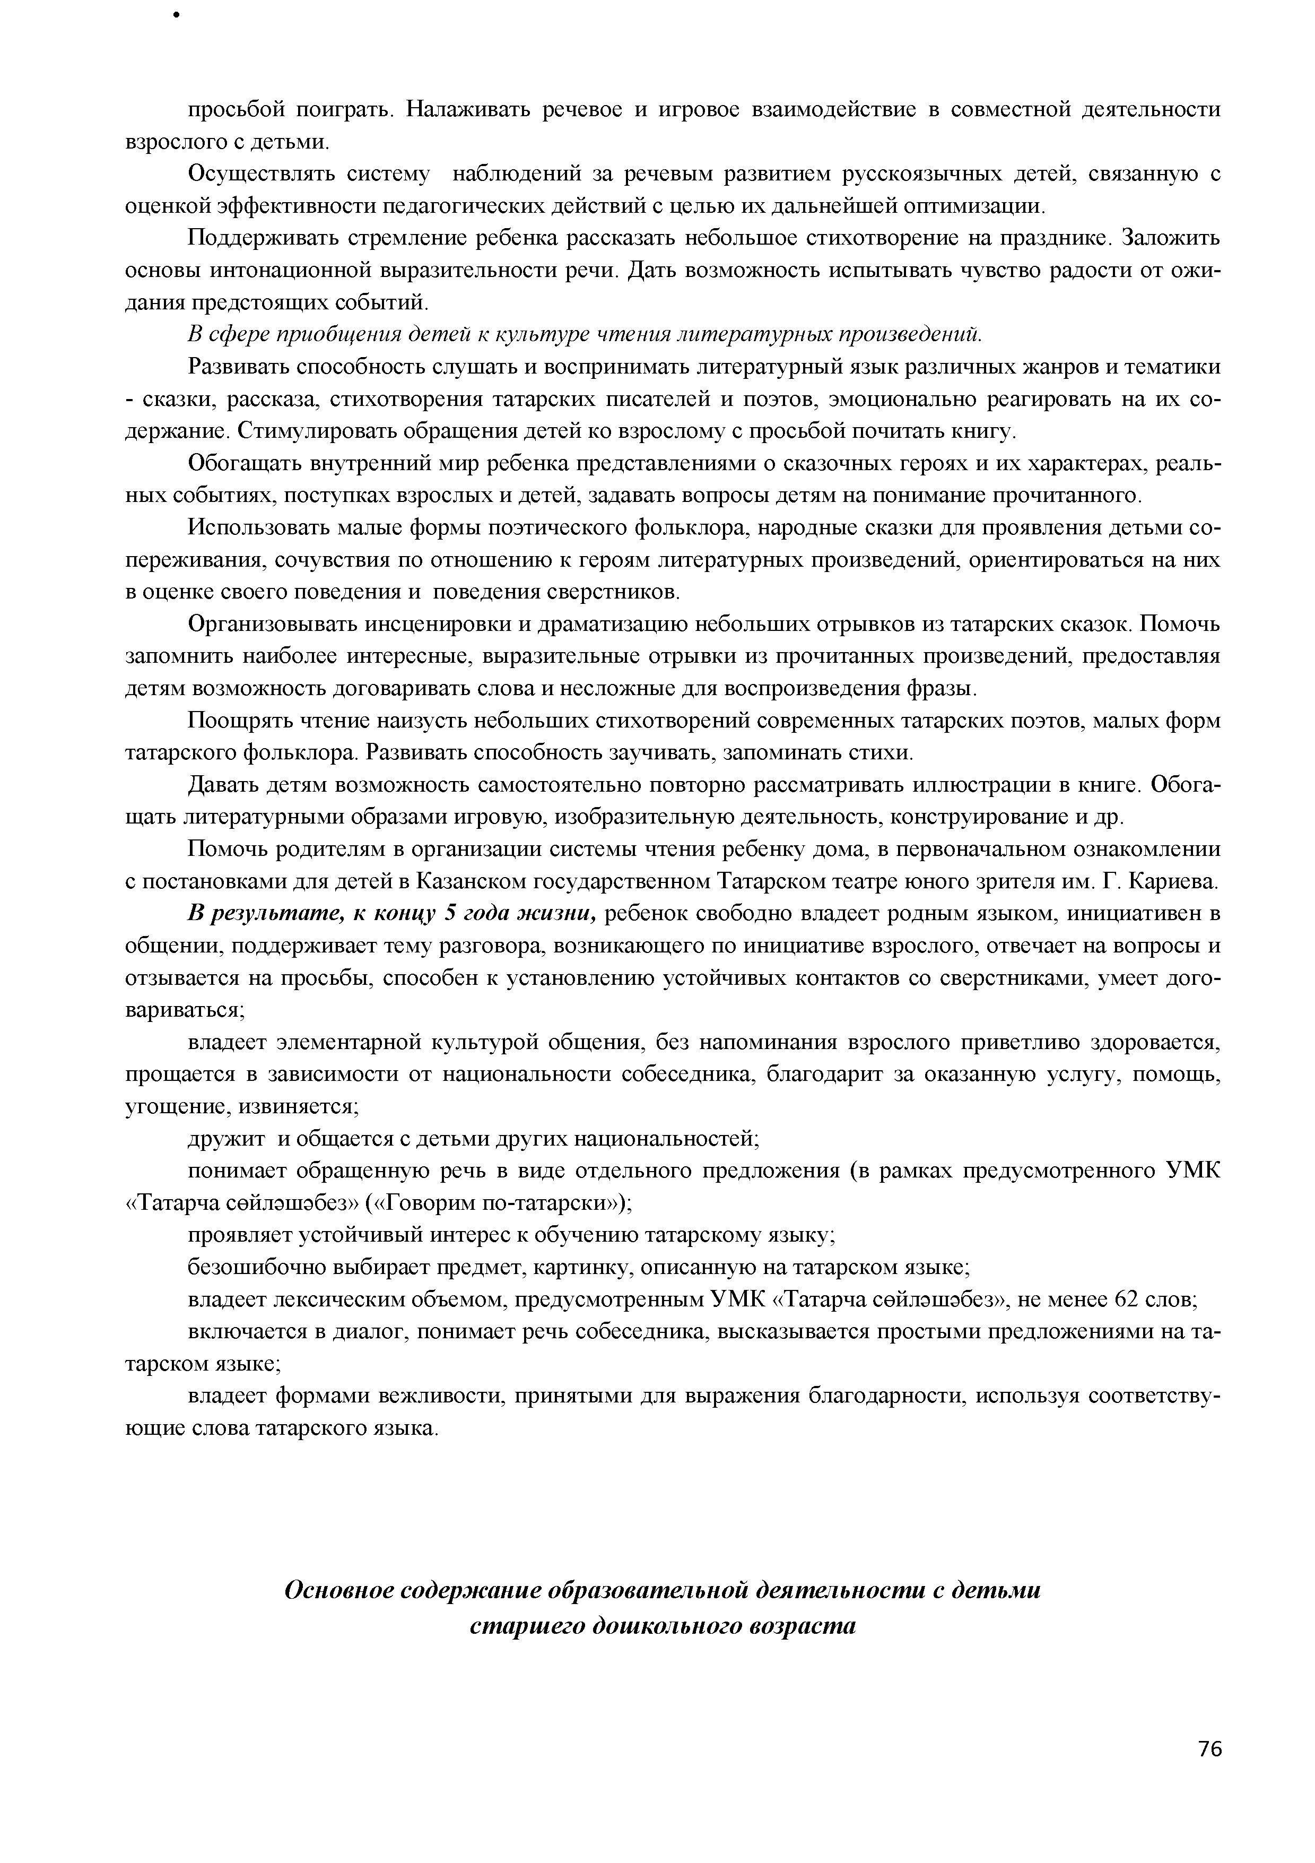
просьбой поиграть. Налаживать речевое и игровое взаимодействие в совместной деятельности взрослого с детьми.
Осуществлять систему наблюдений за речевым развитием русскоязычных детей, связанную с оценкой эффективности педагогических действий с целью их дальнейшей оптимизации.
Поддерживать стремление ребенка рассказать небольшое стихотворение на празднике. Заложить основы интонационной выразительности речи. Дать возможность испытывать чувство радости от ожи­ дания предстоящих событий.
В сфере приобщения детей к культуре чтения литературных произведений.
Развивать способность слушать и воспринимать литературный язык различных жанров и тематики
- сказки, рассказа, стихотворения татарских писателей и поэтов, эмоционально реагировать на их со­ держание. Стимулировать обращения детей ко взрослому с просьбой почитать книгу.
Обогащать внутренний мир ребенка представлениями о сказочных героях и их характерах, реаль­ ных событиях, поступках взрослых и детей, задавать вопросы детям на понимание прочитанного.
Использовать малые формы поэтического фольклора, народные сказки для проявления детьми со­ переживания, сочувствия по отношению к героям литературных произведений, ориентироваться на них в оценке своего поведения и поведения сверстников.
Организовывать инсценировки и драматизацию небольших отрывков из татарских сказок. Помочь запомнить наиболее интересные, выразительные отрывки из прочитанных произведений, предоставляя детям возможность договаривать слова и несложные для воспроизведения фразы.
Поощрять чтение наизусть небольших стихотворений современных татарских поэтов, малых форм татарского фольклора. Развивать способность заучивать, запоминать стихи.
Давать детям возможность самостоятельно повторно рассматривать иллюстрации в книге. Обога­ щать литературными образами игровую, изобразительную деятельность, конструирование и др.
Помочь родителям в организации системы чтения ребенку дома, в первоначальном ознакомлении с постановками для детей в Казанском государственном Татарском театре юного зрителя им. Г. Кариева. В результате, к концу 5 года жизни, ребенок свободно владеет родным языком, инициативен в общении, поддерживает тему разговора, возникающего по инициативе взрослого, отвечает на вопросы и отзывается на просьбы, способен к установлению устойчивых контактов со сверстниками, умеет дого­
вариваться;
владеет элементарной культурой общения, без напоминания взрослого приветливо здоровается, прощается в зависимости от национальности собеседника, благодарит за оказанную услугу, помощь, угощение, извиняется;
дружит и общается с детьми других национальностей;
понимает обращенную речь в виде отдельного предложения (в рамках предусмотренного УМК
«Татарча сөйләшәбез» («Говорим по-татарски»);
проявляет устойчивый интерес к обучению татарскому языку; безошибочно выбирает предмет, картинку, описанную на татарском языке;
владеет лексическим объемом, предусмотренным УМК «Татарча сөйләшәбез», не менее 62 слов; включается в диалог, понимает речь собеседника, высказывается простыми предложениями на та­
тарском языке;
владеет формами вежливости, принятыми для выражения благодарности, используя соответству­ ющие слова татарского языка.

Основное содержание образовательной деятельности с детьми старшего дошкольного возраста

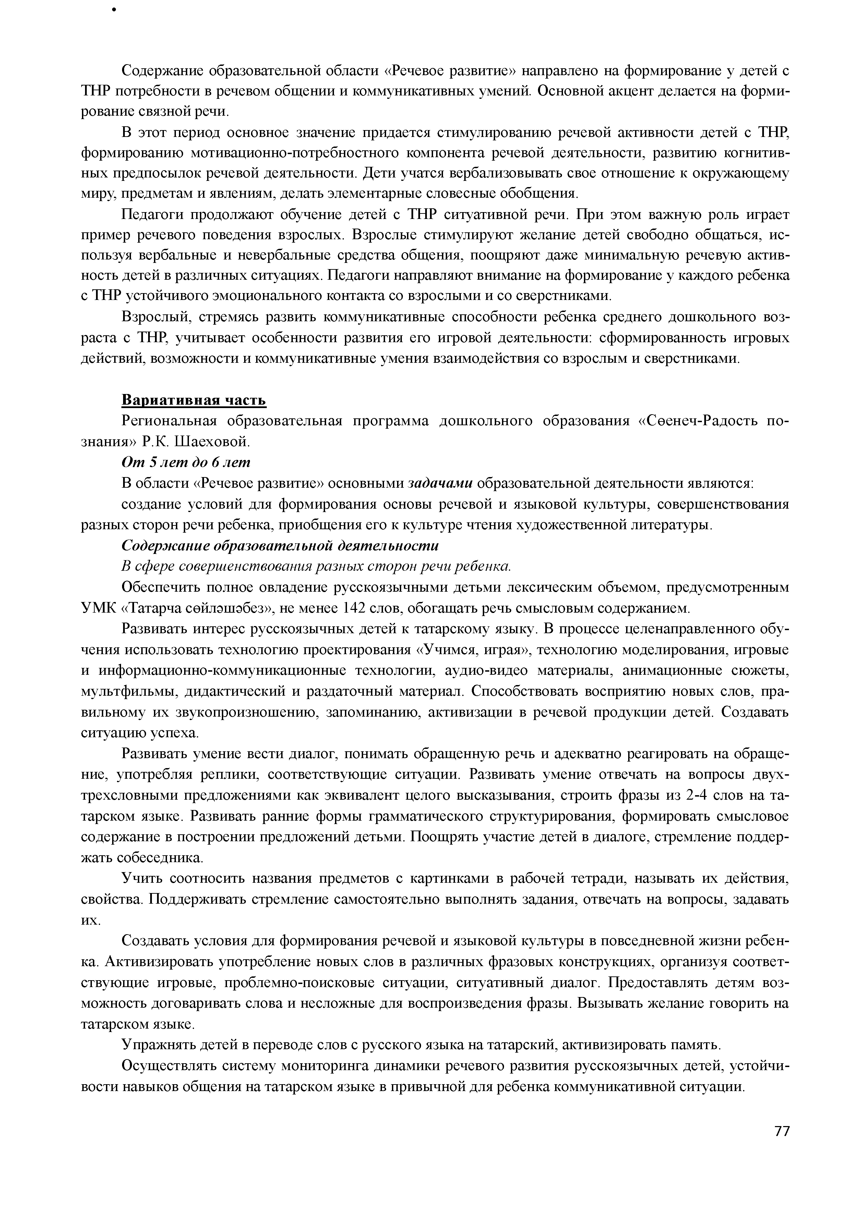
Содержание образовательной области «Речевое развитие» направлено на формирование у детей с ТНР потребности в речевом общении и коммуникативных умений. Основной акцент делается на форми­ рование связной речи.
В этот период основное значение придается стимулированию речевой активности детей с ТНР, формированию мотивационно-потребностного компонента речевой деятельности, развитию когнитив­ ных предпосылок речевой деятельности. Дети учатся вербализовывать свое отношение к окружающему миру, предметам и явлениям, делать элементарные словесные обобщения.
Педагоги продолжают обучение детей с ТНР ситуативной речи. При этом важную роль играет пример речевого поведения взрослых. Взрослые стимулируют желание детей свободно общаться, ис­ пользуя вербальные и невербальные средства общения, поощряют даже минимальную речевую актив­ ность детей в различных ситуациях. Педагоги направляют внимание на формирование у каждого ребенка с ТНР устойчивого эмоционального контакта со взрослыми и со сверстниками.
Взрослый, стремясь развить коммуникативные способности ребенка среднего дошкольного воз­ раста с ТНР, учитывает особенности развития его игровой деятельности: сформированность игровых действий, возможности и коммуникативные умения взаимодействия со взрослым и сверстниками.

В ариативная часть
Региональная образовательная программа дошкольного образования «Сөенеч-Радость по­ знания» Р.К. Шаеховой.
От 5 лет до 6 лет
В области «Речевое развитие» основными задачами образовательной деятельности являются: создание условий для формирования основы речевой и языковой культуры, совершенствования
разных сторон речи ребенка, приобщения его к культуре чтения художественной литературы.
Содержание образовательной деятельности
В сфере совершенствования разных сторон речи ребенка.
Обеспечить полное овладение русскоязычными детьми лексическим объемом, предусмотренным УМК «Татарча сөйләшәбез», не менее 142 слов, обогащать речь смысловым содержанием.
Развивать интерес русскоязычных детей к татарскому языку. В процессе целенаправленного обу­ чения использовать технологию проектирования «Учимся, играя», технологию моделирования, игровые и информационно-коммуникационные технологии, аудио-видео материалы, анимационные сюжеты, мультфильмы, дидактический и раздаточный материал. Способствовать восприятию новых слов, пра­ вильному их звукопроизношению, запоминанию, активизации в речевой продукции детей. Создавать ситуацию успеха.
Развивать умение вести диалог, понимать обращенную речь и адекватно реагировать на обраще­ ние, употребляя реплики, соответствующие ситуации. Развивать умение отвечать на вопросы двух­ трехсловными предложениями как эквивалент целого высказывания, строить фразы из 2-4 слов на та­ тарском языке. Развивать ранние формы грамматического структурирования, формировать смысловое содержание в построении предложений детьми. Поощрять участие детей в диалоге, стремление поддер­ жать собеседника.
Учить соотносить названия предметов с картинками в рабочей тетради, называть их действия, свойства. Поддерживать стремление самостоятельно выполнять задания, отвечать на вопросы, задавать их.
Создавать условия для формирования речевой и языковой культуры в повседневной жизни ребен­
ка. Активизировать употребление новых слов в различных фразовых конструкциях, организуя соответ­ ствующие игровые, проблемно-поисковые ситуации, ситуативный диалог. Предоставлять детям воз­ можность договаривать слова и несложные для воспроизведения фразы. Вызывать желание говорить на татарском языке.
Упражнять детей в переводе слов с русского языка на татарский, активизировать память. Осуществлять систему мониторинга динамики речевого развития русскоязычных детей, устойчи­
вости навыков общения на татарском языке в привычной для ребенка коммуникативной ситуации.

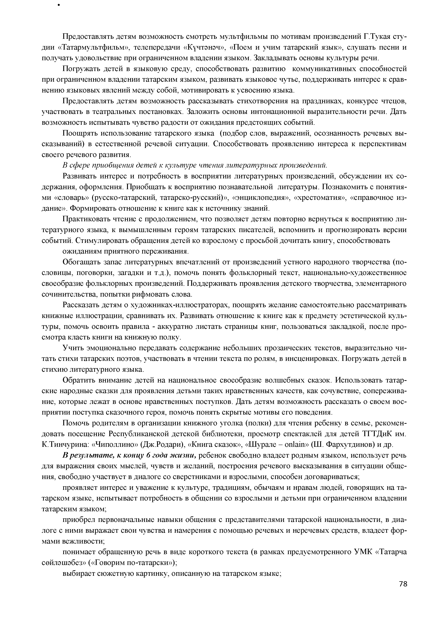
Предоставлять детям возможность смотреть мультфильмы по мотивам произведений Г.Тукая сту­ дии «Татармультфильм», телепередачи «Күчтәнәч», «Поем и учим татарский язык», слушать песни и получать удовольствие при ограниченном владении языком. Закладывать основы культуры речи.
Погружать детей в языковую среду, способствовать развитию коммуникативных способностей при ограниченном владении татарским языком, развивать языковое чутье, поддерживать интерес к срав­ нению языковых явлений между собой, мотивировать к усвоению языка.
Предоставлять детям возможность рассказывать стихотворения на праздниках, конкурсе чтецов, участвовать в театральных постановках. Заложить основы интонационной выразительности речи. Дать возможность испытывать чувство радости от ожидания предстоящих событий.
Поощрять использование татарского языка (подбор слов, выражений, осознанность речевых вы­ сказываний) в естественной речевой ситуации. Способствовать проявлению интереса к перспективам своего речевого развития.
В сфере приобщения детей к культуре чтения литературных произведений.
Развивать интерес и потребность в восприятии литературных произведений, обсуждении их со­ держания, оформления. Приобщать к восприятию познавательной литературы. Познакомить с понятия­ ми «словарь» (русско-татарский, татарско-русский)», «энциклопедия», «хрестоматия», «справочное из­ дание». Формировать отношение к книге как к источнику знаний.
Практиковать чтение с продолжением, что позволяет детям повторно вернуться к восприятию ли­ тературного языка, к вымышленным героям татарских писателей, вспомнить и прогнозировать версии событий. Стимулировать обращения детей ко взрослому с просьбой дочитать книгу, способствовать
ожиданиям приятного переживания.
Обогащать запас литературных впечатлений от произведений устного народного творчества (по­ словицы, поговорки, загадки и т.д.), помочь понять фольклорный текст, национально-художественное своеобразие фольклорных произведений. Поддерживать проявления детского творчества, элементарного сочинительства, попытки рифмовать слова.
Рассказать детям о художниках-иллюстраторах, поощрять желание самостоятельно рассматривать книжные иллюстрации, сравнивать их. Развивать отношение к книге как к предмету эстетической куль­ туры, помочь освоить правила - аккуратно листать страницы книг, пользоваться закладкой, после про­ смотра класть книги на книжную полку.
Учить эмоционально передавать содержание небольших прозаических текстов, выразительно чи­ тать стихи татарских поэтов, участвовать в чтении текста по ролям, в инсценировках. Погружать детей в стихию литературного языка.
Обратить внимание детей на национальное своеобразие волшебных сказок. Использовать татар­ ские народные сказки для проявления детьми таких нравственных качеств, как сочувствие, сопережива­ ние, которые лежат в основе нравственных поступков. Дать детям возможность рассказать о своем вос­ приятии поступка сказочного героя, помочь понять скрытые мотивы его поведения.
Помочь родителям в организации книжного уголка (полки) для чтения ребенку в семье, рекомен­ довать посещение Республиканской детской библиотеки, просмотр спектаклей для детей ТГТДиК им. К.Тинчурина: «Чиполлино» (Дж.Родари), «Книга сказок», «Шурале - оп1ат» (Ш. Фархутдинов) и др.
В результате, к концу 6 года жизни, ребенок свободно владеет родным языком, использует речь для выражения своих мыслей, чувств и желаний, построения речевого высказывания в ситуации обще­ ния, свободно участвует в диалоге со сверстниками и взрослыми, способен договариваться;
проявляет интерес и уважение к культуре, традициям, обычаям и нравам людей, говорящих на та­ тарском языке, испытывает потребность в общении со взрослыми и детьми при ограниченном владении татарским языком;
приобрел первоначальные навыки общения с представителями татарской национальности, в диа­ логе с ними выражает свои чувства и намерения с помощью речевых и неречевых средств, владеет фор­ мами вежливости;
понимает обращенную речь в виде короткого текста (в рамках предусмотренного УМК «Татарча сөйләшәбез» («Говорим по-татарски»);
выбирает сюжетную картинку, описанную на татарском языке;

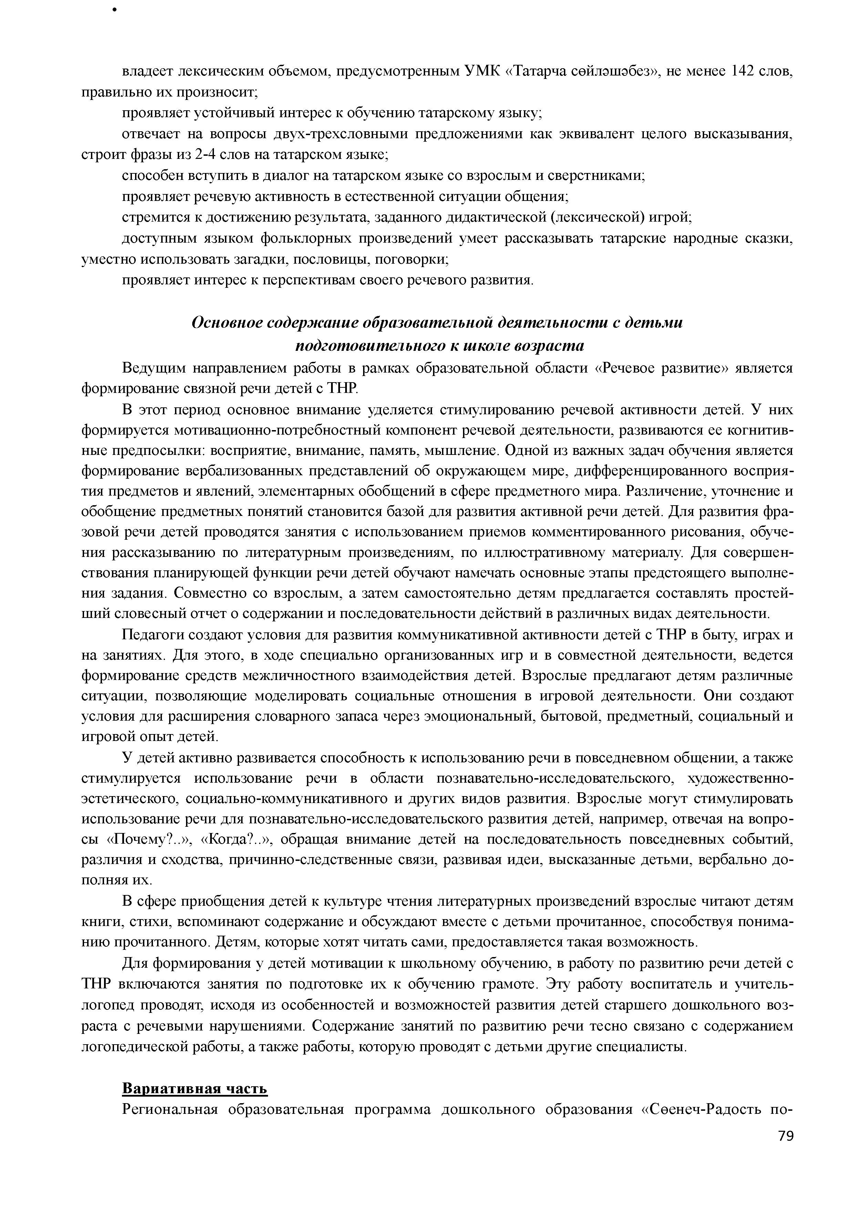
владеет лексическим объемом, предусмотренным УМК «Татарча сөйләшәбез», не менее 142 слов, правильно их произносит;
проявляет устойчивый интерес к обучению татарскому языку;
отвечает на вопросы двух-трехсловными предложениями как эквивалент целого высказывания, строит фразы из 2-4 слов на татарском языке;
способен вступить в диалог на татарском языке со взрослым и сверстниками; проявляет речевую активность в естественной ситуации общения;
стремится к достижению результата, заданного дидактической (лексической) игрой;
доступным языком фольклорных произведений умеет рассказывать татарские народные сказки, уместно использовать загадки, пословицы, поговорки;
проявляет интерес к перспективам своего речевого развития.

Основное содержание образовательной деятельности с детьми подготовительного к школе возраста
Ведущим направлением работы в рамках образовательной области «Речевое развитие» является формирование связной речи детей с ТНР.
В этот период основное внимание уделяется стимулированию речевой активности детей. У них формируется мотивационно-потребностный компонент речевой деятельности, развиваются ее когнитив­ ные предпосылки: восприятие, внимание, память, мышление. Одной из важных задач обучения является формирование вербализованных представлений об окружающем мире, дифференцированного восприя­ тия предметов и явлений, элементарных обобщений в сфере предметного мира. Различение, уточнение и обобщение предметных понятий становится базой для развития активной речи детей. Для развития фра­ зовой речи детей проводятся занятия с использованием приемов комментированного рисования, обуче­ ния рассказыванию по литературным произведениям, по иллюстративному материалу. Для совершен­ ствования планирующей функции речи детей обучают намечать основные этапы предстоящего выполне­ ния задания. Совместно со взрослым, а затем самостоятельно детям предлагается составлять простей­ ший словесный отчет о содержании и последовательности действий в различных видах деятельности.
Педагоги создают условия для развития коммуникативной активности детей с ТНР в быту, играх и на занятиях. Для этого, в ходе специально организованных игр и в совместной деятельности, ведется формирование средств межличностного взаимодействия детей. Взрослые предлагают детям различные ситуации, позволяющие моделировать социальные отношения в игровой деятельности. Они создают условия для расширения словарного запаса через эмоциональный, бытовой, предметный, социальный и игровой опыт детей.
У детей активно развивается способность к использованию речи в повседневном общении, а также стимулируется использование речи в области познавательно-исследовательского, художественно­ эстетического, социально-коммуникативного и других видов развития. Взрослые могут стимулировать использование речи для познавательно-исследовательского развития детей, например, отвечая на вопро­ сы «Почему?..», «Когда?..», обращая внимание детей на последовательность повседневных событий, различия и сходства, причинно-следственные связи, развивая идеи, высказанные детьми, вербально до­ полняя их.
В сфере приобщения детей к культуре чтения литературных произведений взрослые читают детям книги, стихи, вспоминают содержание и обсуждают вместе с детьми прочитанное, способствуя понима­ нию прочитанного. Детям, которые хотят читать сами, предоставляется такая возможность.
Для формирования у детей мотивации к школьному обучению, в работу по развитию речи детей с ТНР включаются занятия по подготовке их к обучению грамоте. Эту работу воспитатель и учитель- логопед проводят, исходя из особенностей и возможностей развития детей старшего дошкольного воз­ раста с речевыми нарушениями. Содержание занятий по развитию речи тесно связано с содержанием логопедической работы, а также работы, которую проводят с детьми другие специалисты.

В ариативная часть
Региональная образовательная программа дошкольного образования «Сөенеч-Радость по­

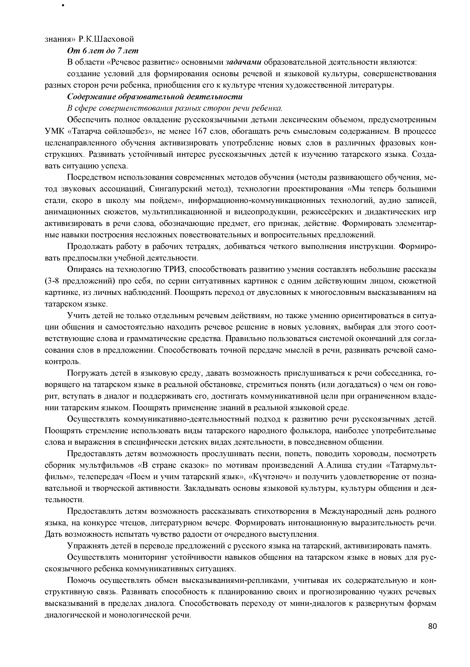
знания» Р.К.Шаеховой
От 6 лет до 7 лет
В области «Речевое развитие» основными задачами образовательной деятельности являются: создание условий для формирования основы речевой и языковой культуры, совершенствования
разных сторон речи ребенка, приобщения его к культуре чтения художественной литературы.
Содержание образовательной деятельности
В сфере совершенствования разных сторон речи ребенка.
Обеспечить полное овладение русскоязычными детьми лексическим объемом, предусмотренным УМК «Татарча сөйләшәбез», не менее 167 слов, обогащать речь смысловым содержанием. В процессе целенаправленного обучения активизировать употребление новых слов в различных фразовых кон­ струкциях. Развивать устойчивый интерес русскоязычных детей к изучению татарского языка. Созда­ вать ситуацию успеха.
Посредством использования современных методов обучения (методы развивающего обучения, ме­ тод звуковых ассоциаций, Сингапурский метод), технологии проектирования «Мы теперь большими стали, скоро в школу мы пойдем», информационно-коммуникационных технологий, аудио записей, анимационных сюжетов, мультипликационной и видеопродукции, режиссёрских и дидактических игр активизировать в речи слова, обозначающие предмет, его признак, действие. Формировать элементар­ ные навыки построения несложных повествовательных и вопросительных предложений.
Продолжать работу в рабочих тетрадях, добиваться четкого выполнения инструкции. Формиро­ вать предпосылки учебной деятельности.
Опираясь на технологию ТРИЗ, способствовать развитию умения составлять небольшие рассказы (3-8 предложений) про себя, по серии ситуативных картинок с одним действующим лицом, сюжетной картинке, из личных наблюдений. Поощрять переход от двусловных к многословным высказываниям на татарском языке.
Учить детей не только отдельным речевым действиям, но также умению ориентироваться в ситуа­ ции общения и самостоятельно находить речевое решение в новых условиях, выбирая для этого соот­ ветствующие слова и грамматические средства. Правильно пользоваться системой окончаний для согла­ сования слов в предложении. Способствовать точной передаче мыслей в речи, развивать речевой само­ контроль.
Погружать детей в языковую среду, давать возможность прислушиваться к речи собеседника, го­ ворящего на татарском языке в реальной обстановке, стремиться понять (или догадаться) о чем он гово­ рит, вступать в диалог и поддерживать его, достигать коммуникативной цели при ограниченном владе­ нии татарским языком. Поощрять применение знаний в реальной языковой среде.
Осуществлять коммуникативно-деятельностный подход к развитию речи русскоязычных детей. Поощрять стремление использовать виды татарского народного фольклора, наиболее употребительные слова и выражения в специфически детских видах деятельности, в повседневном общении.
Предоставлять детям возможность прослушивать песни, попеть, поводить хороводы, посмотреть сборник мультфильмов «В стране сказок» по мотивам произведений А.Алиша студии «Татармульт- фильм», телепередач «Поем и учим татарский язык», «Күчтәнәч» и получить удовлетворение от позна­ вательной и творческой активности. Закладывать основы языковой культуры, культуры общения и дея­ тельности.
Предоставлять детям возможность рассказывать стихотворения в Международный день родного языка, на конкурсе чтецов, литературном вечере. Формировать интонационную выразительность речи. Дать возможность испытать чувство радости от очередного выступления.
Упражнять детей в переводе предложений с русского языка на татарский, активизировать память. Осуществлять мониторинг устойчивости навыков общения на татарском языке в новых для рус­
скоязычного ребенка коммуникативных ситуациях.
Помочь осуществлять обмен высказываниями-репликами, учитывая их содержательную и кон­ структивную связь. Развивать способность к планированию своих и прогнозированию чужих речевых высказываний в пределах диалога. Способствовать переходу от мини-диалогов к развернутым формам диалогической и монологической речи.

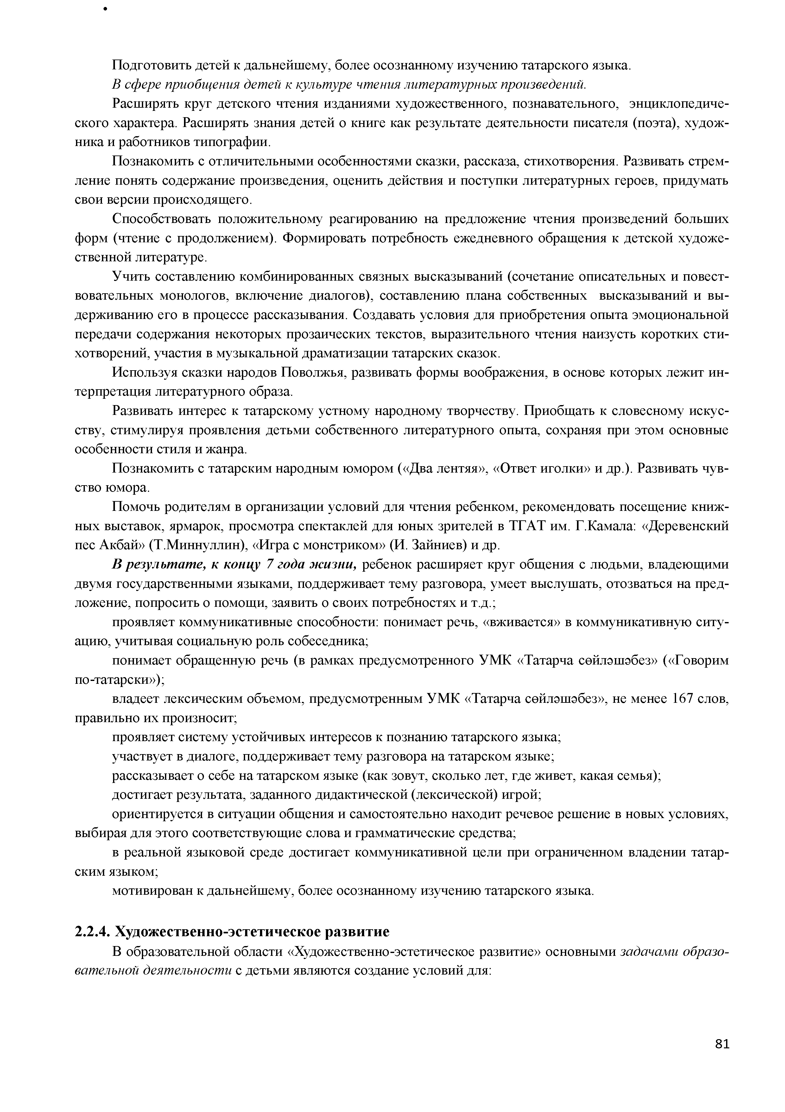
Подготовить детей к дальнейшему, более осознанному изучению татарского языка.
В сфере приобщения детей к культуре чтения литературных произведений.
Расширять круг детского чтения изданиями художественного, познавательного, энциклопедиче­ ского характера. Расширять знания детей о книге как результате деятельности писателя (поэта), худож­ ника и работников типографии.
Познакомить с отличительными особенностями сказки, рассказа, стихотворения. Развивать стрем­ ление понять содержание произведения, оценить действия и поступки литературных героев, придумать свои версии происходящего.
Способствовать положительному реагированию на предложение чтения произведений больших форм (чтение с продолжением). Формировать потребность ежедневного обращения к детской художе­ ственной литературе.
Учить составлению комбинированных связных высказываний (сочетание описательных и повест­ вовательных монологов, включение диалогов), составлению плана собственных высказываний и вы­ держиванию его в процессе рассказывания. Создавать условия для приобретения опыта эмоциональной передачи содержания некоторых прозаических текстов, выразительного чтения наизусть коротких сти­ хотворений, участия в музыкальной драматизации татарских сказок.
Используя сказки народов Поволжья, развивать формы воображения, в основе которых лежит ин­ терпретация литературного образа.
Развивать интерес к татарскому устному народному творчеству. Приобщать к словесному искус­ ству, стимулируя проявления детьми собственного литературного опыта, сохраняя при этом основные особенности стиля и жанра.
Познакомить с татарским народным юмором («Два лентяя», «Ответ иголки» и др.). Развивать чув­ ство юмора.
Помочь родителям в организации условий для чтения ребенком, рекомендовать посещение книж­ ных выставок, ярмарок, просмотра спектаклей для юных зрителей в ТГАТ им. Г.Камала: «Деревенский пес Акбай» (Т.Миннуллин), «Игра с монстриком» (И. Зайниев) и др.
В результате, к концу 7 года жизни, ребенок расширяет круг общения с людьми, владеющими двумя государственными языками, поддерживает тему разговора, умеет выслушать, отозваться на пред­ ложение, попросить о помощи, заявить о своих потребностях и т.д.;
проявляет коммуникативные способности: понимает речь, «вживается» в коммуникативную ситу­ ацию, учитывая социальную роль собеседника;
понимает обращенную речь (в рамках предусмотренного УМК «Татарча сөйләшәбез» («Говорим по-татарски»);
владеет лексическим объемом, предусмотренным УМК «Татарча сөйләшәбез», не менее 167 слов, правильно их произносит;
проявляет систему устойчивых интересов к познанию татарского языка; участвует в диалоге, поддерживает тему разговора на татарском языке;
рассказывает о себе на татарском языке (как зовут, сколько лет, где живет, какая семья); достигает результата, заданного дидактической (лексической) игрой;
ориентируется в ситуации общения и самостоятельно находит речевое решение в новых условиях, выбирая для этого соответствующие слова и грамматические средства;
в реальной языковой среде достигает коммуникативной цели при ограниченном владении татар­ ским языком;
мотивирован к дальнейшему, более осознанному изучению татарского языка.

    - Х удожественно-эстетическое разви ти е
В образовательной области «Художественно-эстетическое развитие» основными задачами образо­ вательной деятельности с детьми являются создание условий для:

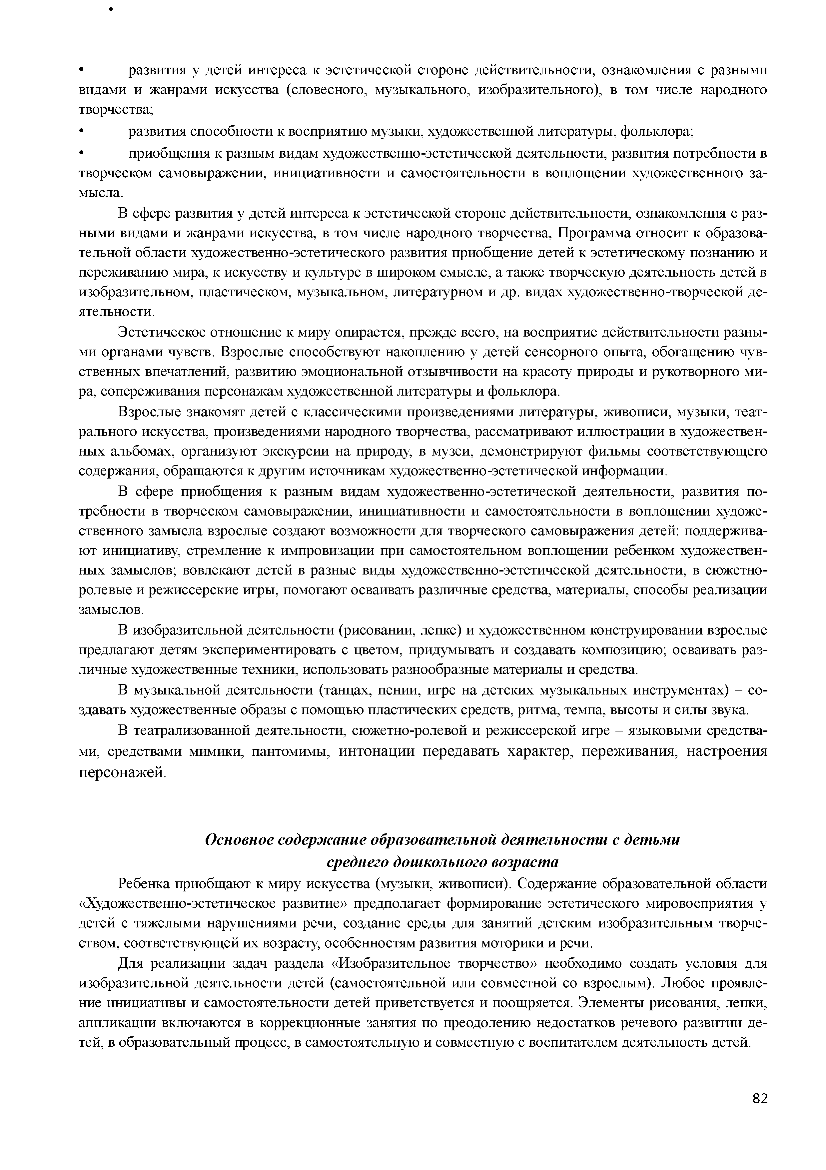
      - развития у детей интереса к эстетической стороне действительности, ознакомления с разными видами и жанрами искусства (словесного, музыкального, изобразительного), в том числе народного творчества;
      - развития способности к восприятию музыки, художественной литературы, фольклора;
      - приобщения к разным видам художественно-эстетической деятельности, развития потребности в творческом самовыражении, инициативности и самостоятельности в воплощении художественного за­ мысла.
В сфере развития у детей интереса к эстетической стороне действительности, ознакомления с раз­ ными видами и жанрами искусства, в том числе народного творчества, Программа относит к образова­ тельной области художественно-эстетического развития приобщение детей к эстетическому познанию и переживанию мира, к искусству и культуре в широком смысле, а также творческую деятельность детей в изобразительном, пластическом, музыкальном, литературном и др. видах художественно-творческой де­ ятельности.
Эстетическое отношение к миру опирается, прежде всего, на восприятие действительности разны­ ми органами чувств. Взрослые способствуют накоплению у детей сенсорного опыта, обогащению чув­ ственных впечатлений, развитию эмоциональной отзывчивости на красоту природы и рукотворного ми­ ра, сопереживания персонажам художественной литературы и фольклора.
Взрослые знакомят детей с классическими произведениями литературы, живописи, музыки, теат­ рального искусства, произведениями народного творчества, рассматривают иллюстрации в художествен­ ных альбомах, организуют экскурсии на природу, в музеи, демонстрируют фильмы соответствующего содержания, обращаются к другим источникам художественно-эстетической информации.
В сфере приобщения к разным видам художественно-эстетической деятельности, развития по­ требности в творческом самовыражении, инициативности и самостоятельности в воплощении художе­ ственного замысла взрослые создают возможности для творческого самовыражения детей: поддержива­ ют инициативу, стремление к импровизации при самостоятельном воплощении ребенком художествен­ ных замыслов; вовлекают детей в разные виды художественно-эстетической деятельности, в сюжетно­ ролевые и режиссерские игры, помогают осваивать различные средства, материалы, способы реализации замыслов.
В изобразительной деятельности (рисовании, лепке) и художественном конструировании взрослые предлагают детям экспериментировать с цветом, придумывать и создавать композицию; осваивать раз­ личные художественные техники, использовать разнообразные материалы и средства.
В музыкальной деятельности (танцах, пении, игре на детских музыкальных инструментах) - со­ здавать художественные образы с помощью пластических средств, ритма, темпа, высоты и силы звука.
В театрализованной деятельности, сюжетно-ролевой и режиссерской игре - языковыми средства­ ми, средствами мимики, пантомимы, интонации передавать характер, переживания, настроения персонажей.

Основное содержание образовательной деятельности с детьми среднего дошкольного возраста
Ребенка приобщают к миру искусства (музыки, живописи). Содержание образовательной области
«Художественно-эстетическое развитие» предполагает формирование эстетического мировосприятия у детей с тяжелыми нарушениями речи, создание среды для занятий детским изобразительным творче­ ством, соответствующей их возрасту, особенностям развития моторики и речи.
Для реализации задач раздела «Изобразительное творчество» необходимо создать условия для изобразительной деятельности детей (самостоятельной или совместной со взрослым). Любое проявле­ ние инициативы и самостоятельности детей приветствуется и поощряется. Элементы рисования, лепки, аппликации включаются в коррекционные занятия по преодолению недостатков речевого развитии де­ тей, в образовательный процесс, в самостоятельную и совместную с воспитателем деятельность детей.

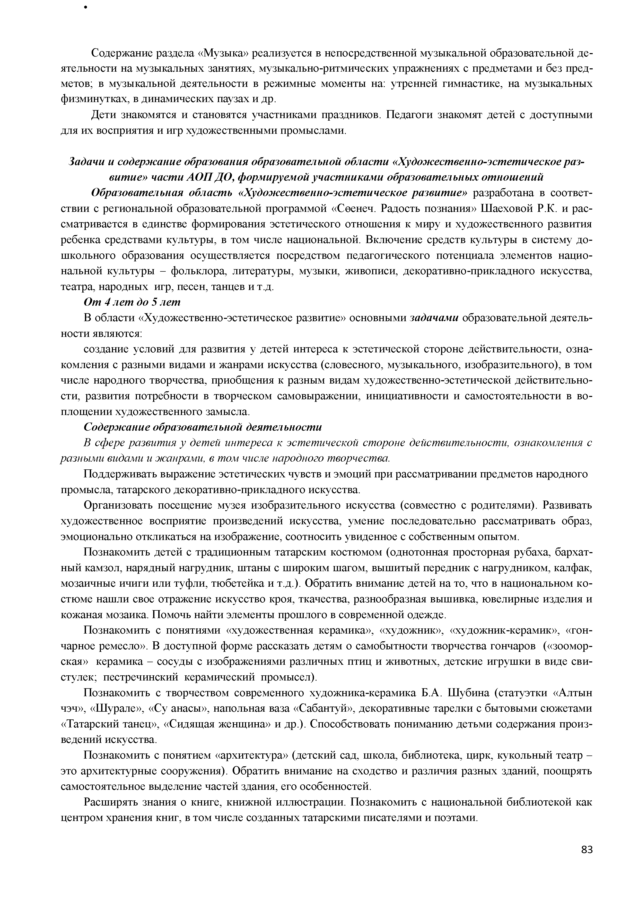
Содержание раздела «Музыка» реализуется в непосредственной музыкальной образовательной де­ ятельности на музыкальных занятиях, музыкально-ритмических упражнениях с предметами и без пред­ метов; в музыкальной деятельности в режимные моменты на: утренней гимнастике, на музыкальных физминутках, в динамических паузах и др.
Дети знакомятся и становятся участниками праздников. Педагоги знакомят детей с доступными для их восприятия и игр художественными промыслами.

Задачи и содержание образования образовательной области «Художественно-эстетическое раз­ витие» части АОПДО, формируемой участниками образовательных отношений
Образовательная область «Художественно-эстетическое развитие» разработана в соответ­ ствии с региональной образовательной программой «Сөенеч. Радость познания» Шаеховой Р.К. и рас­ сматривается в единстве формирования эстетического отношения к миру и художественного развития ребенка средствами культуры, в том числе национальной. Включение средств культуры в систему до­ школьного образования осуществляется посредством педагогического потенциала элементов нацио­ нальной культуры - фольклора, литературы, музыки, живописи, декоративно-прикладного искусства, театра, народных игр, песен, танцев и т.д.
От 4 лет до 5 лет
В области «Художественно-эстетическое развитие» основными задачами образовательной деятель­ ности являются:
создание условий для развития у детей интереса к эстетической стороне действительности, озна­ комления с разными видами и жанрами искусства (словесного, музыкального, изобразительного), в том числе народного творчества, приобщения к разным видам художественно-эстетической действительно­ сти, развития потребности в творческом самовыражении, инициативности и самостоятельности в во­ площении художественного замысла.
Содержание образовательной деятельности
В сфере развития у детей интереса к эстетической стороне действительности, ознакомления с разными видами и жанрами, в том числе народного творчества.
Поддерживать выражение эстетических чувств и эмоций при рассматривании предметов народного промысла, татарского декоративно-прикладного искусства.
Организовать посещение музея изобразительного искусства (совместно с родителями). Развивать художественное восприятие произведений искусства, умение последовательно рассматривать образ, эмоционально откликаться на изображение, соотносить увиденное с собственным опытом.
Познакомить детей с традиционным татарским костюмом (однотонная просторная рубаха, бархат­ ный камзол, нарядный нагрудник, штаны с широким шагом, вышитый передник с нагрудником, калфак, мозаичные ичиги или туфли, тюбетейка и т.д.). Обратить внимание детей на то, что в национальном ко­ стюме нашли свое отражение искусство кроя, ткачества, разнообразная вышивка, ювелирные изделия и кожаная мозаика. Помочь найти элементы прошлого в современной одежде.
Познакомить с понятиями «художественная керамика», «художник», «художник-керамик», «гон­ чарное ремесло». В доступной форме рассказать детям о самобытности творчества гончаров («зоомор- ская» керамика - сосуды с изображениями различных птиц и животных, детские игрушки в виде сви­ стулек; пестречинский керамический промысел).
Познакомить с творчеством современного художника-керамика Б.А. Шубина (статуэтки «Алтын чэч», «Шурале», «Су анасы», напольная ваза «Сабантуй», декоративные тарелки с бытовыми сюжетами
«Татарский танец», «Сидящая женщина» и др.). Способствовать пониманию детьми содержания произ­ ведений искусства.
Познакомить с понятием «архитектура» (детский сад, школа, библиотека, цирк, кукольный театр - это архитектурные сооружения). Обратить внимание на сходство и различия разных зданий, поощрять самостоятельное выделение частей здания, его особенностей.
Расширять знания о книге, книжной иллюстрации. Познакомить с национальной библиотекой как центром хранения книг, в том числе созданных татарскими писателями и поэтами.

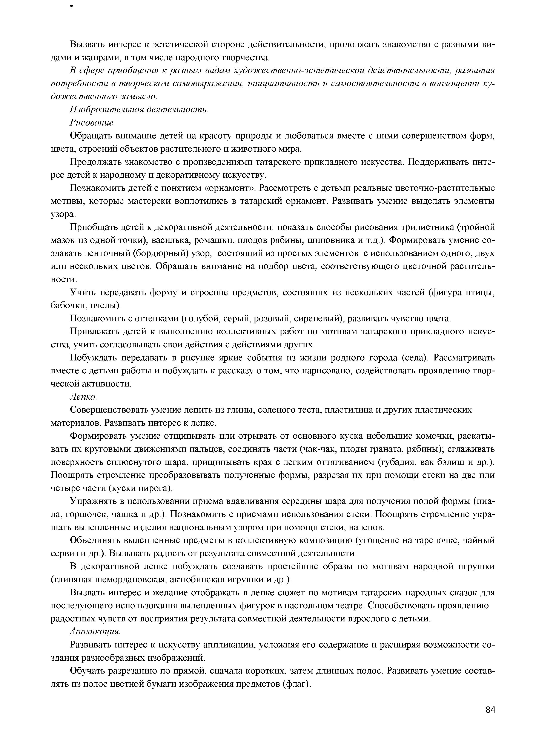
Вызвать интерес к эстетической стороне действительности, продолжать знакомство с разными ви­ дами и жанрами, в том числе народного творчества.
В сфере приобщения к разным видам художественно-эстетической действительности, развития потребности в творческом самовыражении, инициативности и самостоятельности в воплощении ху­ дожественного замысла.
Изобразительная деятельность. Рисование.
Обращать внимание детей на красоту природы и любоваться вместе с ними совершенством форм, цвета, строений объектов растительного и животного мира.
Продолжать знакомство с произведениями татарского прикладного искусства. Поддерживать инте­ рес детей к народному и декоративному искусству.
Познакомить детей с понятием «орнамент». Рассмотреть с детьми реальные цветочно-растительные мотивы, которые мастерски воплотились в татарский орнамент. Развивать умение выделять элементы узора.
Приобщать детей к декоративной деятельности: показать способы рисования трилистника (тройной мазок из одной точки), василька, ромашки, плодов рябины, шиповника и т.д.). Формировать умение со­ здавать ленточный (бордюрный) узор, состоящий из простых элементов с использованием одного, двух или нескольких цветов. Обращать внимание на подбор цвета, соответствующего цветочной раститель­ ности.
Учить передавать форму и строение предметов, состоящих из нескольких частей (фигура птицы, бабочки, пчелы).
Познакомить с оттенками (голубой, серый, розовый, сиреневый), развивать чувство цвета. Привлекать детей к выполнению коллективных работ по мотивам татарского прикладного искус­
ства, учить согласовывать свои действия с действиями других.
Побуждать передавать в рисунке яркие события из жизни родного города (села). Рассматривать вместе с детьми работы и побуждать к рассказу о том, что нарисовано, содействовать проявлению твор­ ческой активности.
Лепка.
Совершенствовать умение лепить из глины, соленого теста, пластилина и других пластических материалов. Развивать интерес к лепке.
Формировать умение отщипывать или отрывать от основного куска небольшие комочки, раскаты­ вать их круговыми движениями пальцев, соединять части (чак-чак, плоды граната, рябины); сглаживать поверхность сплюснутого шара, прищипывать края с легким оттягиванием (губадия, вак бэлиш и др.). Поощрять стремление преобразовывать полученные формы, разрезая их при помощи стеки на две или четыре части (куски пирога).
Упражнять в использовании приема вдавливания середины шара для получения полой формы (пиа­ ла, горшочек, чашка и др.). Познакомить с приемами использования стеки. Поощрять стремление укра­ шать вылепленные изделия национальным узором при помощи стеки, налепов.
Объединять вылепленные предметы в коллективную композицию (угощение на тарелочке, чайный сервиз и др.). Вызывать радость от результата совместной деятельности.
В декоративной лепке побуждать создавать простейшие образы по мотивам народной игрушки (глиняная шемордановская, актюбинская игрушки и др.).
Вызвать интерес и желание отображать в лепке сюжет по мотивам татарских народных сказок для последующего использования вылепленных фигурок в настольном театре. Способствовать проявлению радостных чувств от восприятия результата совместной деятельности взрослого с детьми.
Аппликация.
Развивать интерес к искусству аппликации, усложняя его содержание и расширяя возможности со­ здания разнообразных изображений.
Обучать разрезанию по прямой, сначала коротких, затем длинных полос. Развивать умение состав­
лять из полос цветной бумаги изображения предметов (флаг).

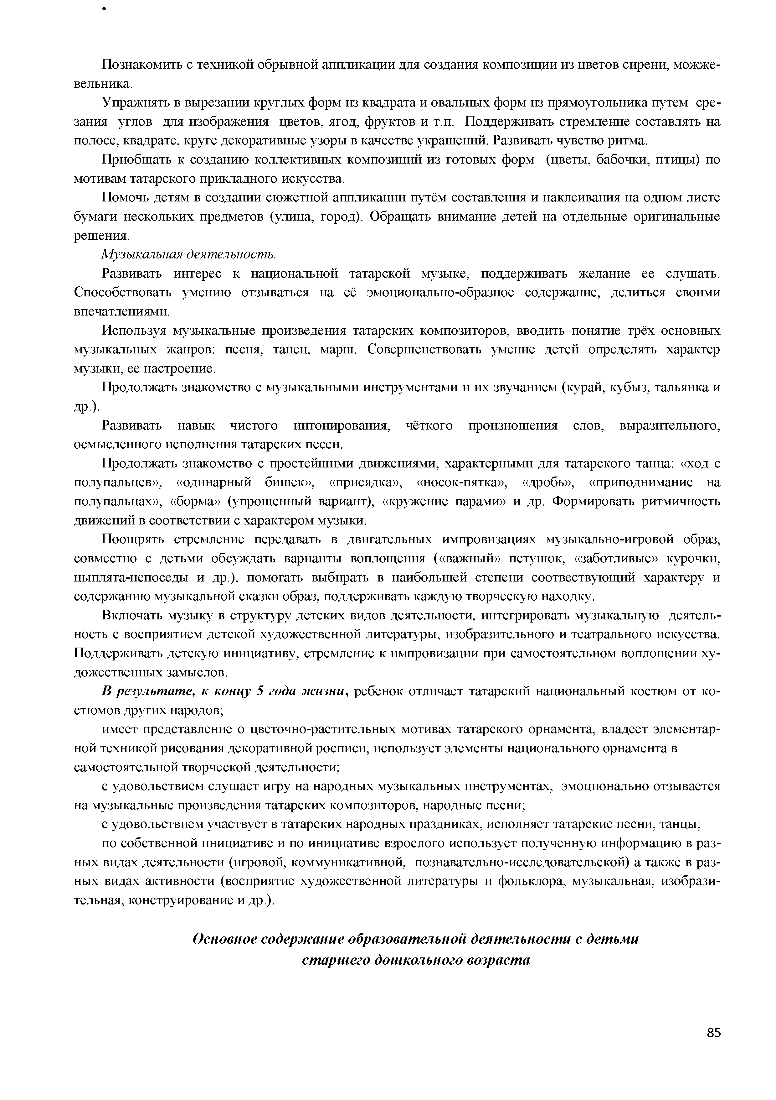
Познакомить с техникой обрывной аппликации для создания композиции из цветов сирени, можже­ вельника.
Упражнять в вырезании круглых форм из квадрата и овальных форм из прямоугольника путем сре­ зания углов для изображения цветов, ягод, фруктов и т.п. Поддерживать стремление составлять на полосе, квадрате, круге декоративные узоры в качестве украшений. Развивать чувство ритма.
Приобщать к созданию коллективных композиций из готовых форм (цветы, бабочки, птицы) по мотивам татарского прикладного искусства.
Помочь детям в создании сюжетной аппликации путём составления и наклеивания на одном листе
бумаги нескольких предметов (улица, город). Обращать внимание детей на отдельные оригинальные решения.
Музыкальная деятельность.
Развивать интерес к национальной татарской музыке, поддерживать желание ее слушать. Способствовать умению отзываться на её эмоционально-образное содержание, делиться своими впечатлениями.
Используя музыкальные произведения татарских композиторов, вводить понятие трёх основных музыкальных жанров: песня, танец, марш. Совершенствовать умение детей определять характер музыки, ее настроение.
Продолжать знакомство с музыкальными инструментами и их звучанием (курай, кубыз, тальянка и
др.).
Развивать навык чистого интонирования, чёткого произношения слов, выразительного,
осмысленного исполнения татарских песен.
Продолжать знакомство с простейшими движениями, характерными для татарского танца: «ход с полупальцев», «одинарный бишек», «присядка», «носок-пятка», «дробь», «приподнимание на полупальцах», «борма» (упрощенный вариант), «кружение парами» и др. Формировать ритмичность движений в соответствии с характером музыки.
Поощрять стремление передавать в двигательных импровизациях музыкально-игровой образ, совместно с детьми обсуждать варианты воплощения («важный» петушок, «заботливые» курочки, цыплята-непоседы и др.), помогать выбирать в наибольшей степени соотвествующий характеру и содержанию музыкальной сказки образ, поддерживать каждую творческую находку.
Включать музыку в структуру детских видов деятельности, интегрировать музыкальную деятель­ ность с восприятием детской художественной литературы, изобразительного и театрального искусства. Поддерживать детскую инициативу, стремление к импровизации при самостоятельном воплощении ху­ дожественных замыслов.
В результате, к концу 5 года жизни, ребенок отличает татарский национальный костюм от ко­ стюмов других народов;
имеет представление о цветочно-растительных мотивах татарского орнамента, владеет элементар­ ной техникой рисования декоративной росписи, использует элементы национального орнамента в самостоятельной творческой деятельности;
с удовольствием слушает игру на народных музыкальных инструментах, эмоционально отзывается на музыкальные произведения татарских композиторов, народные песни;
с удовольствием участвует в татарских народных праздниках, исполняет татарские песни, танцы;
по собственной инициативе и по инициативе взрослого использует полученную информацию в раз­ ных видах деятельности (игровой, коммуникативной, познавательно-исследовательской) а также в раз­ ных видах активности (восприятие художественной литературы и фольклора, музыкальная, изобрази­ тельная, конструирование и др.).

Основное содержание образовательной деятельности с детьми старшего дошкольного возраста

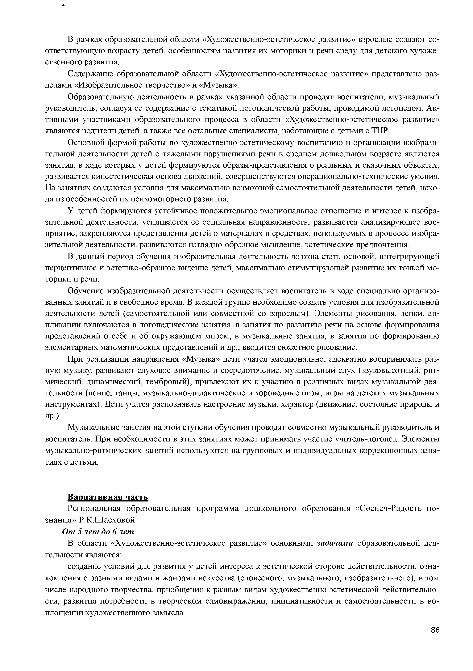
В рамках образовательной области «Художественно-эстетическое развитие» взрослые создают со­ ответствующую возрасту детей, особенностям развития их моторики и речи среду для детского художе­ ственного развития.
Содержание образовательной области «Художественно-эстетическое развитие» представлено раз­ делами «Изобразительное творчество» и «Музыка».
Образовательную деятельность в рамках указанной области проводят воспитатели, музыкальный руководитель, согласуя ее содержание с тематикой логопедической работы, проводимой логопедом. Ак­ тивными участниками образовательного процесса в области «Художественно-эстетическое развитие» являются родители детей, а также все остальные специалисты, работающие с детьми с ТНР.
Основной формой работы по художественно-эстетическому воспитанию и организации изобрази­ тельной деятельности детей с тяжелыми нарушениями речи в среднем дошкольном возрасте являются занятия, в ходе которых у детей формируются образы-представления о реальных и сказочных объектах, развивается кинестетическая основа движений, совершенствуются операционально-технические умения. На занятиях создаются условия для максимально возможной самостоятельной деятельности детей, исхо­ дя из особенностей их психомоторного развития.
У детей формируются устойчивое положительное эмоциональное отношение и интерес к изобра­ зительной деятельности, усиливается ее социальная направленность, развивается анализирующее вос­ приятие, закрепляются представления детей о материалах и средствах, используемых в процессе изобра­ зительной деятельности, развиваются наглядно-образное мышление, эстетические предпочтения.
В данный период обучения изобразительная деятельность должна стать основой, интегрирующей перцептивное и эстетико-образное видение детей, максимально стимулирующей развитие их тонкой мо­ торики и речи.
Обучение изобразительной деятельности осуществляет воспитатель в ходе специально организо­ ванных занятий и в свободное время. В каждой группе необходимо создать условия для изобразительной деятельности детей (самостоятельной или совместной со взрослым). Элементы рисования, лепки, ап­ пликации включаются в логопедические занятия, в занятия по развитию речи на основе формирования представлений о себе и об окружающем миром, в музыкальные занятия, в занятия по формированию элементарных математических представлений и др., вводится сюжетное рисование.
При реализации направления «Музыка» дети учатся эмоционально, адекватно воспринимать раз­ ную музыку, развивают слуховое внимание и сосредоточение, музыкальный слух (звуковысотный, рит­ мический, динамический, тембровый), привлекают их к участию в различных видах музыкальной дея­ тельности (пение, танцы, музыкально-дидактические и хороводные игры, игры на детских музыкальных инструментах). Дети учатся распознавать настроение музыки, характер (движение, состояние природы и др.)
Музыкальные занятия на этой ступени обучения проводят совместно музыкальный руководитель и воспитатель. При необходимости в этих занятиях может принимать участие учитель-логопед. Элементы музыкально-ритмических занятий используются на групповых и индивидуальных коррекционных заня­ тиях с детьми.

В ариативная часть
Региональная образовательная программа дошкольного образования «Сеенеч-Радость по­ знания» Р.К.Шаеховой.
От 5 лет до 6 лет
В области «Художественно-эстетическое развитие» основными задачами образовательной дея­ тельности являются:
создание условий для развития у детей интереса к эстетической стороне действительности, озна­ комления с разными видами и жанрами искусства (словесного, музыкального, изобразительного), в том числе народного творчества, приобщения к разным видам художественно-эстетической действительно­ сти, развития потребности в творческом самовыражении, инициативности и самостоятельности в во­ площении художественного замысла.

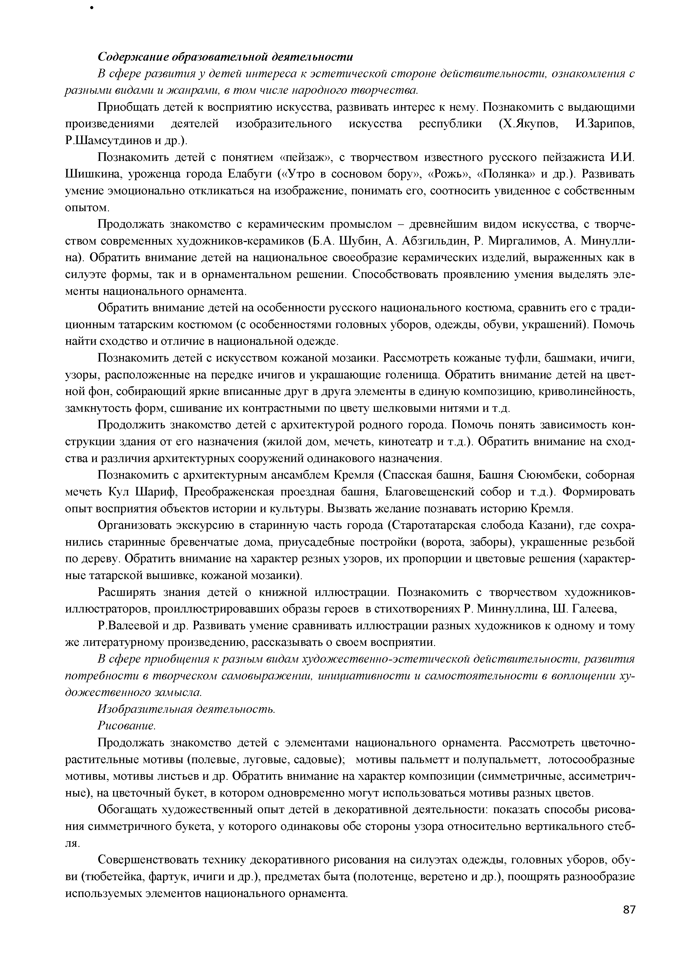
Содержание образовательной деятельности
В сфере развития у детей интереса к эстетической стороне действительности, ознакомления с разными видами и жанрами, в том числе народного творчества.
Приобщать детей к восприятию искусства, развивать интерес к нему. Познакомить с выдающими произведениями деятелей изобразительного искусства республики (Х.Якупов, И.Зарипов, Р.Шамсутдинов и др.).
Познакомить детей с понятием «пейзаж», с творчеством известного русского пейзажиста И.И. Шишкина, уроженца города Елабуги («Утро в сосновом бору», «Рожь», «Полянка» и др.). Развивать умение эмоционально откликаться на изображение, понимать его, соотносить увиденное с собственным опытом.
Продолжать знакомство с керамическим промыслом - древнейшим видом искусства, с творче­ ством современных художников-керамиков (Б.А. Шубин, А. Абзгильдин, Р. Миргалимов, А. Минулли- на). Обратить внимание детей на национальное своеобразие керамических изделий, выраженных как в силуэте формы, так и в орнаментальном решении. Способствовать проявлению умения выделять эле­ менты национального орнамента.
Обратить внимание детей на особенности русского национального костюма, сравнить его с тради­ ционным татарским костюмом (с особенностями головных уборов, одежды, обуви, украшений). Помочь найти сходство и отличие в национальной одежде.
Познакомить детей с искусством кожаной мозаики. Рассмотреть кожаные туфли, башмаки, ичиги, узоры, расположенные на передке ичигов и украшающие голенища. Обратить внимание детей на цвет­ ной фон, собирающий яркие вписанные друг в друга элементы в единую композицию, криволинейность, замкнутость форм, сшивание их контрастными по цвету шелковыми нитями и т.д.
Продолжить знакомство детей с архитектурой родного города. Помочь понять зависимость кон­ струкции здания от его назначения (жилой дом, мечеть, кинотеатр и т.д.). Обратить внимание на сход­ ства и различия архитектурных сооружений одинакового назначения.
Познакомить с архитектурным ансамблем Кремля (Спасская башня, Башня Сююмбеки, соборная мечеть Кул Шариф, Преображенская проездная башня, Благовещенский собор и т.д.). Формировать опыт восприятия объектов истории и культуры. Вызвать желание познавать историю Кремля.
Организовать экскурсию в старинную часть города (Старотатарская слобода Казани), где сохра­ нились старинные бревенчатые дома, приусадебные постройки (ворота, заборы), украшенные резьбой по дереву. Обратить внимание на характер резных узоров, их пропорции и цветовые решения (характер­ ные татарской вышивке, кожаной мозаики).
Расширять знания детей о книжной иллюстрации. Познакомить с творчеством художников- иллюстраторов, проиллюстрировавших образы героев в стихотворениях Р. Миннуллина, Ш. Галеева,
Р.Валеевой и др. Развивать умение сравнивать иллюстрации разных художников к одному и тому же литературному произведению, рассказывать о своем восприятии.
В сфере приобщения к разным видам художественно-эстетической действительности, развития потребности в творческом самовыражении, инициативности и самостоятельности в воплощении ху­ дожественного замысла.
Изобразительная деятельность. Рисование.
Продолжать знакомство детей с элементами национального орнамента. Рассмотреть цветочно - растительные мотивы (полевые, луговые, садовые); мотивы пальметт и полупальметт, лотосообразные мотивы, мотивы листьев и др. Обратить внимание на характер композиции (симметричные, ассиметрич- ные), на цветочный букет, в котором одновременно могут использоваться мотивы разных цветов.
Обогащать художественный опыт детей в декоративной деятельности: показать способы рисова­ ния симметричного букета, у которого одинаковы обе стороны узора относительно вертикального стеб­ ля.
Совершенствовать технику декоративного рисования на силуэтах одежды, головных уборов, обу­
ви (тюбетейка, фартук, ичиги и др.), предметах быта (полотенце, веретено и др.), поощрять разнообразие используемых элементов национального орнамента.

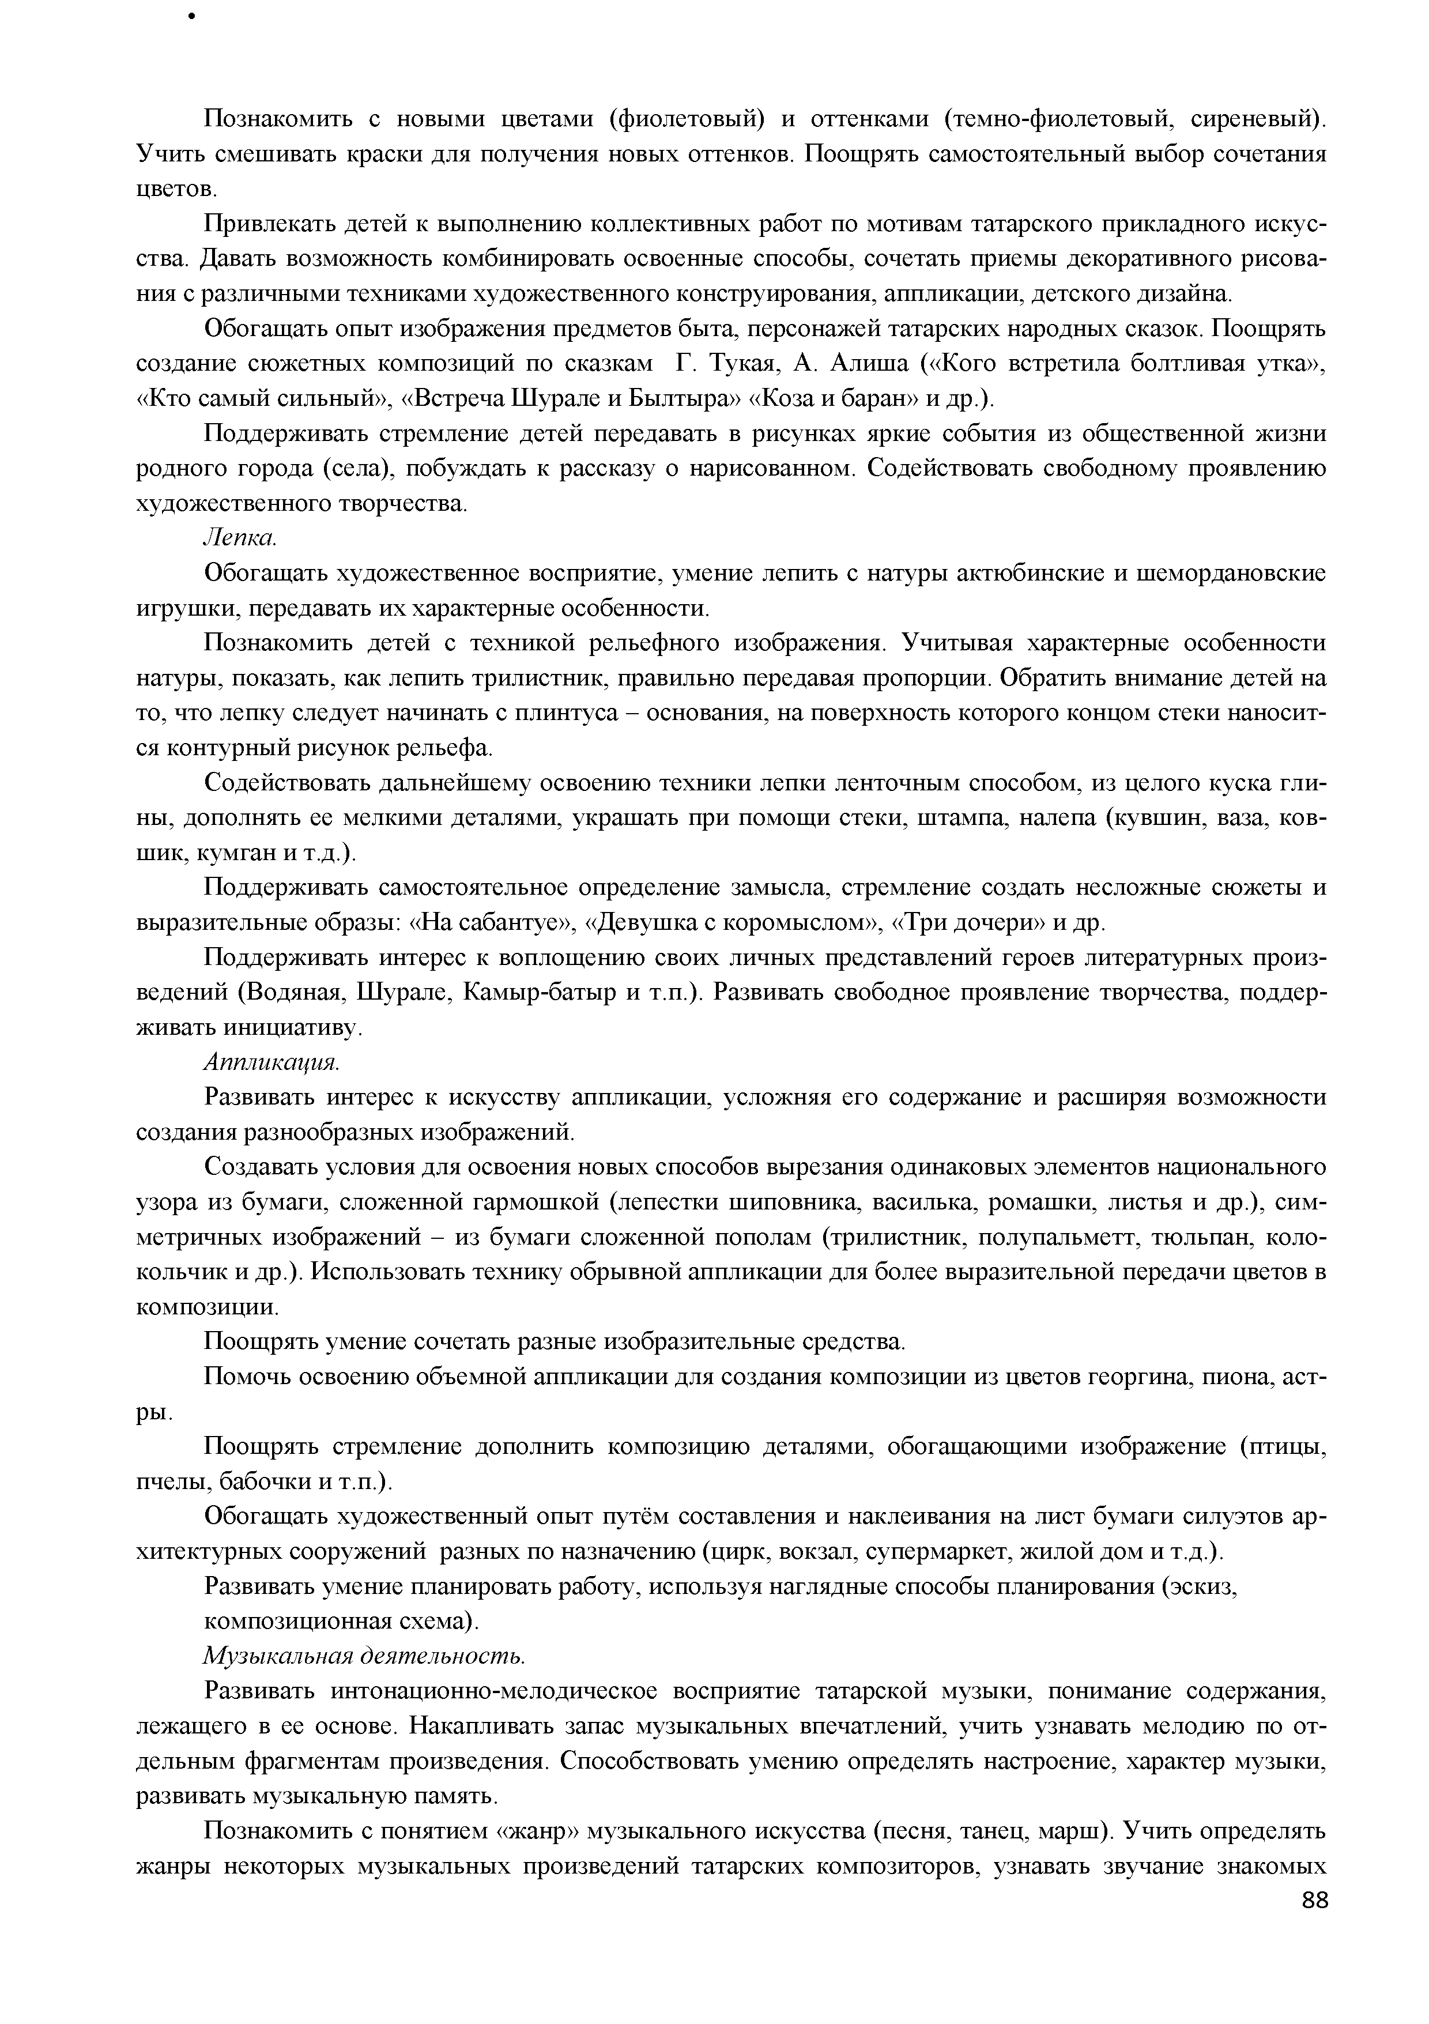
Познакомить с новыми цветами (фиолетовый) и оттенками (темно-фиолетовый, сиреневый). Учить смешивать краски для получения новых оттенков. Поощрять самостоятельный выбор сочетания цветов.
Привлекать детей к выполнению коллективных работ по мотивам татарского прикладного искус­ ства. Давать возможность комбинировать освоенные способы, сочетать приемы декоративного рисова­ ния с различными техниками художественного конструирования, аппликации, детского дизайна.
Обогащать опыт изображения предметов быта, персонажей татарских народных сказок. Поощрять создание сюжетных композиций по сказкам Г. Тукая, А. Алиша («Кого встретила болтливая утка»,
«Кто самый сильный», «Встреча Шурале и Былтыра» «Коза и баран» и др.).
Поддерживать стремление детей передавать в рисунках яркие события из общественной жизни родного города (села), побуждать к рассказу о нарисованном. Содействовать свободному проявлению художественного творчества.
Лепка.
Обогащать художественное восприятие, умение лепить с натуры актюбинские и шемордановские игрушки, передавать их характерные особенности.
Познакомить детей с техникой рельефного изображения. Учитывая характерные особенности натуры, показать, как лепить трилистник, правильно передавая пропорции. Обратить внимание детей на то, что лепку следует начинать с плинтуса - основания, на поверхность которого концом стеки наносит­ ся контурный рисунок рельефа.
Содействовать дальнейшему освоению техники лепки ленточным способом, из целого куска гли­ ны, дополнять ее мелкими деталями, украшать при помощи стеки, штампа, налепа (кувшин, ваза, ков­ шик, кумган и т.д.).
Поддерживать самостоятельное определение замысла, стремление создать несложные сюжеты и выразительные образы: «На сабантуе», «Девушка с коромыслом», «Три дочери» и др.
Поддерживать интерес к воплощению своих личных представлений героев литературных произ­ ведений (Водяная, Шурале, Камыр-батыр и т.п.). Развивать свободное проявление творчества, поддер­ живать инициативу.
Аппликация.
Развивать интерес к искусству аппликации, усложняя его содержание и расширяя возможности создания разнообразных изображений.
Создавать условия для освоения новых способов вырезания одинаковых элементов национального узора из бумаги, сложенной гармошкой (лепестки шиповника, василька, ромашки, листья и др.), сим­ метричных изображений - из бумаги сложенной пополам (трилистник, полупальметт, тюльпан, коло­ кольчик и др.). Использовать технику обрывной аппликации для более выразительной передачи цветов в композиции.
Поощрять умение сочетать разные изобразительные средства.
Помочь освоению объемной аппликации для создания композиции из цветов георгина, пиона, аст­
ры.
Поощрять стремление дополнить композицию деталями, обогащающими изображение (птицы,
пчелы, бабочки и т.п.).
Обогащать художественный опыт путём составления и наклеивания на лист бумаги силуэтов ар­ хитектурных сооружений разных по назначению (цирк, вокзал, супермаркет, жилой дом и т.д.).
Развивать умение планировать работу, используя наглядные способы планирования (эскиз, композиционная схема).
Музыкальная деятельность.
Развивать интонационно-мелодическое восприятие татарской музыки, понимание содержания, лежащего в ее основе. Накапливать запас музыкальных впечатлений, учить узнавать мелодию по от­ дельным фрагментам произведения. Способствовать умению определять настроение, характер музыки, развивать музыкальную память.
Познакомить с понятием «жанр» музыкального искусства (песня, танец, марш). Учить определять жанры некоторых музыкальных произведений татарских композиторов, узнавать звучание знакомых

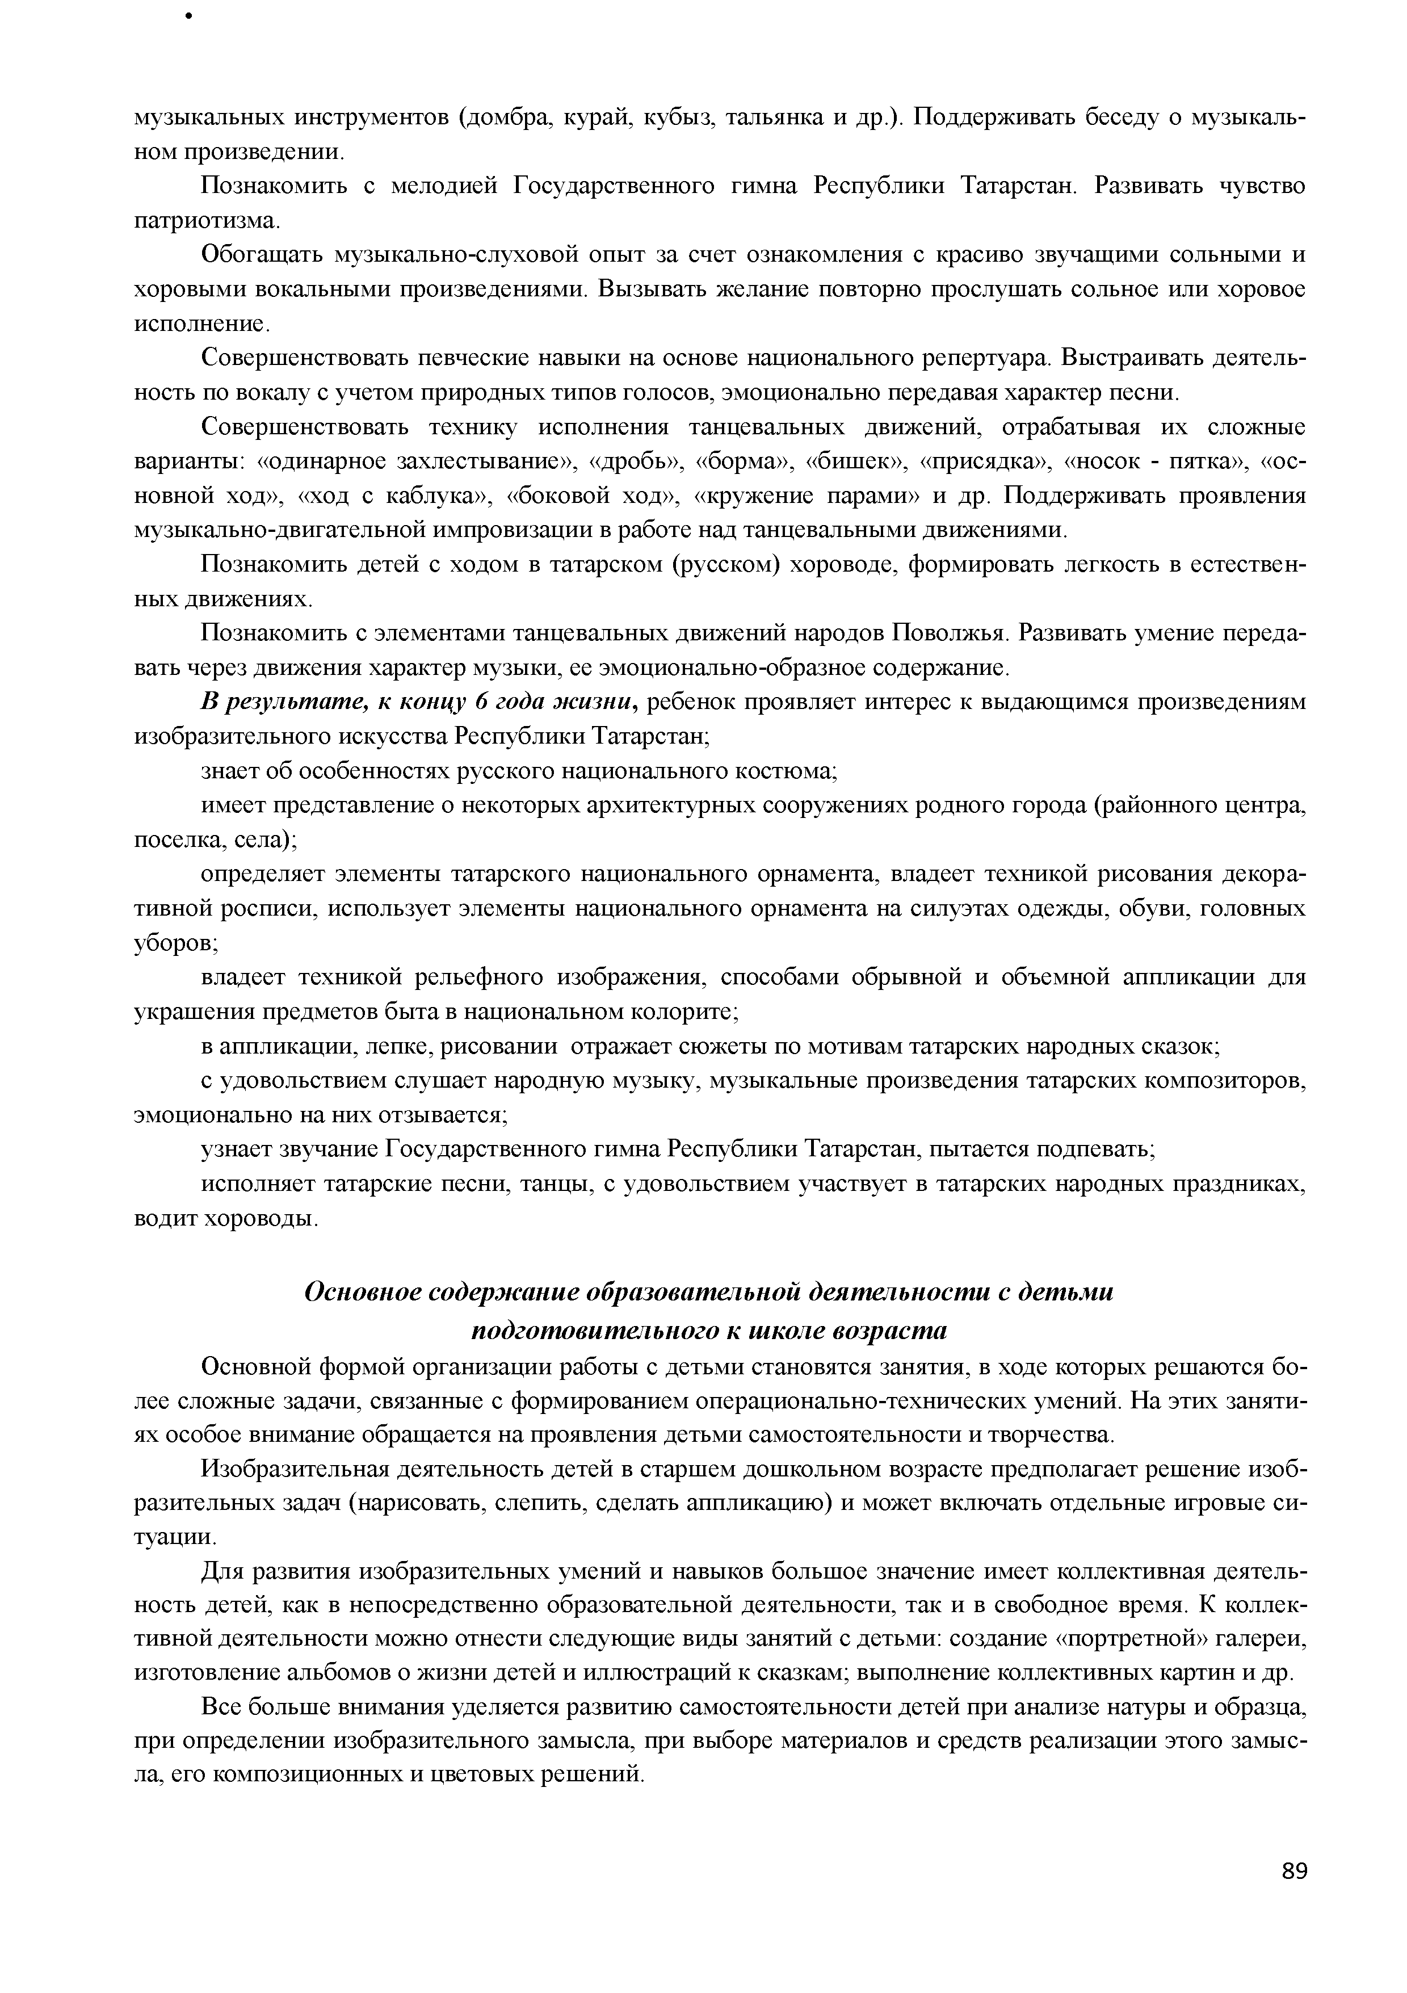
музыкальных инструментов (домбра, курай, кубыз, тальянка и др.). Поддерживать беседу о музыкаль­ ном произведении.
Познакомить с мелодией Государственного гимна Республики Татарстан. Развивать чувство патриотизма.
Обогащать музыкально-слуховой опыт за счет ознакомления с красиво звучащими сольными и
хоровыми вокальными произведениями. Вызывать желание повторно прослушать сольное или хоровое исполнение.
Совершенствовать певческие навыки на основе национального репертуара. Выстраивать деятель­
ность по вокалу с учетом природных типов голосов, эмоционально передавая характер песни.
Совершенствовать технику исполнения танцевальных движений, отрабатывая их сложные варианты: «одинарное захлестывание», «дробь», «борма», «бишек», «присядка», «носок - пятка», «ос­ новной ход», «ход с каблука», «боковой ход», «кружение парами» и др. Поддерживать проявления музыкально-двигательной импровизации в работе над танцевальными движениями.
Познакомить детей с ходом в татарском (русском) хороводе, формировать легкость в естествен­ ных движениях.
Познакомить с элементами танцевальных движений народов Поволжья. Развивать умение переда­ вать через движения характер музыки, ее эмоционально-образное содержание.
В результате, к концу 6 года жизни, ребенок проявляет интерес к выдающимся произведениям
изобразительного искусства Республики Татарстан;
знает об особенностях русского национального костюма;
имеет представление о некоторых архитектурных сооружениях родного города (районного центра, поселка, села);
определяет элементы татарского национального орнамента, владеет техникой рисования декора­ тивной росписи, использует элементы национального орнамента на силуэтах одежды, обуви, головных уборов;
владеет техникой рельефного изображения, способами обрывной и объемной аппликации для украшения предметов быта в национальном колорите;
в аппликации, лепке, рисовании отражает сюжеты по мотивам татарских народных сказок;
с удовольствием слушает народную музыку, музыкальные произведения татарских композиторов, эмоционально на них отзывается;
узнает звучание Государственного гимна Республики Татарстан, пытается подпевать;
исполняет татарские песни, танцы, с удовольствием участвует в татарских народных праздниках, водит хороводы.

Основное содержание образовательной деятельности с детьми подготовительного к школе возраста
Основной формой организации работы с детьми становятся занятия, в ходе которых решаются бо­ лее сложные задачи, связанные с формированием операционально-технических умений. На этих заняти­ ях особое внимание обращается на проявления детьми самостоятельности и творчества.
Изобразительная деятельность детей в старшем дошкольном возрасте предполагает решение изоб­ разительных задач (нарисовать, слепить, сделать аппликацию) и может включать отдельные игровые си­ туации.
Для развития изобразительных умений и навыков большое значение имеет коллективная деятель­ ность детей, как в непосредственно образовательной деятельности, так и в свободное время. К коллек­ тивной деятельности можно отнести следующие виды занятий с детьми: создание «портретной» галереи, изготовление альбомов о жизни детей и иллюстраций к сказкам; выполнение коллективных картин и др.
Все больше внимания уделяется развитию самостоятельности детей при анализе натуры и образца, при определении изобразительного замысла, при выборе материалов и средств реализации этого замыс­ ла, его композиционных и цветовых решений.

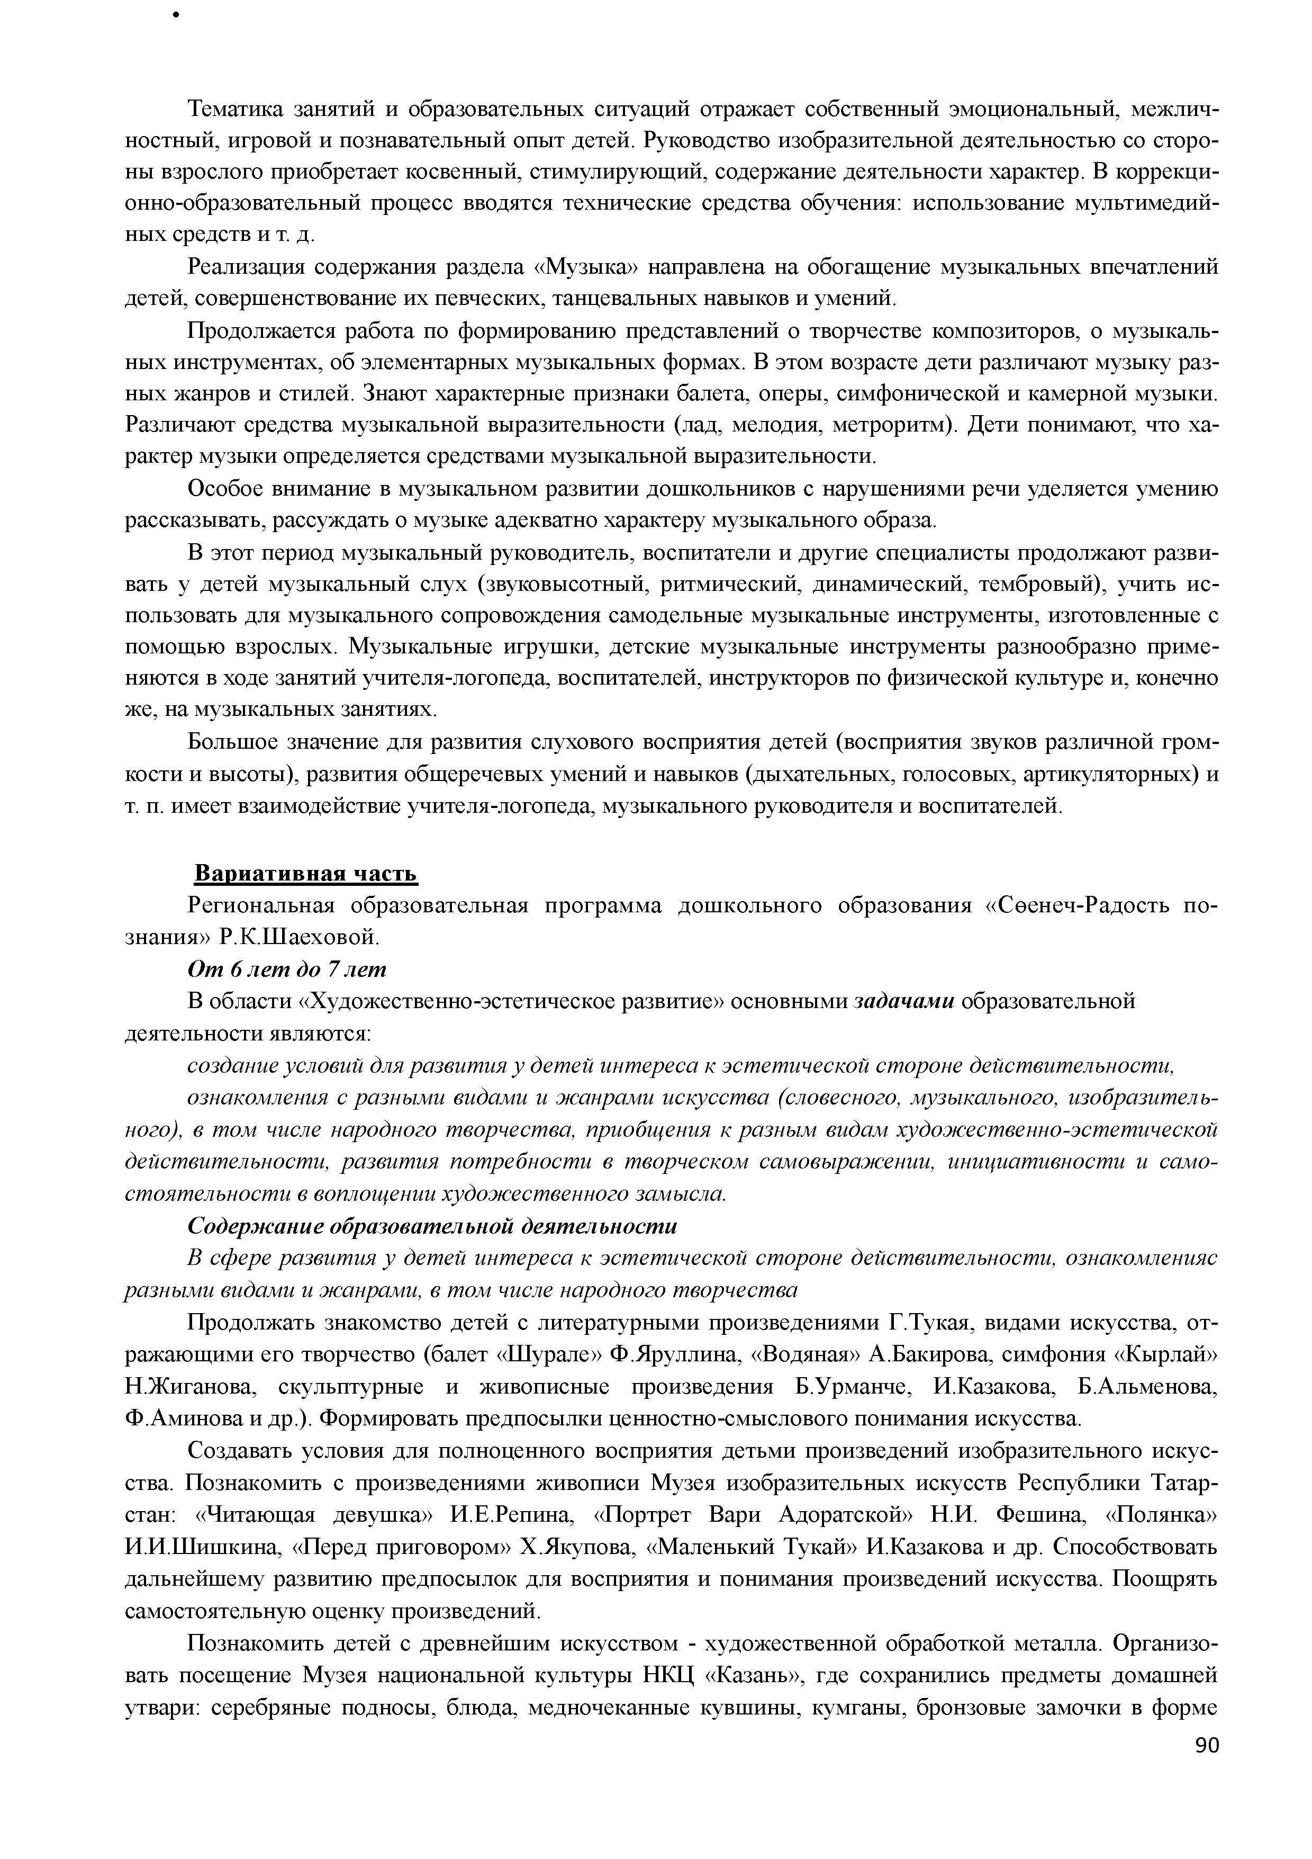
Тематика занятий и образовательных ситуаций отражает собственный эмоциональный, межлич­ ностный, игровой и познавательный опыт детей. Руководство изобразительной деятельностью со сторо­ ны взрослого приобретает косвенный, стимулирующий, содержание деятельности характер. В коррекци­ онно-образовательный процесс вводятся технические средства обучения: использование мультимедий­ ных средств и т. д.
Реализация содержания раздела «Музыка» направлена на обогащение музыкальных впечатлений детей, совершенствование их певческих, танцевальных навыков и умений.
Продолжается работа по формированию представлений о творчестве композиторов, о музыкаль­ ных инструментах, об элементарных музыкальных формах. В этом возрасте дети различают музыку раз­ ных жанров и стилей. Знают характерные признаки балета, оперы, симфонической и камерной музыки. Различают средства музыкальной выразительности (лад, мелодия, метроритм). Дети понимают, что ха­ рактер музыки определяется средствами музыкальной выразительности.
Особое внимание в музыкальном развитии дошкольников с нарушениями речи уделяется умению рассказывать, рассуждать о музыке адекватно характеру музыкального образа.
В этот период музыкальный руководитель, воспитатели и другие специалисты продолжают разви­ вать у детей музыкальный слух (звуковысотный, ритмический, динамический, тембровый), учить ис­ пользовать для музыкального сопровождения самодельные музыкальные инструменты, изготовленные с помощью взрослых. Музыкальные игрушки, детские музыкальные инструменты разнообразно приме­ няются в ходе занятий учителя-логопеда, воспитателей, инструкторов по физической культуре и, конечно же, на музыкальных занятиях.
Большое значение для развития слухового восприятия детей (восприятия звуков различной гром­ кости и высоты), развития общеречевых умений и навыков (дыхательных, голосовых, артикуляторных) и т. п. имеет взаимодействие учителя-логопеда, музыкального руководителя и воспитателей.

Вариативная часть
Региональная образовательная программа дошкольного образования «Сеенеч-Радость по­ знания» Р.К.Шаеховой.
От 6 лет до 7 лет
В области «Художественно-эстетическое развитие» основными задачами образовательной деятельности являются:
создание условий для развития у детей интереса к эстетической стороне действительности, ознакомления с разными видами и жанрами искусства (словесного, музыкального, изобразитель­
ного), в том числе народного творчества, приобщения к разным видам художественно-эстетической действительности, развития потребности в творческом самовыражении, инициативности и само­ стоятельности в воплощении художественного замысла.
Содержание образовательной деятельности
В сфере развития у детей интереса к эстетической стороне действительности, ознакомленияс разными видами и жанрами, в том числе народного творчества
Продолжать знакомство детей с литературными произведениями Г.Тукая, видами искусства, от­ ражающими его творчество (балет «Шурале» Ф.Яруллина, «Водяная» А.Бакирова, симфония «Кырлай» Н.Жиганова, скульптурные и живописные произведения Б.Урманче, И.Казакова, Б.Альменова, Ф.Аминова и др.). Формировать предпосылки ценностно-смыслового понимания искусства.
Создавать условия для полноценного восприятия детьми произведений изобразительного искус­ ства. Познакомить с произведениями живописи Музея изобразительных искусств Республики Татар­ стан: «Читающая девушка» И.Е.Репина, «Портрет Вари Адоратской» Н.И. Фешина, «Полянка» И.И.Шишкина, «Перед приговором» Х.Якупова, «Маленький Тукай» И.Казакова и др. Способствовать дальнейшему развитию предпосылок для восприятия и понимания произведений искусства. Поощрять самостоятельную оценку произведений.
Познакомить детей с древнейшим искусством - художественной обработкой металла. Организо­ вать посещение Музея национальной культуры НКЦ «Казань», где сохранились предметы домашней утвари: серебряные подносы, блюда, медночеканные кувшины, кумганы, бронзовые замочки в форме

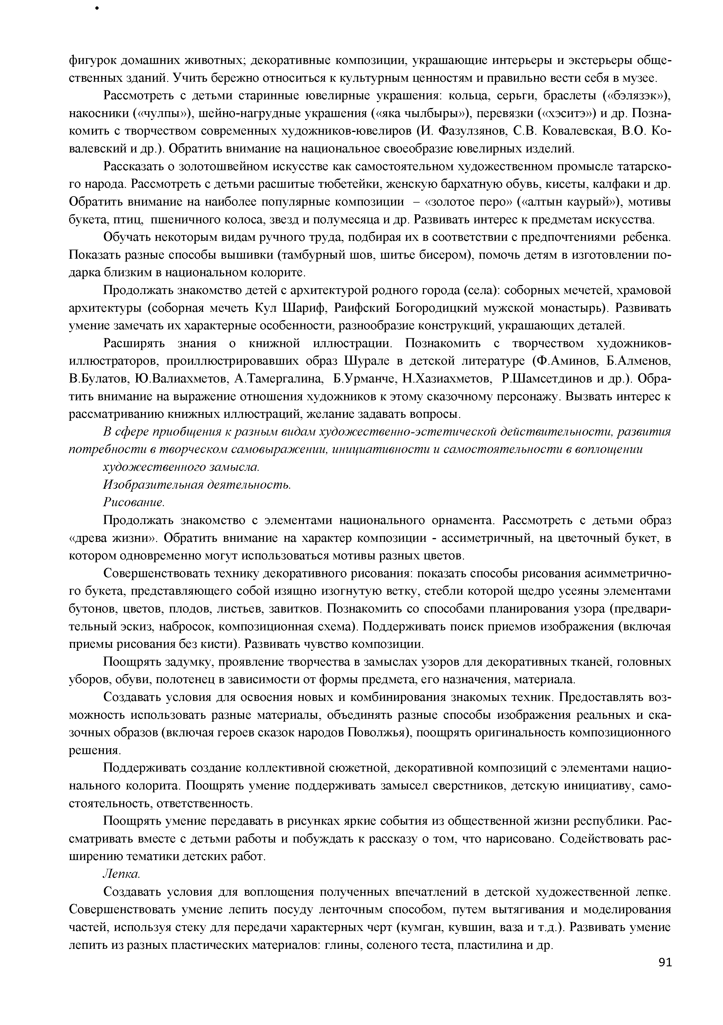
фигурок домашних животных; декоративные композиции, украшающие интерьеры и экстерьеры обще­ ственных зданий. Учить бережно относиться к культурным ценностям и правильно вести себя в музее.
Рассмотреть с детьми старинные ювелирные украшения: кольца, серьги, браслеты («бэлязэк»), накосники («чулпы»), шейно-нагрудные украшения («яка чылбыры»), перевязки («хэситэ») и др. Позна­ комить с творчеством современных художников-ювелиров (И. Фазулзянов, С.В. Ковалевская, В.О. Ко­ валевский и др.). Обратить внимание на национальное своеобразие ювелирных изделий.
Рассказать о золотошвейном искусстве как самостоятельном художественном промысле татарско­ го народа. Рассмотреть с детьми расшитые тюбетейки, женскую бархатную обувь, кисеты, калфаки и др. Обратить внимание на наиболее популярные композиции - «золотое перо» («алтын каурый»), мотивы букета, птиц, пшеничного колоса, звезд и полумесяца и др. Развивать интерес к предметам искусства.
Обучать некоторым видам ручного труда, подбирая их в соответствии с предпочтениями ребенка. Показать разные способы вышивки (тамбурный шов, шитье бисером), помочь детям в изготовлении по­ дарка близким в национальном колорите.
Продолжать знакомство детей с архитектурой родного города (села): соборных мечетей, храмовой архитектуры (соборная мечеть Кул Шариф, Раифский Богородицкий мужской монастырь). Развивать умение замечать их характерные особенности, разнообразие конструкций, украшающих деталей.
Расширять знания о книжной иллюстрации. Познакомить с творчеством художников- иллюстраторов, проиллюстрировавших образ Шурале в детской литературе (Ф.Аминов, Б.Алменов, В.Булатов, Ю.Валиахметов, А.Тамергалина, Б.Урманче, Н.Хазиахметов, Р.Шамсетдинов и др.). Обра­ тить внимание на выражение отношения художников к этому сказочному персонажу. Вызвать интерес к рассматриванию книжных иллюстраций, желание задавать вопросы.
В сфере приобщения к разным видам художественно-эстетической действительности, развития потребности в творческом самовыражении, инициативности и самостоятельности в воплощении
художественного замысла. Изобразительная деятельность. Рисование.
Продолжать знакомство с элементами национального орнамента. Рассмотреть с детьми образ
«древа жизни». Обратить внимание на характер композиции - ассиметричный, на цветочный букет, в котором одновременно могут использоваться мотивы разных цветов.
Совершенствовать технику декоративного рисования: показать способы рисования асимметрично­ го букета, представляющего собой изящно изогнутую ветку, стебли которой щедро усеяны элементами бутонов, цветов, плодов, листьев, завитков. Познакомить со способами планирования узора (предвари­ тельный эскиз, набросок, композиционная схема). Поддерживать поиск приемов изображения (включая приемы рисования без кисти). Развивать чувство композиции.
Поощрять задумку, проявление творчества в замыслах узоров для декоративных тканей, головных уборов, обуви, полотенец в зависимости от формы предмета, его назначения, материала.
Создавать условия для освоения новых и комбинирования знакомых техник. Предоставлять воз­ можность использовать разные материалы, объединять разные способы изображения реальных и ска­ зочных образов (включая героев сказок народов Поволжья), поощрять оригинальность композиционного решения.
Поддерживать создание коллективной сюжетной, декоративной композиций с элементами нацио­ нального колорита. Поощрять умение поддерживать замысел сверстников, детскую инициативу, само­ стоятельность, ответственность.
Поощрять умение передавать в рисунках яркие события из общественной жизни республики. Рас­ сматривать вместе с детьми работы и побуждать к рассказу о том, что нарисовано. Содействовать рас­ ширению тематики детских работ.
Лепка.
Создавать условия для воплощения полученных впечатлений в детской художественной лепке. Совершенствовать умение лепить посуду ленточным способом, путем вытягивания и моделирования частей, используя стеку для передачи характерных черт (кумган, кувшин, ваза и т.д.). Развивать умение лепить из разных пластических материалов: глины, соленого теста, пластилина и др.

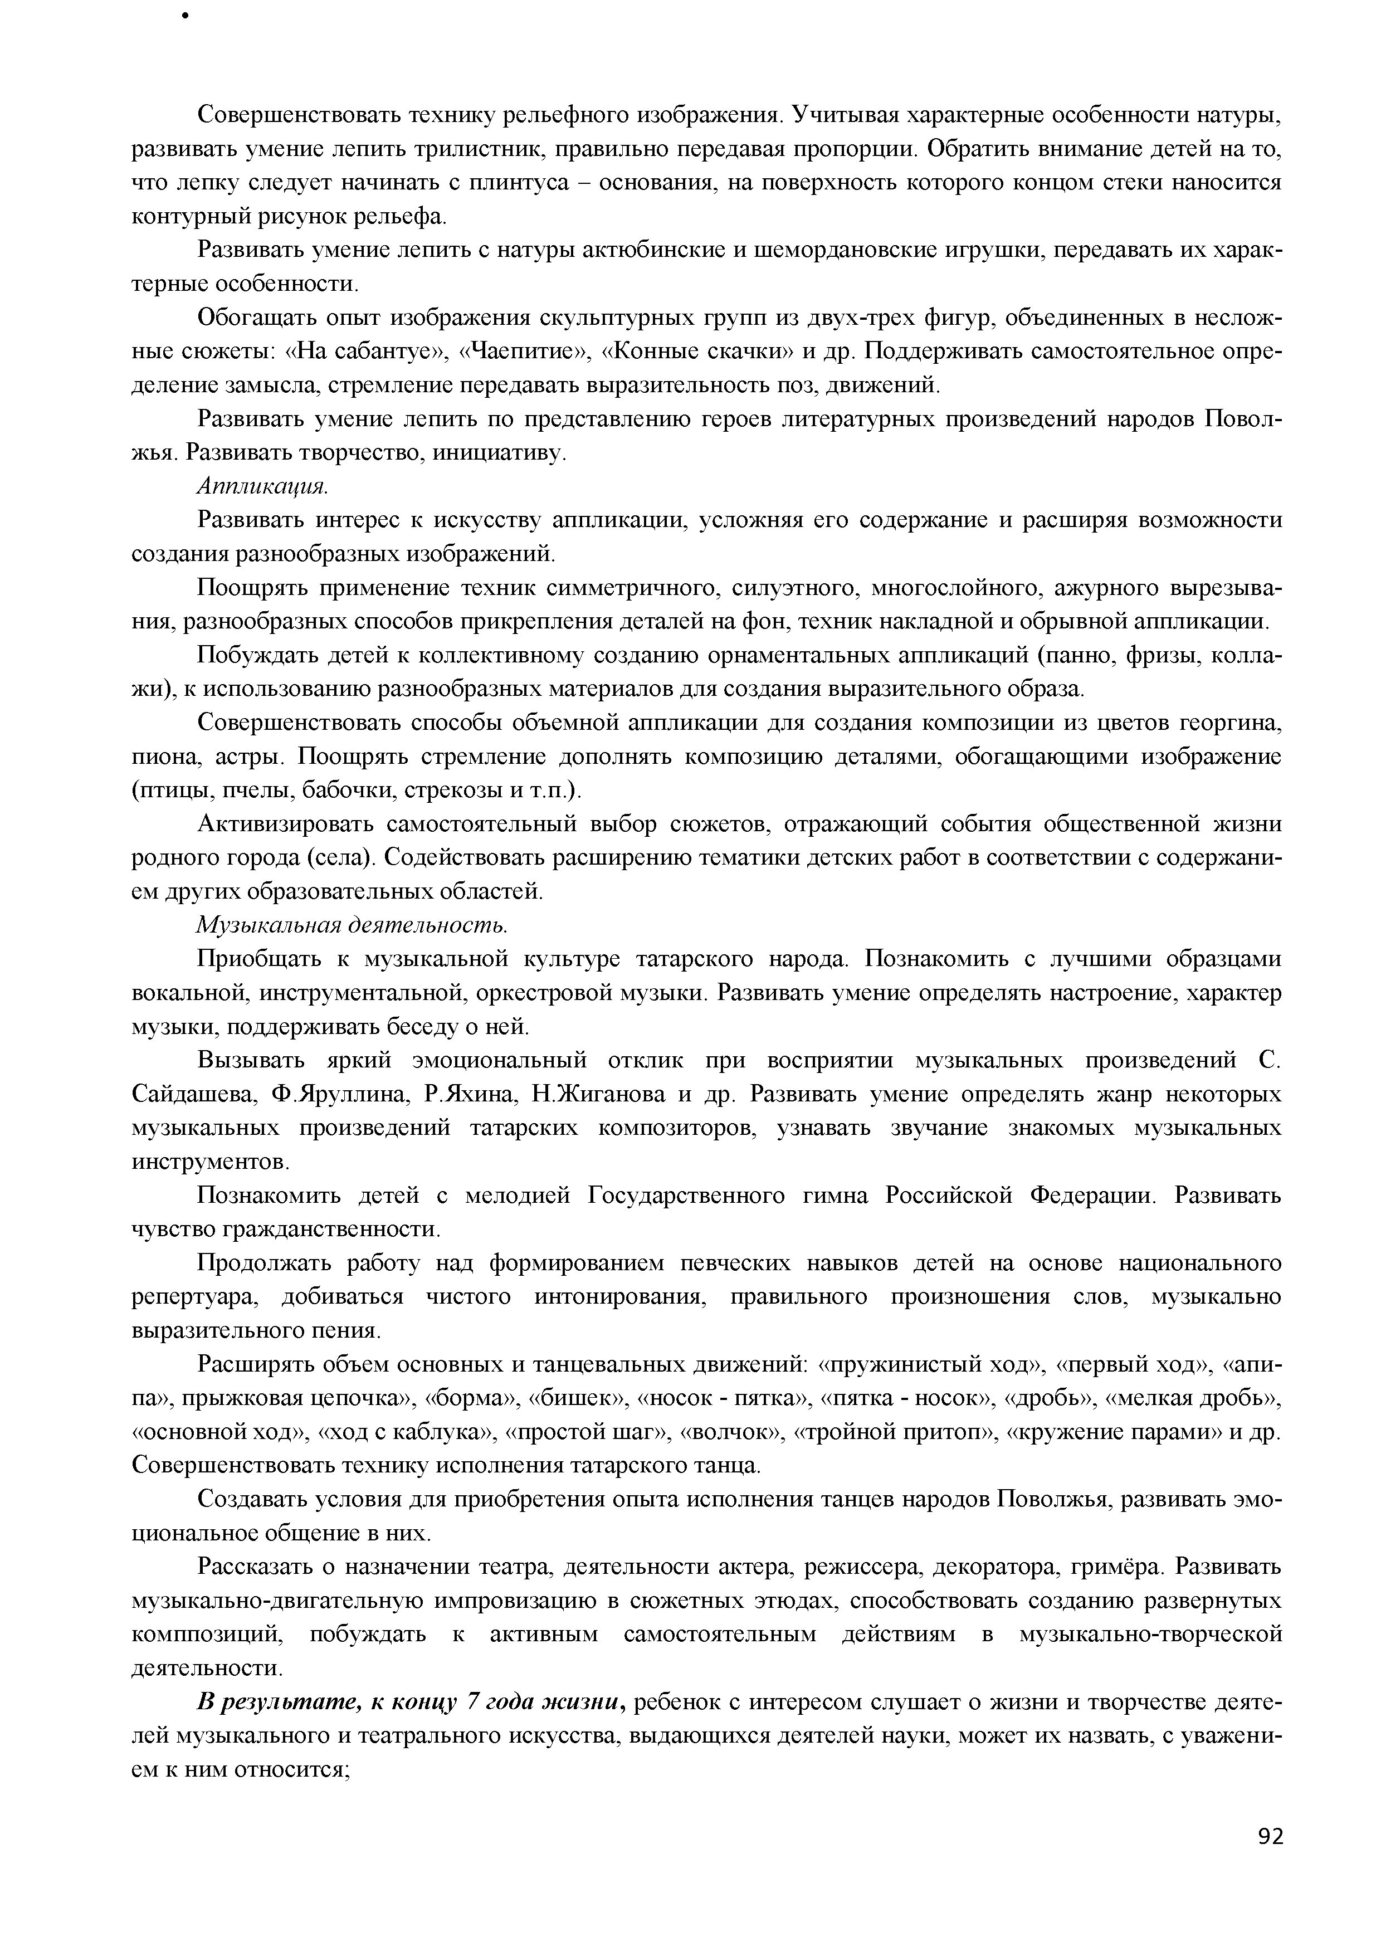
Совершенствовать технику рельефного изображения. Учитывая характерные особенности натуры, развивать умение лепить трилистник, правильно передавая пропорции. Обратить внимание детей на то, что лепку следует начинать с плинтуса - основания, на поверхность которого концом стеки наносится контурный рисунок рельефа.
Развивать умение лепить с натуры актюбинские и шемордановские игрушки, передавать их харак­ терные особенности.
Обогащать опыт изображения скульптурных групп из двух-трех фигур, объединенных в неслож­ ные сюжеты: «На сабантуе», «Чаепитие», «Конные скачки» и др. Поддерживать самостоятельное опре­ деление замысла, стремление передавать выразительность поз, движений.
Развивать умение лепить по представлению героев литературных произведений народов Повол­ жья. Развивать творчество, инициативу.
Аппликация.
Развивать интерес к искусству аппликации, усложняя его содержание и расширяя возможности создания разнообразных изображений.
Поощрять применение техник симметричного, силуэтного, многослойного, ажурного вырезыва­ ния, разнообразных способов прикрепления деталей на фон, техник накладной и обрывной аппликации.
Побуждать детей к коллективному созданию орнаментальных аппликаций (панно, фризы, колла­ жи), к использованию разнообразных материалов для создания выразительного образа.
Совершенствовать способы объемной аппликации для создания композиции из цветов георгина, пиона, астры. Поощрять стремление дополнять композицию деталями, обогащающими изображение (птицы, пчелы, бабочки, стрекозы и т.п.).
Активизировать самостоятельный выбор сюжетов, отражающий события общественной жизни родного города (села). Содействовать расширению тематики детских работ в соответствии с содержани­ ем других образовательных областей.
Музыкальная деятельность.
Приобщать к музыкальной культуре татарского народа. Познакомить с лучшими образцами вокальной, инструментальной, оркестровой музыки. Развивать умение определять настроение, характер музыки, поддерживать беседу о ней.
Вызывать яркий эмоциональный отклик при восприятии музыкальных произведений С. Сайдашева, Ф.Яруллина, Р.Яхина, Н.Жиганова и др. Развивать умение определять жанр некоторых музыкальных произведений татарских композиторов, узнавать звучание знакомых музыкальных инструментов.
Познакомить детей с мелодией Государственного гимна Российской Федерации. Развивать чувство гражданственности.
Продолжать работу над формированием певческих навыков детей на основе национального репертуара, добиваться чистого интонирования, правильного произношения слов, музыкально выразительного пения.
Расширять объем основных и танцевальных движений: «пружинистый ход», «первый ход», «апи- па», прыжковая цепочка», «борма», «бишек», «носок - пятка», «пятка - носок», «дробь», «мелкая дробь»,
«основной ход», «ход с каблука», «простой шаг», «волчок», «тройной притоп», «кружение парами» и др. Совершенствовать технику исполнения татарского танца.
Создавать условия для приобретения опыта исполнения танцев народов Поволжья, развивать эмо­ циональное общение в них.
Рассказать о назначении театра, деятельности актера, режиссера, декоратора, гримёра. Развивать музыкально-двигательную импровизацию в сюжетных этюдах, способствовать созданию развернутых комппозиций, побуждать к активным самостоятельным действиям в музыкально-творческой деятельности.
В результате, к концу 7 года жизни, ребенок с интересом слушает о жизни и творчестве деяте­ лей музыкального и театрального искусства, выдающихся деятелей науки, может их назвать, с уважени­ ем к ним относится;

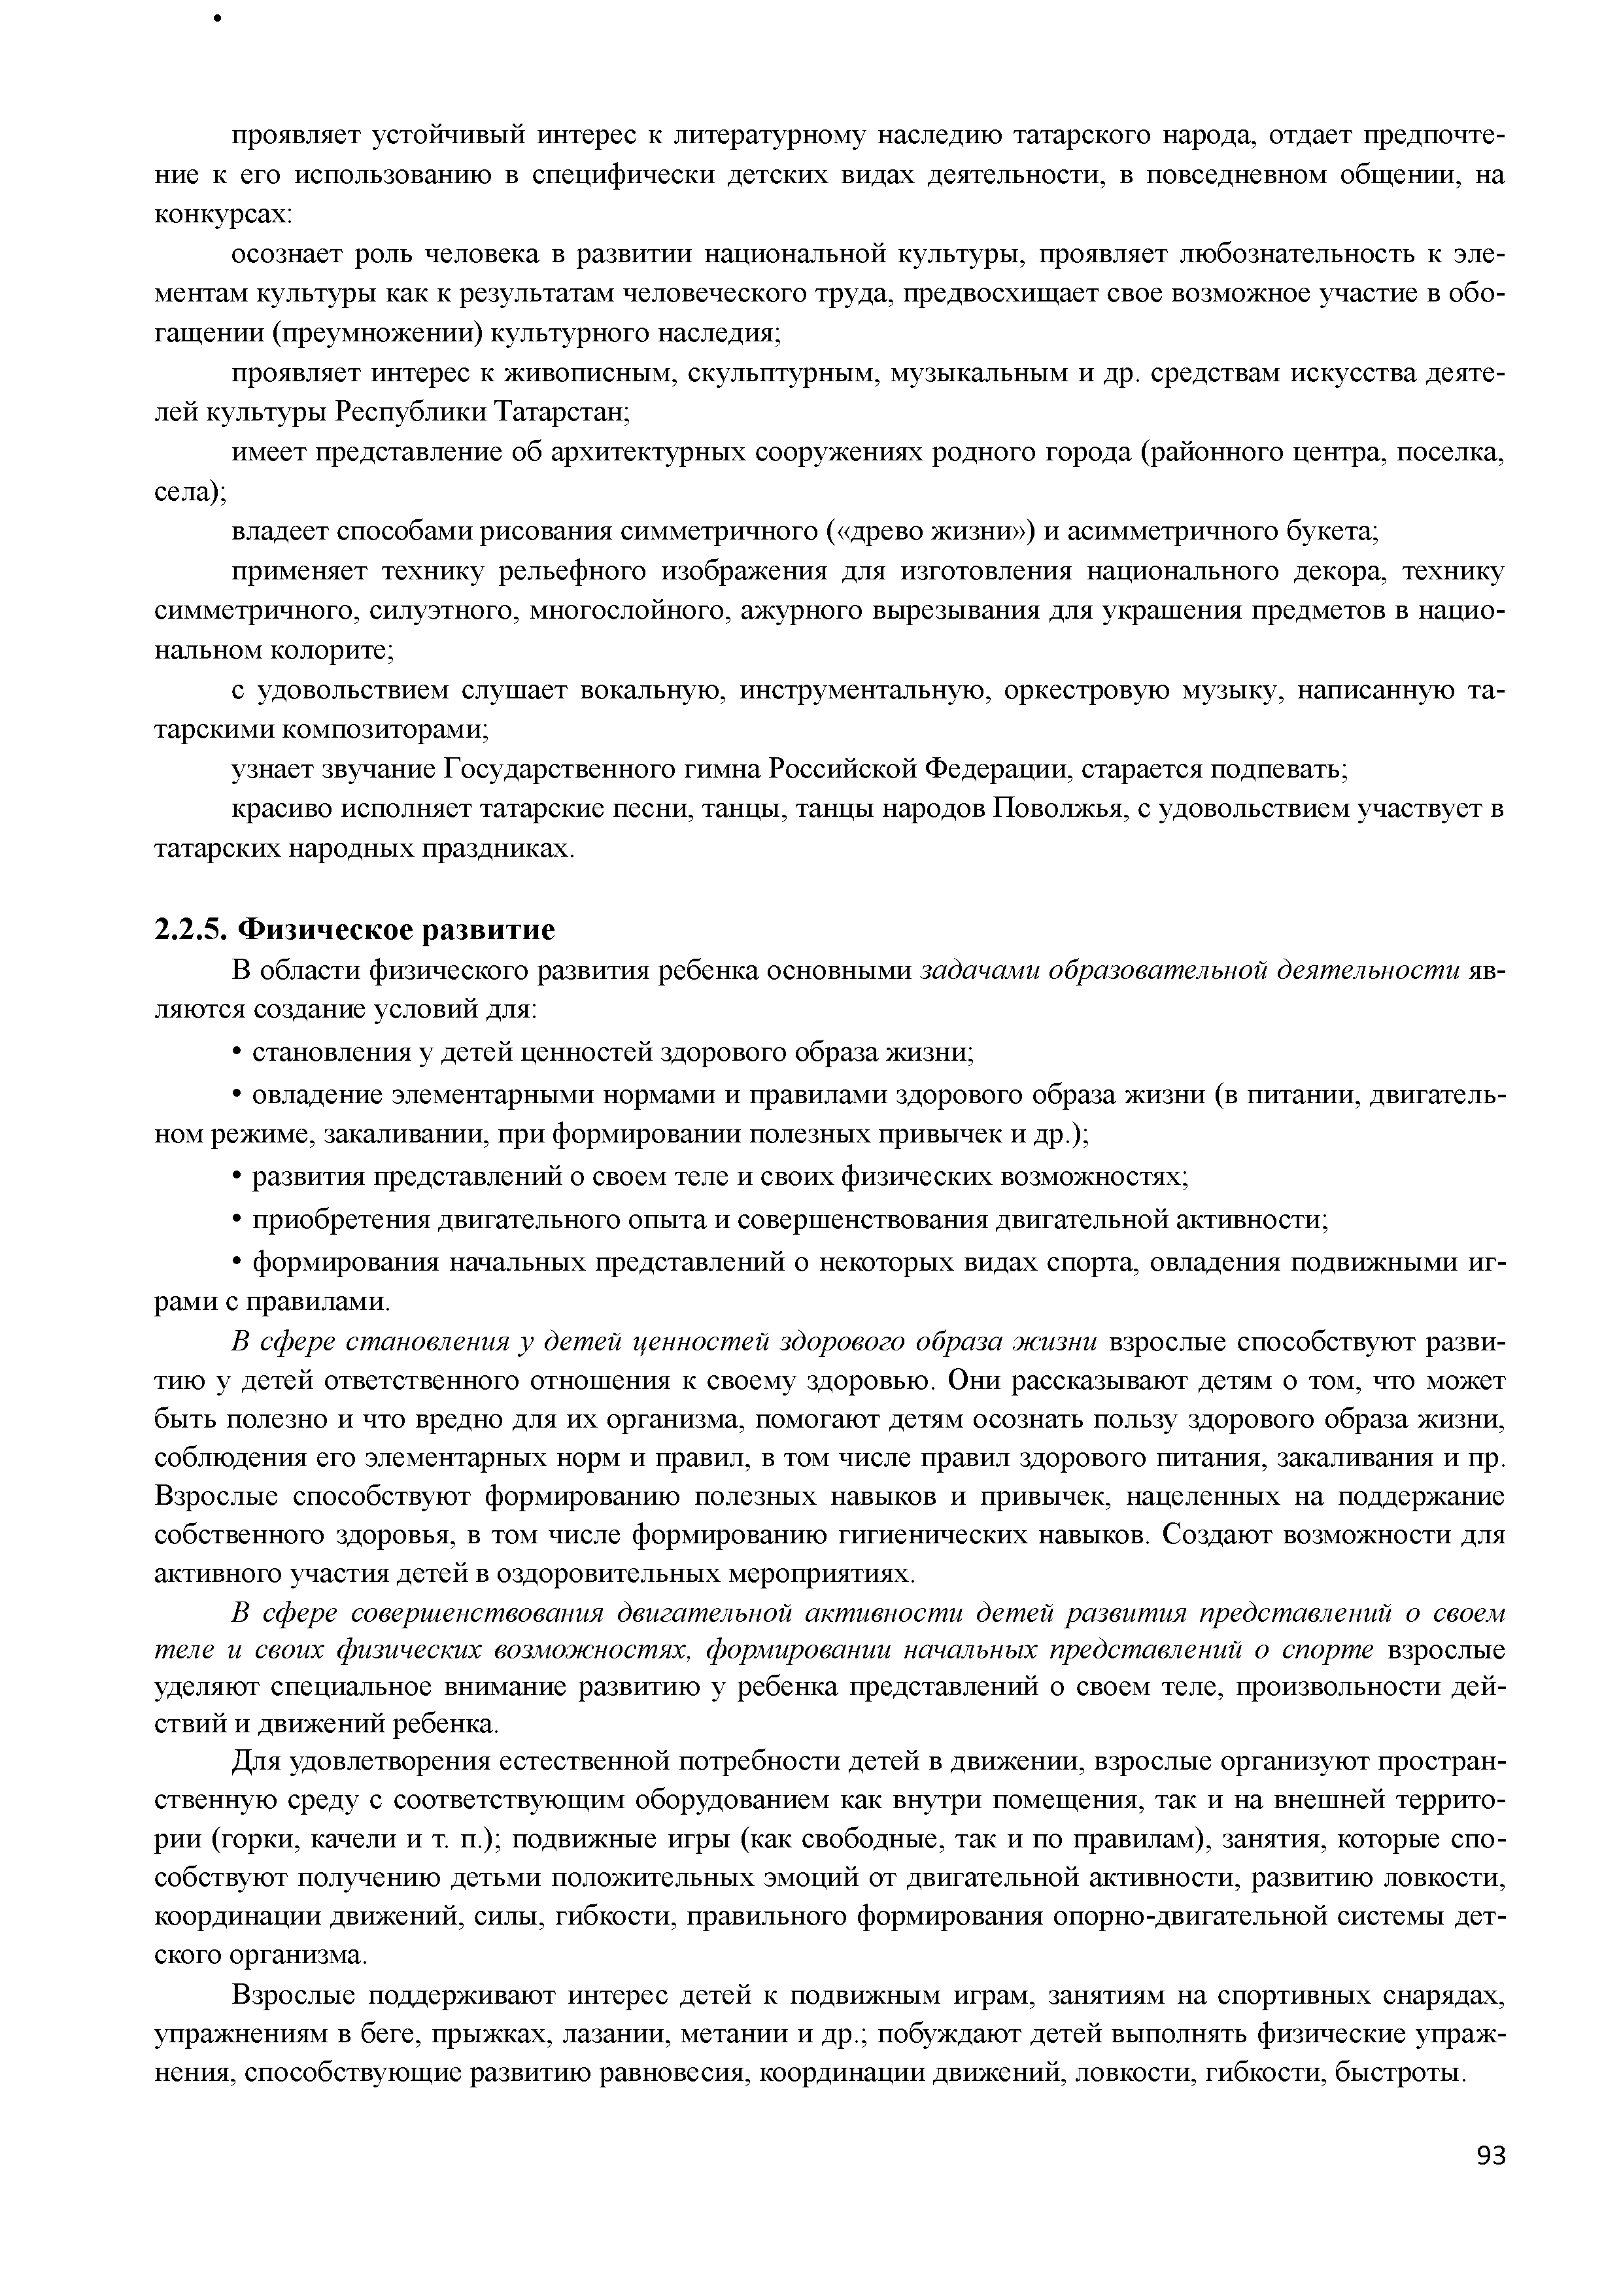
проявляет устойчивый интерес к литературному наследию татарского народа, отдает предпочте­ ние к его использованию в специфически детских видах деятельности, в повседневном общении, на конкурсах:
осознает роль человека в развитии национальной культуры, проявляет любознательность к эле­ ментам культуры как к результатам человеческого труда, предвосхищает свое возможное участие в обо­ гащении (преумножении) культурного наследия;
проявляет интерес к живописным, скульптурным, музыкальным и др. средствам искусства деяте­ лей культуры Республики Татарстан;
имеет представление об архитектурных сооружениях родного города (районного центра, поселка,
села);
владеет способами рисования симметричного («древо жизни») и асимметричного букета; применяет технику рельефного изображения для изготовления национального декора, технику
симметричного, силуэтного, многослойного, ажурного вырезывания для украшения предметов в нацио­ нальном колорите;
с удовольствием слушает вокальную, инструментальную, оркестровую музыку, написанную та­ тарскими композиторами;
узнает звучание Государственного гимна Российской Федерации, старается подпевать;
красиво исполняет татарские песни, танцы, танцы народов Поволжья, с удовольствием участвует в татарских народных праздниках.

    - Ф изическое разви ти е
В области физического развития ребенка основными задачами образовательной деятельности яв­ ляются создание условий для:
      - становления у детей ценностей здорового образа жизни;
      - овладение элементарными нормами и правилами здорового образа жизни (в питании, двигатель­ ном режиме, закаливании, при формировании полезных привычек и др.);
      - развития представлений о своем теле и своих физических возможностях;
      - приобретения двигательного опыта и совершенствования двигательной активности;
      - формирования начальных представлений о некоторых видах спорта, овладения подвижными иг­ рами с правилами.
В сфере становления у детей ценностей здорового образа жизни взрослые способствуют разви­ тию у детей ответственного отношения к своему здоровью. Они рассказывают детям о том, что может быть полезно и что вредно для их организма, помогают детям осознать пользу здорового образа жизни, соблюдения его элементарных норм и правил, в том числе правил здорового питания, закаливания и пр. Взрослые способствуют формированию полезных навыков и привычек, нацеленных на поддержание собственного здоровья, в том числе формированию гигиенических навыков. Создают возможности для активного участия детей в оздоровительных мероприятиях.
В сфере совершенствования двигательной активности детей развития представлений о своем теле и своих физических возможностях, формировании начальных представлений о спорте взрослые уделяют специальное внимание развитию у ребенка представлений о своем теле, произвольности дей­ ствий и движений ребенка.
Для удовлетворения естественной потребности детей в движении, взрослые организуют простран­ ственную среду с соответствующим оборудованием как внутри помещения, так и на внешней террито­ рии (горки, качели и т. п.); подвижные игры (как свободные, так и по правилам), занятия, которые спо­ собствуют получению детьми положительных эмоций от двигательной активности, развитию ловкости, координации движений, силы, гибкости, правильного формирования опорно-двигательной системы дет­ ского организма.
Взрослые поддерживают интерес детей к подвижным играм, занятиям на спортивных снарядах, упражнениям в беге, прыжках, лазании, метании и др.; побуждают детей выполнять физические упраж­ нения, способствующие развитию равновесия, координации движений, ловкости, гибкости, быстроты.

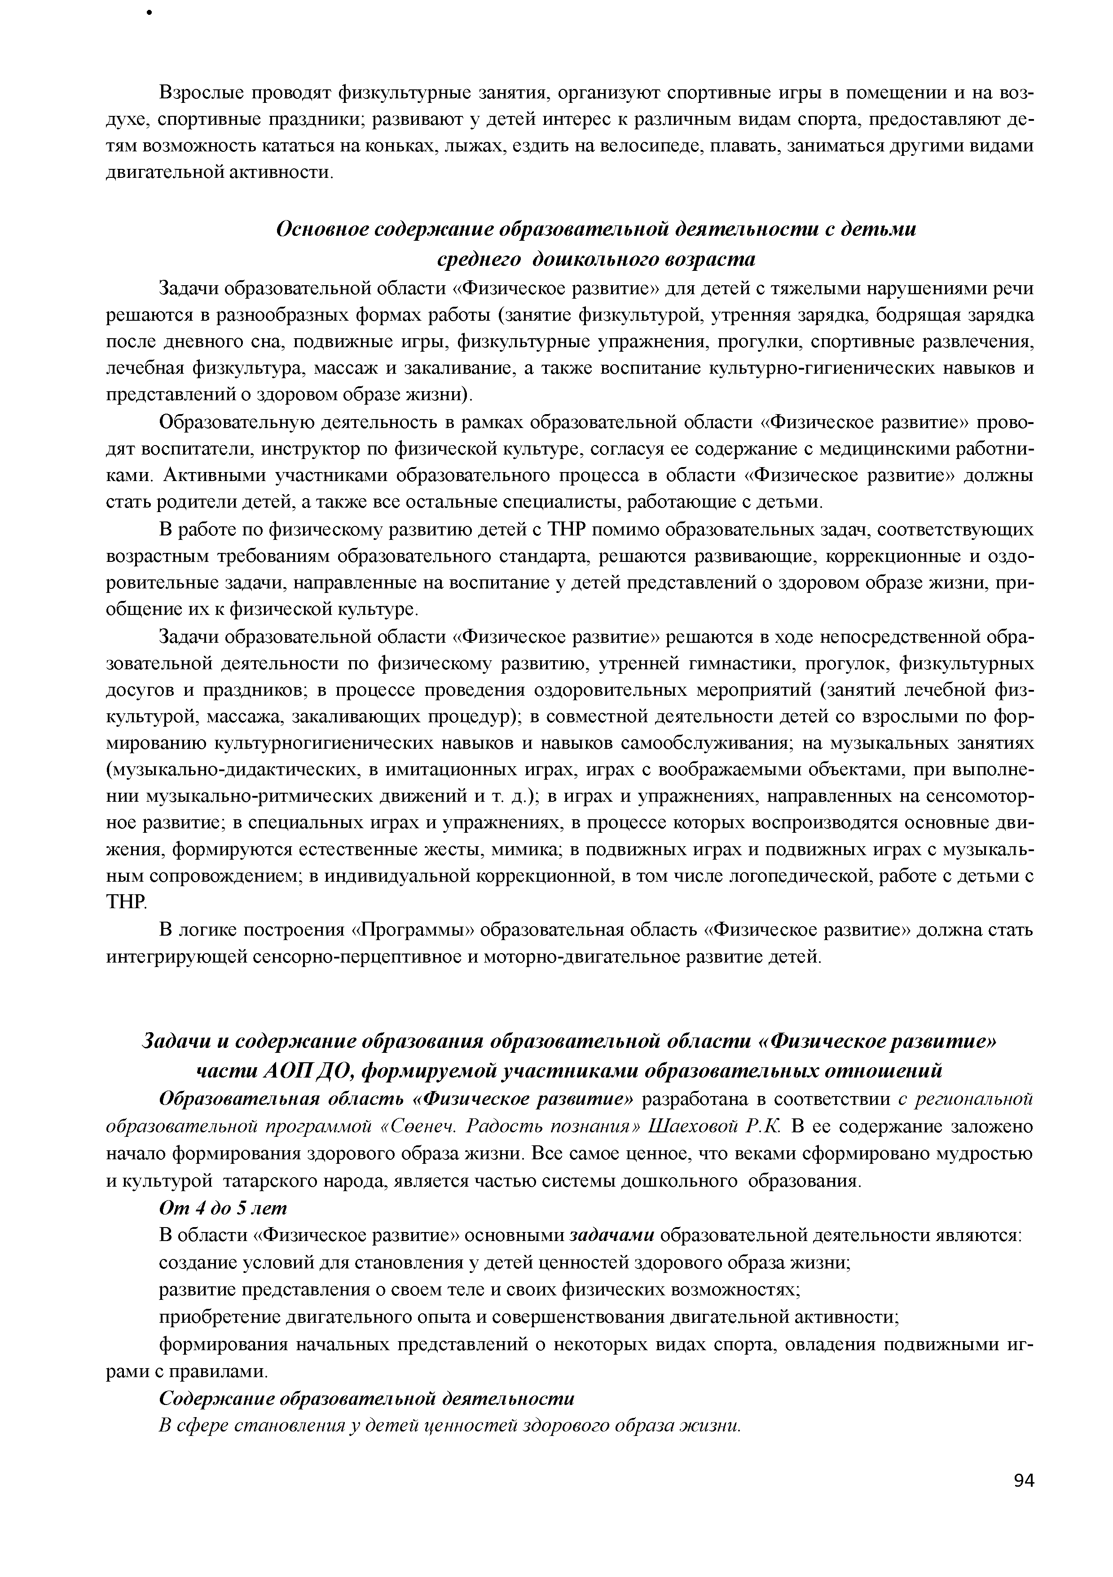
Взрослые проводят физкультурные занятия, организуют спортивные игры в помещении и на воз­ духе, спортивные праздники; развивают у детей интерес к различным видам спорта, предоставляют де­ тям возможность кататься на коньках, лыжах, ездить на велосипеде, плавать, заниматься другими видами двигательной активности.

Основное содержание образовательной деятельности с детьми среднего дошкольного возраста
Задачи образовательной области «Физическое развитие» для детей с тяжелыми нарушениями речи решаются в разнообразных формах работы (занятие физкультурой, утренняя зарядка, бодрящая зарядка после дневного сна, подвижные игры, физкультурные упражнения, прогулки, спортивные развлечения, лечебная физкультура, массаж и закаливание, а также воспитание культурно-гигиенических навыков и представлений о здоровом образе жизни).
Образовательную деятельность в рамках образовательной области «Физическое развитие» прово­ дят воспитатели, инструктор по физической культуре, согласуя ее содержание с медицинскими работни­ ками. Активными участниками образовательного процесса в области «Физическое развитие» должны стать родители детей, а также все остальные специалисты, работающие с детьми.
В работе по физическому развитию детей с ТНР помимо образовательных задач, соответствующих возрастным требованиям образовательного стандарта, решаются развивающие, коррекционные и оздо­ ровительные задачи, направленные на воспитание у детей представлений о здоровом образе жизни, при­ общение их к физической культуре.
Задачи образовательной области «Физическое развитие» решаются в ходе непосредственной обра­ зовательной деятельности по физическому развитию, утренней гимнастики, прогулок, физкультурных досугов и праздников; в процессе проведения оздоровительных мероприятий (занятий лечебной физ­ культурой, массажа, закаливающих процедур); в совместной деятельности детей со взрослыми по фор­ мированию культурногигиенических навыков и навыков самообслуживания; на музыкальных занятиях (музыкально-дидактических, в имитационных играх, играх с воображаемыми объектами, при выполне­ нии музыкально-ритмических движений и т. д.); в играх и упражнениях, направленных на сенсомотор- ное развитие; в специальных играх и упражнениях, в процессе которых воспроизводятся основные дви­ жения, формируются естественные жесты, мимика; в подвижных играх и подвижных играх с музыкаль­ ным сопровождением; в индивидуальной коррекционной, в том числе логопедической, работе с детьми с ТНР.
В логике построения «Программы» образовательная область «Физическое развитие» должна стать интегрирующей сенсорно-перцептивное и моторно-двигательное развитие детей.

Задачи и содержание образования образовательной области «Физическое развитие» части АОП ДО, формируемой участниками образовательных отношений
Образовательная область «Физическое развитие» разработана в соответствии с региональной образовательной программой «Сөенеч. Радость познания» Шаеховой Р.К. В ее содержание заложено начало формирования здорового образа жизни. Все самое ценное, что веками сформировано мудростью и культурой татарского народа, является частью системы дошкольного образования.
От 4 до 5 лет
В области «Физическое развитие» основными задачами образовательной деятельности являются: создание условий для становления у детей ценностей здорового образа жизни;
развитие представления о своем теле и своих физических возможностях; приобретение двигательного опыта и совершенствования двигательной активности;
формирования начальных представлений о некоторых видах спорта, овладения подвижными иг­ рами с правилами.
Содержание образовательной деятельности
В сфере становления у детей ценностей здорового образа жизни.

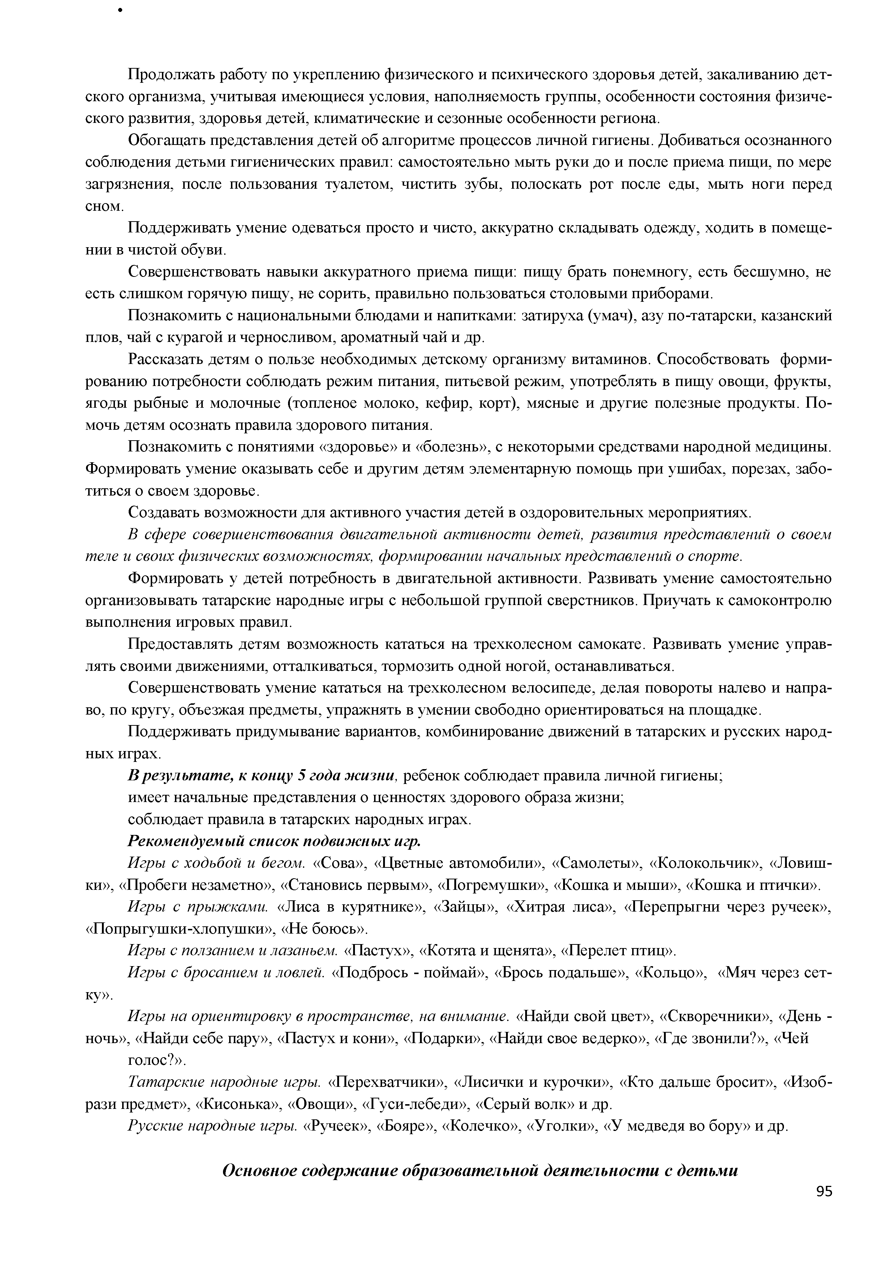
Продолжать работу по укреплению физического и психического здоровья детей, закаливанию дет­ ского организма, учитывая имеющиеся условия, наполняемость группы, особенности состояния физиче­ ского развития, здоровья детей, климатические и сезонные особенности региона.
Обогащать представления детей об алгоритме процессов личной гигиены. Добиваться осознанного соблюдения детьми гигиенических правил: самостоятельно мыть руки до и после приема пищи, по мере загрязнения, после пользования туалетом, чистить зубы, полоскать рот после еды, мыть ноги перед сном.
Поддерживать умение одеваться просто и чисто, аккуратно складывать одежду, ходить в помеще­ нии в чистой обуви.
Совершенствовать навыки аккуратного приема пищи: пищу брать понемногу, есть бесшумно, не есть слишком горячую пищу, не сорить, правильно пользоваться столовыми приборами.
Познакомить с национальными блюдами и напитками: затируха (умач), азу по-татарски, казанский плов, чай с курагой и черносливом, ароматный чай и др.
Рассказать детям о пользе необходимых детскому организму витаминов. Способствовать форми­ рованию потребности соблюдать режим питания, питьевой режим, употреблять в пищу овощи, фрукты, ягоды рыбные и молочные (топленое молоко, кефир, корт), мясные и другие полезные продукты. По­ мочь детям осознать правила здорового питания.
Познакомить с понятиями «здоровье» и «болезнь», с некоторыми средствами народной медицины. Формировать умение оказывать себе и другим детям элементарную помощь при ушибах, порезах, забо­ титься о своем здоровье.
Создавать возможности для активного участия детей в оздоровительных мероприятиях.
В сфере совершенствования двигательной активности детей, развития представлений о своем теле и своих физических возможностях, формировании начальных представлений о спорте.
Формировать у детей потребность в двигательной активности. Развивать умение самостоятельно организовывать татарские народные игры с небольшой группой сверстников. Приучать к самоконтролю выполнения игровых правил.
Предоставлять детям возможность кататься на трехколесном самокате. Развивать умение управ­ лять своими движениями, отталкиваться, тормозить одной ногой, останавливаться.
Совершенствовать умение кататься на трехколесном велосипеде, делая повороты налево и напра­ во, по кругу, объезжая предметы, упражнять в умении свободно ориентироваться на площадке.
Поддерживать придумывание вариантов, комбинирование движений в татарских и русских народ­ ных играх.
В результате, к концу 5 года жизни, ребенок соблюдает правила личной гигиены; имеет начальные представления о ценностях здорового образа жизни;
соблюдает правила в татарских народных играх.
Рекомендуемый список подвижных игр.
Игры с ходьбой и бегом. «Сова», «Цветные автомобили», «Самолеты», «Колокольчик», «Ловиш- ки», «Пробеги незаметно», «Становись первым», «Погремушки», «Кошка и мыши», «Кошка и птички».
Игры с прыжками. «Лиса в курятнике», «Зайцы», «Хитрая лиса», «Перепрыгни через ручеек»,
«Попрыгушки-хлопушки», «Не боюсь».
Игры с ползанием и лазаньем. «Пастух», «Котята и щенята», «Перелет птиц».
Игры с бросанием и ловлей. «Подбрось - поймай», «Брось подальше», «Кольцо», «Мяч через сет­
ку».
Игры на ориентировку в пространстве, на внимание. «Найди свой цвет», «Скворечники», «День -
ночь», «Найди себе пару», «Пастух и кони», «Подарки», «Найди свое ведерко», «Где звонили?», «Чей голос?».
Татарские народные игры. «Перехватчики», «Лисички и курочки», «Кто дальше бросит», «Изоб­ рази предмет», «Кисонька», «Овощи», «Гуси-лебеди», «Серый волк» и др.
Русские народные игры. «Ручеек», «Бояре», «Колечко», «Уголки», «У медведя во бору» и др.

Основное содержание образовательной деятельности с детьми

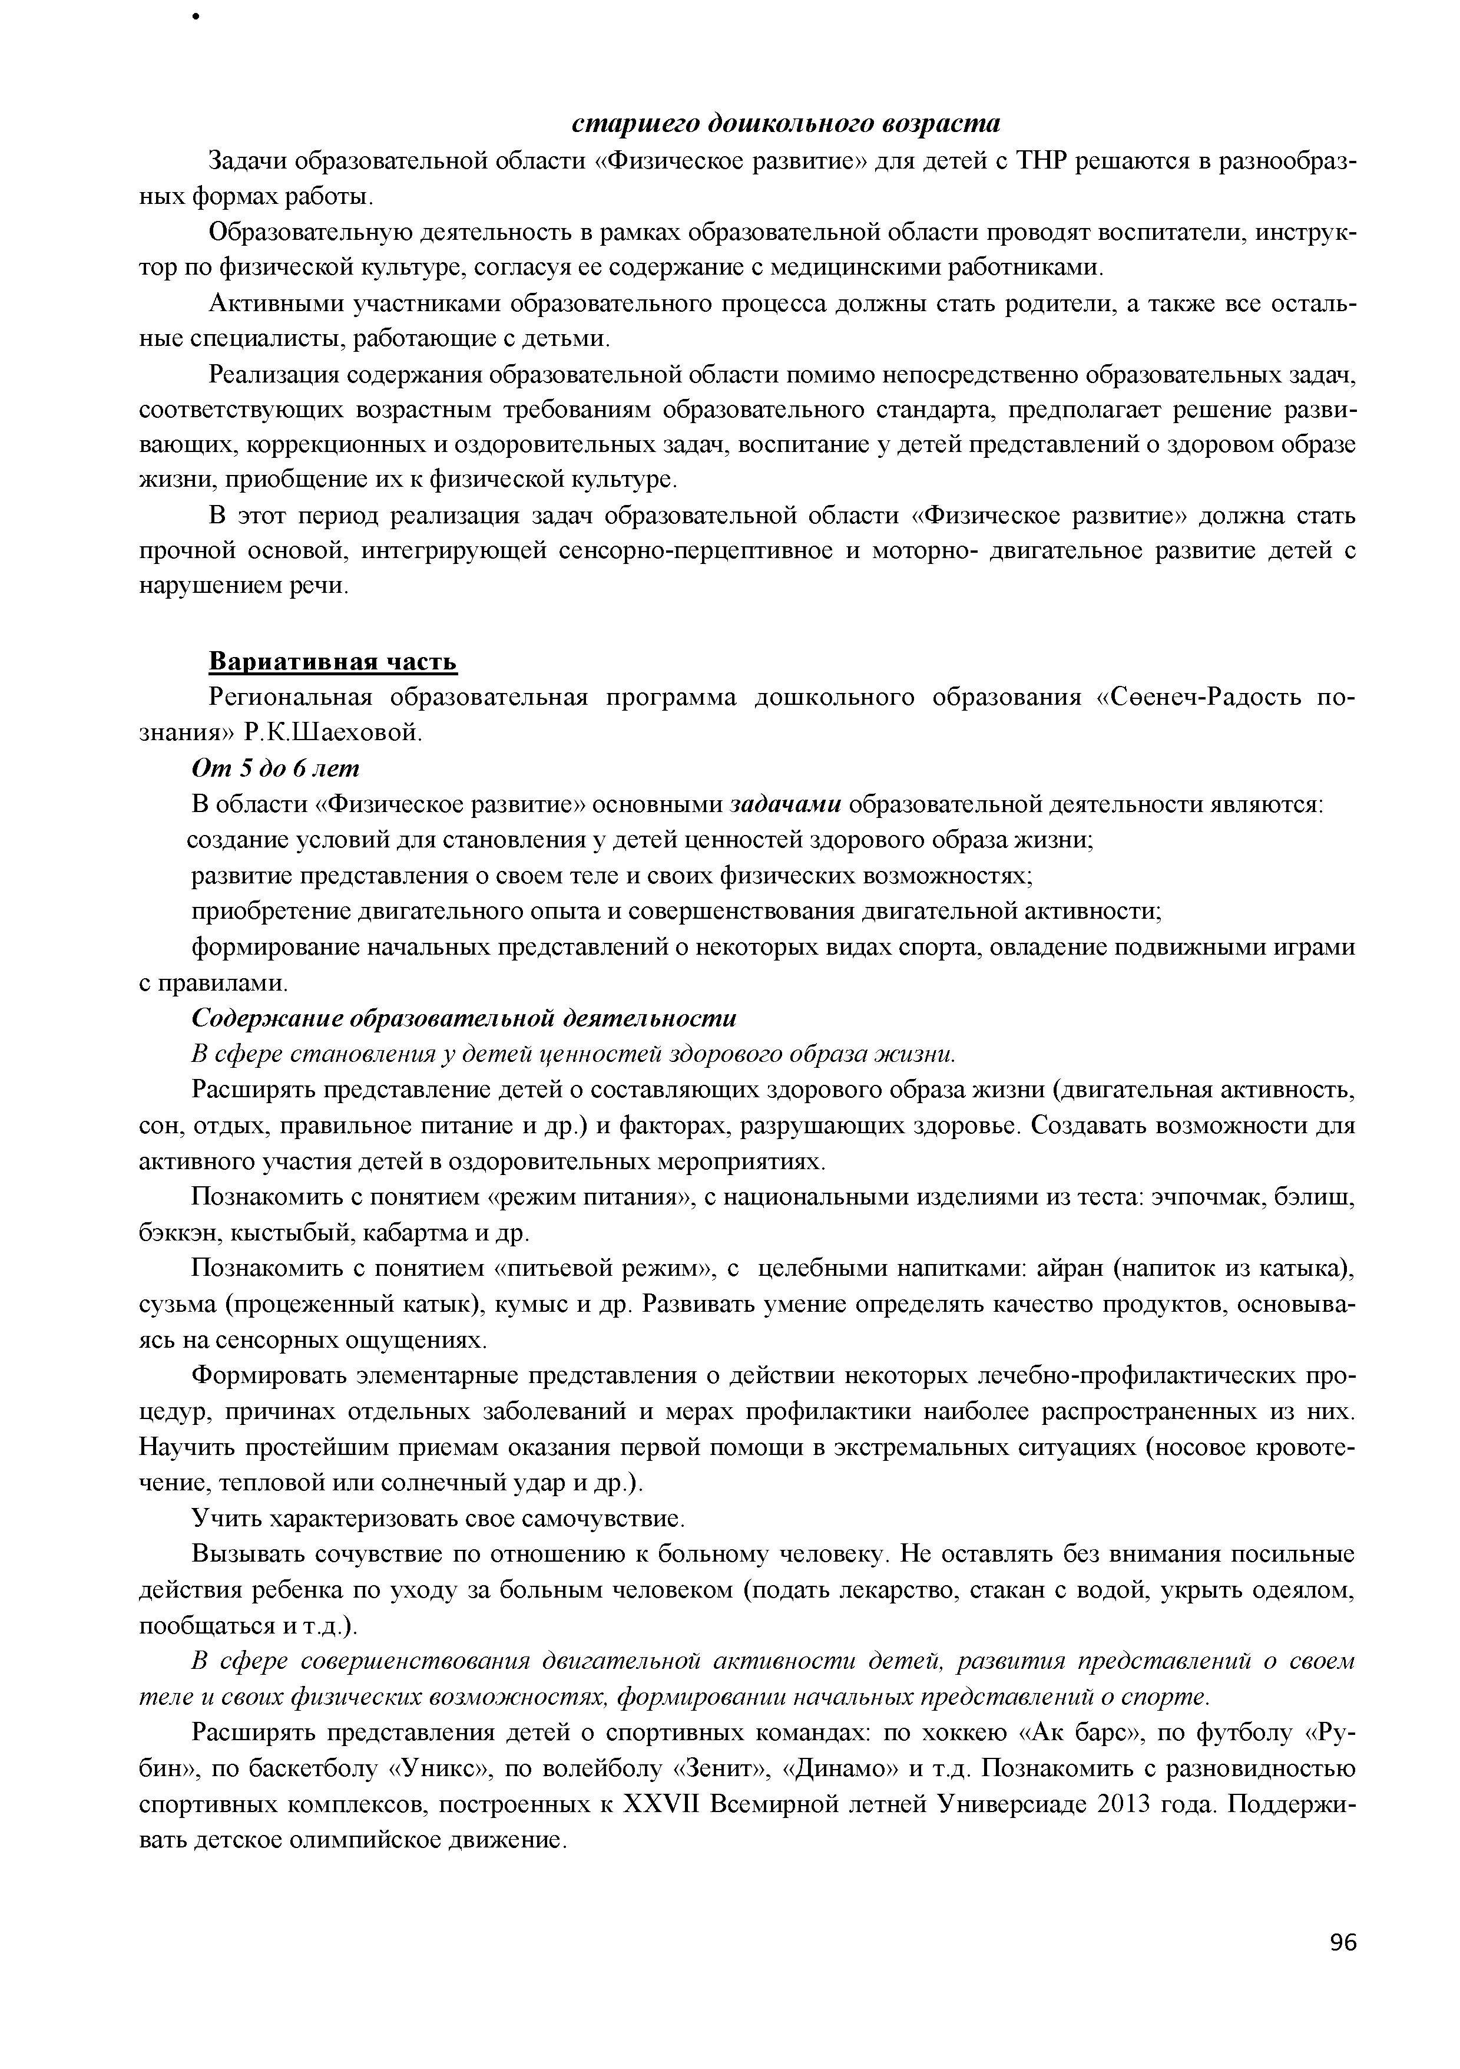
старшего дошкольного возраста
Задачи образовательной области «Физическое развитие» для детей с ТНР решаются в разнообраз­ ных формах работы.
Образовательную деятельность в рамках образовательной области проводят воспитатели, инструк­ тор по физической культуре, согласуя ее содержание с медицинскими работниками.
Активными участниками образовательного процесса должны стать родители, а также все осталь­ ные специалисты, работающие с детьми.
Реализация содержания образовательной области помимо непосредственно образовательных задач, соответствующих возрастным требованиям образовательного стандарта, предполагает решение разви­ вающих, коррекционных и оздоровительных задач, воспитание у детей представлений о здоровом образе жизни, приобщение их к физической культуре.
В этот период реализация задач образовательной области «Физическое развитие» должна стать прочной основой, интегрирующей сенсорно-перцептивное и моторно- двигательное развитие детей с нарушением речи.

В ариативная часть
Региональная образовательная программа дошкольного образования «Сеенеч-Радость по­ знания» Р.К.Шаеховой.
От 5 до 6 лет
В области «Физическое развитие» основными задачами образовательной деятельности являются: создание условий для становления у детей ценностей здорового образа жизни;
развитие представления о своем теле и своих физических возможностях; приобретение двигательного опыта и совершенствования двигательной активности;
формирование начальных представлений о некоторых видах спорта, овладение подвижными играми с правилами.
Содержание образовательной деятельности
В сфере становления у детей ценностей здорового образа жизни.
Расширять представление детей о составляющих здорового образа жизни (двигательная активность, сон, отдых, правильное питание и др.) и факторах, разрушающих здоровье. Создавать возможности для активного участия детей в оздоровительных мероприятиях.
Познакомить с понятием «режим питания», с национальными изделиями из теста: эчпочмак, бэлиш, бэккэн, кыстыбый, кабартма и др.
Познакомить с понятием «питьевой режим», с целебными напитками: айран (напиток из катыка), сузьма (процеженный катык), кумыс и др. Развивать умение определять качество продуктов, основыва­ ясь на сенсорных ощущениях.
Формировать элементарные представления о действии некоторых лечебно-профилактических про­ цедур, причинах отдельных заболеваний и мерах профилактики наиболее распространенных из них. Научить простейшим приемам оказания первой помощи в экстремальных ситуациях (носовое кровоте­ чение, тепловой или солнечный удар и др.).
Учить характеризовать свое самочувствие.
Вызывать сочувствие по отношению к больному человеку. Не оставлять без внимания посильные действия ребенка по уходу за больным человеком (подать лекарство, стакан с водой, укрыть одеялом, пообщаться и т.д.).
В сфере совершенствования двигательной активности детей, развития представлений о своем теле и своих физических возможностях, формировании начальных представлений о спорте.
Расширять представления детей о спортивных командах: по хоккею «Ак барс», по футболу «Ру­ бин», по баскетболу «Уникс», по волейболу «Зенит», «Динамо» и т.д. Познакомить с разновидностью спортивных комплексов, построенных к XXVII Всемирной летней Универсиаде 2013 года. Поддержи­ вать детское олимпийское движение.

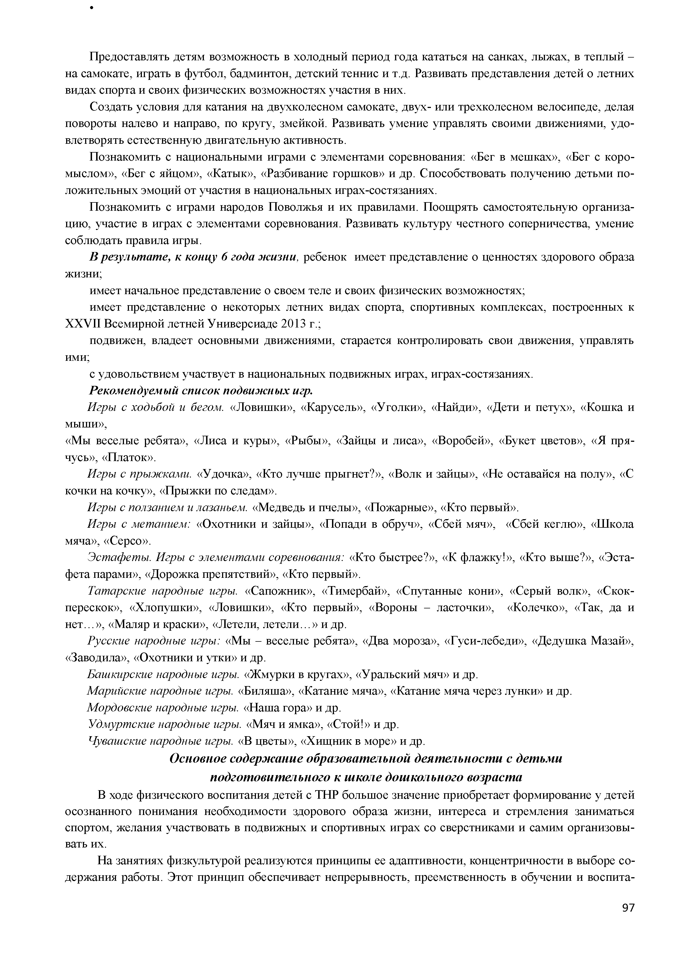
Предоставлять детям возможность в холодный период года кататься на санках, лыжах, в теплый - на самокате, играть в футбол, бадминтон, детский теннис и т.д. Развивать представления детей о летних видах спорта и своих физических возможностях участия в них.
Создать условия для катания на двухколесном самокате, двух- или трехколесном велосипеде, делая повороты налево и направо, по кругу, змейкой. Развивать умение управлять своими движениями, удо­ влетворять естественную двигательную активность.
Познакомить с национальными играми с элементами соревнования: «Бег в мешках», «Бег с коро­ мыслом», «Бег с яйцом», «Катык», «Разбивание горшков» и др. Способствовать получению детьми по­ ложительных эмоций от участия в национальных играх-состязаниях.
Познакомить с играми народов Поволжья и их правилами. Поощрять самостоятельную организа­ цию, участие в играх с элементами соревнования. Развивать культуру честного соперничества, умение соблюдать правила игры.
В результате, к концу 6 года жизни, ребенок имеет представление о ценностях здорового образа жизни;
имеет начальное представление о своем теле и своих физических возможностях;
имеет представление о некоторых летних видах спорта, спортивных комплексах, построенных к XXVII Всемирной летней Универсиаде 2013 г.;
подвижен, владеет основными движениями, старается контролировать свои движения, управлять
ими;
с удовольствием участвует в национальных подвижных играх, играх-состязаниях.
Рекомендуемый список подвижных игр.
Игры с ходьбой и бегом. «Ловишки», «Карусель», «Уголки», «Найди», «Дети и петух», «Кошка и мыши»,
«Мы веселые ребята», «Лиса и куры», «Рыбы», «Зайцы и лиса», «Воробей», «Букет цветов», «Я пря­ чусь», «Платок».
Игры с прыжками. «Удочка», «Кто лучше прыгнет?», «Волк и зайцы», «Не оставайся на полу», «С кочки на кочку», «Прыжки по следам».
Игры с ползанием и лазаньем. «Медведь и пчелы», «Пожарные», «Кто первый».
Игры с метанием: «Охотники и зайцы», «Попади в обруч», «Сбей мяч», «Сбей кеглю», «Школа мяча», «Серсо».
Эстафеты. Игры с элементами соревнования: «Кто быстрее?», «К флажку!», «Кто выше?», «Эста­ фета парами», «Дорожка препятствий», «Кто первый».
Татарские народные игры. «Сапожник», «Тимербай», «Спутанные кони», «Серый волк», «Скок- перескок», «Хлопушки», «Ловишки», «Кто первый», «Вороны - ласточки», «Колечко», «Так, да и нет...», «Маляр и краски», «Летели, летели...» и др.
Русские народные игры: «Мы - веселые ребята», «Два мороза», «Гуси-лебеди», «Дедушка Мазай»,
«Заводила», «Охотники и утки» и др.
Башкирские народные игры. «Жмурки в кругах», «Уральский мяч» и др.
Марийские народные игры. «Биляша», «Катание мяча», «Катание мяча через лунки» и др.
Мордовские народные игры. «Наша гора» и др.
Удмуртские народные игры. «Мяч и ямка», «Стой!» и др.
Чувашские народные игры. «В цветы», «Хищник в море» и др.

Основное содержание образовательной деятельности с детьми подготовительного к школе дошкольного возраста
В ходе физического воспитания детей с ТНР большое значение приобретает формирование у детей осознанного понимания необходимости здорового образа жизни, интереса и стремления заниматься спортом, желания участвовать в подвижных и спортивных играх со сверстниками и самим организовы­ вать их.
На занятиях физкультурой реализуются принципы ее адаптивности, концентричности в выборе со­ держания работы. Этот принцип обеспечивает непрерывность, преемственность в обучении и воспита­

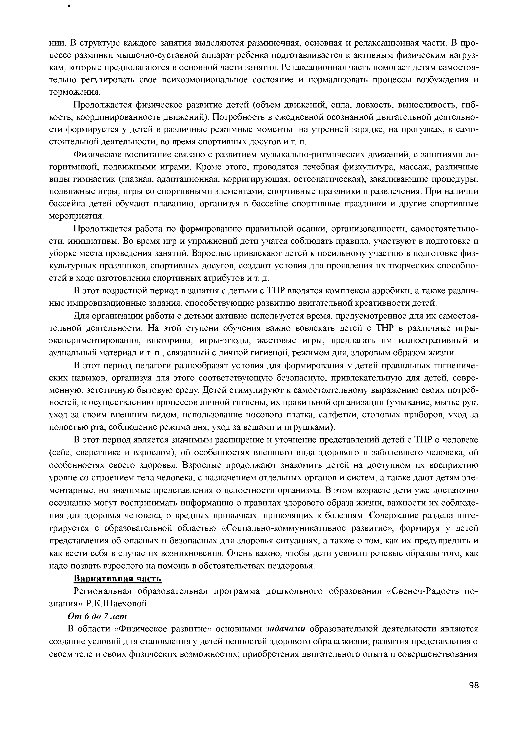
нии. В структуре каждого занятия выделяются разминочная, основная и релаксационная части. В про­ цессе разминки мышечно-суставной аппарат ребенка подготавливается к активным физическим нагруз­ кам, которые предполагаются в основной части занятия. Релаксационная часть помогает детям самостоя­ тельно регулировать свое психоэмоциональное состояние и нормализовать процессы возбуждения и торможения.
Продолжается физическое развитие детей (объем движений, сила, ловкость, выносливость, гиб­ кость, координированность движений). Потребность в ежедневной осознанной двигательной деятельно­ сти формируется у детей в различные режимные моменты: на утренней зарядке, на прогулках, в само­ стоятельной деятельности, во время спортивных досугов и т. п.
Физическое воспитание связано с развитием музыкально-ритмических движений, с занятиями ло- горитмикой, подвижными играми. Кроме этого, проводятся лечебная физкультура, массаж, различные виды гимнастик (глазная, адаптационная, корригирующая, остеопатическая), закаливающие процедуры, подвижные игры, игры со спортивными элементами, спортивные праздники и развлечения. При наличии бассейна детей обучают плаванию, организуя в бассейне спортивные праздники и другие спортивные мероприятия.
Продолжается работа по формированию правильной осанки, организованности, самостоятельно­ сти, инициативы. Во время игр и упражнений дети учатся соблюдать правила, участвуют в подготовке и уборке места проведения занятий. Взрослые привлекают детей к посильному участию в подготовке физ­ культурных праздников, спортивных досугов, создают условия для проявления их творческих способно­ стей в ходе изготовления спортивных атрибутов и т. д.
В этот возрастной период в занятия с детьми с ТНР вводятся комплексы аэробики, а также различ­ ные импровизационные задания, способствующие развитию двигательной креативности детей.
Для организации работы с детьми активно используется время, предусмотренное для их самостоя­ тельной деятельности. На этой ступени обучения важно вовлекать детей с ТНР в различные игры- экспериментирования, викторины, игры-этюды, жестовые игры, предлагать им иллюстративный и аудиальный материал и т. п., связанный с личной гигиеной, режимом дня, здоровым образом жизни.
В этот период педагоги разнообразят условия для формирования у детей правильных гигиениче­ ских навыков, организуя для этого соответствующую безопасную, привлекательную для детей, совре­ менную, эстетичную бытовую среду. Детей стимулируют к самостоятельному выражению своих потреб­ ностей, к осуществлению процессов личной гигиены, их правильной организации (умывание, мытье рук, уход за своим внешним видом, использование носового платка, салфетки, столовых приборов, уход за полостью рта, соблюдение режима дня, уход за вещами и игрушками).
В этот период является значимым расширение и уточнение представлений детей с ТНР о человеке (себе, сверстнике и взрослом), об особенностях внешнего вида здорового и заболевшего человека, об особенностях своего здоровья. Взрослые продолжают знакомить детей на доступном их восприятию уровне со строением тела человека, с назначением отдельных органов и систем, а также дают детям эле­ ментарные, но значимые представления о целостности организма. В этом возрасте дети уже достаточно осознанно могут воспринимать информацию о правилах здорового образа жизни, важности их соблюде­ ния для здоровья человека, о вредных привычках, приводящих к болезням. Содержание раздела инте­ грируется с образовательной областью «Социально-коммуникативное развитие», формируя у детей представления об опасных и безопасных для здоровья ситуациях, а также о том, как их предупредить и как вести себя в случае их возникновения. Очень важно, чтобы дети усвоили речевые образцы того, как надо позвать взрослого на помощь в обстоятельствах нездоровья.
В ариативная часть
Региональная образовательная программа дошкольного образования «Сөенеч-Радость по­ знания» Р.К.Шаеховой.
От 6 до 7 лет
В области «Физическое развитие» основными задачами образовательной деятельности являются создание условий для становления у детей ценностей здорового образа жизни; развития представления о своем теле и своих физических возможностях; приобретения двигательного опыта и совершенствования

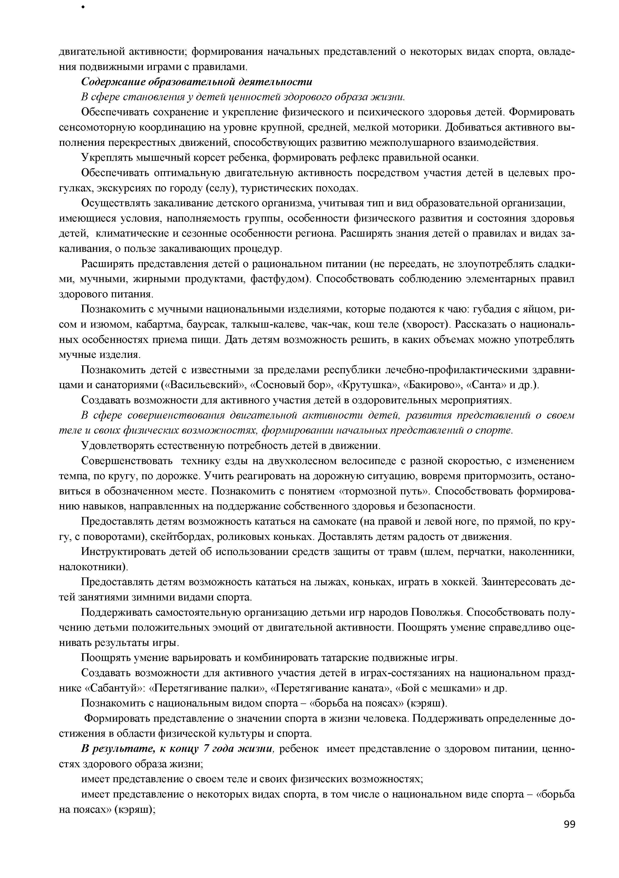
двигательной активности; формирования начальных представлений о некоторых видах спорта, овладе­ ния подвижными играми с правилами.
Содержание образовательной деятельности
В сфере становления у детей ценностей здорового образа жизни.
Обеспечивать сохранение и укрепление физического и психического здоровья детей. Формировать сенсомоторную координацию на уровне крупной, средней, мелкой моторики. Добиваться активного вы­ полнения перекрестных движений, способствующих развитию межполушарного взаимодействия.
Укреплять мышечный корсет ребенка, формировать рефлекс правильной осанки.
Обеспечивать оптимальную двигательную активность посредством участия детей в целевых про­ гулках, экскурсиях по городу (селу), туристических походах.
Осуществлять закаливание детского организма, учитывая тип и вид образовательной организации, имеющиеся условия, наполняемость группы, особенности физического развития и состояния здоровья детей, климатические и сезонные особенности региона. Расширять знания детей о правилах и видах за­ каливания, о пользе закаливающих процедур.
Расширять представления детей о рациональном питании (не переедать, не злоупотреблять сладки­ ми, мучными, жирными продуктами, фастфудом). Способствовать соблюдению элементарных правил здорового питания.
Познакомить с мучными национальными изделиями, которые подаются к чаю: губадия с яйцом, ри­ сом и изюмом, кабартма, баурсак, талкыш-калеве, чак-чак, кош теле (хворост). Рассказать о националь­ ных особенностях приема пищи. Дать детям возможность решить, в каких объемах можно употреблять мучные изделия.
Познакомить детей с известными за пределами республики лечебно-профилактическими здравни­ цами и санаториями («Васильевский», «Сосновый бор», «Крутушка», «Бакирово», «Санта» и др.).
Создавать возможности для активного участия детей в оздоровительных мероприятиях.
В сфере совершенствования двигательной активности детей, развития представлений о своем теле и своих физических возможностях, формировании начальных представлений о спорте.
Удовлетворять естественную потребность детей в движении.
Совершенствовать технику езды на двухколесном велосипеде с разной скоростью, с изменением темпа, по кругу, по дорожке. Учить реагировать на дорожную ситуацию, вовремя притормозить, остано­ виться в обозначенном месте. Познакомить с понятием «тормозной путь». Способствовать формирова­ нию навыков, направленных на поддержание собственного здоровья и безопасности.
Предоставлять детям возможность кататься на самокате (на правой и левой ноге, по прямой, по кру­ гу, с поворотами), скейтбордах, роликовых коньках. Доставлять детям радость от движения.
Инструктировать детей об использовании средств защиты от травм (шлем, перчатки, наколенники, налокотники).
Предоставлять детям возможность кататься на лыжах, коньках, играть в хоккей. Заинтересовать де­ тей занятиями зимними видами спорта.
Поддерживать самостоятельную организацию детьми игр народов Поволжья. Способствовать полу­ чению детьми положительных эмоций от двигательной активности. Поощрять умение справедливо оце­ нивать результаты игры.
Поощрять умение варьировать и комбинировать татарские подвижные игры.
Создавать возможности для активного участия детей в играх-состязаниях на национальном празд­ нике «Сабантуй»: «Перетягивание палки», «Перетягивание каната», «Бой с мешками» и др.
Познакомить с национальным видом спорта - «борьба на поясах» (кэряш).
Формировать представление о значении спорта в жизни человека. Поддерживать определенные до­ стижения в области физической культуры и спорта.
В результате, к концу 7 года жизни, ребенок имеет представление о здоровом питании, ценно­ стях здорового образа жизни;
имеет представление о своем теле и своих физических возможностях;
имеет представление о некоторых видах спорта, в том числе о национальном виде спорта - «борьба на поясах» (кэряш);

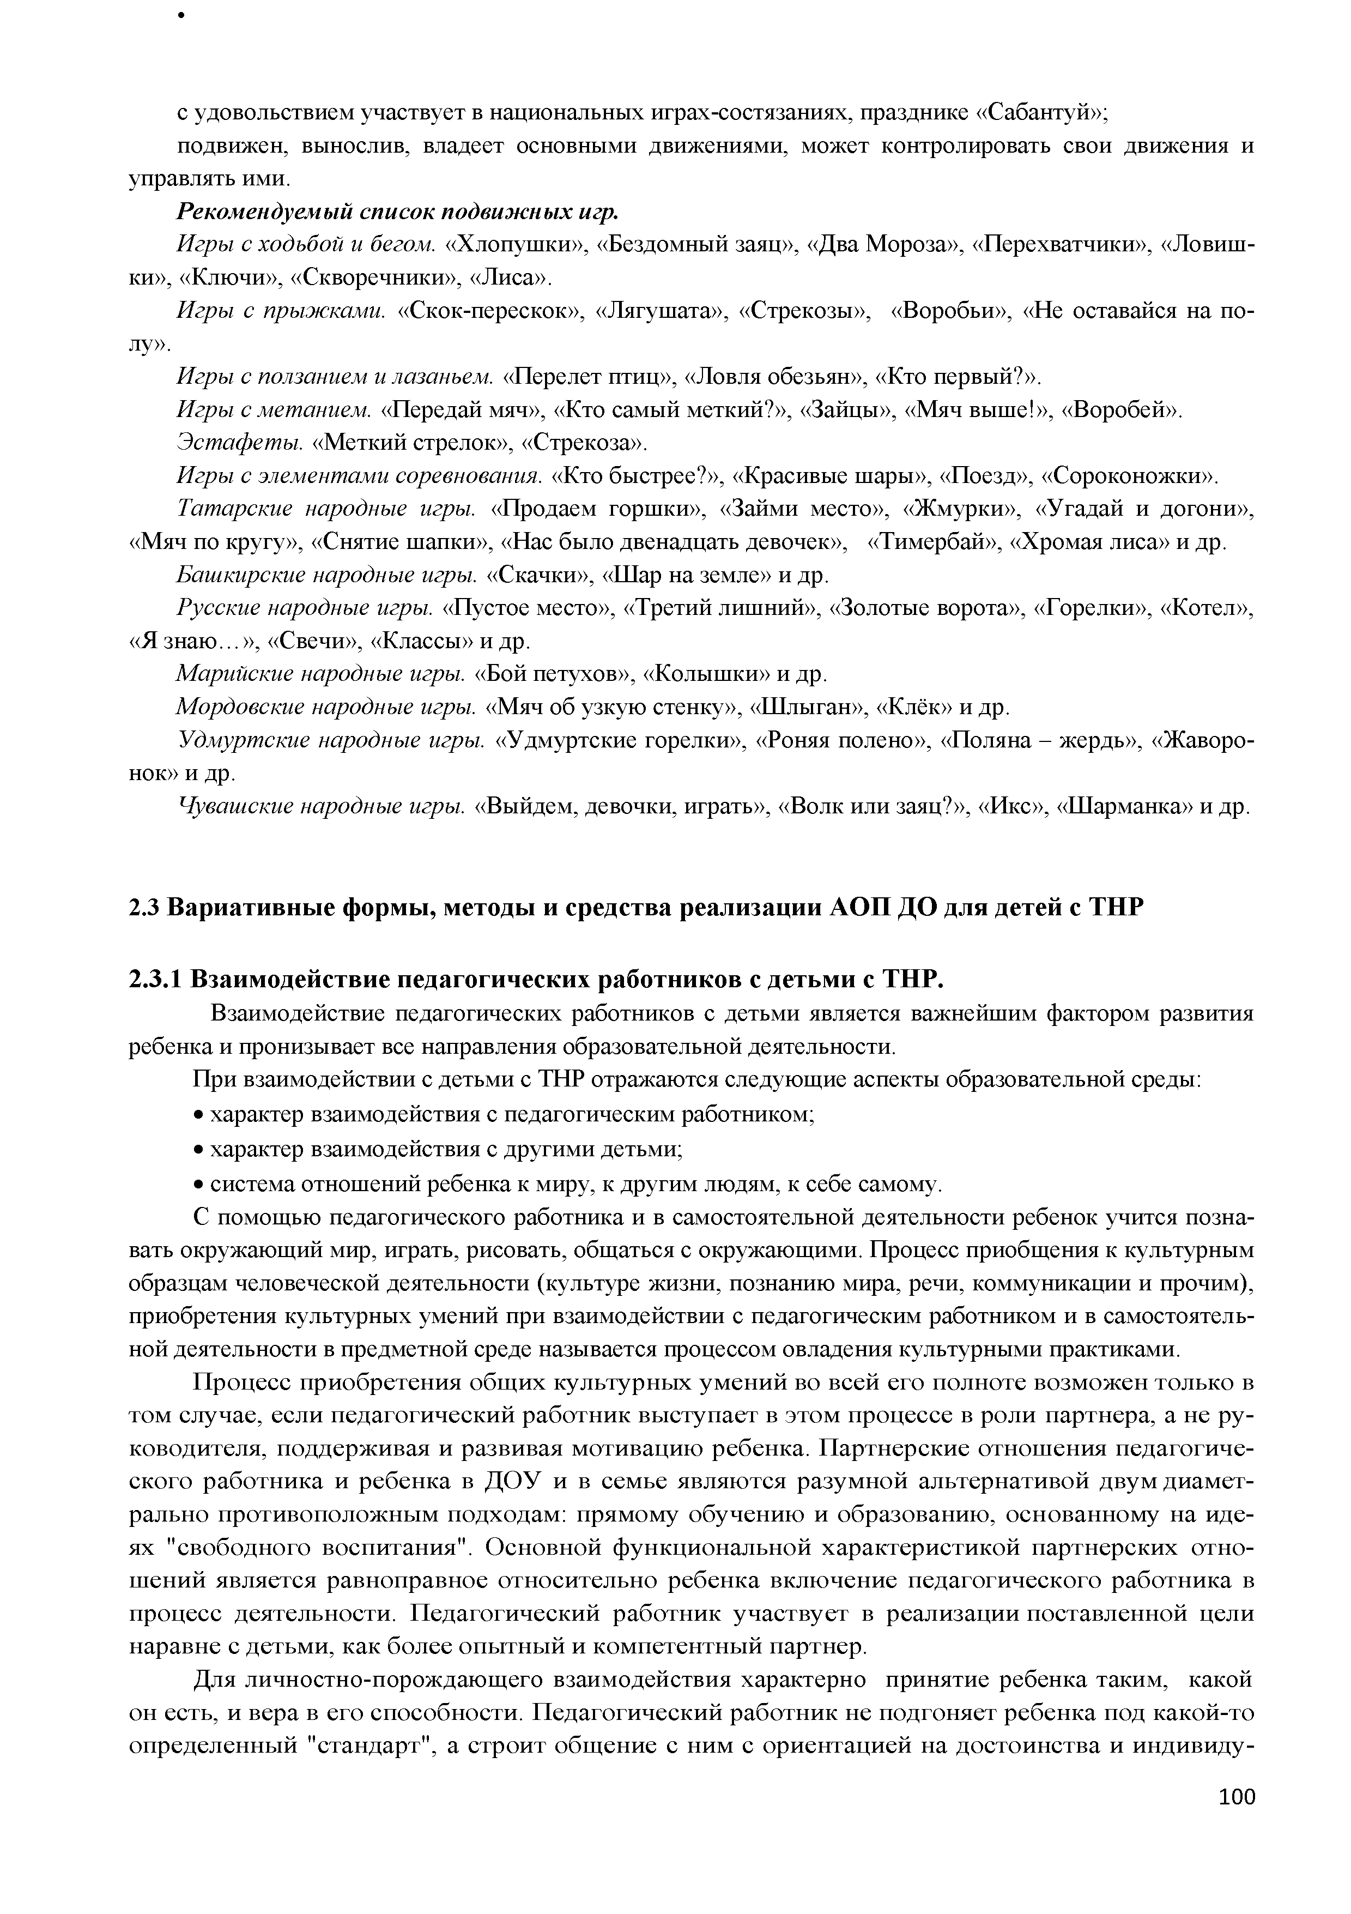
с удовольствием участвует в национальных играх-состязаниях, празднике «Сабантуй»;
подвижен, вынослив, владеет основными движениями, может контролировать свои движения и управлять ими.
Рекомендуемый список подвижных игр.
Игры с ходьбой и бегом. «Хлопушки», «Бездомный заяц», «Два Мороза», «Перехватчики», «Ловиш- ки», «Ключи», «Скворечники», «Лиса».
Игры с прыжками. «Скок-перескок», «Лягушата», «Стрекозы», «Воробьи», «Не оставайся на по­
лу».
Игры с ползанием и лазаньем. «Перелет птиц», «Ловля обезьян», «Кто первый?».
Игры с метанием. «Передай мяч», «Кто самый меткий?», «Зайцы», «Мяч выше!», «Воробей».
Эстафеты. «Меткий стрелок», «Стрекоза».
Игры с элементами соревнования. «Кто быстрее?», «Красивые шары», «Поезд», «Сороконожки».
Татарские народные игры. «Продаем горшки», «Займи место», «Жмурки», «Угадай и догони»,
«Мяч по кругу», «Снятие шапки», «Нас было двенадцать девочек», «Тимербай», «Хромая лиса» и др.
Башкирские народные игры. «Скачки», «Шар на земле» и др.
Русские народные игры. «Пустое место», «Третий лишний», «Золотые ворота», «Горелки», «Котел»,
«Я знаю...», «Свечи», «Классы» и др.
Марийские народные игры. «Бой петухов», «Колышки» и др.
Мордовские народные игры. «Мяч об узкую стенку», «Шлыган», «Клёк» и др.
Удмуртские народные игры. «Удмуртские горелки», «Роняя полено», «Поляна - жердь», «Жаворо­ нок» и др.
Чувашские народные игры. «Выйдем, девочки, играть», «Волк или заяц?», «Икс», «Шарманка» и др.

  - В ари ати вн ы е ф орм ы , методы и средства реализации А О П ДО д ля детей с ТН Р

    - В заим одействие педагогических работников с детьм и с ТН Р.
Взаимодействие педагогических работников с детьми является важнейшим фактором развития ребенка и пронизывает все направления образовательной деятельности.
При взаимодействии с детьми с ТНР отражаются следующие аспекты образовательной среды:
      - характер взаимодействия с педагогическим работником;
      - характер взаимодействия с другими детьми;
      - система отношений ребенка к миру, к другим людям, к себе самому.
С помощью педагогического работника и в самостоятельной деятельности ребенок учится позна­ вать окружающий мир, играть, рисовать, общаться с окружающими. Процесс приобщения к культурным образцам человеческой деятельности (культуре жизни, познанию мира, речи, коммуникации и прочим), приобретения культурных умений при взаимодействии с педагогическим работником и в самостоятель­ ной деятельности в предметной среде называется процессом овладения культурными практиками.
Процесс приобретения общих культурных умений во всей его полноте возможен только в том случае, если педагогический работник выступает в этом процессе в роли партнера, а не ру­ ководителя, поддерживая и развивая мотивацию ребенка. Партнерские отношения педагогиче­ ского работника и ребенка в ДОУ и в семье являются разумной альтернативой двум диамет­ рально противоположным подходам: прямому обучению и образованию, основанному на иде­ ях "свободного воспитания". Основной функциональной характеристикой партнерских отно­ шений является равноправное относительно ребенка включение педагогического работника в процесс деятельности. Педагогический работник участвует в реализации поставленной цели наравне с детьми, как более опытный и компетентный партнер.
Для личностно-порождающего взаимодействия характерно принятие ребенка таким, какой он есть, и вера в его способности. Педагогический работник не подгоняет ребенка под какой-то определенный "стандарт", а строит общение с ним с ориентацией на достоинства и индивиду­

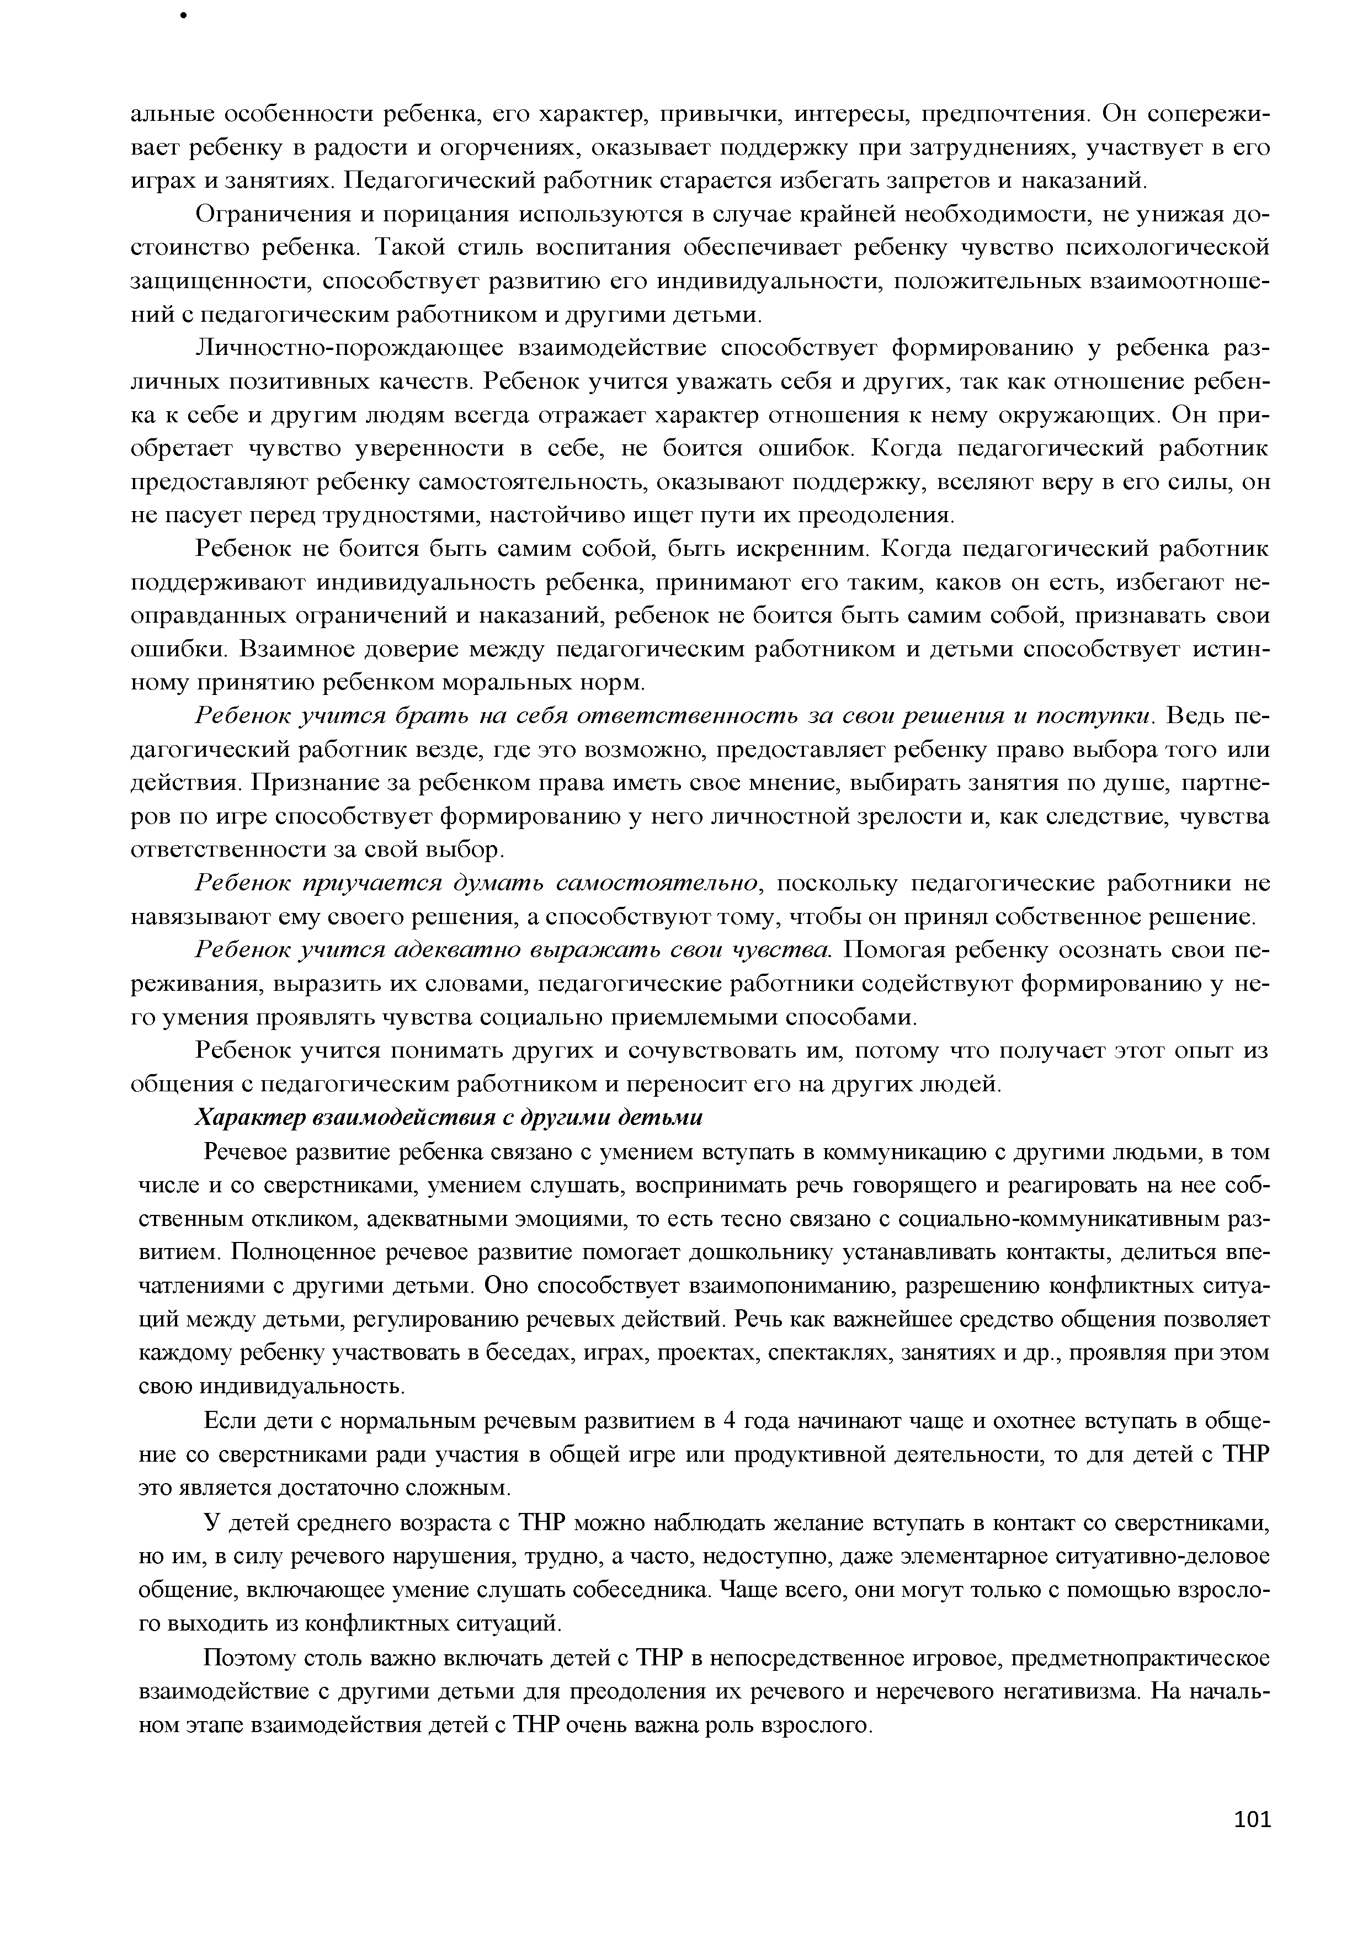
альные особенности ребенка, его характер, привычки, интересы, предпочтения. Он сопережи­ вает ребенку в радости и огорчениях, оказывает поддержку при затруднениях, участвует в его играх и занятиях. Педагогический работник старается избегать запретов и наказаний.
Ограничения и порицания используются в случае крайней необходимости, не унижая до­ стоинство ребенка. Такой стиль воспитания обеспечивает ребенку чувство психологической защищенности, способствует развитию его индивидуальности, положительных взаимоотноше­ ний с педагогическим работником и другими детьми.
Личностно-порождающее взаимодействие способствует формированию у ребенка раз­ личных позитивных качеств. Ребенок учится уважать себя и других, так как отношение ребен­ ка к себе и другим людям всегда отражает характер отношения к нему окружающих. Он при­ обретает чувство уверенности в себе, не боится ошибок. Когда педагогический работник предоставляют ребенку самостоятельность, оказывают поддержку, вселяют веру в его силы, он не пасует перед трудностями, настойчиво ищет пути их преодоления.
Ребенок не боится быть самим собой, быть искренним. Когда педагогический работник поддерживают индивидуальность ребенка, принимают его таким, каков он есть, избегают не­ оправданных ограничений и наказаний, ребенок не боится быть самим собой, признавать свои ошибки. Взаимное доверие между педагогическим работником и детьми способствует истин­ ному принятию ребенком моральных норм.
Ребенок учится брать на себя ответственность за свои реш ения и поступки. Ведь пе­ дагогический работник везде, где это возможно, предоставляет ребенку право выбора того или действия. Признание за ребенком права иметь свое мнение, выбирать занятия по душе, партне­ ров по игре способствует формированию у него личностной зрелости и, как следствие, чувства ответственности за свой выбор.
Ребенок приучается думать самостоятельно, поскольку педагогические работники не навязывают ему своего решения, а способствуют тому, чтобы он принял собственное решение.
Ребенок учится адекватно выражать свои чувства. Помогая ребенку осознать свои пе­ реживания, выразить их словами, педагогические работники содействуют формированию у не­ го умения проявлять чувства социально приемлемыми способами.
Ребенок учится понимать других и сочувствовать им, потому что получает этот опыт из общения с педагогическим работником и переносит его на других людей.
Характер взаимодействия с другими детьми
Речевое развитие ребенка связано с умением вступать в коммуникацию с другими людьми, в том числе и со сверстниками, умением слушать, воспринимать речь говорящего и реагировать на нее соб­ ственным откликом, адекватными эмоциями, то есть тесно связано с социально-коммуникативным раз­ витием. Полноценное речевое развитие помогает дошкольнику устанавливать контакты, делиться впе­ чатлениями с другими детьми. Оно способствует взаимопониманию, разрешению конфликтных ситуа­ ций между детьми, регулированию речевых действий. Речь как важнейшее средство общения позволяет каждому ребенку участвовать в беседах, играх, проектах, спектаклях, занятиях и др., проявляя при этом свою индивидуальность.
Если дети с нормальным речевым развитием в 4 года начинают чаще и охотнее вступать в обще­ ние со сверстниками ради участия в общей игре или продуктивной деятельности, то для детей с ТНР это является достаточно сложным.
У детей среднего возраста с ТНР можно наблюдать желание вступать в контакт со сверстниками, но им, в силу речевого нарушения, трудно, а часто, недоступно, даже элементарное ситуативно-деловое общение, включающее умение слушать собеседника. Чаще всего, они могут только с помощью взросло­ го выходить из конфликтных ситуаций.
Поэтому столь важно включать детей с ТНР в непосредственное игровое, предметнопрактическое взаимодействие с другими детьми для преодоления их речевого и неречевого негативизма. На началь­ ном этапе взаимодействия детей с ТНР очень важна роль взрослого.

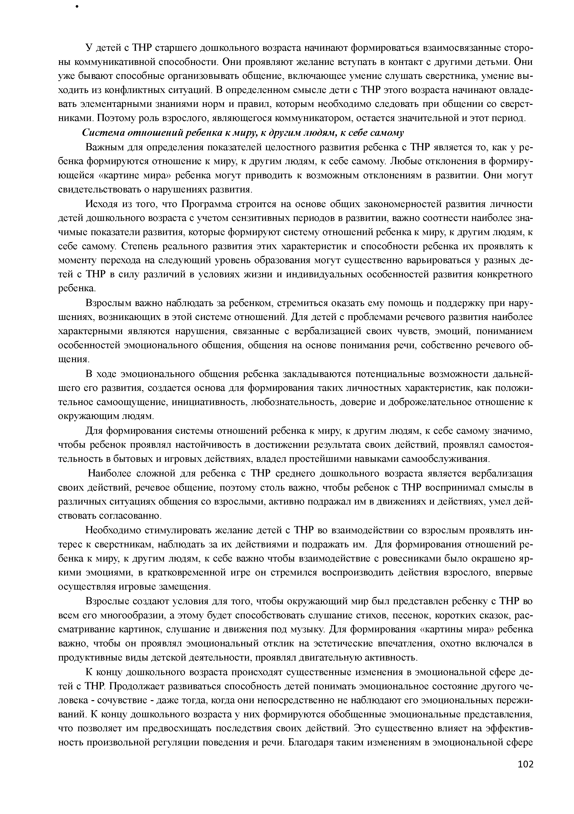
У детей с ТНР старшего дошкольного возраста начинают формироваться взаимосвязанные сторо­ ны коммуникативной способности. Они проявляют желание вступать в контакт с другими детьми. Они уже бывают способные организовывать общение, включающее умение слушать сверстника, умение вы­ ходить из конфликтных ситуаций. В определенном смысле дети с ТНР этого возраста начинают овладе­ вать элементарными знаниями норм и правил, которым необходимо следовать при общении со сверст­ никами. Поэтому роль взрослого, являющегося коммуникатором, остается значительной и этот период.
Система отношений ребенка к миру, к другим людям, к себе самому
Важным для определения показателей целостного развития ребенка с ТНР является то, как у ре­ бенка формируются отношение к миру, к другим людям, к себе самому. Любые отклонения в формиру­ ющейся «картине мира» ребенка могут приводить к возможным отклонениям в развитии. Они могут свидетельствовать о нарушениях развития.
Исходя из того, что Программа строится на основе общих закономерностей развития личности детей дошкольного возраста с учетом сензитивных периодов в развитии, важно соотнести наиболее зна­ чимые показатели развития, которые формируют систему отношений ребенка к миру, к другим людям, к себе самому. Степень реального развития этих характеристик и способности ребенка их проявлять к моменту перехода на следующий уровень образования могут существенно варьироваться у разных де­ тей с ТНР в силу различий в условиях жизни и индивидуальных особенностей развития конкретного ребенка.
Взрослым важно наблюдать за ребенком, стремиться оказать ему помощь и поддержку при нару­ шениях, возникающих в этой системе отношений. Для детей с проблемами речевого развития наиболее характерными являются нарушения, связанные с вербализацией своих чувств, эмоций, пониманием особенностей эмоционального общения, общения на основе понимания речи, собственно речевого об­ щения.
В ходе эмоционального общения ребенка закладываются потенциальные возможности дальней­ шего его развития, создается основа для формирования таких личностных характеристик, как положи­ тельное самоощущение, инициативность, любознательность, доверие и доброжелательное отношение к окружающим людям.
Для формирования системы отношений ребенка к миру, к другим людям, к себе самому значимо, чтобы ребенок проявлял настойчивость в достижении результата своих действий, проявлял самостоя­ тельность в бытовых и игровых действиях, владел простейшими навыками самообслуживания.
Наиболее сложной для ребенка с ТНР среднего дошкольного возраста является вербализация своих действий, речевое общение, поэтому столь важно, чтобы ребенок с ТНР воспринимал смыслы в различных ситуациях общения со взрослыми, активно подражал им в движениях и действиях, умел дей­ ствовать согласованно.
Необходимо стимулировать желание детей с ТНР во взаимодействии со взрослым проявлять ин­ терес к сверстникам, наблюдать за их действиями и подражать им. Для формирования отношений ре­ бенка к миру, к другим людям, к себе важно чтобы взаимодействие с ровесниками было окрашено яр­ кими эмоциями, в кратковременной игре он стремился воспроизводить действия взрослого, впервые осуществляя игровые замещения.
Взрослые создают условия для того, чтобы окружающий мир был представлен ребенку с ТНР во всем его многообразии, а этому будет способствовать слушание стихов, песенок, коротких сказок, рас­ сматривание картинок, слушание и движения под музыку. Для формирования «картины мира» ребенка важно, чтобы он проявлял эмоциональный отклик на эстетические впечатления, охотно включался в продуктивные виды детской деятельности, проявлял двигательную активность.
К концу дошкольного возраста происходят существенные изменения в эмоциональной сфере де­ тей с ТНР. Продолжает развиваться способность детей понимать эмоциональное состояние другого че­ ловека - сочувствие - даже тогда, когда они непосредственно не наблюдают его эмоциональных пережи­ ваний. К концу дошкольного возраста у них формируются обобщенные эмоциональные представления, что позволяет им предвосхищать последствия своих действий. Это существенно влияет на эффектив­ ность произвольной регуляции поведения и речи. Благодаря таким изменениям в эмоциональной сфере

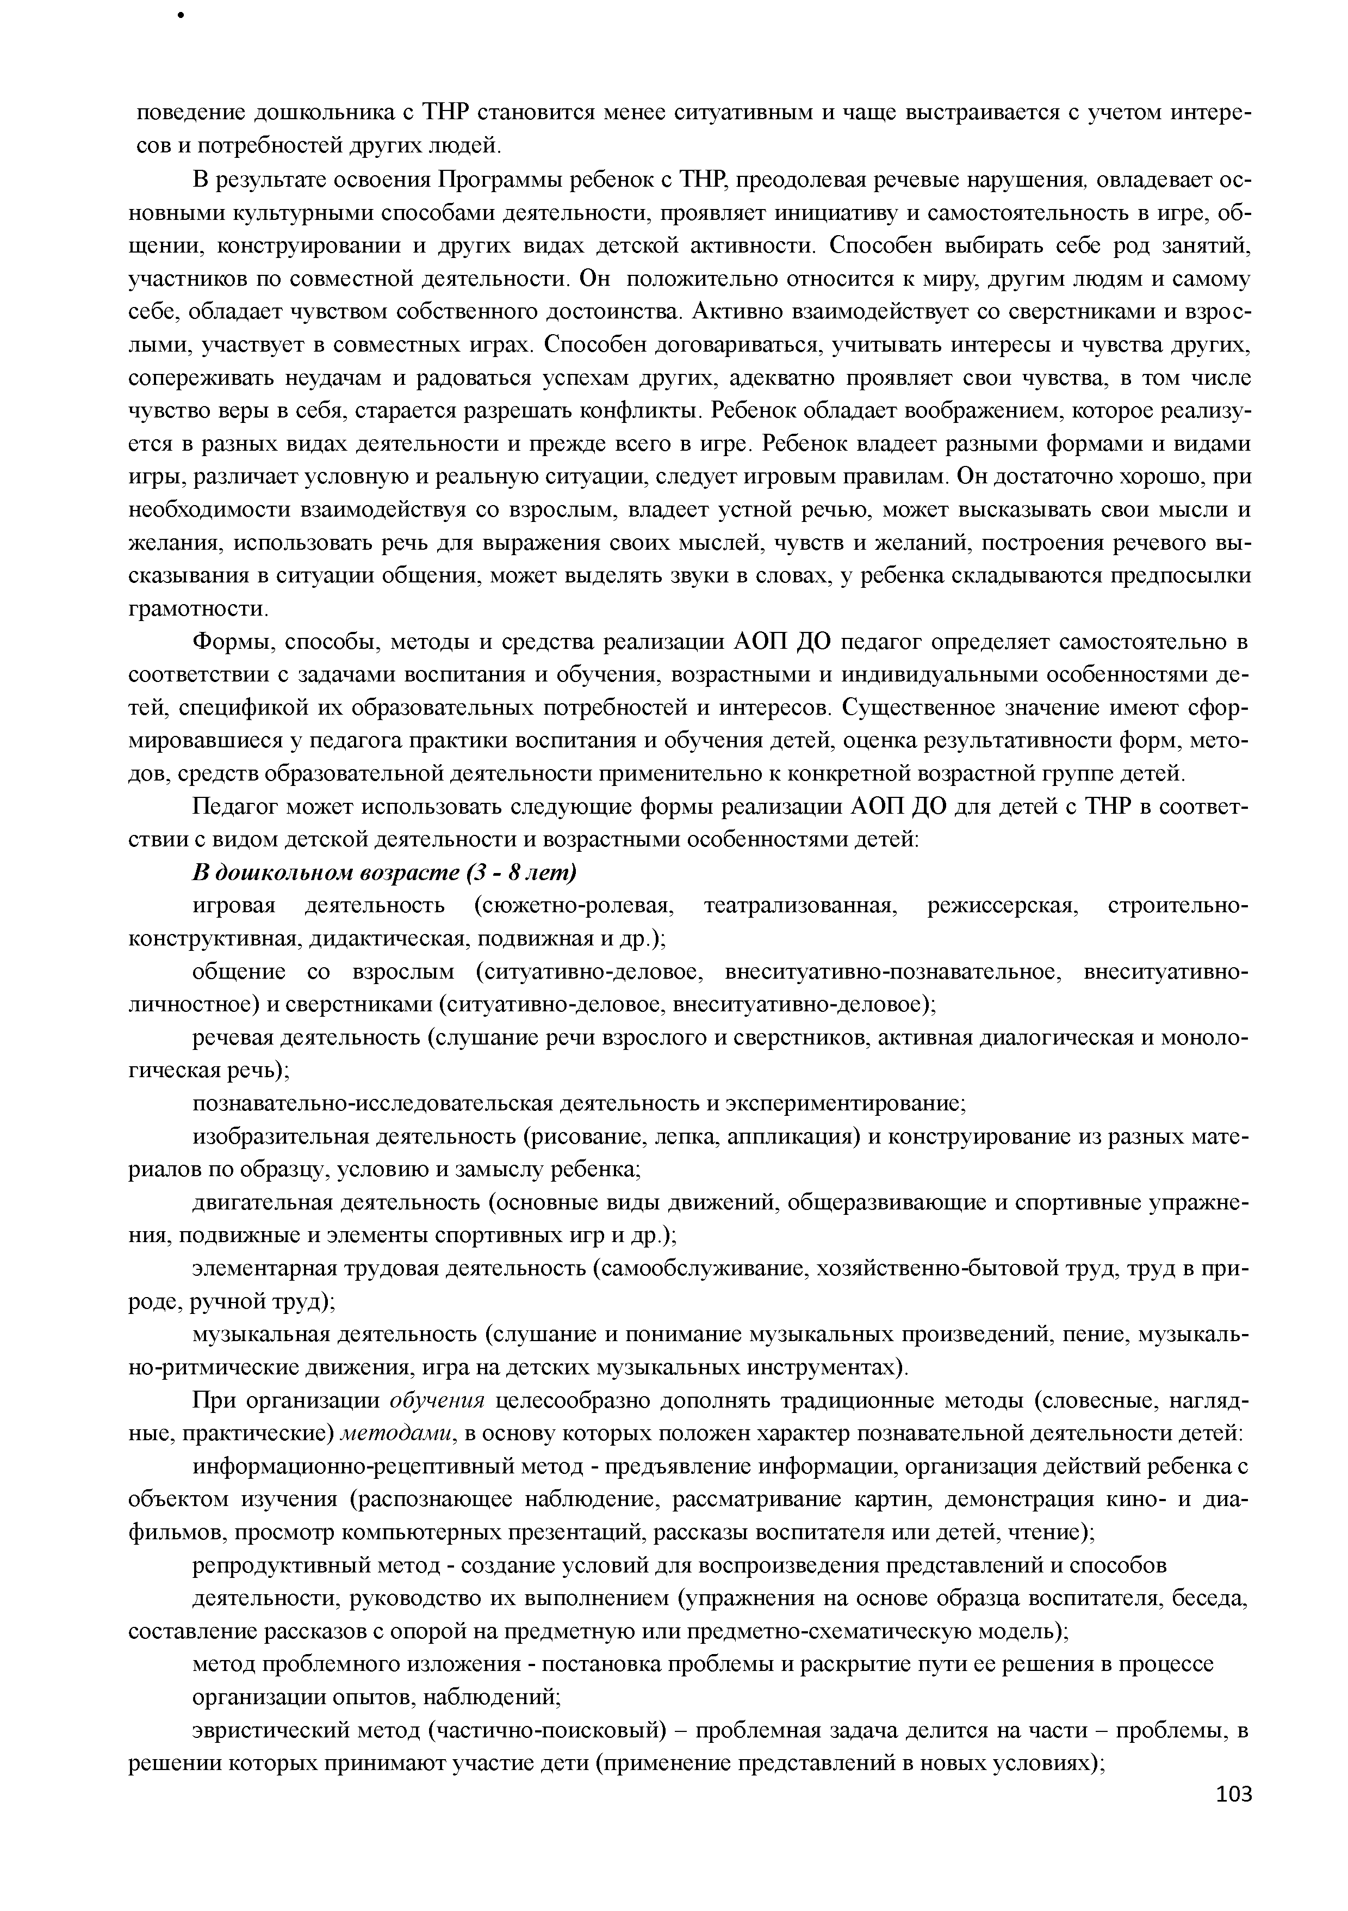
поведение дошкольника с ТНР становится менее ситуативным и чаще выстраивается с учетом интере­ сов и потребностей других людей.
В результате освоения Программы ребенок с ТНР, преодолевая речевые нарушения, овладевает ос­ новными культурными способами деятельности, проявляет инициативу и самостоятельность в игре, об­ щении, конструировании и других видах детской активности. Способен выбирать себе род занятий, участников по совместной деятельности. Он положительно относится к миру, другим людям и самому себе, обладает чувством собственного достоинства. Активно взаимодействует со сверстниками и взрос­ лыми, участвует в совместных играх. Способен договариваться, учитывать интересы и чувства других, сопереживать неудачам и радоваться успехам других, адекватно проявляет свои чувства, в том числе чувство веры в себя, старается разрешать конфликты. Ребенок обладает воображением, которое реализу­ ется в разных видах деятельности и прежде всего в игре. Ребенок владеет разными формами и видами игры, различает условную и реальную ситуации, следует игровым правилам. Он достаточно хорошо, при необходимости взаимодействуя со взрослым, владеет устной речью, может высказывать свои мысли и желания, использовать речь для выражения своих мыслей, чувств и желаний, построения речевого вы­ сказывания в ситуации общения, может выделять звуки в словах, у ребенка складываются предпосылки грамотности.
Формы, способы, методы и средства реализации АОП ДО педагог определяет самостоятельно в соответствии с задачами воспитания и обучения, возрастными и индивидуальными особенностями де­ тей, спецификой их образовательных потребностей и интересов. Существенное значение имеют сфор­ мировавшиеся у педагога практики воспитания и обучения детей, оценка результативности форм, мето­ дов, средств образовательной деятельности применительно к конкретной возрастной группе детей.
Педагог может использовать следующие формы реализации АОП ДО для детей с ТНР в соответ­ ствии с видом детской деятельности и возрастными особенностями детей:
В дошкольном возрасте (3 - 8 лет)
игровая деятельность (сюжетно-ролевая, театрализованная, режиссерская, строительно­ конструктивная, дидактическая, подвижная и др.);
общение со взрослым (ситуативно-деловое, внеситуативно-познавательное, внеситуативно­ личностное) и сверстниками (ситуативно-деловое, внеситуативно-деловое);
речевая деятельность (слушание речи взрослого и сверстников, активная диалогическая и моноло­ гическая речь);
познавательно-исследовательская деятельность и экспериментирование;
изобразительная деятельность (рисование, лепка, аппликация) и конструирование из разных мате­ риалов по образцу, условию и замыслу ребенка;
двигательная деятельность (основные виды движений, общеразвивающие и спортивные упражне­ ния, подвижные и элементы спортивных игр и др.);
элементарная трудовая деятельность (самообслуживание, хозяйственно-бытовой труд, труд в при­ роде, ручной труд);
музыкальная деятельность (слушание и понимание музыкальных произведений, пение, музыкаль­
но-ритмические движения, игра на детских музыкальных инструментах).
При организации обучения целесообразно дополнять традиционные методы (словесные, нагляд­ ные, практические) методами, в основу которых положен характер познавательной деятельности детей:
информационно-рецептивный метод - предъявление информации, организация действий ребенка с объектом изучения (распознающее наблюдение, рассматривание картин, демонстрация кино- и диа­ фильмов, просмотр компьютерных презентаций, рассказы воспитателя или детей, чтение);
репродуктивный метод - создание условий для воспроизведения представлений и способов деятельности, руководство их выполнением (упражнения на основе образца воспитателя, беседа,
составление рассказов с опорой на предметную или предметно-схематическую модель);
метод проблемного изложения - постановка проблемы и раскрытие пути ее решения в процессе организации опытов, наблюдений;
эвристический метод (частично-поисковый) - проблемная задача делится на части - проблемы, в решении которых принимают участие дети (применение представлений в новых условиях);

исследовательский метод - составление и предъявление проблемных ситуаций, ситуаций для экс­ периментирования и опытов (творческие задания, опыты, экспериментирование).
При реализации АОП ДО для детей с ТНР педагог может использовать различные средства,
представленные совокупностью материальных и идеальных объектов:
- демонстрационные и раздаточные;
- визуальные, аудийные, аудиовизуальные;
- естественные и искусственные;
- реальные и виртуальные.
Для развития каждого вида деятельности детей применяются следующие средства:
- двигательной (оборудование для ходьбы, бега, ползания, лазанья, прыгания, занятий с мячом и

др.);

- предметной (образные и дидактические игрушки, реальные предметы и др.);
- игровой (игры, игрушки, игровое оборудование и др.);
- коммуникативной (дидактический материал, предметы, игрушки, видеофильмы и др.);
- познавательно-исследовательской и экспериментирования (натуральные предметы и оборудова­

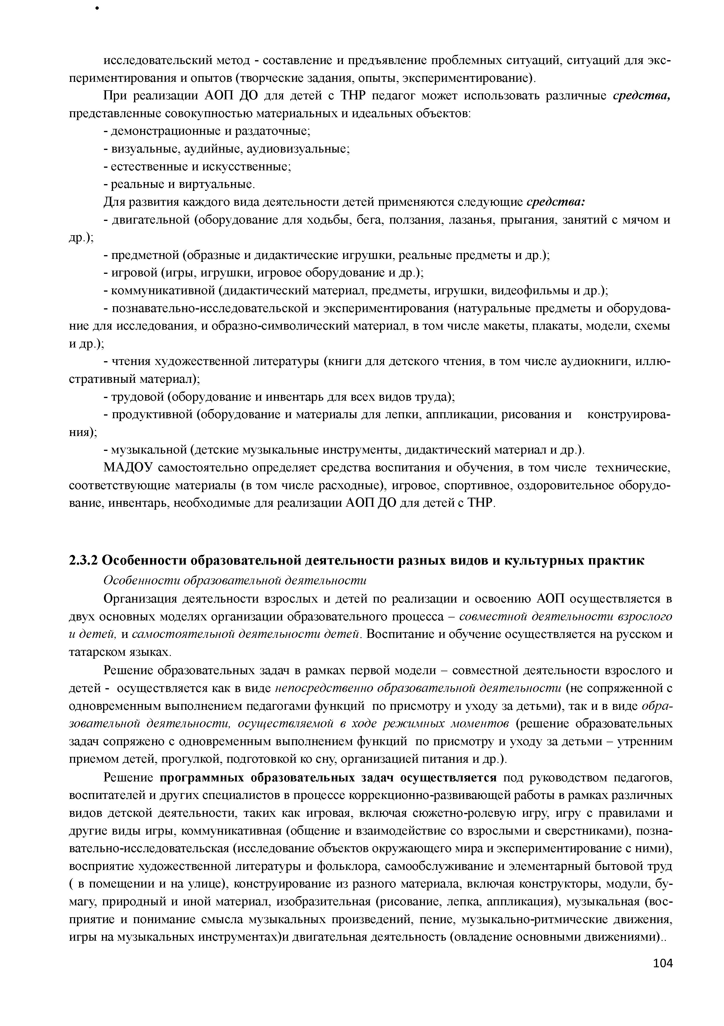
ние для исследования, и образно-символический материал, в том числе макеты, плакаты, модели, схемы и др.);
  - чтения художественной литературы (книги для детского чтения, в том числе аудиокниги, иллю­ стративный материал);
  - трудовой (оборудование и инвентарь для всех видов труда);
  - продуктивной (оборудование и материалы для лепки, аппликации, рисования и конструирова­
ния);
  - музыкальной (детские музыкальные инструменты, дидактический материал и др.).
МАДОУ самостоятельно определяет средства воспитания и обучения, в том числе технические,
соответствующие материалы (в том числе расходные), игровое, спортивное, оздоровительное оборудо­ вание, инвентарь, необходимые для реализации АОП ДО для детей с ТНР.

    - О собенности образовательной деятельности разн ы х видов и культурн ы х п р а к ти к
Особенности образовательной деятельности
Организация деятельности взрослых и детей по реализации и освоению АОП осуществляется в двух основных моделях организации образовательного процесса - совместной деятельности взрослого и детей, и самостоятельной деятельности детей. Воспитание и обучение осуществляется на русском и татарском языках.
Решение образовательных задач в рамках первой модели - совместной деятельности взрослого и детей - осуществляется как в виде непосредственно образовательной деятельности (не сопряженной с одновременным выполнением педагогами функций по присмотру и уходу за детьми), так и в виде обра­ зовательной деятельности, осуществляемой в ходе режимных моментов (решение образовательных задач сопряжено с одновременным выполнением функций по присмотру и уходу за детьми - утренним приемом детей, прогулкой, подготовкой ко сну, организацией питания и др.).
Решение программных образовательных задач осуществляется под руководством педагогов, воспитателей и других специалистов в процессе коррекционно-развивающей работы в рамках различных видов детской деятельности, таких как игровая, включая сюжетно-ролевую игру, игру с правилами и другие виды игры, коммуникативная (общение и взаимодействие со взрослыми и сверстниками), позна­ вательно-исследовательская (исследование объектов окружающего мира и экспериментирование с ними), восприятие художественной литературы и фольклора, самообслуживание и элементарный бытовой труд ( в помещении и на улице), конструирование из разного материала, включая конструкторы, модули, бу­ магу, природный и иной материал, изобразительная (рисование, лепка, аппликация), музыкальная (вос­ приятие и понимание смысла музыкальных произведений, пение, музыкально-ритмические движения, игры на музыкальных инструментах)и двигательная деятельность (овладение основными движениями)..

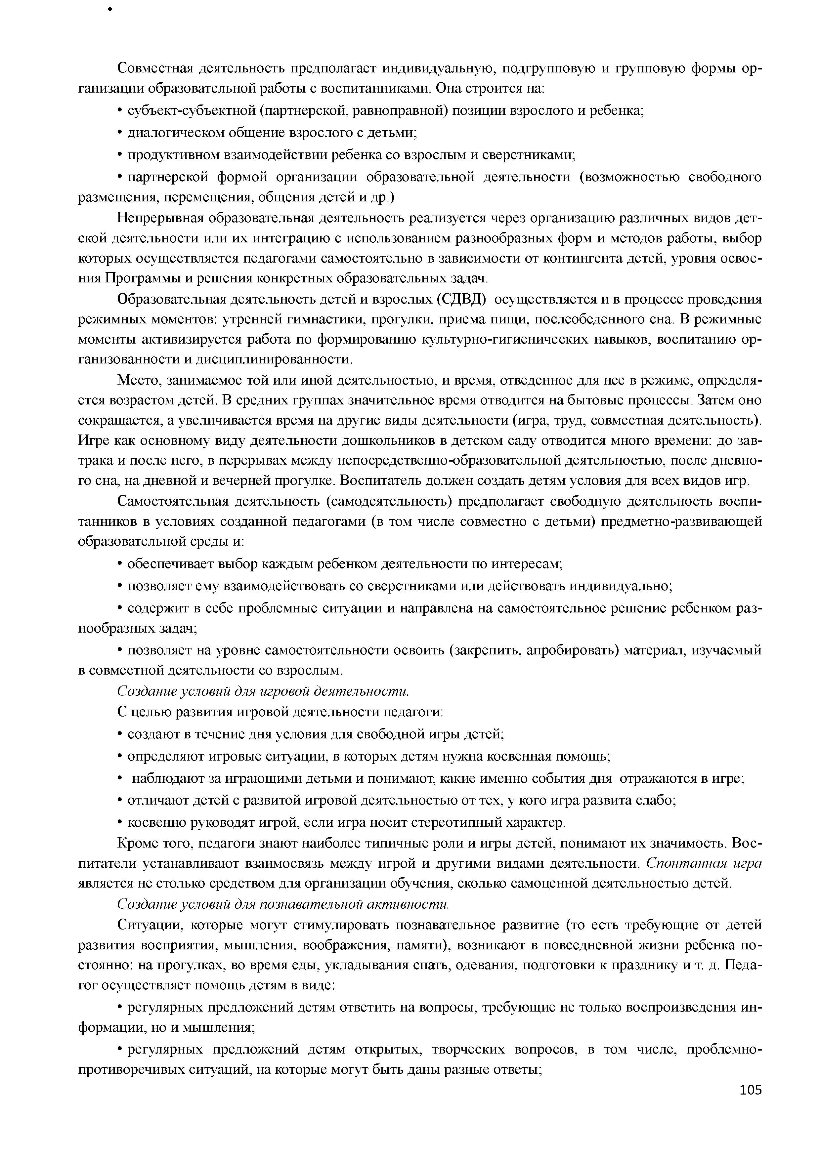
Совместная деятельность предполагает индивидуальную, подгрупповую и групповую формы ор­ ганизации образовательной работы с воспитанниками. Она строится на:
      - субъект-субъектной (партнерской, равноправной) позиции взрослого и ребенка;
      - диалогическом общение взрослого с детьми;
      - продуктивном взаимодействии ребенка со взрослым и сверстниками;
      - партнерской формой организации образовательной деятельности (возможностью свободного размещения, перемещения, общения детей и др.)
Непрерывная образовательная деятельность реализуется через организацию различных видов дет­ ской деятельности или их интеграцию с использованием разнообразных форм и методов работы, выбор которых осуществляется педагогами самостоятельно в зависимости от контингента детей, уровня освое­ ния Программы и решения конкретных образовательных задач.
Образовательная деятельность детей и взрослых (СДВД) осуществляется и в процессе проведения режимных моментов: утренней гимнастики, прогулки, приема пищи, послеобеденного сна. В режимные моменты активизируется работа по формированию культурно-гигиенических навыков, воспитанию ор­ ганизованности и дисциплинированности.
Место, занимаемое той или иной деятельностью, и время, отведенное для нее в режиме, определя­ ется возрастом детей. В средних группах значительное время отводится на бытовые процессы. Затем оно сокращается, а увеличивается время на другие виды деятельности (игра, труд, совместная деятельность). Игре как основному виду деятельности дошкольников в детском саду отводится много времени: до зав­ трака и после него, в перерывах между непосредственно-образовательной деятельностью, после дневно­ го сна, на дневной и вечерней прогулке. Воспитатель должен создать детям условия для всех видов игр.
Самостоятельная деятельность (самодеятельность) предполагает свободную деятельность воспи­ танников в условиях созданной педагогами (в том числе совместно с детьми) предметно-развивающей образовательной среды и:
      - обеспечивает выбор каждым ребенком деятельности по интересам;
      - позволяет ему взаимодействовать со сверстниками или действовать индивидуально;
      - содержит в себе проблемные ситуации и направлена на самостоятельное решение ребенком раз­ нообразных задач;
      - позволяет на уровне самостоятельности освоить (закрепить, апробировать) материал, изучаемый в совместной деятельности со взрослым.
Создание условий для игровой деятельности.
С целью развития игровой деятельности педагоги:
      - создают в течение дня условия для свободной игры детей;
      - определяют игровые ситуации, в которых детям нужна косвенная помощь;
      - наблюдают за играющими детьми и понимают, какие именно события дня отражаются в игре;
      - отличают детей с развитой игровой деятельностью от тех, у кого игра развита слабо;
      - косвенно руководят игрой, если игра носит стереотипный характер.
Кроме того, педагоги знают наиболее типичные роли и игры детей, понимают их значимость. Вос­ питатели устанавливают взаимосвязь между игрой и другими видами деятельности. Спонтанная игра является не столько средством для организации обучения, сколько самоценной деятельностью детей.
Создание условий для познавательной активности.
Ситуации, которые могут стимулировать познавательное развитие (то есть требующие от детей развития восприятия, мышления, воображения, памяти), возникают в повседневной жизни ребенка по­ стоянно: на прогулках, во время еды, укладывания спать, одевания, подготовки к празднику и т. д. Педа­ гог осуществляет помощь детям в виде:
      - регулярных предложений детям ответить на вопросы, требующие не только воспроизведения ин­ формации, но и мышления;
      - регулярных предложений детям открытых, творческих вопросов, в том числе, проблемно­ противоречивых ситуаций, на которые могут быть даны разные ответы;

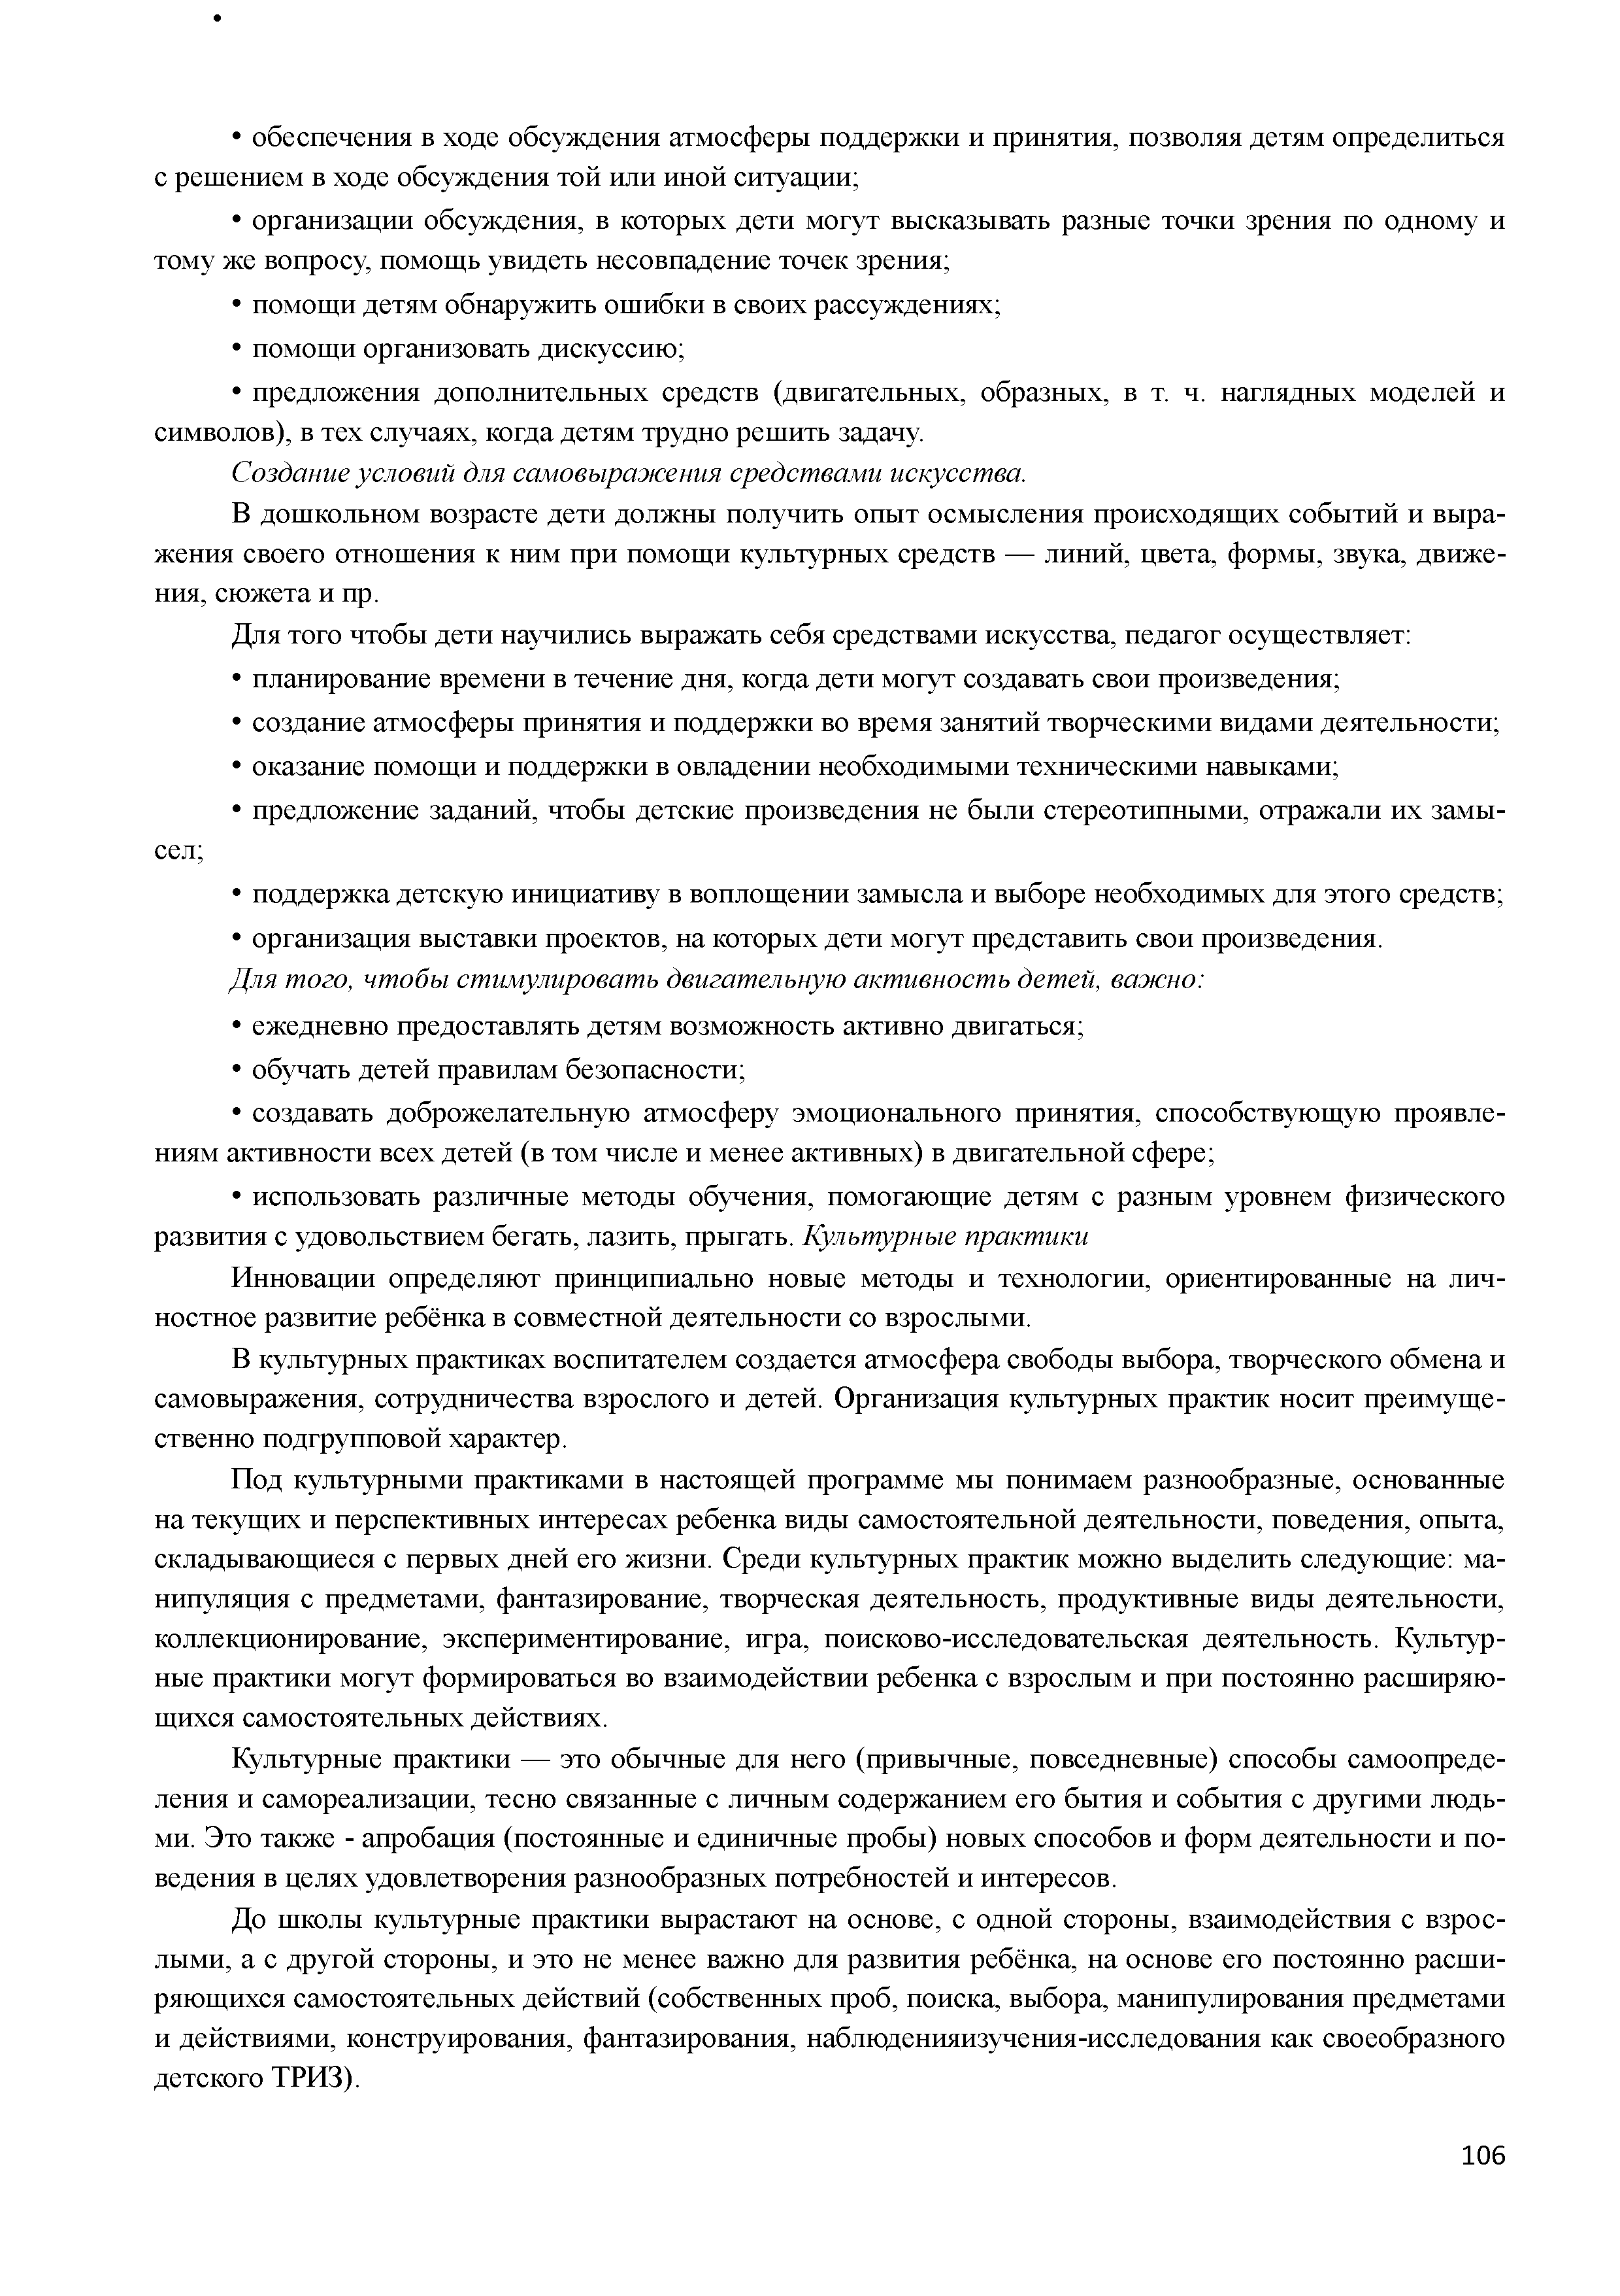
      - обеспечения в ходе обсуждения атмосферы поддержки и принятия, позволяя детям определиться с решением в ходе обсуждения той или иной ситуации;
      - организации обсуждения, в которых дети могут высказывать разные точки зрения по одному и тому же вопросу, помощь увидеть несовпадение точек зрения;
      - помощи детям обнаружить ошибки в своих рассуждениях;
      - помощи организовать дискуссию;
      - предложения дополнительных средств (двигательных, образных, в т. ч. наглядных моделей и символов), в тех случаях, когда детям трудно решить задачу.
Создание условий для самовыражения средствами искусства.
В дошкольном возрасте дети должны получить опыт осмысления происходящих событий и выра­ жения своего отношения к ним при помощи культурных средств — линий, цвета, формы, звука, движе­ ния, сюжета и пр.
Для того чтобы дети научились выражать себя средствами искусства, педагог осуществляет:
      - планирование времени в течение дня, когда дети могут создавать свои произведения;
      - создание атмосферы принятия и поддержки во время занятий творческими видами деятельности;
      - оказание помощи и поддержки в овладении необходимыми техническими навыками;
      - предложение заданий, чтобы детские произведения не были стереотипными, отражали их замы­
сел;
      - поддержка детскую инициативу в воплощении замысла и выборе необходимых для этого средств;
      - организация выставки проектов, на которых дети могут представить свои произведения.
Для того, чтобы стимулировать двигательную активность детей, важно:
      - ежедневно предоставлять детям возможность активно двигаться;
      - обучать детей правилам безопасности;
      - создавать доброжелательную атмосферу эмоционального принятия, способствующую проявле­
ниям активности всех детей (в том числе и менее активных) в двигательной сфере;
      - использовать различные методы обучения, помогающие детям с разным уровнем физического развития с удовольствием бегать, лазить, прыгать. Культурные практики
Инновации определяют принципиально новые методы и технологии, ориентированные на лич­ ностное развитие ребёнка в совместной деятельности со взрослыми.
В культурных практиках воспитателем создается атмосфера свободы выбора, творческого обмена и самовыражения, сотрудничества взрослого и детей. Организация культурных практик носит преимуще­ ственно подгрупповой характер.
Под культурными практиками в настоящей программе мы понимаем разнообразные, основанные на текущих и перспективных интересах ребенка виды самостоятельной деятельности, поведения, опыта, складывающиеся с первых дней его жизни. Среди культурных практик можно выделить следующие: ма­ нипуляция с предметами, фантазирование, творческая деятельность, продуктивные виды деятельности, коллекционирование, экспериментирование, игра, поисково-исследовательская деятельность. Культур­ ные практики могут формироваться во взаимодействии ребенка с взрослым и при постоянно расширяю­ щихся самостоятельных действиях.
Культурные практики — это обычные для него (привычные, повседневные) способы самоопреде­ ления и самореализации, тесно связанные с личным содержанием его бытия и события с другими людь­ ми. Это также - апробация (постоянные и единичные пробы) новых способов и форм деятельности и по­ ведения в целях удовлетворения разнообразных потребностей и интересов.
До школы культурные практики вырастают на основе, с одной стороны, взаимодействия с взрос­ лыми, а с другой стороны, и это не менее важно для развития ребёнка, на основе его постоянно расши­ ряющихся самостоятельных действий (собственных проб, поиска, выбора, манипулирования предметами и действиями, конструирования, фантазирования, наблюденияизучения-исследования как своеобразного детского ТРИЗ).

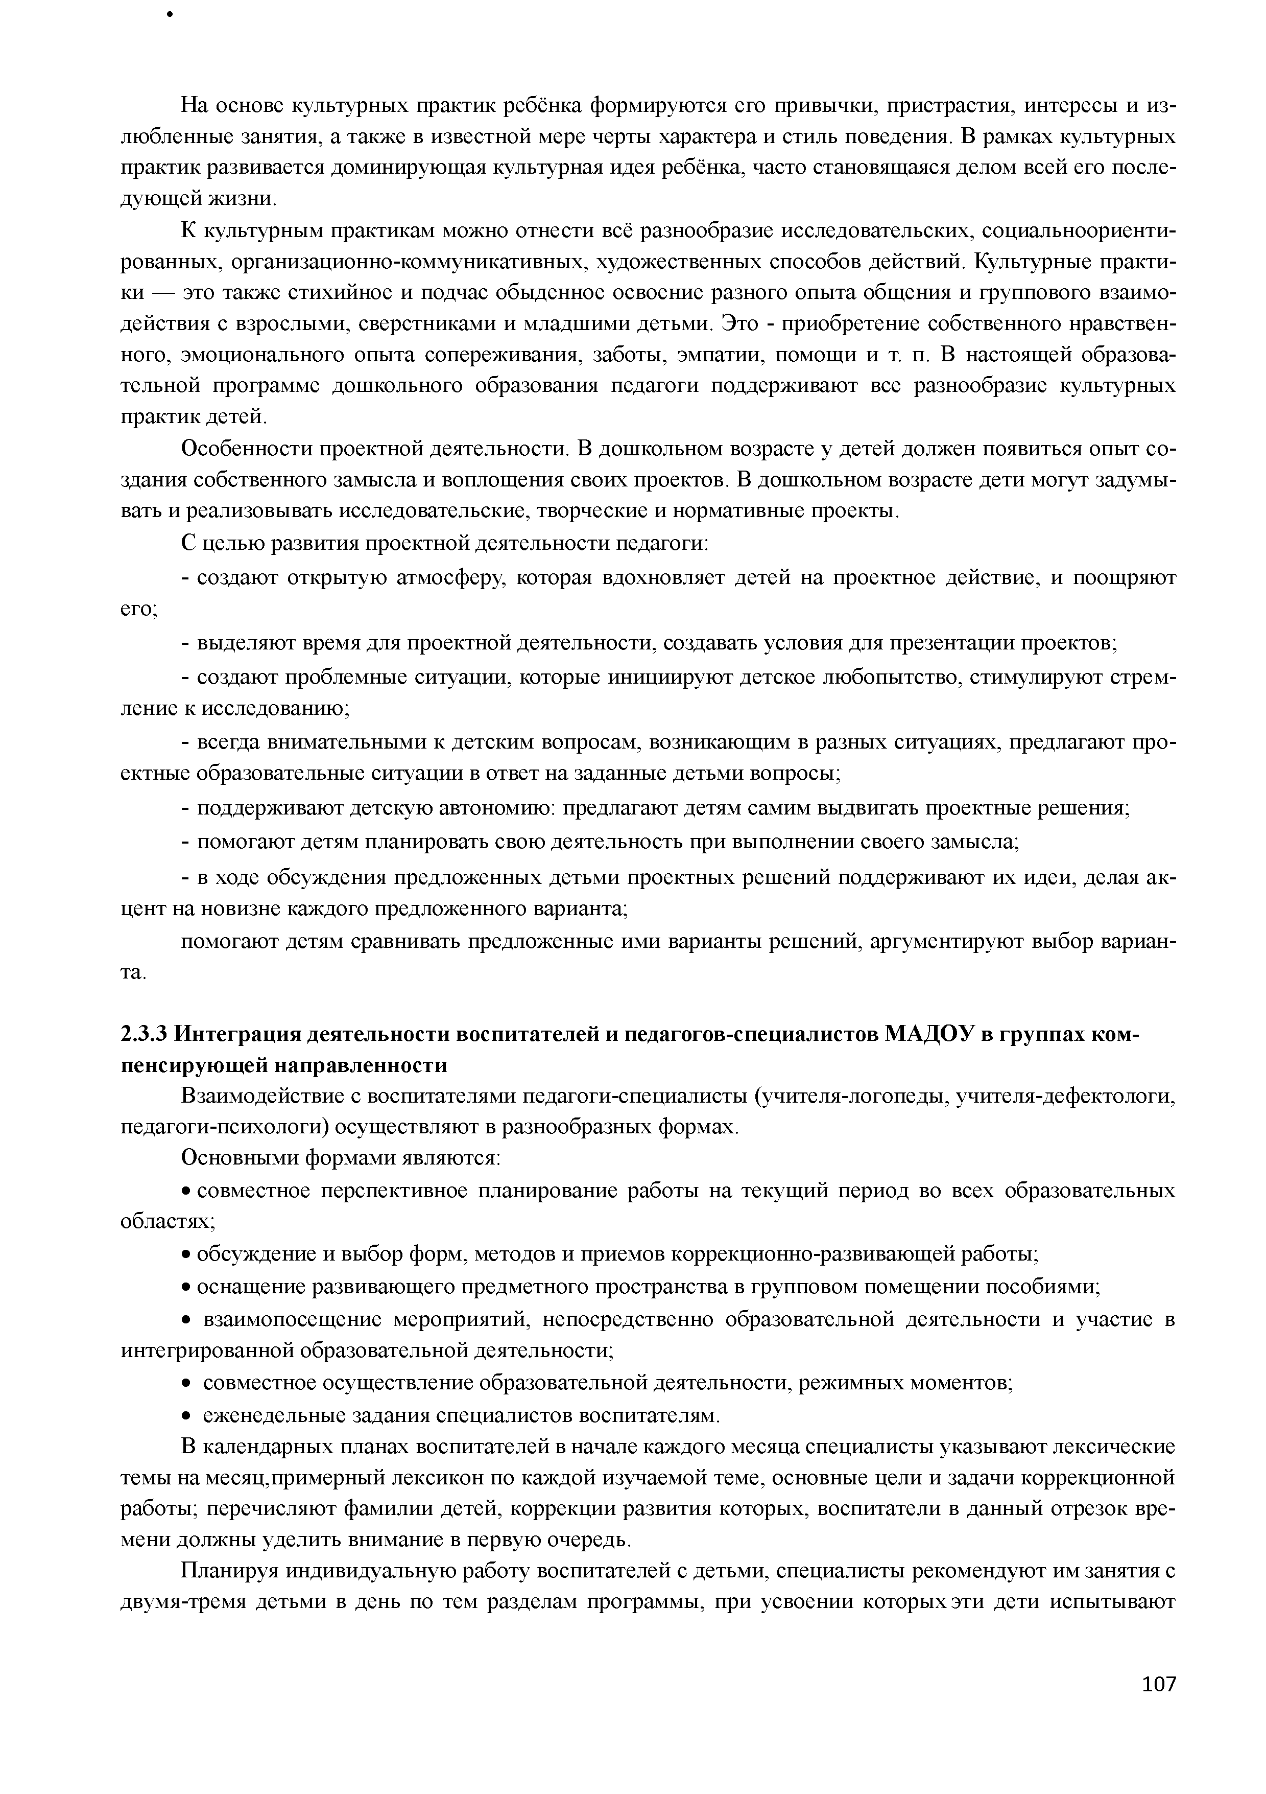
На основе культурных практик ребёнка формируются его привычки, пристрастия, интересы и из­ любленные занятия, а также в известной мере черты характера и стиль поведения. В рамках культурных практик развивается доминирующая культурная идея ребёнка, часто становящаяся делом всей его после­ дующей жизни.
К культурным практикам можно отнести всё разнообразие исследовательских, социальноориенти­ рованных, организационно-коммуникативных, художественных способов действий. Культурные практи­ ки — это также стихийное и подчас обыденное освоение разного опыта общения и группового взаимо­ действия с взрослыми, сверстниками и младшими детьми. Это - приобретение собственного нравствен­ ного, эмоционального опыта сопереживания, заботы, эмпатии, помощи и т. п. В настоящей образова­ тельной программе дошкольного образования педагоги поддерживают все разнообразие культурных практик детей.
Особенности проектной деятельности. В дошкольном возрасте у детей должен появиться опыт со­ здания собственного замысла и воплощения своих проектов. В дошкольном возрасте дети могут задумы­ вать и реализовывать исследовательские, творческие и нормативные проекты.
С целью развития проектной деятельности педагоги:
- создают открытую атмосферу, которая вдохновляет детей на проектное действие, и поощряют
его;
- выделяют время для проектной деятельности, создавать условия для презентации проектов;
- создают проблемные ситуации, которые инициируют детское любопытство, стимулируют стрем­
ление к исследованию;
- всегда внимательными к детским вопросам, возникающим в разных ситуациях, предлагают про­ ектные образовательные ситуации в ответ на заданные детьми вопросы;
- поддерживают детскую автономию: предлагают детям самим выдвигать проектные решения;
- помогают детям планировать свою деятельность при выполнении своего замысла;
- в ходе обсуждения предложенных детьми проектных решений поддерживают их идеи, делая ак­ цент на новизне каждого предложенного варианта;
помогают детям сравнивать предложенные ими варианты решений, аргументируют выбор вариан­
та.

    - Интеграция деятельности воспитателей и педагогов-специалистов МАДОУ в группах ком­ пенсирующей направленности
Взаимодействие с воспитателями педагоги-специалисты (учителя-логопеды, учителя-дефектологи, педагоги-психологи) осуществляют в разнообразных формах.
Основными формами являются:
      - совместное перспективное планирование работы на текущий период во всех образовательных областях;
      - обсуждение и выбор форм, методов и приемов коррекционно-развивающей работы;
      - оснащение развивающего предметного пространства в групповом помещении пособиями;
      - взаимопосещение мероприятий, непосредственно образовательной деятельности и участие в интегрированной образовательной деятельности;
      - совместное осуществление образовательной деятельности, режимных моментов;
      - еженедельные задания специалистов воспитателям.
В календарных планах воспитателей в начале каждого месяца специалисты указывают лексические темы на месяц, примерный лексикон по каждой изучаемой теме, основные цели и задачи коррекционной работы; перечисляют фамилии детей, коррекции развития которых, воспитатели в данный отрезок вре­ мени должны уделить внимание в первую очередь.
Планируя индивидуальную работу воспитателей с детьми, специалисты рекомендуют им занятия с двумя-тремя детьми в день по тем разделам программы, при усвоении которых эти дети испытывают

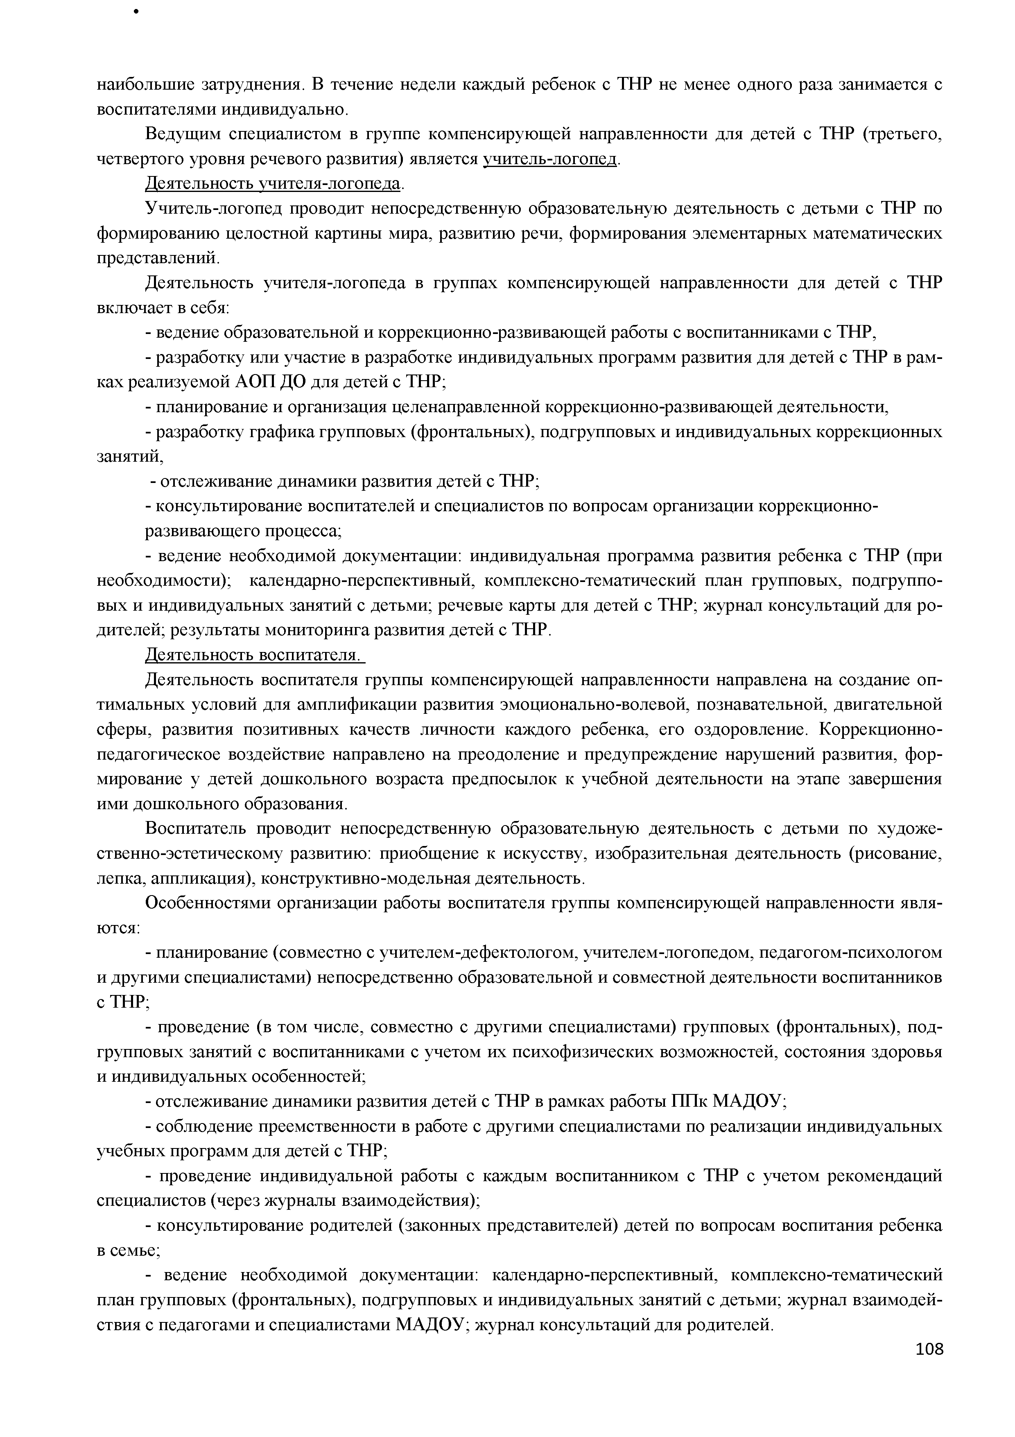
наибольшие затруднения. В течение недели каждый ребенок с ТНР не менее одного раза занимается с воспитателями индивидуально.
Ведущим специалистом в группе компенсирующей направленности для детей с ТНР (третьего, четвертого уровня речевого развития) является учитель-логопед.
Деятельность учителя-логопеда.
Учитель-логопед проводит непосредственную образовательную деятельность с детьми с ТНР по формированию целостной картины мира, развитию речи, формирования элементарных математических представлений.
Деятельность учителя-логопеда в группах компенсирующей направленности для детей с ТНР включает в себя:
- ведение образовательной и коррекционно-развивающей работы с воспитанниками с ТНР,
- разработку или участие в разработке индивидуальных программ развития для детей с ТНР в рам­ ках реализуемой АОП ДО для детей с ТНР;
- планирование и организация целенаправленной коррекционно-развивающей деятельности,
- разработку графика групповых (фронтальных), подгрупповых и индивидуальных коррекционных занятий,
- отслеживание динамики развития детей с ТНР;
- консультирование воспитателей и специалистов по вопросам организации коррекционно­ развивающего процесса;
- ведение необходимой документации: индивидуальная программа развития ребенка с ТНР (при необходимости); календарно-перспективный, комплексно-тематический план групповых, подгруппо- вых и индивидуальных занятий с детьми; речевые карты для детей с ТНР; журнал консультаций для ро­ дителей; результаты мониторинга развития детей с ТНР.
Деятельность воспитателя.
Деятельность воспитателя группы компенсирующей направленности направлена на создание оп­ тимальных условий для амплификации развития эмоционально-волевой, познавательной, двигательной сферы, развития позитивных качеств личности каждого ребенка, его оздоровление. Коррекционно­ педагогическое воздействие направлено на преодоление и предупреждение нарушений развития, фор­ мирование у детей дошкольного возраста предпосылок к учебной деятельности на этапе завершения ими дошкольного образования.
Воспитатель проводит непосредственную образовательную деятельность с детьми по художе­ ственно-эстетическому развитию: приобщение к искусству, изобразительная деятельность (рисование, лепка, аппликация), конструктивно-модельная деятельность.
Особенностями организации работы воспитателя группы компенсирующей направленности явля­
ются:
- планирование (совместно с учителем-дефектологом, учителем-логопедом, педагогом-психологом
и другими специалистами) непосредственно образовательной и совместной деятельности воспитанников с ТНР;
- проведение (в том числе, совместно с другими специалистами) групповых (фронтальных), под- групповых занятий с воспитанниками с учетом их психофизических возможностей, состояния здоровья и индивидуальных особенностей;
- отслеживание динамики развития детей с ТНР в рамках работы ППк МАДОУ;
- соблюдение преемственности в работе с другими специалистами по реализации индивидуальных учебных программ для детей с ТНР;
- проведение индивидуальной работы с каждым воспитанником с ТНР с учетом рекомендаций специалистов (через журналы взаимодействия);
- консультирование родителей (законных представителей) детей по вопросам воспитания ребенка в семье;
- ведение необходимой документации: календарно-перспективный, комплексно-тематический план групповых (фронтальных), подгрупповых и индивидуальных занятий с детьми; журнал взаимодей­ ствия с педагогами и специалистами МАДОУ; журнал консультаций для родителей.

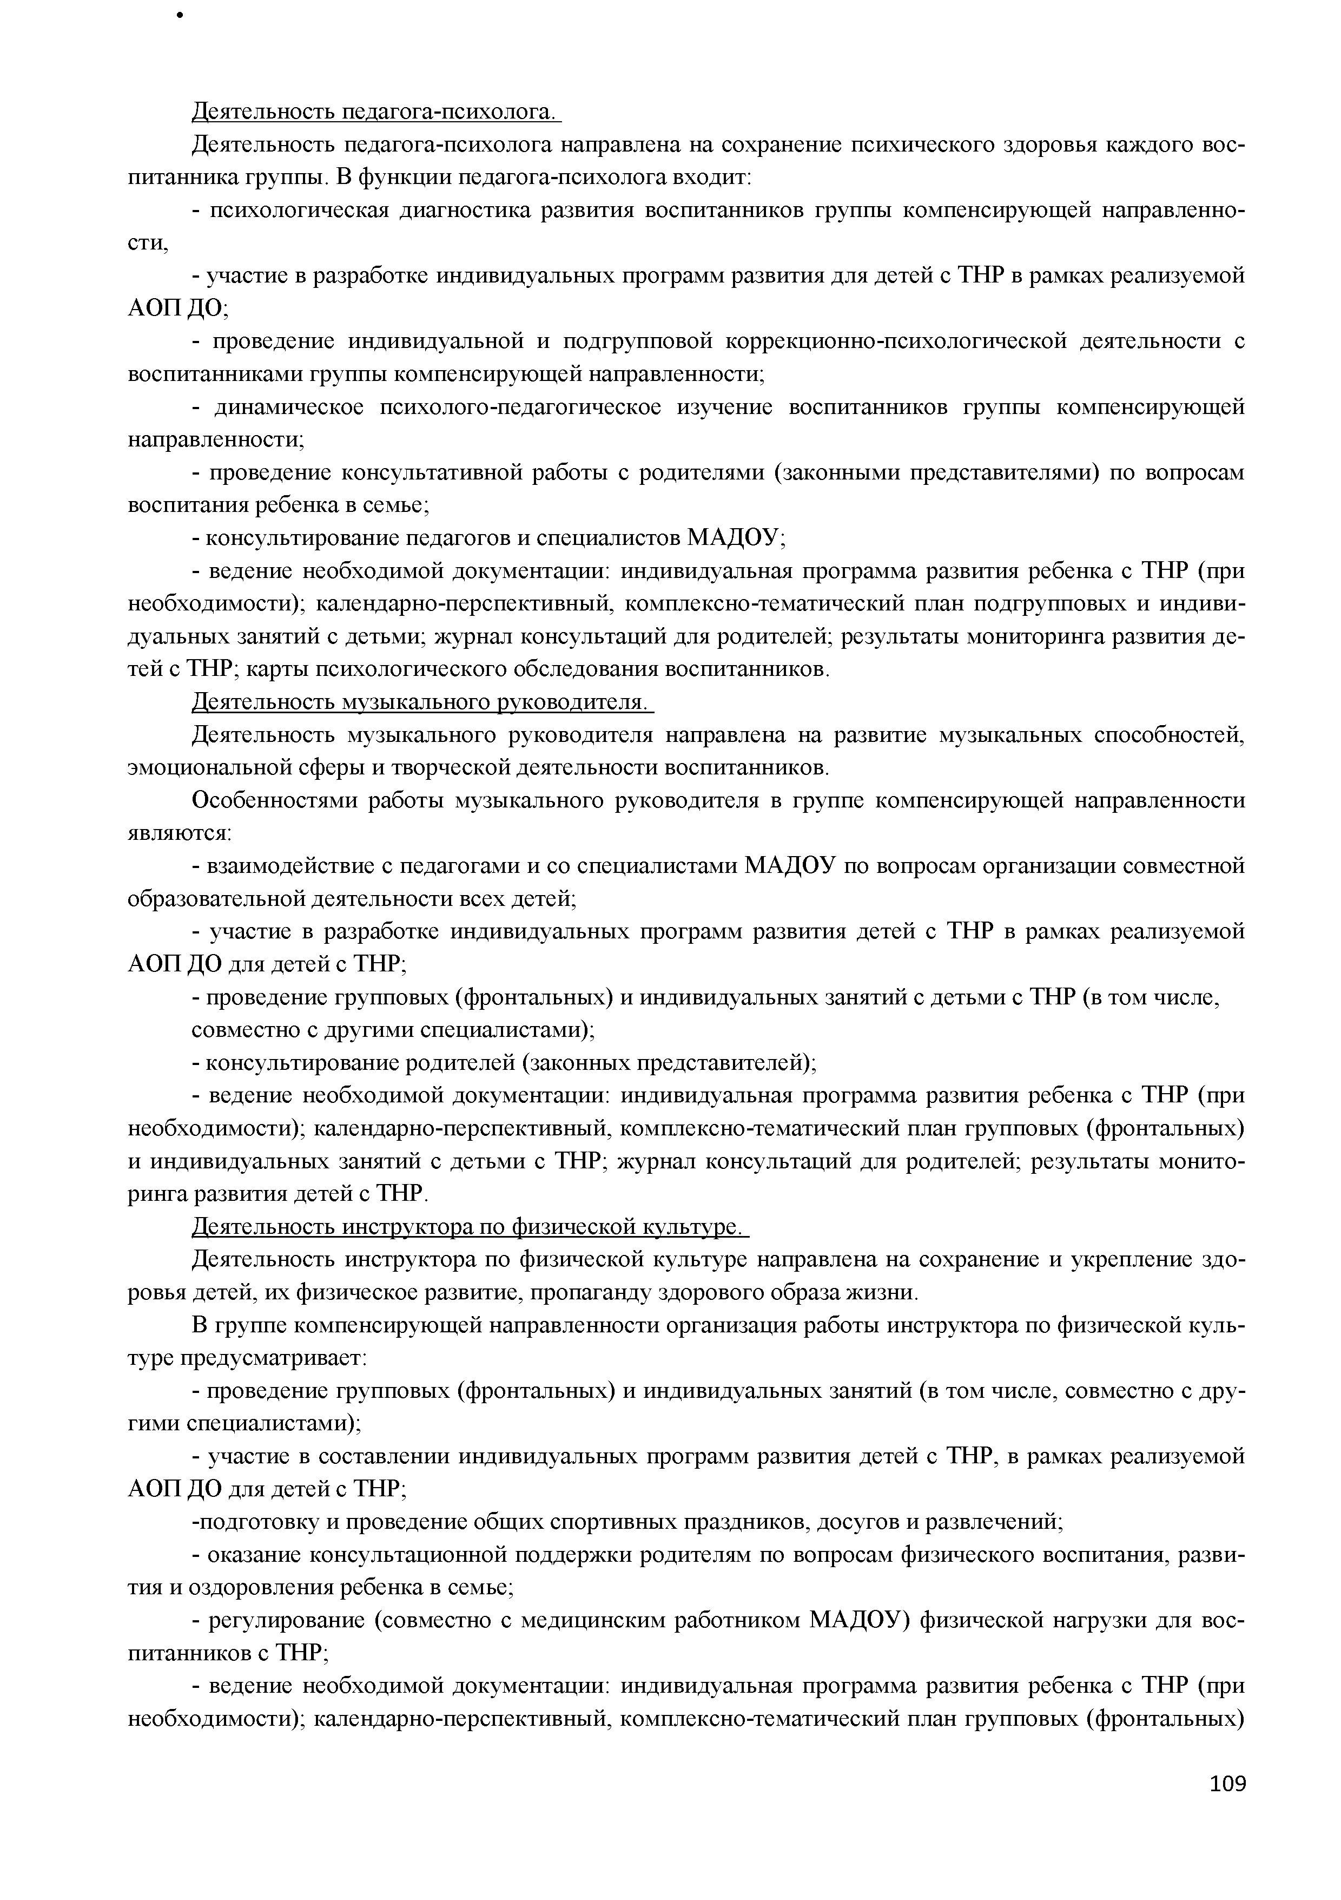
Деятельность педагога-психолога.
Деятельность педагога-психолога направлена на сохранение психического здоровья каждого вос­ питанника группы. В функции педагога-психолога входит:
- психологическая диагностика развития воспитанников группы компенсирующей направленно­
сти,
- участие в разработке индивидуальных программ развития для детей с ТНР в рамках реализуемой
АОП ДО;
- проведение индивидуальной и подгрупповой коррекционно-психологической деятельности с воспитанниками группы компенсирующей направленности;
- динамическое психолого-педагогическое изучение воспитанников группы компенсирующей направленности;
- проведение консультативной работы с родителями (законными представителями) по вопросам воспитания ребенка в семье;
- консультирование педагогов и специалистов МАДОУ;
- ведение необходимой документации: индивидуальная программа развития ребенка с ТНР (при необходимости); календарно-перспективный, комплексно-тематический план подгрупповых и индиви­ дуальных занятий с детьми; журнал консультаций для родителей; результаты мониторинга развития де­ тей с ТНР; карты психологического обследования воспитанников.
Деятельность музыкального руководителя.
Деятельность музыкального руководителя направлена на развитие музыкальных способностей, эмоциональной сферы и творческой деятельности воспитанников.
Особенностями работы музыкального руководителя в группе компенсирующей направленности являются:
- взаимодействие с педагогами и со специалистами МАДОУ по вопросам организации совместной образовательной деятельности всех детей;
- участие в разработке индивидуальных программ развития детей с ТНР в рамках реализуемой АОП ДО для детей с ТНР;
- проведение групповых (фронтальных) и индивидуальных занятий с детьми с ТНР (в том числе, совместно с другими специалистами);
- консультирование родителей (законных представителей);
- ведение необходимой документации: индивидуальная программа развития ребенка с ТНР (при необходимости); календарно-перспективный, комплексно-тематический план групповых (фронтальных) и индивидуальных занятий с детьми с ТНР; журнал консультаций для родителей; результаты монито­ ринга развития детей с ТНР.
Деятельность инструктора по физической культуре.
Деятельность инструктора по физической культуре направлена на сохранение и укрепление здо­ ровья детей, их физическое развитие, пропаганду здорового образа жизни.
В группе компенсирующей направленности организация работы инструктора по физической куль­ туре предусматривает:
- проведение групповых (фронтальных) и индивидуальных занятий (в том числе, совместно с дру­ гими специалистами);
- участие в составлении индивидуальных программ развития детей с ТНР, в рамках реализуемой АОП ДО для детей с ТНР;
-подготовку и проведение общих спортивных праздников, досугов и развлечений;
- оказание консультационной поддержки родителям по вопросам физического воспитания, разви­ тия и оздоровления ребенка в семье;
- регулирование (совместно с медицинским работником МАДОУ) физической нагрузки для вос­ питанников с ТНР;
- ведение необходимой документации: индивидуальная программа развития ребенка с ТНР (при необходимости); календарно-перспективный, комплексно-тематический план групповых (фронтальных)

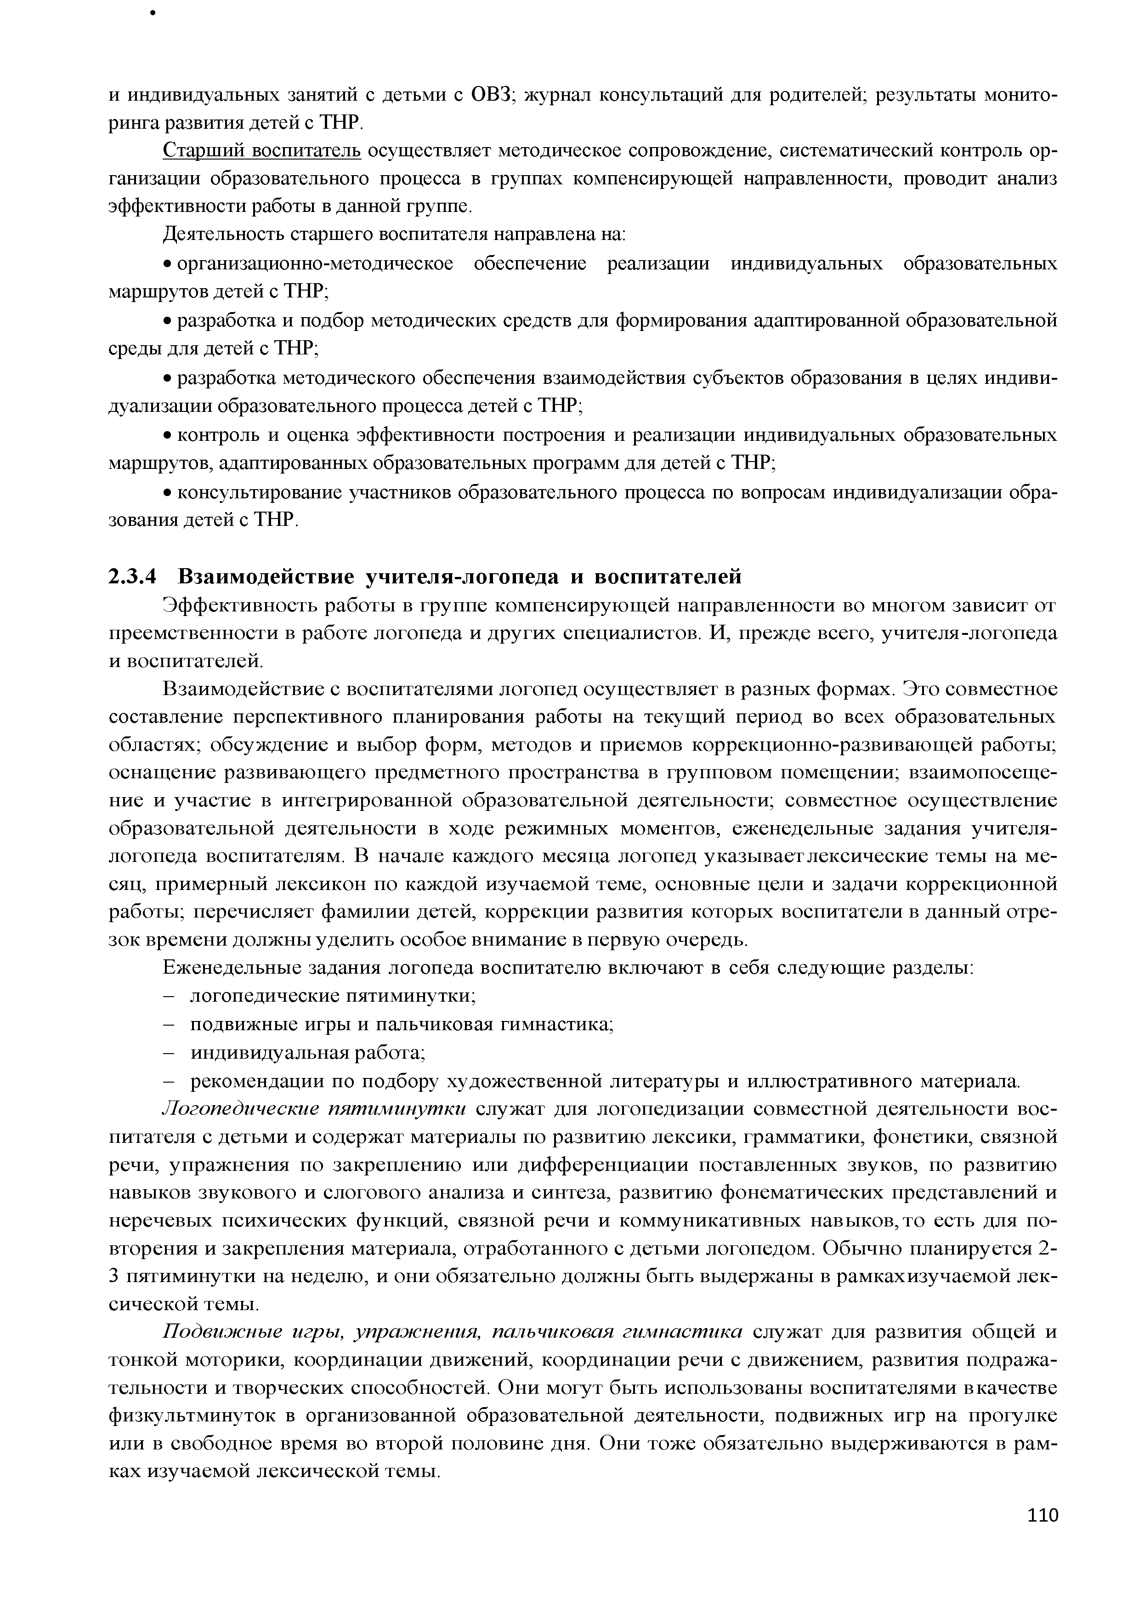
и индивидуальных занятий с детьми с ОВЗ; журнал консультаций для родителей; результаты монито­ ринга развития детей с ТНР.
Старший воспитатель осуществляет методическое сопровождение, систематический контроль ор­ ганизации образовательного процесса в группах компенсирующей направленности, проводит анализ эффективности работы в данной группе.
Деятельность старшего воспитателя направлена на:
      - организационно-методическое обеспечение реализации индивидуальных образовательных маршрутов детей с ТНР;
      - разработка и подбор методических средств для формирования адаптированной образовательной среды для детей с ТНР;
      - разработка методического обеспечения взаимодействия субъектов образования в целях индиви­ дуализации образовательного процесса детей с ТНР;
      - контроль и оценка эффективности построения и реализации индивидуальных образовательных маршрутов, адаптированных образовательных программ для детей с ТНР;
      - консультирование участников образовательного процесса по вопросам индивидуализации обра­ зования детей с ТНР.

Взаимодействие учителя-логопеда и воспитателей
Эффективность работы в группе компенсирующей направленности во многом зависит от преемственности в работе логопеда и других специалистов. И, прежде всего, учителя-логопеда и воспитателей.
Взаимодействие с воспитателями логопед осуществляет в разных формах. Это совместное составление перспективного планирования работы на текущий период во всех образовательных областях; обсуждение и выбор форм, методов и приемов коррекционно-развивающей работы; оснащение развивающего предметного пространства в групповом помещении; взаимопосеще- ние и участие в интегрированной образовательной деятельности; совместное осуществление образовательной деятельности в ходе режимных моментов, еженедельные задания учителя- логопеда воспитателям. В начале каждого месяца логопед указывает лексические темы на ме­ сяц, примерный лексикон по каждой изучаемой теме, основные цели и задачи коррекционной работы; перечисляет фамилии детей, коррекции развития которых воспитатели в данный отре­ зок времени должны уделить особое внимание в первую очередь.
Еженедельные задания логопеда воспитателю включают в себя следующие разделы:
- логопедические пятиминутки;
- подвижные игры и пальчиковая гимнастика;
- индивидуальная работа;
- рекомендации по подбору художественной литературы и иллюстративного материала.
Логопедические пятиминутки служат для логопедизации совместной деятельности вос­ питателя с детьми и содержат материалы по развитию лексики, грамматики, фонетики, связной речи, упражнения по закреплению или дифференциации поставленных звуков, по развитию навыков звукового и слогового анализа и синтеза, развитию фонематических представлений и неречевых психических функций, связной речи и коммуникативных навыков, то есть для по­ вторения и закрепления материала, отработанного с детьми логопедом. Обычно планируется 2 ­ 3 пятиминутки на неделю, и они обязательно должны быть выдержаны в рамкахизучаемой лек­ сической темы.
Подвижные игры, упражнения, пальчиковая гимнастика служат для развития общей и тонкой моторики, координации движений, координации речи с движением, развития подража­ тельности и творческих способностей. Они могут быть использованы воспитателями в качестве физкультминуток в организованной образовательной деятельности, подвижных игр на прогулке или в свободное время во второй половине дня. Они тоже обязательно выдерживаются в рам­ ках изучаемой лексической темы.

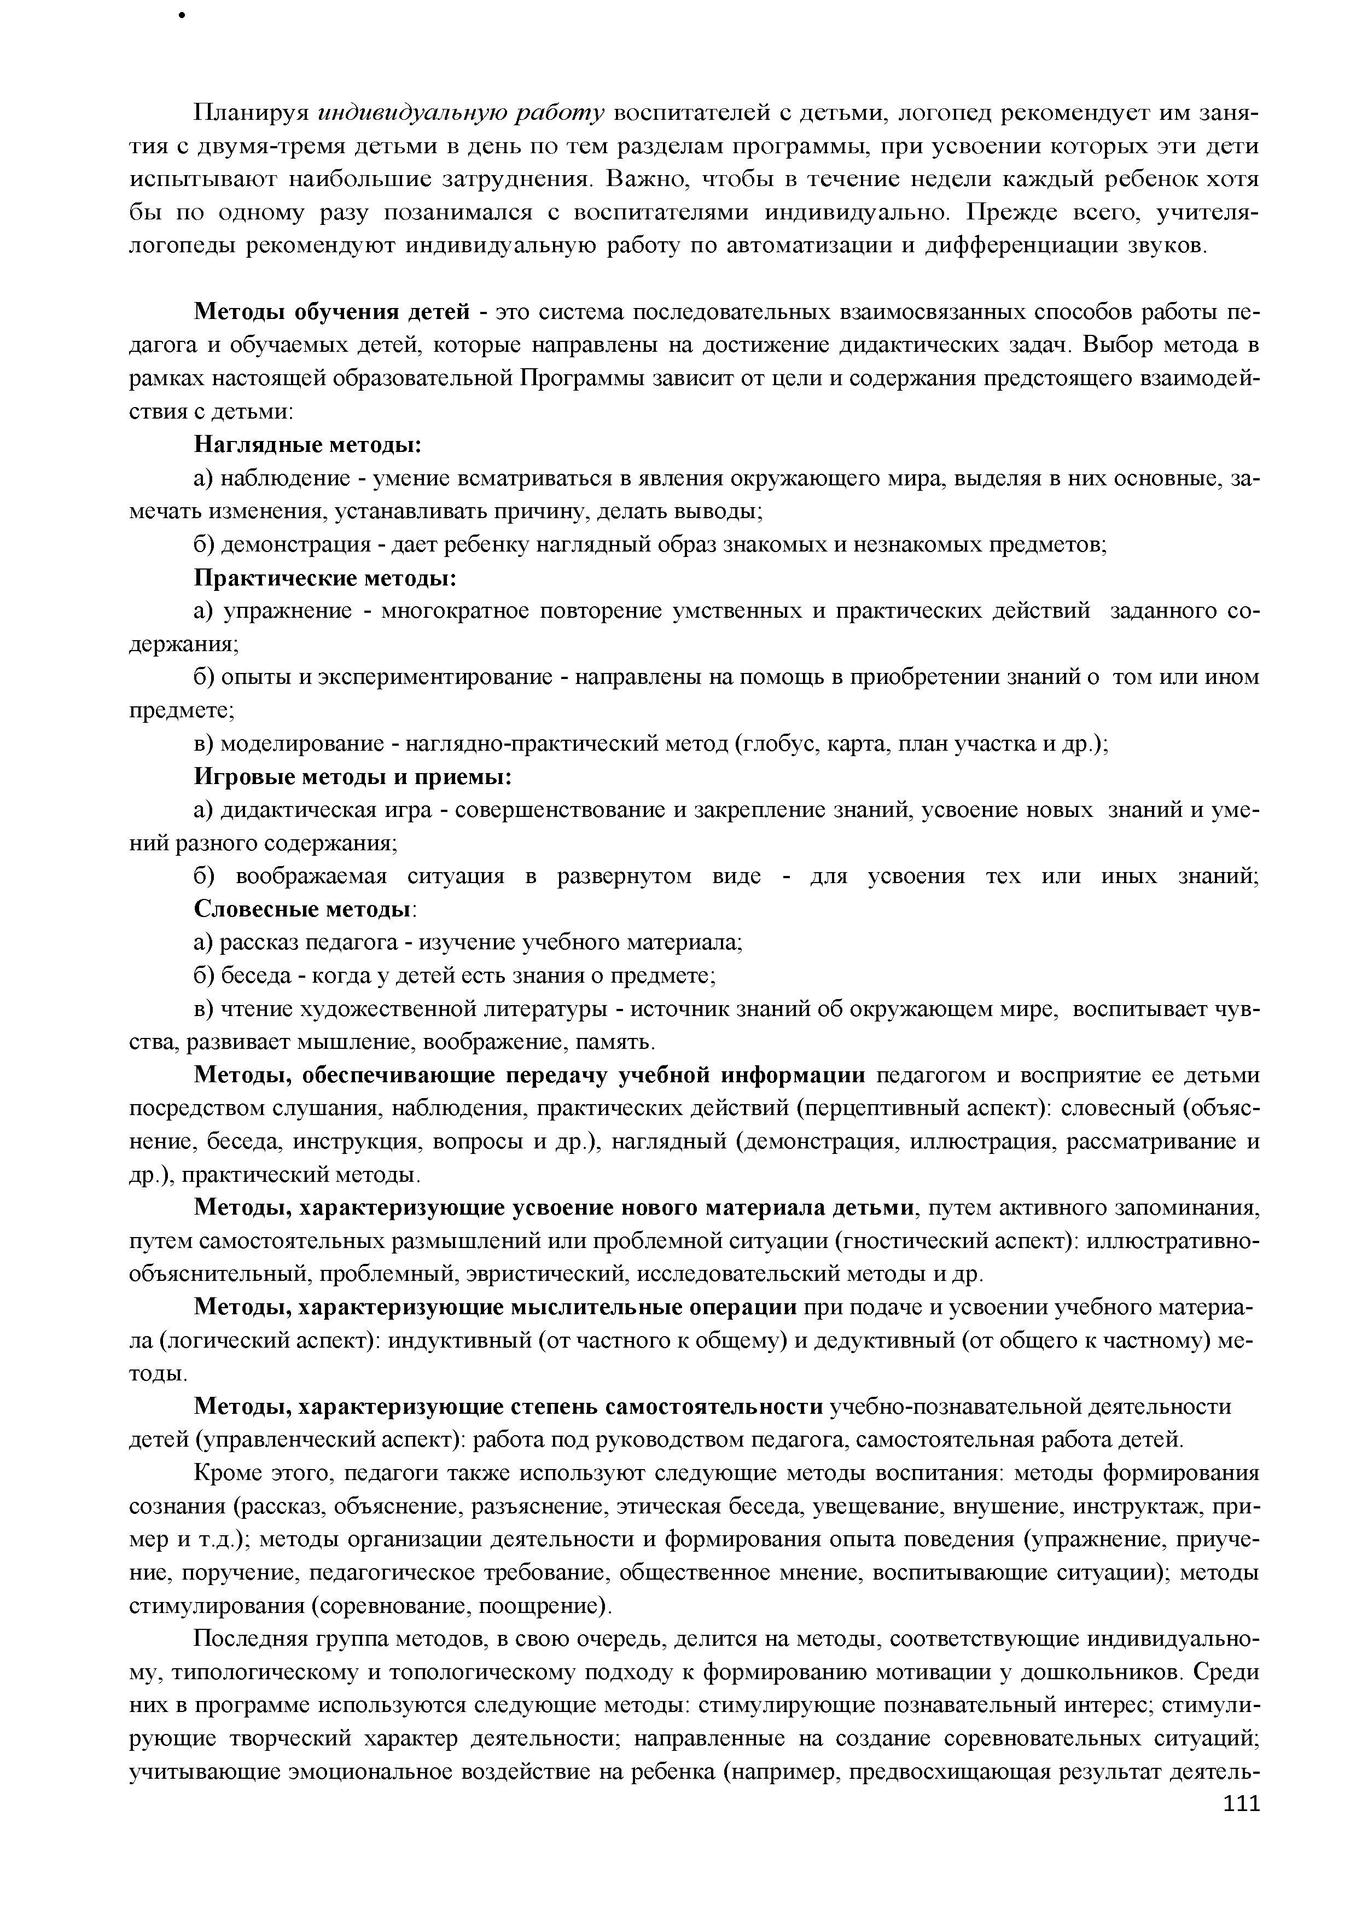
Планируя индивидуальную работ у воспитателей с детьми, логопед рекомендует им заня­ тия с двумя-тремя детьми в день по тем разделам программы, при усвоении которых эти дети испытывают наибольшие затруднения. Важно, чтобы в течение недели каждый ребенок хотя бы по одному разу позанимался с воспитателями индивидуально. Прежде всего, учителя- логопеды рекомендуют индивидуальную работу по автоматизации и дифференциации звуков.

Методы обучения детей - это система последовательных взаимосвязанных способов работы пе­ дагога и обучаемых детей, которые направлены на достижение дидактических задач. Выбор метода в рамках настоящей образовательной Программы зависит от цели и содержания предстоящего взаимодей­ ствия с детьми:
Наглядные методы:
а) наблюдение - умение всматриваться в явления окружающего мира, выделяя в них основные, за­ мечать изменения, устанавливать причину, делать выводы;
б) демонстрация - дает ребенку наглядный образ знакомых и незнакомых предметов; Практические методы:
а) упражнение - многократное повторение умственных и практических действий заданного со­
держания;
б) опыты и экспериментирование - направлены на помощь в приобретении знаний о том или ином предмете;
в) моделирование - наглядно-практический метод (глобус, карта, план участка и др.); Игровые методы и приемы:
а) дидактическая игра - совершенствование и закрепление знаний, усвоение новых знаний и уме­ ний разного содержания;
б) воображаемая ситуация в развернутом виде - для усвоения тех или иных знаний;
Словесные методы:
а) рассказ педагога - изучение учебного материала; б) беседа - когда у детей есть знания о предмете;
в) чтение художественной литературы - источник знаний об окружающем мире, воспитывает чув­ ства, развивает мышление, воображение, память.
Методы, обеспечивающие передачу учебной информации педагогом и восприятие ее детьми посредством слушания, наблюдения, практических действий (перцептивный аспект): словесный (объяс­ нение, беседа, инструкция, вопросы и др.), наглядный (демонстрация, иллюстрация, рассматривание и др.), практический методы.
Методы, характеризующие усвоение нового материала детьми, путем активного запоминания, путем самостоятельных размышлений или проблемной ситуации (гностический аспект): иллюстративно­ объяснительный, проблемный, эвристический, исследовательский методы и др.
Методы, характеризующие мыслительные операции при подаче и усвоении учебного материа­ ла (логический аспект): индуктивный (от частного к общему) и дедуктивный (от общего к частному) ме­ тоды.
Методы, характеризующие степень самостоятельности учебно-познавательной деятельности детей (управленческий аспект): работа под руководством педагога, самостоятельная работа детей.
Кроме этого, педагоги также используют следующие методы воспитания: методы формирования сознания (рассказ, объяснение, разъяснение, этическая беседа, увещевание, внушение, инструктаж, при­ мер и т.д.); методы организации деятельности и формирования опыта поведения (упражнение, приуче­ ние, поручение, педагогическое требование, общественное мнение, воспитывающие ситуации); методы стимулирования (соревнование, поощрение).
Последняя группа методов, в свою очередь, делится на методы, соответствующие индивидуально­ му, типологическому и топологическому подходу к формированию мотивации у дошкольников. Среди них в программе используются следующие методы: стимулирующие познавательный интерес; стимули­ рующие творческий характер деятельности; направленные на создание соревновательных ситуаций; учитывающие эмоциональное воздействие на ребенка (например, предвосхищающая результат деятель-

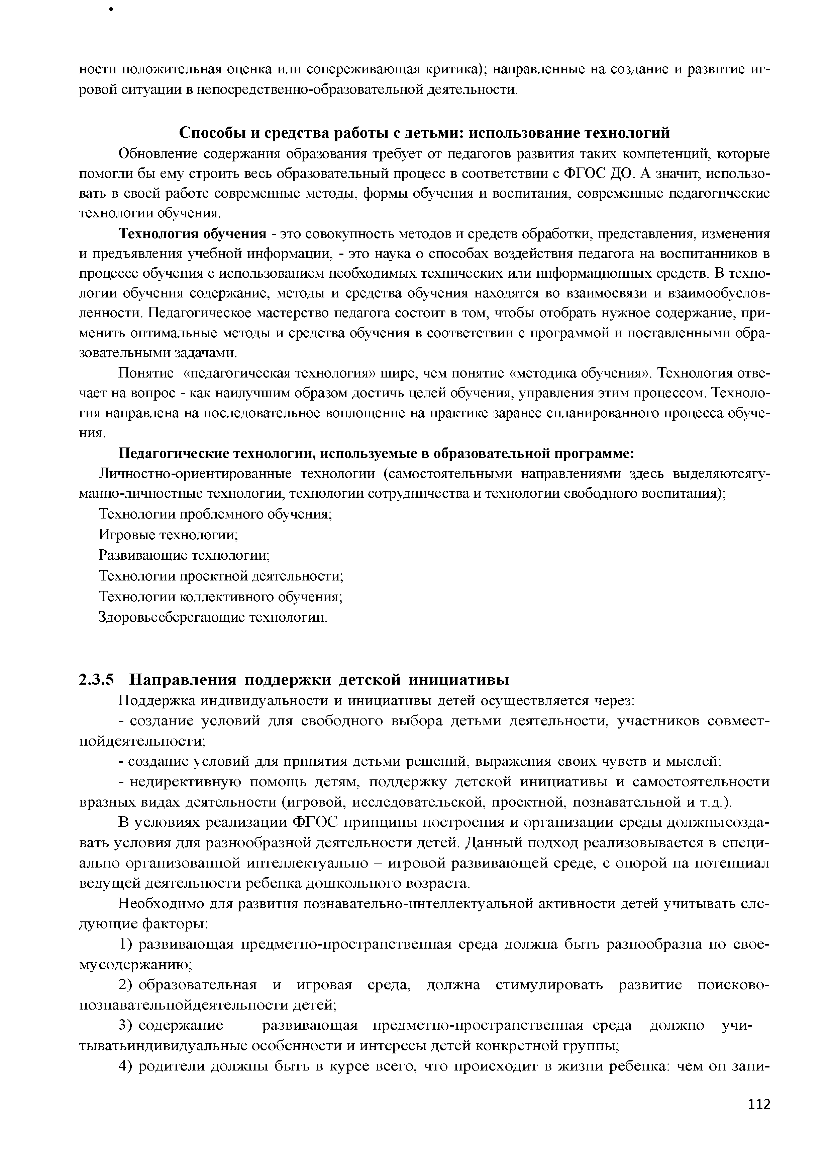
ности положительная оценка или сопереживающая критика); направленные на создание и развитие иг­ ровой ситуации в непосредственно-образовательной деятельности.

Способы и средства работы с детьм и: использование технологий
Обновление содержания образования требует от педагогов развития таких компетенций, которые помогли бы ему строить весь образовательный процесс в соответствии с ФГОС ДО. А значит, использо­ вать в своей работе современные методы, формы обучения и воспитания, современные педагогические технологии обучения.
Технология обучения - это совокупность методов и средств обработки, представления, изменения и предъявления учебной информации, - это наука о способах воздействия педагога на воспитанников в процессе обучения с использованием необходимых технических или информационных средств. В техно­ логии обучения содержание, методы и средства обучения находятся во взаимосвязи и взаимообуслов­ ленности. Педагогическое мастерство педагога состоит в том, чтобы отобрать нужное содержание, при­ менить оптимальные методы и средства обучения в соответствии с программой и поставленными обра­ зовательными задачами.
Понятие «педагогическая технология» шире, чем понятие «методика обучения». Технология отве­ чает на вопрос - как наилучшим образом достичь целей обучения, управления этим процессом. Техноло­ гия направлена на последовательное воплощение на практике заранее спланированного процесса обуче­ ния.
Педагогические технологии, используемые в образовательной программе:
Личностно-ориентированные технологии (самостоятельными направлениями здесь выделяютсягу- манно-личностные технологии, технологии сотрудничества и технологии свободного воспитания);
Технологии проблемного обучения; Игровые технологии;
Развивающие технологии; Технологии проектной деятельности; Технологии коллективного обучения; Здоровьесберегающие технологии.

    - Н а п р а в л е н и я п од д ерж ки д етско й и н и ц и а т и в ы
Поддержка индивидуальности и инициативы детей осуществляется через:
- создание условий для свободного выбора детьми деятельности, участников совмест- нойдеятельности;
- создание условий для принятия детьми решений, выражения своих чувств и мыслей;
- недирективную помощь детям, поддержку детской инициативы и самостоятельности вразных видах деятельности (игровой, исследовательской, проектной, познавательной и т.д.).
В условиях реализации ФГОС принципы построения и организации среды должны созда­ вать условия для разнообразной деятельности детей. Данный подход реализовывается в специ­ ально организованной интеллектуально —игровой развивающей среде, с опорой на потенциал ведущей деятельности ребенка дошкольного возраста.
Необходимо для развития познавательно-интеллектуальной активности детей учитывать сле­ дующие факторы:
- развивающая предметно-пространственная среда должна быть разнообразна по свое­ му содержанию;
- образовательная и игровая среда, должна стимулировать развитие поисково- познавательнойдеятельности детей;
- содержание развивающая предметно-пространственная среда должно учи- тыватьиндивидуальные особенности и интересы детей конкретной группы;
- родители должны быть в курсе всего, что происходит в жизни ребенка: чем он зани­

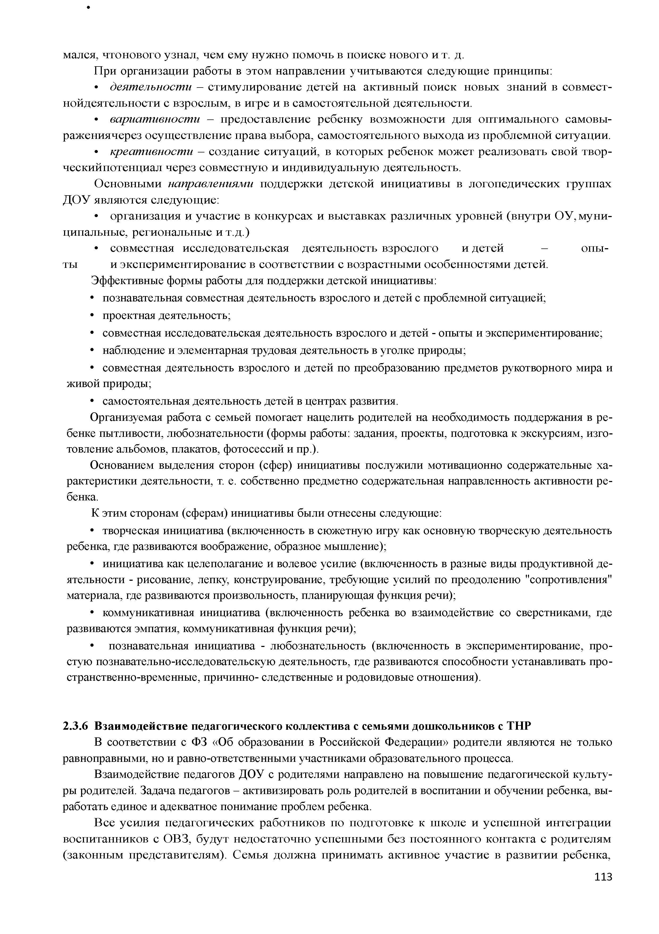
мался, чтонового узнал, чем ему нужно помочь в поиске нового и т. д.
При организации работы в этом направлении учитываются следующие принципы:
  - деятельности —стимулирование детей на активный поиск новых знаний в совмест- нойдеятельности с взрослым, в игре и в самостоятельной деятельности.
  - вариативности — предоставление ребенку возможности для оптимального самовы- ражениячерез осуществление права выбора, самостоятельного выхода из проблемной ситуации.
  - креативности —создание ситуаций, в которых ребенок может реализовать свой твор- ческийпотенциал через совместную и индивидуальную деятельность.
Основными направлениями поддержки детской инициативы в логопедических группах ДОУ являются следующие:
  - организация и участие в конкурсах и выставках различных уровней (внутри ОУ, муни­ ципальные, региональные и т.д.)
  - совместная исследовательская деятельность взрослого и детей — опы­
ты и экспериментирование в соответствии с возрастными особенностями детей.
Эффективные формы работы для поддержки детской инициативы:
  - познавательная совместная деятельность взрослого и детей с проблемной ситуацией;
  - проектная деятельность;
  - совместная исследовательская деятельность взрослого и детей - опыты и экспериментирование;
  - наблюдение и элементарная трудовая деятельность в уголке природы;
  - совместная деятельность взрослого и детей по преобразованию предметов рукотворного мира и живой природы;
  - самостоятельная деятельность детей в центрах развития.
Организуемая работа с семьей помогает нацелить родителей на необходимость поддержания в ре­ бенке пытливости, любознательности (формы работы: задания, проекты, подготовка к экскурсиям, изго­ товление альбомов, плакатов, фотосессий и пр.).
Основанием выделения сторон (сфер) инициативы послужили мотивационно содержательные ха­ рактеристики деятельности, т. е. собственно предметно содержательная направленность активности ре­ бенка.
К этим сторонам (сферам) инициативы были отнесены следующие:
  - творческая инициатива (включенность в сюжетную игру как основную творческую деятельность ребенка, где развиваются воображение, образное мышление);
  - инициатива как целеполагание и волевое усилие (включенность в разные виды продуктивной де­ ятельности - рисование, лепку, конструирование, требующие усилий по преодолению "сопротивления" материала, где развиваются произвольность, планирующая функция речи);
  - коммуникативная инициатива (включенность ребенка во взаимодействие со сверстниками, где развиваются эмпатия, коммуникативная функция речи);
  - познавательная инициатива - любознательность (включенность в экспериментирование, про­ стую познавательно-исследовательскую деятельность, где развиваются способности устанавливать про­ странственно-временные, причинно- следственные и родовидовые отношения).

    - Взаимодействие педагогического коллектива с семьями дошкольников с ТНР
В соответствии с ФЗ «Об образовании в Российской Федерации» родители являются не только равноправными, но и равно-ответственными участниками образовательного процесса.
Взаимодействие педагогов ДОУ с родителями направлено на повышение педагогической культу­ ры родителей. Задача педагогов - активизировать роль родителей в воспитании и обучении ребенка, вы­ работать единое и адекватное понимание проблем ребенка.
Все усилия педагогических работников по подготовке к школе и успеш ной интеграции воспитанников с ОВЗ, будут недостаточно успеш ными без постоянного контакта с родителям (законным представителям). Семья должна принимать активное участие в развитии ребенка,

чтобы обеспечить непрерывность коррекционно-восстановительного процесса. Родители (за­ конные представители) отрабатывают и закрепляют навыки и умения у воспитанников, сфор­ мированные специалистами, по возможности помогать изготавливать пособия для работы в МАДОУ и дома. Домашние задания, предлагаемые учителем-логопедом, педагогом-психологом и воспитателем для выполнения, должны быть четко разъяснены. Это обеспечит необходимую эффективность коррекционной работы, ускорит процесс восстановления нарушенных функций у воспитанников.

ТНР
Особенности взаимодействия педагогического коллектива с семьями дош кольников с

Формирование базового доверия к миру, к людям, к себе - ключевая задача периода раз­

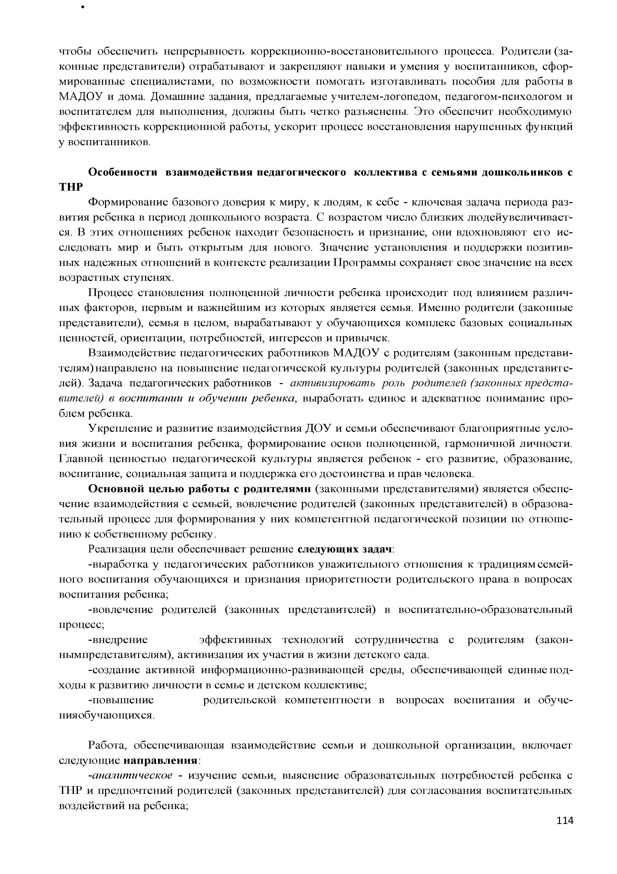
вития ребенка в период дошкольного возраста. С возрастом число близких людей увеличивает­ ся. В этих отношениях ребенок находит безопасность и признание, они вдохновляют его ис­ следовать мир и быть открытым для нового. Значение установления и поддержки позитив­ ных надежных отношений в контексте реализации Программы сохраняет свое значение на всех возрастных ступенях.
Процесс становления полноценной личности ребенка происходит под влиянием различ­ ных факторов, первым и важнейшим из которых является семья. Именно родители (законные представители), семья в целом, вырабатывают у обучающихся комплекс базовых социальных ценностей, ориентации, потребностей, интересов и привычек.
Взаимодействие педагогических работников М АДОУ с родителям (законным представи­ телям) направлено на повышение педагогической культуры родителей (законных представите­ лей). Задача педагогических работников - активизировать роль родителей (законных предста­ вителей) в воспитании и обучении ребенка , выработать единое и адекватное понимание про­ блем ребенка.
Укрепление и развитие взаимодействия ДОУ и семьи обеспечивают благоприятные усло­ вия жизни и воспитания ребенка, формирование основ полноценной, гармоничной личности. Главной ценностью педагогической культуры является ребенок - его развитие, образование, воспитание, социальная защита и поддержка его достоинства и прав человека.
О сновной целью работы с родителям и (законными представителями) является обеспе­ чение взаимодействия с семьей, вовлечение родителей (законных представителей) в образова­ тельный процесс для формирования у них компетентной педагогической позиции по отноше­ нию к собственному ребенку.
Реализация цели обеспечивает решение следующих задач:
-выработка у педагогических работников уважительного отношения к традициям семей­ ного воспитания обучающихся и признания приоритетности родительского права в вопросах воспитания ребенка;
-вовлечение родителей (законных представителей) в воспитательно-образовательный процесс;
-внедрение эффективных технологий сотрудничества с родителям (закон- нымпредставителям), активизация их участия в жизни детского сада.
-создание активной информационно-развивающей среды, обеспечивающей единые под­ ходы к развитию личности в семье и детском коллективе;
-повышение родительской компетентности в вопросах воспитания и обуче­ ния обучающихся.

Работа, обеспечивающая взаимодействие семьи и дошкольной организации, включает следующие направлен ия:
-аналитическое - изучение семьи, выяснение образовательных потребностей ребенка с ТНР и предпочтений родителей (законных представителей) для согласования воспитательных воздействий на ребенка;

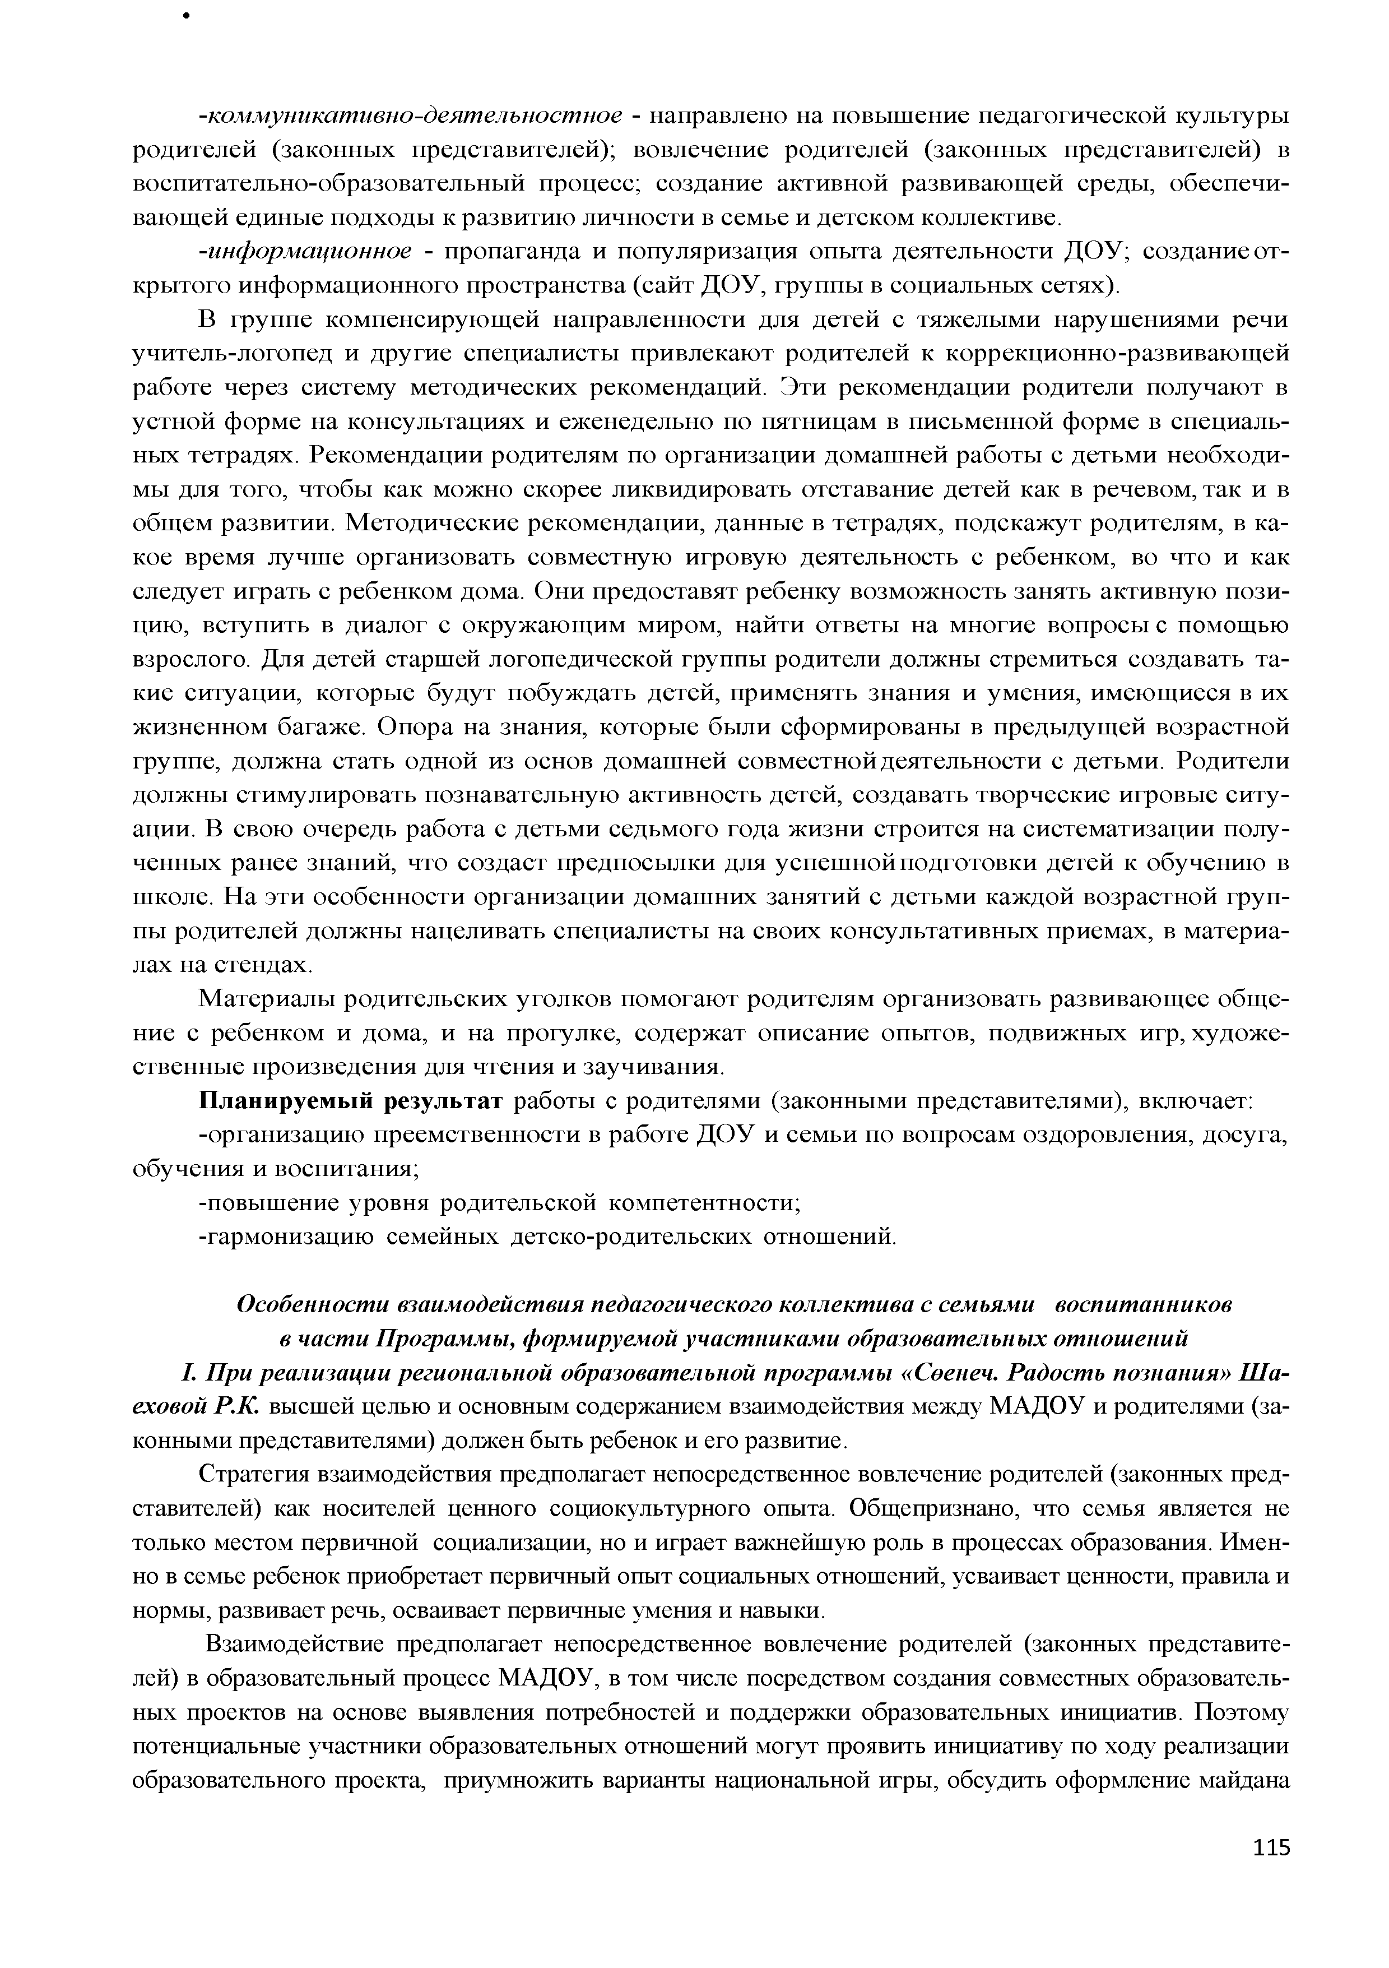
-коммуникативно-деятельностное - направлено на повышение педагогической культуры родителей (законных представителей); вовлечение родителей (законных представителей) в воспитательно-образовательный процесс; создание активной развивающей среды, обеспечи­ вающей единые подходы к развитию личности в семье и детском коллективе.
-информационное - пропаганда и популяризация опыта деятельности ДОУ; создание от­ крытого информационного пространства (сайт ДОУ, группы в социальных сетях).
В группе компенсирующей направленности для детей с тяжелыми нарушениями речи учитель-логопед и другие специалисты привлекают родителей к коррекционно-развивающей работе через систему методических рекомендаций. Эти рекомендации родители получают в устной форме на консультациях и еженедельно по пятницам в письменной форме в специаль­ ных тетрадях. Рекомендации родителям по организации домашней работы с детьми необходи­ мы для того, чтобы как можно скорее ликвидировать отставание детей как в речевом, так и в общем развитии. М етодические рекомендации, данные в тетрадях, подскажут родителям, в ка­ кое время лучше организовать совместную игровую деятельность с ребенком, во что и как следует играть с ребенком дома. Они предоставят ребенку возможность занять активную пози­ цию, вступить в диалог с окружающим миром, найти ответы на многие вопросы с помощью взрослого. Для детей старшей логопедической группы родители должны стремиться создавать та­ кие ситуации, которые будут побуждать детей, применять знания и умения, имеющиеся в их жизненном багаже. Опора на знания, которые были сформированы в предыдущей возрастной группе, должна стать одной из основ домашней совместной деятельности с детьми. Родители должны стимулировать познавательную активность детей, создавать творческие игровые ситу­ ации. В свою очередь работа с детьми седьмого года жизни строится на систематизации полу­ ченных ранее знаний, что создаст предпосылки для успеш ной подготовки детей к обучению в школе. Н а эти особенности организации домашних занятий с детьми каждой возрастной груп­ пы родителей должны нацеливать специалисты на своих консультативных приемах, в материа­ лах на стендах.
М атериалы родительских уголков помогают родителям организовать развивающее обще­ ние с ребенком и дома, и на прогулке, содержат описание опытов, подвижных игр, художе­ ственные произведения для чтения и заучивания.
П ланируемый результат работы с родителями (законными представителями), включает:
-организацию преемственности в работе ДОУ и семьи по вопросам оздоровления, досуга, обучения и воспитания;
-повышение уровня родительской компетентности;
-гармонизацию семейных детско-родительских отношений.

Особенности взаимодействия педагогического коллектива с семьями воспитанников в части Программы, формируемой участниками образовательных отношений
I. При реализации региональной образовательной программы «Сөенеч. Радость познания» Ша- еховой Р.К. высшей целью и основным содержанием взаимодействия между МАДОУ и родителями (за­ конными представителями) должен быть ребенок и его развитие.
Стратегия взаимодействия предполагает непосредственное вовлечение родителей (законных пред­ ставителей) как носителей ценного социокультурного опыта. Общепризнано, что семья является не только местом первичной социализации, но и играет важнейшую роль в процессах образования. Имен­ но в семье ребенок приобретает первичный опыт социальных отношений, усваивает ценности, правила и нормы, развивает речь, осваивает первичные умения и навыки.
Взаимодействие предполагает непосредственное вовлечение родителей (законных представите­ лей) в образовательный процесс МАДОУ, в том числе посредством создания совместных образователь­ ных проектов на основе выявления потребностей и поддержки образовательных инициатив. Поэтому потенциальные участники образовательных отношений могут проявить инициативу по ходу реализации образовательного проекта, приумножить варианты национальной игры, обсудить оформление майдана

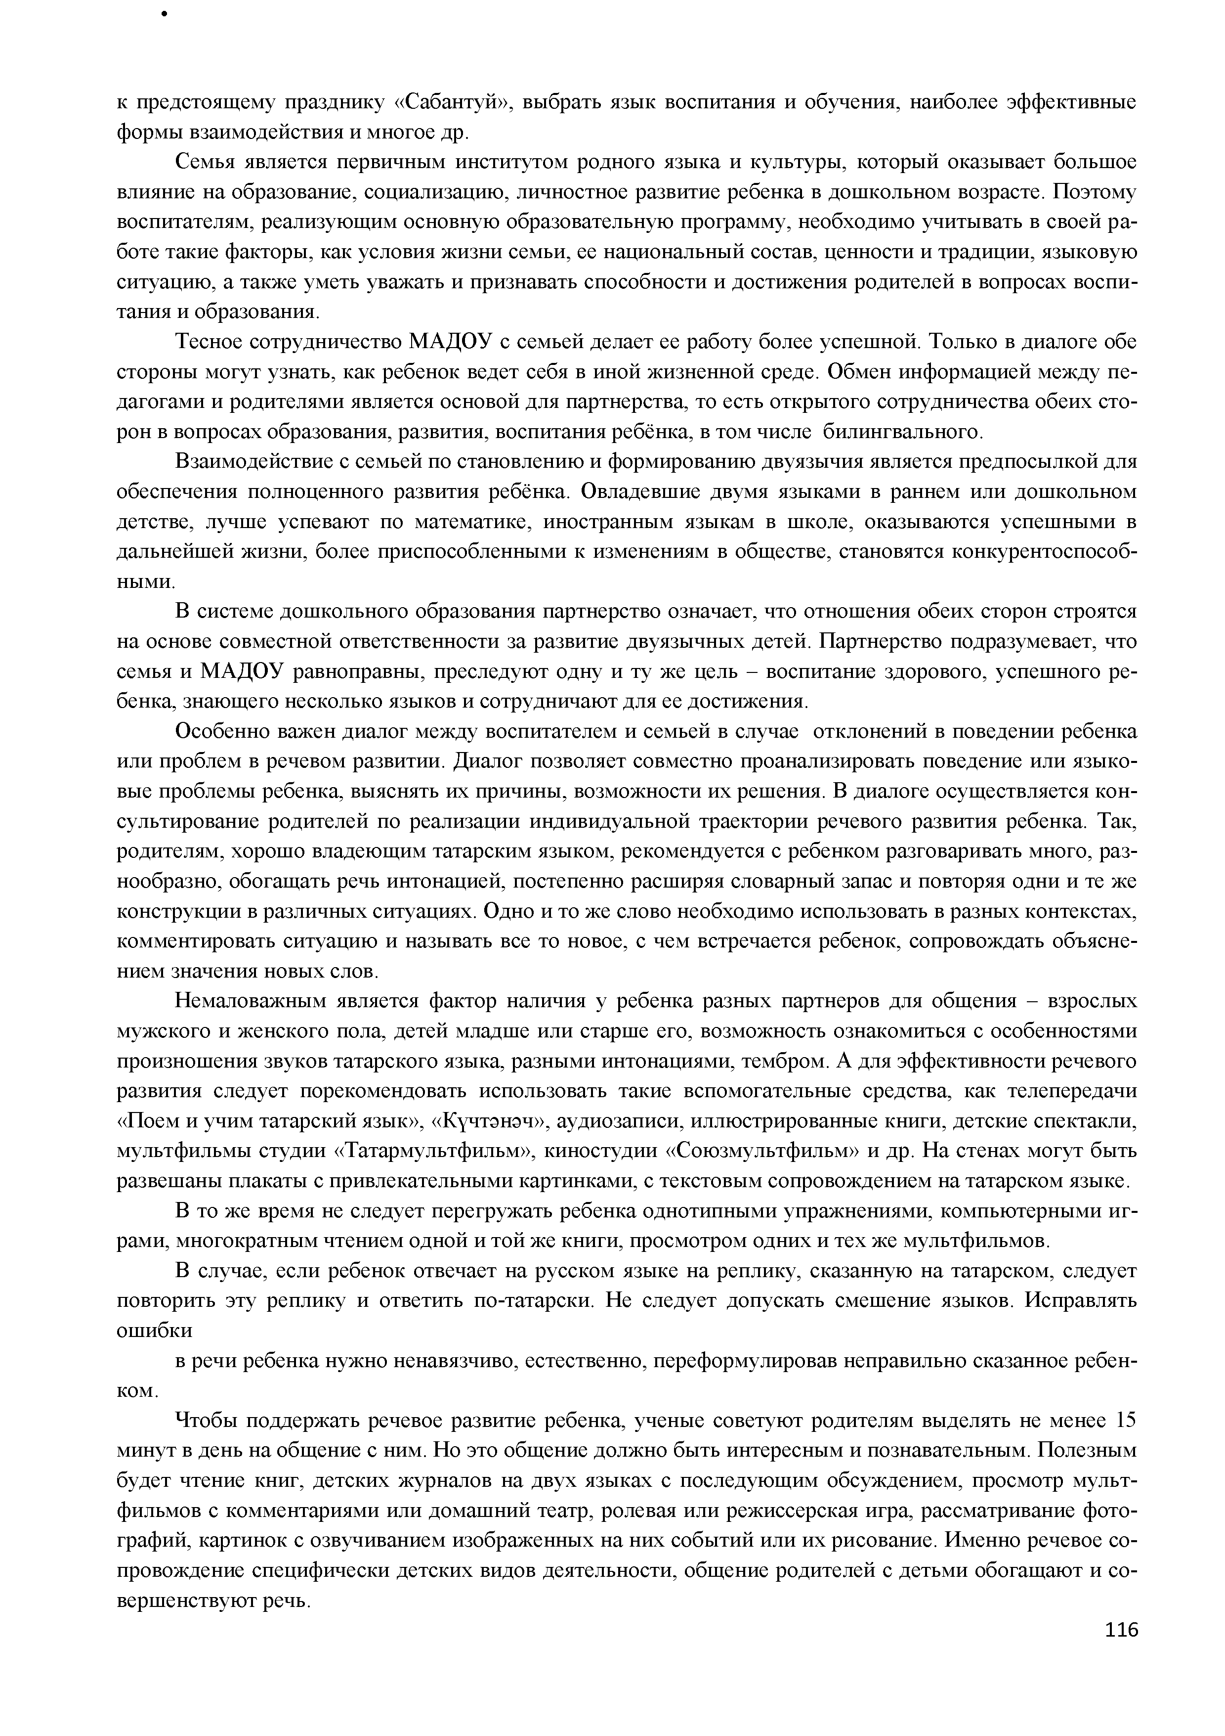
к предстоящему празднику «Сабантуй», выбрать язык воспитания и обучения, наиболее эффективные формы взаимодействия и многое др.
Семья является первичным институтом родного языка и культуры, который оказывает большое влияние на образование, социализацию, личностное развитие ребенка в дошкольном возрасте. Поэтому воспитателям, реализующим основную образовательную программу, необходимо учитывать в своей ра­ боте такие факторы, как условия жизни семьи, ее национальный состав, ценности и традиции, языковую ситуацию, а также уметь уважать и признавать способности и достижения родителей в вопросах воспи­ тания и образования.
Тесное сотрудничество МАДОУ с семьей делает ее работу более успешной. Только в диалоге обе стороны могут узнать, как ребенок ведет себя в иной жизненной среде. Обмен информацией между пе­ дагогами и родителями является основой для партнерства, то есть открытого сотрудничества обеих сто­ рон в вопросах образования, развития, воспитания ребёнка, в том числе билингвального.
Взаимодействие с семьей по становлению и формированию двуязычия является предпосылкой для обеспечения полноценного развития ребёнка. Овладевшие двумя языками в раннем или дошкольном детстве, лучше успевают по математике, иностранным языкам в школе, оказываются успешными в дальнейшей жизни, более приспособленными к изменениям в обществе, становятся конкурентоспособ­ ными.
В системе дошкольного образования партнерство означает, что отношения обеих сторон строятся на основе совместной ответственности за развитие двуязычных детей. Партнерство подразумевает, что семья и МАДОУ равноправны, преследуют одну и ту же цель - воспитание здорового, успешного ре­ бенка, знающего несколько языков и сотрудничают для ее достижения.
Особенно важен диалог между воспитателем и семьей в случае отклонений в поведении ребенка или проблем в речевом развитии. Диалог позволяет совместно проанализировать поведение или языко­ вые проблемы ребенка, выяснять их причины, возможности их решения. В диалоге осуществляется кон­ сультирование родителей по реализации индивидуальной траектории речевого развития ребенка. Так, родителям, хорошо владеющим татарским языком, рекомендуется с ребенком разговаривать много, раз­ нообразно, обогащать речь интонацией, постепенно расширяя словарный запас и повторяя одни и те же конструкции в различных ситуациях. Одно и то же слово необходимо использовать в разных контекстах, комментировать ситуацию и называть все то новое, с чем встречается ребенок, сопровождать объясне­ нием значения новых слов.
Немаловажным является фактор наличия у ребенка разных партнеров для общения - взрослых
мужского и женского пола, детей младше или старше его, возможность ознакомиться с особенностями произношения звуков татарского языка, разными интонациями, тембром. А для эффективности речевого развития следует порекомендовать использовать такие вспомогательные средства, как телепередачи
«Поем и учим татарский язык», «Күчтәнәч», аудиозаписи, иллюстрированные книги, детские спектакли, мультфильмы студии «Татармультфильм», киностудии «Союзмультфильм» и др. На стенах могут быть развешаны плакаты с привлекательными картинками, с текстовым сопровождением на татарском языке.
В то же время не следует перегружать ребенка однотипными упражнениями, компьютерными иг­ рами, многократным чтением одной и той же книги, просмотром одних и тех же мультфильмов.
В случае, если ребенок отвечает на русском языке на реплику, сказанную на татарском, следует повторить эту реплику и ответить по-татарски. Не следует допускать смешение языков. Исправлять ошибки
в речи ребенка нужно ненавязчиво, естественно, переформулировав неправильно сказанное ребен­
ком.
Чтобы поддержать речевое развитие ребенка, ученые советуют родителям выделять не менее 15
минут в день на общение с ним. Но это общение должно быть интересным и познавательным. Полезным будет чтение книг, детских журналов на двух языках с последующим обсуждением, просмотр мульт­ фильмов с комментариями или домашний театр, ролевая или режиссерская игра, рассматривание фото­ графий, картинок с озвучиванием изображенных на них событий или их рисование. Именно речевое со­ провождение специфически детских видов деятельности, общение родителей с детьми обогащают и со­ вершенствуют речь.

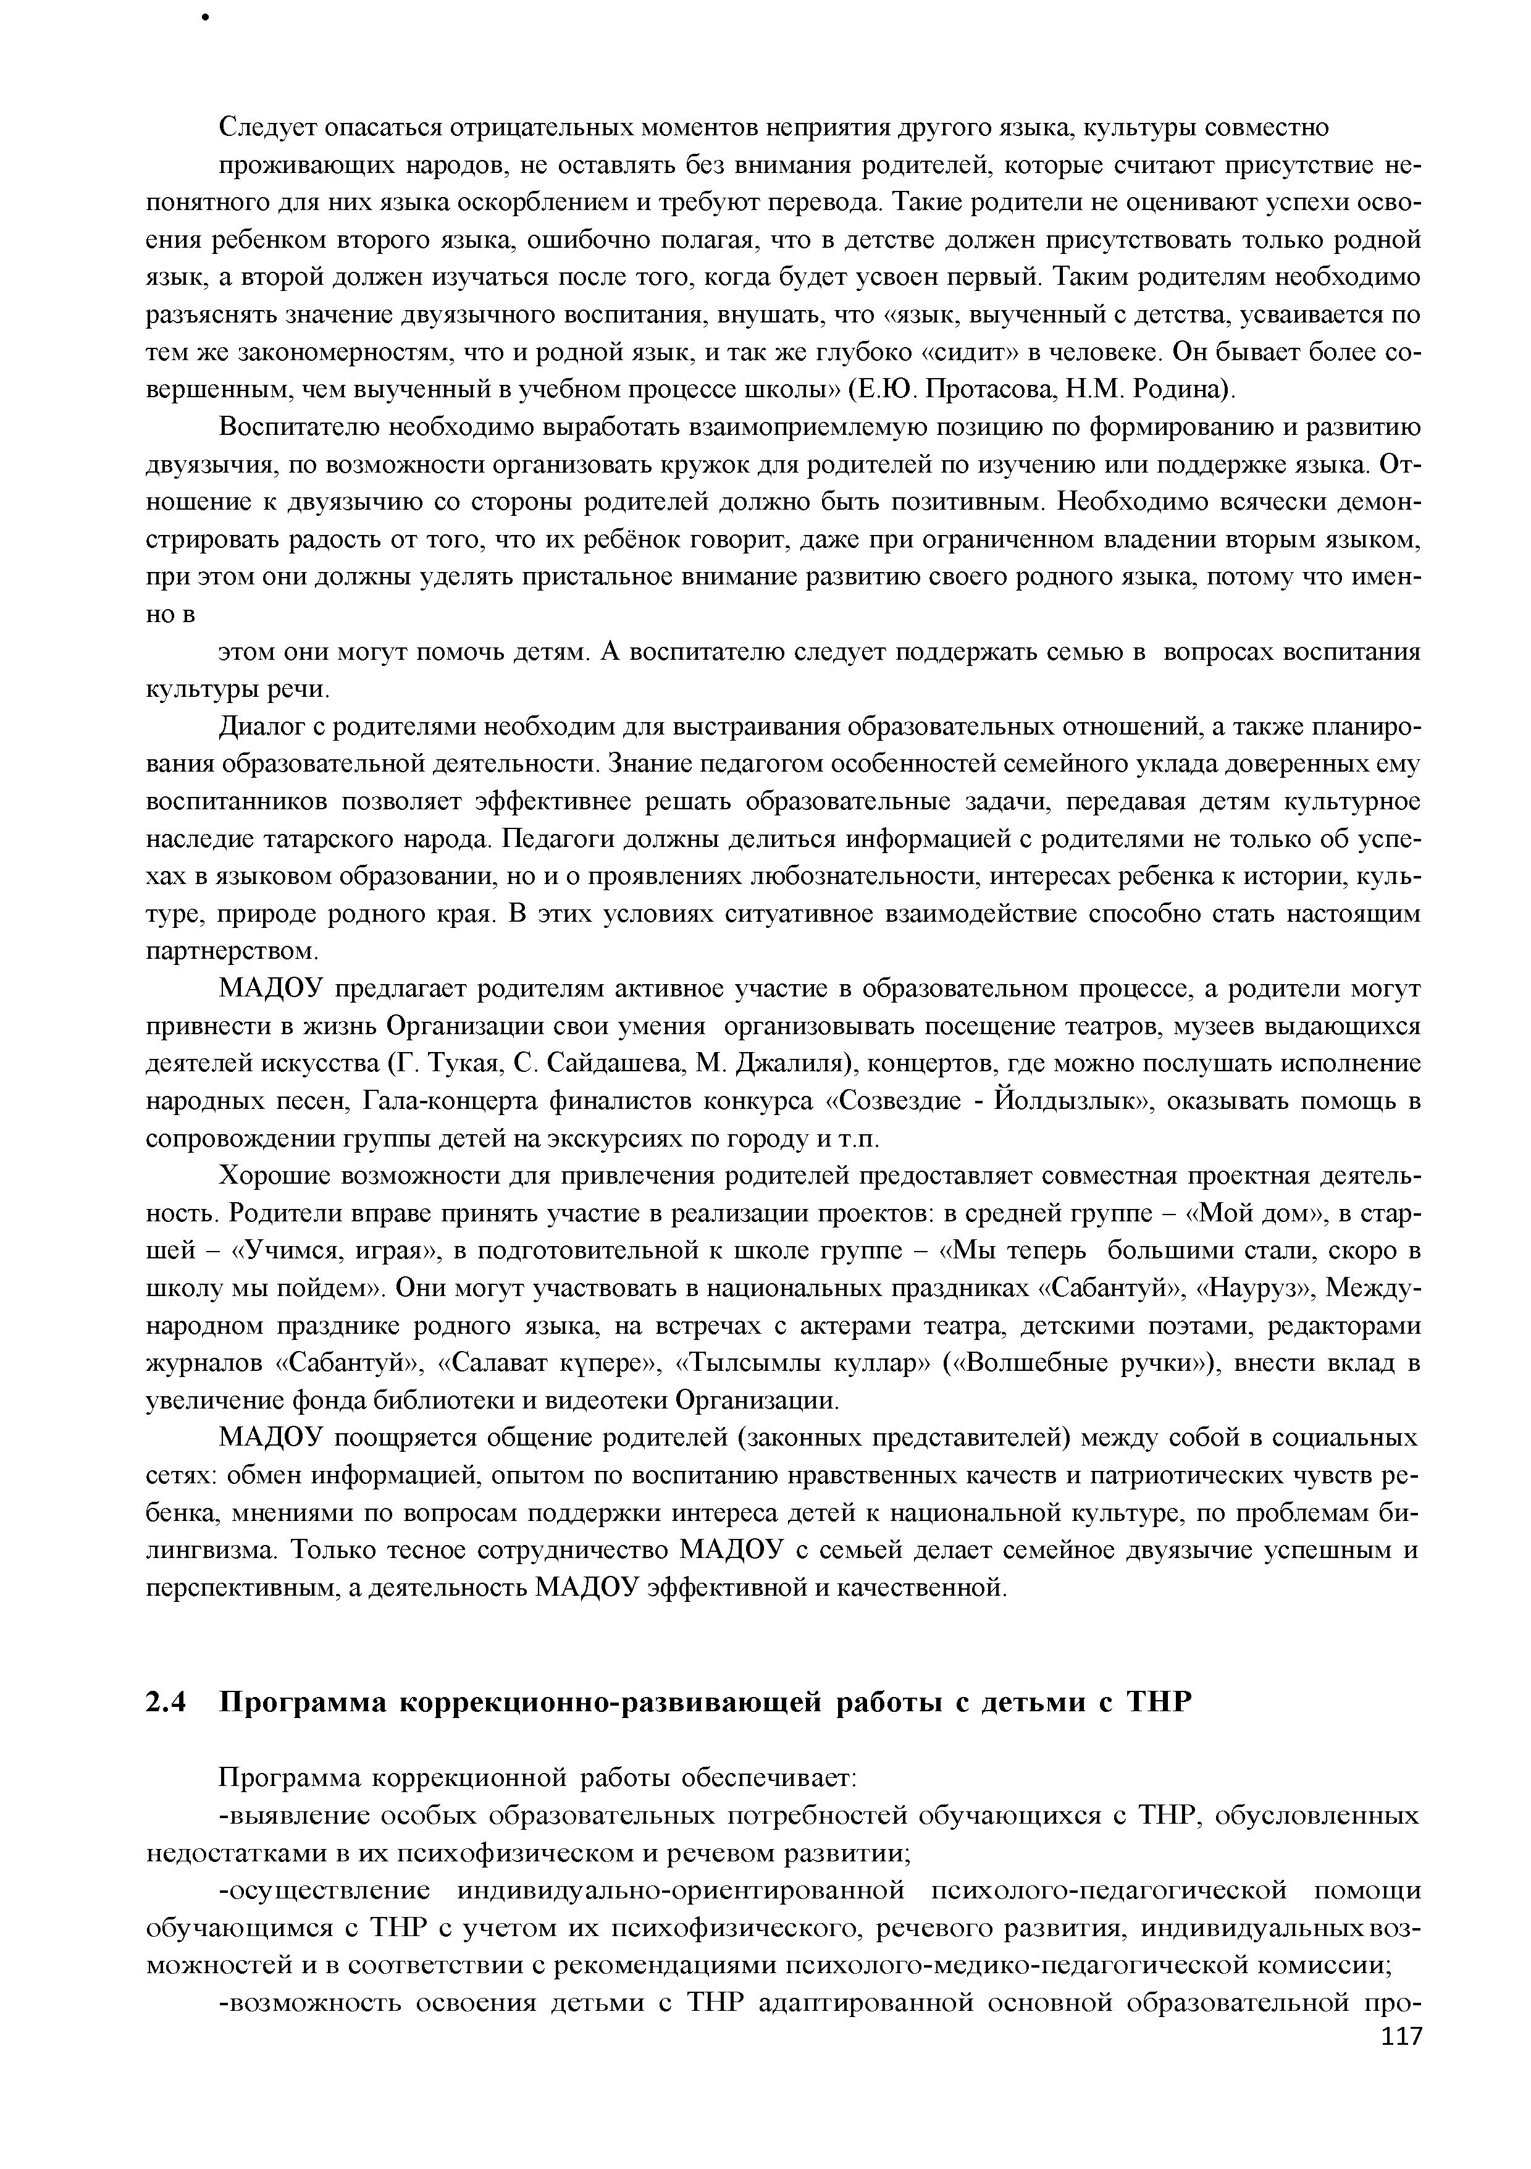
Следует опасаться отрицательных моментов неприятия другого языка, культуры совместно проживающих народов, не оставлять без внимания родителей, которые считают присутствие не­
понятного для них языка оскорблением и требуют перевода. Такие родители не оценивают успехи осво­ ения ребенком второго языка, ошибочно полагая, что в детстве должен присутствовать только родной язык, а второй должен изучаться после того, когда будет усвоен первый. Таким родителям необходимо разъяснять значение двуязычного воспитания, внушать, что «язык, выученный с детства, усваивается по тем же закономерностям, что и родной язык, и так же глубоко «сидит» в человеке. Он бывает более со­ вершенным, чем выученный в учебном процессе школы» (Е.Ю. Протасова, Н.М. Родина).
Воспитателю необходимо выработать взаимоприемлемую позицию по формированию и развитию двуязычия, по возможности организовать кружок для родителей по изучению или поддержке языка. От­ ношение к двуязычию со стороны родителей должно быть позитивным. Необходимо всячески демон­ стрировать радость от того, что их ребёнок говорит, даже при ограниченном владении вторым языком, при этом они должны уделять пристальное внимание развитию своего родного языка, потому что имен­ но в
этом они могут помочь детям. А воспитателю следует поддержать семью в вопросах воспитания культуры речи.
Диалог с родителями необходим для выстраивания образовательных отношений, а также планиро­ вания образовательной деятельности. Знание педагогом особенностей семейного уклада доверенных ему воспитанников позволяет эффективнее решать образовательные задачи, передавая детям культурное наследие татарского народа. Педагоги должны делиться информацией с родителями не только об успе­ хах в языковом образовании, но и о проявлениях любознательности, интересах ребенка к истории, куль­ туре, природе родного края. В этих условиях ситуативное взаимодействие способно стать настоящим партнерством.
МАДОУ предлагает родителям активное участие в образовательном процессе, а родители могут привнести в жизнь Организации свои умения организовывать посещение театров, музеев выдающихся деятелей искусства (Г. Тукая, С. Сайдашева, М. Джалиля), концертов, где можно послушать исполнение народных песен, Гала-концерта финалистов конкурса «Созвездие - Йолдызлык», оказывать помощь в сопровождении группы детей на экскурсиях по городу и т.п.
Хорошие возможности для привлечения родителей предоставляет совместная проектная деятель­ ность. Родители вправе принять участие в реализации проектов: в средней группе - «Мой дом», в стар­ шей - «Учимся, играя», в подготовительной к школе группе - «Мы теперь большими стали, скоро в школу мы пойдем». Они могут участвовать в национальных праздниках «Сабантуй», «Науруз», Между­ народном празднике родного языка, на встречах с актерами театра, детскими поэтами, редакторами журналов «Сабантуй», «Салават күпере», «Тылсымлы куллар» («Волшебные ручки»), внести вклад в увеличение фонда библиотеки и видеотеки Организации.
МАДОУ поощряется общение родителей (законных представителей) между собой в социальных сетях: обмен информацией, опытом по воспитанию нравственных качеств и патриотических чувств ре­ бенка, мнениями по вопросам поддержки интереса детей к национальной культуре, по проблемам би­ лингвизма. Только тесное сотрудничество МАДОУ с семьей делает семейное двуязычие успешным и перспективным, а деятельность МАДОУ эффективной и качественной.

Программа коррекционно-развивающей работы с детьми с ТНР

Программа коррекционной работы обеспечивает:
-выявление особых образовательных потребностей обучающихся с ТНР, обусловленных недостатками в их психофизическом и речевом развитии;
-осуществление индивидуально-ориентированной психолого-педагогической помощи обучающимся с ТНР с учетом их психофизического, речевого развития, индивидуальных воз­ можностей и в соответствии с рекомендациями психолого-медико-педагогической комиссии;
-возможность освоения детьми с ТНР адаптированной основной образовательной про-

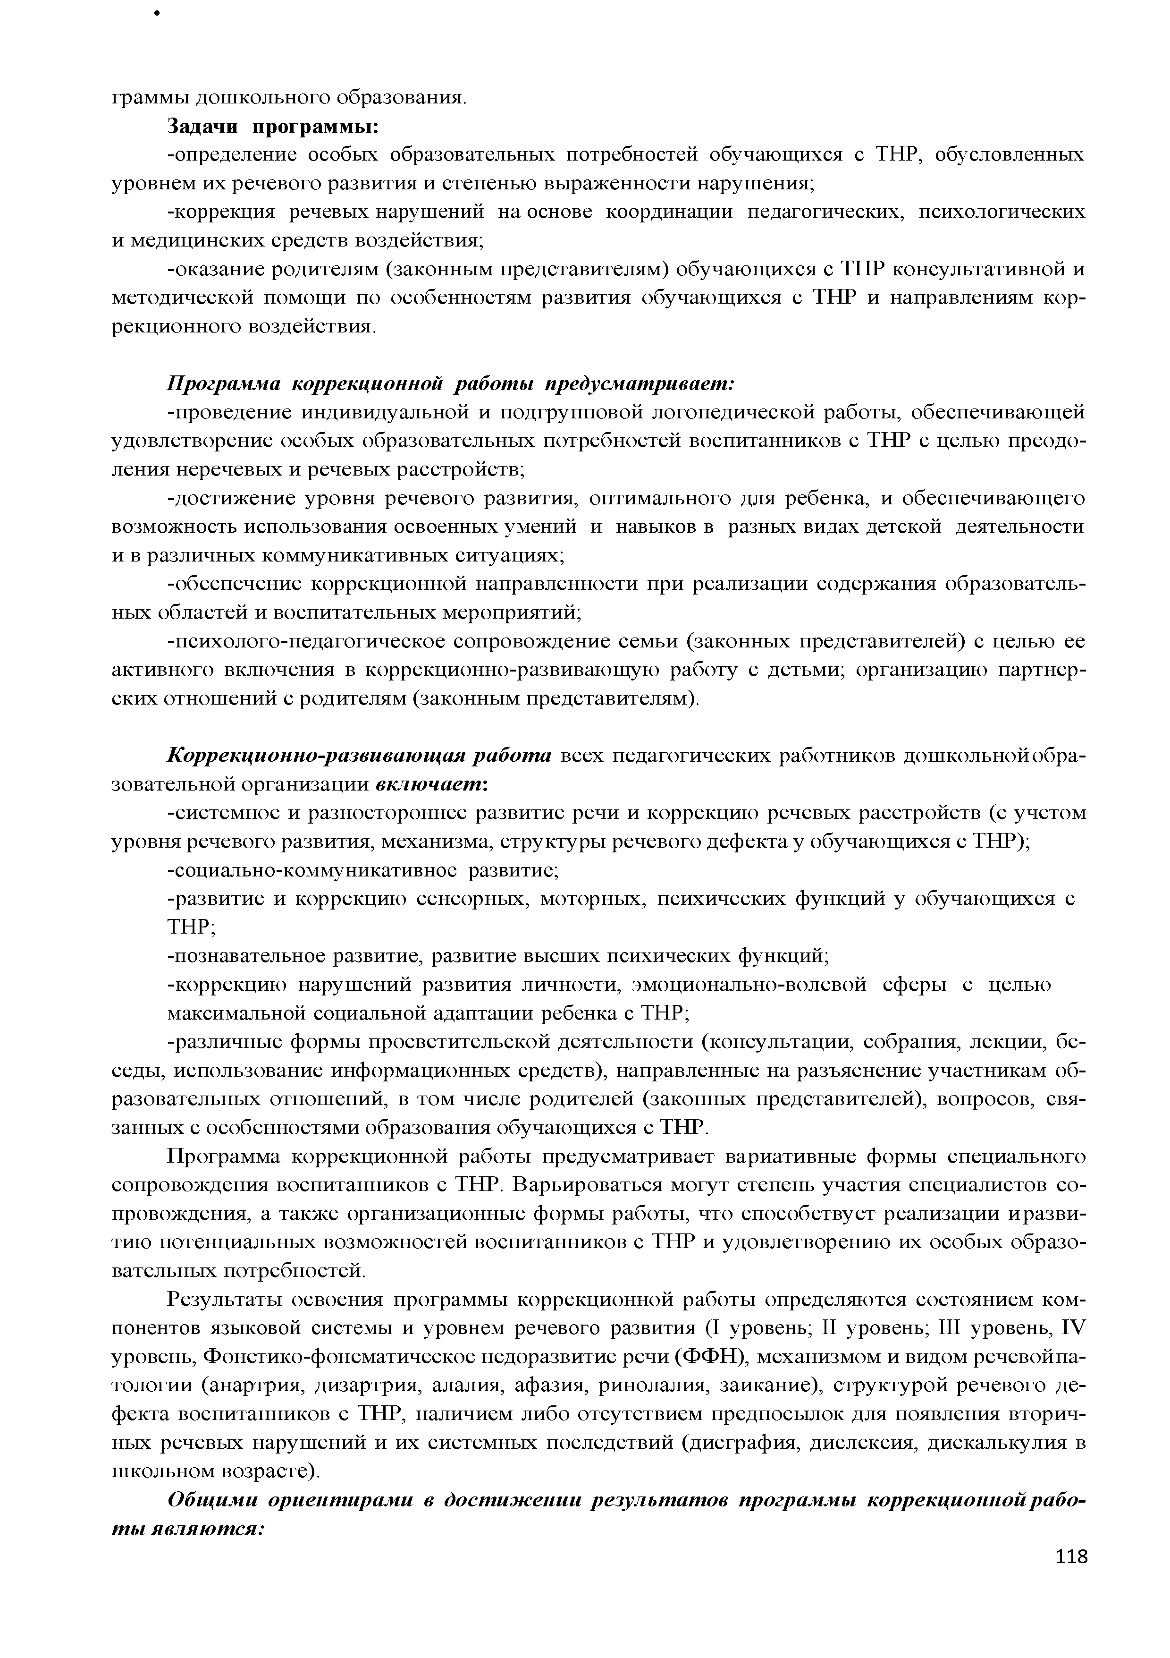
граммы дошкольного образования.
Задачи программы:
-определение особых образовательных потребностей обучающихся с ТНР, обусловленных уровнем их речевого развития и степенью выраженности нарушения;
-коррекция речевых нарушений на основе координации педагогических, психологических и медицинских средств воздействия;
-оказание родителям (законным представителям) обучающихся с ТНР консультативной и методической помощи по особенностям развития обучающихся с ТНР и направлениям кор­ рекционного воздействия.

Программа коррекционной работы предусматривает:
-проведение индивидуальной и подгрупповой логопедической работы, обеспечивающей удовлетворение особых образовательных потребностей воспитанников с ТНР с целью преодо­ ления неречевых и речевых расстройств;
-достижение уровня речевого развития, оптимального для ребенка, и обеспечивающего возможность использования освоенных умений и навыков в разных видах детской деятельности и в различных коммуникативных ситуациях;
-обеспечение коррекционной направленности при реализации содержания образователь­ ных областей и воспитательных мероприятий;
-психолого-педагогическое сопровождение семьи (законных представителей) с целью ее активного включения в коррекционно-развивающую работу с детьми; организацию партнер­ ских отношений с родителям (законным представителям).

Коррекционно-развивающ ая работ а всех педагогических работников дошкольной обра­ зовательной организации включает:
-системное и разностороннее развитие речи и коррекцию речевых расстройств (с учетом уровня речевого развития, механизма, структуры речевого дефекта у обучающихся с ТНР);
-социально-коммуникативное развитие;
-развитие и коррекцию сенсорных, моторных, психических функций у обучающихся с ТНР;
-познавательное развитие, развитие высших психических функций;
-коррекцию нарушений развития личности, эмоционально-волевой сферы с целью максимальной социальной адаптации ребенка с ТНР;
-различные формы просветительской деятельности (консультации, собрания, лекции, бе­ седы, использование информационных средств), направленные на разъяснение участникам об­ разовательных отношений, в том числе родителей (законных представителей), вопросов, свя­ занных с особенностями образования обучающихся с ТНР.
Программа коррекционной работы предусматривает вариативные формы специального сопровождения воспитанников с ТНР. Варьироваться могут степень участия специалистов со­ провождения, а также организационные формы работы, что способствует реализации и разви­ тию потенциальных возможностей воспитанников с ТНР и удовлетворению их особых образо­ вательных потребностей.
Результаты освоения программы коррекционной работы определяются состоянием ком­ понентов языковой системы и уровнем речевого развития (I уровень; II уровень; III уровень, IV уровень, Фонетико-фонематическое недоразвитие речи (ФФН), механизмом и видом речевой па­ тологии (анартрия, дизартрия, алалия, афазия, ринолалия, заикание), структурой речевого де­ фекта воспитанников с ТНР, наличием либо отсутствием предпосылок для появления вторич­ ных речевых нарушений и их системных последствий (дисграфия, дислексия, дискалькулия в школьном возрасте).
О бщ ими ориент ирами в дост иж ении результ ат ов программы коррекционной рабо­ ты являю т ся:

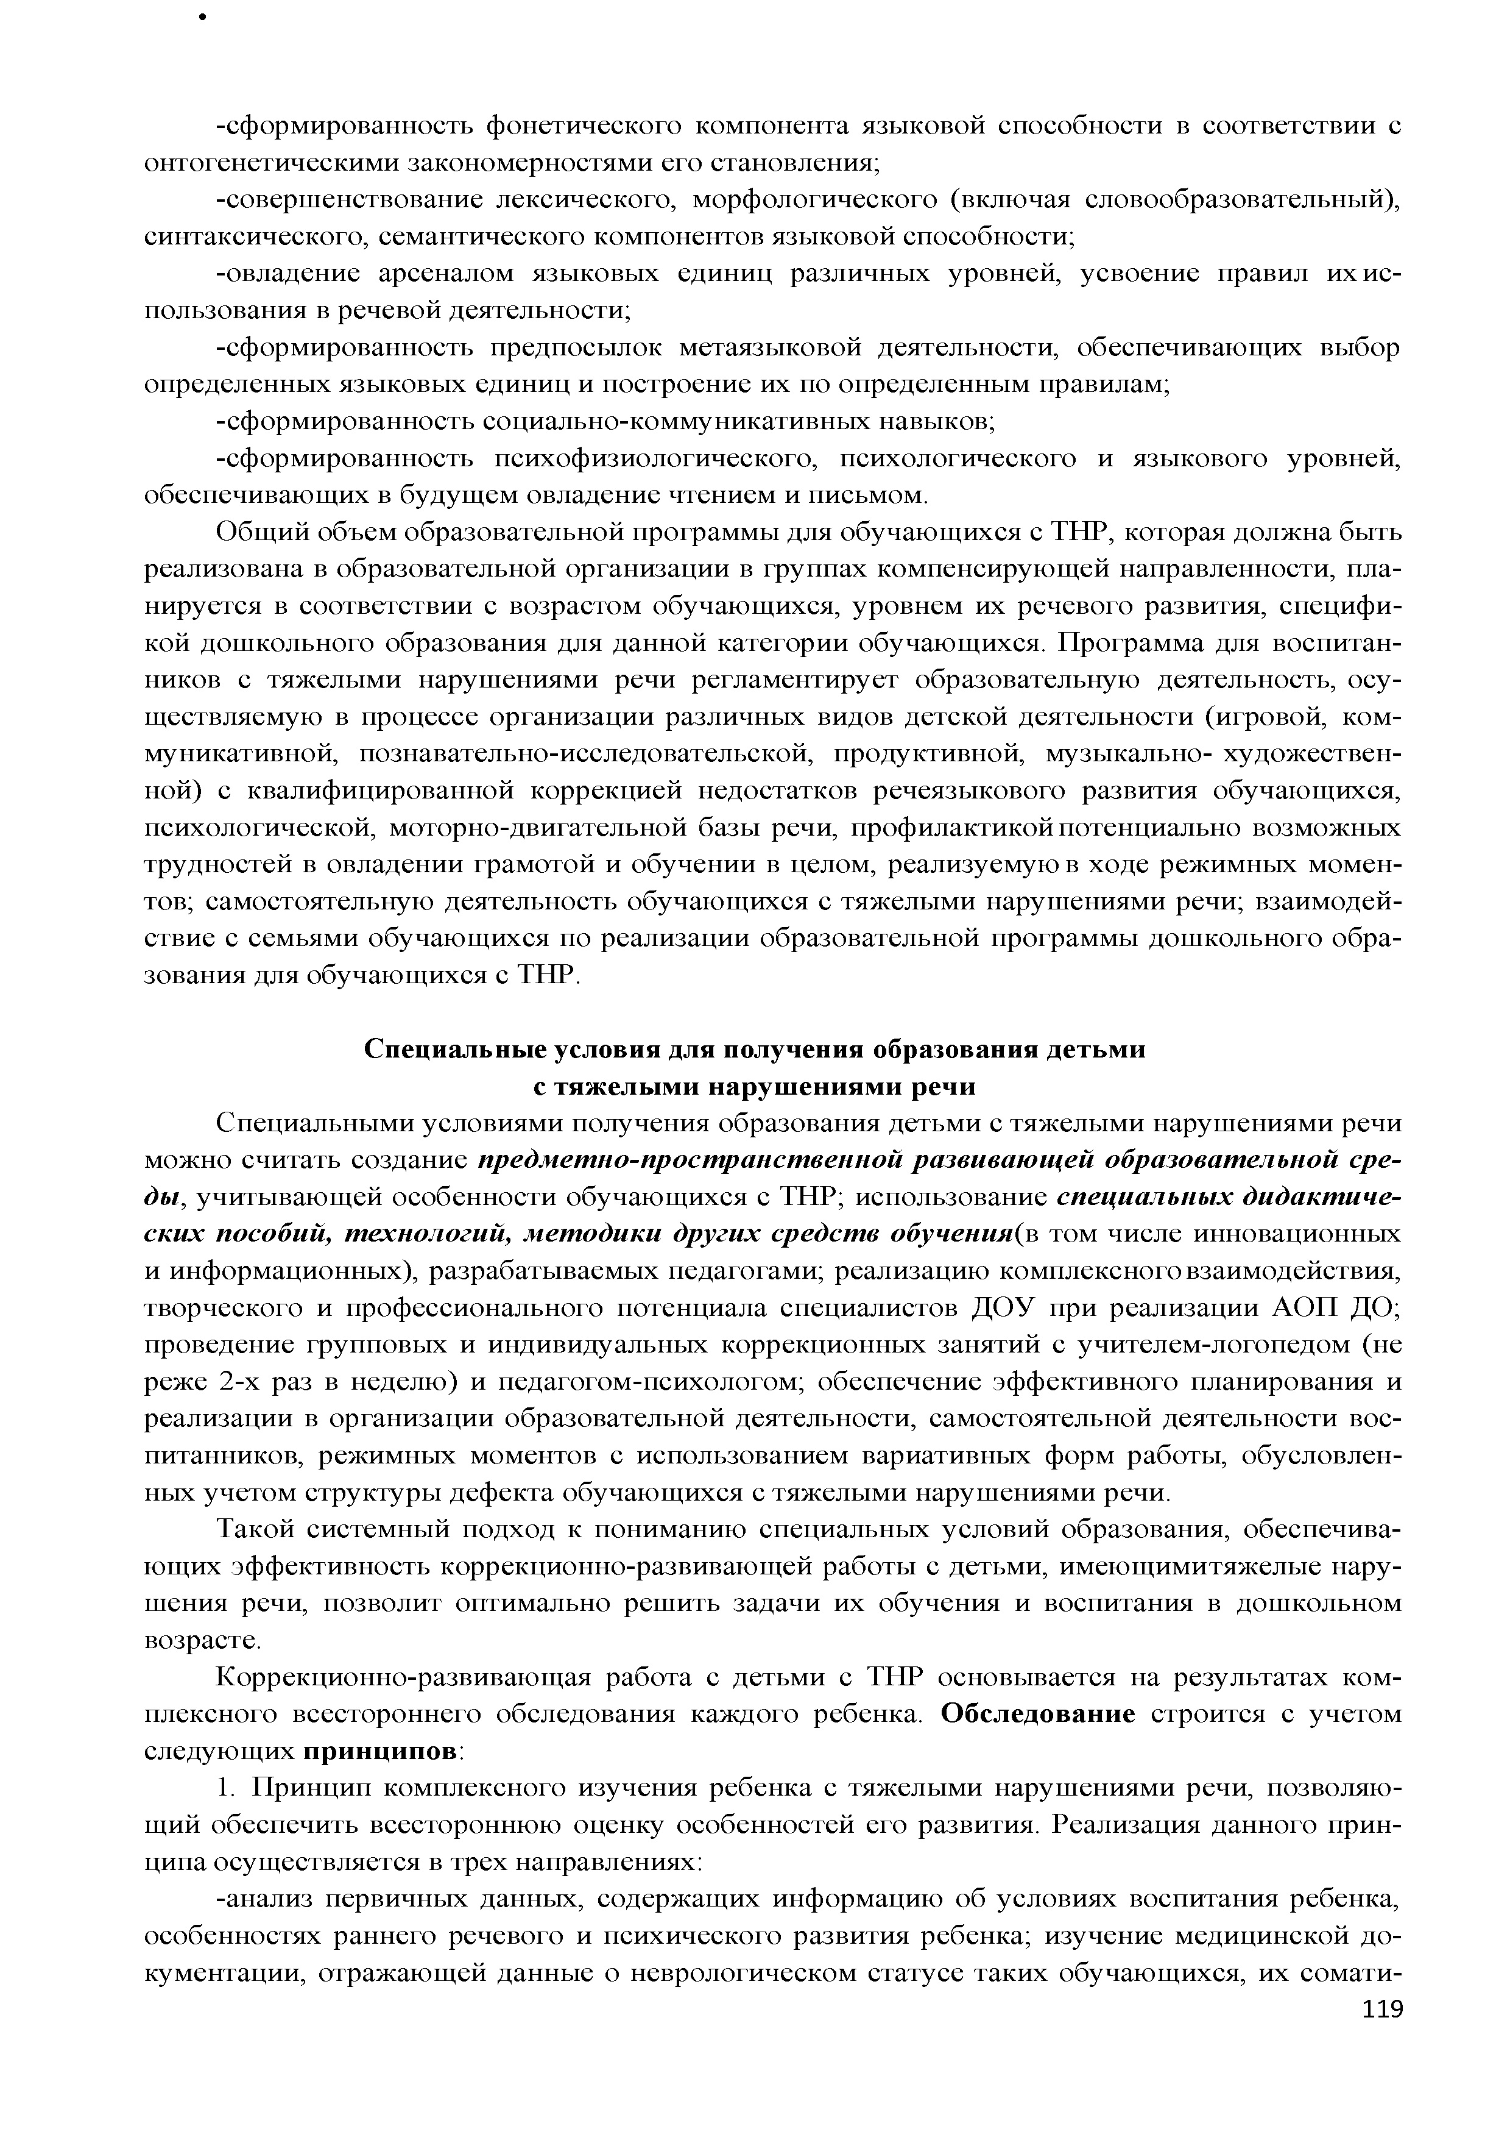
-сформированность фонетического компонента языковой способности в соответствии с онтогенетическими закономерностями его становления;
-совершенствование лексического, морфологического (включая словообразовательный), синтаксического, семантического компонентов языковой способности;
-овладение арсеналом языковых единиц различных уровней, усвоение правил их ис­ пользования в речевой деятельности;
-сформированность предпосылок метаязыковой деятельности, обеспечивающих выбор определенных языковых единиц и построение их по определенным правилам;
-сформированность социально-коммуникативных навыков;
-сформированность психофизиологического, психологического и языкового уровней, обеспечивающих в будущем овладение чтением и письмом.
Общий объем образовательной программы для обучающихся с ТНР, которая должна быть реализована в образовательной организации в группах компенсирующей направленности, пла­ нируется в соответствии с возрастом обучающихся, уровнем их речевого развития, специфи­ кой дошкольного образования для данной категории обучающихся. Программа для воспитан­ ников с тяжелыми нарушениями речи регламентирует образовательную деятельность, осу­ ществляемую в процессе организации различных видов детской деятельности (игровой, ком­ муникативной, познавательно-исследовательской, продуктивной, музыкально- художествен­ ной) с квалифицированной коррекцией недостатков речеязыкового развития обучающихся, психологической, моторно-двигательной базы речи, профилактикой потенциально возможных трудностей в овладении грамотой и обучении в целом, реализуемую в ходе режимных момен­ тов; самостоятельную деятельность обучающихся с тяжелыми нарушениями речи; взаимодей­ ствие с семьями обучающихся по реализации образовательной программы дошкольного обра­ зования для обучающихся с ТНР.

С пециальные условия для получения образования детьм и с тяж елы м и наруш ениям и речи
Специальными условиями получения образования детьми с тяжелыми нарушениями речи можно считать создание предметно-пространственной развиваю щ ей образовательной сре­ ды, учитывающей особенности обучающихся с ТНР; использование специальны х дидакт иче­ ских пособий, т ехнологий, мет одики других средств обучения(в том числе инновационных и информационных), разрабатываемых педагогами; реализацию комплексного взаимодействия, творческого и профессионального потенциала специалистов ДОУ при реализации АОП ДО; проведение групповых и индивидуальных коррекционных занятий с учителем-логопедом (не реже 2-х раз в неделю) и педагогом-психологом; обеспечение эффективного планирования и реализации в организации образовательной деятельности, самостоятельной деятельности вос­ питанников, режимных моментов с использованием вариативных форм работы, обусловлен­ ных учетом структуры дефекта обучающихся с тяжелыми нарушениями речи.
Такой системный подход к пониманию специальных условий образования, обеспечива­ ющих эффективность коррекционно-развивающей работы с детьми, имеющими тяжелые нару­ шения речи, позволит оптимально решить задачи их обучения и воспитания в дошкольном возрасте.
Коррекционно-развивающая работа с детьми с ТНР основывается на результатах ком­ плексного всестороннего обследования каждого ребенка. О бследование строится с учетом следующих принципов:
- Принцип комплексного изучения ребенка с тяжелыми нарушениями речи, позволяю­ щий обеспечить всестороннюю оценку особенностей его развития. Реализация данного прин­
ципа осуществляется в трех направлениях:
-анализ первичных данных, содержащих информацию об условиях воспитания ребенка, особенностях раннего речевого и психического развития ребенка; изучение медицинской до­ кументации, отражающей данные о неврологическом статусе таких обучающихся, их сомати-

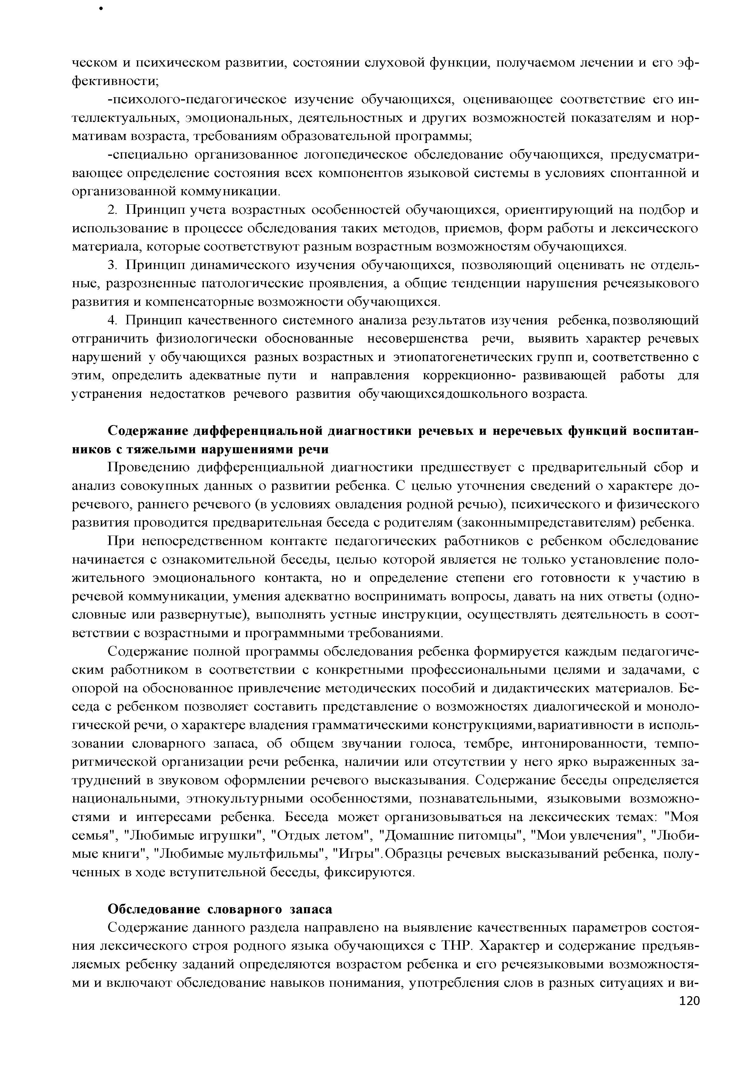
ческом и психическом развитии, состоянии слуховой функции, получаемом лечении и его эф ­ фективности;
-психолого-педагогическое изучение обучающихся, оценивающее соответствие его ин­ теллектуальных, эмоциональных, деятельностных и других возможностей показателям и нор­ мативам возраста, требованиям образовательной программы;
-специально организованное логопедическое обследование обучающихся, предусматри­ вающее определение состояния всех компонентов языковой системы в условиях спонтанной и организованной коммуникации.
- Принцип учета возрастных особенностей обучающихся, ориентирующий на подбор и использование в процессе обследования таких методов, приемов, форм работы и лексического материала, которые соответствуют разным возрастным возможностям обучающихся.
- Принцип динамического изучения обучающихся, позволяющий оценивать не отдель­ ные, разрозненные патологические проявления, а общие тенденции нарушения речеязыкового развития и компенсаторные возможности обучающихся.
- Принцип качественного системного анализа результатов изучения ребенка, позволяющий отграничить физиологически обоснованные несовершенства речи, выявить характер речевых нарушений у обучающихся разных возрастных и этиопатогенетических групп и, соответственно с этим, определить адекватные пути и направления коррекционно- развивающей работы для устранения недостатков речевого развития обучающихся дошкольного возраста.

Содержание дифференциальной диагностики речевых и неречевых функций воспитан­ ников с тяж елы ми наруш ениями речи
Проведению дифференциальной диагностики предшествует с предварительный сбор и анализ совокупных данных о развитии ребенка. С целью уточнения сведений о характере до- речевого, раннего речевого (в условиях овладения родной речью), психического и физического развития проводится предварительная беседа с родителям (законнымпредставителям) ребенка.
При непосредственном контакте педагогических работников с ребенком обследование начинается с ознакомительной беседы, целью которой является не только установление поло­ жительного эмоционального контакта, но и определение степени его готовности к участию в речевой коммуникации, умения адекватно воспринимать вопросы, давать на них ответы (одно­ словные или развернутые), выполнять устные инструкции, осуществлять деятельность в соот­ ветствии с возрастными и программными требованиями.
Содержание полной программы обследования ребенка формируется каждым педагогиче­ ским работником в соответствии с конкретными профессиональными целями и задачами, с опорой на обоснованное привлечение методических пособий и дидактических материалов. Бе­ седа с ребенком позволяет составить представление о возможностях диалогической и моноло­ гической речи, о характере владения грамматическими конструкциями, вариативности в исполь­ зовании словарного запаса, об общем звучании голоса, тембре, интонированности, темпо­ ритмической организации речи ребенка, наличии или отсутствии у него ярко выраженных за­ труднений в звуковом оформлении речевого высказывания. Содержание беседы определяется национальными, этнокультурными особенностями, познавательными, языковыми возможно­ стями и интересами ребенка. Беседа может организовываться на лексических темах: "Моя семья", "Любимые игрушки", "Отдых летом", "Домашние питомцы", "Мои увлечения", "Люби­ мые книги", "Любимые мультфильмы", "Игры". Образцы речевых высказываний ребенка, полу­ ченных в ходе вступительной беседы, фиксируются.

Обследование словарного запаса
Содержание данного раздела направлено на выявление качественных параметров состоя­ ния лексического строя родного языка обучающихся с ТНР. Характер и содержание предъяв­ ляемых ребенку заданий определяются возрастом ребенка и его речеязыковыми возможностя­ ми и включают обследование навыков понимания, употребления слов в разных ситуациях и ви-

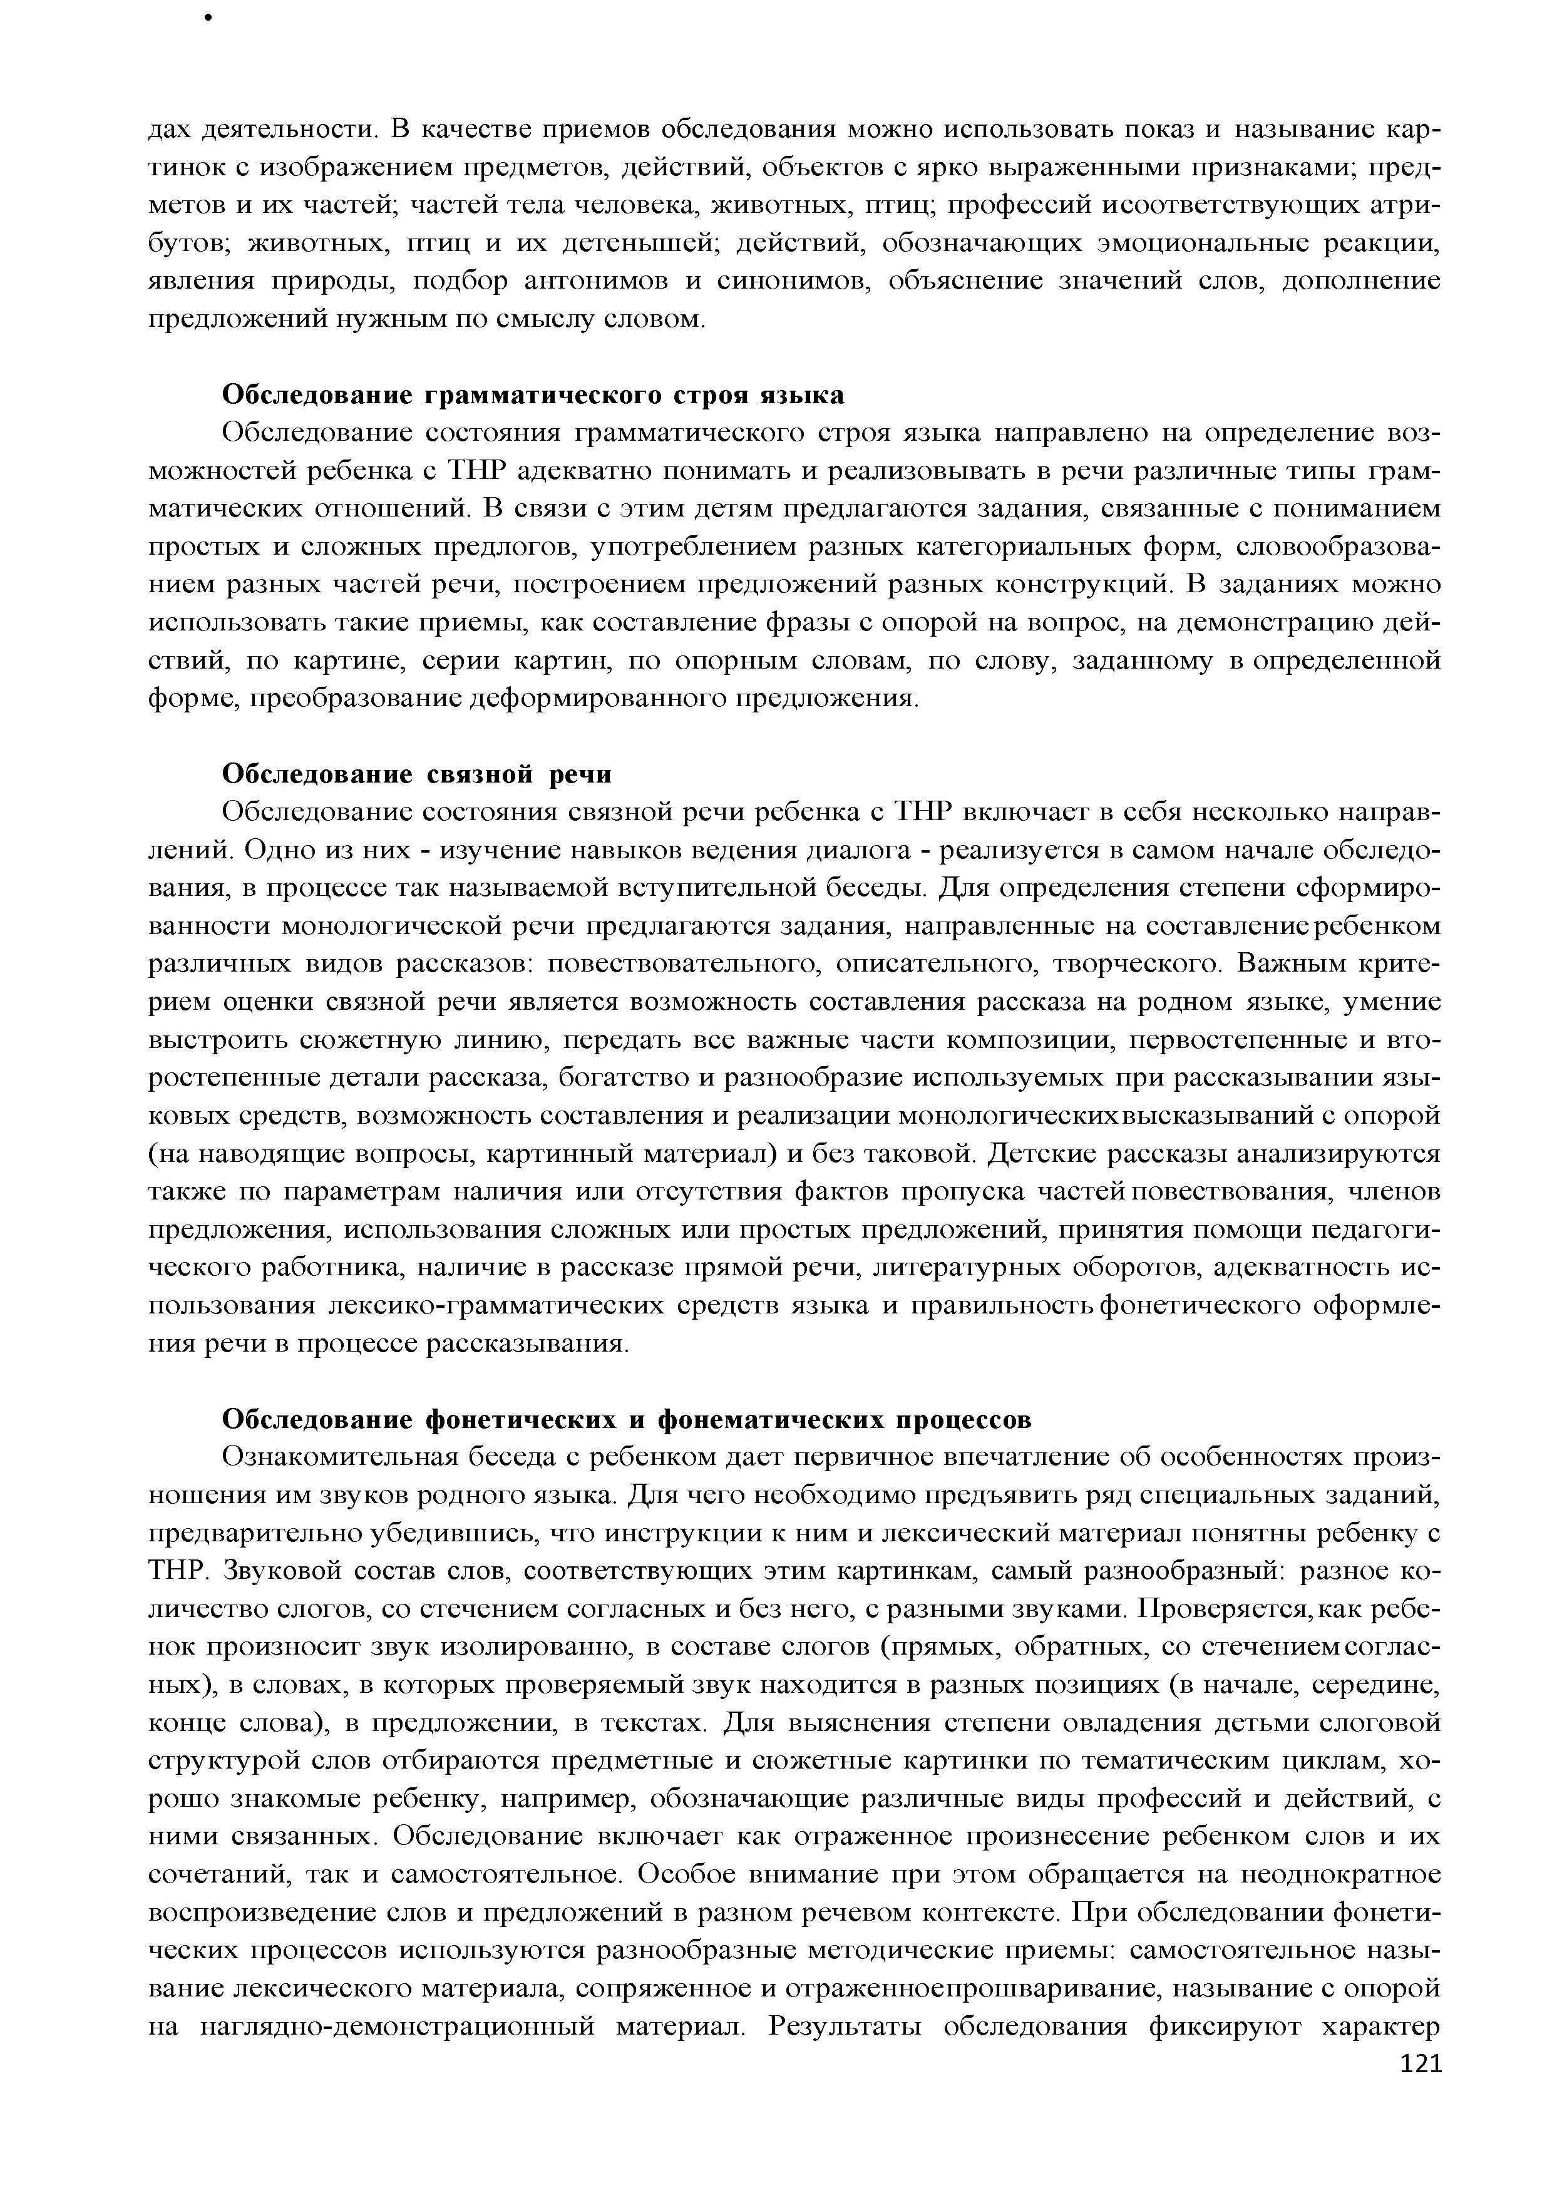
дах деятельности. В качестве приемов обследования можно использовать показ и называние кар­ тинок с изображением предметов, действий, объектов с ярко выраженными признаками; пред­ метов и их частей; частей тела человека, животных, птиц; профессий и соответствующих атри­ бутов; животных, птиц и их детенышей; действий, обозначающих эмоциональные реакции, явления природы, подбор антонимов и синонимов, объяснение значений слов, дополнение предложений нужным по смыслу словом.

Обследование грамматического строя язы ка
Обследование состояния грамматического строя языка направлено на определение воз­ можностей ребенка с ТНР адекватно понимать и реализовывать в речи различные типы грам­ матических отношений. В связи с этим детям предлагаются задания, связанные с пониманием простых и сложных предлогов, употреблением разных категориальных форм, словообразова­ нием разных частей речи, построением предложений разных конструкций. В заданиях можно использовать такие приемы, как составление фразы с опорой на вопрос, на демонстрацию дей­ ствий, по картине, серии картин, по опорным словам, по слову, заданному в определенной форме, преобразование деформированного предложения.

Обследование связной речи
Обследование состояния связной речи ребенка с ТНР включает в себя несколько направ­ лений. Одно из них - изучение навыков ведения диалога - реализуется в самом начале обследо­ вания, в процессе так называемой вступительной беседы. Для определения степени сформиро- ванности монологической речи предлагаются задания, направленные на составление ребенком различных видов рассказов: повествовательного, описательного, творческого. Важным крите­ рием оценки связной речи является возможность составления рассказа на родном языке, умение выстроить сюжетную линию, передать все важные части композиции, первостепенные и вто­ ростепенные детали рассказа, богатство и разнообразие используемых при рассказывании язы ­ ковых средств, возможность составления и реализации монологическихвысказываний с опорой (на наводящие вопросы, картинный материал) и без таковой. Детские рассказы анализируются также по параметрам наличия или отсутствия фактов пропуска частей повествования, членов предложения, использования сложных или простых предложений, принятия помощи педагоги­ ческого работника, наличие в рассказе прямой речи, литературных оборотов, адекватность ис­ пользования лексико-грамматических средств языка и правильность фонетического оформле­ ния речи в процессе рассказывания.

Обследование фонетических и фонематических процессов
Ознакомительная беседа с ребенком дает первичное впечатление об особенностях произ­ ношения им звуков родного языка. Для чего необходимо предъявить ряд специальных заданий, предварительно убедившись, что инструкции к ним и лексический материал понятны ребенку с ТНР. Звуковой состав слов, соответствующих этим картинкам, самый разнообразный: разное ко­ личество слогов, со стечением согласных и без него, с разными звуками. Проверяется, как ребе­ нок произносит звук изолированно, в составе слогов (прямых, обратных, со стечением соглас­ ных), в словах, в которых проверяемый звук находится в разных позициях (в начале, середине, конце слова), в предложении, в текстах. Для выяснения степени овладения детьми слоговой структурой слов отбираются предметные и сюжетные картинки по тематическим циклам, хо­ рошо знакомые ребенку, например, обозначающие различные виды профессий и действий, с ними связанных. Обследование включает как отраженное произнесение ребенком слов и их сочетаний, так и самостоятельное. Особое внимание при этом обращается на неоднократное воспроизведение слов и предложений в разном речевом контексте. При обследовании фонети­ ческих процессов используются разнообразные методические приемы: самостоятельное назы­ вание лексического материала, сопряженное и отраженное прошваривание, называние с опорой на наглядно-демонстрационный материал. Результаты обследования фиксируют характер

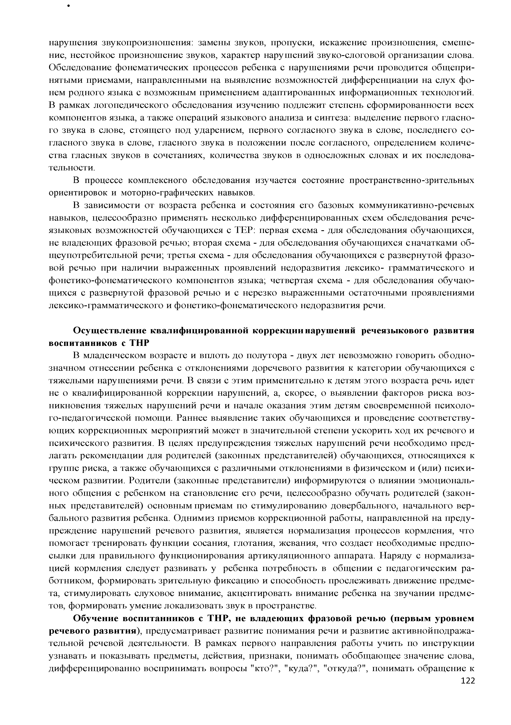
нарушения звукопроизношения: замены звуков, пропуски, искажение произношения, смеш е­ ние, нестойкое произношение звуков, характер нару шений звуко-слоговой организации слова. Обследование фонематических процессов ребенка с нарушениями речи проводится общепри­ нятыми приемами, направленными на выявление возможностей дифференциации на слух фо­ нем родного языка с возможным применением адаптированных информационных технологий. В рамках логопедического обследования изучению подлежит степень сформированности всех компонентов языка, а также операций языкового анализа и синтеза: выделение первого гласно­ го звука в слове, стоящего под ударением, первого согласного звука в слове, последнего со­ гласного звука в слове, гласного звука в положении после согласного, определением количе­ ства гласных звуков в сочетаниях, количества звуков в односложных словах и их последова­ тельности.
В процессе комплексного обследования изучается состояние пространственно-зрительных ориентировок и моторно-графических навыков.
В зависимости от возраста ребенка и состояния его базовых коммуникативно-речевых навыков, целесообразно применять несколько дифференцированных схем обследования рече­ языковых возможностей обучающихся с XEP: первая схема - для обследования обучающихся, не владеющих фразовой речью; вторая схема - для обследования обучающихся с начатками об­ щеупотребительной речи; третья схема - для обследования обучающихся с развернутой фразо­ вой речью при наличии выраженных проявлений недоразвития лексико - грамматического и фонетико-фонематического компонентов языка; четвертая схема - для обследования обучаю­ щихся с развернутой фразовой речью и с нерезко выраженными остаточными проявлениями лексико-грамматического и фонетико-фонематического недоразвития речи.

О сущ ествление квал и ф и ц и рован н ой коррекц и и нарушений речеязыкового развития воспитанников с ТНР
В младенческом возрасте и вплоть до полутора - двух лет невозможно говорить об одно­ значном отнесении ребенка с отклонениями доречевого развития к категории обучающихся с тяжелыми нарушениями речи. В связи с этим применительно к детям этого возраста речь идет не о квалифицированной коррекции нарушений, а, скорее, о выявлении факторов риска воз­ никновения тяжелых нарушений речи и начале оказания этим детям своевременной психоло- го-педагогической помощи. Pаннее выявление таких обучающихся и проведение соответству­ ющих коррекционных мероприятий может в значительной степени ускорить ход их речевого и психического развития. В целях предупреждения тяжелых нарушений речи необходимо пред­ лагать рекомендации для родителей (законных представителей) обучающихся, относящихся к группе риска, а также обучающихся с различными отклонениями в физическом и (или) психи­ ческом развитии. Pодители (законные представители) информируются о влиянии эмоциональ­ ного общения с ребенком на становление его речи, целесообразно обучать родителей (закон­ ных представителей) основным приемам по стимулированию довербального, начального вер­ бального развития ребенка. Одним из приемов коррекционной работы, направленной на преду­ преждение нарушений речевого развития, является нормализация процессов кормления, что помогает тренировать функции сосания, глотания, жевания, что создает необходимые предпо­ сылки для правильного функционирования артикуляционного аппарата. Hаряду с нормализа­ цией кормления следует развивать у ребенка потребность в общении с педагогическим ра­ ботником, формировать зрительную фиксацию и способность прослеживать движение предме­ та, стимулировать слуховое внимание, акцентировать внимание ребенка на звучании предме­ тов, формировать умение локализовать звук в пространстве.
О бучение восп итанн иков с ТН Р, не владею щ их ф разовой речью (первы м уровнем речевого разви ти я), предусматривает развитие понимания речи и развитие активной подража­ тельной речевой деятельности. В рамках первого направления работы учить по инструкции узнавать и показывать предметы, действия, признаки, понимать обобщающее значение слова, дифференцированно воспринимать вопросы "кто?", "куда?", "откуда?", понимать обращение к
l22

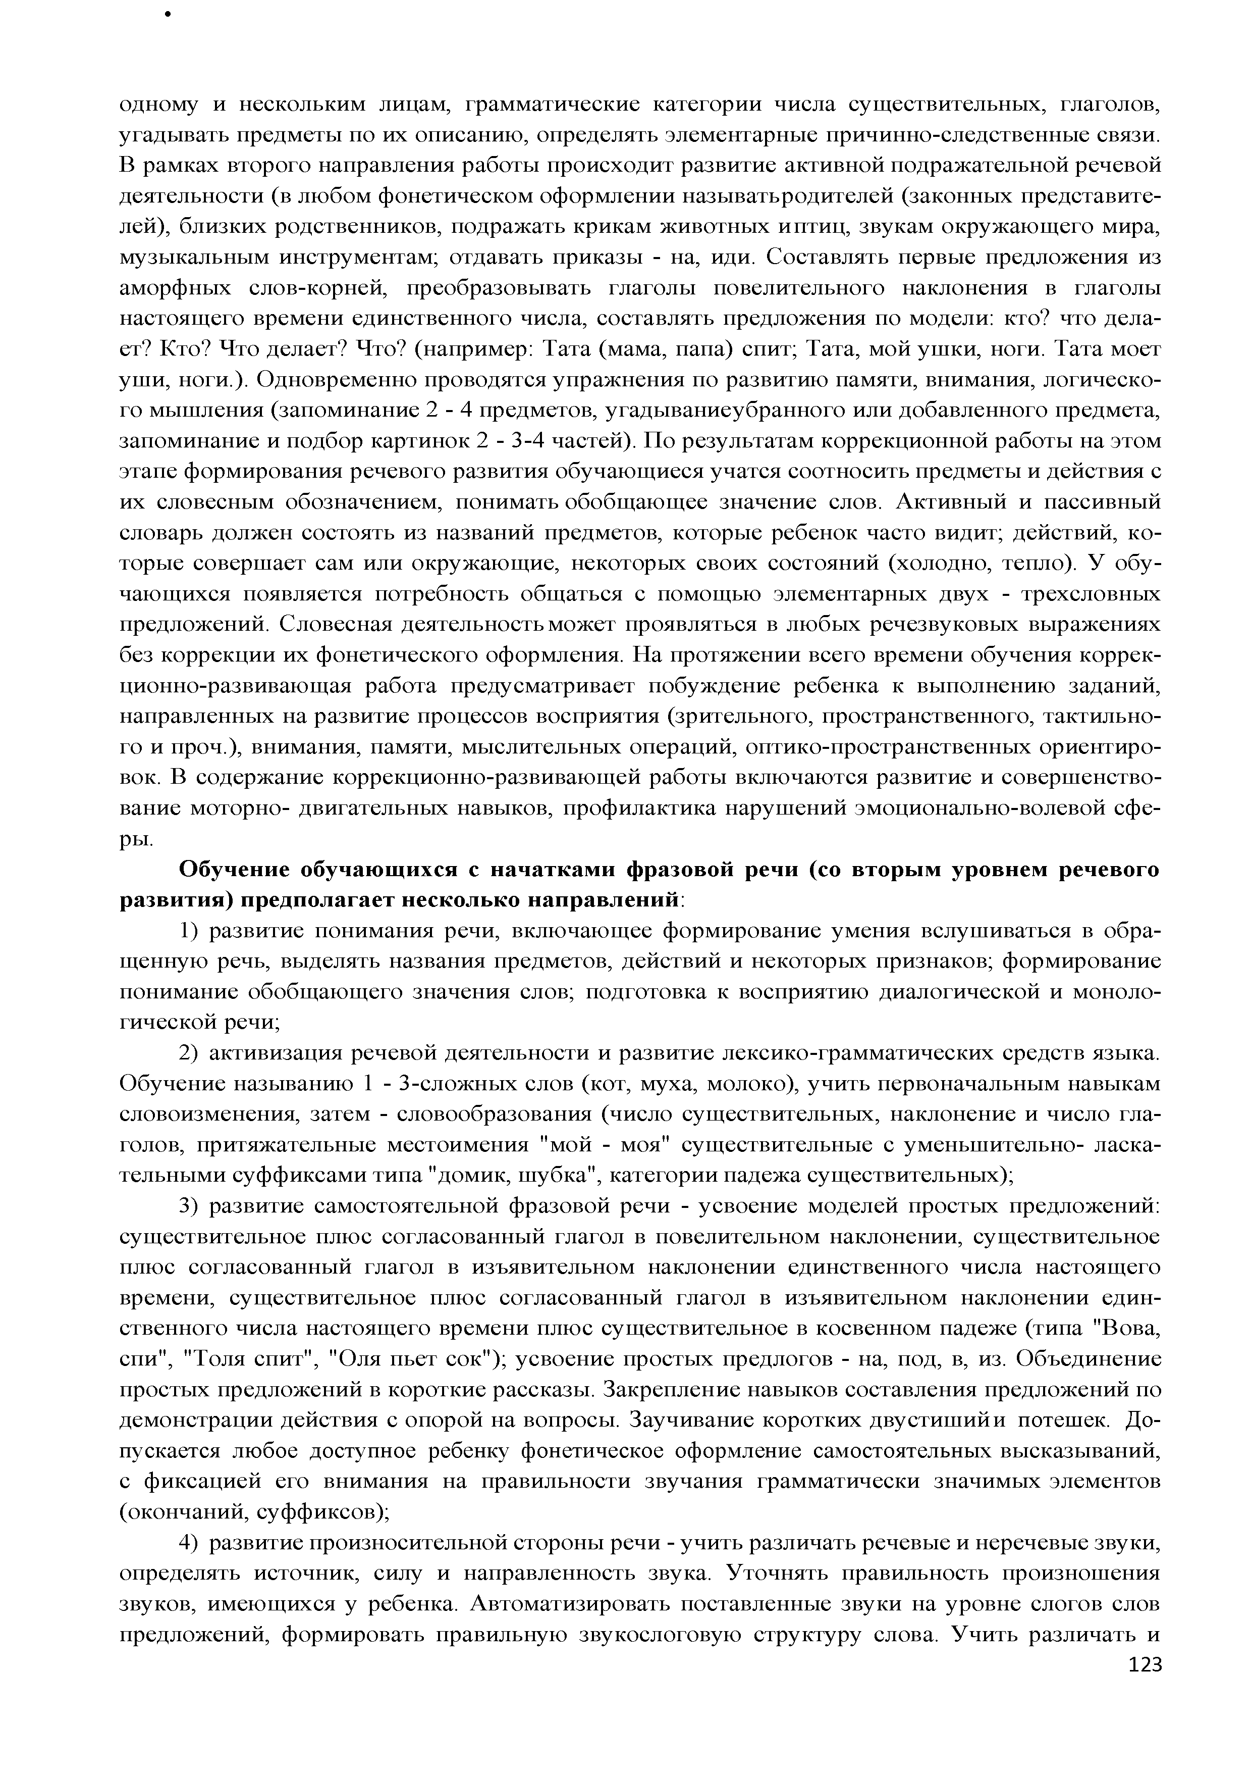
одному и нескольким лицам, грамматические категории числа существительных, глаголов, угадывать предметы по их описанию, определять элементарные причинно-следственные связи. В рамках второго направления работы происходит развитие активной подражательной речевой деятельности (в любом фонетическом оформлении называть родителей (законных представите­ лей), близких родственников, подражать крикам животных и птиц, звукам окружающего мира, музыкальным инструментам; отдавать приказы - на, иди. Составлять первые предложения из аморфных слов-корней, преобразовывать глаголы повелительного наклонения в глаголы настоящего времени единственного числа, составлять предложения по модели: кто? что дела­ ет? Кто? Что делает? Что? (например: Тата (мама, папа) спит; Тата, мой ушки, ноги. Тата моет уши, ноги.). Одновременно проводятся упражнения по развитию памяти, внимания, логическо­ го мышления (запоминание 2 - 4 предметов, угадываниеубранного или добавленного предмета, запоминание и подбор картинок 2 - 3-4 частей). По результатам коррекционной работы на этом этапе формирования речевого развития обучающиеся учатся соотносить предметы и действия с их словесным обозначением, понимать обобщающее значение слов. Активный и пассивный словарь должен состоять из названий предметов, которые ребенок часто видит; действий, ко­ торые совершает сам или окружающие, некоторых своих состояний (холодно, тепло). У обу­ чающихся появляется потребность общаться с помощью элементарных двух - трехсловных предложений. Словесная деятельность может проявляться в любых речезвуковых выражениях без коррекции их фонетического оформления. На протяжении всего времени обучения коррек­ ционно-развивающая работа предусматривает побуждение ребенка к выполнению заданий, направленных на развитие процессов восприятия (зрительного, пространственного, тактильно­ го и проч.), внимания, памяти, мыслительных операций, оптико-пространственных ориентиро­ вок. В содержание коррекционно-развивающей работы включаются развитие и совершенство­ вание моторно- двигательных навыков, профилактика нарушений эмоционально-волевой сфе­ ры.
О бучение обучаю щ ихся с н ач атк ам и ф разовой речи (со вторы м уровнем речевого р азви ти я) предполагает несколько направлений:
- развитие понимания речи, включающее формирование умения вслушиваться в обра­ щенную речь, выделять названия предметов, действий и некоторых признаков; формирование понимание обобщающего значения слов; подготовка к восприятию диалогической и моноло­ гической речи;
- активизация речевой деятельности и развитие лексико-грамматических средств языка. Обучение называнию 1 - 3-сложных слов (кот, муха, молоко), учить первоначальным навыкам словоизменения, затем - словообразования (число существительных, наклонение и число гла­ голов, притяжательные местоимения "мой - моя" существительные с уменьшительно- ласка­ тельными суффиксами типа "домик, шубка", категории падежа существительных);
- развитие самостоятельной фразовой речи - усвоение моделей простых предложений: существительное плюс согласованный глагол в повелительном наклонении, существительное плюс согласованный глагол в изъявительном наклонении единственного числа настоящего времени, существительное плюс согласованный глагол в изъявительном наклонении един­ ственного числа настоящего времени плюс существительное в косвенном падеже (типа "Вова, спи", "Толя спит", "Оля пьет сок"); усвоение простых предлогов - на, под, в, из. Объединение простых предложений в короткие рассказы. Закрепление навыков составления предложений по демонстрации действия с опорой на вопросы. Заучивание коротких двустиший и потешек. До­ пускается любое доступное ребенку фонетическое оформление самостоятельных высказываний, с фиксацией его внимания на правильности звучания грамматически значимых элементов (окончаний, суффиксов);
- развитие произносительной стороны речи - учить различать речевые и неречевые звуки, определять источник, силу и направленность звука. Уточнять правильность произношения звуков, имеющихся у ребенка. Автоматизировать поставленные звуки на уровне слогов слов предложений, формировать правильную звукослоговую структуру слова. Учить различать и

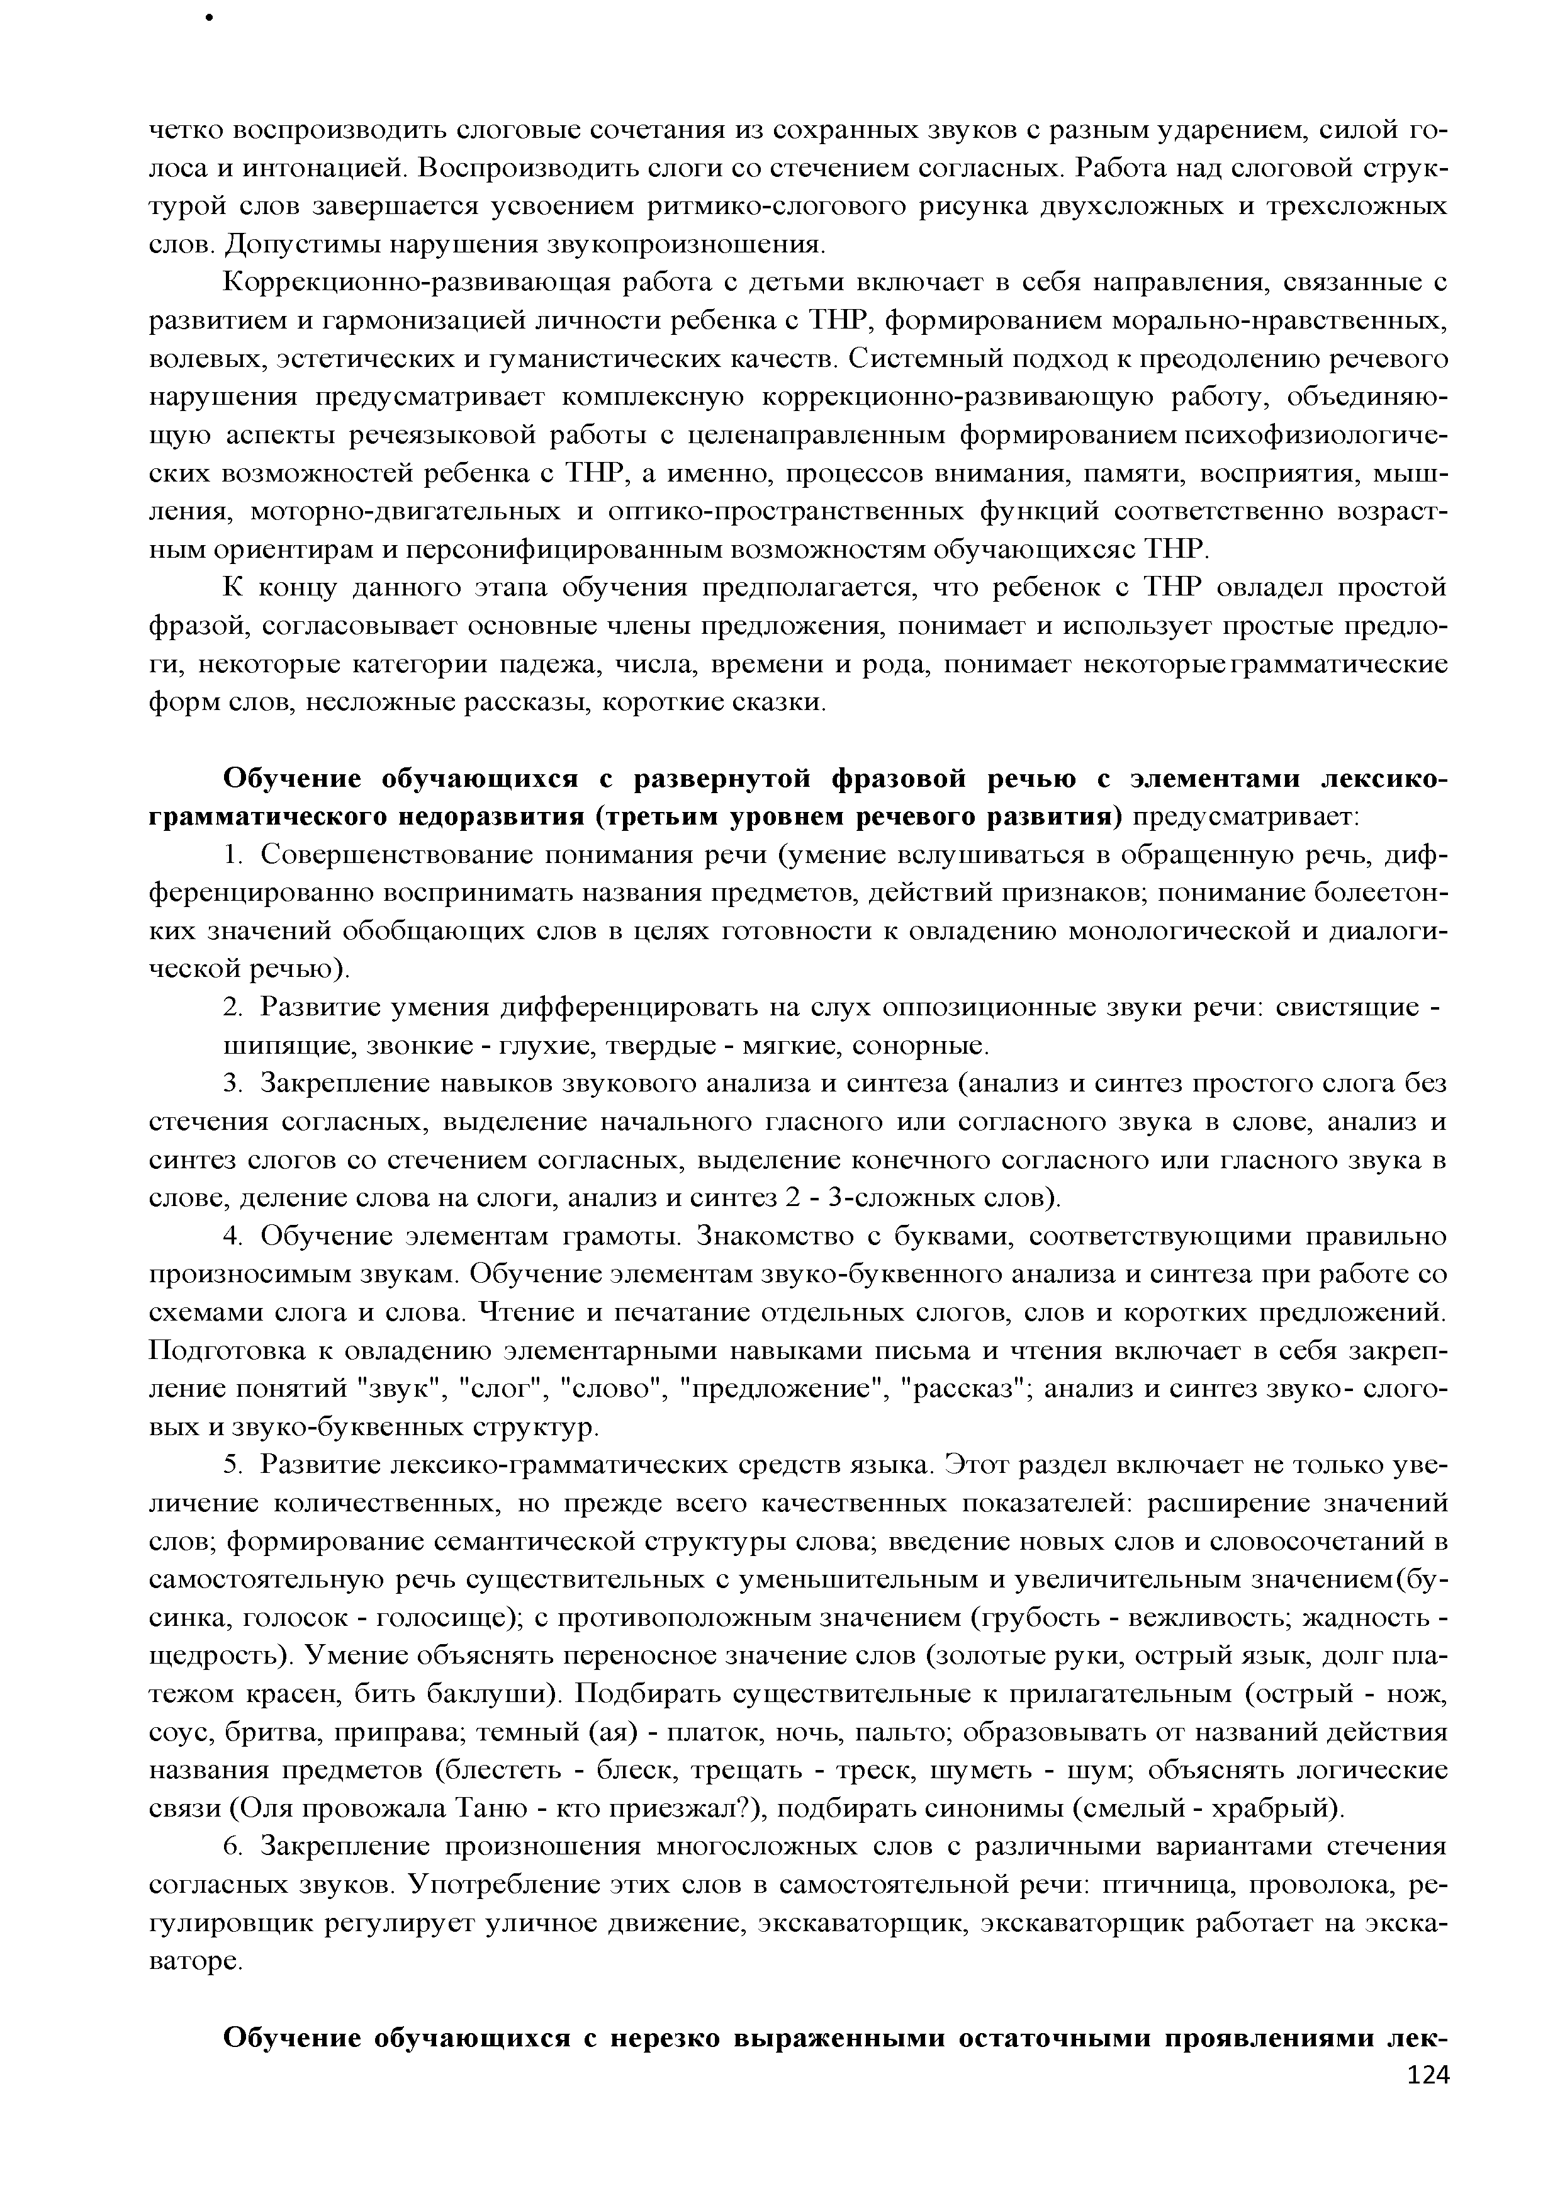
четко воспроизводить слоговые сочетания из сохранных звуков с разным ударением, силой го­ лоса и интонацией. Воспроизводить слоги со стечением согласных. Работа над слоговой струк­ турой слов завершается усвоением ритмико-слогового рисунка двухсложных и трехсложных слов. Допустимы нарушения звукопроизношения.
Коррекционно-развивающая работа с детьми включает в себя направления, связанные с развитием и гармонизацией личности ребенка с ТНР, формированием морально-нравственных, волевых, эстетических и гуманистических качеств. Системный подход к преодолению речевого нарушения предусматривает комплексную коррекционно-развивающую работу, объединяю­ щую аспекты речеязыковой работы с целенаправленным формированием психофизиологиче­ ских возможностей ребенка с ТНР, а именно, процессов внимания, памяти, восприятия, мыш­ ления, моторно-двигательных и оптико-пространственных функций соответственно возраст­ ным ориентирам и персонифицированным возможностям обучающихся с ТНР.
К концу данного этапа обучения предполагается, что ребенок с ТНР овладел простой фразой, согласовывает основные члены предложения, понимает и использует простые предло­ ги, некоторые категории падежа, числа, времени и рода, понимает некоторые грамматические форм слов, несложные рассказы, короткие сказки.

О бучение обучаю щ ихся с развернутой ф разовой речью с элем ентам и лекси ко ­ грамматического недоразвития (третьим уровнем речевого развития) предусматривает:
- Совершенствование понимания речи (умение вслушиваться в обращенную речь, диф­ ференцированно воспринимать названия предметов, действий признаков; понимание более тон­ ких значений обобщающих слов в целях готовности к овладению монологической и диалоги­ ческой речью).
- Развитие умения дифференцировать на слух оппозиционные звуки речи: свистящие - шипящие, звонкие - глухие, твердые - мягкие, сонорные.
- Закрепление навыков звукового анализа и синтеза (анализ и синтез простого слога без стечения согласных, выделение начального гласного или согласного звука в слове, анализ и синтез слогов со стечением согласных, выделение конечного согласного или гласного звука в слове, деление слова на слоги, анализ и синтез 2 - 3-сложных слов).
- Обучение элементам грамоты. Знакомство с буквами, соответствующими правильно произносимым звукам. Обучение элементам звуко-буквенного анализа и синтеза при работе со схемами слога и слова. Чтение и печатание отдельных слогов, слов и коротких предложений. Подготовка к овладению элементарными навыками письма и чтения включает в себя закреп­ ление понятий "звук", "слог", "слово", "предложение", "рассказ"; анализ и синтез звуко - слого­ вых и звуко-буквенных структур.
- Развитие лексико-грамматических средств языка. Этот раздел включает не только уве­ личение количественных, но прежде всего качественных показателей: расширение значений слов; формирование семантической структуры слова; введение новых слов и словосочетаний в самостоятельную речь существительных с уменьшительным и увеличительным значением (бу­ синка, голосок - голосище); с противоположным значением (грубость - вежливость; жадность - щедрость). Умение объяснять переносное значение слов (золотые руки, острый язык, долг пла­ тежом красен, бить баклуши). Подбирать существительные к прилагательным (острый - нож, соус, бритва, приправа; темный (ая) - платок, ночь, пальто; образовывать от названий действия названия предметов (блестеть - блеск, трещ ать - треск, шуметь - шум; объяснять логические связи (Оля провожала Таню - кто приезжал?), подбирать синонимы (смелый - храбрый).
- Закрепление произношения многосложных слов с различными вариантами стечения
согласных звуков. Употребление этих слов в самостоятельной речи: птичница, проволока, ре­ гулировщик регулирует уличное движение, экскаваторщик, экскаваторщик работает на экска­ ваторе.

О бучение обучаю щ ихся с нерезко вы раж ен н ы м и остаточны м и п роявлен и ям и лек-

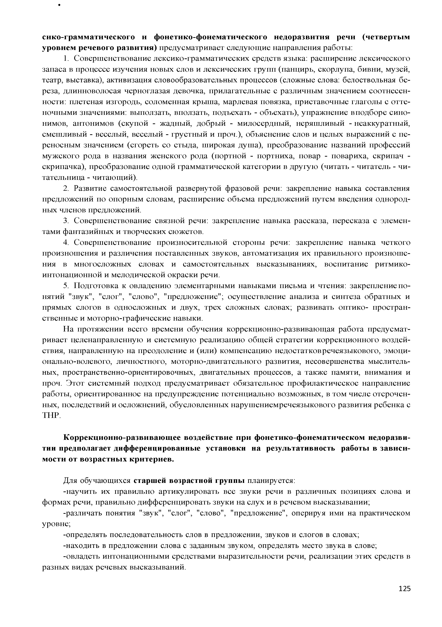
сико-грам м атического и ф онетико-ф онем атического недоразвития речи (четверты м уровнем речевого разви ти я) предусматривает следующие направления работы:
- Совершенствование лексико-грамматических средств языка: расширение лексического запаса в процессе изучения новых слов и лексических групп (панцирь, скорлупа, бивни, музей, театр, выставка), активизация словообразовательных процессов (сложные слова: белоствольная бе­ реза, длинноволосая черноглазая девочка, прилагательные с различным значением соотнесен­ ности: плетеная изгородь, соломенная крыша, марлевая повязка, приставочные глаголы с отте­ ночными значениями: выползать, вползать, подъехать - объехать), упражнение в подборе сино­ нимов, антонимов (скупой - жадный, добрый - милосердный, неряшливый - неаккуратный, смешливый - веселый, веселый - грустный и проч.), объяснение слов и целых выражений с пе­ реносным значением (сгореть со стыда, широкая душа), преобразование названий профессий мужского рода в названия женского рода (портной - портниха, повар - повариха, скрипач - скрипачка), преобразование одной грамматической категории в другую (читать - читатель - чи­ тательница - читающий).
- Развитие самостоятельной развернутой фразовой речи: закрепление навыка составления предложений по опорным словам, расширение объема предложений путем введения однород­ ных членов предложений.
- Совершенствование связной речи: закрепление навыка рассказа, пересказа с элемен­ тами фантазийных и творческих сюжетов.
- Совершенствование произносительной стороны речи: закрепление навыка четкого произношения и различения поставленных звуков, автоматизация их правильного произноше­ ния в многосложных словах и самостоятельных высказываниях, воспитание ритмико­ интонационной и мелодической окраски речи.
- Подготовка к овладению элементарными навыками письма и чтения: закрепление по­ нятий "звук", "слог", "слово", "предложение"; осуществление анализа и синтеза обратных и прямых слогов в односложных и двух, трех сложных словах; развивать оптико- простран­ ственные и моторно-графические навыки.
Н а протяжении всего времени обучения коррекционно-развивающая работа предусмат­ ривает целенаправленную и системную реализацию общей стратегии коррекционного воздей­ ствия, направленную на преодоление и (или) компенсацию недостатков речеязыкового, эмоци­ онально-волевого, личностного, моторно-двигательного развития, несовершенства мыслитель­ ных, пространственно-ориентировочных, двигательных процессов, а также памяти, внимания и проч. Этот системный подход предусматривает обязательное профилактическое направление работы, ориентированное на предупреждение потенциально возможных, в том числе отсрочен­ ных, последствий и осложнений, обусловленных нарушением речеязыкового развития ребенка с ТНР.

К оррекц ионн о-развиваю щ ее воздействие при ф онетико-ф онем атическом недоразви­ тии предполагает дифференцированные установки на результативность работы в зави си ­ мости от возрастн ы х критериев.

Для обучающихся старшей возрастной группы планируется:
-научить их правильно артикулировать все звуки речи в различных позициях слова и формах речи, правильно дифференцировать звуки на слух и в речевом высказывании;
-различать понятия "звук", "слог", "слово", "предложение", оперируя ими на практическом уровне;
-определять последовательность слов в предложении, звуков и слогов в словах;
-находить в предложении слова с заданным звуком, определять место звука в слове;
-овладеть интонационными средствами выразительности речи, реализации этих средств в разных видах речевых высказываний.

Для обучающихся подготовительной к ш коле группы предполагается обучить их:
-правильно артикулировать и четко дифференцировать звуки речи;
-различать понятия "звук", "слог", "слово", "предложение", "твердые-мягкие звуки", "звон­ кие - глухие звуки", оперируя ими на практическом уровне;
-определять и называть последовательность слов в предложении, звуков и слогов в словах;
-производить элементарный звуковой анализ и синтез;
-знать некоторые буквы и производить отдельные действия с ними (выкладывать некоторые слоги, слова).

К оррекц и он н о-разви ваю щ ая работа с детьм и , им ею щ им и наруш ения темпо- р и т­ м ической орган изац ии речи (заикание), предполагает вариативность предполагаемых ре­ зультатов в зависимости от возрастных и речевых возможностей обучающихся. Обучающиеся среднего дошкольного возраста в результате коррекционно-развивающей работы овладевают навыками пользования самостоятельной речью различной сложности (от простейшей ситуа­ тивной до контекстной) с опорой на вопросы педагогического работника и наглядную помощь; учатся регулировать свое речевое поведение - отвечать точными однословными ответами с со­ блюдением темпо-ритмической организации речи.
Воспитанники старшего дошкольного возраста могут:
- пользоваться самостоятельной речью с соблюдением ее темпо-ритмической организа­

ции;

ния;

- грамотно формулировать простые предложения и распространять их;
- использовать в речи основные средства передачи ее содержания;
- соблюдать мелодико-интонационную структуру речи. Воспитанники подготовительной к школе группы могут:
- овладеть разными формами самостоятельной контекстной речи (рассказ, пересказ);
- свободно пользоваться плавной речью различной сложности в разных ситуациях обще­

- адаптироваться к различным условиям общения;
- преодолевать индивидуальные коммуникативные затруднения.
В результате коррекционно-развивающего воздействия речь дошкольников должна мак­

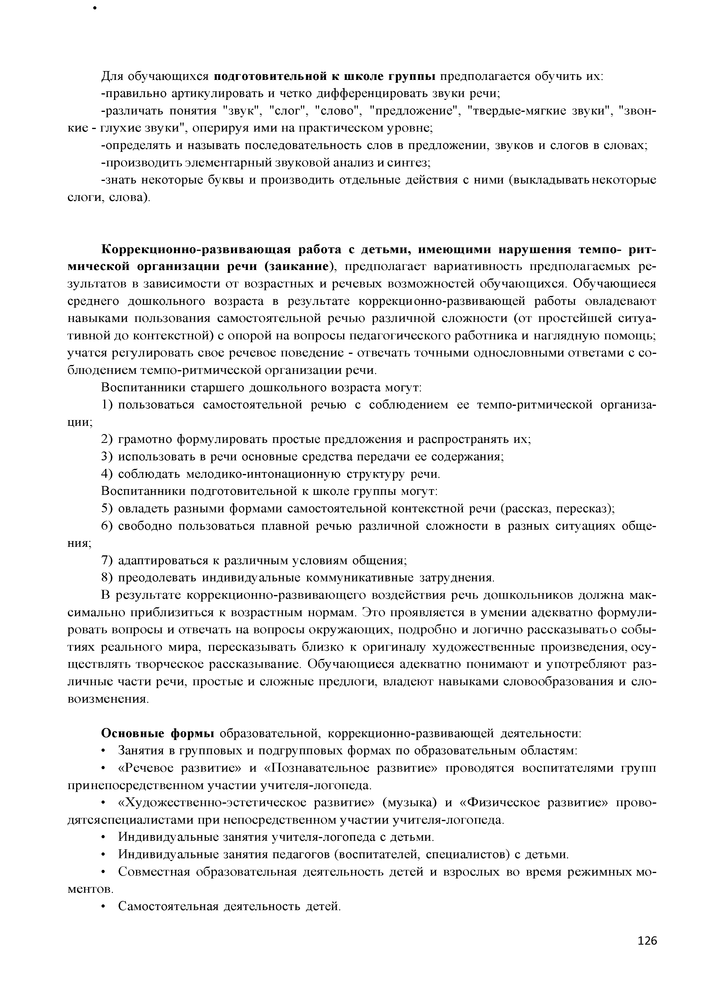
симально приблизиться к возрастным нормам. Это проявляется в умении адекватно формули­ ровать вопросы и отвечать на вопросы окружающих, подробно и логично рассказывать о собы­ тиях реального мира, пересказывать близко к оригиналу художественные произведения, осу­ ществлять творческое рассказывание. Обучающиеся адекватно понимают и употребляют раз­ личные части речи, простые и сложные предлоги, владеют навыками словообразования и сло­ воизменения.

О сновные формы образовательной, коррекционно-развивающей деятельности:
  - Занятия в групповых и подгрупповых формах по образовательным областям:
  - «Речевое развитие» и «Познавательное развитие» проводятся воспитателями групп при непосредственном участии учителя-логопеда.
  - «Художественно-эстетическое развитие» (музыка) и «Физическое развитие» прово- дятсяспециалистами при непосредственном участии учителя-логопеда.
  - Индивидуальные занятия учителя-логопеда с детьми.
  - Индивидуальные занятия педагогов (воспитателей, специалистов) с детьми.
  - Совместная образовательная деятельность детей и взрослых во время режимных мо­ ментов.
  - Самостоятельная деятельность детей.

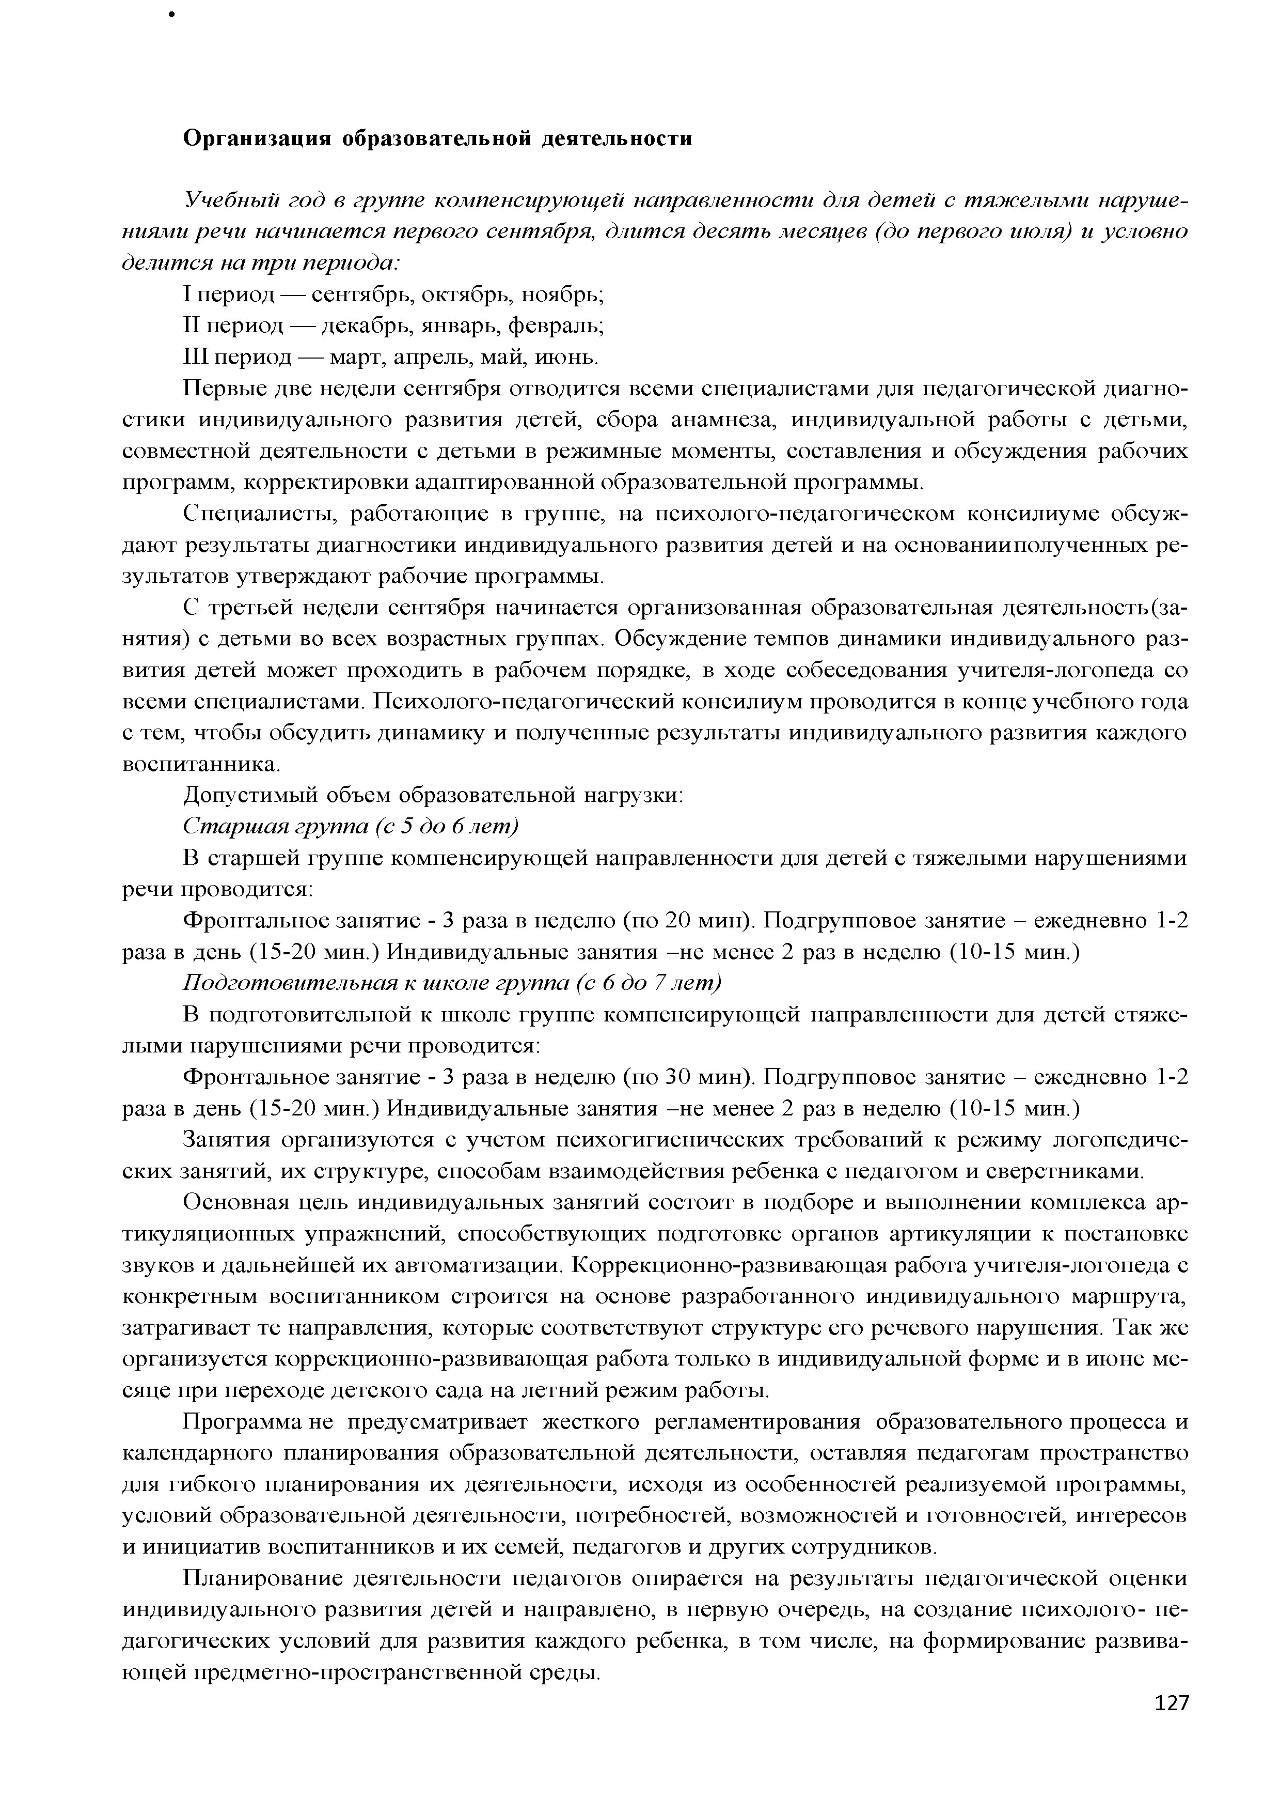
О рганизация образовательной деятельности

Учебный год в группе компенсирующей направленности для детей с тяжелыми наруше­ ниями речи начинается первого сентября, длится десять месяцев (до первого июля) и условно делится на три периода:
I период — сентябрь, октябрь, ноябрь;
- период — декабрь, январь, февраль;
- период — март, апрель, май, июнь.
Первые две недели сентября отводится всеми специалистами для педагогической диагно­ стики индивидуального развития детей, сбора анамнеза, индивидуальной работы с детьми, совместной деятельности с детьми в режимные моменты, составления и обсуждения рабочих программ, корректировки адаптированной образовательной программы.
Специалисты, работающие в группе, на психолого-педагогическом консилиуме обсуж­ дают результаты диагностики индивидуального развития детей и на основании полученных ре­ зультатов утверждают рабочие программы.
С третьей недели сентября начинается организованная образовательная деятельность (за­ нятия) с детьми во всех возрастных группах. Обсуждение темпов динамики индивидуального раз­ вития детей может проходить в рабочем порядке, в ходе собеседования учителя-логопеда со всеми специалистами. Психолого-педагогический консилиум проводится в конце учебного года с тем, чтобы обсудить динамику и полученные результаты индивидуального развития каждого воспитанника.
Допустимый объем образовательной нагрузки:
Старшая группа (с 5 до 6 лет)
В старшей группе компенсирующей направленности для детей с тяжелыми нарушениями речи проводится:
Фронтальное занятие - 3 раза в неделю (по 20 мин). Подгрупповое занятие - ежедневно 1-2 раза в день (15-20 мин.) Индивидуальные занятия -не менее 2 раз в неделю (10-15 мин.)
Подготовительная к школе группа (с 6 до 7 лет)
В подготовительной к школе группе компенсирующей направленности для детей стяже­ лыми нарушениями речи проводится:
Фронтальное занятие - 3 раза в неделю (по 30 мин). Подгрупповое занятие - ежедневно 1-2 раза в день (15-20 мин.) Индивидуальные занятия -не менее 2 раз в неделю (10-15 мин.)
Занятия организуются с учетом психогигиенических требований к режиму логопедиче­ ских занятий, их структуре, способам взаимодействия ребенка с педагогом и сверстниками.
Основная цель индивидуальных занятий состоит в подборе и выполнении комплекса ар­ тикуляционных упражнений, способствующих подготовке органов артикуляции к постановке звуков и дальнейшей их автоматизации. Коррекционно-развивающая работа учителя-логопеда с конкретным воспитанником строится на основе разработанного индивидуального маршрута, затрагивает те направления, которые соответствуют структуре его речевого нарушения. Так же организуется коррекционно-развивающая работа только в индивидуальной форме и в июне ме­ сяце при переходе детского сада на летний режим работы.
Программа не предусматривает жесткого регламентирования образовательного процесса и календарного планирования образовательной деятельности, оставляя педагогам пространство для гибкого планирования их деятельности, исходя из особенностей реализуемой программы, условий образовательной деятельности, потребностей, возможностей и готовностей, интересов и инициатив воспитанников и их семей, педагогов и других сотрудников.
Планирование деятельности педагогов опирается на результаты педагогической оценки индивидуального развития детей и направлено, в первую очередь, на создание психолого - пе­ дагогических условий для развития каждого ребенка, в том числе, на формирование развива­ ющей предметно-пространственной среды.

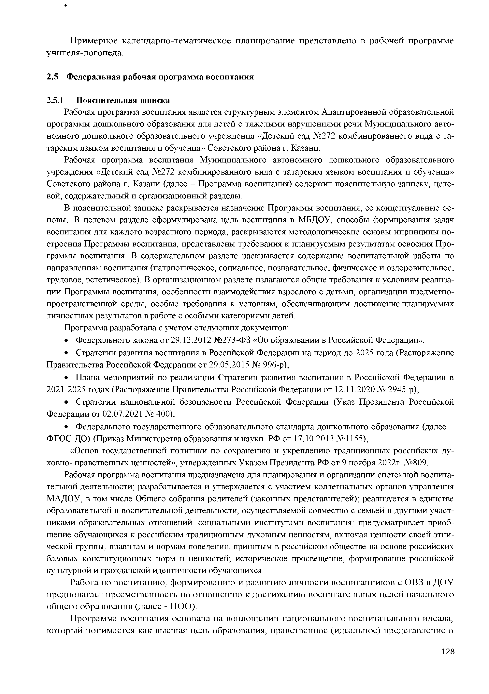
Примерное календарно-тематическое планирование представлено в рабочей программе учителя-логопеда.

  - Федеральная рабочая программа воспитания

    - Пояснительная записка
Рабочая программа воспитания является структурным элементом Адаптированной образовательной программы дошкольного образования для детей с тяжелыми нарушениями речи Муниципального авто­ номного дошкольного образовательного учреждения «Детский сад №272 комбинированного вида с та­ тарским языком воспитания и обучения» Советского района г. Казани.
Рабочая программа воспитания Муниципального автономного дошкольного образовательного учреждения «Детский сад №272 комбинированного вида с татарским языком воспитания и обучения» Советского района г. Казани (далее - Программа воспитания) содержит пояснительную записку, целе­ вой, содержательный и организационный разделы.
В пояснительной записке раскрывается назначение Программы воспитания, ее концептуальные ос­ новы. В целевом разделе сформулирована цель воспитания в МБДОУ, способы формирования задач воспитания для каждого возрастного периода, раскрываются методологические основы ипринципы по­ строения Программы воспитания, представлены требования к планируемым результатам освоения Про­ граммы воспитания. В содержательном разделе раскрывается содержание воспитательной работы по направлениям воспитания (патриотическое, социальное, познавательное, физическое и оздоровительное, трудовое, эстетическое). В организационном разделе излагаются общие требования к условиям реализа­ ции Программы воспитания, особенности взаимодействия взрослого с детьми, организации предметно­ пространственной среды, особые требования к условиям, обеспечивающим достижение планируемых личностных результатов в работе с особыми категориями детей.
Программа разработана с учетом следующих документов:
      - Федерального закона от 29.12.2012 №273-ФЗ «Об образовании в Российской Федерации»,
      - Стратегии развития воспитания в Российской Федерации на период до 2025 года (Распоряжение Правительства Российской Федерации от 29.05.2015 № 996-р),
      - Плана мероприятий по реализации Стратегии развития воспитания в Российской Федерации в 2021-2025 годах (Распоряжение Правительства Российской Федерации от 12.11.2020 № 2945-р),
      - Стратегии национальной безопасности Российской Федерации (Указ Президента Российской Федерации от 02.07.2021 № 400),
      - Федерального государственного образовательного стандарта дошкольного образования (далее - ФГОС ДО) (Приказ Министерства образования и науки РФ от 17.10.2013 №1155),
«Основ государственной политики по сохранению и укреплению традиционных российских ду­ ховно- нравственных ценностей», утвержденных Указом Президента РФ от 9 ноября 2022г. №809.
Рабочая программа воспитания предназначена для планирования и организации системной воспита­ тельной деятельности; разрабатывается и утверждается с участием коллегиальных органов управления МАДОУ, в том числе Общего собрания родителей (законных представителей); реализуется в единстве образовательной и воспитательной деятельности, осуществляемой совместно с семьей и другими участ­ никами образовательных отношений, социальными институтами воспитания; предусматривает приоб­ щение обучающихся к российским традиционным духовным ценностям, включая ценности своей этни­ ческой группы, правилам и нормам поведения, принятым в российском обществе на основе российских базовых конституционных норм и ценностей; историческое просвещение, формирование российской культурной и гражданской идентичности обучающихся.
Работа по воспитанию, формированию и развитию личности воспитанников с ОВЗ в ДОУ предполагает преемственность по отношению к достижению воспитательных целей начального общего образования (далее - НОО).
Программа воспитания основана на воплощении национального воспитательного идеала, который понимается как высшая цель образования, нравственное (идеальное) представление о

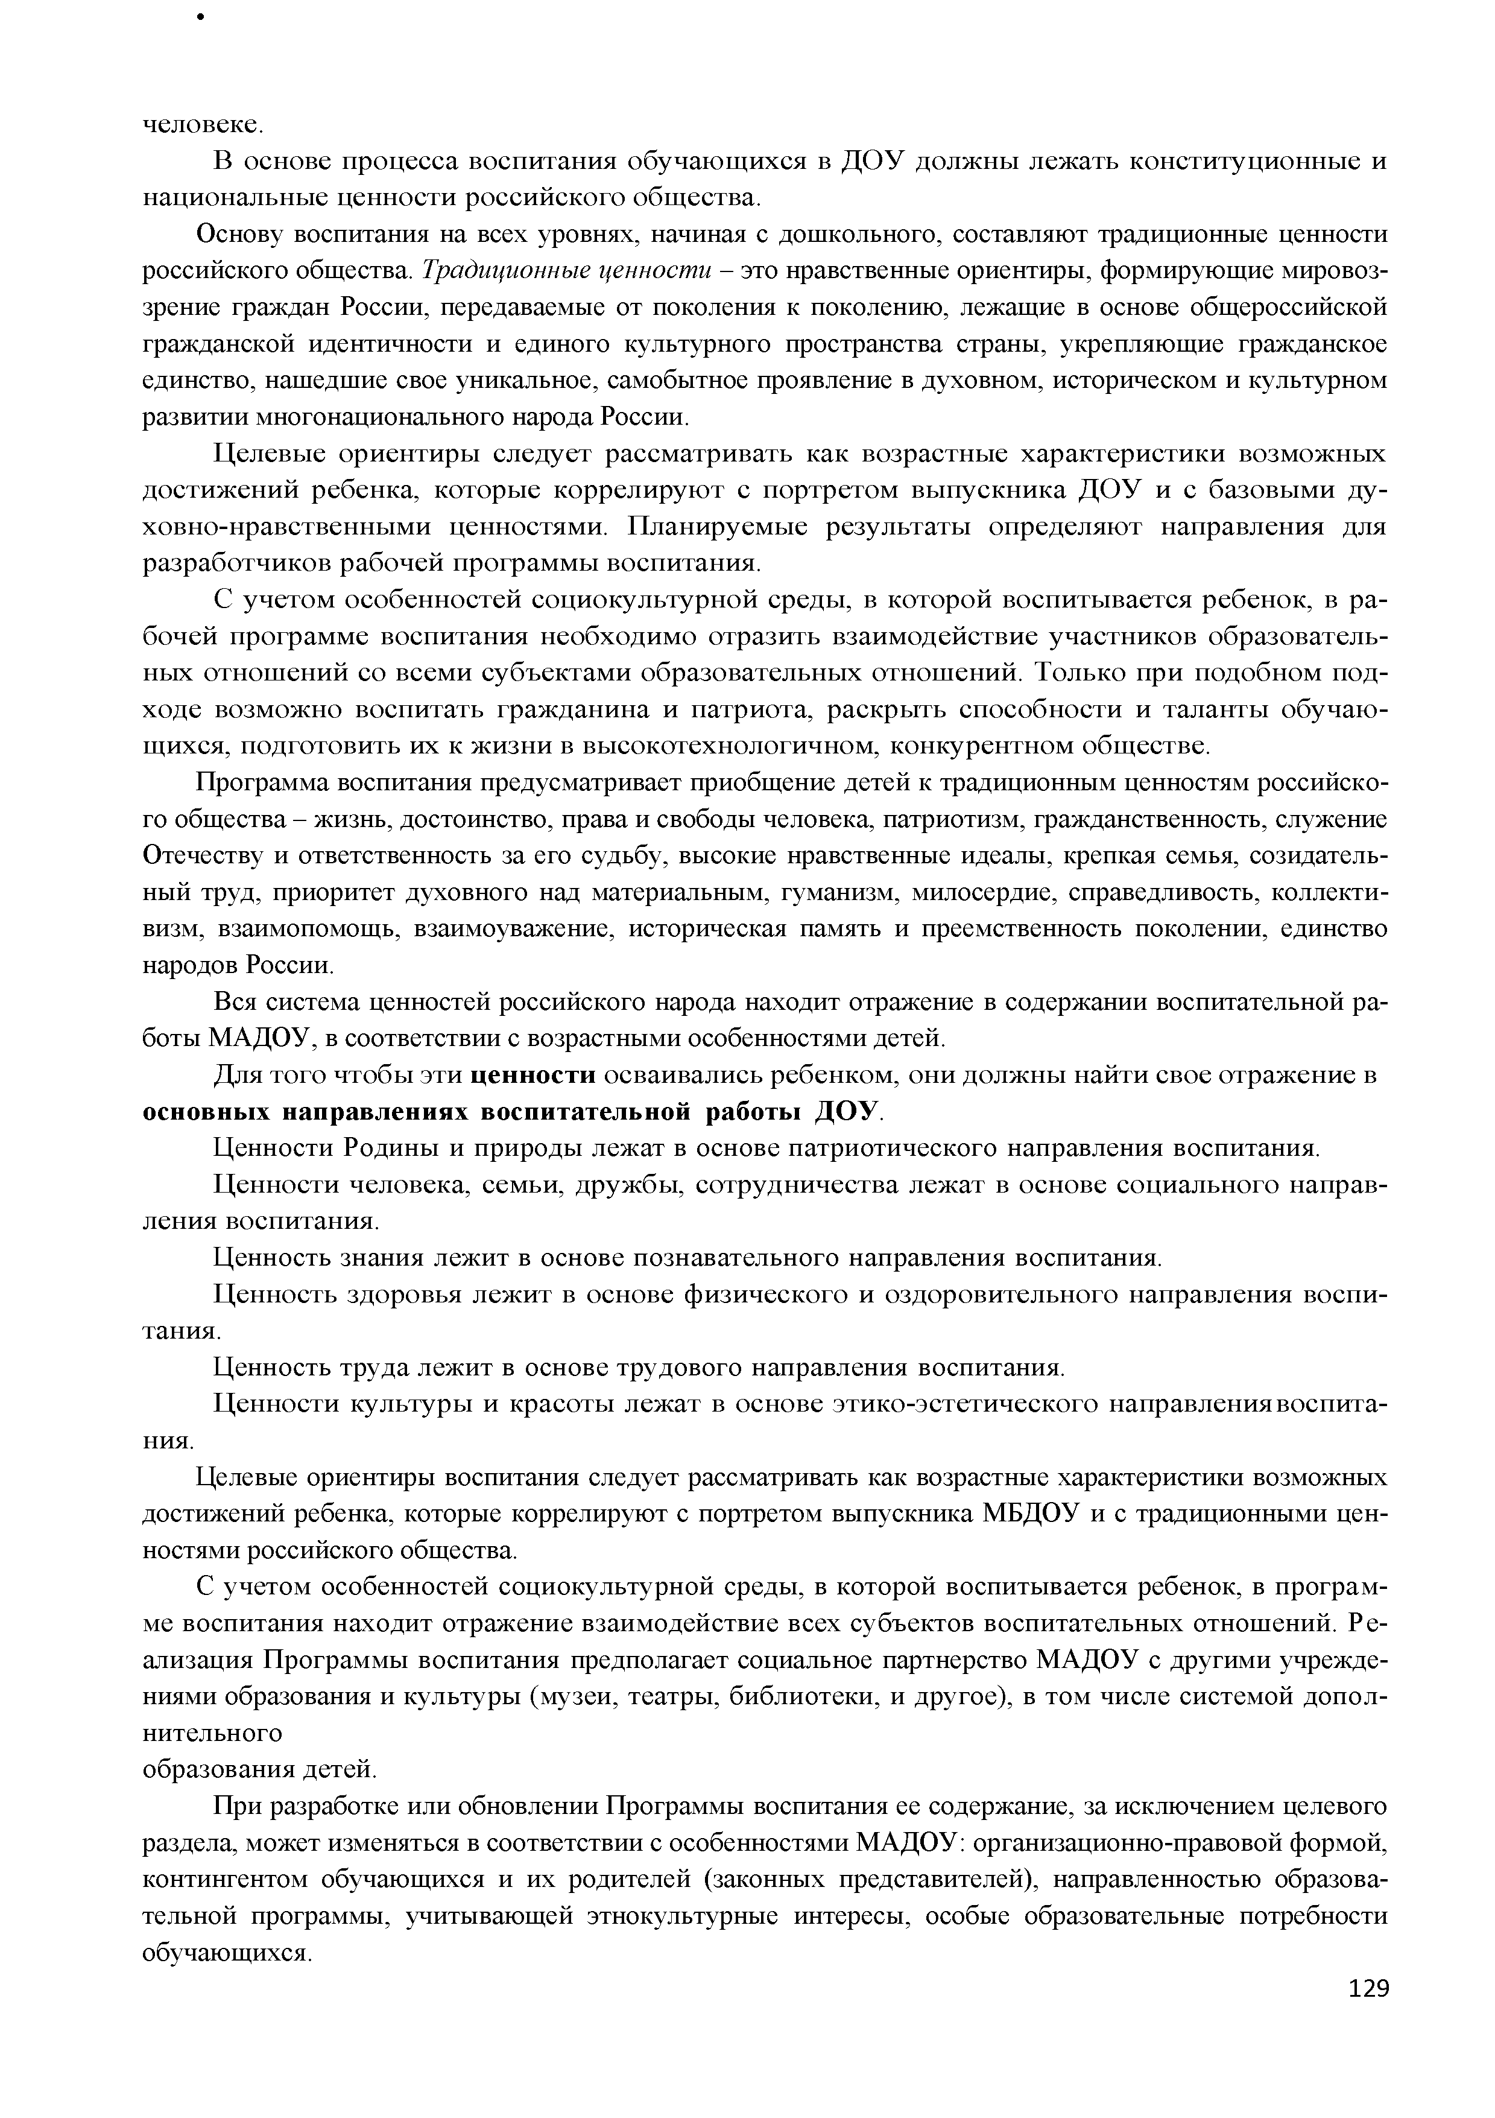
человеке.
В основе процесса воспитания обучающихся в ДОУ должны лежать конституционные и национальные ценности российского общества.
Основу воспитания на всех уровнях, начиная с дошкольного, составляют традиционные ценности российского общества. Традиционные ценности - это нравственные ориентиры, формирующие мировоз­ зрение граждан России, передаваемые от поколения к поколению, лежащие в основе общероссийской гражданской идентичности и единого культурного пространства страны, укрепляющие гражданское единство, нашедшие свое уникальное, самобытное проявление в духовном, историческом и культурном развитии многонационального народа России.
Целевые ориентиры следует рассматривать как возрастные характеристики возможных достижений ребенка, которые коррелируют с портретом выпускника ДОУ и с базовыми ду­ ховно-нравственными ценностями. Планируемые результаты определяют направления для разработчиков рабочей программы воспитания.
С учетом особенностей социокультурной среды, в которой воспитывается ребенок, в ра­ бочей программе воспитания необходимо отразить взаимодействие участников образователь­ ных отношений со всеми субъектами образовательных отношений. Только при подобном под­ ходе возможно воспитать гражданина и патриота, раскрыть способности и таланты обучаю­ щихся, подготовить их к жизни в высокотехнологичном, конкурентном обществе.
Программа воспитания предусматривает приобщение детей к традиционным ценностям российско­ го общества - жизнь, достоинство, права и свободы человека, патриотизм, гражданственность, служение Отечеству и ответственность за его судьбу, высокие нравственные идеалы, крепкая семья, созидатель­ ный труд, приоритет духовного над материальным, гуманизм, милосердие, справедливость, коллекти­ визм, взаимопомощь, взаимоуважение, историческая память и преемственность поколении, единство народов России.
Вся система ценностей российского народа находит отражение в содержании воспитательной ра­ боты МАДОУ, в соответствии с возрастными особенностями детей.
Для того чтобы эти ценности осваивались ребенком, они должны найти свое отражение в основных направлениях воспитательной работы ДОУ.
Ценности Родины и природы лежат в основе патриотического направления воспитания. Ценности человека, семьи, дружбы, сотрудничества лежат в основе социального направ­
ления воспитания.
Ценность знания лежит в основе познавательного направления воспитания.
Ценность здоровья лежит в основе физического и оздоровительного направления воспи­ тания.
Ценность труда лежит в основе трудового направления воспитания.
Ценности культуры и красоты лежат в основе этико-эстетического направления воспита­
ния.
Целевые ориентиры воспитания следует рассматривать как возрастные характеристики возможных
достижений ребенка, которые коррелируют с портретом выпускника МБДОУ и с традиционными цен­ ностями российского общества.
С учетом особенностей социокультурной среды, в которой воспитывается ребенок, в програм­ ме воспитания находит отражение взаимодействие всех субъектов воспитательных отношений. Ре­ ализация Программы воспитания предполагает социальное партнерство МАДОУ с другими учрежде­ ниями образования и культуры (музеи, театры, библиотеки, и другое), в том числе системой допол­ нительного
образования детей.
При разработке или обновлении Программы воспитания ее содержание, за исключением целевого раздела, может изменяться в соответствии с особенностями МАДОУ: организационно-правовой формой, контингентом обучающихся и их родителей (законных представителей), направленностью образова­ тельной программы, учитывающей этнокультурные интересы, особые образовательные потребности обучающихся.

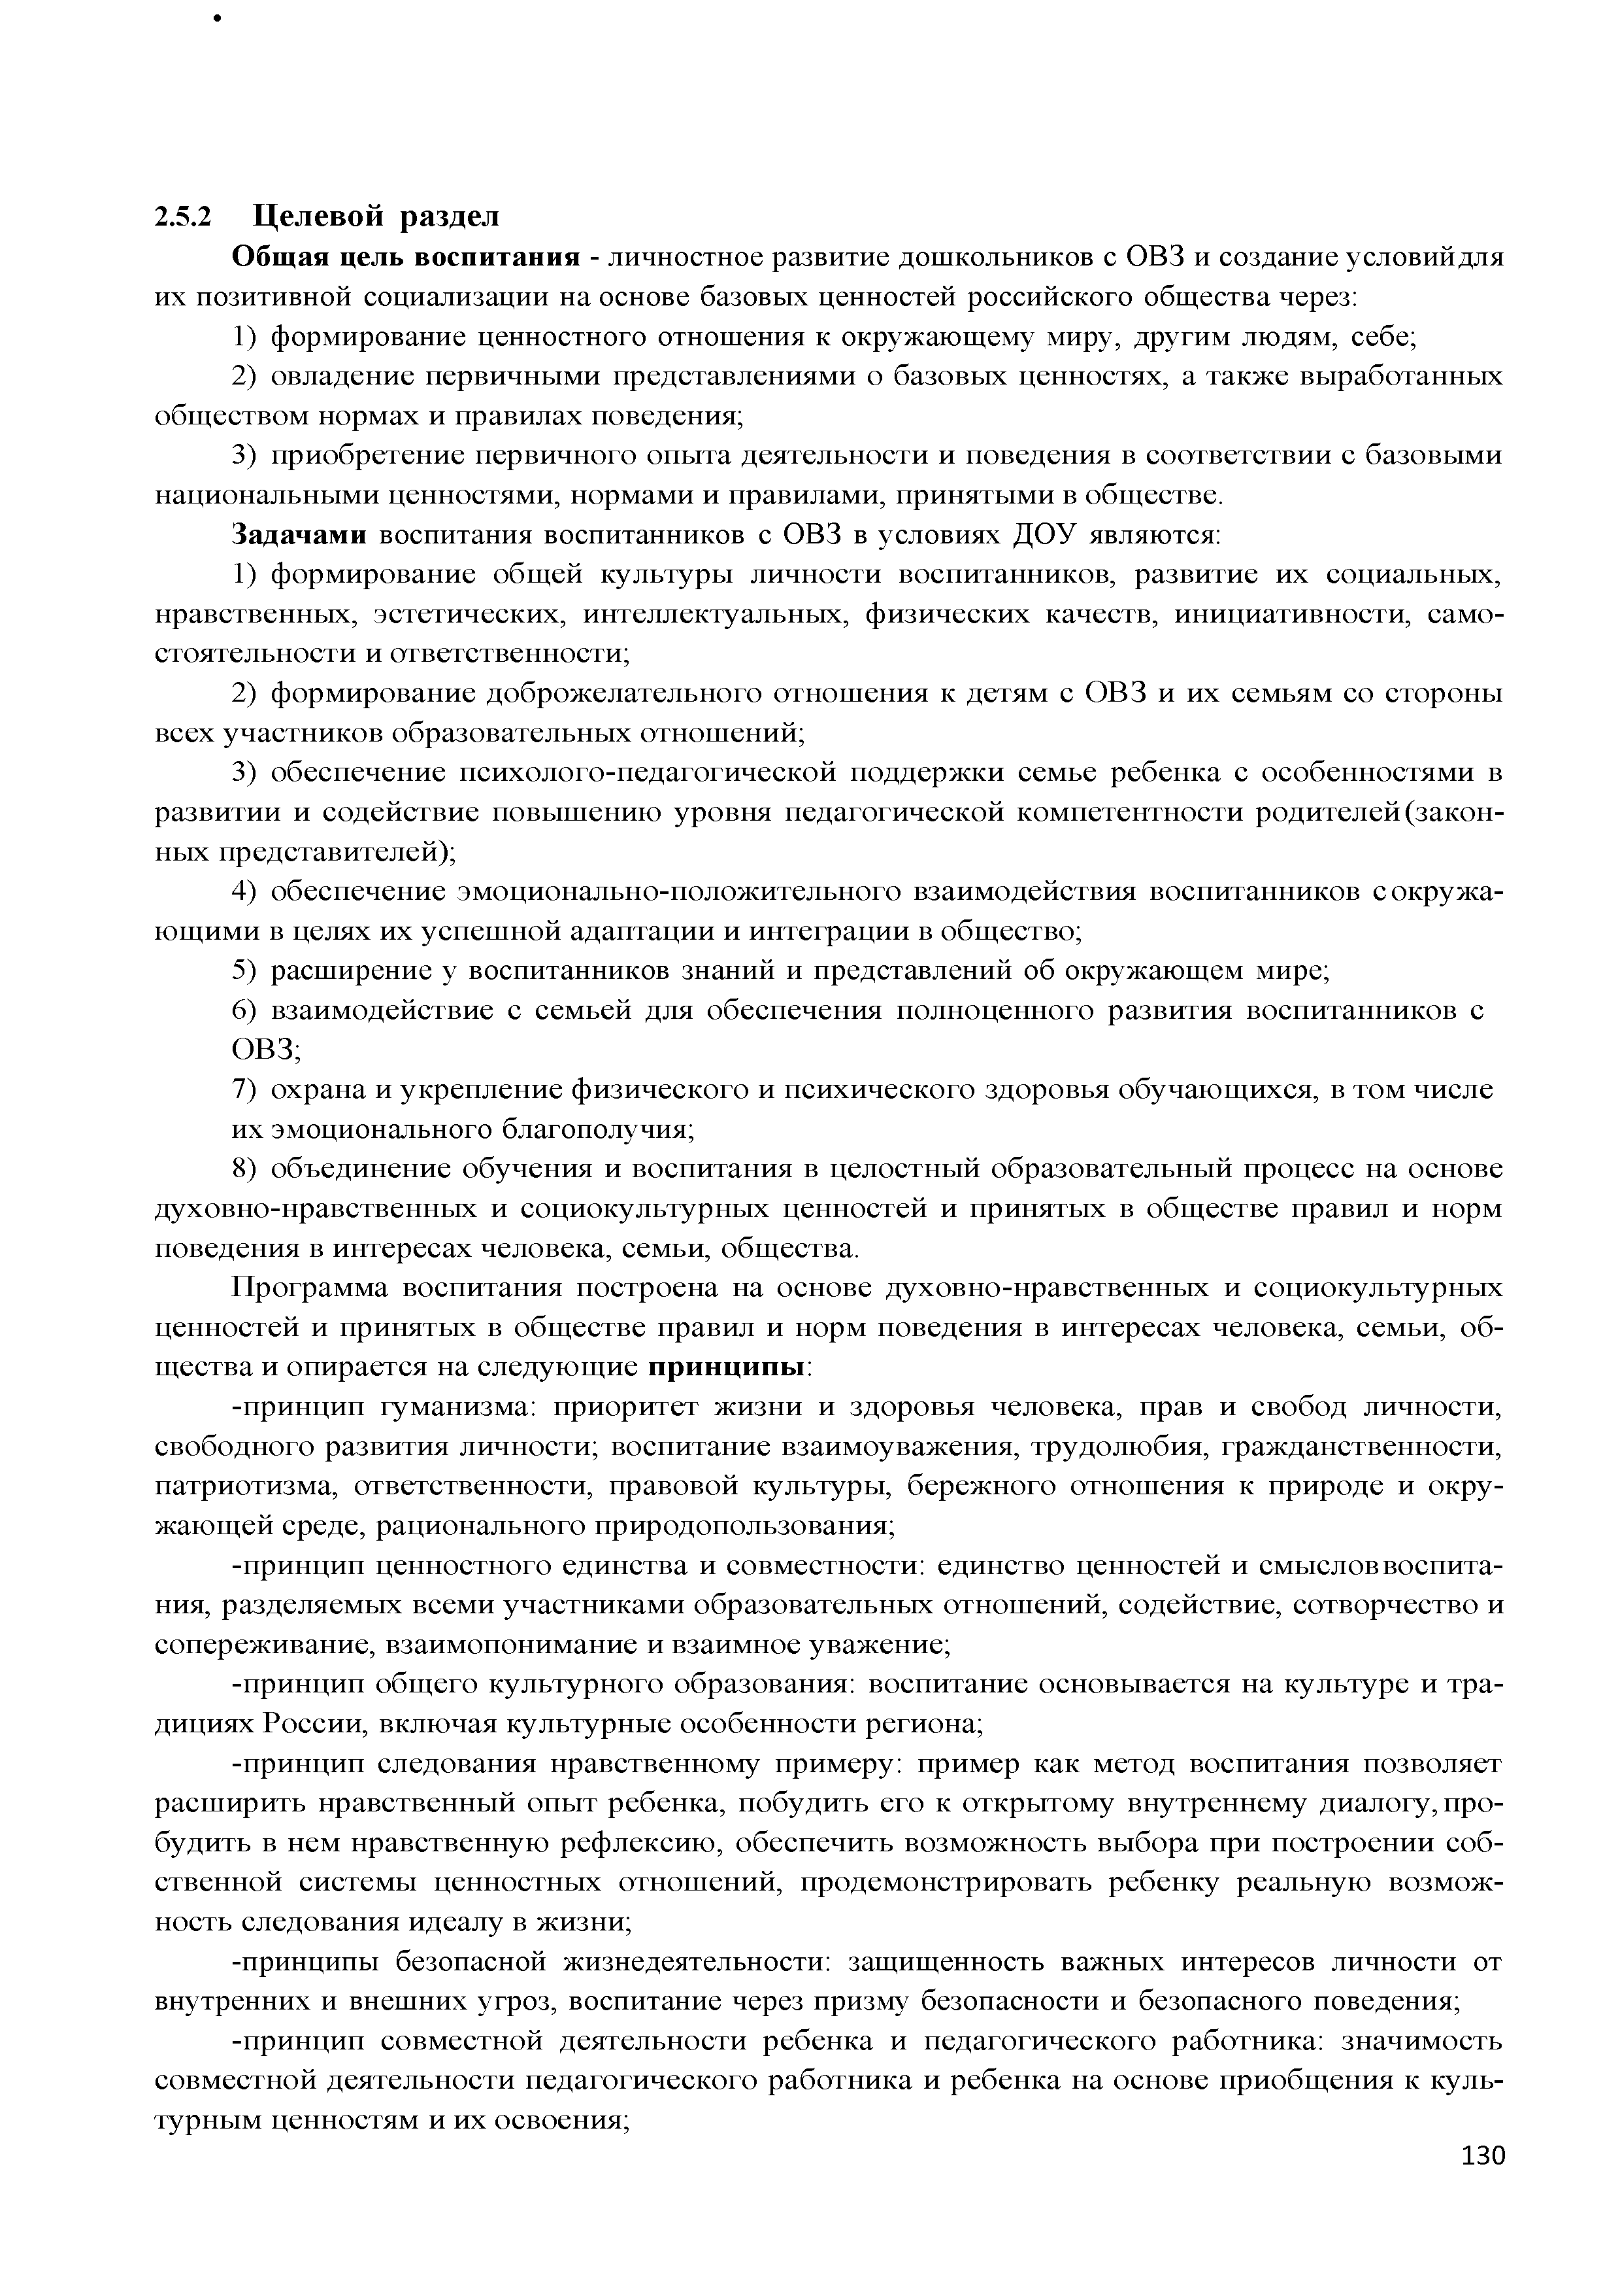
    - Ц ел ево й раздел
О бщая цель воспитания - личностное развитие дошкольников с ОВЗ и создание условий для их позитивной социализации на основе базовых ценностей российского общества через:
- формирование ценностного отношения к окружающему миру, другим людям, себе;
- овладение первичными представлениями о базовых ценностях, а также выработанных обществом нормах и правилах поведения;
- приобретение первичного опыта деятельности и поведения в соответствии с базовыми национальными ценностями, нормами и правилами, принятыми в обществе.
Задачами воспитания воспитанников с ОВЗ в условиях ДОУ являются:
- формирование общей культуры личности воспитанников, развитие их социальных, нравственных, эстетических, интеллектуальных, физических качеств, инициативности, само­ стоятельности и ответственности;
- формирование доброжелательного отношения к детям с ОВЗ и их семьям со стороны всех участников образовательных отношений;
- обеспечение психолого-педагогической поддержки семье ребенка с особенностями в развитии и содействие повышению уровня педагогической компетентности родителей (закон­ ных представителей);
- обеспечение эмоционально-положительного взаимодействия воспитанников с окружа­ ющими в целях их успешной адаптации и интеграции в общество;
- расширение у воспитанников знаний и представлений об окружающем мире;
- взаимодействие с семьей для обеспечения полноценного развития воспитанников с ОВЗ;
- охрана и укрепление физического и психического здоровья обучающихся, в том числе
их эмоционального благополучия;
- объединение обучения и воспитания в целостный образовательный процесс на основе духовно-нравственных и социокультурных ценностей и принятых в обществе правил и норм поведения в интересах человека, семьи, общества.
Программа воспитания построена на основе духовно-нравственных и социокультурных ценностей и принятых в обществе правил и норм поведения в интересах человека, семьи, об­ щества и опирается на следующие принципы :
-принцип гуманизма: приоритет жизни и здоровья человека, прав и свобод личности, свободного развития личности; воспитание взаимоуважения, трудолюбия, гражданственности, патриотизма, ответственности, правовой культуры, бережного отношения к природе и окру­ жающей среде, рационального природопользования;
-принцип ценностного единства и совместности: единство ценностей и смыслов воспита­ ния, разделяемых всеми участниками образовательных отношений, содействие, сотворчество и сопереживание, взаимопонимание и взаимное уважение;
-принцип общего культурного образования: воспитание основывается на культуре и тра­ дициях России, включая культурные особенности региона;
-принцип следования нравственному примеру: пример как метод воспитания позволяет расширить нравственный опыт ребенка, побудить его к открытому внутреннему диалогу, про­ будить в нем нравственную рефлексию, обеспечить возможность выбора при построении соб­ ственной системы ценностных отношений, продемонстрировать ребенку реальную возмож­ ность следования идеалу в жизни;
-принципы безопасной жизнедеятельности: защищенность важных интересов личности от внутренних и внешних угроз, воспитание через призму безопасности и безопасного поведения;
-принцип совместной деятельности ребенка и педагогического работника: значимость совместной деятельности педагогического работника и ребенка на основе приобщения к куль­ турным ценностям и их освоения;

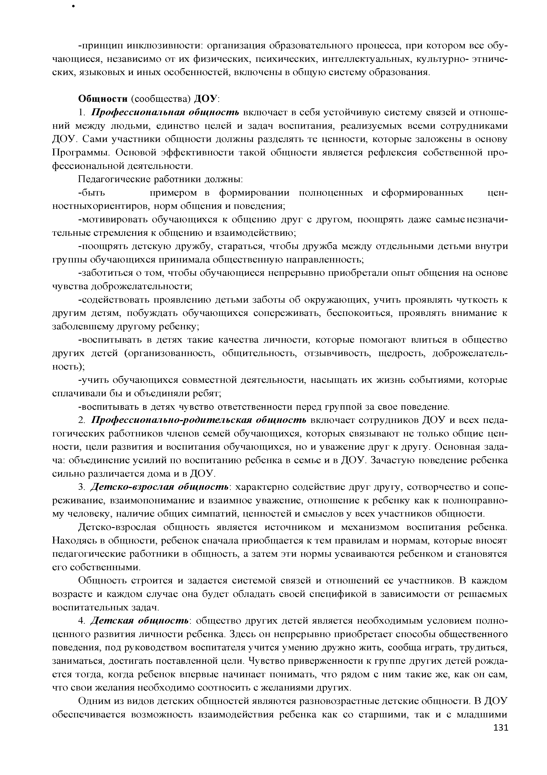
-принцип инклюзивности: организация образовательного процесса, при котором все обу­ чающиеся, независимо от их физических, психических, интеллектуальных, культурно- этниче­ ских, языковых и иных особенностей, включены в общую систему образования.

Общности (сообщества) ДОУ:
- П рофессиональная общность включает в себя устойчивую систему связей и отноше­ ний между людьми, единство целей и задач воспитания, реализуемых всеми сотрудниками ДОУ. Сами участники общности должны разделять те ценности, которые заложены в основу Программы. Основой эффективности такой общности является рефлексия собственной про­ фессиональной деятельности.
Педагогические работники должны:
-быть примером в формировании полноценных и сформированных цен- ностныхориентиров, норм общения и поведения;
-мотивировать обучающихся к общению друг с другом, поощрять даже самые незначи­ тельные стремления к общению и взаимодействию;
-поощрять детскую дружбу, стараться, чтобы дружба между отдельными детьми внутри группы обучающихся принимала общественную направленность;
-заботиться о том, чтобы обучающиеся непрерывно приобретали опыт общения на основе чувства доброжелательности;
-содействовать проявлению детьми заботы об окружающих, учить проявлять чуткость к другим детям, побуждать обучающихся сопереживать, беспокоиться, проявлять внимание к заболевшему другому ребенку;
-воспитывать в детях такие качества личности, которые помогают влиться в общество других детей (организованность, общительность, отзывчивость, щедрость, доброжелатель­ ность);
-учить обучающихся совместной деятельности, насыщать их жизнь событиями, которые сплачивали бы и объединяли ребят;
-воспитывать в детях чувство ответственности перед группой за свое поведение.
- Профессионально-родит ельская общность включает сотрудников ДОУ и всех педа­ гогических работников членов семей обучающихся, которых связывают не только общие цен­ ности, цели развития и воспитания обучающихся, но и уважение друг к другу. Основная зада­ ча: объединение усилий по воспитанию ребенка в семье и в ДОУ. Зачастую поведение ребенка сильно различается дома и в ДОУ.
- Дет ско-взрослая общность: характерно содействие друг другу, сотворчество и сопе­ реживание, взаимопонимание и взаимное уважение, отношение к ребенку как к полноправно­ му человеку, наличие общих симпатий, ценностей и смыслов у всех участников общности.
Детско-взрослая общность является источником и механизмом воспитания ребенка. Находясь в общности, ребенок сначала приобщается к тем правилам и нормам, которые вносят педагогические работники в общность, а затем эти нормы усваиваются ребенком и становятся его собственными.
Общность строится и задается системой связей и отношений ее участников. В каждом возрасте и каждом случае она будет обладать своей спецификой в зависимости от реш аемых воспитательных задач.
- Д ет ская общность: общество других детей является необходимым условием полно­ ценного развития личности ребенка. Здесь он непрерывно приобретает способы общественного поведения, под руководством воспитателя учится умению дружно жить, сообща играть, трудиться, заниматься, достигать поставленной цели. Чувство приверженности к группе других детей рожда­ ется тогда, когда ребенок впервые начинает понимать, что рядом с ним такие же, как он сам, что свои желания необходимо соотносить с желаниями других.
Одним из видов детских общностей являются разновозрастные детские общности. В ДОУ обеспечивается возможность взаимодействия ребенка как со старшими, так и с младшими

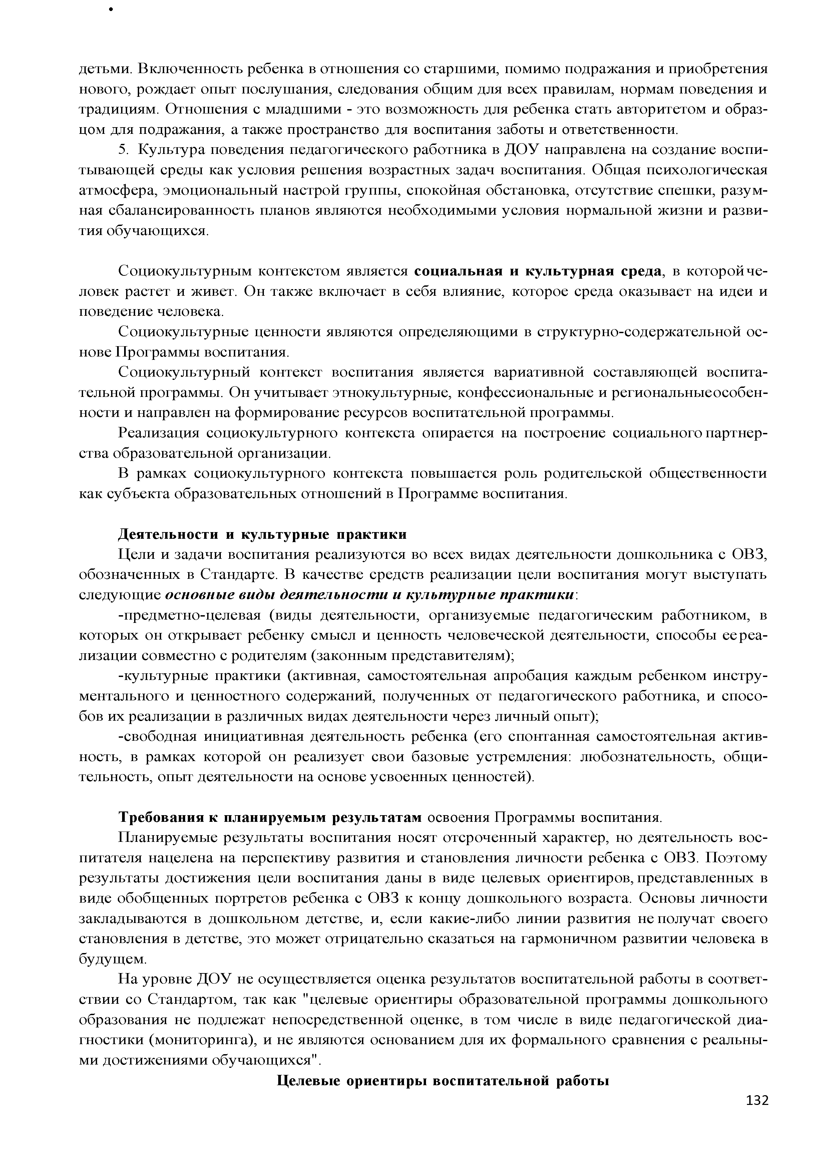
детьми. Включенность ребенка в отношения со старшими, помимо подражания и приобретения нового, рождает опыт послушания, следования общим для всех правилам, нормам поведения и традициям. Отношения с младшими - это возможность для ребенка стать авторитетом и образ­ цом для подражания, а также пространство для воспитания заботы и ответственности.
- Культура поведения педагогического работника в ДОУ направлена на создание воспи­ тывающей среды как условия решения возрастных задач воспитания. Общая психологическая атмосфера, эмоциональный настрой группы, спокойная обстановка, отсутствие спешки, разум­
ная сбалансированность планов являются необходимыми условия нормальной жизни и разви­ тия обучающихся.

Социокультурным контекстом является соц и ал ьн ая и ку л ьту р н ая среда, в которой че­ ловек растет и живет. Он также включает в себя влияние, которое среда оказывает на идеи и поведение человека.
Социокультурные ценности являются определяющими в структурно-содержательной ос­ нове Программы воспитания.
Социокультурный контекст воспитания является вариативной составляющей воспита­ тельной программы. Он учитывает этнокультурные, конфессиональные и региональные особен­ ности и направлен на формирование ресурсов воспитательной программы.
Реализация социокультурного контекста опирается на построение социального партнер­ ства образовательной организации.
В рамках социокультурного контекста повышается роль родительской общественности
как субъекта образовательных отношений в Программе воспитания.

Деятельности и культурны е практики
Цели и задачи воспитания реализуются во всех видах деятельности дошкольника с ОВЗ, обозначенных в Стандарте. В качестве средств реализации цели воспитания могут выступать следующие основные виды деят ельност и и культ урные практики:
-предметно-целевая (виды деятельности, организуемые педагогическим работником, в которых он открывает ребенку смысл и ценность человеческой деятельности, способы ее реа­ лизации совместно с родителям (законным представителям);
-культурные практики (активная, самостоятельная апробация каждым ребенком инстру­ ментального и ценностного содержаний, полученных от педагогического работника, и спосо­ бов их реализации в различных видах деятельности через личный опыт);
-свободная инициативная деятельность ребенка (его спонтанная самостоятельная актив­ ность, в рамках которой он реализует свои базовые устремления: любознательность, общи­ тельность, опыт деятельности на основе усвоенных ценностей).

Требования к планируемым результатам освоения Программы воспитания.
Планируемые результаты воспитания носят отсроченный характер, но деятельность вос­ питателя нацелена на перспективу развития и становления личности ребенка с ОВЗ. Поэтому результаты достижения цели воспитания даны в виде целевых ориентиров, представленных в виде обобщенных портретов ребенка с ОВЗ к концу дошкольного возраста. Основы личности закладываются в дошкольном детстве, и, если какие-либо линии развития не получат своего становления в детстве, это может отрицательно сказаться на гармоничном развитии человека в будущем.
Н а уровне ДОУ не осуществляется оценка результатов воспитательной работы в соответ­ ствии со Стандартом, так как "целевые ориентиры образовательной программы дошкольного образования не подлежат непосредственной оценке, в том числе в виде педагогической диа­ гностики (мониторинга), и не являются основанием для их формального сравнения с реальны­ ми достижениями обучающихся".
Ц елевые ориентиры воспитательной работы

для восп итанн иков с ОВЗ дош кольного возраста (до 8 лет). Портрет ребенка с ОВЗ дош кольного возраста (к 8-ми годам)

Направления воспитания
Ценности Показатели

Патриотическое Родина, природа Любящий свою малую родину и имеющий представ­
ление о своей стране, испытывающий чувство привя­ занности к родному дому, семье, близким людям.

Социальное Человек, семья,
дружба, сотрудничество
Различающий основные проявления
добра и зла, принимающий и уважающий ценности семьи и общества, правдивый, искренний, способный к сочувствию и заботе, к нравственному поступку, проявляющий задатки чувства долга: ответственность за свои действия и поведение; прини­ мающий и уважающий различия между людьми.
Освоивший основы речевой культуры. Дружелюбный и доброжелательный, умею щ ий слу-
шатьи слышать собеседника, способный взаимодей- ствоватьс педагогическим работником и другими детьми на основе общих интересов и дел.

Познавательное Знания Любознательный, наблюдательный, испытываю­
щий потребность в самовыражении, в том числе творческом,проявляющий активность, самосто- ятельность,инициативу в познавательной, игровой, коммуникативной и продуктивных видах деятельно­ сти и в самообслуживании, обладающий первичной картиной мира на основе традиционных ценностей российского общества.

Физическое и оздоровительное
Здоровье Владеющий основными навыками личной иобще- ственной гигиены, стремящийся соблюдать правила
безопасного поведения в быту, социуме (в том числе в цифровой среде), природе.

Трудовое Труд Понимающий ценность труда в семье и в обществе
на основе уважения к людям труда, результатам их де­ ятельности, проявляющий трудолюбие при выполне­ нии поручений и в самостоятельной деятельности.

Этико- эстетиче­ ское
Культура и красота
Способный воспринимать и чувствовать прекрасное в быту, природе, поступках, искусстве, стремящийся к отображению прекрасного в продуктивных видах дея­ тельности, обладающий зачатками художественно- эс­
тетического вкуса.

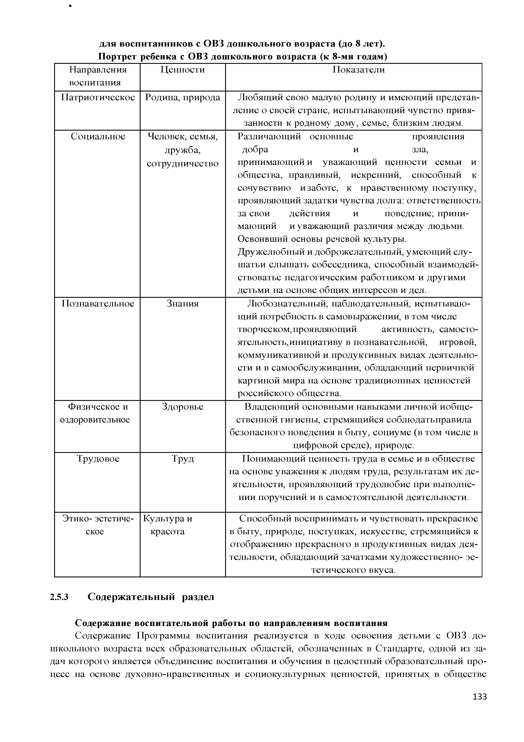
    - С о д ер ж ат ел ь н ы й раздел

Содержание воспитательной работы по направлениям воспитания
Содержание Программы воспитания реализуется в ходе освоения детьми с ОВЗ до­ школьного возраста всех образовательных областей, обозначенных в Стандарте, одной из за­ дач которого является объединение воспитания и обучения в целостный образовательный про­ цесс на основе духовно-нравственных и социокультурных ценностей, принятых в обществе

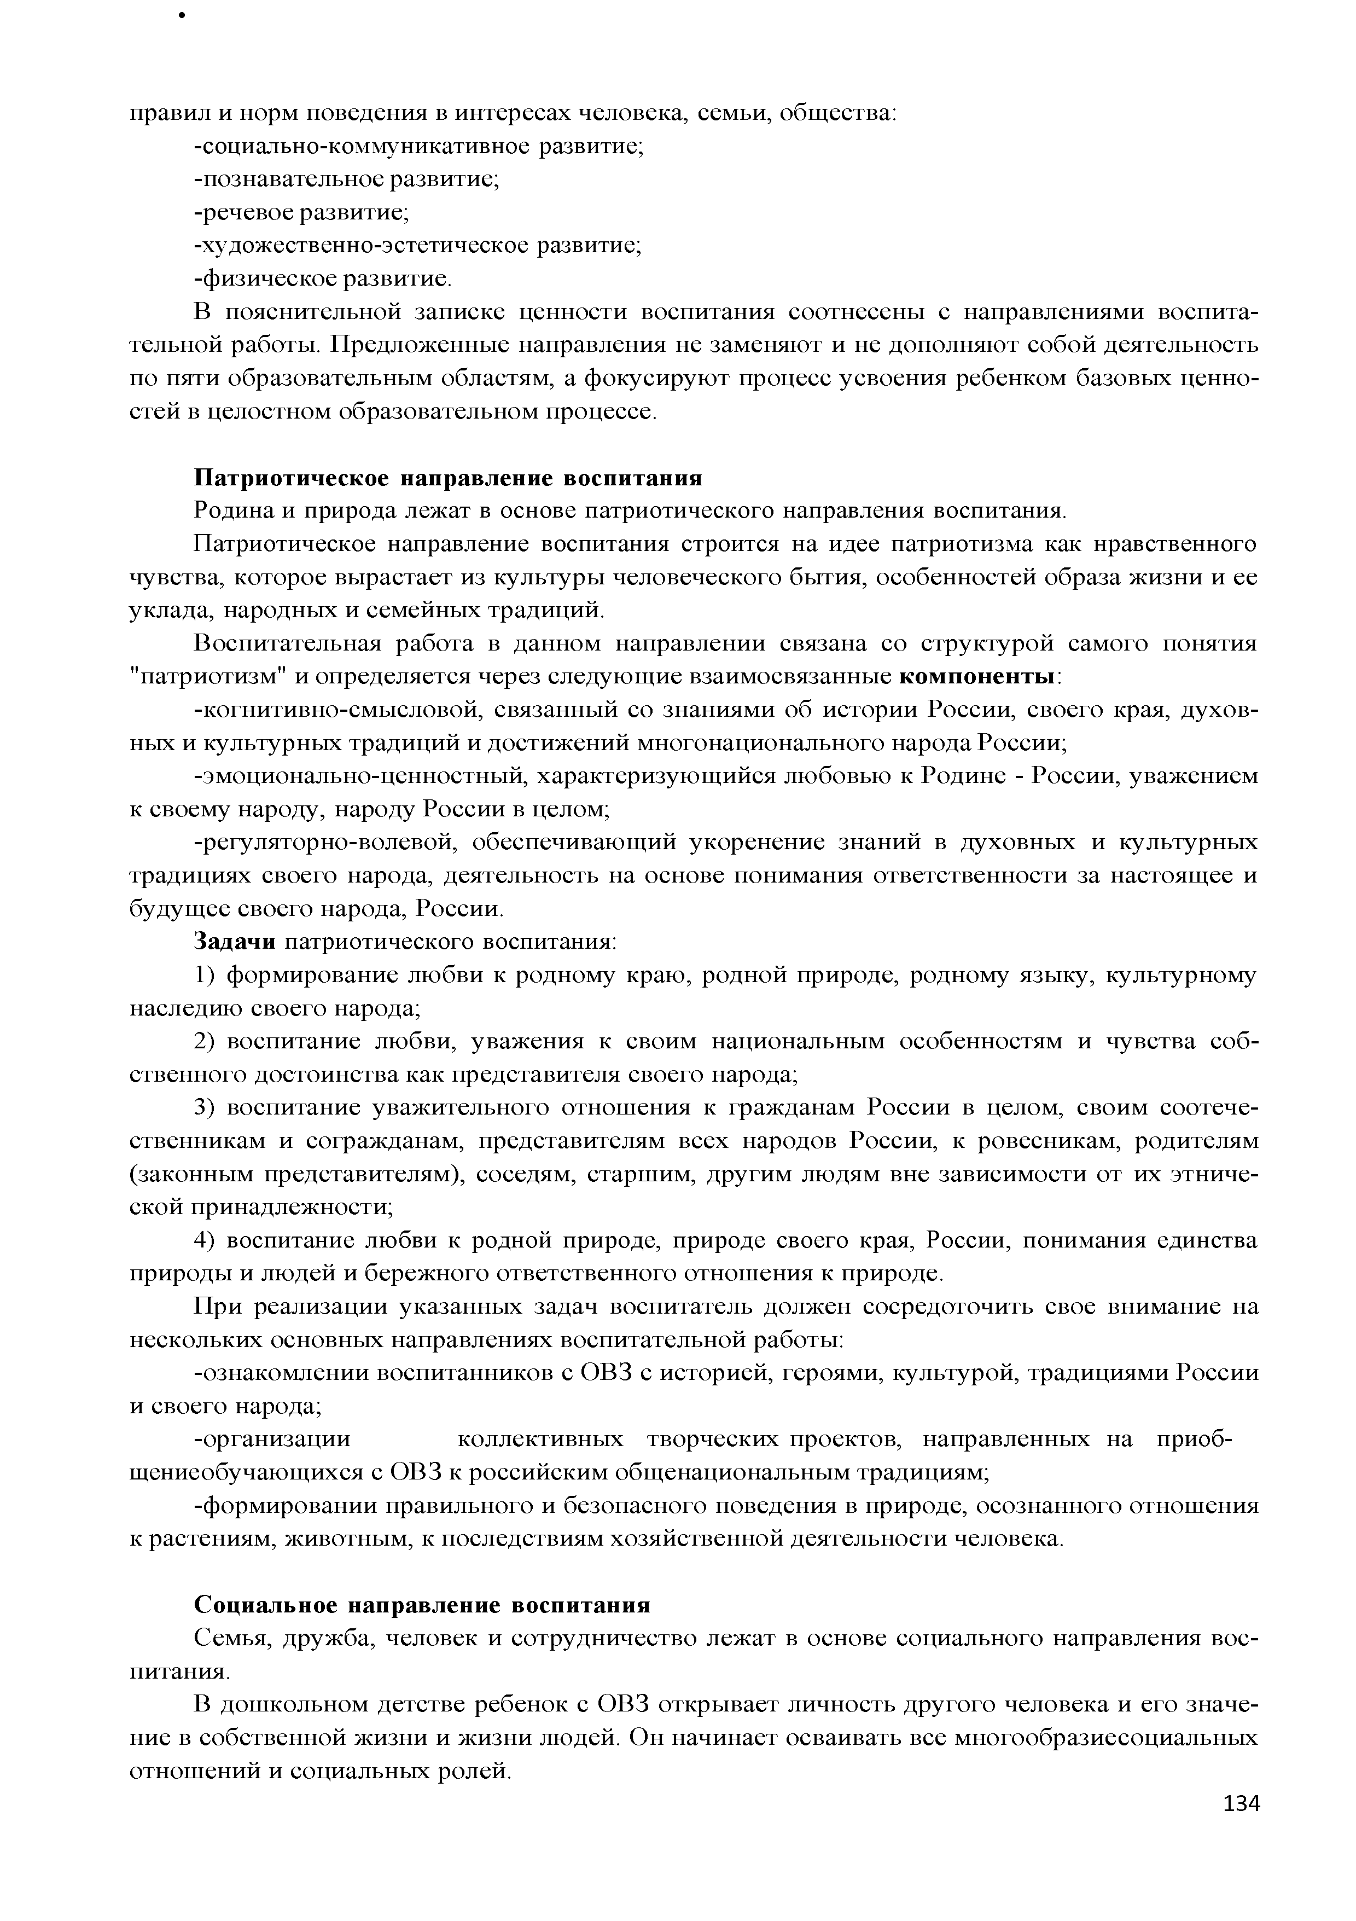
правил и норм поведения в интересах человека, семьи, общества:
-социально-коммуникативное развитие;
-познавательное развитие;
-речевое развитие;
-художественно-эстетическое развитие;
-физическое развитие.
В пояснительной записке ценности воспитания соотнесены с направлениями воспита­ тельной работы. Предложенные направления не заменяют и не дополняют собой деятельность по пяти образовательным областям, а фокусируют процесс усвоения ребенком базовых ценно­ стей в целостном образовательном процессе.

П атриотическое направление воспитания
Родина и природа лежат в основе патриотического направления воспитания.
Патриотическое направление воспитания строится на идее патриотизма как нравственного чувства, которое вырастает из культуры человеческого бытия, особенностей образа жизни и ее уклада, народных и семейных традиций.
Воспитательная работа в данном направлении связана со структурой самого понятия "патриотизм" и определяется через следующие взаимосвязанные ком поненты :
-когнитивно-смысловой, связанный со знаниями об истории России, своего края, духов­ ных и культурных традиций и достижений многонационального народа России;
-эмоционально-ценностный, характеризующийся любовью к Родине - России, уважением к своему народу, народу России в целом;
-регуляторно-волевой, обеспечивающий укоренение знаний в духовных и культурных традициях своего народа, деятельность на основе понимания ответственности за настоящее и будущее своего народа, России.
Задачи патриотического воспитания:
- формирование любви к родному краю, родной природе, родному языку, культурному наследию своего народа;
- воспитание любви, уважения к своим национальным особенностям и чувства соб­
ственного достоинства как представителя своего народа;
- воспитание уважительного отношения к гражданам России в целом, своим соотече­ ственникам и согражданам, представителям всех народов России, к ровесникам, родителям (законным представителям), соседям, старшим, другим людям вне зависимости от их этниче­ ской принадлежности;
- воспитание любви к родной природе, природе своего края, России, понимания единства природы и людей и бережного ответственного отношения к природе.
При реализации указанных задач воспитатель должен сосредоточить свое внимание на нескольких основных направлениях воспитательной работы:
-ознакомлении воспитанников с ОВЗ с историей, героями, культурой, традициями России и своего народа;
-организации коллективных творческих проектов, направленных на приоб-
щениеобучающихся с ОВЗ к российским общенациональным традициям;
-формировании правильного и безопасного поведения в природе, осознанного отношения к растениям, животным, к последствиям хозяйственной деятельности человека.

Социальное направление воспитания
Семья, дружба, человек и сотрудничество лежат в основе социального направления вос­ питания.
В дошкольном детстве ребенок с ОВЗ открывает личность другого человека и его значе­ ние в собственной жизни и жизни людей. Он начинает осваивать все многообразие социальных отношений и социальных ролей.

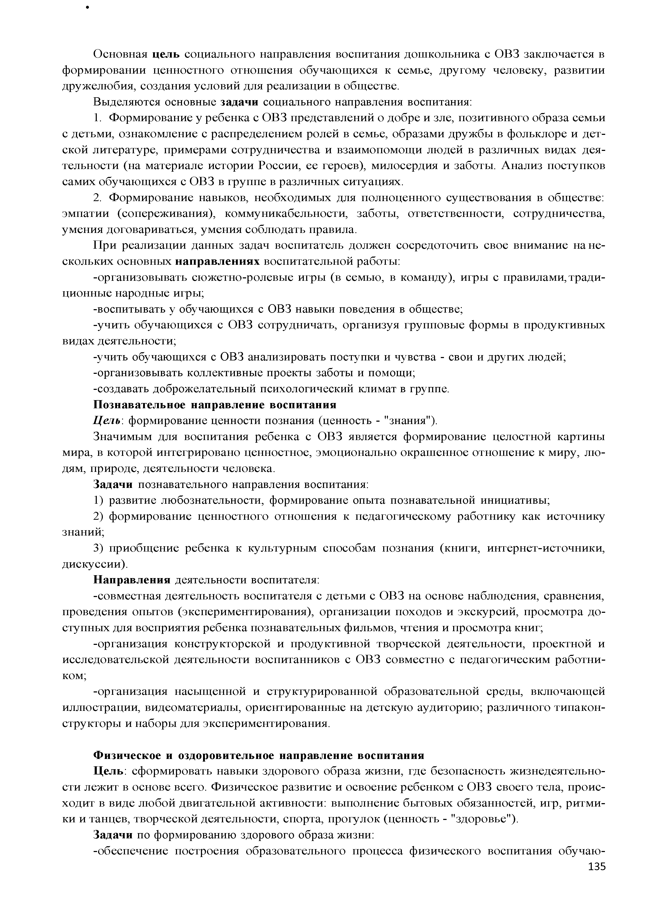
Основная цель социального направления воспитания дошкольника с ОВЗ заключается в формировании ценностного отношения обучающихся к семье, другому человеку, развитии дружелюбия, создания условий для реализации в обществе.
Выделяются основные задачи социального направления воспитания:
- Формирование у ребенка с ОВЗ представлений о добре и зле, позитивного образа семьи с детьми, ознакомление с распределением ролей в семье, образами дружбы в фольклоре и дет­ ской литературе, примерами сотрудничества и взаимопомощи людей в различных видах дея­ тельности (на материале истории России, ее героев), милосердия и заботы. Анализ поступков самих обучающихся с ОВЗ в группе в различных ситуациях.
- Формирование навыков, необходимых для полноценного существования в обществе: эмпатии (сопереживания), коммуникабельности, заботы, ответственности, сотрудничества, умения договариваться, умения соблюдать правила.
При реализации данных задач воспитатель должен сосредоточить свое внимание на не­ скольких основных н ап равл ен и ях воспитательной работы:
-организовывать сюжетно-ролевые игры (в семью, в команду), игры с правилами, тради­ ционные народные игры;
-воспитывать у обучающихся с ОВЗ навыки поведения в обществе;
-учить обучающихся с ОВЗ сотрудничать, организуя групповые формы в продуктивных видах деятельности;
-учить обучающихся с ОВЗ анализировать поступки и чувства - свои и других людей;
-организовывать коллективные проекты заботы и помощи;
-создавать доброжелательный психологический климат в группе. П ознавательное направление воспитания
Цель: формирование ценности познания (ценность - "знания").
Значимым для воспитания ребенка с ОВЗ является формирование целостной картины мира, в которой интегрировано ценностное, эмоционально окрашенное отношение к миру, лю ­ дям, природе, деятельности человека.
Задачи познавательного направления воспитания:
- развитие любознательности, формирование опыта познавательной инициативы;
- формирование ценностного отношения к педагогическому работнику как источнику знаний;
- приобщение ребенка к культурным способам познания (книги, интернет-источники, дискуссии).
Н аправления деятельности воспитателя:
-совместная деятельность воспитателя с детьми с ОВЗ на основе наблюдения, сравнения, проведения опытов (экспериментирования), организации походов и экскурсий, просмотра до­ ступных для восприятия ребенка познавательных фильмов, чтения и просмотра книг;
-организация конструкторской и продуктивной творческой деятельности, проектной и исследовательской деятельности воспитанников с ОВЗ совместно с педагогическим работни­ ком;
-организация насыщенной и структурированной образовательной среды, включающей иллюстрации, видеоматериалы, ориентированные на детскую аудиторию; различного типа кон­ структоры и наборы для экспериментирования.

Физическое и оздоровительное направление воспитания
Ц ель: сформировать навыки здорового образа жизни, где безопасность жизнедеятельно­ сти лежит в основе всего. Физическое развитие и освоение ребенком с ОВЗ своего тела, проис­ ходит в виде любой двигательной активности: выполнение бытовых обязанностей, игр, ритми­ ки и танцев, творческой деятельности, спорта, прогулок (ценность - "здоровье").
Задачи по формированию здорового образа жизни:
-обеспечение построения образовательного процесса физического воспитания обучаю-

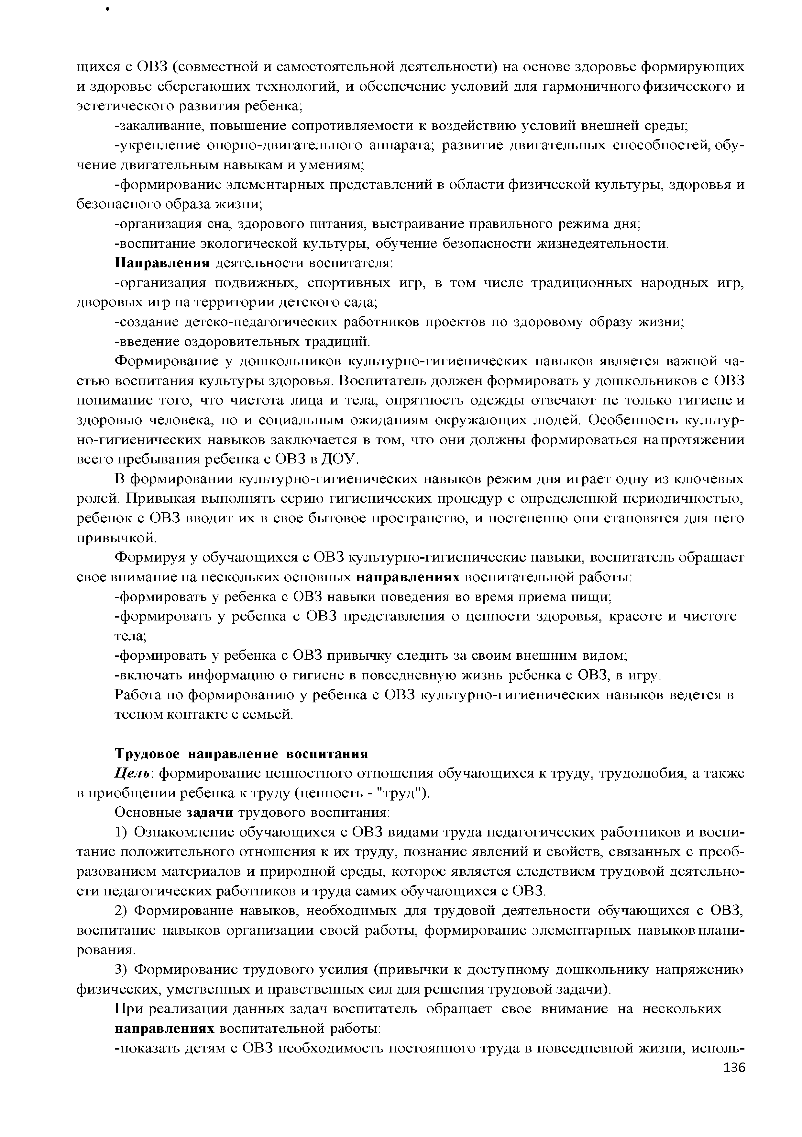
щихся с ОВЗ (совместной и самостоятельной деятельности) на основе здоровье формирующих и здоровье сберегающих технологий, и обеспечение условий для гармоничного физического и эстетического развития ребенка;
-закаливание, повышение сопротивляемости к воздействию условий внешней среды;
-укрепление опорно-двигательного аппарата; развитие двигательных способностей, обу­ чение двигательным навыкам и умениям;
-формирование элементарных представлений в области физической культуры, здоровья и безопасного образа жизни;
-организация сна, здорового питания, выстраивание правильного режима дня;
-воспитание экологической культуры, обучение безопасности жизнедеятельности. Н аправления деятельности воспитателя:
-организация подвижных, спортивных игр, в том числе традиционных народных игр, дворовых игр на территории детского сада;
-создание детско-педагогических работников проектов по здоровому образу жизни;
-введение оздоровительных традиций.
Формирование у дошкольников культурно-гигиенических навыков является важной ча­ стью воспитания культуры здоровья. Воспитатель должен формировать у дошкольников с ОВЗ понимание того, что чистота лица и тела, опрятность одежды отвечают не только гигиене и здоровью человека, но и социальным ожиданиям окружающих людей. Особенность культур­ но-гигиенических навыков заключается в том, что они должны формироваться на протяжении всего пребывания ребенка с ОВЗ в ДОУ.
В формировании культурно-гигиенических навыков режим дня играет одну из ключевых ролей. Привыкая выполнять серию гигиенических процедур с определенной периодичностью, ребенок с ОВЗ вводит их в свое бытовое пространство, и постепенно они становятся для него привычкой.
Формируя у обучающихся с ОВЗ культурно-гигиенические навыки, воспитатель обращает свое внимание на нескольких основных н ап равлен и ях воспитательной работы:
-формировать у ребенка с ОВЗ навыки поведения во время приема пищи;
-формировать у ребенка с ОВЗ представления о ценности здоровья, красоте и чистоте тела;
-формировать у ребенка с ОВЗ привычку следить за своим внешним видом;
-включать информацию о гигиене в повседневную жизнь ребенка с ОВЗ, в игру.
Работа по формированию у ребенка с ОВЗ культурно-гигиенических навыков ведется в тесном контакте с семьей.

Трудовое направление воспитания
Цель: формирование ценностного отношения обучающихся к труду, трудолюбия, а также в приобщении ребенка к труду (ценность - "труд").
Основные задачи трудового воспитания:
- Ознакомление обучающихся с ОВЗ видами труда педагогических работников и воспи­ тание положительного отношения к их труду, познание явлений и свойств, связанных с преоб­ разованием материалов и природной среды, которое является следствием трудовой деятельно­ сти педагогических работников и труда самих обучающихся с ОВЗ.
- Формирование навыков, необходимых для трудовой деятельности обучающихся с ОВЗ, воспитание навыков организации своей работы, формирование элементарных навыков плани­ рования.
- Формирование трудового усилия (привычки к доступному дошкольнику напряжению физических, умственных и нравственных сил для решения трудовой задачи).
При реализации данных задач воспитатель обращает свое внимание на нескольких направлениях воспитательной работы:
-показать детям с ОВЗ необходимость постоянного труда в повседневной жизни, исполь-

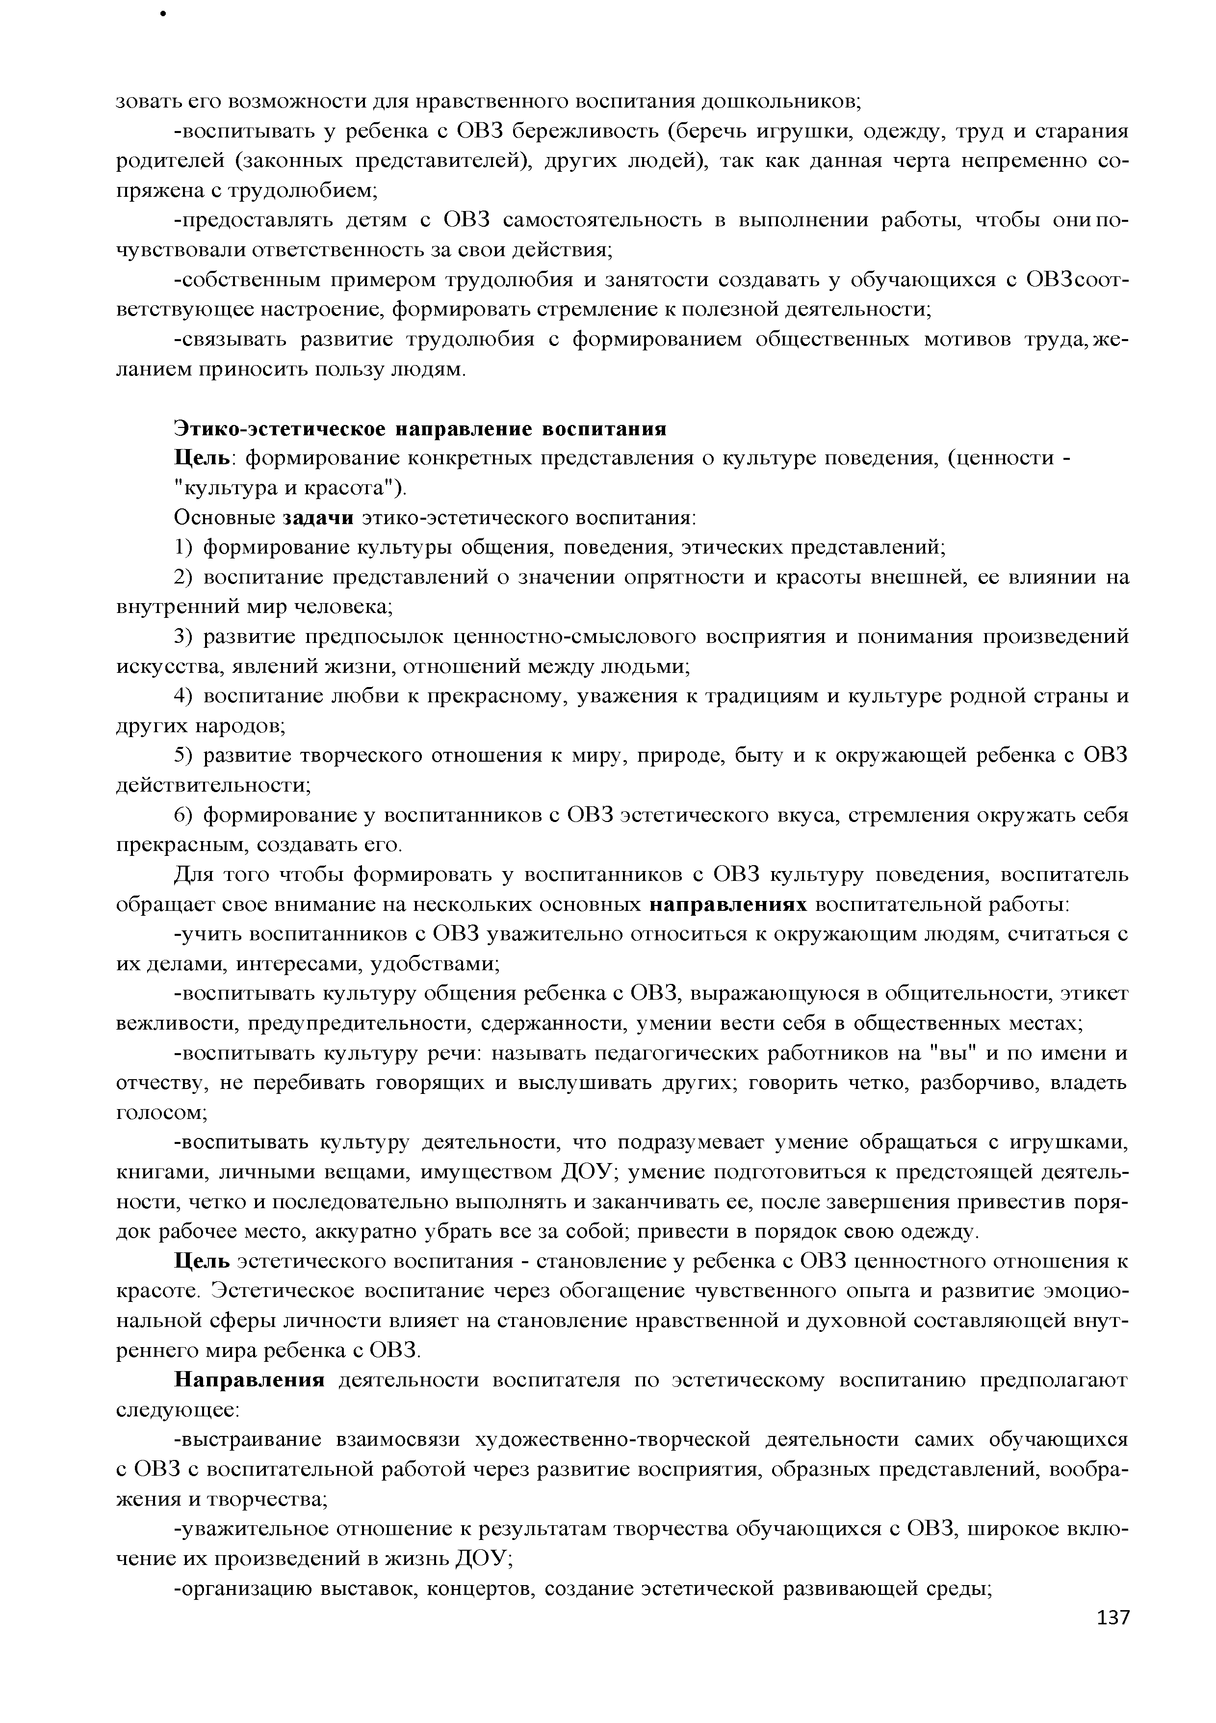
зовать его возможности для нравственного воспитания дошкольников;
-воспитывать у ребенка с ОВЗ бережливость (беречь игрушки, одежду, труд и старания родителей (законных представителей), других людей), так как данная черта непременно со­ пряжена с трудолюбием;
-предоставлять детям с ОВЗ самостоятельность в выполнении работы, чтобы они по­ чувствовали ответственность за свои действия;
-собственным примером трудолюбия и занятости создавать у обучающихся с ОВЗ соот­ ветствующее настроение, формировать стремление к полезной деятельности;
-связывать развитие трудолюбия с формированием общественных мотивов труда, же­ ланием приносить пользу людям.

Этико-эстетическое направление воспитания
Ц ель: формирование конкретных представления о культуре поведения, (ценности - "культура и красота").
Основные задачи этико-эстетического воспитания:
- формирование культуры общения, поведения, этических представлений;
- воспитание представлений о значении опрятности и красоты внешней, ее влиянии на внутренний мир человека;
- развитие предпосылок ценностно-смыслового восприятия и понимания произведений искусства, явлений жизни, отношений между людьми;
- воспитание любви к прекрасному, уважения к традициям и культуре родной страны и других народов;
- развитие творческого отношения к миру, природе, быту и к окружающей ребенка с ОВЗ действительности;
- формирование у воспитанников с ОВЗ эстетического вкуса, стремления окружать себя прекрасным, создавать его.
Для того чтобы формировать у воспитанников с ОВЗ культуру поведения, воспитатель обращает свое внимание на нескольких основных н ап равл ен и ях воспитательной работы:
-учить воспитанников с ОВЗ уважительно относиться к окружающим людям, считаться с их делами, интересами, удобствами;
-воспитывать культуру общения ребенка с ОВЗ, выражающуюся в общительности, этикет вежливости, предупредительности, сдержанности, умении вести себя в общественных местах;
-воспитывать культуру речи: называть педагогических работников на "вы" и по имени и отчеству, не перебивать говорящих и выслушивать других; говорить четко, разборчиво, владеть голосом;
-воспитывать культуру деятельности, что подразумевает умение обращаться с игрушками, книгами, личными вещами, имуществом ДОУ; умение подготовиться к предстоящей деятель­ ности, четко и последовательно выполнять и заканчивать ее, после завершения привести в поря­ док рабочее место, аккуратно убрать все за собой; привести в порядок свою одежду.
Ц ель эстетического воспитания - становление у ребенка с ОВЗ ценностного отношения к красоте. Эстетическое воспитание через обогащение чувственного опыта и развитие эмоцио­ нальной сферы личности влияет на становление нравственной и духовной составляющей внут­ реннего мира ребенка с ОВЗ.
Н ап р ав лен и я деятельности воспитателя по эстетическому воспитанию предполагают следующее:
-выстраивание взаимосвязи художественно-творческой деятельности самих обучающихся
с ОВЗ с воспитательной работой через развитие восприятия, образных представлений, вообра­ жения и творчества;
-уважительное отношение к результатам творчества обучающихся с ОВЗ, широкое вклю­ чение их произведений в жизнь ДОУ;
-организацию выставок, концертов, создание эстетической развивающей среды;

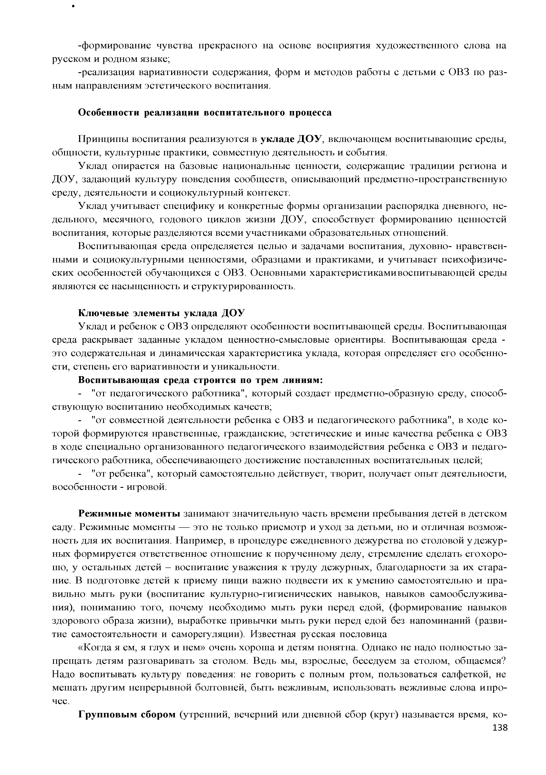
-формирование чувства прекрасного на основе восприятия художественного слова на русском и родном языке;
-реализация вариативности содержания, форм и методов работы с детьми с ОВЗ по раз­ ным направлениям эстетического воспитания.

Особенности реализации воспитательного процесса

Принципы воспитания реализуются в укладе ДО У, включающем воспитывающие среды, общности, культурные практики, совместную деятельность и события.
Уклад опирается на базовые национальные ценности, содержащие традиции региона и ДОУ, задающий культуру поведения сообществ, описывающий предметно-пространственную среду, деятельности и социокультурный контекст.
Уклад учитывает специфику и конкретные формы организации распорядка дневного, не­ дельного, месячного, годового циклов жизни ДОУ, способствует формированию ценностей воспитания, которые разделяются всеми участниками образовательных отношений.
Воспитывающая среда определяется целью и задачами воспитания, духовно- нравствен­ ными и социокультурными ценностями, образцами и практиками, и учитывает психофизиче­ ских особенностей обучающихся с ОВЗ. Основными характеристиками воспитывающей среды являются ее насыщенность и структурированность.

Клю чевые элементы уклада ДОУ
Уклад и ребенок с ОВЗ определяют особенности воспитывающей среды. Воспитывающая среда раскрывает заданные укладом ценностно-смысловые ориентиры. Воспитывающая среда - это содержательная и динамическая характеристика уклада, которая определяет его особенно­ сти, степень его вариативности и уникальности.
Воспитываю щ ая среда строится по трем линиям:
- "от педагогического работника", который создает предметно-образную среду, способ­ ствующую воспитанию необходимых качеств;
- "от совместной деятельности ребенка с ОВЗ и педагогического работника", в ходе ко­ торой формируются нравственные, гражданские, эстетические и иные качества ребенка с ОВЗ в ходе специально организованного педагогического взаимодействия ребенка с ОВЗ и педаго­ гического работника, обеспечивающего достижение поставленных воспитательных целей;
- "от ребенка", который самостоятельно действует, творит, получает опыт деятельности, вособенности - игровой.

Р еж им н ы е м ом енты занимают значительную часть времени пребывания детей в детском саду. Режимные моменты — это не только присмотр и уход за детьми, но и отличная возмож­ ность для их воспитания. Например, в процедуре ежедневного дежурства по столовой у дежур­ ных формируется ответственное отношение к порученному делу, стремление сделать его хоро­ шо, у остальных детей —воспитание уважения к труду дежурных, благодарности за их стара­ ние. В подготовке детей к приему пищи важно подвести их к умению самостоятельно и пра­ вильно мыть руки (воспитание культурно-гигиенических навыков, навыков самообслужива­ ния), пониманию того, почему необходимо мыть руки перед едой, (формирование навыков здорового образа жизни), выработке привычки мыть руки перед едой без напоминаний (разви­ тие самостоятельности и саморегуляции). Известная русская пословица
«Когда я ем, я глух и нем» очень хорош а и детям понятна. Однако не надо полностью за­ прещать детям разговаривать за столом. Ведь мы, взрослые, беседуем за столом, общаемся? Надо воспитывать культуру поведения: не говорить с полным ртом, пользоваться салфеткой, не мешать другим непрерывной болтовней, быть вежливым, использовать вежливые слова и про­ чее.
Г руп п овы м сбором (утренний, вечерний или дневной сбор (круг) называется время, ко-

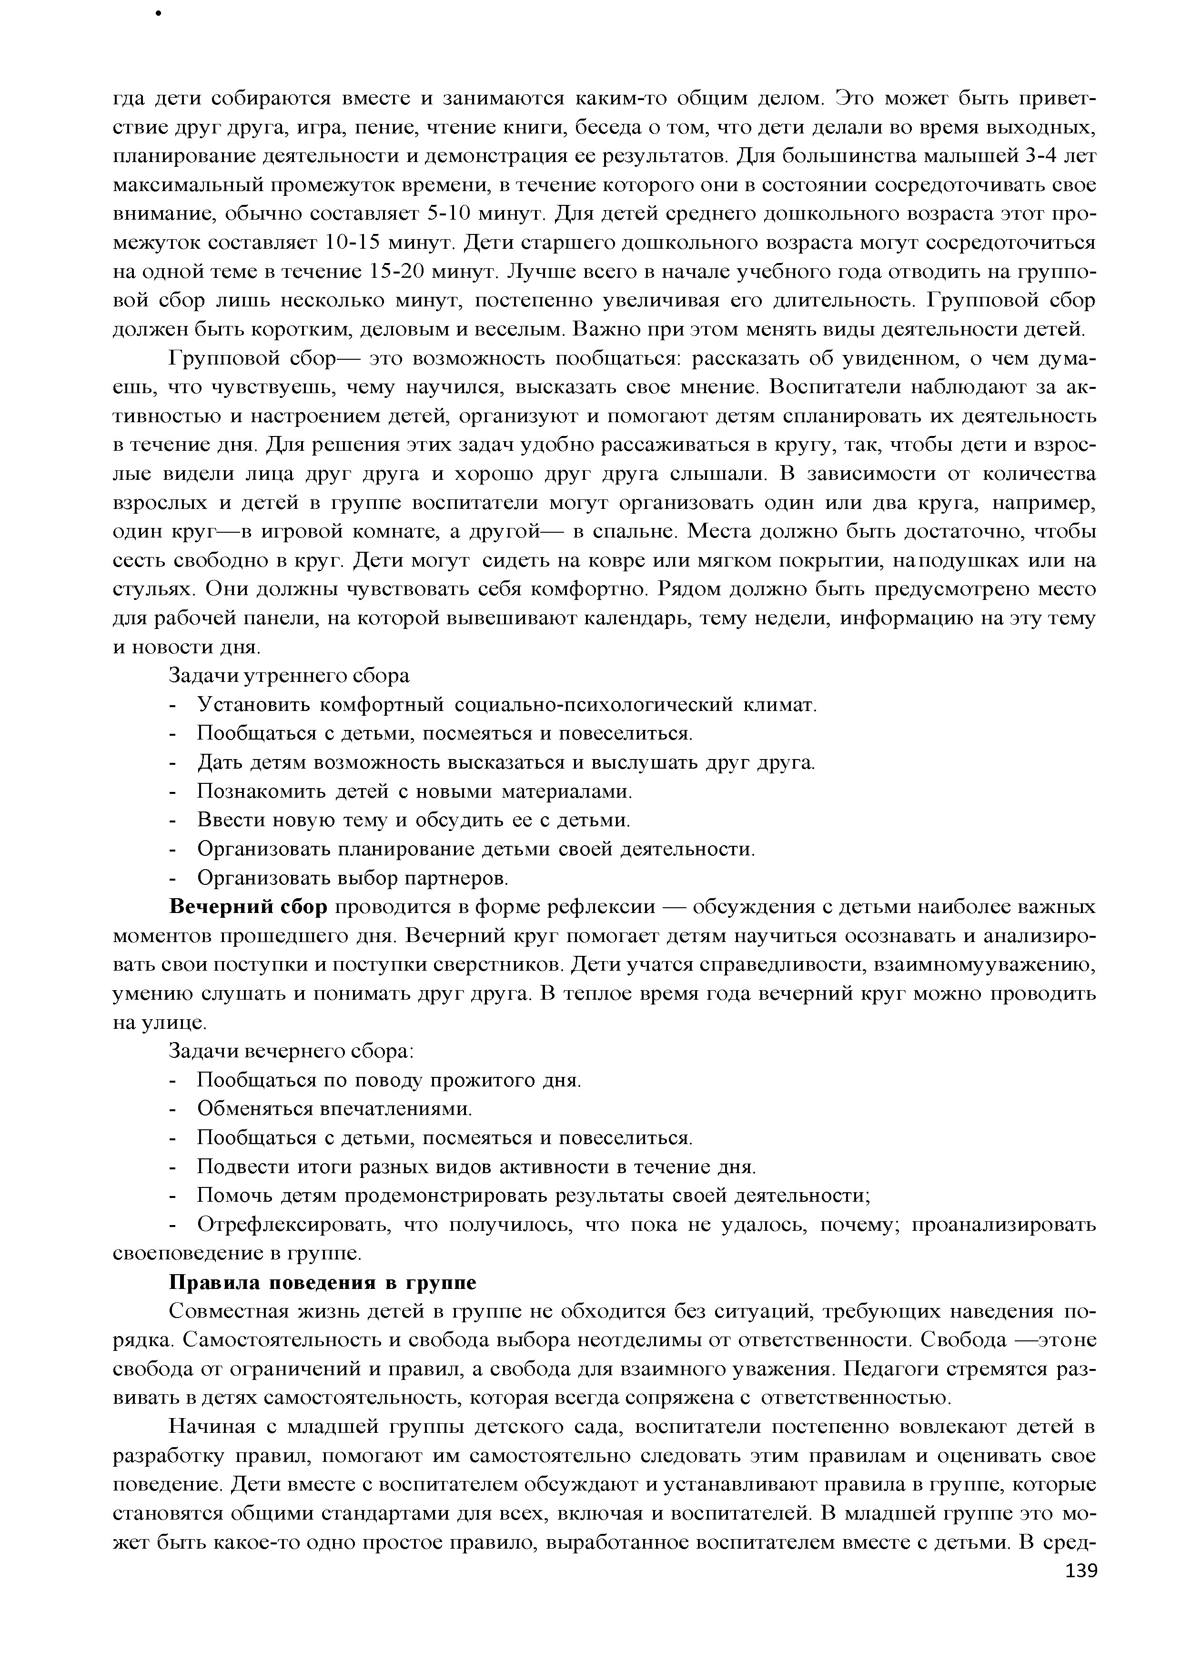
гда дети собираются вместе и занимаются каким-то общим делом. Это может быть привет­ ствие друг друга, игра, пение, чтение книги, беседа о том, что дети делали во время выходных, планирование деятельности и демонстрация ее результатов. Для большинства малышей 3-4 лет максимальный промежуток времени, в течение которого они в состоянии сосредоточивать свое внимание, обычно составляет 5-10 минут. Для детей среднего дошкольного возраста этот про­ межуток составляет 10-15 минут. Дети старшего дошкольного возраста могут сосредоточиться на одной теме в течение 15-20 минут. Лучше всего в начале учебного года отводить на группо­ вой сбор лишь несколько минут, постепенно увеличивая его длительность. Групповой сбор должен быть коротким, деловым и веселым. Важно при этом менять виды деятельности детей.
Групповой сбор— это возможность пообщаться: рассказать об увиденном, о чем дума­ ешь, что чувствуешь, чему научился, высказать свое мнение. Воспитатели наблюдают за ак­ тивностью и настроением детей, организуют и помогают детям спланировать их деятельность в течение дня. Для решения этих задач удобно рассаживаться в кругу, так, чтобы дети и взрос­ лые видели лица друг друга и хорошо друг друга слышали. В зависимости от количества взрослых и детей в группе воспитатели могут организовать один или два круга, например, один круг— в игровой комнате, а другой— в спальне. М еста должно быть достаточно, чтобы сесть свободно в круг. Дети могут сидеть на ковре или мягком покрытии, на подушках или на стульях. Они должны чувствовать себя комфортно. Рядом должно быть предусмотрено место для рабочей панели, на которой вывешивают календарь, тему недели, информацию на эту тему и новости дня.
Задачи утреннего сбора
- Установить комфортный социально-психологический климат.
- Пообщаться с детьми, посмеяться и повеселиться.
- Дать детям возможность высказаться и выслушать друг друга.
- Познакомить детей с новыми материалами.
- Ввести новую тему и обсудить ее с детьми.
- Организовать планирование детьми своей деятельности.
- Организовать выбор партнеров.
В ечерний сбор проводится в форме рефлексии — обсуждения с детьми наиболее важных моментов прошедшего дня. Вечерний круг помогает детям научиться осознавать и анализиро­ вать свои поступки и поступки сверстников. Дети учатся справедливости, взаимному уважению, умению слушать и понимать друг друга. В теплое время года вечерний круг можно проводить на улице.
Задачи вечернего сбора:
- Пообщаться по поводу прожитого дня.
- Обменяться впечатлениями.
- Пообщаться с детьми, посмеяться и повеселиться.
- Подвести итоги разных видов активности в течение дня.
- Помочь детям продемонстрировать результаты своей деятельности;
- Отрефлексировать, что получилось, что пока не удалось, почему; проанализировать своеповедение в группе.
П равила поведения в группе
Совместная жизнь детей в группе не обходится без ситуаций, требующих наведения по­ рядка. Самостоятельность и свобода выбора неотделимы от ответственности. Свобода — это не свобода от ограничений и правил, а свобода для взаимного уважения. Педагоги стремятся раз­ вивать в детях самостоятельность, которая всегда сопряжена с ответственностью.
Начиная с младшей группы детского сада, воспитатели постепенно вовлекают детей в разработку правил, помогают им самостоятельно следовать этим правилам и оценивать свое поведение. Дети вместе с воспитателем обсуждают и устанавливают правила в группе, которые становятся общими стандартами для всех, включая и воспитателей. В младшей группе это мо­ жет быть какое-то одно простое правило, выработанное воспитателем вместе с детьми. В сред-

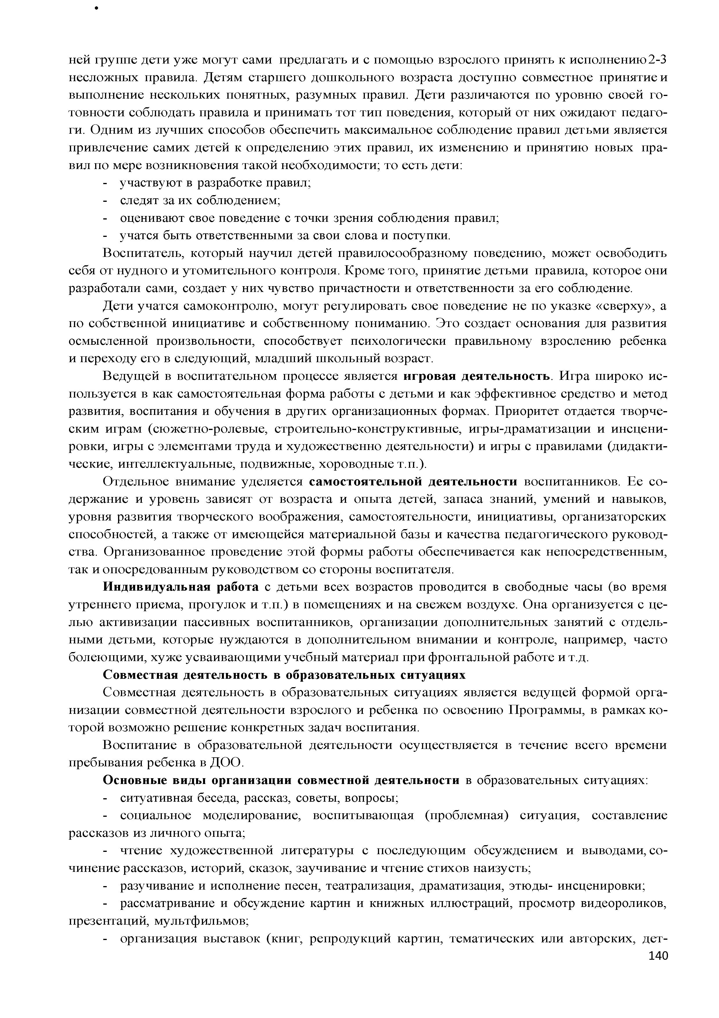
ней группе дети уже могут сами предлагать и с помощью взрослого принять к исполнению 2-3 несложных правила. Детям старшего дошкольного возраста доступно совместное принятие и выполнение нескольких понятных, разумных правил. Дети различаются по уровню своей го­ товности соблюдать правила и принимать тот тип поведения, который от них ожидают педаго­ ги. Одним из лучших способов обеспечить максимальное соблюдение правил детьми является привлечение самих детей к определению этих правил, их изменению и принятию новых пра­ вил по мере возникновения такой необходимости; то есть дети:
- участвуют в разработке правил;
- следят за их соблюдением;
- оценивают свое поведение с точки зрения соблюдения правил;
- учатся быть ответственными за свои слова и поступки.
Воспитатель, который научил детей правилосообразному поведению, может освободить себя от нудного и утомительного контроля. Кроме того, принятие детьми правила, которое они разработали сами, создает у них чувство причастности и ответственности за его соблюдение.
Дети учатся самоконтролю, могут регулировать свое поведение не по указке «сверху», а по собственной инициативе и собственному пониманию. Это создает основания для развития осмысленной произвольности, способствует психологически правильному взрослению ребенка и переходу его в следующий, младший школьный возраст.
Ведущей в воспитательном процессе является игровая деятельность. Игра широко ис­ пользуется в как самостоятельная форма работы с детьми и как эффективное средство и метод развития, воспитания и обучения в других организационных формах. Приоритет отдается творче­ ским играм (сюжетно-ролевые, строительно-конструктивные, игры-драматизации и инсцени­ ровки, игры с элементами труда и художественно деятельности) и игры с правилами (дидакти­ ческие, интеллектуальные, подвижные, хороводные т.п.).
Отдельное внимание уделяется сам остоятельной деятельности воспитанников. Ее со­ держание и уровень зависят от возраста и опыта детей, запаса знаний, умений и навыков, уровня развития творческого воображения, самостоятельности, инициативы, организаторских способностей, а также от имеющейся материальной базы и качества педагогического руковод­ ства. Организованное проведение этой формы работы обеспечивается как непосредственным, так и опосредованным руководством со стороны воспитателя.
И ндивидуальная работа с детьми всех возрастов проводится в свободные часы (во время утреннего приема, прогулок и т.п.) в помещениях и на свежем воздухе. Она организуется с це­ лью активизации пассивных воспитанников, организации дополнительных занятий с отдель­ ными детьми, которые нуждаются в дополнительном внимании и контроле, например, часто болеющими, хуже усваивающими учебный материал при фронтальной работе и т.д.
Совместная деятельность в образовательных ситуациях
Совместная деятельность в образовательных ситуациях является ведущей формой орга­ низации совместной деятельности взрослого и ребенка по освоению Программы, в рамках ко­ торой возможно решение конкретных задач воспитания.
Воспитание в образовательной деятельности осуществляется в течение всего времени пребывания ребенка в ДОО.
Основные виды организации совместной деятельности в образовательных ситуациях:
- ситуативная беседа, рассказ, советы, вопросы;
- социальное моделирование, воспитывающая (проблемная) ситуация, составление рассказов из личного опыта;
- чтение художественной литературы с последующим обсуждением и выводами, со­ чинение рассказов, историй, сказок, заучивание и чтение стихов наизусть;
- разучивание и исполнение песен, театрализация, драматизация, этюды- инсценировки;
- рассматривание и обсуждение картин и книжных иллюстраций, просмотр видеороликов, презентаций, мультфильмов;
- организация выставок (книг, репродукций картин, тематических или авторских, дет-

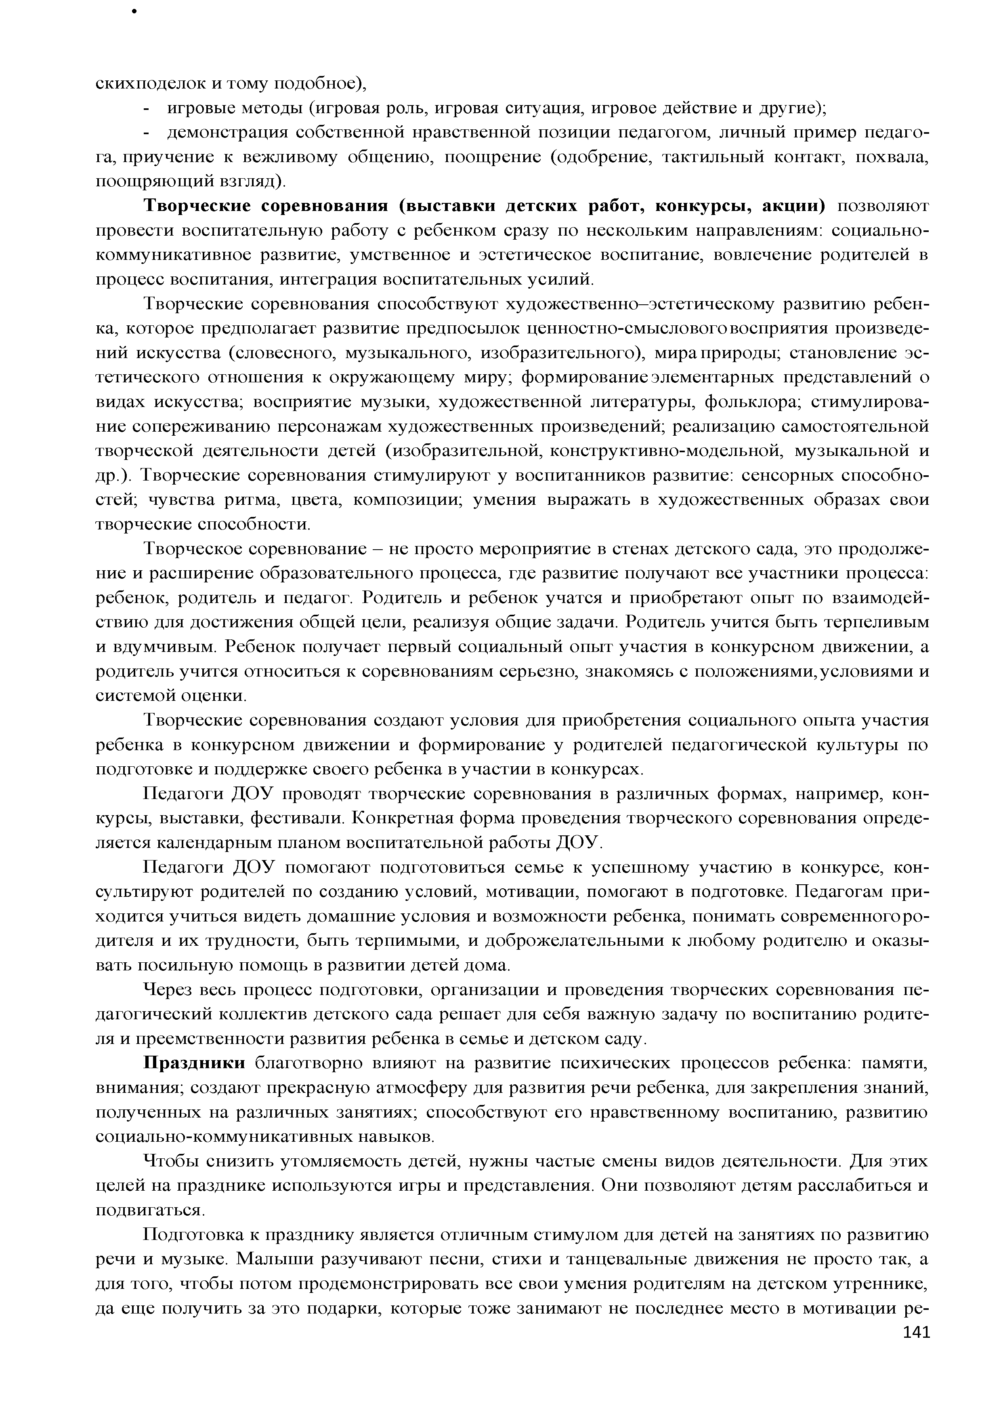
скихподелок и тому подобное),
- игровые методы (игровая роль, игровая ситуация, игровое действие и другие);
- демонстрация собственной нравственной позиции педагогом, личный пример педаго­ га, приучение к вежливому общению, поощрение (одобрение, тактильный контакт, похвала, поощряющий взгляд).
Т ворчески е соревнования ( вы став к и детских работ, кон курсы , акц ии) позволяют провести воспитательную работу с ребенком сразу по нескольким направлениям: социально­ коммуникативное развитие, умственное и эстетическое воспитание, вовлечение родителей в процесс воспитания, интеграция воспитательных усилий.
Творческие соревнования способствуют художественно-эстетическому развитию ребен­ ка, которое предполагает развитие предпосылок ценностно-смыслового восприятия произведе­ ний искусства (словесного, музыкального, изобразительного), мира природы; становление эс­ тетического отношения к окружающему миру; формирование элементарных представлений о видах искусства; восприятие музыки, художественной литературы, фольклора; стимулирова­ ние сопереживанию персонажам художественных произведений; реализацию самостоятельной творческой деятельности детей (изобразительной, конструктивно-модельной, музыкальной и др.). Творческие соревнования стимулируют у воспитанников развитие: сенсорных способно­ стей; чувства ритма, цвета, композиции; умения выражать в художественных образах свои творческие способности.
Творческое соревнование - не просто мероприятие в стенах детского сада, это продолже­ ние и расширение образовательного процесса, где развитие получают все участники процесса: ребенок, родитель и педагог. Родитель и ребенок учатся и приобретают опыт по взаимодей­ ствию для достижения общей цели, реализуя общие задачи. Родитель учится быть терпеливым и вдумчивым. Ребенок получает первый социальный опыт участия в конкурсном движении, а родитель учится относиться к соревнованиям серьезно, знакомясь с положениями, условиями и системой оценки.
Творческие соревнования создают условия для приобретения социального опыта участия ребенка в конкурсном движении и формирование у родителей педагогической культуры по подготовке и поддержке своего ребенка в участии в конкурсах.
Педагоги ДОУ проводят творческие соревнования в различных формах, например, кон­ курсы, выставки, фестивали. Конкретная форма проведения творческого соревнования опреде­ ляется календарным планом воспитательной работы ДОУ.
Педагоги ДОУ помогают подготовиться семье к успешному участию в конкурсе, кон­ сультируют родителей по созданию условий, мотивации, помогают в подготовке. Педагогам при­ ходится учиться видеть домашние условия и возможности ребенка, понимать современного ро­ дителя и их трудности, быть терпимыми, и доброжелательными к любому родителю и оказы­ вать посильную помощь в развитии детей дома.
Через весь процесс подготовки, организации и проведения творческих соревнования пе­ дагогический коллектив детского сада решает для себя важную задачу по воспитанию родите­ ля и преемственности развития ребенка в семье и детском саду.
П раздн и ки благотворно влияют на развитие психических процессов ребенка: памяти, внимания; создают прекрасную атмосферу для развития речи ребенка, для закрепления знаний, полученных на различных занятиях; способствуют его нравственному воспитанию, развитию социально-коммуникативных навыков.
Чтобы снизить утомляемость детей, нужны частые смены видов деятельности. Для этих целей на празднике используются игры и представления. Они позволяют детям расслабиться и подвигаться.
Подготовка к празднику является отличным стимулом для детей на занятиях по развитию речи и музыке. М алыши разучивают песни, стихи и танцевальные движения не просто так, а для того, чтобы потом продемонстрировать все свои умения родителям на детском утреннике, да еще получить за это подарки, которые тоже занимают не последнее место в мотивации ре-

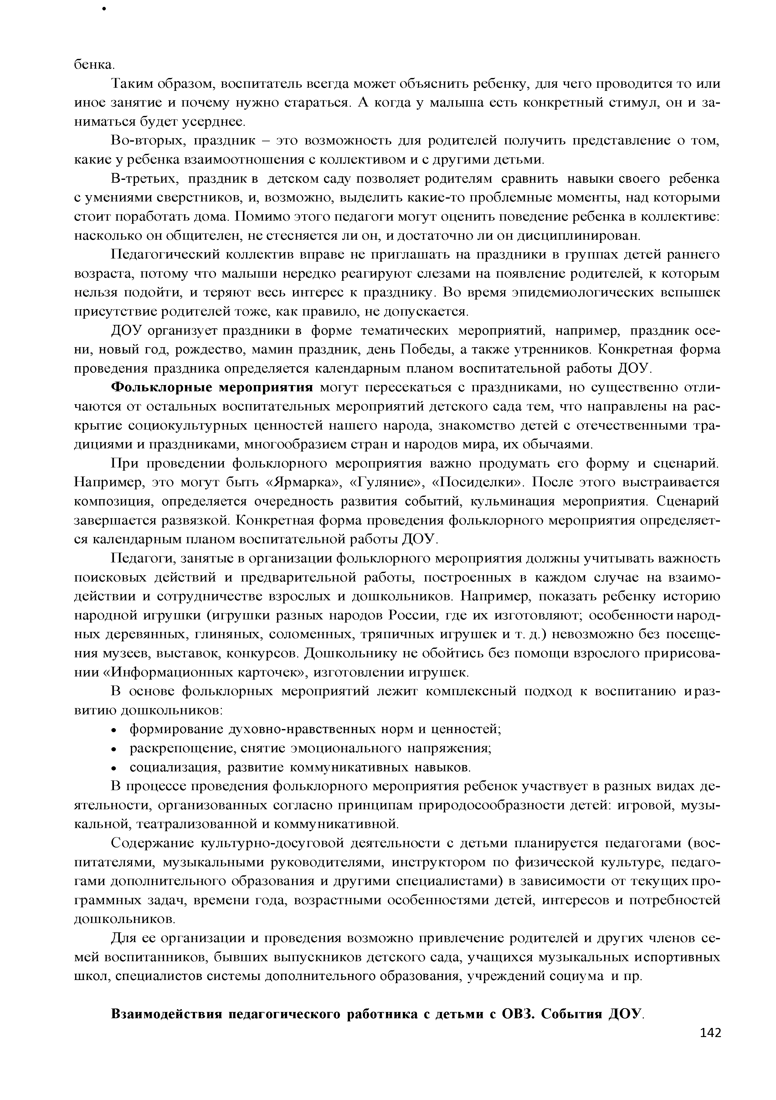
бенка.
Таким образом, воспитатель всегда может объяснить ребенку, для чего проводится то или иное занятие и почему нужно стараться. А когда у малыша есть конкретный стимул, он и за­ ниматься будет усерднее.
Во-вторых, праздник —это возможность для родителей получить представление о том, какие у ребенка взаимоотношения с коллективом и с другими детьми.
В-третьих, праздник в детском саду позволяет родителям сравнить навыки своего ребенка с умениями сверстников, и, возможно, выделить какие-то проблемные моменты, над которыми стоит поработать дома. Помимо этого педагоги могут оценить поведение ребенка в коллективе: насколько он общителен, не стесняется ли он, и достаточно ли он дисциплинирован.
Педагогический коллектив вправе не приглашать на праздники в группах детей раннего возраста, потому что малыши нередко реагируют слезами на появление родителей, к которым нельзя подойти, и теряют весь интерес к празднику. Во время эпидемиологических вспышек присутствие родителей тоже, как правило, не допускается.
ДОУ организует праздники в форме тематических мероприятий, например, праздник осе­ ни, новый год, рождество, мамин праздник, день Победы, а также утренников. Конкретная форма проведения праздника определяется календарным планом воспитательной работы ДОУ.
Ф о л ьк лорн ы е м ероп ри яти я могут пересекаться с праздниками, но существенно отли­ чаются от остальных воспитательных мероприятий детского сада тем, что направлены на рас­ крытие социокультурных ценностей нашего народа, знакомство детей с отечественными тра­ дициями и праздниками, многообразием стран и народов мира, их обычаями.
При проведении фольклорного мероприятия важно продумать его форму и сценарий. Например, это могут быть «Ярмарка», «Гуляние», «Посиделки». После этого выстраивается композиция, определяется очередность развития событий, кульминация мероприятия. Сценарий завершается развязкой. Конкретная форма проведения фольклорного мероприятия определяет­ ся календарным планом воспитательной работы ДОУ.
Педагоги, занятые в организации фольклорного мероприятия должны учитывать важность поисковых действий и предварительной работы, построенных в каждом случае на взаимо­ действии и сотрудничестве взрослых и дошкольников. Например, показать ребенку историю народной игрушки (игрушки разных народов России, где их изготовляют; особенности народ­ ных деревянных, глиняных, соломенных, тряпичных игрушек и т. д.) невозможно без посеще­ ния музеев, выставок, конкурсов. Дошкольнику не обойтись без помощи взрослого при рисова­ нии «Информационных карточек», изготовлении игрушек.
В основе фольклорных мероприятий лежит комплексный подход к воспитанию и раз­ витию дошкольников:
- формирование духовно-нравственных норм и ценностей;
- раскрепощение, снятие эмоционального напряжения;
- социализация, развитие коммуникативных навыков.
В процессе проведения фольклорного мероприятия ребенок участвует в разных видах де­ ятельности, организованных согласно принципам природосообразности детей: игровой, музы­ кальной, театрализованной и коммуникативной.
Содержание культурно-досуговой деятельности с детьми планируется педагогами (вос­ питателями, музыкальными руководителями, инструктором по физической культуре, педаго­ гами дополнительного образования и другими специалистами) в зависимости от текущих про­ граммных задач, времени года, возрастными особенностями детей, интересов и потребностей дошкольников.
Для ее организации и проведения возможно привлечение родителей и других членов се­ мей воспитанников, бывших выпускников детского сада, учащихся музыкальных и спортивных школ, специалистов системы дополнительного образования, учреждений социума и пр.

Взаимодействия педагогического работника с детьми с ОВЗ. События ДОУ.

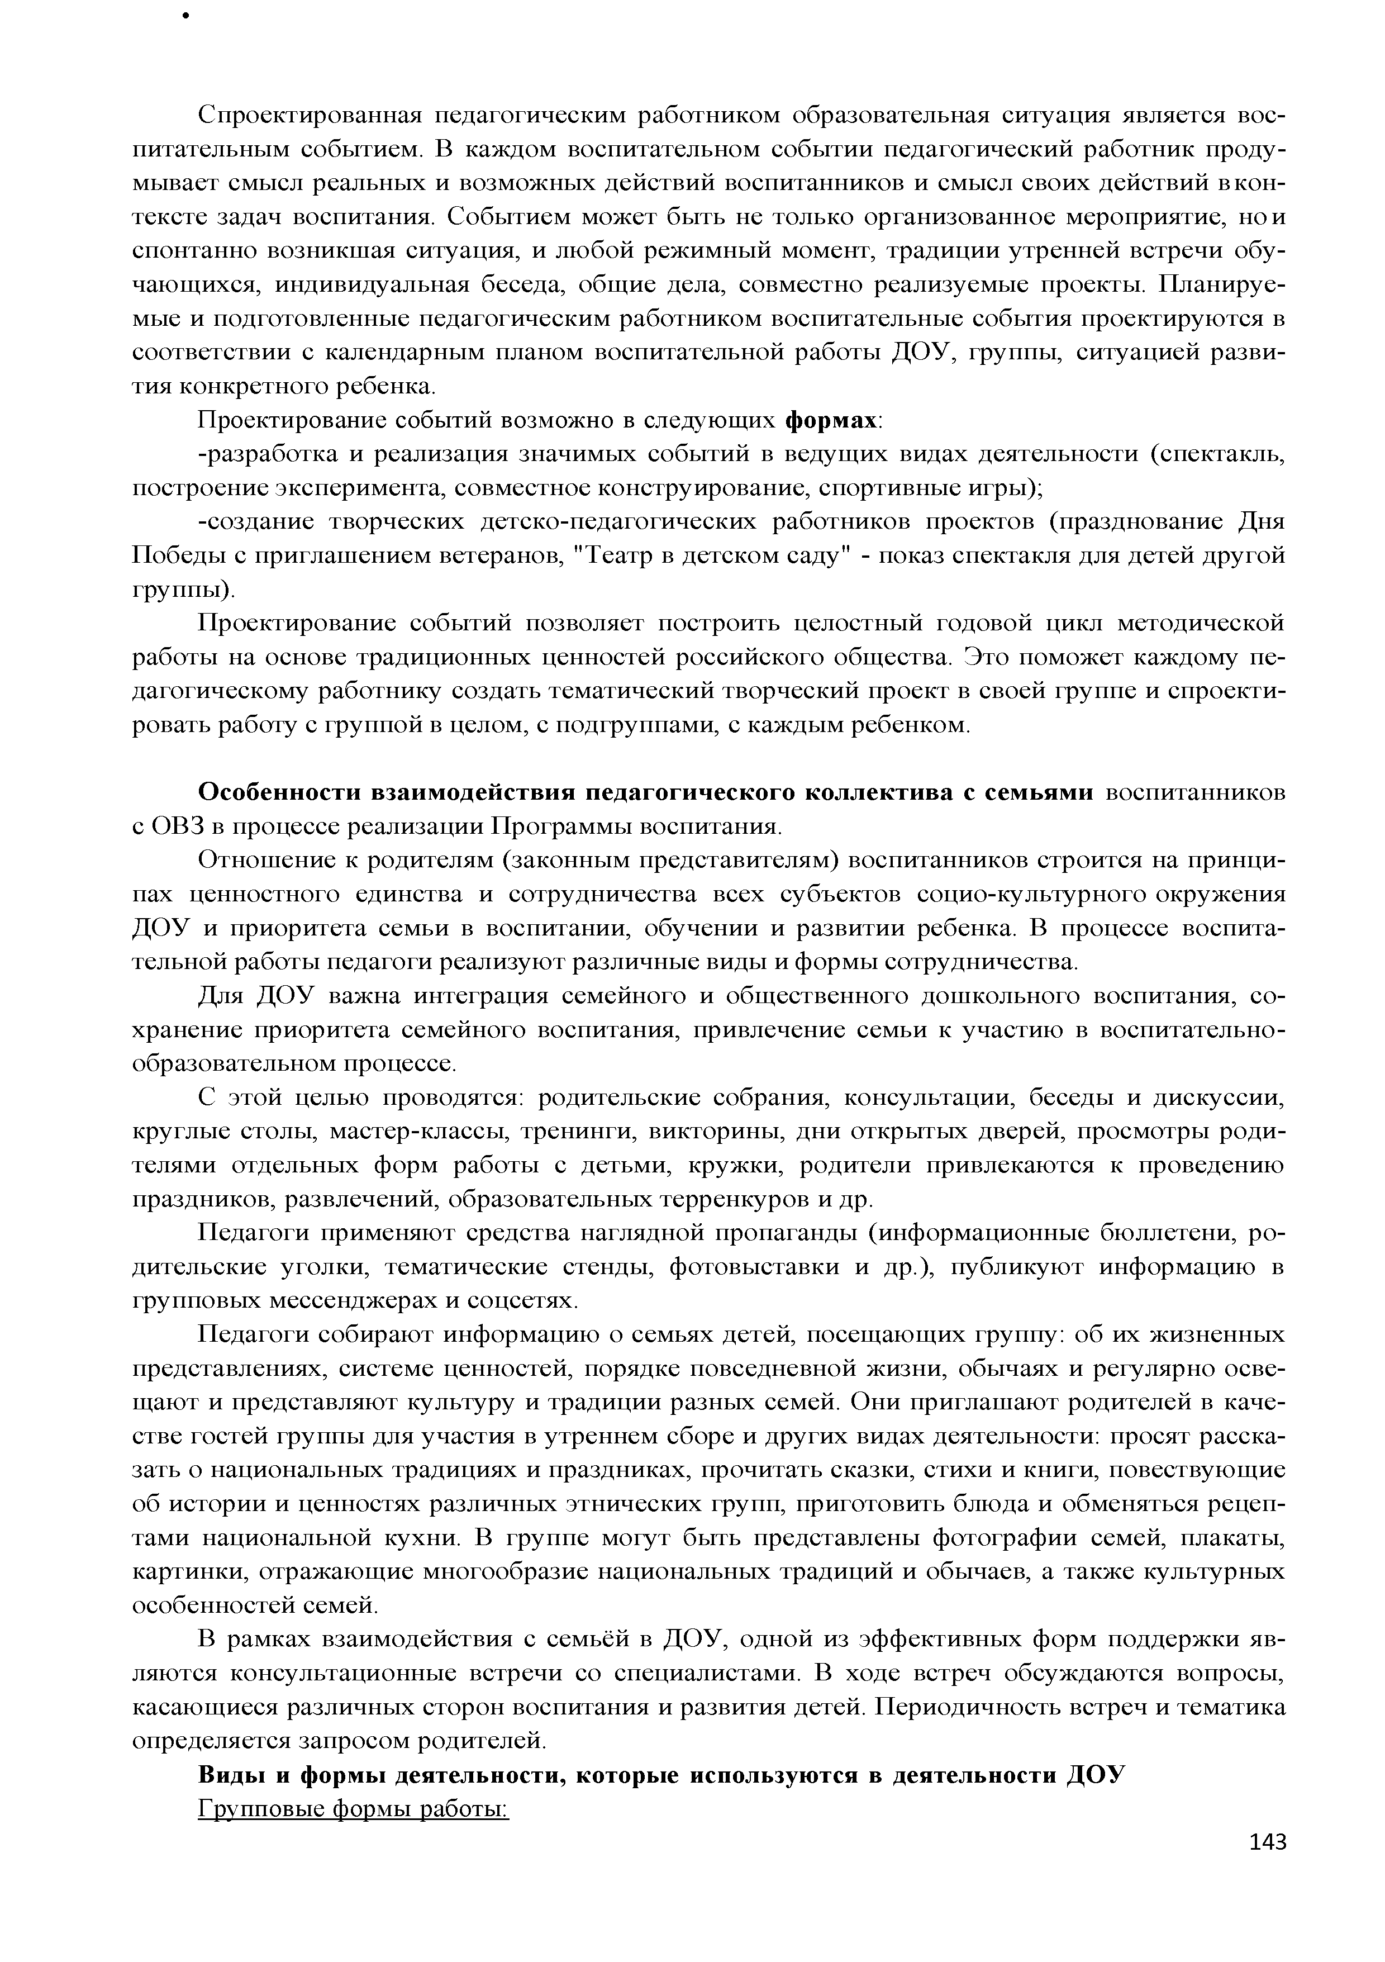
Спроектированная педагогическим работником образовательная ситуация является вос­ питательным событием. В каждом воспитательном событии педагогический работник проду­ мывает смысл реальных и возможных действий воспитанников и смысл своих действий в кон­ тексте задач воспитания. Событием может быть не только организованное мероприятие, но и спонтанно возникшая ситуация, и любой режимный момент, традиции утренней встречи обу­ чающихся, индивидуальная беседа, общие дела, совместно реализуемые проекты. П ланируе­ мые и подготовленные педагогическим работником воспитательные события проектируются в соответствии с календарным планом воспитательной работы ДОУ, группы, ситуацией разви­ тия конкретного ребенка.
Проектирование событий возможно в следующих формах:
-разработка и реализация значимых событий в ведущих видах деятельности (спектакль, построение эксперимента, совместное конструирование, спортивные игры);
-создание творческих детско-педагогических работников проектов (празднование Дня Победы с приглашением ветеранов, "Театр в детском саду" - показ спектакля для детей другой группы).
Проектирование событий позволяет построить целостный годовой цикл методической работы на основе традиционных ценностей российского общества. Это поможет каждому пе­ дагогическому работнику создать тематический творческий проект в своей группе и спроекти­ ровать работу с группой в целом, с подгруппами, с каждым ребенком.

О собенности взаим одействия педагогического ко л л ек ти ва с сем ьям и воспитанников с ОВЗ в процессе реализации Программы воспитания.
Отношение к родителям (законным представителям) воспитанников строится на принци­ пах ценностного единства и сотрудничества всех субъектов социо-культурного окружения ДОУ и приоритета семьи в воспитании, обучении и развитии ребенка. В процессе воспита­ тельной работы педагоги реализуют различные виды и формы сотрудничества.
Для ДОУ важна интеграция семейного и общественного дошкольного воспитания, со­ хранение приоритета семейного воспитания, привлечение семьи к участию в воспитательно­ образовательном процессе.
С этой целью проводятся: родительские собрания, консультации, беседы и дискуссии, круглые столы, мастер-классы, тренинги, викторины, дни открытых дверей, просмотры роди­ телями отдельных форм работы с детьми, кружки, родители привлекаются к проведению праздников, развлечений, образовательных терренкуров и др.
Педагоги применяют средства наглядной пропаганды (информационные бюллетени, ро­ дительские уголки, тематические стенды, фотовыставки и др.), публикуют информацию в групповых мессенджерах и соцсетях.
Педагоги собирают информацию о семьях детей, посещающих группу: об их жизненных представлениях, системе ценностей, порядке повседневной жизни, обычаях и регулярно осве­ щают и представляют культуру и традиции разных семей. Они приглашают родителей в каче­ стве гостей группы для участия в утреннем сборе и других видах деятельности: просят расска­ зать о национальных традициях и праздниках, прочитать сказки, стихи и книги, повествующие об истории и ценностях различных этнических групп, приготовить блюда и обменяться рецеп­ тами национальной кухни. В группе могут быть представлены фотографии семей, плакаты, картинки, отражающие многообразие национальных традиций и обычаев, а также культурных особенностей семей.
В рамках взаимодействия с семьёй в ДОУ, одной из эффективных форм поддержки яв­
ляются консультационные встречи со специалистами. В ходе встреч обсуждаются вопросы, касающиеся различных сторон воспитания и развития детей. Периодичность встреч и тематика определяется запросом родителей.
Виды и формы деятельности, которые используются в деятельности ДОУ Групповые формы работы:

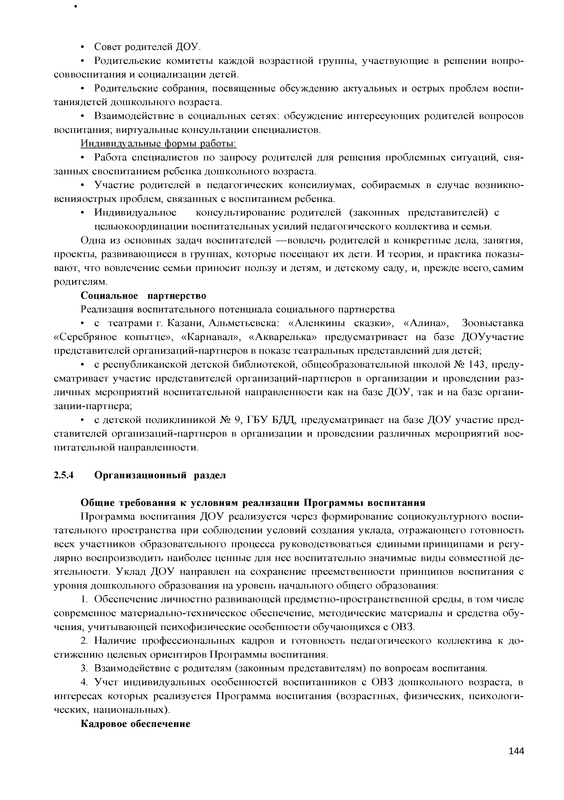
- Совет родителей ДОУ.
- Родительские комитеты каждой возрастной группы, участвующие в решении вопро­ сов воспитания и социализации детей.
- Родительские собрания, посвященные обсуждению актуальных и острых проблем воспи- таниядетей дошкольного возраста.
- Взаимодействие в социальных сетях: обсуждение интересующих родителей вопросов воспитания; виртуальные консультации специалистов.
Индивидуальные формы работы:
- Работа специалистов по запросу родителей для решения проблемных ситуаций, свя­ занных своспитанием ребенка дошкольного возраста.
- Участие родителей в педагогических консилиумах, собираемых в случае возникно­ вения острых проблем, связанных с воспитанием ребенка.
- Индивидуальное консультирование родителей (законных представителей) с целью координации воспитательных усилий педагогического коллектива и семьи.
Одна из основных задач воспитателей — вовлечь родителей в конкретные дела, занятия, проекты, развивающиеся в группах, которые посещают их дети. И теория, и практика показы­ вают, что вовлечение семьи приносит пользу и детям, и детскому саду, и, прежде всего, самим родителям.
Социальное партнерство
Реализация воспитательного потенциала социального партнерства
- с театрами г. Казани, Альметьевска: «Аленкины сказки», «Алина», Зоовыставка
«Серебряное копытце», «Карнавал», «Акварелька» предусматривает на базе ДОУучастие представителей организаций-партнеров в показе театральных представлений для детей;
- с республиканской детской библиотекой, общеобразовательной школой № 143, преду­ сматривает участие представителей организаций-партнеров в организации и проведении раз­ личных мероприятий воспитательной направленности как на базе ДОУ, так и на базе органи­ зации-партнера;
- с детской поликлиникой № 9, ГБУ БДД, предусматривает на базе ДОУ участие пред­ ставителей организаций-партнеров в организации и проведении различных мероприятий вос­ питательной направленности.

    - О рганизационный раздел

Общие требования к условиям реализации П рограммы воспитания
Программа воспитания ДОУ реализуется через формирование социокультурного воспи­ тательного пространства при соблюдении условий создания уклада, отражающего готовность всех участников образовательного процесса руководствоваться едиными принципами и регу­ лярно воспроизводить наиболее ценные для нее воспитательно значимые виды совместной де­ ятельности. Уклад ДОУ направлен на сохранение преемственности принципов воспитания с уровня дошкольного образования на уровень начального общего образования:
- Обеспечение личностно развивающей предметно-пространственной среды, в том числе современное материально-техническое обеспечение, методические материалы и средства обу­ чения, учитывающей психофизические особенности обучающихся с ОВЗ.
- Наличие профессиональных кадров и готовность педагогического коллектива к до­ стижению целевых ориентиров Программы воспитания.
- Взаимодействие с родителям (законным представителям) по вопросам воспитания.
- Учет индивидуальных особенностей воспитанников с ОВЗ дошкольного возраста, в интересах которых реализуется Программа воспитания (возрастных, физических, психологи­ ческих, национальных).
Кадровое обеспечение

Наименование долж ности
Заведующий детским садом

Старший воспитатель
Ф ункционал, связанный с организацией и реализацией воспи­ тательного процесса
- управляет воспитательной деятельностью на уровне ДОУ;
- создает условия, позволяющие педагогическому составу реали­ зовать воспитательную деятельность;
- регулирование воспитательной деятельности в ДОУ;
- разработка необходимых для организации воспитательной дея­ тельности в ДОУ нормативных документов (положений, инструкций, должностных ифункциональных обязанностей, и др.);
- контроль за исполнением управленческих решений по воспита­ тельной деятельности в ДОУ (в том числе осуществляется через мо­ ниторинг качества организации воспитательной деятельности в ДОУ);
- анализ возможностей имеющихся структур для организации вос­ питательной деятельности;
  - планирование работы в организации воспитательной деятельности, включая календарный план воспитательной работы;
  - проводит анализ итогов воспитательной деятельности в ДОУ за учебный год;
  - координирует воспитательную деятельность в ДОУ;
  - разработка необходимых для организации воспитательной дея­ тельности в ДОУ документов (проектов и программ воспитательной работы и др.);
  - проведение мониторинга состояния воспитательной деятельно­ сти в ДОУ совместно с Педагогическим советом;
  - организация повышения квалификации педагогов для совершен­ ствования их педагогических компетентностей;
  - формирование мотивации педагогов к участию в разработке и ре­ ализации разнообразных образовательных и социально значимых проектов;
  - наполнение сайта ДОУ информацией о воспитательной деятельно­ сти;
  - развитие сотрудничества с социальными партнерами;

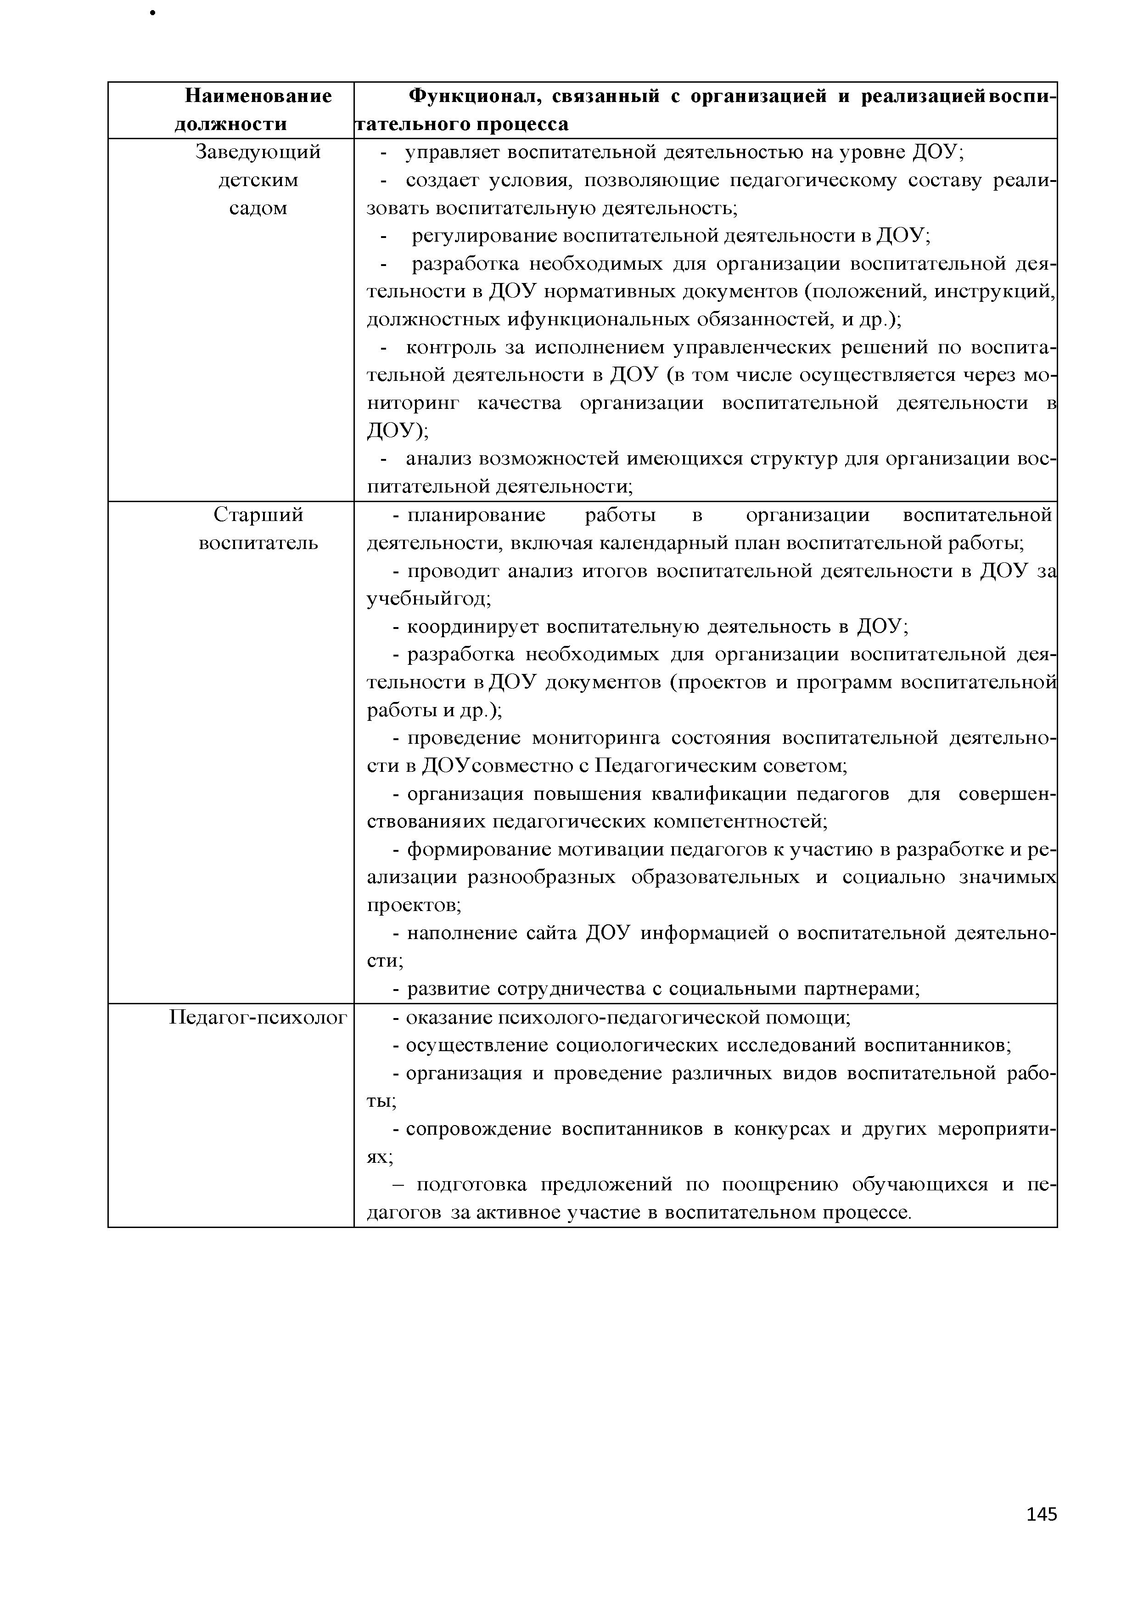
Педагог-психолог - оказание психолого-педагогической помощи;
    - осуществление социологических исследований воспитанников;
    - организация и проведение различных видов воспитательной рабо­ ты;
    - сопровождение воспитанников в конкурсах и других мероприяти­
ях;
    - подготовка предложений по поощрению обучающихся и пе­
дагогов за активное участие в воспитательном процессе.

Воспитатель, Инструктор по физической куль­
туре, М узыкальный руководитель,
Учитель-логопед

М ладший воспитатель
- обеспечивает занятие воспитанников творчеством, медиа, фи­ зической культурой;
- формирование у воспитанников активной гражданской позиции,
- сохранение и приумножение нравственных, культурных и научных ценностей в условиях современной жизни, сохранение тра­ диций ДОУ;
- организация работы по формированию общей культуры бу­ дущего школьника;
- внедрение здорового образа жизни;
- внедрение в практику воспитательной деятельности научных достижений, новых технологий образовательного процесса;
- организация участия воспитанников в меро­ приятиях, проводимых районными, городскими и другими структу­ рами в рамках воспитательной деятельности;
  - совместно с воспитателем обеспечивает занятие воспитанников творчеством, трудовой деятельностью;
  - участвует в организации работы по формированию общей куль- турыбудущего школьника.

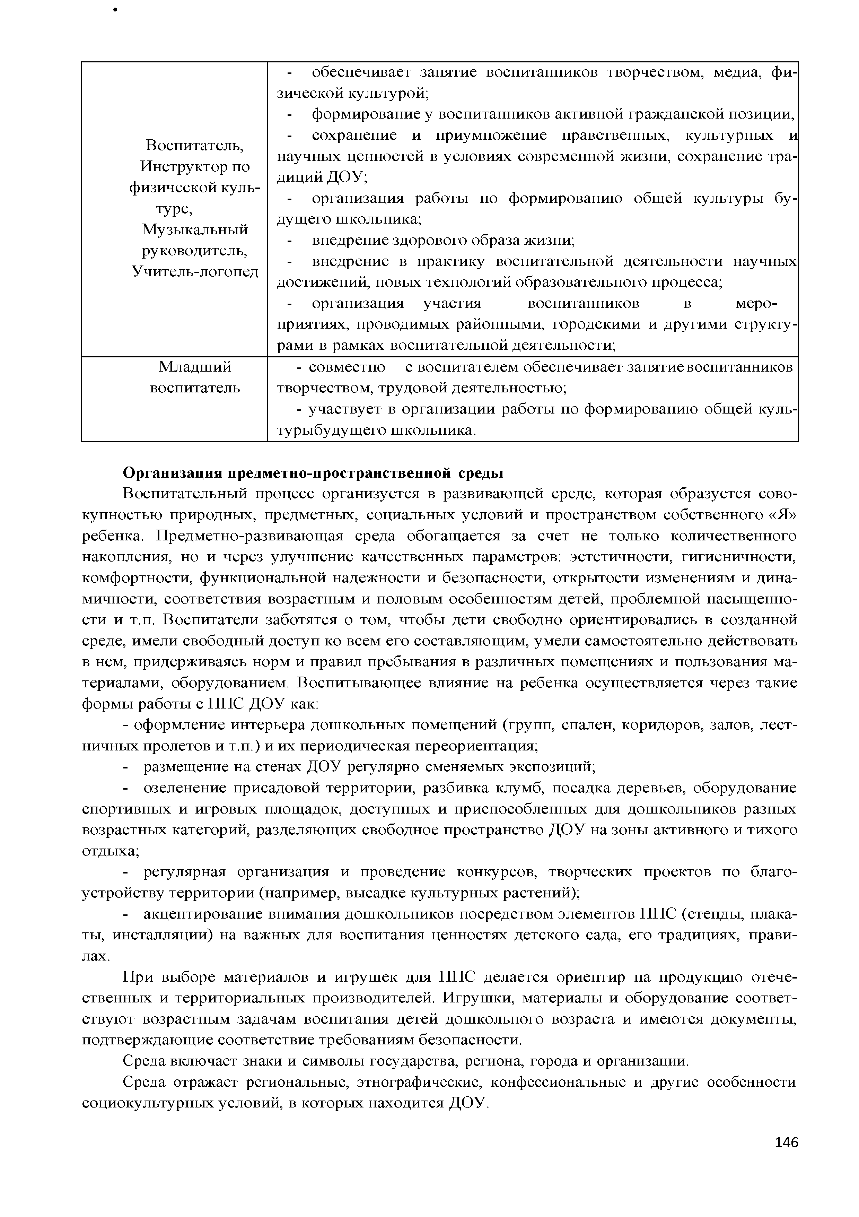
О рганизация предметно-пространственной среды
Воспитательный процесс организуется в развивающей среде, которая образуется сово­ купностью природных, предметных, социальных условий и пространством собственного «Я» ребенка. Предметно-развивающая среда обогащается за счет не только количественного накопления, но и через улучшение качественных параметров: эстетичности, гигиеничности, комфортности, функциональной надежности и безопасности, открытости изменениям и дина­ мичности, соответствия возрастным и половым особенностям детей, проблемной насыщенно­ сти и т.п. Воспитатели заботятся о том, чтобы дети свободно ориентировались в созданной среде, имели свободный доступ ко всем его составляющим, умели самостоятельно действовать в нем, придерживаясь норм и правил пребывания в различных помещениях и пользования ма­ териалами, оборудованием. Воспитывающее влияние на ребенка осуществляется через такие формы работы с ППС ДОУ как:
    - оформление интерьера дошкольных помещений (групп, спален, коридоров, залов, лест­
ничных пролетов и т.п.) и их периодическая переориентация;
    - размещение на стенах ДОУ регулярно сменяемых экспозиций;
    - озеленение присадовой территории, разбивка клумб, посадка деревьев, оборудование спортивных и игровых площадок, доступных и приспособленных для дошкольников разных возрастных категорий, разделяющих свободное пространство ДОУ на зоны активного и тихого отдыха;
    - регулярная организация и проведение конкурсов, творческих проектов по благо­ устройству территории (например, высадке культурных растений);
    - акцентирование внимания дошкольников посредством элементов ППС (стенды, плака­ ты, инсталляции) на важных для воспитания ценностях детского сада, его традициях, прави­ лах.
При выборе материалов и игрушек для ППС делается ориентир на продукцию отече­ ственных и территориальных производителей. Игрушки, материалы и оборудование соответ­ ствуют возрастным задачам воспитания детей дошкольного возраста и имеются документы, подтверждающие соответствие требованиям безопасности.
Среда включает знаки и символы государства, региона, города и организации.
Среда отражает региональные, этнографические, конфессиональные и другие особенности социокультурных условий, в которых находится ДОУ.

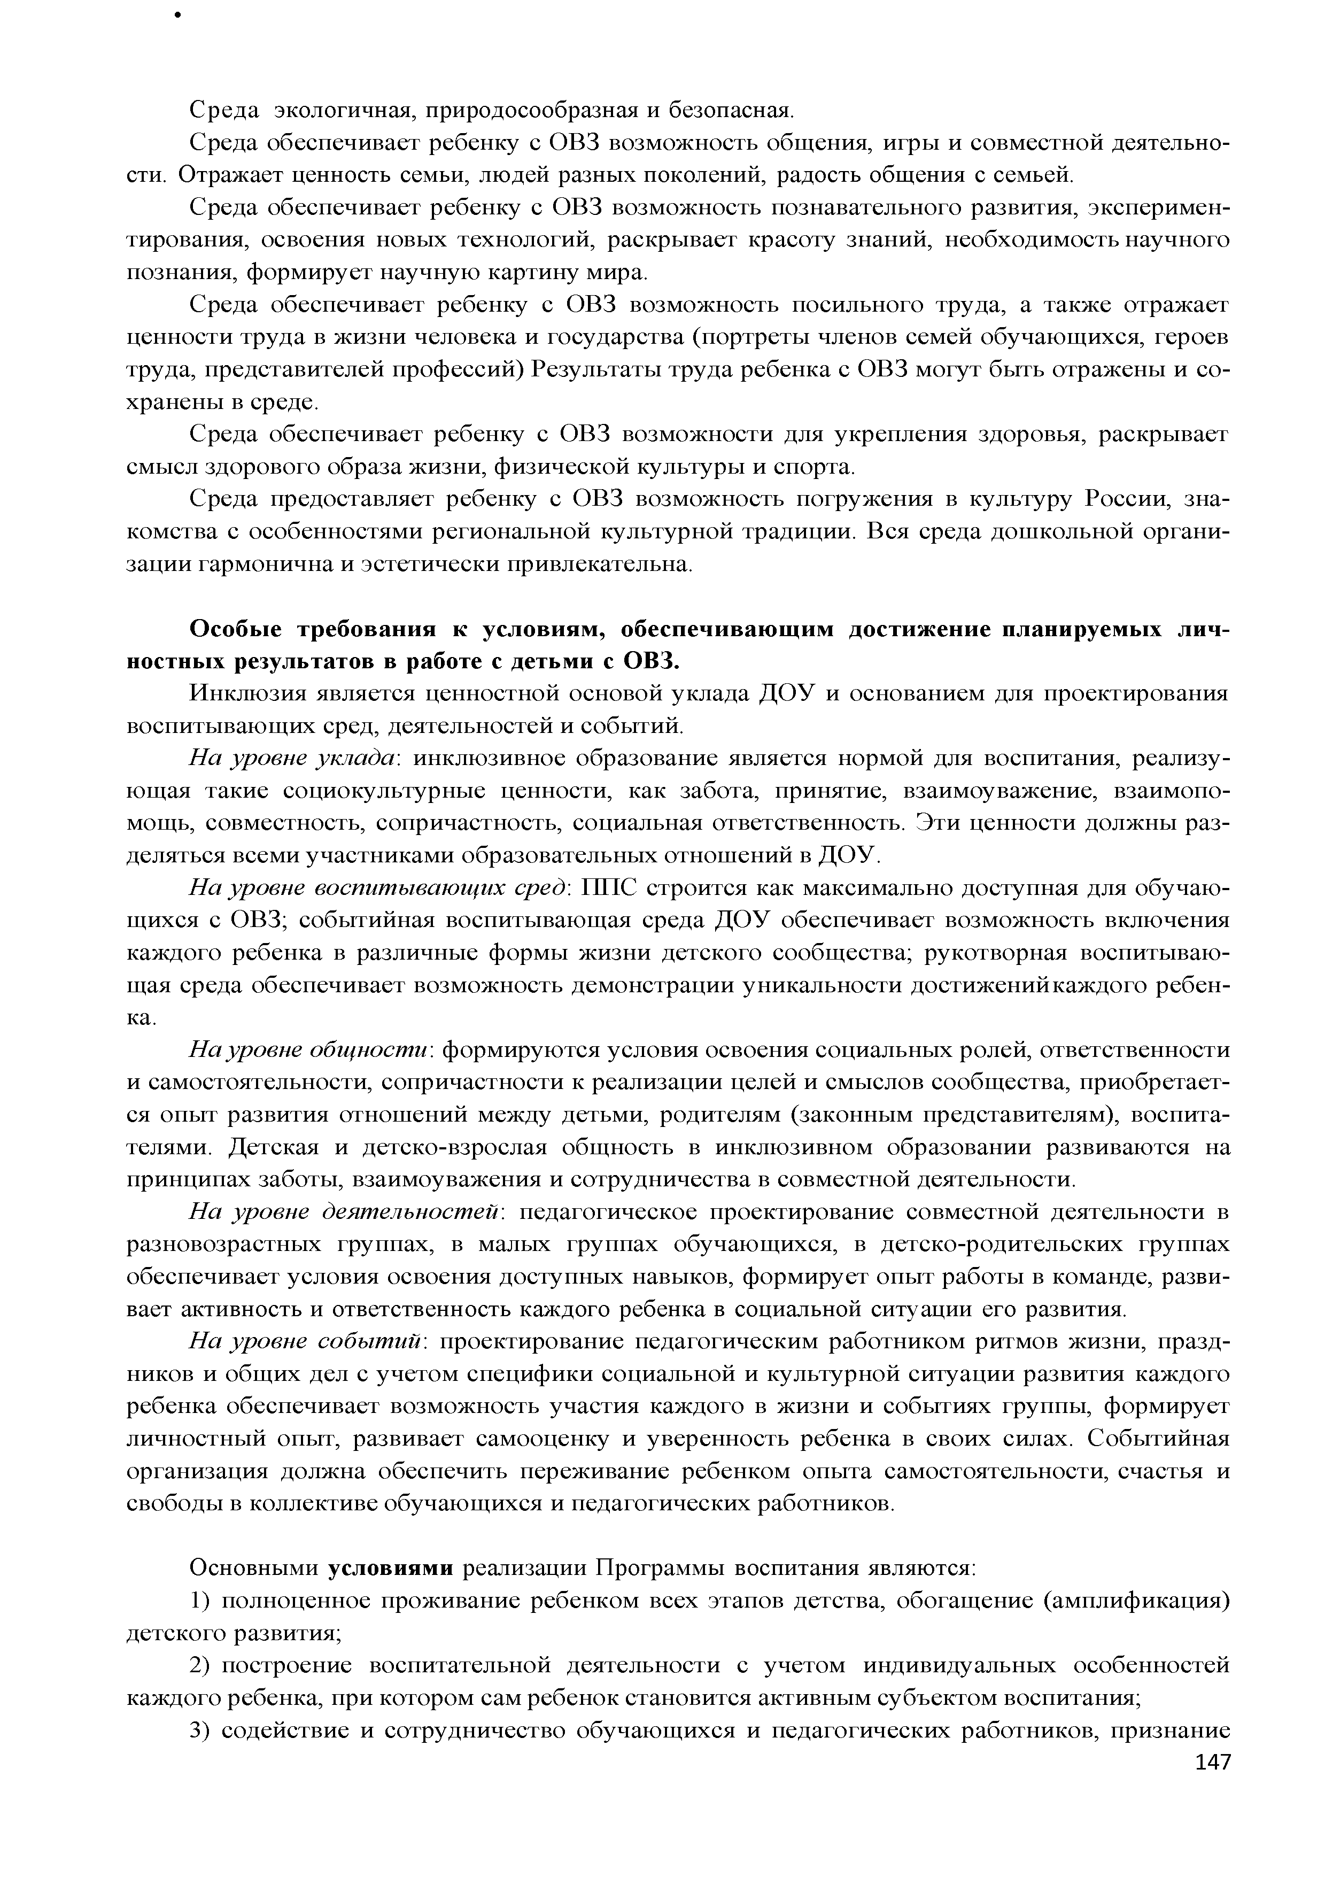
Среда экологичная, природосообразная и безопасная.
Среда обеспечивает ребенку с ОВЗ возможность общения, игры и совместной деятельно­ сти. Отражает ценность семьи, людей разных поколений, радость общения с семьей.
Среда обеспечивает ребенку с ОВЗ возможность познавательного развития, эксперимен­ тирования, освоения новых технологий, раскрывает красоту знаний, необходимость научного познания, формирует научную картину мира.
Среда обеспечивает ребенку с ОВЗ возможность посильного труда, а также отражает ценности труда в жизни человека и государства (портреты членов семей обучающихся, героев труда, представителей профессий) Результаты труда ребенка с ОВЗ могут быть отражены и со­ хранены в среде.
Среда обеспечивает ребенку с ОВЗ возможности для укрепления здоровья, раскрывает смысл здорового образа жизни, физической культуры и спорта.
Среда предоставляет ребенку с ОВЗ возможность погружения в культуру России, зна­ комства с особенностями региональной культурной традиции. Вся среда дошкольной органи­ зации гармонична и эстетически привлекательна.

О собы е требован ия к условиям , обеспечиваю щ им достиж ение планируемых лич­ ностных результатов в работе с детьми с ОВЗ.
Инклюзия является ценностной основой уклада ДОУ и основанием для проектирования воспитывающих сред, деятельностей и событий.
Н а уровне уклада: инклюзивное образование является нормой для воспитания, реализу­ ющая такие социокультурные ценности, как забота, принятие, взаимоуважение, взаимопо­ мощь, совместность, сопричастность, социальная ответственность. Эти ценности должны раз­ деляться всеми участниками образовательных отношений в ДОУ.
Н а уровне воспитывающих сред: ППС строится как максимально доступная для обучаю­ щихся с ОВЗ; событийная воспитывающая среда ДОУ обеспечивает возможность включения каждого ребенка в различные формы жизни детского сообщества; рукотворная воспитываю­ щая среда обеспечивает возможность демонстрации уникальности достижений каждого ребен­ ка.
Н а уровне общности: формируются условия освоения социальных ролей, ответственности и самостоятельности, сопричастности к реализации целей и смыслов сообщества, приобретает­ ся опыт развития отношений между детьми, родителям (законным представителям), воспита­ телями. Детская и детско-взрослая общность в инклюзивном образовании развиваются на принципах заботы, взаимоуважения и сотрудничества в совместной деятельности.
Н а уровне деятельностей: педагогическое проектирование совместной деятельности в разновозрастных группах, в малых группах обучающихся, в детско-родительских группах обеспечивает условия освоения доступных навыков, формирует опыт работы в команде, разви­ вает активность и ответственность каждого ребенка в социальной ситуации его развития.
Н а уровне событий: проектирование педагогическим работником ритмов жизни, празд­ ников и общих дел с учетом специфики социальной и культурной ситуации развития каждого ребенка обеспечивает возможность участия каждого в жизни и событиях группы, формирует личностный опыт, развивает самооценку и уверенность ребенка в своих силах. Событийная организация должна обеспечить переживание ребенком опыта самостоятельности, счастья и свободы в коллективе обучающихся и педагогических работников.

Основными условиями реализации Программы воспитания являются:
- полноценное проживание ребенком всех этапов детства, обогащение (амплификация) детского развития;
- построение воспитательной деятельности с учетом индивидуальных особенностей каждого ребенка, при котором сам ребенок становится активным субъектом воспитания;
- содействие и сотрудничество обучающихся и педагогических работников, признание

ребенка полноценным участником (субъектом) образовательных отношений;
- формирование и поддержка инициативы обучающихся в различных видах детской де­ ятельности;
- активное привлечение ближайшего социального окружения к воспитанию ребенка.

В ариативная часть
В ариативны е задачи воспитания, отражаю щ ие региональную специфику ДОУ.
- Содействовать развитию личности ребенка на основе национальной культуры, духов­ ности своего народа, обогащение ее культурой народов совместного проживания, ориентация ребенка на культуру как на ценность, которая позволит ему в дальнейшем понять мировую культуру.
- Способствовать воспитанию уважения и понимания своих национальных особенностей, чувства собственного достоинства, как представителя своего народа.
- Способствовать формированию целостных знаний о родном крае, развитие творческих и исследовательских умений, воспитание любви и уважения к историческому и литературному наследию малой родины.
- Создать условия для формирование социокультурной среды, соответствующей воз­ растным и индивидуальным особенностям детей, с учетом этнокультурных особенностей ре­ гиона.
- Осуществлять поддержку для формирования начал культуры здорового образа жизни на основе национально-культурных традиций.

В ари ати вн ы е целевы е ориентиры восп итани я детей на этапе заверш ен и я освоения п рограм м ы

Н аправления восп итани я
Ц енности Целевые ориентиры

Патриотическое Родина, при­
рода
Любящий историю и культуру своей семьи. Выполняющий правила, принятые в семье, поддер­
живающий семейные традиции, с удовольствием участ­ вующий в семейных торжествах, праздниках, общих обсуждениях предстоящих делах, расходах. Поддержи­ вающий общение с членами семьи на татарском языке. Проявляющий уважительное отношение к людям (независимо от их социального происхождения, расо­ вой принадлежности, языка, вероисповедания, пола и возраста), уважающий чувства, мнения, желания, взгля­ ды других людей, аргументирующий несогласие, ум е­ ющий убеждать и т.д. Демонстрирующий позитивное общение, сотрудничество с людьми разных стран и эт­ носов. Испытывающий потребность в общении со взрослым как источником разнообразной информации о природном и социальном мире, о всемирных событи­ ях,

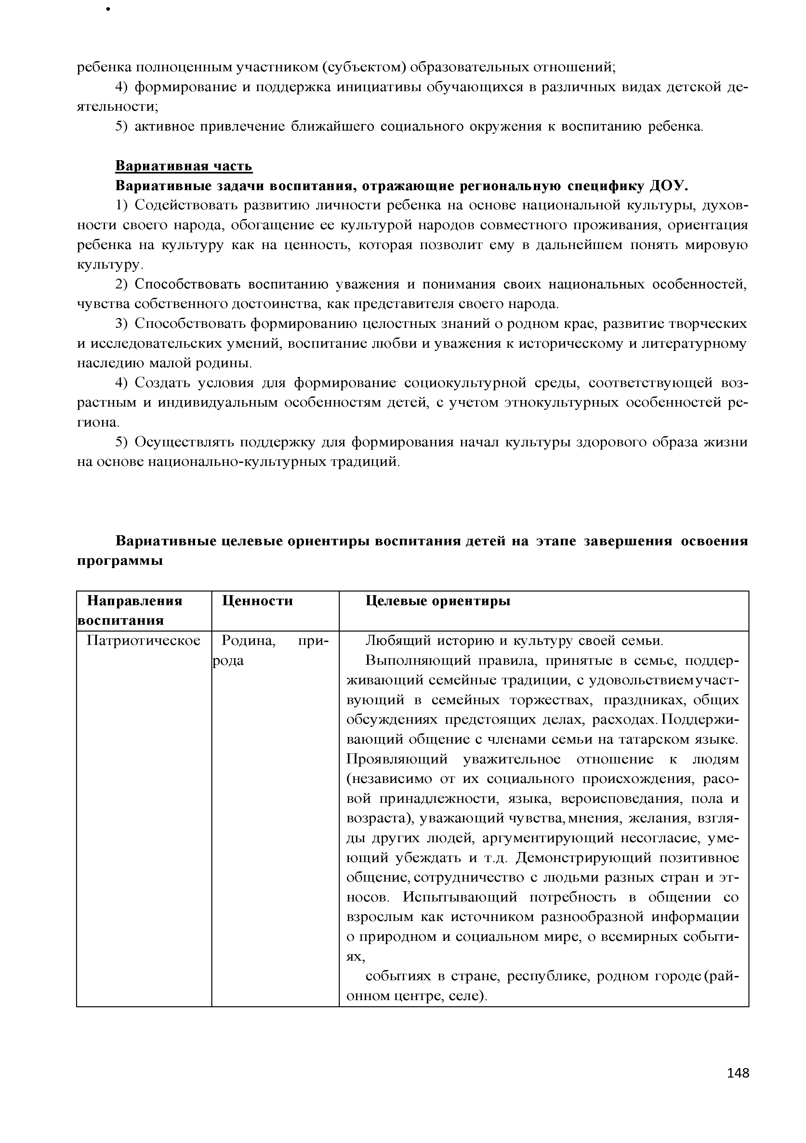
событиях в стране, республике, родном городе (рай­
онном центре, селе).

Духовно- нрав­ ственное
Жизнь, мило­ сердие, добро
Способный не оставаться равнодушным к чужому го­ рю, проявлять заботу.
Самостоятельно различающий основные отрицатель­ ные и положительные человеческие качества, иногда прибегающий к помощи взрослого в ситуациях мо­ рального выбора.
Различающий основные проявления добра и зла, принимающий и уважающий национальные ценности, ценности семьи и общества, правдивый, искренний, способный к сочувствию и заботе, к нравственному поступку.

Социальное Человек, семья, дружба, сотруд­ ничество
Имеющий представления о добре и зле, позитивного образа семьи с детьми, ознакомление с распределением ролей в семье, образами дружбы в фольклоре и татар­ ской литературе, примерами сотрудничества и взаимо­ помощи людей в различных видах деятельности (на материале истории Татарстана, ее героев), милосердия и заботы о слабых членах общества. Способный ана­ лизировать поступки детей в группе в различных ситуациях.
Формирование полоролевых позиций (нормы пове­
дения, присущие девочкам и мальчикам).
Формирование навыков, необходимых для жизни в обществе: эмпатии (сопереживания), коммуникабельности, заботы, ответственности, сотруд­ ничества, умения договариваться, умения соблюдать правила.
Способный поставить себя на место другого как проявление личностной зрелости и преодоление дет­ ского эгоизма.
Способный проявлять осознанное и творческое от­ ношение к языку.
Проявляющий ответственность за свои действия и поведение; принимающий и уважающий различия между людьми разных национальностей. Понимающий ценность в сферах человеческой деятельности (наука, искусство, производство, сельское свое хозяйство ре­ гиона и т.д.). Демонстрирующий потребност в ответ­ ственности, аккуратности, добросовестности, стремле­ ние создавать разные материальные и духовные ценно­ сти. Имеющий представление о своей
принадлежности к человеческому сообществу, о дет­
стве ребят в других странах.

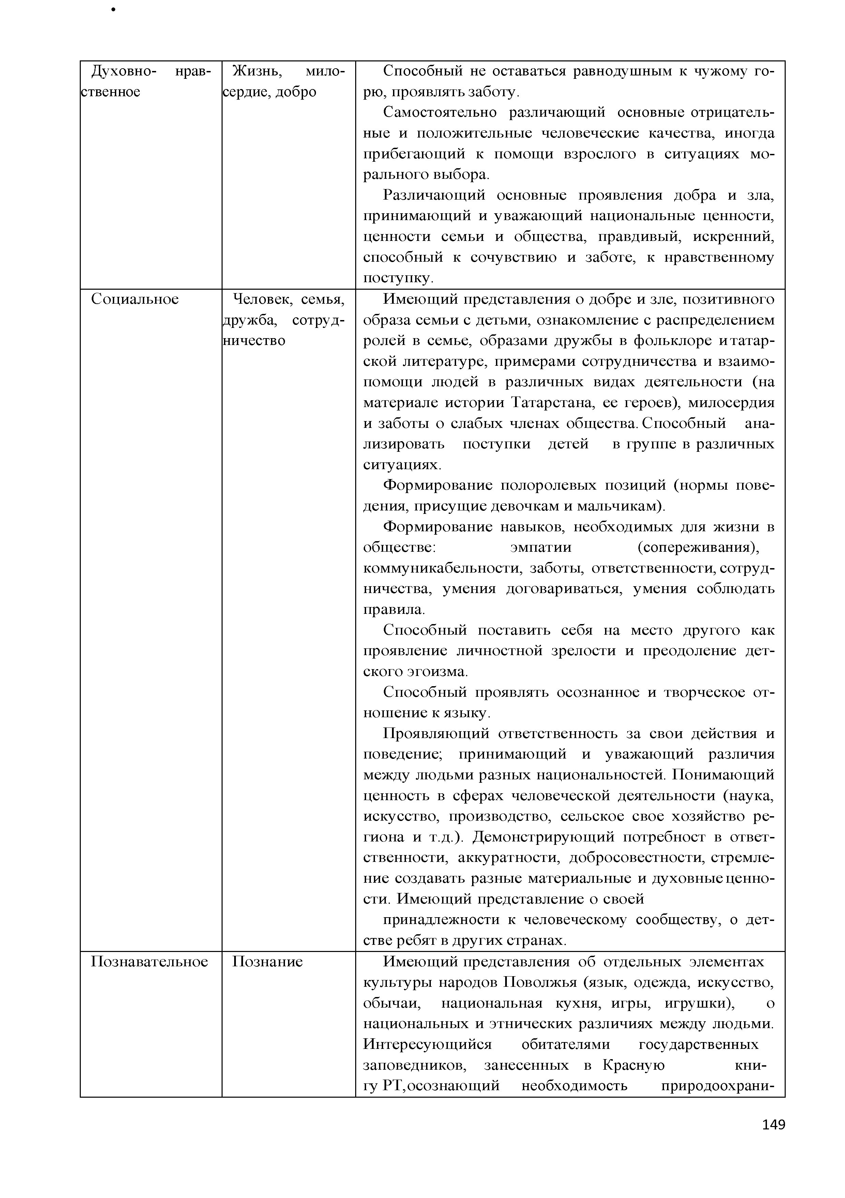
Познавательное Познание Имеющий представления об отдельных элементах
культуры народов Поволжья (язык, одежда, искусство, обычаи, национальная кухня, игры, игрушки), о национальных и этнических различиях между людьми. Интересующийся обитателями государственных заповедников, занесенных в Красную кни­ гу РТ, осознающий необходимость природоохрани-

Физическое и оздоровительное

Здоровье, жизнь
тельной деятельности. Проявляющий любознательность в вопросах истории
Республики Татарстан и основных достопримечатель­ ностях её столицы.
Осознающий взаимосвязь культур татарского и рус­ ского народов. Имеющий представления о своем крае как части России, об истории родного города, о знаме­ нитых людях, проживающих в нем, основных досто­ примечательностях, традициях, труде людей. Стремя­ щийся к общению с людьми, владеющими двумя госу­ дарственными языками. Стремящийся к познанию та­ тарского языка
Имеющий, согласно возрастным характеристикам, представление о жизни, здоровье и физической
культуре.
Имеющий представление о своем теле и своих физи­ ческих возможностях.
Имеющий представление о некоторых видах спорта, в том числе о национальном виде спорта —«Борьба на поясах» (кэряш) и т.д.
Имеющий представления о достижениях спортсме­ нов родного края, разнообразных видах спорта, попу­ лярных в регионе.
Участвующий в национальных играх- состязаниях, празднике «Сабантуй» и др. Подвижен, вынослив,
владеет основными движениями, может контролиро­ вать свои движения и управлять ими.

Трудовое Труд Реализующий себя в разных видах труда и творче­
ства. Достигающий запланированного результата. Участвующий в совместной трудовой деятельности наравне со всеми.
Стремящийся быть полезным окружающим, испы­ тывает радость от результатов
коллективного труда.

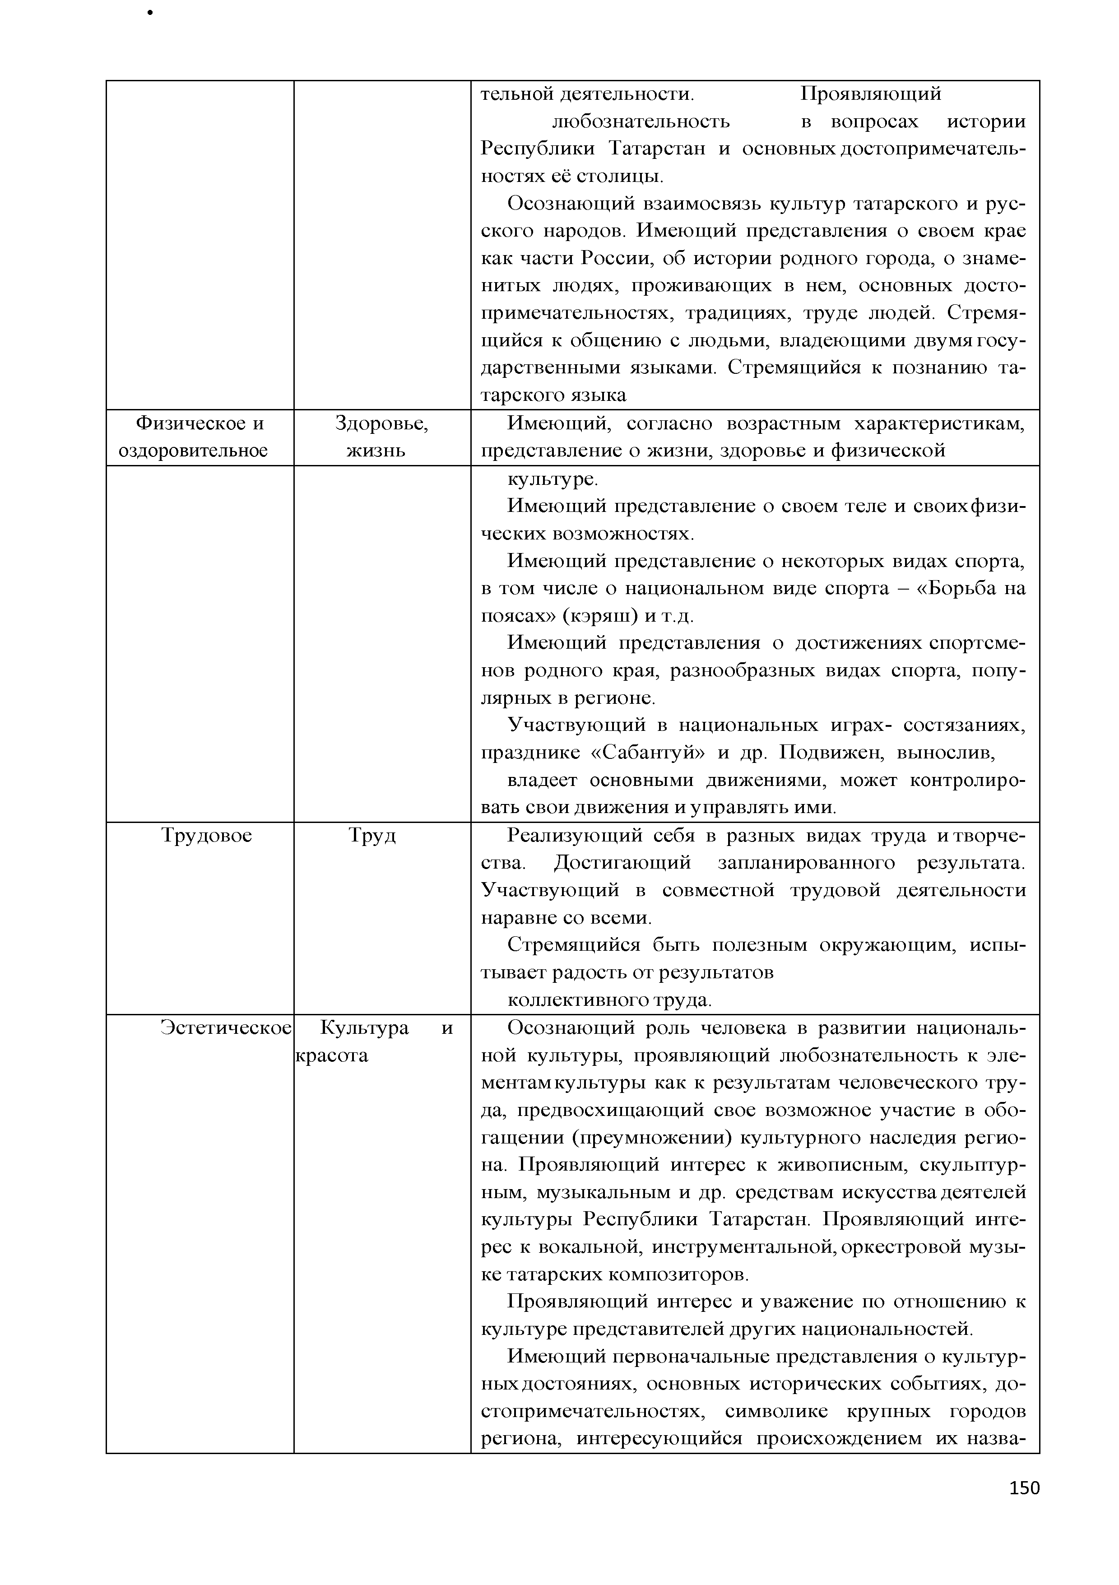
Эстетическое Культура и
красота
Осознающий роль человека в развитии националь­ ной культуры, проявляющий любознательность к эле­ ментам культуры как к результатам человеческого тру­ да, предвосхищающий свое возможное участие в обо­ гащении (преумножении) культурного наследия регио­ на. Проявляющий интерес к живописным, скульптур­ ным, музыкальным и др. средствам искусства деятелей культуры Республики Татарстан. Проявляющий инте­ рес к вокальной, инструментальной, оркестровой музы­ ке татарских композиторов.
Проявляющий интерес и уважение по отношению к
культуре представителей других национальностей.
Имеющий первоначальные представления о культур­ ных достояниях, основных исторических событиях, до­ стопримечательностях, символике крупных городов региона, интересующийся происхождением их назва-



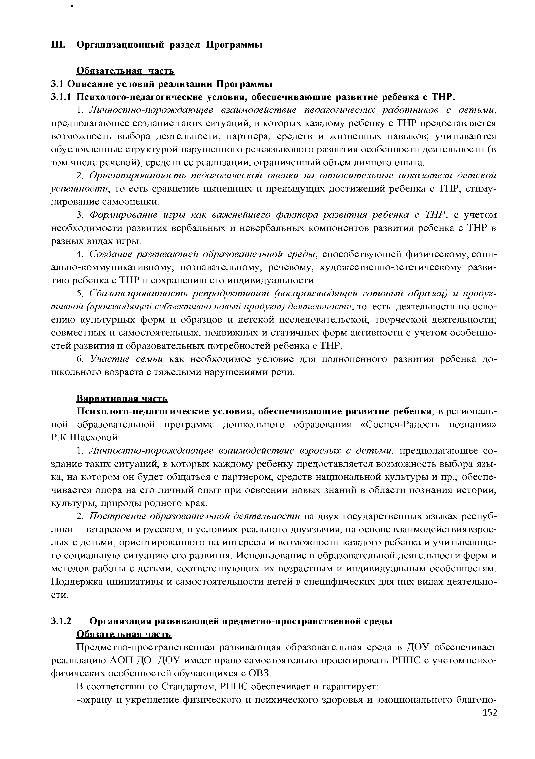
- О рганизационный раздел П рограммы

О бязательная часть
  - Описание условий реализации П рограммы
    - Психолого-педагогические условия, обеспечивающие развитие ребенка с ТНР.
      - Личностно-порождающее взаимодействие педагогических работников с детьми, предполагающее создание таких ситуаций, в которых каждому ребенку с ТНР предоставляется возможность выбора деятельности, партнера, средств и жизненных навыков; учитываются обусловленные структурой нарушенного речеязыкового развития особенности деятельности (в том числе речевой), средств ее реализации, ограниченный объем личного опыта.
      - Ориентированность педагогической оценки на относительные показатели детской успешности, то есть сравнение нынешних и предыдущих достижений ребенка с ТНР, стиму­ лирование самооценки.
      - Формирование игры как важнейшего фактора развития ребенка с ТНР, с учетом необходимости развития вербальных и невербальных компонентов развития ребенка с ТНР в разных видах игры.
      - Создание развивающей образовательной среды, способствующей физическому, соци­ ально-коммуникативному, познавательному, речевому, художественно-эстетическому разви­ тию ребенка с ТНР и сохранению его индивидуальности.
      - Сбалансированность репродуктивной (воспроизводящей готовый образец) и продук­ тивной (производящей субъективно новый продукт) деятельности, то есть деятельности по осво­ ению культурных форм и образцов и детской исследовательской, творческой деятельности; совместных и самостоятельных, подвижных и статичных форм активности с учетом особенно­ стей развития и образовательных потребностей ребенка с ТНР.
      - Участие семьи как необходимое условие для полноценного развития ребенка до­ школьного возраста с тяжелыми нарушениями речи.

В щ д ати вдая.ча£ть
П сихолого-педагогические условия, обеспечиваю щ ие разви ти е ребенка, в региональ­ ной образовательной программе дошкольного образования «Сеенеч-Радость познания» Р.К.Ш аеховой:
- Личностно-порождающее взаимодействие взрослых с детьми, предполагающее со­ здание таких ситуаций, в которых каждому ребенку предоставляется возможность выбора язы­ ка, на котором он будет общаться с партнёром, средств национальной культуры и пр.; обеспе­ чивается опора на его личный опыт при освоении новых знаний в области познания истории, культуры, природы родного края.
- Построение образовательной деятельности на двух государственных языках респуб­ лики —татарском и русском, в условиях реального двуязычия, на основе взаимодействия взрос­ лых с детьми, ориентированного на интересы и возможности каждого ребенка и учитывающ е­ го социальную ситуацию его развития. Использование в образовательной деятельности форм и методов работы с детьми, соответствующих их возрастным и индивидуальным особенностям. Поддержка инициативы и самостоятельности детей в специфических для них видах деятельно­ сти.

    - О рганизация развиваю щ ей предметно-пространственной среды О бязательная часть
Предметно-пространственная развивающая образовательная среда в ДОУ обеспечивает реализацию АОП ДО. ДОУ имеет право самостоятельно проектировать РППС с учетом психо­ физических особенностей обучающихся с ОВЗ.
В соответствии со Стандартом, РППС обеспечивает и гарантирует:
-охрану и укрепление физического и психического здоровья и эмоционального благопо-

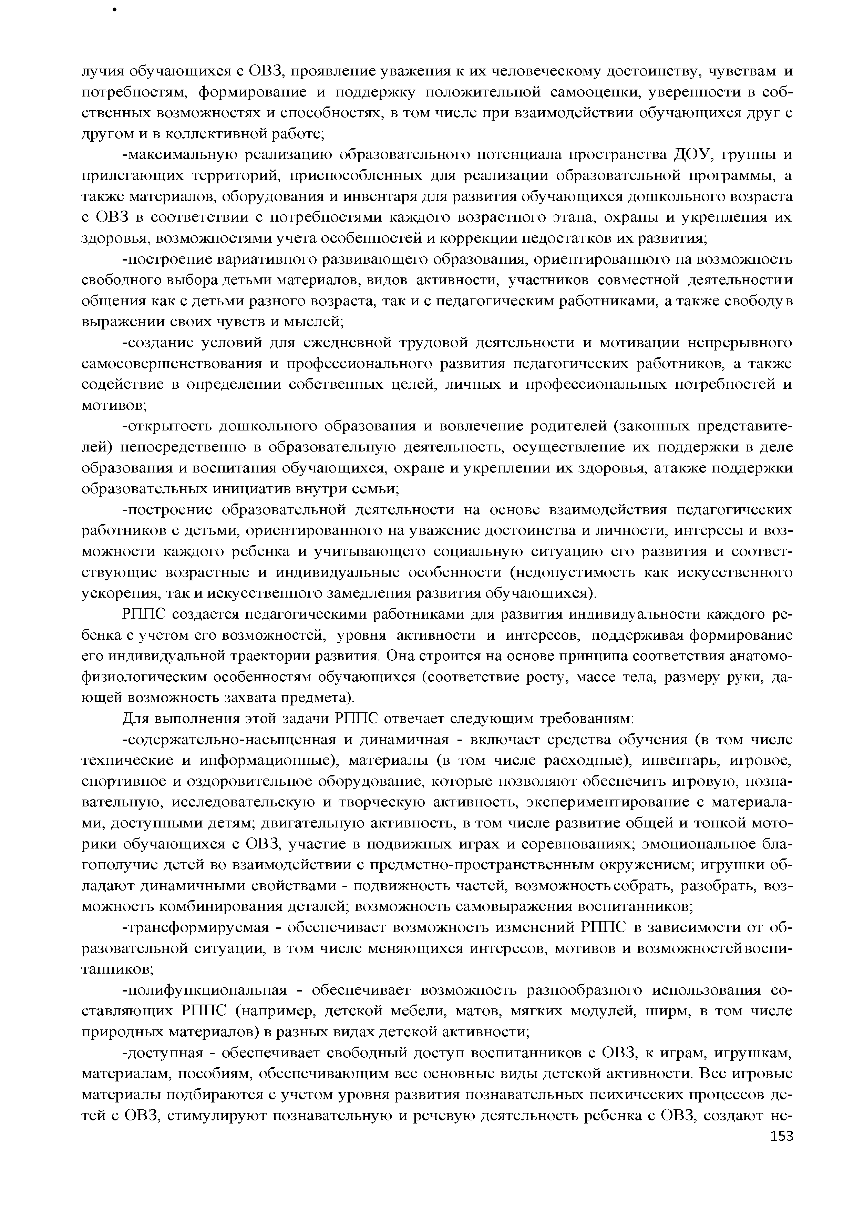
лучия обучающихся с ОВЗ, проявление уважения к их человеческому достоинству, чувствам и потребностям, формирование и поддержку положительной самооценки, уверенности в соб­ ственных возможностях и способностях, в том числе при взаимодействии обучающихся друг с другом и в коллективной работе;
-максимальную реализацию образовательного потенциала пространства ДОУ, группы и прилегающих территорий, приспособленных для реализации образовательной программы, а также материалов, оборудования и инвентаря для развития обучающихся дошкольного возраста с ОВЗ в соответствии с потребностями каждого возрастного этапа, охраны и укрепления их здоровья, возможностями учета особенностей и коррекции недостатков их развития;
-построение вариативного развивающего образования, ориентированного на возможность свободного выбора детьми материалов, видов активности, участников совместной деятельности и общения как с детьми разного возраста, так и с педагогическим работниками, а также свободу в выражении своих чувств и мыслей;
-создание условий для ежедневной трудовой деятельности и мотивации непрерывного самосовершенствования и профессионального развития педагогических работников, а также содействие в определении собственных целей, личных и профессиональных потребностей и мотивов;
-открытость дошкольного образования и вовлечение родителей (законных представите­ лей) непосредственно в образовательную деятельность, осуществление их поддержки в деле образования и воспитания обучающихся, охране и укреплении их здоровья, а также поддержки образовательных инициатив внутри семьи;
-построение образовательной деятельности на основе взаимодействия педагогических работников с детьми, ориентированного на уважение достоинства и личности, интересы и воз­ можности каждого ребенка и учитывающего социальную ситуацию его развития и соответ­ ствующие возрастные и индивидуальные особенности (недопустимость как искусственного ускорения, так и искусственного замедления развития обучающихся).
РППС создается педагогическими работниками для развития индивидуальности каждого ре­ бенка с учетом его возможностей, уровня активности и интересов, поддерживая формирование его индивидуальной траектории развития. Она строится на основе принципа соответствия анатомо­ физиологическим особенностям обучающихся (соответствие росту, массе тела, размеру руки, да­ ющей возможность захвата предмета).
Для выполнения этой задачи РППС отвечает следующим требованиям:
-содержательно-насыщенная и динамичная - включает средства обучения (в том числе технические и информационные), материалы (в том числе расходные), инвентарь, игровое, спортивное и оздоровительное оборудование, которые позволяют обеспечить игровую, позна­ вательную, исследовательскую и творческую активность, экспериментирование с материала­ ми, доступными детям; двигательную активность, в том числе развитие общей и тонкой мото­ рики обучающихся с ОВЗ, участие в подвижных играх и соревнованиях; эмоциональное бла­ гополучие детей во взаимодействии с предметно-пространственным окружением; игрушки об­ ладают динамичными свойствами - подвижность частей, возможность собрать, разобрать, воз­ можность комбинирования деталей; возможность самовыражения воспитанников;
-трансформируемая - обеспечивает возможность изменений РППС в зависимости от об­ разовательной ситуации, в том числе меняющихся интересов, мотивов и возможностей воспи­ танников;
-полифункциональная - обеспечивает возможность разнообразного использования со­ ставляющих РППС (например, детской мебели, матов, мягких модулей, ширм, в том числе природных материалов) в разных видах детской активности;
-доступная - обеспечивает свободный доступ воспитанников с ОВЗ, к играм, игрушкам, материалам, пособиям, обеспечивающим все основные виды детской активности. Все игровые материалы подбираются с учетом уровня развития познавательных психических процессов де­ тей с ОВЗ, стимулируют познавательную и речевую деятельность ребенка с ОВЗ, создают не-

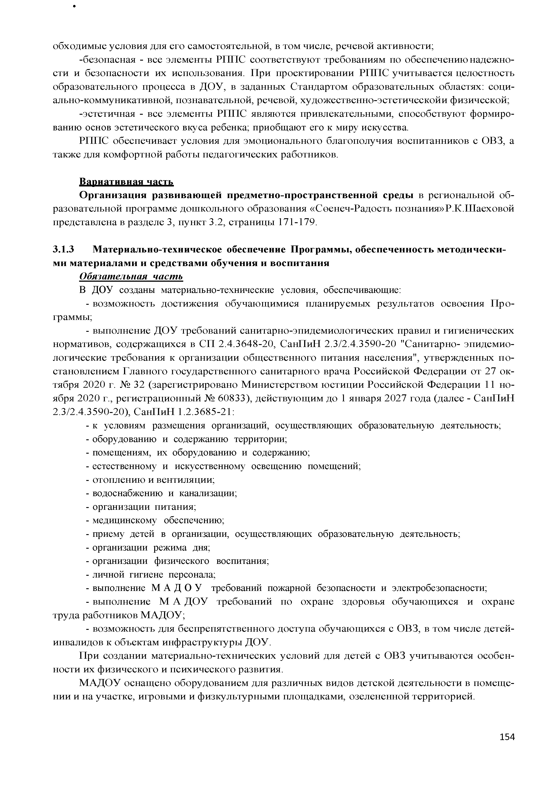
обходимые условия для его самостоятельной, в том числе, речевой активности;
-безопасная - все элементы РППС соответствуют требованиям по обеспечению надежно­ сти и безопасности их использования. При проектировании РППС учитывается целостность образовательного процесса в ДОУ, в заданных Стандартом образовательных областях: соци­ ально-коммуникативной, познавательной, речевой, художественно-эстетическойи физической;
-эстетичная - все элементы РППС являются привлекательными, способствуют формиро­ ванию основ эстетического вкуса ребенка; приобщают его к миру искусства.
РППС обеспечивает условия для эмоционального благополучия воспитанников с ОВЗ, а также для комфортной работы педагогических работников.

В ариативная часть
О рган и зац и я разви ваю щ ей предм етно-пространственной среды в региональной об­ разовательной программе дошкольного образования «Сеенеч-Радость познания»Р.К.Ш аеховой представлена в разделе 3, пункт 3.2, страницы 171-179.

    - М атериально-техническое обеспечение П рограммы , обеспеченность м етодически­ ми м атери алам и и средствам и обучения и восп итани я
Обязательная часть
В ДОУ созданы материально-технические условия, обеспечивающие:
- возможность достижения обучающимися планируемых результатов освоения П ро­ граммы;
- выполнение ДОУ требований санитарно-эпидемиологических правил и гигиенических нормативов, содержащихся в СП 2.4.3648-20, СанПиН 2.3/2.4.3590-20 "Санитарно- эпидемио­ логические требования к организации общественного питания населения", утвержденных по­ становлением Главного государственного санитарного врача Российской Федерации от 27 ок­ тября 2020 г. № 32 (зарегистрировано М инистерством юстиции Российской Федерации 11 но­ ября 2020 г., регистрационный № 60833), действующим до 1 января 2027 года (далее - СанПиН 2.3/2.4.3590-20), СанПиН 1.2.3685-21:
- к условиям размещения организаций, осуществляющих образовательную деятельность;
- оборудованию и содержанию территории;
- помещениям, их оборудованию и содержанию;
- естественному и искусственному освещению помещений;
- отоплению и вентиляции;
- водоснабжению и канализации;
- организации питания;
- медицинскому обеспечению;
- приему детей в организации, осуществляющих образовательную деятельность;
- организации режима дня;
- организации физического воспитания;
- личной гигиене персонала;
- выполнение М А Д О У требований пожарной безопасности и электробезопасности;
- выполнение М А ДОУ требований по охране здоровья обучающихся и охране труда работников М АДОУ;
- возможность для беспрепятственного доступа обучающихся с ОВЗ, в том числе детей- инвалидов к объектам инфраструктуры ДОУ.
При создании материально-технических условий для детей с ОВЗ учитываются особен­ ности их физического и психического развития.
М АДОУ оснащено оборудованием для различных видов детской деятельности в помеще­ нии и на участке, игровыми и физкультурными площадками, озелененной территорией.

В М АДОУ имеется необходимое оснащение и оборудование для всех видов воспитатель­ ной и образовательной деятельности обучающихся (в том числе детей с ОВЗ), педагогической, административной и хозяйственной деятельности:
- помещения для занятий и проектов, обеспечивающие образование детей через игру, общение, познавательно-исследовательскую деятельность и другие формы активности ребенка с участием взрослых и других детей;
- оснащение РППС, включающей средства обучения и воспитания, подобранные в соот­ ветствии с возрастными и индивидуальными особенностями детей дошкольного возраста, со­ держания Программы;
- мебель, техническое оборудование, спортивный и хозяйственный инвентарь, инвентарь для художественного, театрального, музыкального творчества, музыкальные инструменты;
- административные помещения, методический кабинет;
- помещения для занятий специалистов (педагог-психолог);
- помещения, обеспечивающие охрану и укрепление физического и психологического здоровья, в том числе медицинский кабинет;
- оформленная территория и оборудованные участки для прогулки М А ДОУ.
Программа оставляет право самостоятельного подбора разновидности необходимых средств обучения, оборудования, материалов, исходя из особенностей реализации образова­ тельной программы.
В М АДОУ созданы условия материально-технического оснащения дополнительных про­ странств: автокласс, кабинет «кружковой» работы и др.
Программой предусмотрено использование М АДОУ обновляемых образовательных ре­ сурсов, в том числе расходных материалов, подписки на актуализацию периодических и элек­ тронных ресурсов, методическую литературу, техническое и мультимедийное сопро­ вождение деятельности средств обучения и воспитания, спортивного, музыкального, оздоро­ вительного оборудования, услуг связи, в том числе информационно-телекоммуникационной се­ ти Интернет. При проведении закупок оборудования и средств обучения и воспитания МАДОУ руководствуется нормами законодательства Российской Федерации, в
том числе в части предоставления приоритета товарам российского производства, ра­ ботам, услугам, выполняемым, оказываемым российскими юридическими лицами.
В таблице отражено оснащение помещений, используемых в образовательном процессе с детьми в виде перечня оборудования, материалов.
Помещения пищеблока, прачечной, медицинского блока используются для проведения экскурсий в целях образовательной деятельности - ознакомления детей с профессиями.

Предметно-развивающая среда помещений и групповых комнат МАДОУ.

Вид поме­ щения

чение
Основное предназна­
Оснащение

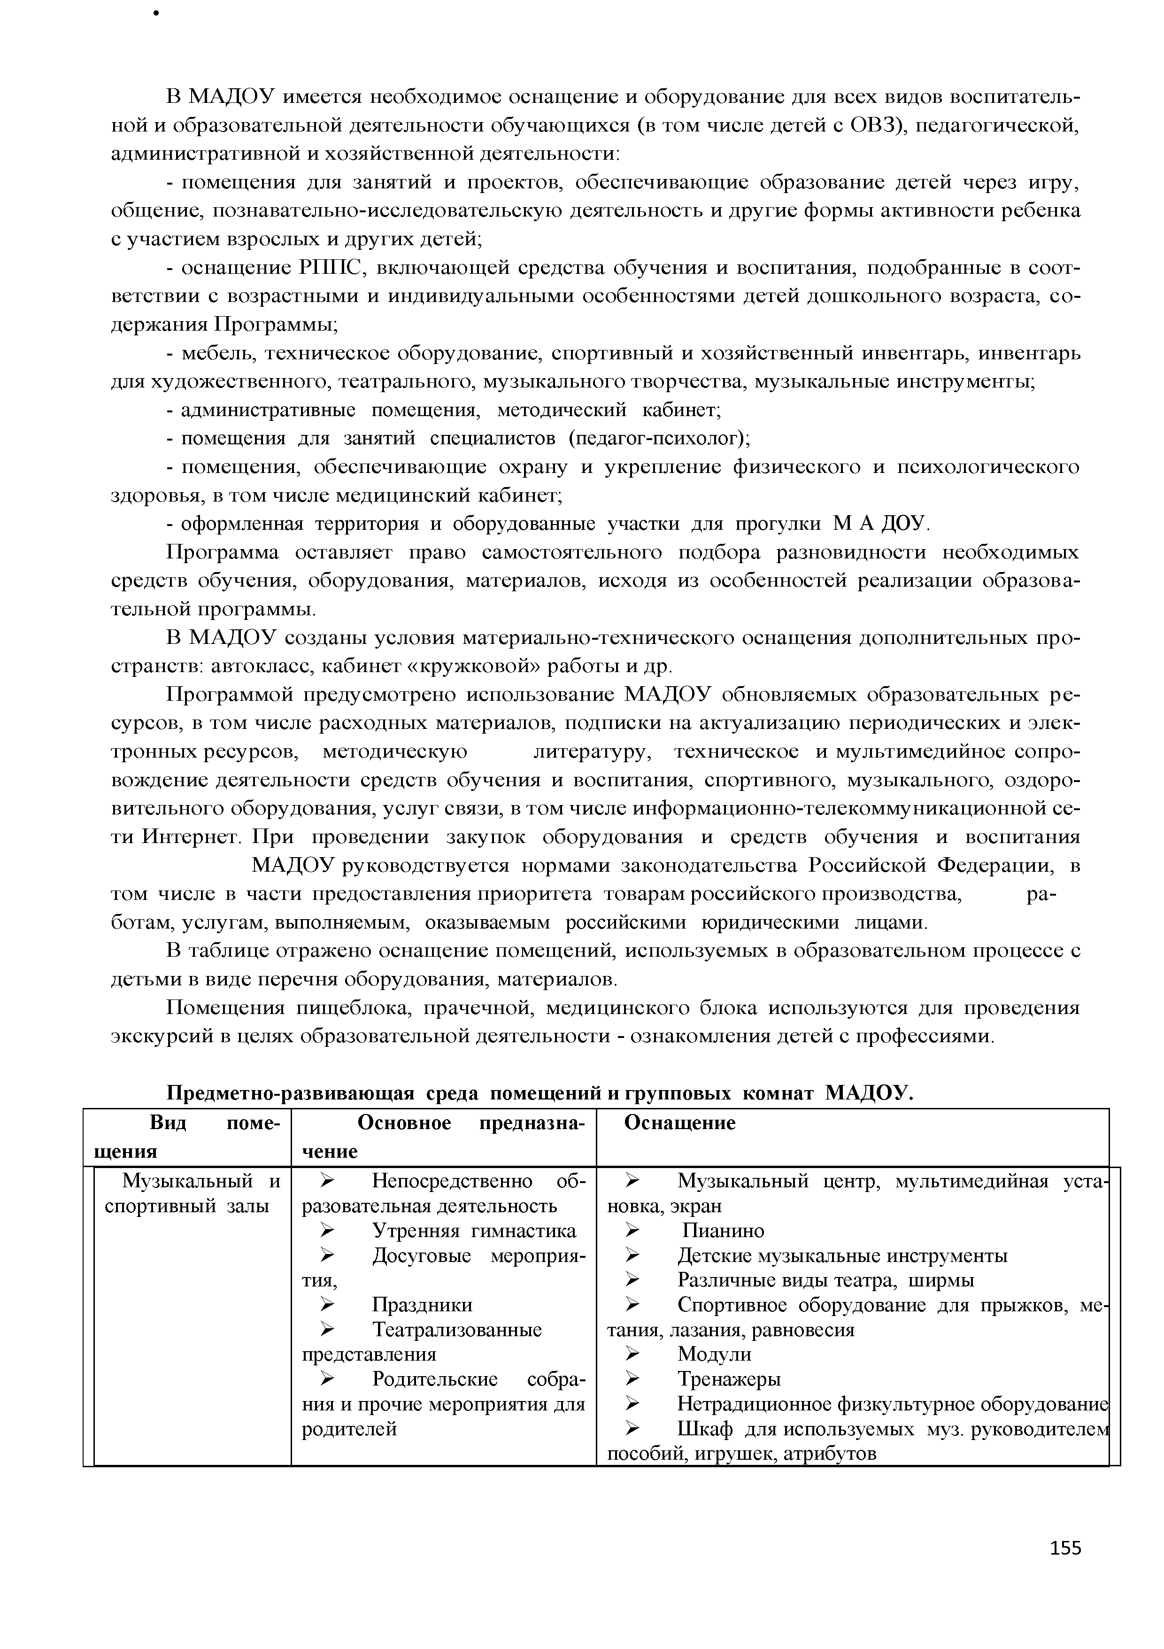
Музыкальный и спортивный залы
- Непосредственно об­ разовательная деятельность
^ Утренняя гимнастика
^ Досуговые мероприя­ тия,
^ Праздники
- Театрализованные представления
- Родительские собра­ ния и прочие мероприятия для родителей
- Музыкальный центр, мультимедийная уста­ новка, экран
- Пианино
^ Детские музыкальные инструменты
^ Различные виды театра, ширмы
^ Спортивное оборудование для прыжков, ме­ тания, лазания, равновесия
- Модули
- Тренажеры
- Нетрадиционное физкультурное оборудование
- Шкаф для используемых муз. руководителем пособий, игрушек, атрибутов

Кабинеты татар­ ского языка, учите­ ля- логопеда, педа­ гога- психолога

Автокласс, пло­ щадка на террито­ рии детского сада для изучения пра­ вил безопасного поведения на доро­ гах

Медицинский ка­ бинет
- Непосредственно об­ разовательная деятельность
^ Досуговые мероприя­ тия,
^ Праздники
- Театрализованные представления
- Индивидуальная кор­ рекционная деятельность
- индивидуальная и совместная деятельность с детьми

- Непосредственно об­ разовательная деятельность
^ Досуговые мероприя­ тия,
- Театрализованные представления
- Родительские собра­ ния и прочие мероприятия для родителей

- Осмотр детей, кон­ сультации медсестры, врачей;
- Консультативно­ просветительская работа с родителями и сотрудниками
^ Стеллажи и шкафы с атрибутами музея, по­ священного родному городу Казани
- УМК по обучению русских детей татарско­ му языку и по совершенствованию родного татар­ ского языка в речи детей татарской национальности
- Куклы в национальных костюмах народов, проживающих в Республике Татарстан
^ Предметы быта, Государственная символика РТ
- Мультимедийная установка, ноутбук,
^ Различные виды театра, ширмы
- Развивающие игры
^ Раздаточные и демонстративные материалы
- Шкаф для используемых педагогом посо­ бий, игрушек, атрибутов
- Детские столы, стулья, зеркало, свет, зана­ веска
- Шкаф для используемых педагогом посо­ бий, игрушек, атрибутов в коррекционной деятель­ ности
- Магнитофон, мольберт
^ Дидактические, настольные игры по про­ филактике ДТП
- Макеты перекрестков, районов города,
^ Дорожные знаки
- Литература о правилах безопасного пове­ дения на дорогах
- элекрифицированная модель транс­ портного и пешеходного светофоров на стойке и ос­ новании
^ демонстрационные стендв
- магнитно-маркерный макет
- Стоячие светофоры
- Изолятор
^ Процедурный кабинет
- Медицинский кабинет
^ Дезинфицирующие лампы
^ Стол медицинский
- Кушетка

ДОУ |  | > | Шкаф медицинский
 |  | > | Ростомер
 |  | > | Весы
 |  | > | Компьютер -
 |  | >  ^ | Ширма  Процедурный столик
 |  | ^ | Холодильник
Коридоры ДОУ > Информационно­  просветительская работа | с | ^  ^ | Стенды для родителей, визитка ДОУ.  Стенды для сотрудников

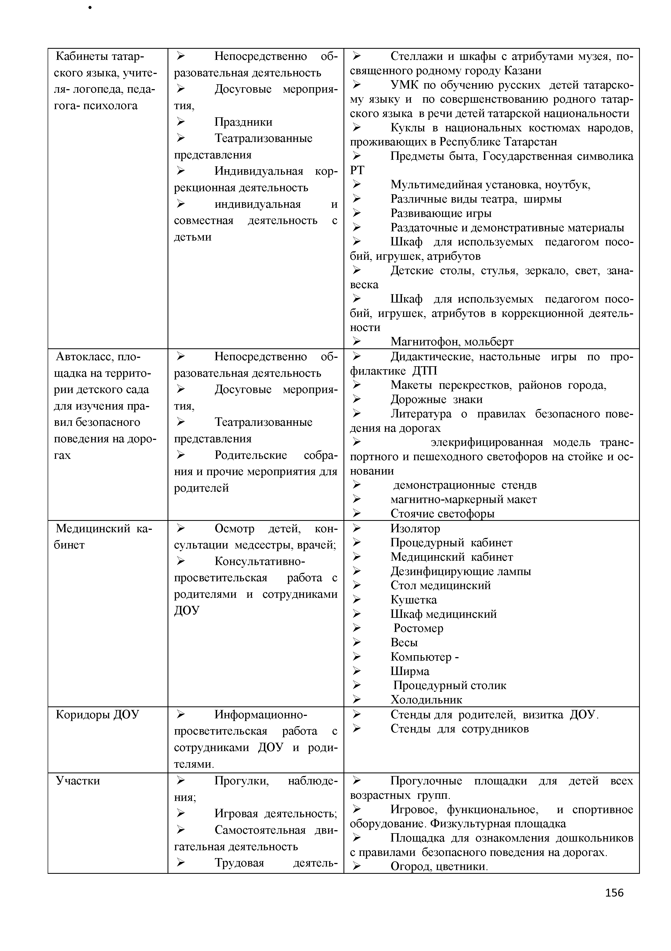
сотрудниками ДОУ и роди­ телями.
Участки > Прогулки, наблюде­ ния;
^ Игровая деятельность;
^ Самостоятельная дви­ гательная деятельность
  - Трудовая деятель-

^ Прогулочные площадки для детей всех возрастных групп.
^ Игровое, функциональное, и спортивное оборудование. Физкультурная площадка
- Площадка для ознакомления дошкольников с правилами безопасного поведения на дорогах.
^ Огород, цветники.

Физкультурная площадка
ность.
  - Организованная образователь­ ная деятельность по физической куль­ туре, спортивные игры, досуговые ме­ роприятия, праздники

- Спортивное оборудование
^ Оборудование для спортивных игр

Предметно-развивающая среда в группах

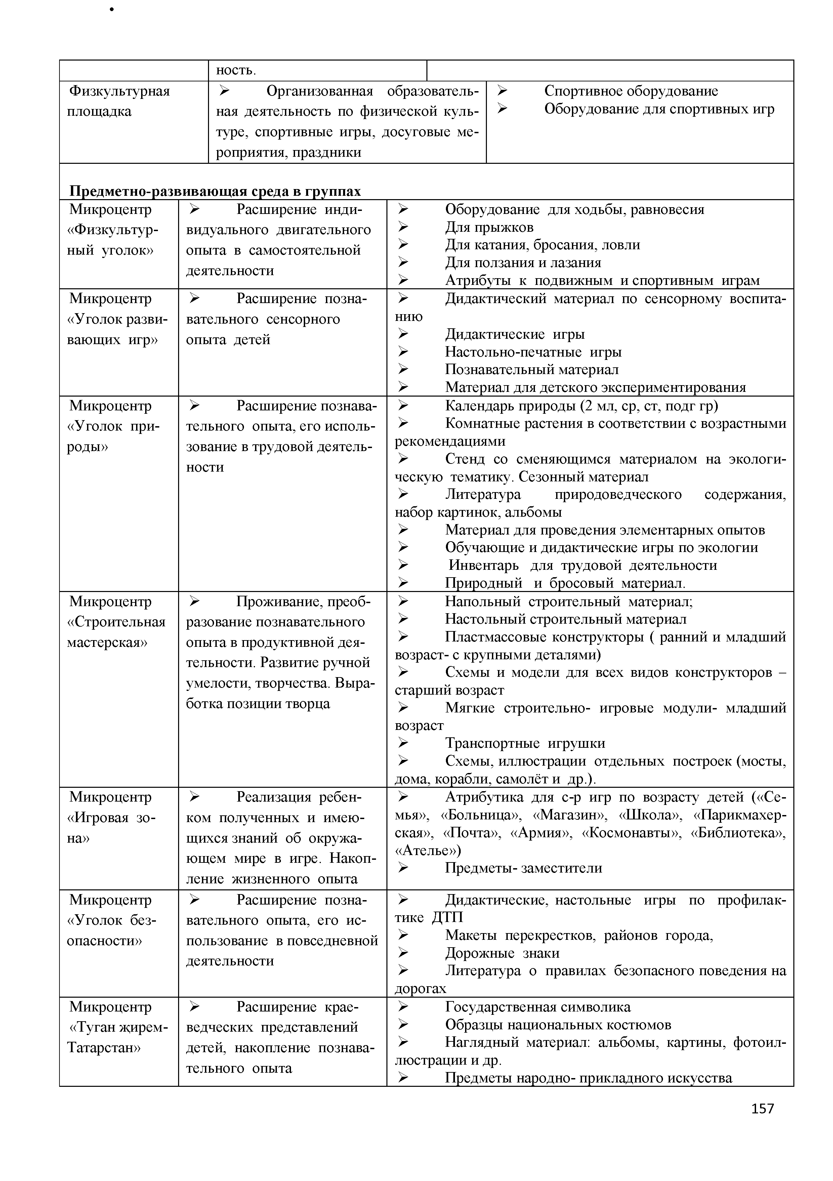
Микроцентр
«Физкультур­ ный уголок»

Микроцентр
«Уголок разви­ вающих игр»

Микроцентр
«Уголок при­ роды»

Микроцентр
«Строительная мастерская»

Микроцентр
«Игровая зо­ на»

Микроцентр
«Уголок без­ опасности»

Микроцентр
«Туган щирем- Татарстан»
^ Расширение инди­ видуального двигательного опыта в самостоятельной деятельности
- Расширение позна­ вательного сенсорного опыта детей

^ Расширение познава­ тельного опыта, его исполь­ зование в трудовой деятель­ ности

- Проживание, преоб­ разование познавательного опыта в продуктивной дея­ тельности. Развитие ручной умелости, творчества. Выра­ ботка позиции творца

- Реализация ребен­ ком полученных и имею­ щихся знаний об окружа­ ющем мире в игре. Накоп­ ление жизненного опыта
- Расширение позна­ вательного опыта, его ис­ пользование в повседневной деятельности

- Расширение крае­ ведческих представлений детей, накопление познава­ тельного опыта
- Оборудование для ходьбы, равновесия
^ Для прыжков
^ Для катания, бросания, ловли
^ Для ползания и лазания
- Атрибуты к подвижным и спортивным играм
^ Дидактический материал по сенсорному воспита­ нию
^ Дидактические игры
^ Настольно-печатные игры
- Познавательный материал
- Материал для детского экспериментирования
- Календарь природы (2 мл, ср, ст, подг гр)
- Комнатные растения в соответствии с возрастными рекомендациями
^ Стенд со сменяющимся материалом на экологи­ ческую тематику. Сезонный материал
- Литература природоведческого содержания, набор картинок, альбомы
- Материал для проведения элементарных опытов
^ Обучающие и дидактические игры по экологии
- Инвентарь для трудовой деятельности
^ Природный и бросовый материал.
^ Напольный строительный материал;
^ Настольный строительный материал
^ Пластмассовые конструкторы ( ранний и младший возраст- с крупными деталями)
- Схемы и модели для всех видов конструкторов - старший возраст
- Мягкие строительно- игровые модули- младший возраст
^ Транспортные игрушки
- Схемы, иллюстрации отдельных построек (мосты, дома, корабли, самолёт и др.).
- Атрибутика для с-р игр по возрасту детей («Се­ мья», «Больница», «Магазин», «Школа», «Парикмахер­ ская», «Почта», «Армия», «Космонавты», «Библиотека»,
«Ателье»)
^ Предметы- заместители
^ Дидактические, настольные игры по профилак­ тике ДТП
- Макеты перекрестков, районов города,
^ Дорожные знаки
- Литература о правилах безопасного поведения на дорогах
^ Государственная символика
^ Образцы национальных костюмов
^ Наглядный материал: альбомы, картины, фотоил­ люстрации и др.
^ Предметы народно- прикладного искусства

Микроцентр
«Татарча сөйләшәбез”, “Туган телдә сөйләшәбез”

Микроцентр
«Книжный уголок»

Микроцентр
«Театрализо­ ванный уго­ лок»
Микроцентр
«Творческая мастерская»

Микроцентр
«Музыкальный уголок»

- Формирование пер­ воначальных умений и навыков практического вла­ дения татарским языком в устной форме. Закрепеление пройденного материала.

- Формирование уме­ ния самостоятельно работать с книгой, «добывать» нуж­ ную информацию.

- Развитие творческих способностей ребенка, стремление проявить себя
в играх-драматизациях
- Проживание, преоб­ разование познавательного опыта в продуктивной дея­ тельности. Развитие ручной умелости, творчества. Выра­ ботка позиции творца

- Развитие творче­ ских способностей в само­ стоятельно-ритмической деятельности
^ Предметы татарского и русского быта
^ Детская художественная литература
- Развивающие, дидактические, словесные и т.п. игры
- Иллюстрации к развивающему диалогу
- Атрибуты для игр
- Тетради. Литература
- Куклы в национальных костюмах народов, прожи­ вающих в Республике Татарстан
^ Демонстративные материалы и др.
^ Детская художественная литература в соответ­ ствии с возрастом детей
- Иллюстрации по темам образовательной деятельности по ознакомлению с окружающим миром и ознакомлению с художественной литературой
- Материалы о художниках - иллюстраторах
^ Портрет поэтов, писателей
^ Тематические выставки
- Ширмы
- Элементы костюмов
^ Различные виды театров (в соответствии с возрас­ том)
- Предметы декорации
- Бумага разного формата, разной формы, разного тона
^ Достаточное количество цветных карандашей, кра­ сок, кистей, тряпочек, пластилина (стеки, доски для лепки)
^ Наличие цветной бумаги и картона
^ Достаточное количество ножниц с закругленными концами, клея, клеенок, тряпочек, салфеток для апплика­ ции
^ Бросовый материал (фольга, фантики от конфет и
др.)
- Место для сменных выставок детских работ, сов­
местных работ детей и родителей
- Место для сменных выставок произведений изоис­ кусства
- Альбомы- раскраски
^ Наборы открыток, картинки, книги и альбомы с иллюстрациями, предметные картинки
^ Предметы народно - прикладного искусства
^ Детские музыкальные инструменты
^ Портрет композитора (старший возраст)
- Магнитофон. Набор аудиозаписей
- Музыкальные игрушки (озвученные, не озвучен­ ные)
^ Игрушки- самоделки
- Музыкально- дидактические игры, пособия

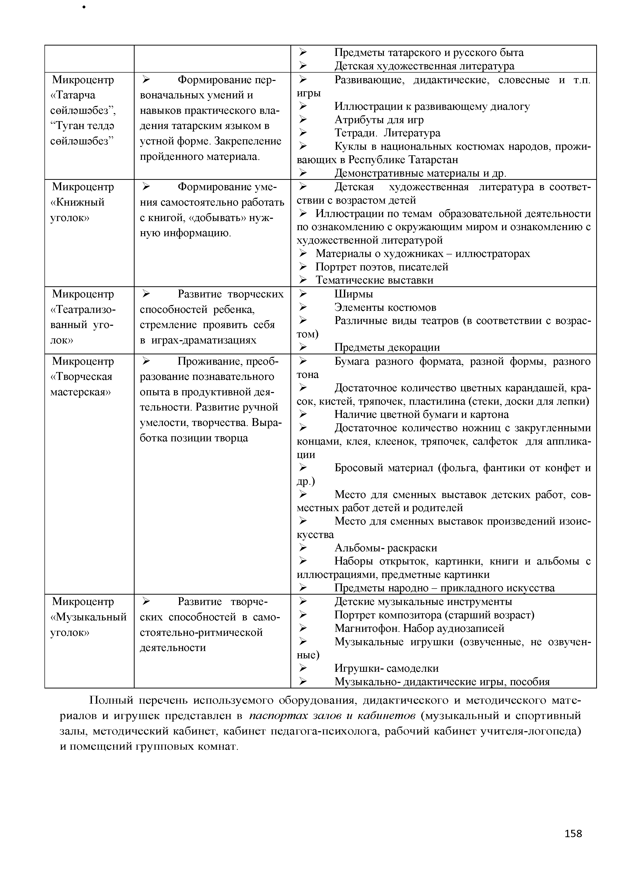
Полный перечень используемого оборудования, дидактического и методического мате­ риалов и игрушек представлен в паспортах залов и кабинетов (музыкальный и спортивный залы, методический кабинет, кабинет педагога-психолога, рабочий кабинет учителя-логопеда) и помещений групповых комнат.

Материально - техническое обеспечение,
обеспеченность методическими материалами и средствами обучения и воспитания части Программы, формируемой участниками образовательных отношений
(при реализации региональной образовательной программы «Сөенеч. Радость познания» Шаеховой Р.К.)

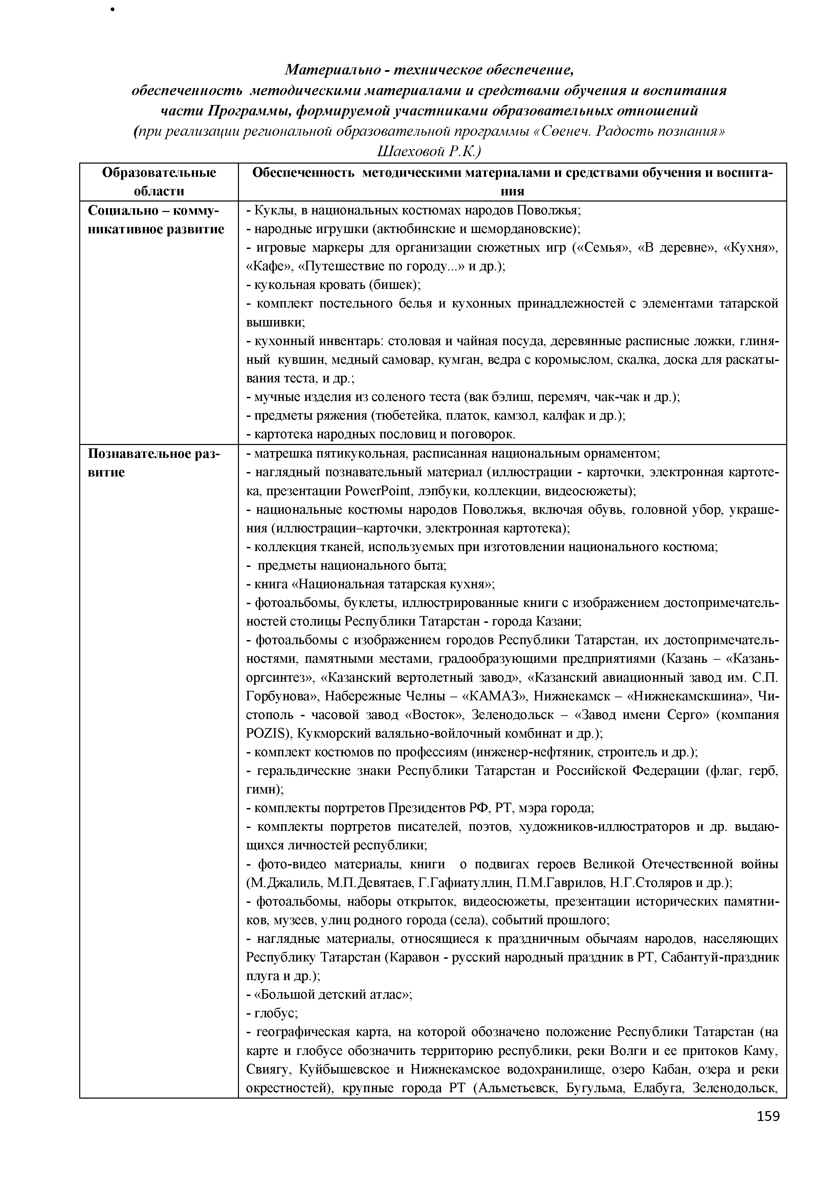
Образовательные области
Социально - комму­ никативное развитие

Познавательное раз­ витие
Обеспеченность методическими материалами и средствами обучения и воспита­ ния
- Куклы, в национальных костюмах народов Поволжья;
- народные игрушки (актюбинские и шемордановские);
- игровые маркеры для организации сюжетных игр («Семья», «В деревне», «Кухня»,
«Кафе», «Путешествие по городу...» и др.);
- кукольная кровать (бишек);
- комплект постельного белья и кухонных принадлежностей с элементами татарской вышивки;
- кухонный инвентарь: столовая и чайная посуда, деревянные расписные ложки, глиня­ ный кувшин, медный самовар, кумган, ведра с коромыслом, скалка, доска для раскаты­ вания теста, и др.;
- мучные изделия из соленого теста (вак бэлиш, перемяч, чак-чак и др.);
- предметы ряжения (тюбетейка, платок, камзол, калфак и др.);
- картотека народных пословиц и поговорок.
- матрешка пятикукольная, расписанная национальным орнаментом;
- наглядный познавательный материал (иллюстрации - карточки, электронная картоте­ ка, презентации PowerPoint, лэпбуки, коллекции, видеосюжеты);
- национальные костюмы народов Поволжья, включая обувь, головной убор, украше­ ния (иллюстрации-карточки, электронная картотека);
- коллекция тканей, используемых при изготовлении национального костюма;
- предметы национального быта;
- книга «Национальная татарская кухня»;
- фотоальбомы, буклеты, иллюстрированные книги с изображением достопримечатель­ ностей столицы Республики Татарстан - города Казани;
- фотоальбомы с изображением городов Республики Татарстан, их достопримечатель­ ностями, памятными местами, градообразующими предприятиями (Казань - «Казань­ оргсинтез», «Казанский вертолетный завод», «Казанский авиационный завод им. С.П. Горбунова», Набережные Челны - «КАМАЗ», Нижнекамск - «Нижнекамскшина», Чи­ стополь - часовой завод «Восток», Зеленодольск - «Завод имени Серго» (компания POZIS), Кукморский валяльно-войлочный комбинат и др.);
- комплект костюмов по профессиям (инженер-нефтяник, строитель и др.);
- геральдические знаки Республики Татарстан и Российской Федерации (флаг, герб, гимн);
- комплекты портретов Президентов РФ, РТ, мэра города;
- комплекты портретов писателей, поэтов, художников-иллюстраторов и др. выдаю­ щихся личностей республики;
- фото-видео материалы, книги о подвигах героев Великой Отечественной войны (М.Джалиль, М.П.Девятаев, Г.Гафиатуллин, П.М.Гаврилов, Н.Г.Столяров и др.);
- фотоальбомы, наборы открыток, видеосюжеты, презентации исторических памятни­ ков, музеев, улиц родного города (села), событий прошлого;
- наглядные материалы, относящиеся к праздничным обычаям народов, населяющих Республику Татарстан (Каравон - русский народный праздник в РТ, Сабантуй-праздник плуга и др.);
- «Большой детский атлас»;
- глобус;
- географическая карта, на которой обозначено положение Республики Татарстан (на карте и глобусе обозначить территорию республики, реки Волги и ее притоков Каму, Свиягу, Куйбышевское и Нижнекамское водохранилище, озеро Кабан, озера и реки окрестностей), крупные города РТ (Альметьевск, Бугульма, Елабуга, Зеленодольск,

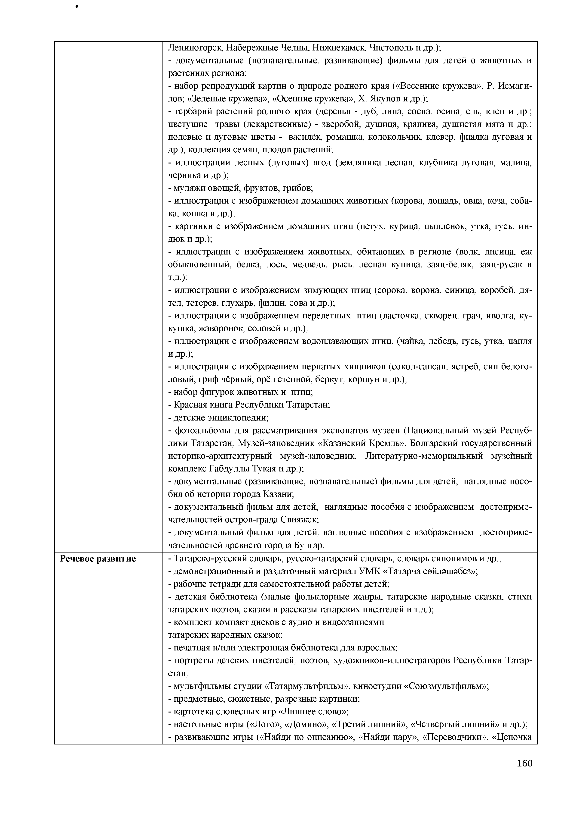
Лениногорск, Набережные Челны, Нижнекамск, Чистополь и др.);
  - документальные (познавательные, развивающие) фильмы для детей о животных и растениях региона;
  - набор репродукций картин о природе родного края («Весенние кружева», Р. Исмаги- лов; «Зеленые кружева», «Осенние кружева», Х. Якупов и др.);
  - гербарий растений родного края (деревья - дуб, липа, сосна, осина, ель, клен и др.; цветущие травы (лекарственные) - зверобой, душица, крапива, душистая мята и др.; полевые и луговые цветы - василёк, ромашка, колокольчик, клевер, фиалка луговая и др.), коллекция семян, плодов растений;
  - иллюстрации лесных (луговых) ягод (земляника лесная, клубника луговая, малина, черника и др.);
  - муляжи овощей, фруктов, грибов;
  - иллюстрации с изображением домашних животных (корова, лошадь, овца, коза, соба­ ка, кошка и др.);
  - картинки с изображением домашних птиц (петух, курица, цыпленок, утка, гусь, ин­ дюк и др.);
  - иллюстрации с изображением животных, обитающих в регионе (волк, лисица, еж обыкновенный, белка, лось, медведь, рысь, лесная куница, заяц-беляк, заяц-русак и т.д.);
  - иллюстрации с изображением зимующих птиц (сорока, ворона, синица, воробей, дя­ тел, тетерев, глухарь, филин, сова и др.);
  - иллюстрации с изображением перелетных птиц (ласточка, скворец, грач, иволга, ку­ кушка, жаворонок, соловей и др.);
  - иллюстрации с изображением водоплавающих птиц, (чайка, лебедь, гусь, утка, цапля и др.);
  - иллюстрации с изображением пернатых хищников (сокол-сапсан, ястреб, сип белого­
ловый, гриф чёрный, орёл степной, беркут, коршун и др.);
  - набор фигурок животных и птиц;
  - Красная книга Республики Татарстан;
  - детские энциклопедии;
  - фотоальбомы для рассматривания экспонатов музеев (Национальный музей Респуб­ лики Татарстан, Музей-заповедник «Казанский Кремль», Болгарский государственный историко-архитектурный музей-заповедник, Литературно-мемориальный музейный комплекс Габдуллы Тукая и др.);
  - документальные (развивающие, познавательные) фильмы для детей, наглядные посо­ бия об истории города Казани;
  - документальный фильм для детей, наглядные пособия с изображением достоприме­ чательностей остров-града Свияжск;
  - документальный фильм для детей, наглядные пособия с изображением достоприме­ чательностей древнего города Булгар.
Речевое развитие - Татарско-русский словарь, русско-татарский словарь, словарь синонимов и др.;
  - демонстрационный и раздаточный материал УМК «Татарча сөйләшәбез»;
  - рабочие тетради для самостоятельной работы детей;
  - детская библиотека (малые фольклорные жанры, татарские народные сказки, стихи татарских поэтов, сказки и рассказы татарских писателей и т.д.);
  - комплект компакт дисков с аудио и видеозаписями татарских народных сказок;
  - печатная и/или электронная библиотека для взрослых;
  - портреты детских писателей, поэтов, художников-иллюстраторов Республики Татар­ стан;
  - мультфильмы студии «Татармультфильм», киностудии «Союзмультфильм»;
  - предметные, сюжетные, разрезные картинки;
  - картотека словесных игр «Лишнее слово»;
  - настольные игры («Лото», «Домино», «Третий лишний», «Четвертый лишний» и др.);
  - развивающие игры («Найди по описанию», «Найди пару», «Переводчики», «Цепочка

Художественно - эс­ тетическое развитие
слов» и др.);
- пальчиковые игры;
- атрибуты к театрализованным, режиссерским играм, импровизациям; маски, полумас­ ки;
- алгоритмы (схемы) для обучения рассказыванию, материалы для создания интеллект- карт, мнемотаблицы для заучивания стихов, придумывания загадок;
- иллюстрации к татарским народным сказкам;
- набор репродукций татарских художников, иллюстрирующих книги для детей (Б.Альменов, Ф.Аминов, В.Булатов, Б.Урманче, Ю.Валиахметов, Р.Шамсетдинов, Л.Фаттахов и др.)
- набор репродукций картин татарских художников, описывающих общественные яв­ ления («Сабантуй», Л.Фаттахов, «Бабушкины истории», Ш.Нигмат и др.).
- комплект компакт-дисков с татарскими народными танцевальными мелодиями для детей с 3-7 лет «Шома бас»;
- комплект компакт-дисков с татарскими народными песнями, песнями в детском ис­ полнении, музыкальными произведениями татарских композиторов и т.д.;
- музыкальные инструменты (или иллюстративный материал, звукозаписи): домбра, кубыз, мандолина, курай, гармонь, тальянка и др.;
- видеозапись Государственного ансамбля песни и танца Республики Татарстан;
- видеозаписи детских хореографических и вокальных ансамблей республики;
- комплект портретов композиторов, художников, скульпторов, режиссеров, актеров театра, знаменитых певцов артистов Республики Татарстан;
- комплект костюмов для исполнения танцев народов Поволжья;
- комплект костюмов для импровизаций, театрализованных представлений;
- набор для составления цветочно-растительного орнамента татарского декоративно- прикладного искусства;
- иллюстрации (печатные и электронные) народных промыслов республики;
- дидактические игры (в т.ч. электронные) «Укрась тюбетейку» (ичиги, фартук, платок и т.д.);
- дидактическая игра «Лото» («Музыкальные инструменты», «Орнаменты» и др.);
- разрезные картинки (предметные, сюжетные);
- комплект раскрасок;
- комплект силуэтов предметов одежды, быта, архитектурных ансамблей для самостоя­ тельной деятельности;
- кукольный театр;
- видеозаписи передач «Кучтэнэч», «Поем и учим татарский язык».

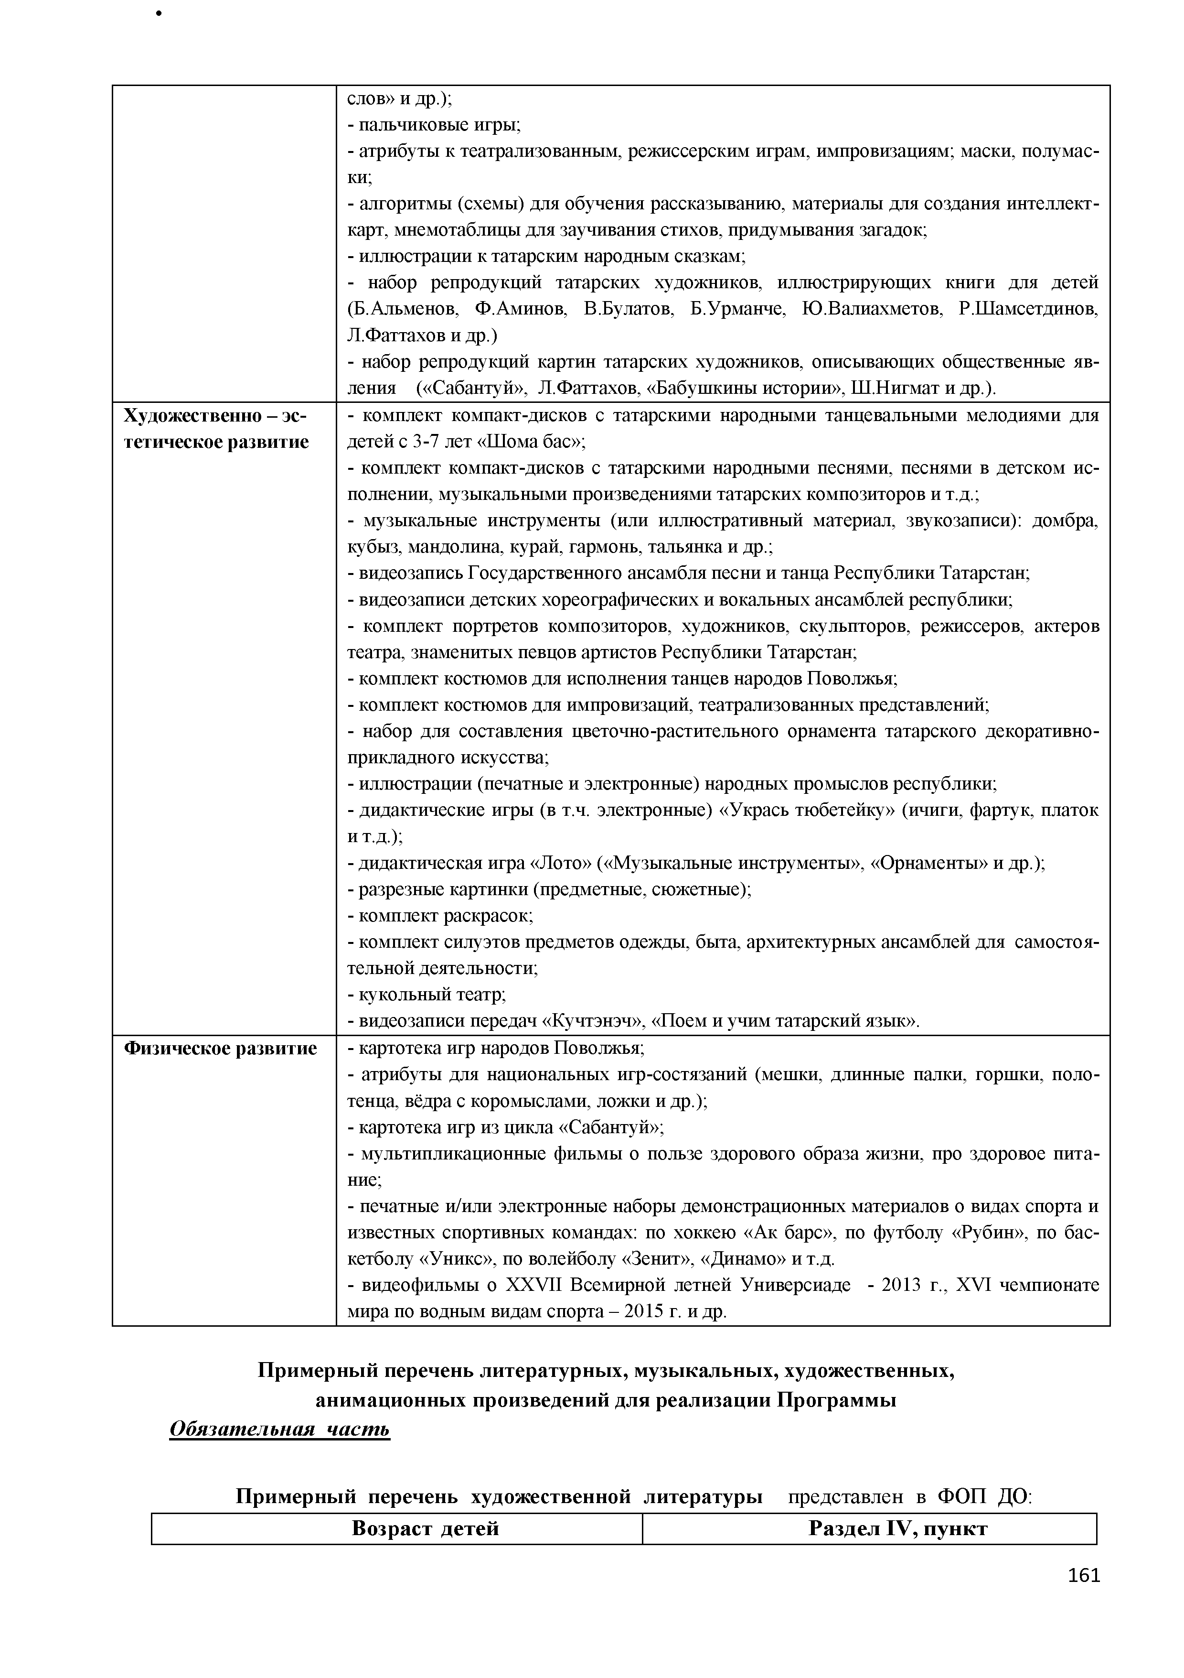
Физическое развитие - картотека игр народов Поволжья;
  - атрибуты для национальных игр-состязаний (мешки, длинные палки, горшки, поло­ тенца, вёдра с коромыслами, ложки и др.);
  - картотека игр из цикла «Сабантуй»;
  - мультипликационные фильмы о пользе здорового образа жизни, про здоровое пита­ ние;
  - печатные и/или электронные наборы демонстрационных материалов о видах спорта и известных спортивных командах: по хоккею «Ак барс», по футболу «Рубин», по бас­ кетболу «Уникс», по волейболу «Зенит», «Динамо» и т.д.
  - видеофильмы о XXVII Всемирной летней Универсиаде - 2013 г., XVI чемпионате мира по водным видам спорта - 2015 г. и др.

Примерный перечень литературных, музыкальных, художественных, анимационных произведений для реализации Программы
Обязательная часть

Примерный перечень художественной литературы представлен в ФОП ДО: Возраст детей Раздел IV, пункт

1-2 года | 33.1.1.
2-3 года | 33.1.2.
3-4 года | 33.1.3.
4-5 лет | 33.1.4.
5-6 лет | 33.1.5.
6-7 лет | 33.1.6.
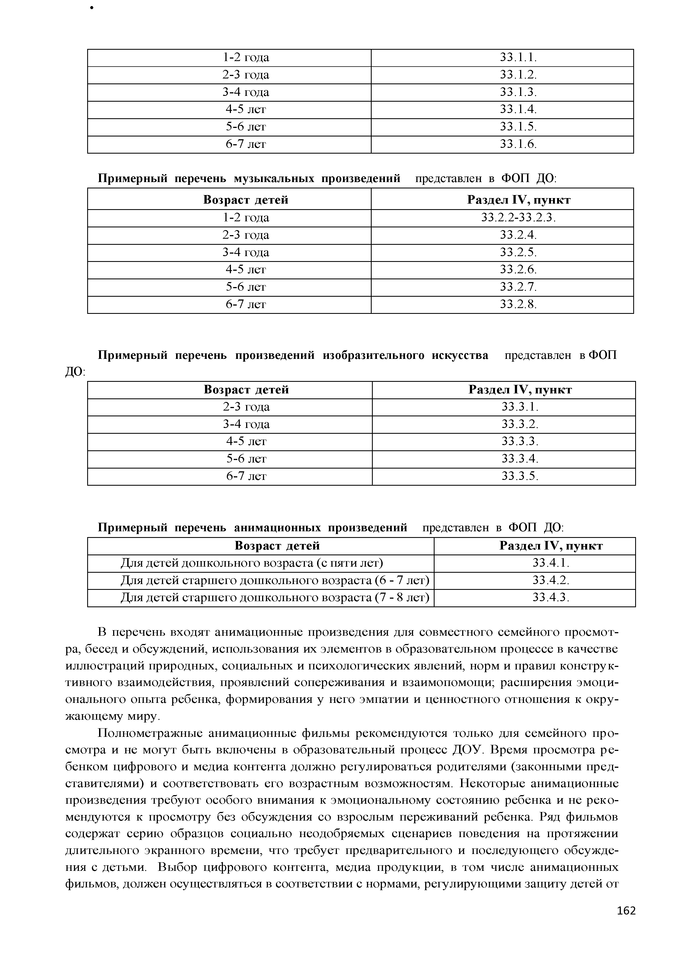
Примерный перечень музыкальных произведений представлен в ФОП ДО: Возраст детей Раздел IV, пункт
1-2 года 33.2.2-33.2.3.
2-3 года 33.2.4.
3-4 года 33.2.5.
4-5 лет 33.2.6.
5-6 лет 33.2.7.
6-7 лет 33.2.8.

Примерный перечень произведений изобразительного искусства представлен в ФОП
ДО:

 | Возраст детей | Раздел IV, пункт
 | 2-3 года | 33.3.1.
 | 3-4 года | 33.3.2.
 | 4-5 лет | 33.3.3.
 | 5-6 лет | 33.3.4.
 | 6-7 лет | 33.3.5.

Примерный перечень анимационных произведений представлен в ФОП ДО: Возраст детей Раздел IV, пункт
Для детей дошкольного возраста (с пяти лет) 33.4.1.
Для детей старшего дошкольного возраста (6 - 7 лет) 33.4.2.
Для детей старшего дошкольного возраста (7 - 8 лет) 33.4.3.

В перечень входят анимационные произведения для совместного семейного просмот­ ра, бесед и обсуждений, использования их элементов в образовательном процессе в качестве иллюстраций природных, социальных и психологических явлений, норм и правил констру к- тивного взаимодействия, проявлений сопереживания и взаимопомощи; расширения эм оци­ онального опыта ребенка, формирования у него эмпатии и ценностного отношения к окру­ жающему миру.
Полнометражные анимационные фильмы рекомендуются только для семейного про­ смотра и не могут быть включены в образовательный процесс ДОУ. Время просмотра р е­ бенком цифрового и медиа контента должно регулироваться родителями (законными пред­ ставителями) и соответствовать его возрастным возможностям. Некоторые анимационные произведения требуют особого внимания к эмоциональному состоянию ребенка и не реко­ мендуются к просмотру без обсуждения со взрослым переживаний ребенка. Ряд фильмов содержат серию образцов социально неодобряемых сценариев поведения на протяжении длительного экранного времени, что требует предварительного и последующего обсужде­ ния с детьми. Выбор цифрового контента, медиа продукции, в том числе анимационных фильмов, должен осуществляться в соответствии с нормами, регулирующими защиту детей от

информации, причиняющей вред здоровью и развитию детей в Российской Федерации.

Часть, формируемая участниками образовательных отношений: Вариативная часть
Рациональное использование компьютерно-технических средств позволяет повысить качество обучения детей татарскому языку, достичь воспитанниками планируемых результа­ тов освоения Программы по всем образовательным областям. Поэтому в ДОУ предусмот­ рено обеспечение Программы такими компьютерно-техническими средствами, как аудиоси­ стема (музыкальный центр), телевизор, мультимедийное оборудование и интерактивные доски, проектор, стационарные компьютеры, принтеры, ноутбуки.
Компьютерно-техническое оснащение используется для различных целей:
—дем онстрации детям литературных, музыкальных произведений, познавательных, ху­ дожественных, мультипликационных фильмов студии «Татармультфильм», киностудии
«Союзмультфильм» и др.;
—поиска в информационной среде материалов, обеспечивающих реализацию вариатив­ ной части основной образовательной программы;
—предоставления информации о Программе всем заинтересованным лицам, а также широкой общественности;
—обсуж дения с родителями (законными представителями) воспитанников проблем, связанных с реализацией и освоением Программы.
Современный образовательный процесс предполагает программное обеспечение для составления презентаций: PowerPoint; создания дидактических электронных игр и пособий, а также подключение к информационно-телекоммуникационной сети Internet.
Для эффективной реализации программных задач необходимо не только техническое и мультимедийное сопровождение, но и использование учебно-методических комплектов, комплекты различных развивающих игр. M ногофункциональными и дидактическими воз­ можностями обладают помещения для реализации проектов и занятий по обучению татар­ скому языку, центр национальной культуры в групповых помещениях, мини-музей народ­ ного быта, выставка народных промыслов, фотовыставка со снимками природы родного края и др.
За ДОУ остается право самостоятельного подбора необходимых компьютерно- техни­ ческих средств обучения, электронных ресурсов, оборудования, игровых и учебных матери­ алов.

Рекомендуемый список литературы в региональной образовательной программе дошкольного образования «Сөенеч-Радость познания» Р.К.Шаеховой представлен:

тей)
Возрастная группа (возраст де­
Раздел 2, пункт 2.2, страницы

первая младшая группа (2-3 года) 85
вторая младшая группа (3-4 года) 95
средняя группа(4-5 лет) 109
старшая группа (5-6 лет) 129
подготовительная группа (6-7 лет) 150
Рекомендуемый музыкальный репертуар в региональной образовательной программе дошкольного образования «Сеенеч-Радость познания» Р.К.Шаеховой представлен:

тей)
Возрастная группа (возраст де­
Раздел 2, пункт 2.2, страницы

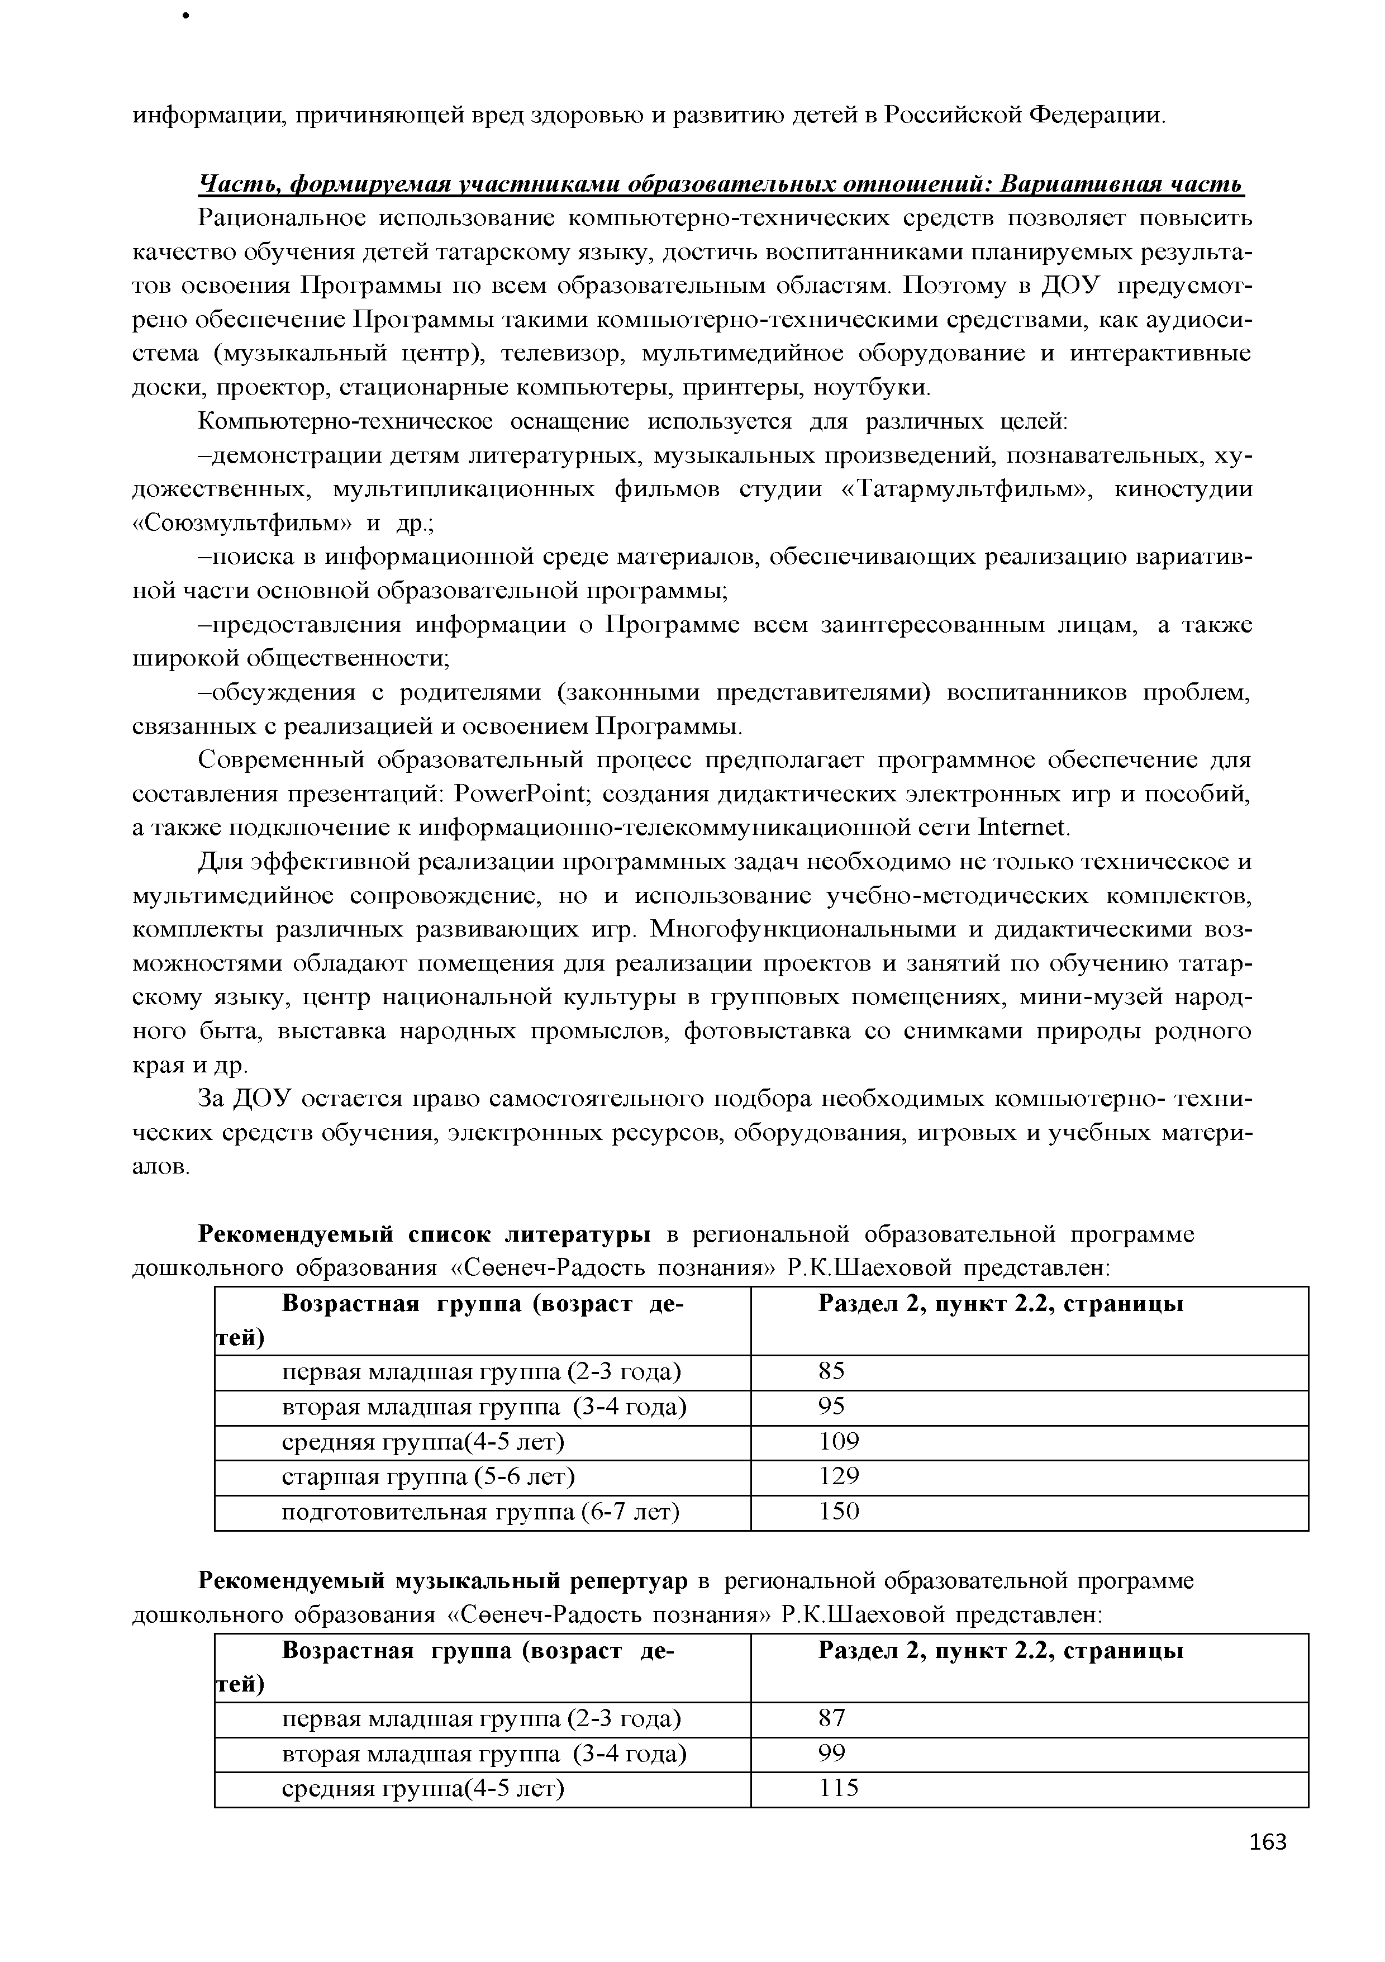
первая младшая группа (2-3 года) 87
вторая младшая группа (3-4 года) 99
средняя группа(4-5 лет) 115

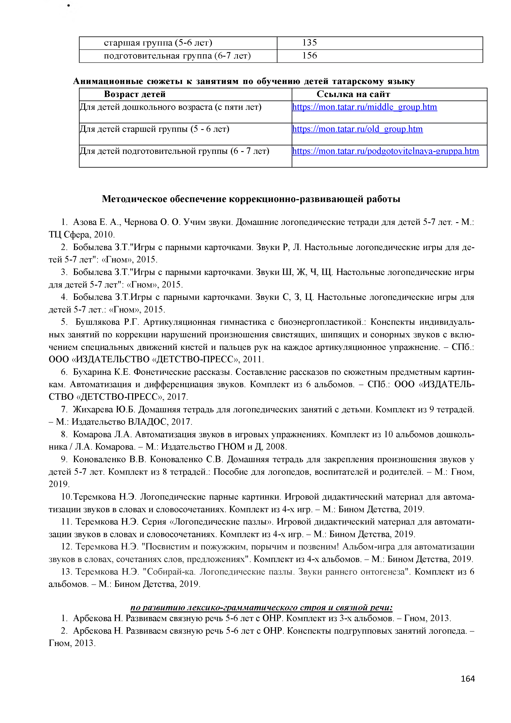
старшая группа (5-6 лет) 135
подготовительная группа (6-7 лет) 156

А нимационные сюжеты к занятиям по обучению детей татарскому язы ку Возраст детей С сы л к а на сайт
Для детей дошкольного возраста (с пяти лет) https://mon.tatar.ru/middle group.htm Для детей старшей группы (5 - 6 лет) https://mon.tatar.ru/old group.htm
Для детей подготовительной группы (6 - 7 лет) https://mon.tatar.ru/podgotovitelnava-gruppa.htm

М етодическое обеспечение коррекционно-развиваю щ ей работы

      - Азова Е. А., Чернова О. О. Учим звуки. Домашние логопедические тетради для детей 5-7 лет. - М.: ТЦ Сфера, 2010.
      - Бобылева З.Т."Игры с парными карточками. Звуки Р, Л. Настольные логопедические игры для де­ тей 5-7 лет": «Гном», 2015.
      - Бобылева З.Т."Игры с парными карточками. Звуки Ш, Ж, Ч, Щ. Настольные логопедические игры для детей 5-7 лет": «Гном», 2015.
      - Бобылева З.Т.Игры с парными карточками. Звуки С, З, Ц. Настольные логопедические игры для детей 5-7 лет.: «Гном», 2015.
      - Бушлякова Р.Г. Артикуляционная гимнастика с биоэнергопластикой.: Конспекты индивидуаль­ ных занятий по коррекции нарушений произношения свистящих, шипящих и сонорных звуков с вклю­ чением специальных движений кистей и пальцев рук на каждое артикуляционное упражнение. - СПб.: ООО «ИЗДАТЕЛЬСТВО «ДЕТСТВО-ПРЕСС», 2011.
      - Бухарина К.Е. Фонетические рассказы. Составление рассказов по сюжетным предметным картин­ кам. Автоматизация и дифференциация звуков. Комплект из 6 альбомов. - СПб.: ООО «ИЗДАТЕЛЬ­ СТВО «ДЕТСТВО-ПРЕСС», 2017.
      - Жихарева Ю.Б. Домашняя тетрадь для логопедических занятий с детьми. Комплект из 9 тетрадей.
- М.: Издательство ВЛАДОС, 2017.
      - Комарова Л.А. Автоматизация звуков в игровых упражнениях. Комплект из 10 альбомов дошколь­ ника / Л.А. Комарова. - М.: Издательство ГНОМ и Д, 2008.
      - Коноваленко В.В. Коноваленко С.В. Домашняя тетрадь для закрепления произношения звуков у детей 5-7 лет. Комплект из 8 тетрадей.: Пособие для логопедов, воспитателей и родителей. - М.: Гном, 2019.
      - Теремкова Н.Э. Логопедические парные картинки. Игровой дидактический материал для автома­ тизации звуков в словах и словосочетаниях. Комплект из 4-х игр. - М.: Бином Детства, 2019.
      - Теремкова Н.Э. Серия «Логопедические пазлы». Игровой дидактический материал для автомати­ зации звуков в словах и словосочетаниях. Комплект из 4-х игр. - М.: Бином Детства, 2019.
      - Теремкова Н.Э. "Посвистим и пожужжим, порычим и позвеним! Альбом-игра для автоматизации звуков в словах, сочетаниях слов, предложениях". Комплект из 4-х альбомов. - М.: Бином Детства, 2019.
      - Теремкова Н.Э. "Собирай-ка. Логопедические пазлы. Звуки раннего онтогенеза". Комплект из 6 альбомов. - М.: Бином Детства, 2019.

по развитию лексико-грамматического строя и связной речи:
- Арбекова Н. Развиваем связную речь 5-6 лет с ОНР. Комплект из 3-х альбомов. - Гном, 2013.
- Арбекова Н. Развиваем связную речь 5-6 лет с ОНР. Конспекты подгрупповых занятий логопеда. - Гном, 2013.

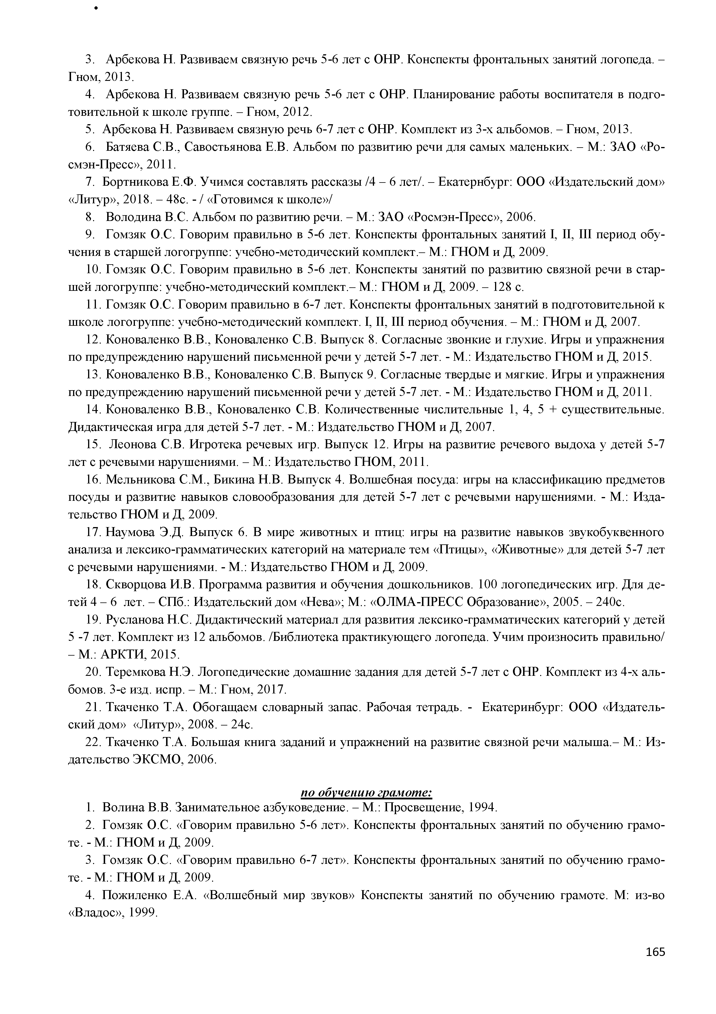
- Арбекова Н. Развиваем связную речь 5-6 лет с ОНР. Конспекты фронтальных занятий логопеда. - Гном, 2013.
- Арбекова Н. Развиваем связную речь 5-6 лет с ОНР. Планирование работы воспитателя в подго­ товительной к школе группе. - Гном, 2012.
- Арбекова Н. Развиваем связную речь 6-7 лет с ОНР. Комплект из 3-х альбомов. - Гном, 2013.
- Батяева С.В., Савостьянова Е.В. Альбом по развитию речи для самых маленьких. - М.: ЗАО «Ро- смэн-Пресс», 2011.
- Бортникова Е.Ф. Учимся составлять рассказы /4 - 6 лет/. - Екатернбург: ООО «Издательский дом»
«Литур», 2018. - 48с. - / «Готовимся к школе»/
- Володина В.С. Альбом по развитию речи. - М.: ЗАО «Росмэн-Пресс», 2006.
- Гомзяк О С. Говорим правильно в 5-6 лет. Конспекты фронтальных занятий I, II, III период обу­ чения в старшей логогруппе: учебно-методический комплект.- М.: ГНОМ и Д, 2009.
- Гомзяк О С. Говорим правильно в 5-6 лет. Конспекты занятий по развитию связной речи в стар­ шей логогруппе: учебно-методический комплект.- М.: ГНОМ и Д, 2009. - 128 с.
- Гомзяк О С. Говорим правильно в 6-7 лет. Конспекты фронтальных занятий в подготовительной к школе логогруппе: учебно-методический комплект. I, II, III период обучения. - М.: ГНОМ и Д, 2007.
- Коноваленко В.В., Коноваленко С.В. Выпуск 8. Согласные звонкие и глухие. Игры и упражнения по предупреждению нарушений письменной речи у детей 5-7 лет. - М.: Издательство ГНОМ и Д, 2015.
- Коноваленко В.В., Коноваленко С.В. Выпуск 9. Согласные твердые и мягкие. Игры и упражнения по предупреждению нарушений письменной речи у детей 5-7 лет. - М.: Издательство ГНОМ и Д, 2011.
- Коноваленко В.В., Коноваленко С.В. Количественные числительные 1, 4, 5 + существительные. Дидактическая игра для детей 5-7 лет. - М.: Издательство ГНОМ и Д, 2007.
- Леонова С.В. Игротека речевых игр. Выпуск 12. Игры на развитие речевого выдоха у детей 5-7 лет с речевыми нарушениями. - М.: Издательство ГНОМ, 2011.
- Мельникова С.М., Бикина Н.В. Выпуск 4. Волшебная посуда: игры на классификацию предметов посуды и развитие навыков словообразования для детей 5-7 лет с речевыми нарушениями. - М.: Изда­ тельство ГНОМ и Д, 2009.
- Наумова Э.Д. Выпуск 6. В мире животных и птиц: игры на развитие навыков звукобуквенного анализа и лексико-грамматических категорий на материале тем «Птицы», «Животные» для детей 5-7 лет с речевыми нарушениями. - М.: Издательство ГНОМ и Д, 2009.
- Скворцова И.В. Программа развития и обучения дошкольников. 100 логопедических игр. Для де­ тей 4 - 6 лет. - СПб.: Издательский дом «Нева»; М.: «ОЛМА-ПРЕСС Образование», 2005. - 240с.
- Русланова Н.С. Дидактический материал для развития лексико-грамматических категорий у детей 5 -7 лет. Комплект из 12 альбомов. /Библиотека практикующего логопеда. Учим произносить правильно/
- М.: АРКТИ, 2015.
- Теремкова Н.Э. Логопедические домашние задания для детей 5-7 лет с ОНР. Комплект из 4-х аль­ бомов. 3-е изд. испр. - М.: Гном, 2017.
- Ткаченко Т.А. Обогащаем словарный запас. Рабочая тетрадь. - Екатеринбург: ООО «Издатель­ ский дом» «Литур», 2008. - 24с.
- Ткаченко Т.А. Большая книга заданий и упражнений на развитие связной речи малыша.- М.: Из­ дательство ЭКСМО, 2006.

по обучению грамоте:
- Волина В.В. Занимательное азбуковедение. - М.: Просвещение, 1994.
- Гомзяк О С. «Говорим правильно 5-6 лет». Конспекты фронтальных занятий по обучению грамо­ те. - М.: ГНОМ и Д, 2009.
- Гомзяк О.С. «Говорим правильно 6-7 лет». Конспекты фронтальных занятий по обучению грамо­ те. - М.: ГНОМ и Д, 2009.
- Пожиленко Е.А. «Волшебный мир звуков» Конспекты занятий по обучению грамоте. М: из-во
«Владос», 1999.

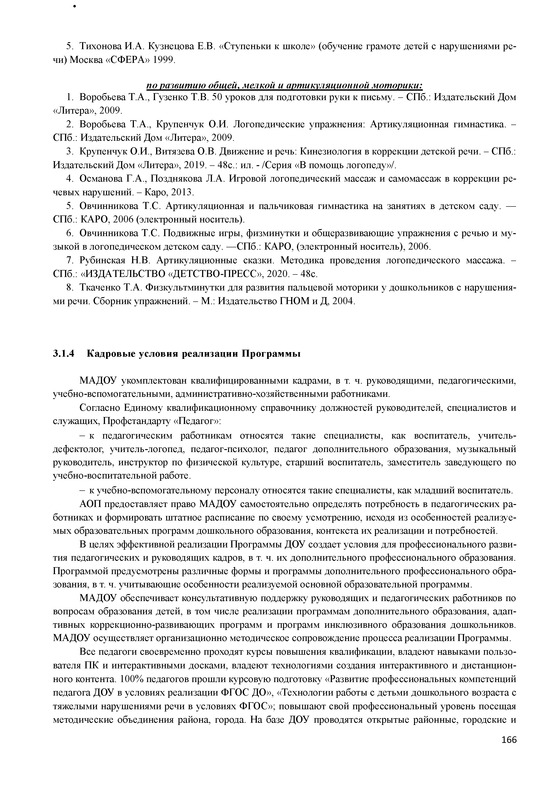
- Тихонова И.А. Кузнецова Е.В. «Ступеньки к школе» (обучение грамоте детей с нарушениями ре­ чи) Москва «СФЕРА» 1999.

по развитию общей, мелкой и артикуляционной моторики:
- Воробьева Т.А., Гузенко Т.В. 50 уроков для подготовки руки к письму. - СПб.: Издательский Дом
«Литера», 2009.
- Воробьева Т.А., Крупенчук О.И. Логопедические упражнения: Артикуляционная гимнастика. - СПб.: Издательский Дом «Литера», 2009.
- Крупенчук О.И., Витязева О.В. Движение и речь: Кинезиология в коррекции детской речи. - СПб.: Издательский Дом «Литера», 2019. - 48с.: ил. - /Серия «В помощь логопеду»/.
- Османова Г.А., Позднякова Л.А. Игровой логопедический массаж и самомассаж в коррекции ре­ чевых нарушений. - Каро, 2013.
- Овчинникова Т.С. Артикуляционная и пальчиковая гимнастика на занятиях в детском саду. — СПб.: КАРО, 2006 (электронный носитель).
- Овчинникова Т.С. Подвижные игры, физминутки и общеразвивающие упражнения с речью и му­ зыкой в логопедическом детском саду. — СПб.: КАРО, (электронный носитель), 2006.
- Рубинская Н.В. Артикуляционные сказки. Методика проведения логопедического массажа. - СПб.: «ИЗДАТЕЛЬСТВО «ДЕТСТВО-ПРЕСС», 2020. - 48с.
- Ткаченко Т.А. Физкультминутки для развития пальцевой моторики у дошкольников с нарушения­
ми речи. Сборник упражнений. - М.: Издательство ГНОМ и Д, 2004.

    - Кадровые условия реализации П рограммы

МАДОУ укомплектован квалифицированными кадрами, в т. ч. руководящими, педагогическими, учебно-вспомогательными, административно-хозяйственными работниками.
Согласно Единому квалификационному справочнику должностей руководителей, специалистов и служащих, Профстандарту «Педагог»:
- к педагогическим работникам относятся такие специалисты, как воспитатель, учитель- дефектолог, учитель-логопед, педагог-психолог, педагог дополнительного образования, музыкальный руководитель, инструктор по физической культуре, старший воспитатель, заместитель заведующего по учебно-воспитательной работе.
- к учебно-вспомогательному персоналу относятся такие специалисты, как младший воспитатель. АОП предоставляет право МАДОУ самостоятельно определять потребность в педагогических ра­
ботниках и формировать штатное расписание по своему усмотрению, исходя из особенностей реализуе­ мых образовательных программ дошкольного образования, контекста их реализации и потребностей.
В целях эффективной реализации Программы ДОУ создает условия для профессионального разви­ тия педагогических и руководящих кадров, в т. ч. их дополнительного профессионального образования. Программой предусмотрены различные формы и программы дополнительного профессионального обра­ зования, в т. ч. учитывающие особенности реализуемой основной образовательной программы.
МАДОУ обеспечивает консультативную поддержку руководящих и педагогических работников по вопросам образования детей, в том числе реализации программам дополнительного образования, адап­ тивных коррекционно-развивающих программ и программ инклюзивного образования дошкольников. МАДОУ осуществляет организационно методическое сопровождение процесса реализации Программы.
Все педагоги своевременно проходят курсы повышения квалификации, владеют навыками пользо­ вателя ПК и интерактивными досками, владеют технологиями создания интерактивного и дистанцион­ ного контента. 100% педагогов прошли курсовую подготовку «Развитие профессиональных компетенций педагога ДОУ в условиях реализации ФГОС ДО», «Технологии работы с детьми дошкольного возраста с тяжелыми нарушениями речи в условиях ФГОС»; повышают свой профессиональный уровень посещая методические объединения района, города. На базе ДОУ проводятся открытые районные, городские и

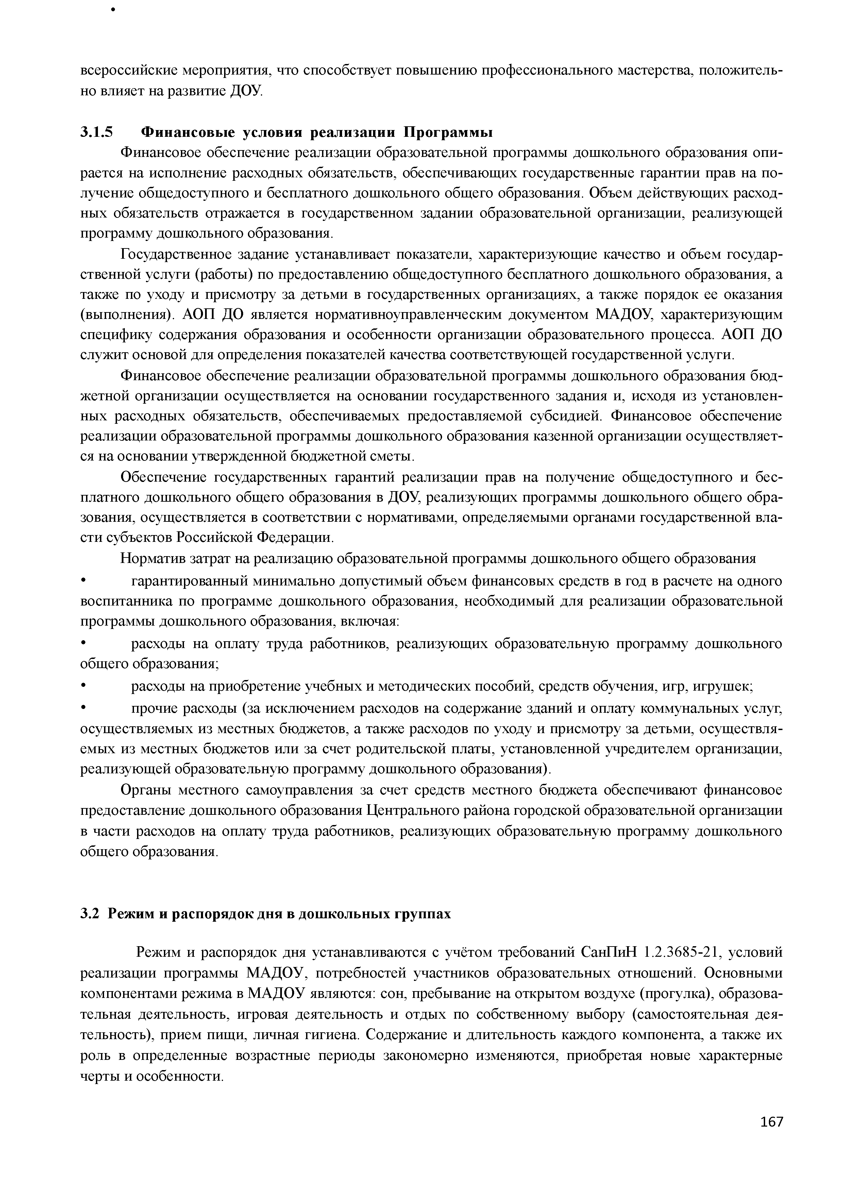
всероссийские мероприятия, что способствует повышению профессионального мастерства, положитель­ но влияет на развитие ДОУ.

    - Ф инансовые условия реализации П рограммы
Финансовое обеспечение реализации образовательной программы дошкольного образования опи­ рается на исполнение расходных обязательств, обеспечивающих государственные гарантии прав на по­ лучение общедоступного и бесплатного дошкольного общего образования. Объем действующих расход­ ных обязательств отражается в государственном задании образовательной организации, реализующей программу дошкольного образования.
Государственное задание устанавливает показатели, характеризующие качество и объем государ­ ственной услуги (работы) по предоставлению общедоступного бесплатного дошкольного образования, а также по уходу и присмотру за детьми в государственных организациях, а также порядок ее оказания (выполнения). АОП ДО является нормативноуправленческим документом МАДОУ, характеризующим специфику содержания образования и особенности организации образовательного процесса. АОП ДО служит основой для определения показателей качества соответствующей государственной услуги.
Финансовое обеспечение реализации образовательной программы дошкольного образования бюд­ жетной организации осуществляется на основании государственного задания и, исходя из установлен­ ных расходных обязательств, обеспечиваемых предоставляемой субсидией. Финансовое обеспечение реализации образовательной программы дошкольного образования казенной организации осуществляет­ ся на основании утвержденной бюджетной сметы.
Обеспечение государственных гарантий реализации прав на получение общедоступного и бес­ платного дошкольного общего образования в ДОУ, реализующих программы дошкольного общего обра­ зования, осуществляется в соответствии с нормативами, определяемыми органами государственной вла­ сти субъектов Российской Федерации.
Норматив затрат на реализацию образовательной программы дошкольного общего образования
- гарантированный минимально допустимый объем финансовых средств в год в расчете на одного воспитанника по программе дошкольного образования, необходимый для реализации образовательной программы дошкольного образования, включая:
- расходы на оплату труда работников, реализующих образовательную программу дошкольного общего образования;
- расходы на приобретение учебных и методических пособий, средств обучения, игр, игрушек;
- прочие расходы (за исключением расходов на содержание зданий и оплату коммунальных услуг, осуществляемых из местных бюджетов, а также расходов по уходу и присмотру за детьми, осуществля­ емых из местных бюджетов или за счет родительской платы, установленной учредителем организации, реализующей образовательную программу дошкольного образования).
Органы местного самоуправления за счет средств местного бюджета обеспечивают финансовое предоставление дошкольного образования Центрального района городской образовательной организации в части расходов на оплату труда работников, реализующих образовательную программу дошкольного общего образования.

  - Режим и распорядок дня в дошкольных группах

Режим и распорядок дня устанавливаются с учётом требований СанПиН 1.2.3685-21, условий реализации программы МАДОУ, потребностей участников образовательных отношений. Основными компонентами режима в МАДОУ являются: сон, пребывание на открытом воздухе (прогулка), образова­ тельная деятельность, игровая деятельность и отдых по собственному выбору (самостоятельная дея­ тельность), прием пищи, личная гигиена. Содержание и длительность каждого компонента, а также их роль в определенные возрастные периоды закономерно изменяются, приобретая новые характерные черты и особенности.

Продолжительность дневной суммарной образовательной нагрузки для детей дошкольного возраста, условия организации образовательного процесса соответствует требованиям, предусмотрен­ ным СанПиН 1.2.3685-21 и СП 2.4.3648-20.
Согласно пункту 2.10 СП 2.4.3648-20 к организации образовательного процесса и режима дня соблюдаются следующие требования:
- режим двигательной активности детей в течение дня организуется с учётом возрастных особен­ ностей и состояния здоровья;
- при организации образовательной деятельности предусматривается введение в режим дня физ­ культминуток во время занятий, гимнастики для глаз, обеспечивается контроль за осанкой, в том числе, во время письма, рисования и использования электронных средств обучения;
- физкультурные, физкультурно-оздоровительные мероприятия, массовые спортивные мероприя­ тия, туристские походы, спортивные соревнования организуются с учётом возраста, физической подго­ товленности и состояния здоровья детей. МАДОУ обеспечивает присутствие медицинских работников на спортивных соревнованиях и на занятиях в плавательных бассейнах;
- возможность проведения занятий физической культурой и спортом на открытом воздухе, а также подвижных игр, определяется по совокупности показателей метеорологических условий (температуры, относительной влажности и скорости движения воздуха) по климатическим зонам. В дождливые, ветре­ ные и морозные дни занятия физической культурой должны проводиться в зале.
Режим дня строится с учётом сезонных изменений. В теплый период года увеличивается ежеднев­ ная длительность пребывания детей на свежем воздухе, образовательная деятельность переносится на прогулку (при наличии условий). Согласно СанПиН 1.2.3685-21 при температуре воздуха ниже минус 15°С и скорости ветра более 7 м/с продолжительность прогулки для детей до 7 лет сокращают. При осуществлении режимных моментов необходимо учитывать также индивидуальные особенности ребён­ ка (длительность сна, вкусовые предпочтения, характер, темп деятельности и так далее). Режим питания зависит от длительности пребывания детей в МАДОУ и регулируется СанПиН 2.3/2.4.3590-20. Согласно СанПиН 1.2.3685-21 МАДОУ может корректировать режим дня в зависимости от типа организации, и вида реализуемых образовательных программ, сезона года.

Требования и показатели организации образовательного процесса и режима дня.

Показатель Возраст Норматив
Требования к организации образовательного процесса
Начало занятий не ранее все возрасты 8.00
Окончание занятий, не позднее все возрасты 17.00

лет
от 1,5 до 3
10 минут

Продолжительность занятия для детей до­ школьного возраста, не более
от 3 до 4 лет 15 минут
от 4 до 5 лет 20 минут
от 5 до 6 лет 25 минут
от 6 до 7 лет 30 минут

лет
от 1,5 до 3
20 минут

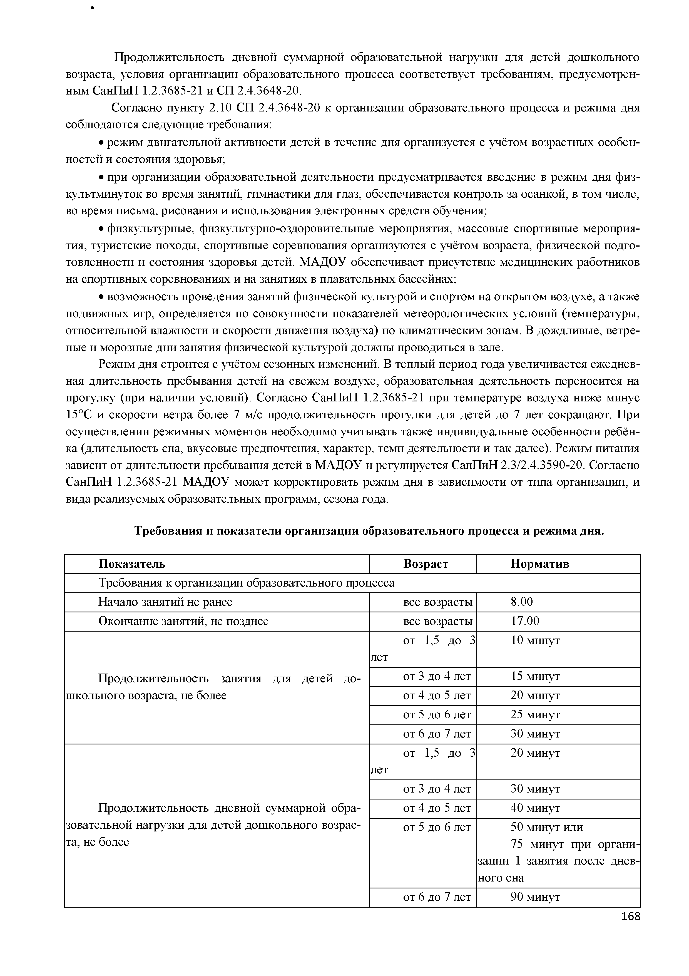
Продолжительность дневной суммарной обра­ зовательной нагрузки для детей дошкольного возрас­ та, не более
от 3 до 4 лет 30 минут
от 4 до 5 лет 40 минут
от 5 до 6 лет 50 минут или
75 минут при органи­ зации 1 занятия после днев­ ного сна
от 6 до 7 лет 90 минут

Продолжительность перерывов между заняти­ ями, не менее
Перерыв во время занятий для гимнастики, не
все возрасты 10 минут

все возрасты 2-х минут

менее

Показатели организации режима дня Продолжительность ночного сна не менее
Продолжительность дневного сна, не менее

1-3 года 12 часов
4-7 лет 11 часов
1-3 года 3 часа
4-7 лет 2,5 часа

Продолжительность прогулок, не менее для детей до 7 лет
3 часа в день

менее
Суммарный объем двигательной активности, не
все возрасты 1 час в день

Утренний подъем, не ранее все возрасты 7 ч 00 минут

нее
Утренняя зарядка, продолжительность, не ме­
до 7 лет 10 минут

Количество приемов пищи в МАДОУ

Вид организации Продолжительность, ли­ Количество обязательных
бо время нахождения ребёнка приемов пищи в организации

Дошкольные организации, организации по уходу и при­ смотру

10,5 часов
Холодный период:
завтрак, второй завтрак, обед и уплотненный полдник

Теплый период:
завтрак, обед и уплотненный полдник

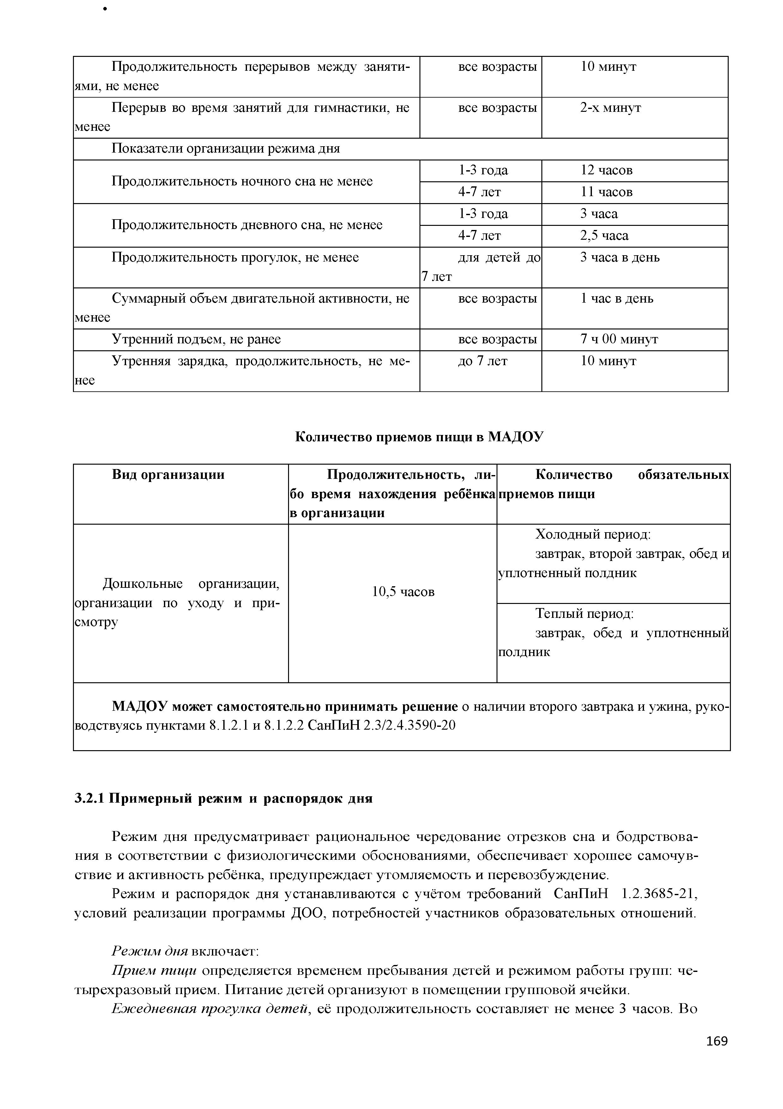

МАДОУ может самостоятельно принимать решение о наличии второго завтрака и ужина, руко­ водствуясь пунктами 8.1.2.1 и 8.1.2.2 СанПиН 2.3/2.4.3590-20

    - П римерный режим и распорядок дня

Режим дня предусматривает рациональное чередование отрезков сна и бодрствова­ ния в соответствии с физиологическими обоснованиями, обеспечивает хорошее самочув­ ствие и активность ребёнка, предупреждает утомляемость и перевозбуждение.
Режим и распорядок дня устанавливаются с учётом требований СанПиН 1.2.3685-21, условий реализации программы ДОО, потребностей участников образовательных отношений.

Реж им дня включает:
Прием пищи определяется временем пребывания детей и режимом работы групп: че­ тырехразовый прием. Питание детей организуют в помещении групповой ячейки.
Еж едневная прогулка детей, её продолжительность составляет не менее 3 часов. Во

время прогулки с детьми проводятся игры и физические упражнения. Подвижные игры проводят в конце прогулки перед возвращением детей в помещения дошкольной организа­ ции.
Дневной сон. Продолжительность дневного сна для детей 4-7 лет составляет не менее 2,5часов. Перед сном не рекомендуется проведение подвижных эмоциональных игр.
Занятия.
Продолжительность занятий для детей от 5 до 6-ти лет - не более 25 минут, от 6-ти до 7 ­ ми лет - не более 30 минут.
Продолжительность дневной суммарной образовательной нагрузки в первой поло- винедня для детей старшей группы — 50 мин или 75 минут при организации 1 за­ нятия после дневного сна, в подготовительной —90 минут. В середине времени, отведен­ ного на занятие, проводят физкультурные минутки. Перерывы между периодами занятиями - не менее 10 минут.
Образовательная деятельность, требующая повышенной познавательной активности и умственного напряжения детей, организуется в первой половине дня.
Занятия с использованием электронных средств обучения проводятся в возрастных группах от пяти лет и старше.
При использовании ЭСО (интерактивной доски) с демонстрацией обучающих филь­ мов или иной информации, предусматривающих ее фиксацию на бумажных носителях воспитанников, продолжительность непрерывного использования экрана не должна пре- вышатьдля детей 5-7 лет 5-7 минут. Суммарно в день —не более 20 минут.
Занятия по физическому развитию детей в возрасте от 5 до 7 лет организуют не менее 3 раз в неделю. Ее длительность зависит от возраста детей и составляет: в старшей группе —неболее 25 мин., в подготовительной группе —не более 30 мин.
Один раз в неделю для детей 5 - 7 лет круглогодично организовываются занятия по физическому развитию детей на открытом воздухе. Занятия по физическому развитию на открытом воздухе проводят только при отсутствии у детей медицинских противопоказа­ ний и наличии у детей спортивной одежды, соответствующей погодным условиям. Заня­ тия по физическому развитию проводятся на открытом воздухе в холодный период без ветра - при температуре минус 9 градусов, при скорости ветра до 5 м/с- минус 6 градусов, при скорости ветра от 6 до 10 м/с - при температуре минус 3 градуса.
В теплое время года при благоприятных метеорологических условиях занятия по фи­ зическому развитию максимально организуют на открытом воздухе.
Продолжительность утренней зарядки для детей до 7 лет составляет не менее 10 мин. Суммарный объем двигательной активности детей должен составлять не менее 1 часа в день.

Дневной объем двигательной активности детей
Д ни недели с занятием по физической культуре, 3 раза в неделю
Ф орм ы работы Старш ие
группы

вит.

Подгото­ группы

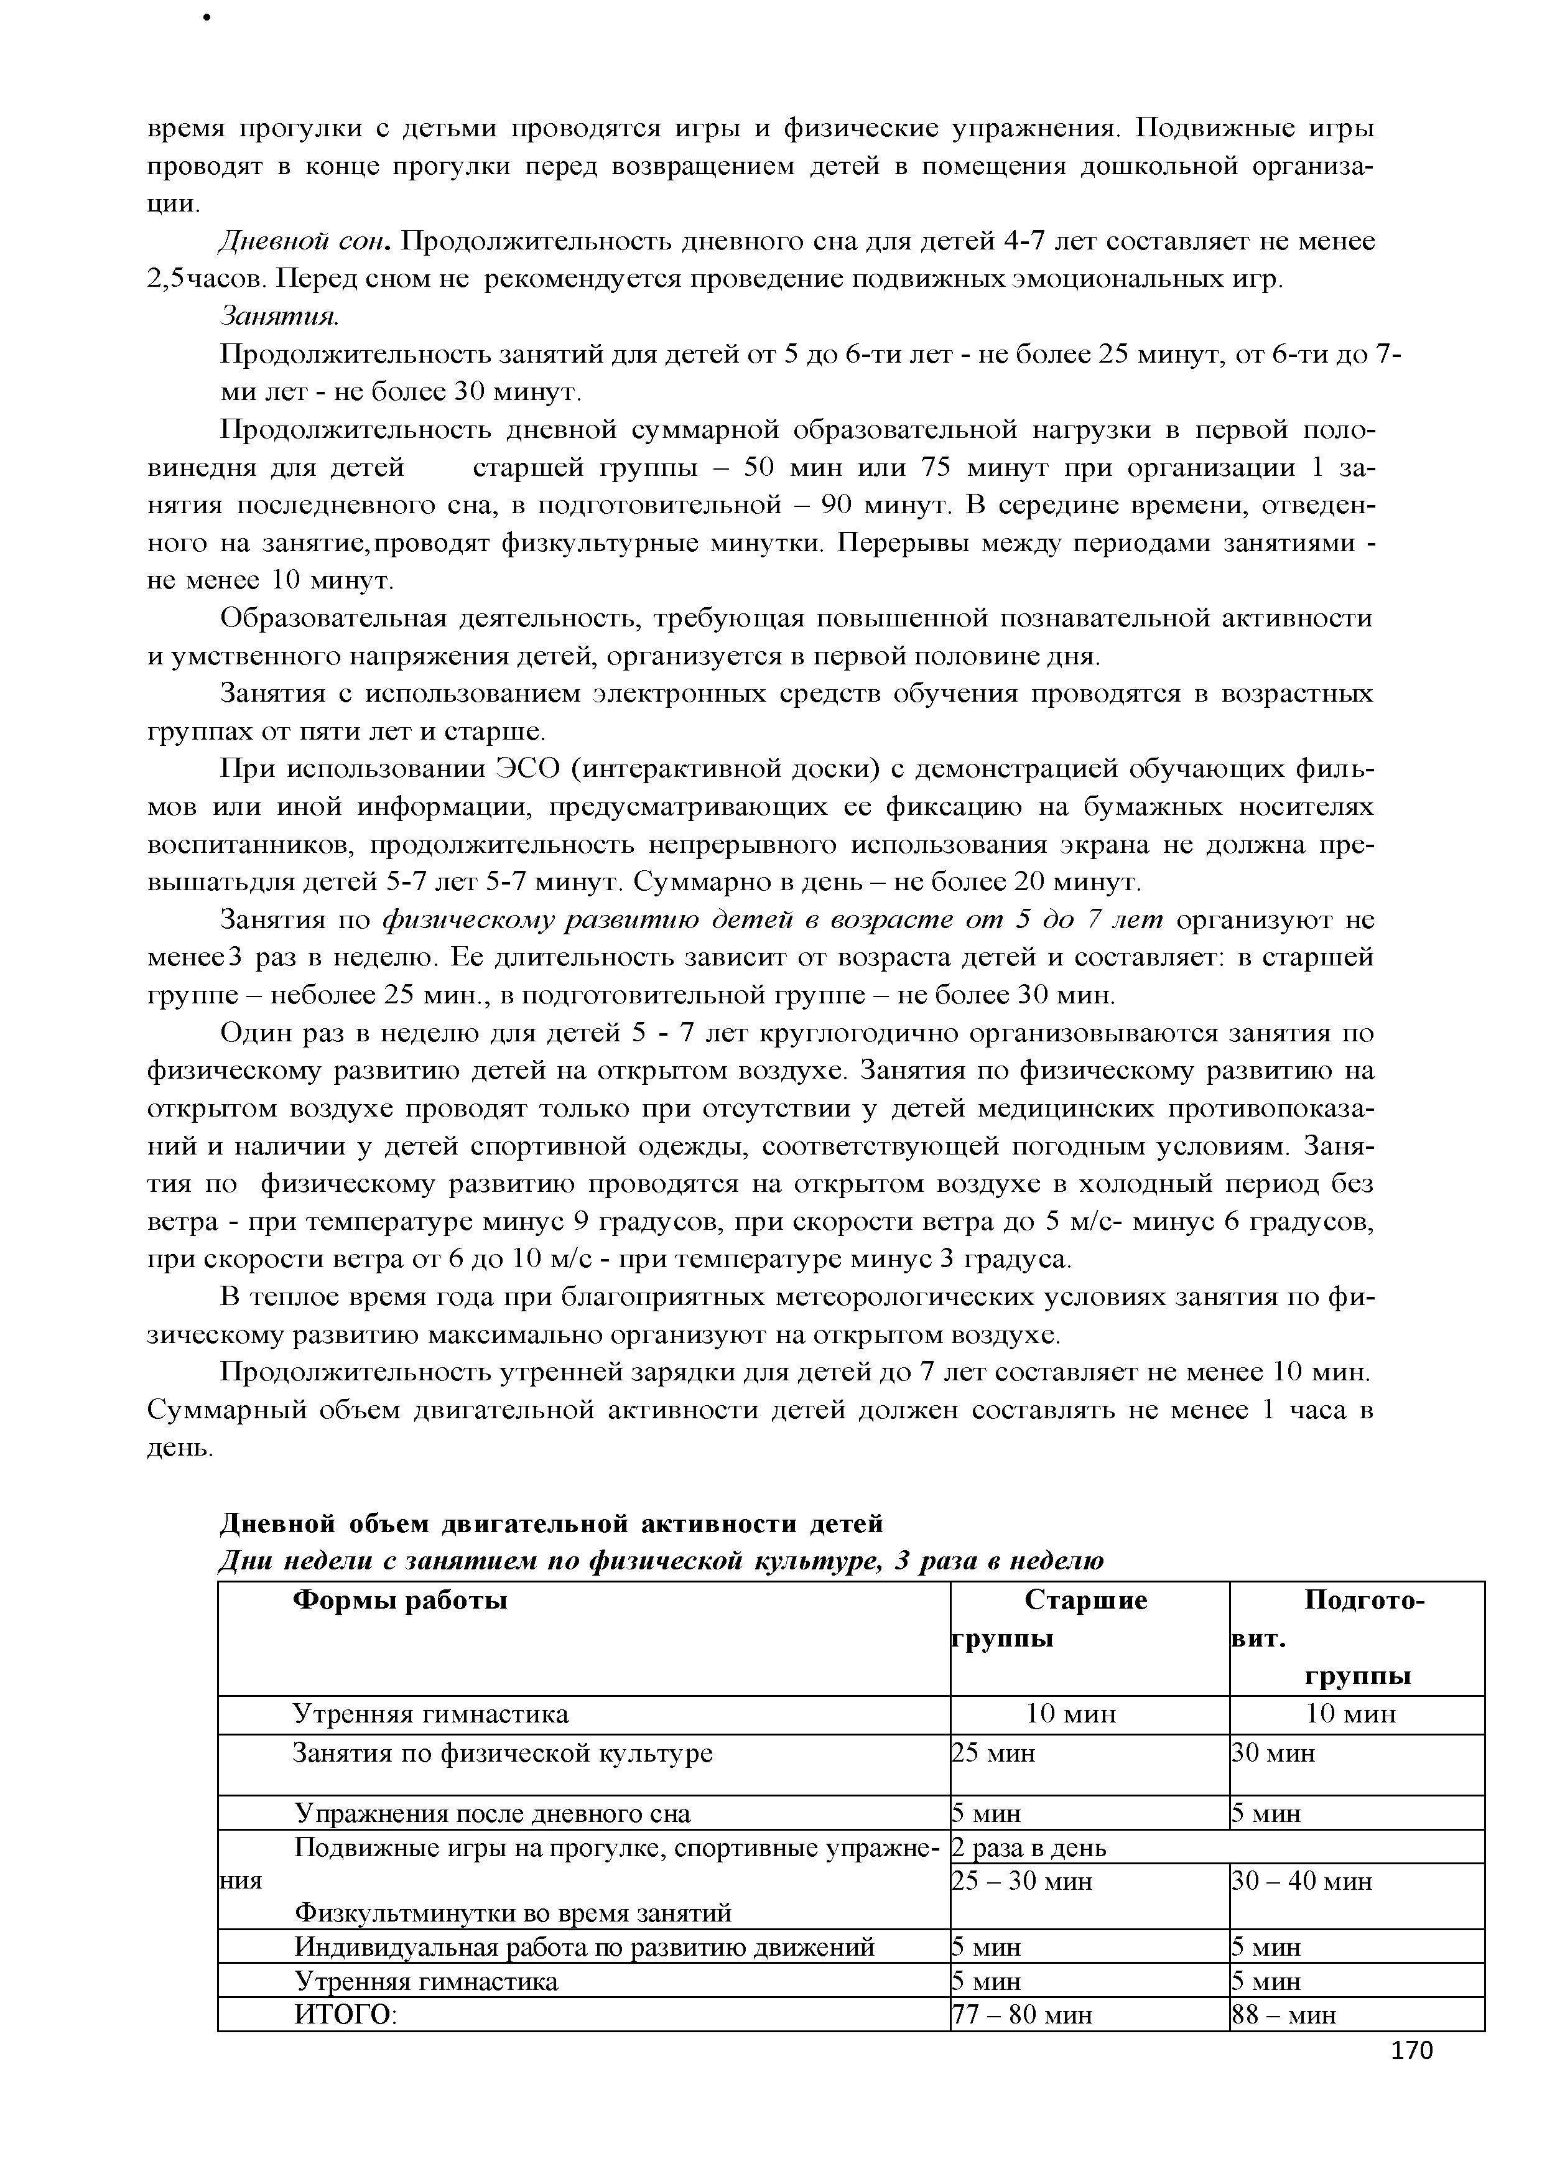
Утренняя гимнастика 10 мин 10 мин

Занятия по физической культуре | 25 мин | 30 мин
Упражнения после дневного сна | 5 мин | 5 мин
Подвижные игры на прогулке, спортивные упражне­  ния  Физкультминутки во время занятий | 2 раза в день 25 - 30 мин | 30 - 40 мин
Индивидуальная работа по развитию движений | 5 мин | 5 мин
Утренняя гимнастика | 5 мин | 5 мин
ИТОГО: | 77 - 80 мин | 88 - мин

Д ни недели с занятием по музыкальному развитию, | 2 раза в неделю
Ф орм ы работы | Старш ие  группы | Подготовит.  группы
Утренняя гимнастика | 10 мин | 10 мин
Занятия по музыкальному развитию | 10 мин | 15 мин
Упражнения после дневного сна | 5 мин | 5 мин
Подвижные игры на прогулке, спортивные | 2 раза в день
упражнения | 25 - 30 мин | 30 - 40 мин
Физкультминутки во время занятий | 5 мин | 5 мин
Индивидуальная работа по развитию движений | 5 - 10 мин | 5 - 10 мин
ИТОГО: | 62 - 70 мин | 73 - 85 мин

П римерный режим дня для детей 5-7 лет на холодный период года (сентябрь-май) Содержание 5-6 лет Возраст 6-7 лет

Прием детей, игры, утренний сбор. Утренняя гимнастика
7.30-8.30 7.30-8.30

Подготовка к завтраку,завтрак 8.30-9.00 8.30-9.00
Второй завтрак (нет) Увеличивается калорийность основного зав­ трака (пункт 8.1.2.1. СанпиН 2.3/2.4.3590-20)
Занятия (включая гимнастику в процессе | 9.00-9.25 | 9.00-9.30
занятия - 2 мин, перерывы между занятиями не | 9.35-10.00 | 9.40-10.10
менее 10 мин) |  | 10.20-10.50
Подготовка к прогулке, прогулка | 10.30-12.00  (1ч. 30 мин.) | 10.30-12.00  (1ч. 30 мин.)
Подготовка к обеду, обед | 12.00-13.00 | 12.00-13.00
Подготовка ко сну, дневной сон | 13.00-15.30 | 13.00-15.30
Подготовка к полднику, полдник | 15.30-16.00 | 15.30-16.00
Занятия | - | -
Совместная деятельность взрослого и детей, иг­ | 16.00-16.30 | 16.00-16.30
ры, общение, досуги
Подготовка к прогулке, вечерняя прогулка. Уход | 16.30-18.00 | 16.30-18.00
детей домой | (1 ч.30 мин.) | (1 ч.30 мин.)

П римерный режим дня для детей 5-7 летна теплый период года (июнь-август) С одерж ание Возрастная группа
5-6 лет 6-7 лет

Прием детей на улице, игры, самостоятельная деятель­ ность детей,утренняя гимнастика на улице
7.30-8.30 7.30-8.30

Подготовка к завтраку, завтрак 8.30-9.00 8.30-9.00
Игры, самостоятельная деятельность 9.00-9.30 9.00-9.30

Подготовка к прогулке. Прогулка. Занятия на прогулке.
Самостоятельная деятельность, Закаливающие процедуры, наблюдения, игры
Возвращение с прогулки. Гигиенические процедуры. Са­ мостоятельные игры
9.30-12.25 9.30-12.25
12.25-12.35 12.25-12.35

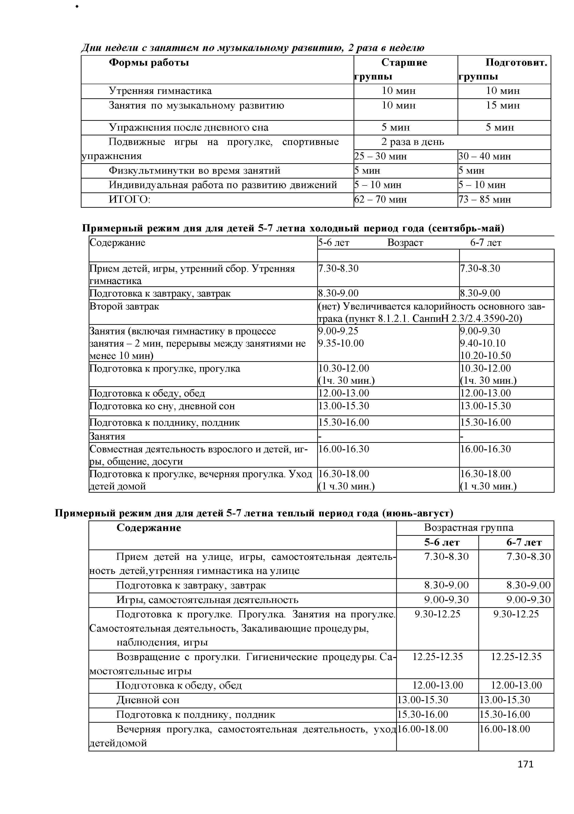
Подготовка к обеду, обед 12.00-13.00 12.00-13.00
Дневной сон 13.00-15.30 13.00-15.30
Подготовка к полднику, полдник 15.30-16.00 15.30-16.00
Вечерняя прогулка, самостоятельная деятельность, уход 16.00-18.00 16.00-18.00
детейдомой

  - У чебный план
- Обязательная часть
№ Образовательные об­ ласти

Наименование занятия Количество занятий в неделю/объем обра­
зовательной нагрузки

Старшая группа
Подг. группа

1.1. Социально- коммуни­ кативное развитие

1.2.
Познавательное разви­
Во всех образовательных ситуациях, а также в процессе совместной деятельности педагога с детьми, культурных практик и режимных мо­ ментах
Математика 1/25 минут 2/60 минут

тие Познание 1/25минут 1/30 минут
 |  | Коррекционно- развивающее | 3/75 мин | 4/120 мин
 |  | занятие
1.4. |  | Рисование | 1/25 минут | 1/30 минут
 |  | Рисование /Аппликация (в
 |  | чередовании 1 раз в | 1/25 минут | 1/30 минут
 | Художественно- эсте- тическое развитие | неделю)  Лепка/ прикладное творче­
 |  | ство (в чередовании 1 раз в | 1/25 минут | 1/30 минут
 |  | неделю)
 | Музыка |  | 2/50 минут | 2/60 минут
1.5. | Физическое развитие Физическая культура |  | 3/75 минут | 3/90 минут

Всего занятий в неделю (I часть) 13
5ч. 25 мин.
15
7ч.30 мин.

- Вариативная часть - часть, формируемая участниками образовательных отношений

2.1. Региональная программа дошкольного образования «Сөенеч» - «Радость познания» под ред. Шаеховой Р.К
В процессе совместной деятельности педагога с детьми, режимных моментах

Итого: 13
5ч. 25 мин.
15
7ч.30 мин.

Учебный план коррекционно-развивающей работыв старш ей группе
Виды занятий Количество в неделю по периодам обучения Всего

I (сентябрь- но­ ябрь)
II (декабрь- февраль)
III (март- май) занятий за
год

Развитие фонетико- фонемати­ ческой стороны речи
1 1 1 37

Развитие | лексико- грамматиче­ | 1 | 1 | 1 | 37
ского строя речи  Развитие связной речи |  | 1 | 1 | 1 | 37
Итого занятий: |  | 33 | 39 | 39 | 111
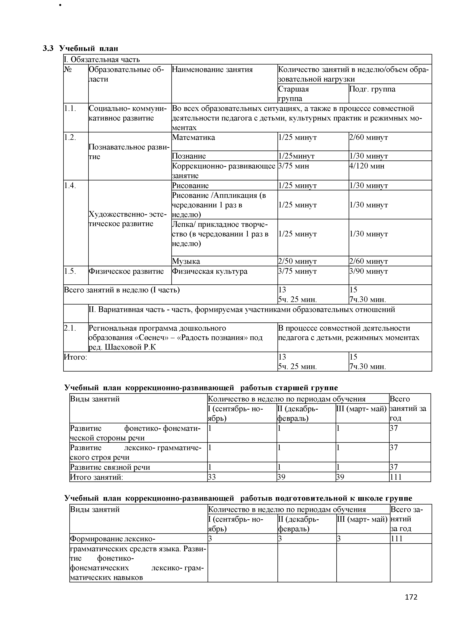
Учебный план коррекционно-развивающей работыв подготовительной к ш коле группе Виды занятий Количество в неделю по периодам обучения Всего за­
 | I (сентябрь- но­  ябрь) | II (декабрь-  февраль) | III (март- май) | нятий  за год
Формирование лексико­ | 3 | 3 | 3 | 111
грамматических средств языка. Разви­
тие фонетико­

фонематических лексико-грам­ матических навыков

Развитие связной речи | 1 | 1 | 1 | 37
Итого занятий: | 44 | 52 | 52 | 148

  - Календарный учебный граф ик
Возрастные группы в ДОУ Старшая группа - 5-6 лет Подготовительная группа - 6­
7 лет
Режим работы 10,5 часов (с 7.00 до 17.30 часов) Продолжительность учебного года С 01 сентября по 31 мая учебного года,
36 недель
Продолжительность учебной недели 5 дней (понедельник-пятница) Форма обучения Очная
Языки обучения Русский/татарский
Выходные Суббота, воскресенье, праздничные дни, установленные законодательством РФ, РТ
Летний оздоровительный период С 01 июня по 31 августа

Продолжительность дневной образова­ тельной нагрузки (не более)
Старшая группа - 50 мин. или 75 мин. При организации 1 занятия после дневного сна Подготови­ тельная группа - 90 мин.

Продолжительность занятия (не более) Старшая группа -25 мин. Подготовительная группа - 30 мин.
Продолжительность перерывов между за­ Не менее 10 мин. нятиями
Начало занятий Не ранее 8.00 часов
Окончание занятий Не позднее 17.00 часов
Количество занятий в неделю Старшая группа - 13 Подготовительная группа - 15
Мониторинг достижения детьми планиру­ Наименование Сроки Количество емых результатов освоения Программы дней
Стартовая диагно­ первая 2 недели

стика

Заключительная диагностика
половина сентяб­
ря
вторая половина
апреля

2 недели

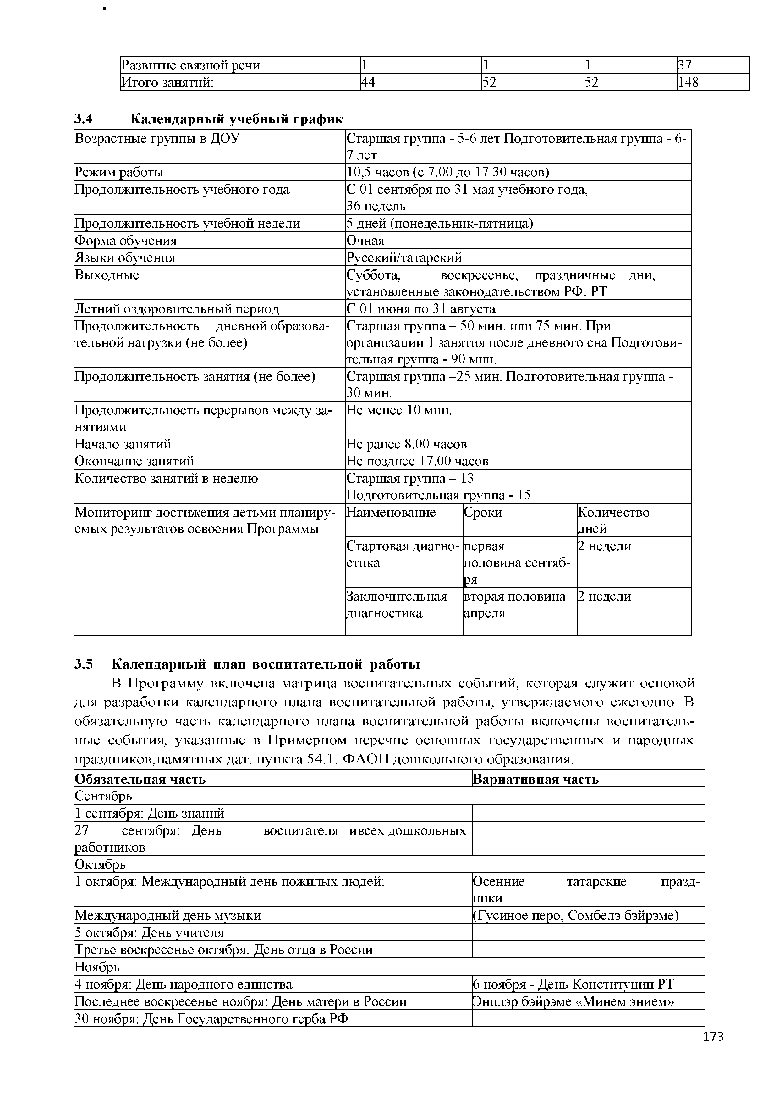

  - Календарный план воспитательной работы
В Программу включена матрица воспитательных событий, которая служит основой для разработки календарного плана воспитательной работы, утверждаемого ежегодно. В обязательную часть календарного плана воспитательной работы включены воспитатель­ ные события, указанные в Примерном перечне основных государственных и народных праздников, памятных дат, пункта 54.1. ФАОП дошкольного образования.
Обязательная часть Вариативная часть
Сентябрь
1 сентября: День знаний
27 сентября: День воспитателя ивсех дошкольных работников
Октябрь
1 октября: Международный день пожилых людей; Осенние татарские празд­
ники
Международный день музыки (Гусиное перо, Сомбелэ бэйрэме) 5 октября: День учителя
Третье воскресенье октября: День отца в России Ноябрь
4 ноября: День народного единства 6 ноября - День Конституции РТ Последнее воскресенье ноября: День матери в России Энилэр бэйрэме «Минем энием» 30 ноября: День Государственного герба РФ

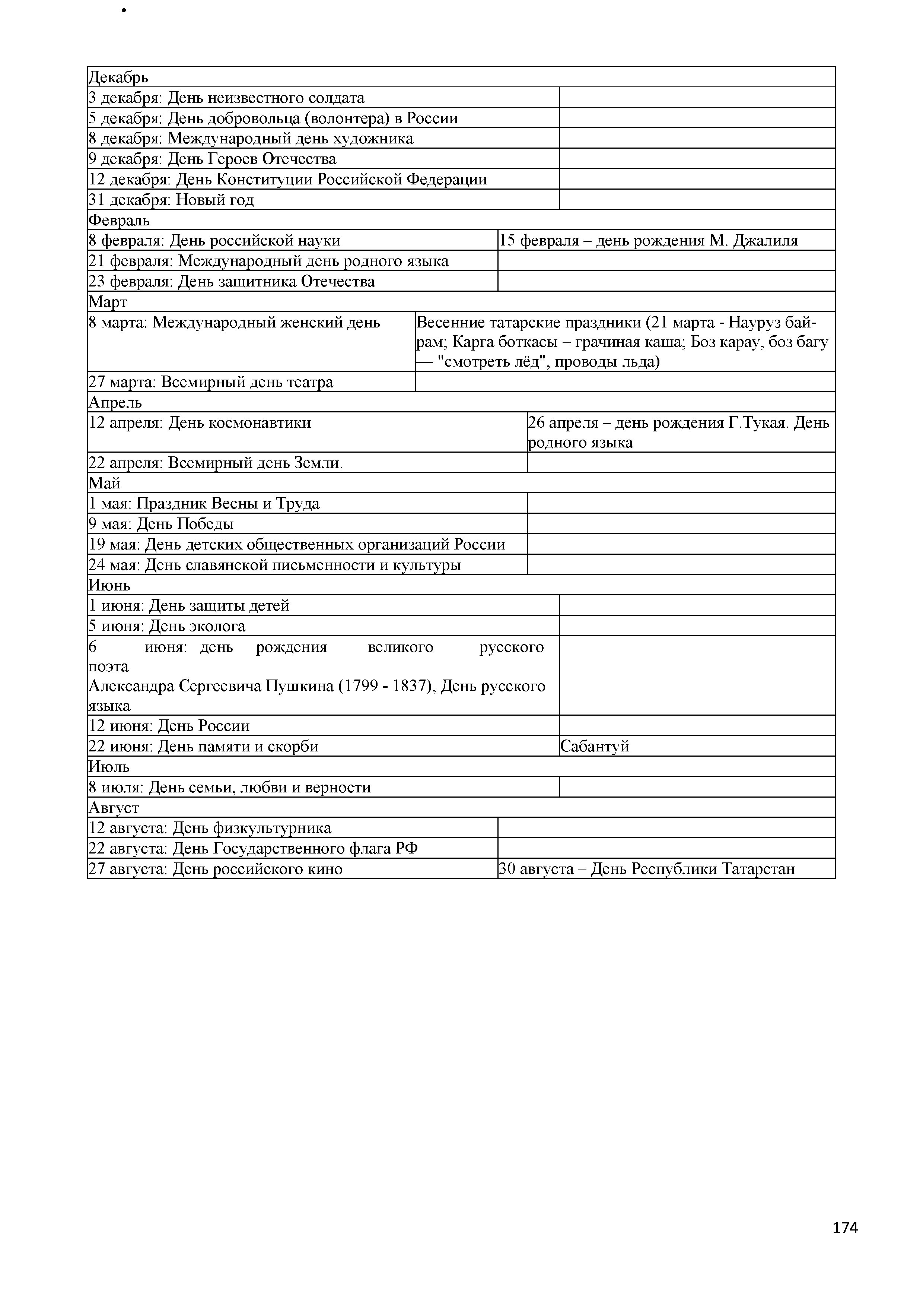
Декабрь
3 декабря: День неизвестного солдата
5 декабря: День добровольца (волонтера) в России
8 декабря: Международный день художника
9 декабря: День Героев Отечества
12 декабря: День Конституции Российской Федерации 31 декабря: Новый год
Февраль
8 февраля: День российской науки 15 февраля - день рождения М. Джалиля 21 февраля: Международный день родного языка
23 февраля: День защитника Отечества Март
8 марта: Международный женский день Весенние татарские праздники (21 марта - Науруз бай-
рам; Карга боткасы - грачиная каша; Боз карау, боз багу
— "смотреть лёд", проводы льда)
27 марта: Всемирный день театра Апрель
12 апреля: День космонавтики 26 апреля - день рождения Г.Тукая. День родного языка
22 апреля: Всемирный день Земли. Май
1 мая: Праздник Весны и Труда 9 мая: День Победы
19 мая: День детских общественных организаций России 24 мая: День славянской письменности и культуры Июнь
1 июня: День защиты детей 5 июня: День эколога
6 июня: день рождения великого русского поэта
Александра Сергеевича Пушкина (1799 - 1837), День русского языка
12 июня: День России
22 июня: День памяти и скорби Сабантуй Июль
8 июля: День семьи, любви и верности Август
12 августа: День физкультурника
22 августа: День Государственного флага РФ
27 августа: День российского кино 30 августа - День Республики Татарстан

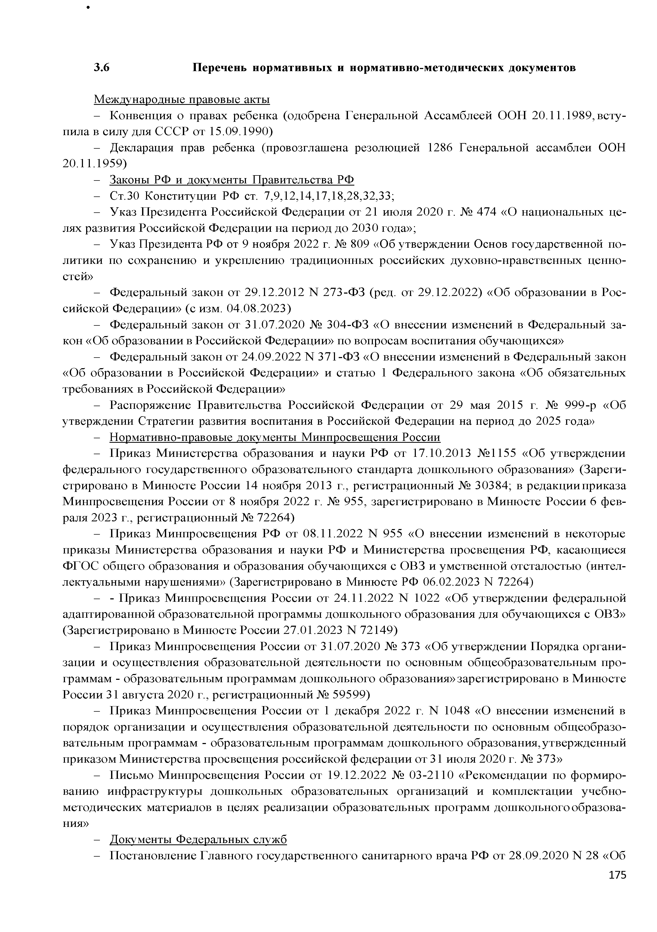
  - Перечень нормативных и нормативно-методических документов

Международные правовые акты
- Конвенция о правах ребенка (одобрена Генеральной Ассамблеей ООН 20.11.1989, всту­ пила в силу для СССР от 15.09.1990)
- Декларация прав ребенка (провозглашена резолюцией 1286 Генеральной ассамблеи ООН 20.11.1959)
- Законы РФ и документы Правительства РФ
- Ст.30 Конституции РФ ст. 7,9,12,14,17,18,28,32,33;
- Указ Президента Российской Федерации от 21 июля 2020 г. № 474 «О национальных це­ лях развития Российской Федерации на период до 2030 года»;
- Указ Президента РФ от 9 ноября 2022 г. № 809 «Об утверждении Основ государственной по­ литики по сохранению и укреплению традиционных российских духовно-нравственных ценно­ стей»
- Федеральный закон от 29.12.2012 N 273-ФЗ (ред. от 29.12.2022) «Об образовании в Рос­ сийской Федерации» (с изм. 04.08.2023)
- Федеральный закон от 31.07.2020 № 304-ФЗ «О внесении изменений в Федеральный за­ кон «Об образовании в Российской Федерации» по вопросам воспитания обучающихся»
- Федеральный закон от 24.09.2022 N 371-ФЗ «О внесении изменений в Федеральный закон
«Об образовании в Российской Федерации» и статью 1 Федерального закона «Об обязательных требованиях в Российской Федерации»
- Распоряжение Правительства Российской Федерации от 29 мая 2015 г. № 999 -р «Об утверждении Стратегии развития воспитания в Российской Федерации на период до 2025 года»
- Нормативно-правовые документы Минпросвещения России
- Приказ М инистерства образования и науки РФ от 17.10.2013 № 1155 «Об утверждении федерального государственного образовательного стандарта дошкольного образования» (Зареги­ стрировано в М инюсте России 14 ноября 2013 г., регистрационный № 30384; в редакции приказа М инпросвещения России от 8 ноября 2022 г. № 955, зарегистрировано в М инюсте России 6 фев­ раля 2023 г., регистрационный № 72264)
- Приказ М инпросвещения РФ от 08.11.2022 N 955 «О внесении изменений в некоторые приказы М инистерства образования и науки РФ и М инистерства просвещения РФ, касающиеся ФГОС общего образования и образования обучающихся с ОВЗ и умственной отсталостью (интел­ лектуальными нарушениями» (Зарегистрировано в Минюсте РФ 06.02.2023 N 72264)
- - Приказ М инпросвещения России от 24.11.2022 N 1022 «Об утверждении федеральной адаптированной образовательной программы дошкольного образования для обучающихся с ОВЗ» (Зарегистрировано в М инюсте России 27.01.2023 N 72149)
- Приказ М инпросвещения России от 31.07.2020 № 373 «Об утверждении Порядка органи­ зации и осуществления образовательной деятельности по основным общеобразовательным про­ граммам - образовательным программам дошкольного образования» зарегистрировано в М инюсте России 31 августа 2020 г., регистрационный № 59599)
- Приказ М инпросвещения России от 1 декабря 2022 г. N 1048 «О внесении изменений в порядок организации и осуществления образовательной деятельности по основным общеобразо­ вательным программам - образовательным программам дошкольного образования, утвержденный приказом М инистерства просвещения российской федерации от 31 июля 2020 г. № 373»
- Письмо М инпросвещения России от 19.12.2022 № 03-2110 «Рекомендации по формиро­ ванию инфраструктуры дошкольных образовательных организаций и комплектации учебно­ методических материалов в целях реализации образовательных программ дошкольного образова­ ния»
- Документы Федеральных служб
- Постановление Главного государственного санитарного врача РФ от 28.09.2020 N 28 «Об

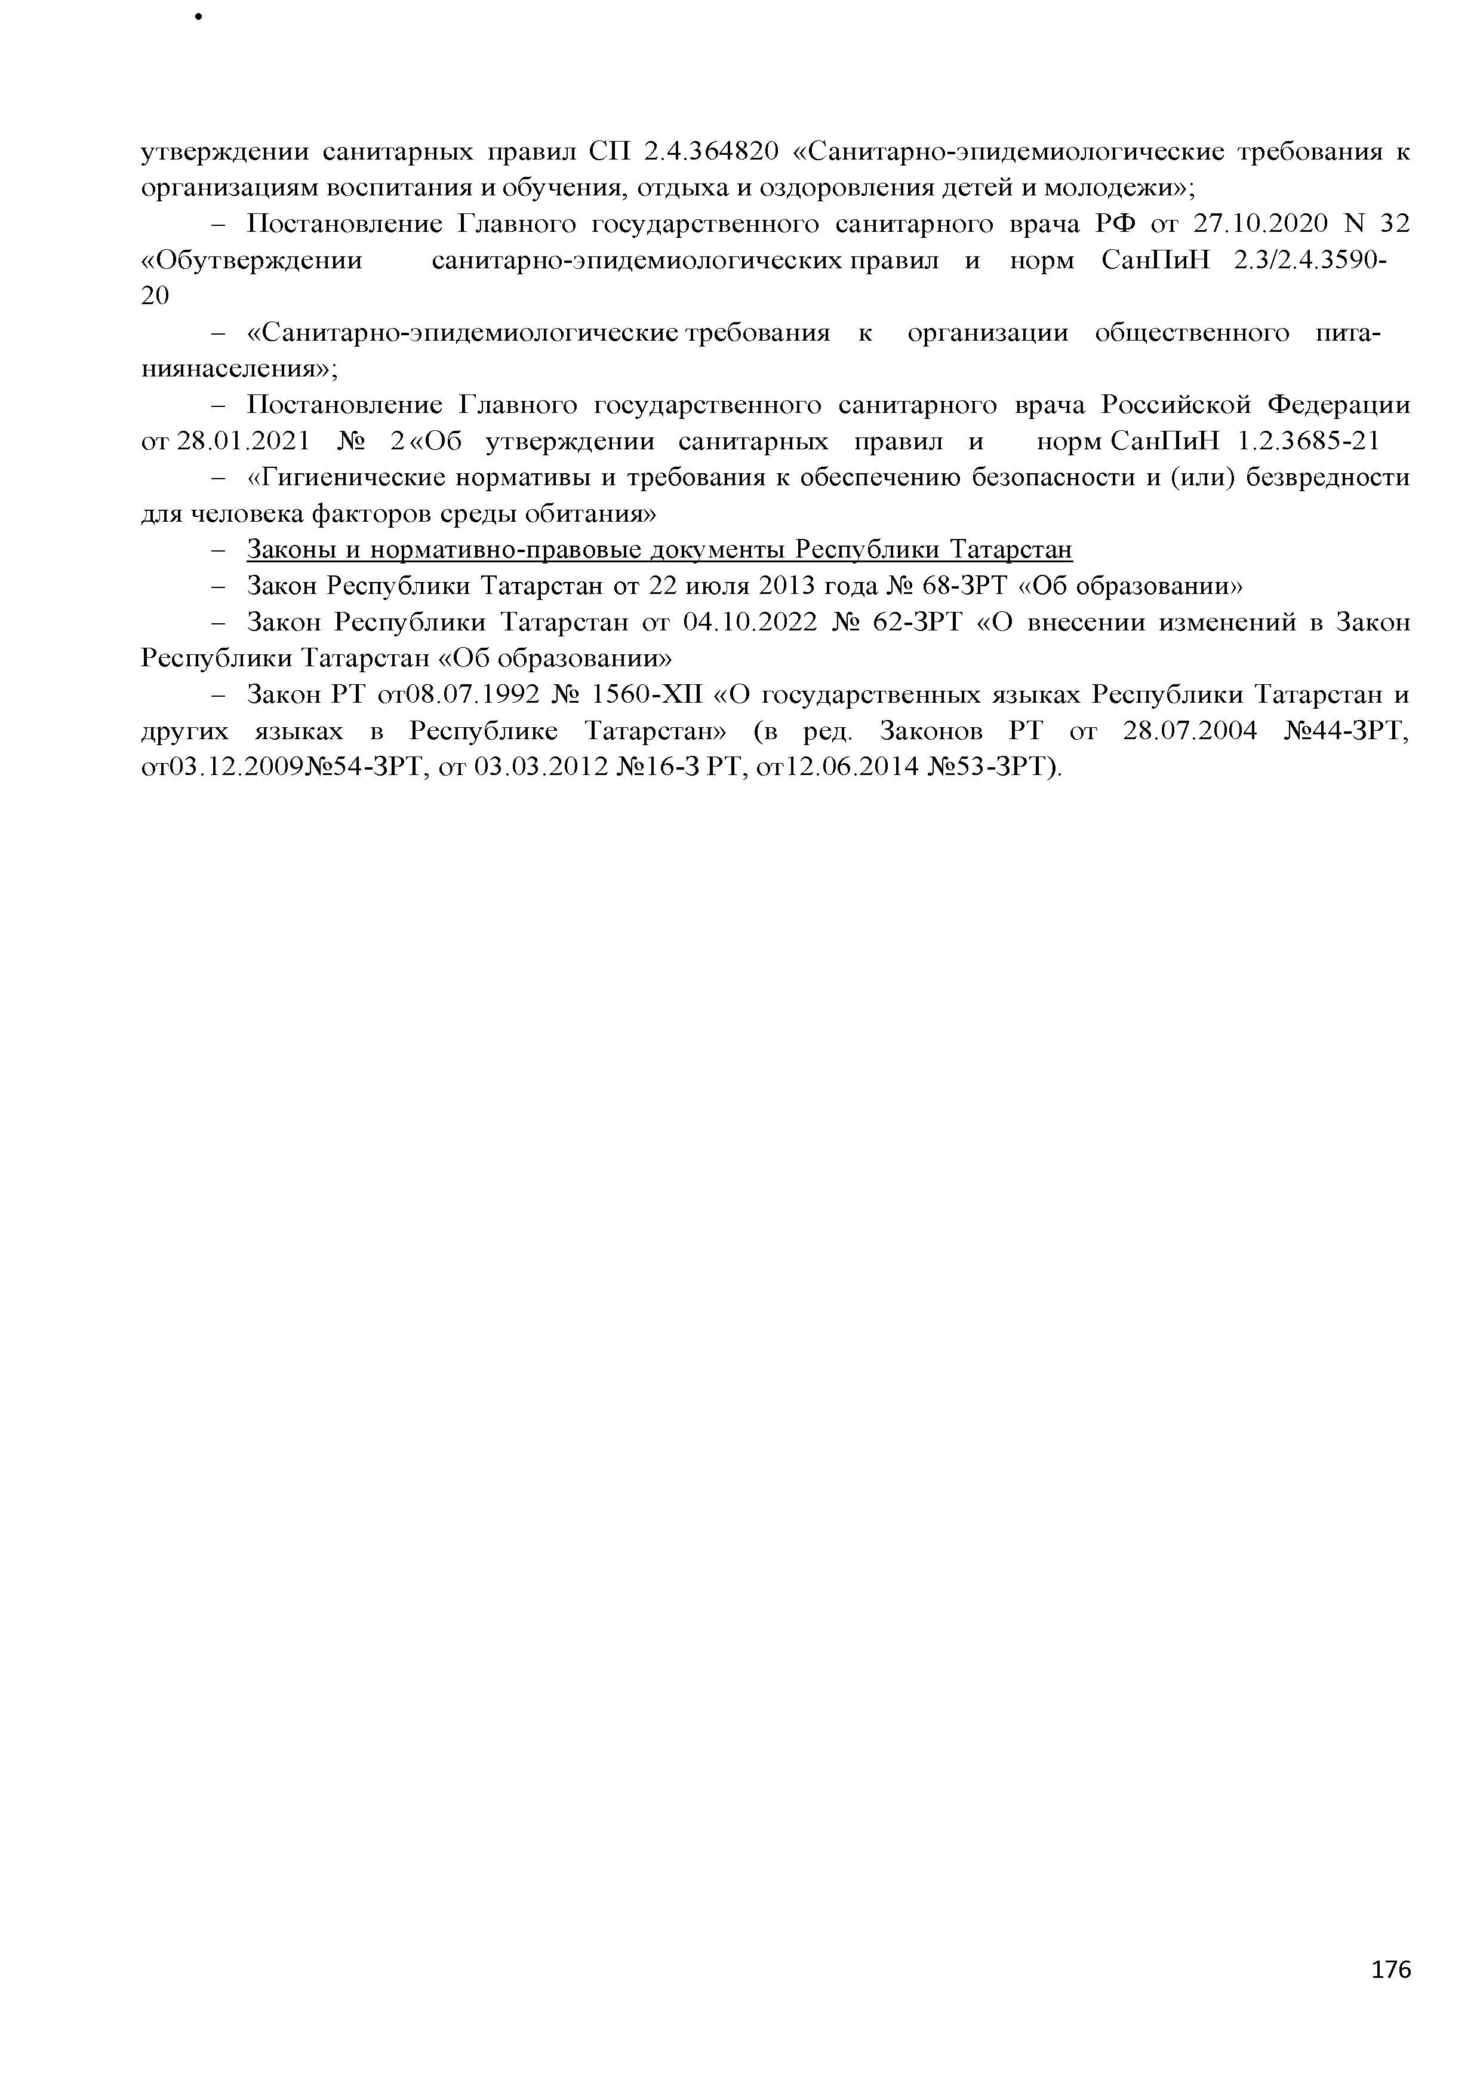
утверждении санитарных правил СП 2.4.364820 «Санитарно-эпидемиологические требования к организациям воспитания и обучения, отдыха и оздоровления детей и молодежи»;
- Постановление Главного государственного санитарного врача РФ от 27.10.2020 N 32
«Обутверждении санитарно-эпидемиологических правил и норм СанПиН 2.3/2.4.3590­ 20
- «Санитарно-эпидемиологические требования к организации общественного пита- ниянаселения»;
- Постановление Главного государственного санитарного врача Российской Федерации от 28.01.2021 № 2 «Об утверждении санитарных правил и норм СанПиН 1.2.3685-21
- «Гигиенические нормативы и требования к обеспечению безопасности и (или) безвредности для человека факторов среды обитания»
- Законы и нормативно-правовые документы Республики Татарстан
- Закон Республики Татарстан от 22 июля 2013 года № 68-ЗРТ «Об образовании»
- Закон Республики Татарстан от 04.10.2022 № 62-ЗРТ «О внесении изменений в Закон Республики Татарстан «Об образовании»
- Закон РТ от08.07.1992 № 1560-Х11 «О государственных языках Республики Татарстан и других языках в Республике Татарстан» (в ред. Законов РТ от 28.07.2004 № 44-ЗРТ, от03.12.2009№ 54-ЗРТ, от 03.03.2012 № 16-З РТ, от12.06.2014 № 53-ЗРТ).

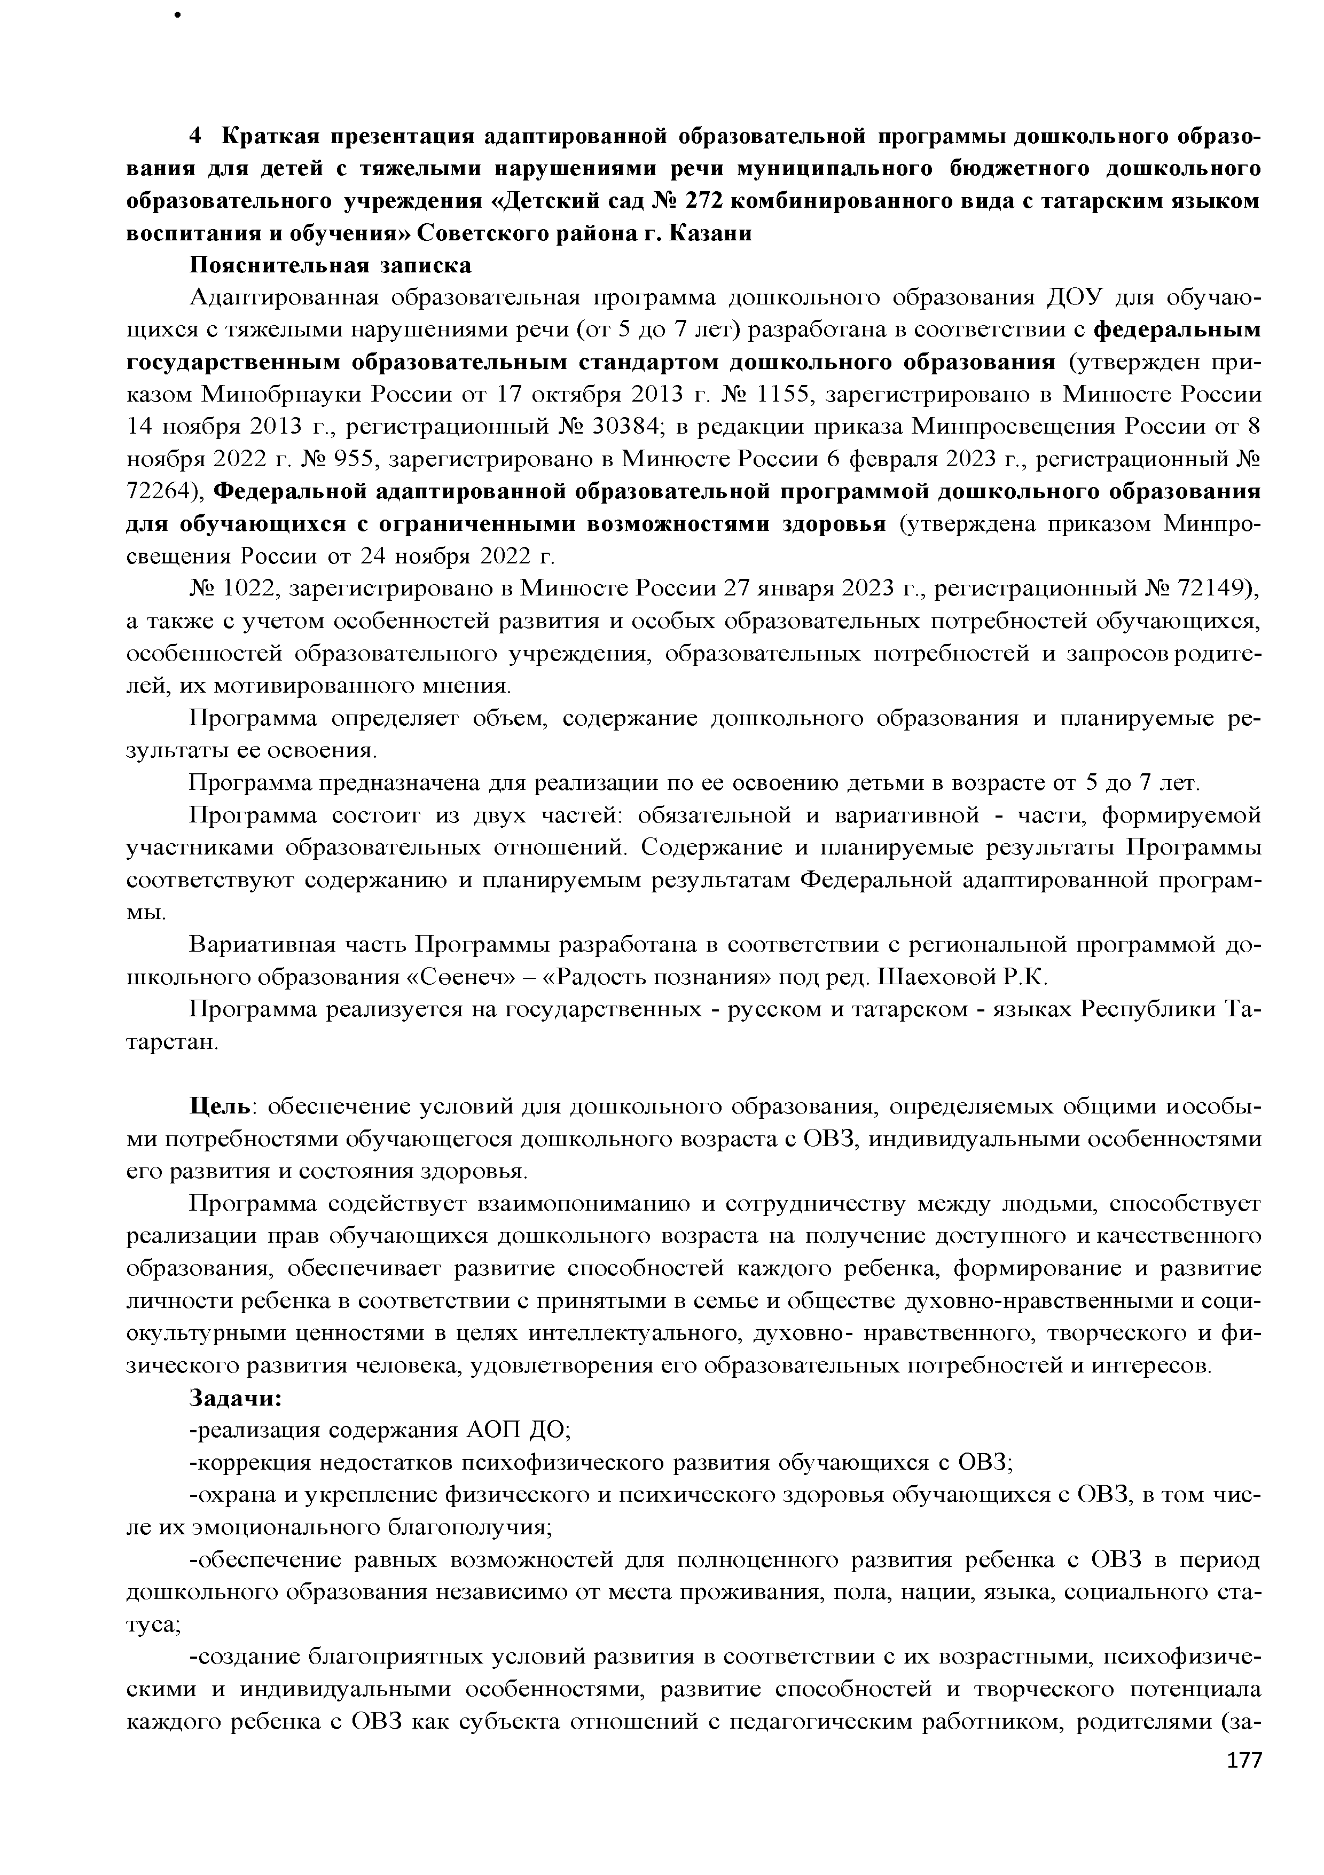
4 К раткая презентация адаптированной образовательной программы дош кольного образо­ вания для детей с тяж елы ми наруш ениями речи муниципального бюджетного дош кольного образовательного учреждения «Детский сад № 272 комбинированного вида с татарским языком воспитания и обучения» Советского района г. Казани
П ояснительная записка
Адаптированная образовательная программа дошкольного образования ДОУ для обучаю­ щихся с тяжелыми нарушениями речи (от 5 до 7 лет) разработана в соответствии с ф едеральны м государственны м образовательны м стандартом дош кольного образования (утвержден при­ казом М инобрнауки России от 17 октября 2013 г. № 1155, зарегистрировано в М инюсте России 14 ноября 2013 г., регистрационный № 30384; в редакции приказа М инпросвещения России от 8 ноября 2022 г. № 955, зарегистрировано в М инюсте России 6 февраля 2023 г., регистрационный № 72264), Федеральной адаптированной образовательной програм м ой дош кольного образования для обучаю щ ихся с огран и чен н ы м и возможностями здоровья (утверждена приказом Минпро­ свещения России от 24 ноября 2022 г.
№ 1022, зарегистрировано в М инюсте России 27 января 2023 г., регистрационный № 72149),
а также с учетом особенностей развития и особых образовательных потребностей обучающихся, особенностей образовательного учреждения, образовательных потребностей и запросов родите­ лей, их мотивированного мнения.
Программа определяет объем, содержание дошкольного образования и планируемые ре­ зультаты ее освоения.
Программа предназначена для реализации по ее освоению детьми в возрасте от 5 до 7 лет.
Программа состоит из двух частей: обязательной и вариативной - части, формируемой участниками образовательных отношений. Содержание и планируемые результаты Программы соответствуют содержанию и планируемым результатам Федеральной адаптированной програм­ мы.
Вариативная часть Программы разработана в соответствии с региональной программой до­ школьного образования «Сөенеч» —«Радость познания» под ред. Ш аеховой Р.К.
Программа реализуется на государственных - русском и татарском - языках Республики Та­ тарстан.

Ц ель: обеспечение условий для дошкольного образования, определяемых общими и особы­ ми потребностями обучающегося дошкольного возраста с ОВЗ, индивидуальными особенностями его развития и состояния здоровья.
Программа содействует взаимопониманию и сотрудничеству между людьми, способствует реализации прав обучающихся дошкольного возраста на получение доступного и качественного образования, обеспечивает развитие способностей каждого ребенка, формирование и развитие личности ребенка в соответствии с принятыми в семье и обществе духовно-нравственными и соци­ окультурными ценностями в целях интеллектуального, духовно - нравственного, творческого и фи­ зического развития человека, удовлетворения его образовательных потребностей и интересов.
Задачи:
-реализация содержания АОП ДО;
-коррекция недостатков психофизического развития обучающихся с ОВЗ;
-охрана и укрепление физического и психического здоровья обучающихся с ОВЗ, в том чис­ ле их эмоционального благополучия;
-обеспечение равных возможностей для полноценного развития ребенка с ОВЗ в период дошкольного образования независимо от места проживания, пола, нации, языка, социального ста­ туса;
-создание благоприятных условий развития в соответствии с их возрастными, психофизиче­ скими и индивидуальными особенностями, развитие способностей и творческого потенциала каждого ребенка с ОВЗ как субъекта отношений с педагогическим работником, родителями (за­

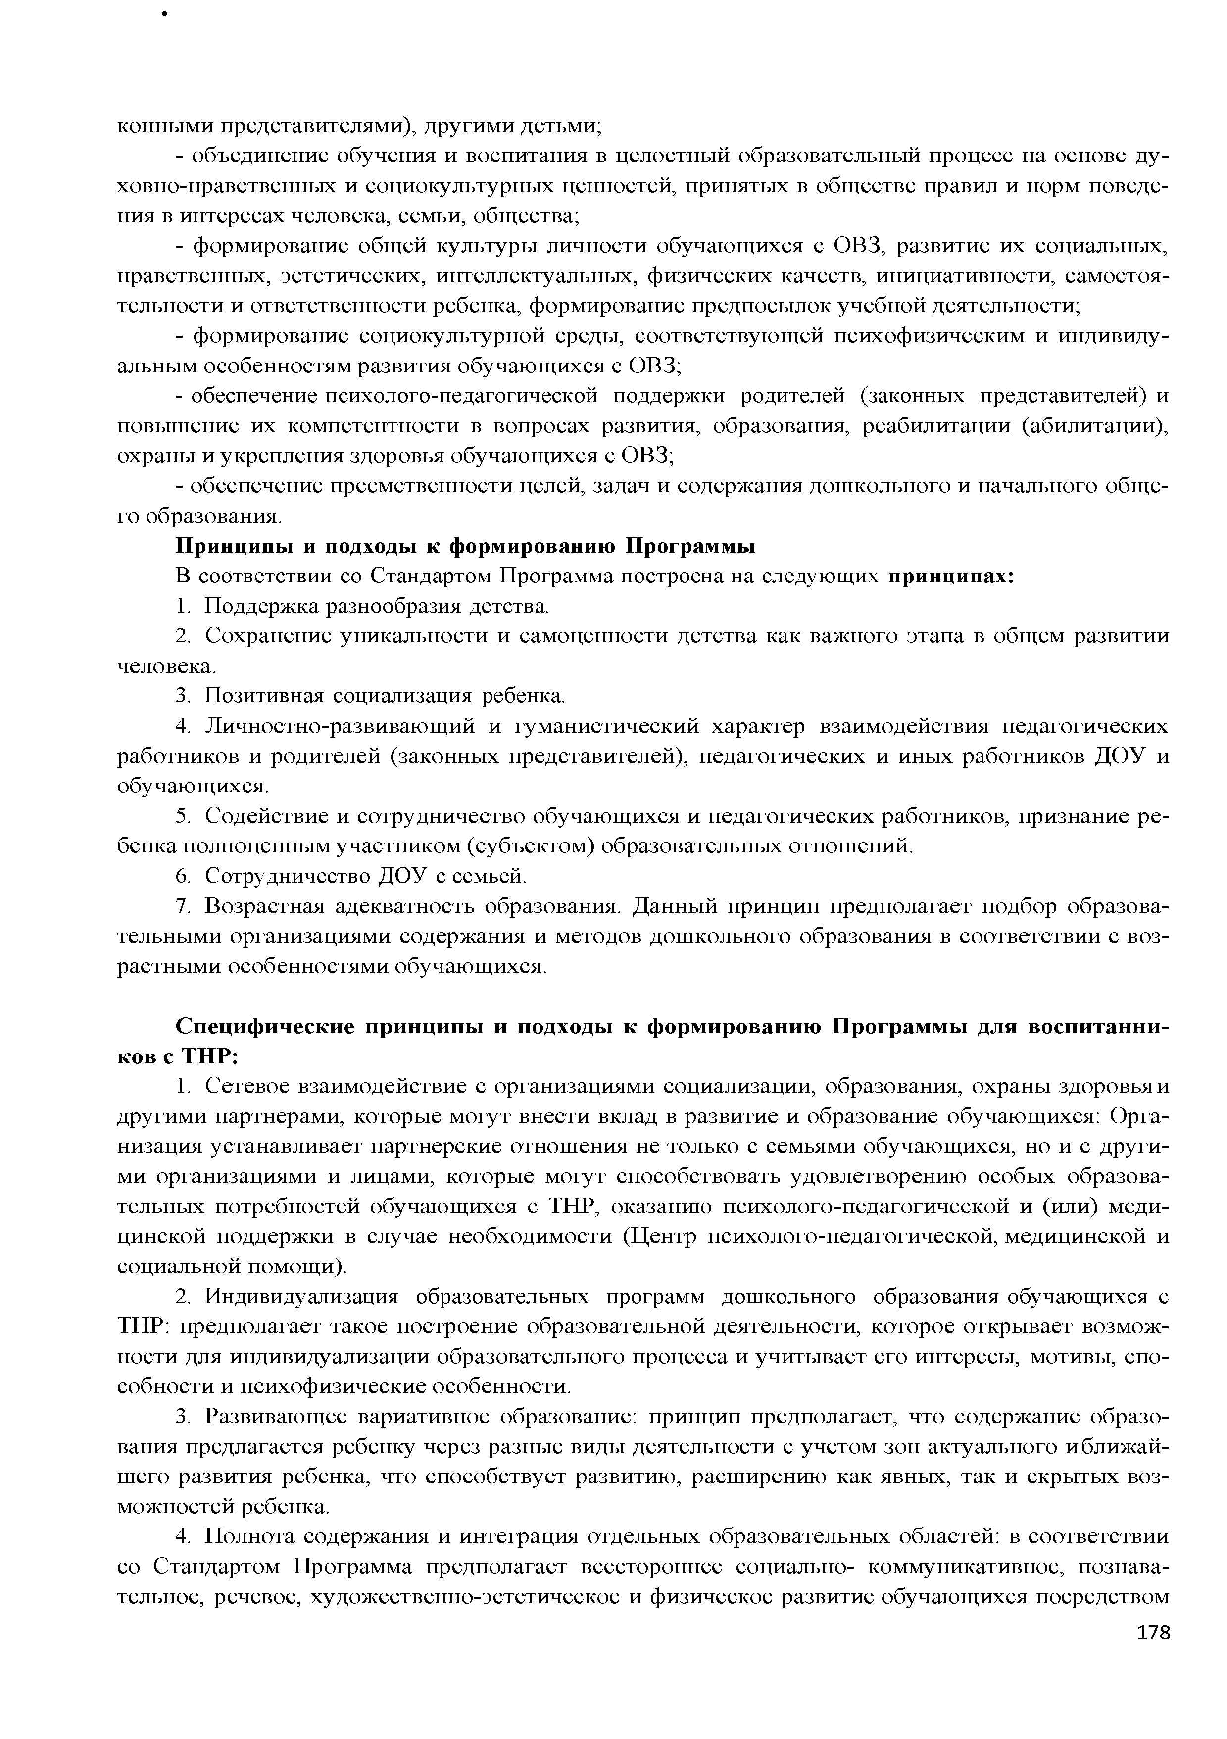
конными представителями), другими детьми;
- объединение обучения и воспитания в целостный образовательный процесс на основе ду­ ховно-нравственных и социокультурных ценностей, принятых в обществе правил и норм поведе­ ния в интересах человека, семьи, общества;
- формирование общей культуры личности обучающихся с ОВЗ, развитие их социальных, нравственных, эстетических, интеллектуальных, физических качеств, инициативности, самостоя­ тельности и ответственности ребенка, формирование предпосылок учебной деятельности;
- формирование социокультурной среды, соответствующей психофизическим и индивиду­ альным особенностям развития обучающихся с ОВЗ;
- обеспечение психолого-педагогической поддержки родителей (законных представителей) и повышение их компетентности в вопросах развития, образования, реабилитации (абилитации), охраны и укрепления здоровья обучающихся с ОВЗ;
- обеспечение преемственности целей, задач и содержания дошкольного и начального обще­ го образования.
П ринципы и подходы к формированию П рограммы
В соответствии со Стандартом Программа построена на следующих принципах:
- Поддержка разнообразия детства.
- Сохранение уникальности и самоценности детства как важного этапа в общем развитии человека.
- Позитивная социализация ребенка.
- Личностно-развивающий и гуманистический характер взаимодействия педагогических работников и родителей (законных представителей), педагогических и иных работников ДОУ и обучающихся.
- Содействие и сотрудничество обучающихся и педагогических работников, признание ре­ бенка полноценным участником (субъектом) образовательных отношений.
- Сотрудничество ДОУ с семьей.
- Возрастная адекватность образования. Данный принцип предполагает подбор образова­ тельными организациями содержания и методов дошкольного образования в соответствии с воз­ растными особенностями обучающихся.

С пециф ические п ри н ц и п ы и подходы к ф орм ированию П рограм м ы для восп и тан н и ­ ков с ТН Р:
- Сетевое взаимодействие с организациями социализации, образования, охраны здоровья и
другими партнерами, которые могут внести вклад в развитие и образование обучающихся: Орга­ низация устанавливает партнерские отношения не только с семьями обучающихся, но и с други­ ми организациями и лицами, которые могут способствовать удовлетворению особых образова­ тельных потребностей обучающихся с ТНР, оказанию психолого-педагогической и (или) меди­ цинской поддержки в случае необходимости (Центр психолого-педагогической, медицинской и социальной помощи).
- Индивидуализация образовательных программ дошкольного образования обучающихся с ТНР: предполагает такое построение образовательной деятельности, которое открывает возмож­ ности для индивидуализации образовательного процесса и учитывает его интересы, мотивы, спо­ собности и психофизические особенности.
- Развивающее вариативное образование: принцип предполагает, что содержание образо­ вания предлагается ребенку через разные виды деятельности с учетом зон актуального и ближай­ шего развития ребенка, что способствует развитию, расширению как явных, так и скрытых воз­ можностей ребенка.
- Полнота содержания и интеграция отдельных образовательных областей: в соответствии со Стандартом Программа предполагает всестороннее социально- коммуникативное, познава­ тельное, речевое, художественно-эстетическое и физическое развитие обучающихся посредством

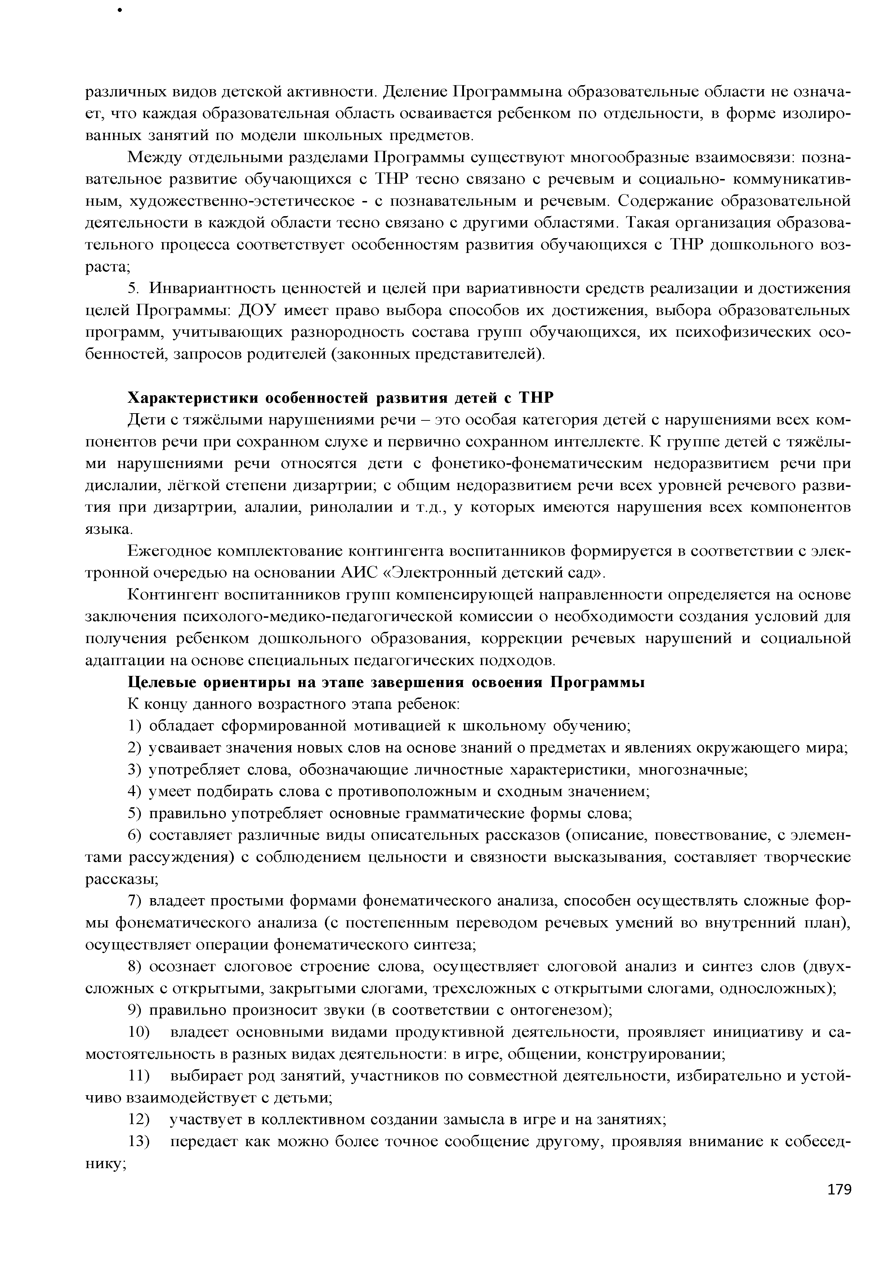
различных видов детской активности. Деление Программы на образовательные области не означа­ ет, что каждая образовательная область осваивается ребенком по отдельности, в форме изолиро­ ванных занятий по модели школьных предметов.
М ежду отдельными разделами Программы существуют многообразные взаимосвязи: позна­ вательное развитие обучающихся с ТНР тесно связано с речевым и социально- коммуникатив­ ным, художественно-эстетическое - с познавательным и речевым. Содержание образовательной деятельности в каждой области тесно связано с другими областями. Такая организация образова­ тельного процесса соответствует особенностям развития обучающихся с ТНР дошкольного воз­ раста;
- Инвариантность ценностей и целей при вариативности средств реализации и достижения целей Программы: ДОУ имеет право выбора способов их достижения, выбора образовательных программ, учитывающих разнородность состава групп обучающихся, их психофизических осо­ бенностей, запросов родителей (законных представителей).

Х арактеристики особенностей развития детей с ТНР
Дети с тяжёлыми нарушениями речи - это особая категория детей с нарушениями всех ком­ понентов речи при сохранном слухе и первично сохранном интеллекте. К группе детей с тяжёлы­ ми нарушениями речи относятся дети с фонетико-фонематическим недоразвитием речи при дислалии, лёгкой степени дизартрии; с общим недоразвитием речи всех уровней речевого разви­ тия при дизартрии, алалии, ринолалии и т.д., у которых имеются нарушения всех компонентов языка.
Ежегодное комплектование контингента воспитанников формируется в соответствии с элек­ тронной очередью на основании АИС «Электронный детский сад».
Контингент воспитанников групп компенсирующей направленности определяется на основе заключения психолого-медико-педагогической комиссии о необходимости создания условий для получения ребенком дошкольного образования, коррекции речевых нарушений и социальной адаптации на основе специальных педагогических подходов.
Ц елевые ориентиры на этапе заверш ения освоения П рограммы К концу данного возрастного этапа ребенок:
- обладает сформированной мотивацией к школьному обучению;
- усваивает значения новых слов на основе знаний о предметах и явлениях окружающего мира;
- употребляет слова, обозначающие личностные характеристики, многозначные;
- умеет подбирать слова с противоположным и сходным значением;
- правильно употребляет основные грамматические формы слова;
- составляет различные виды описательных рассказов (описание, повествование, с элемен­ тами рассуждения) с соблюдением цельности и связности высказывания, составляет творческие рассказы;
- владеет простыми формами фонематического анализа, способен осуществлять сложные фор­ мы фонематического анализа (с постепенным переводом речевых умений во внутренний план), осуществляет операции фонематического синтеза;
- осознает слоговое строение слова, осуществляет слоговой анализ и синтез слов (двух­ сложных с открытыми, закрытыми слогами, трехсложных с открытыми слогами, односложных);
- правильно произносит звуки (в соответствии с онтогенезом);
- владеет основными видами продуктивной деятельности, проявляет инициативу и са­ мостоятельность в разных видах деятельности: в игре, общении, конструировании;
- выбирает род занятий, участников по совместной деятельности, избирательно и устой­ чиво взаимодействует с детьми;
- участвует в коллективном создании замысла в игре и на занятиях;
- передает как можно более точное сообщение другому, проявляя внимание к собесед­
нику;

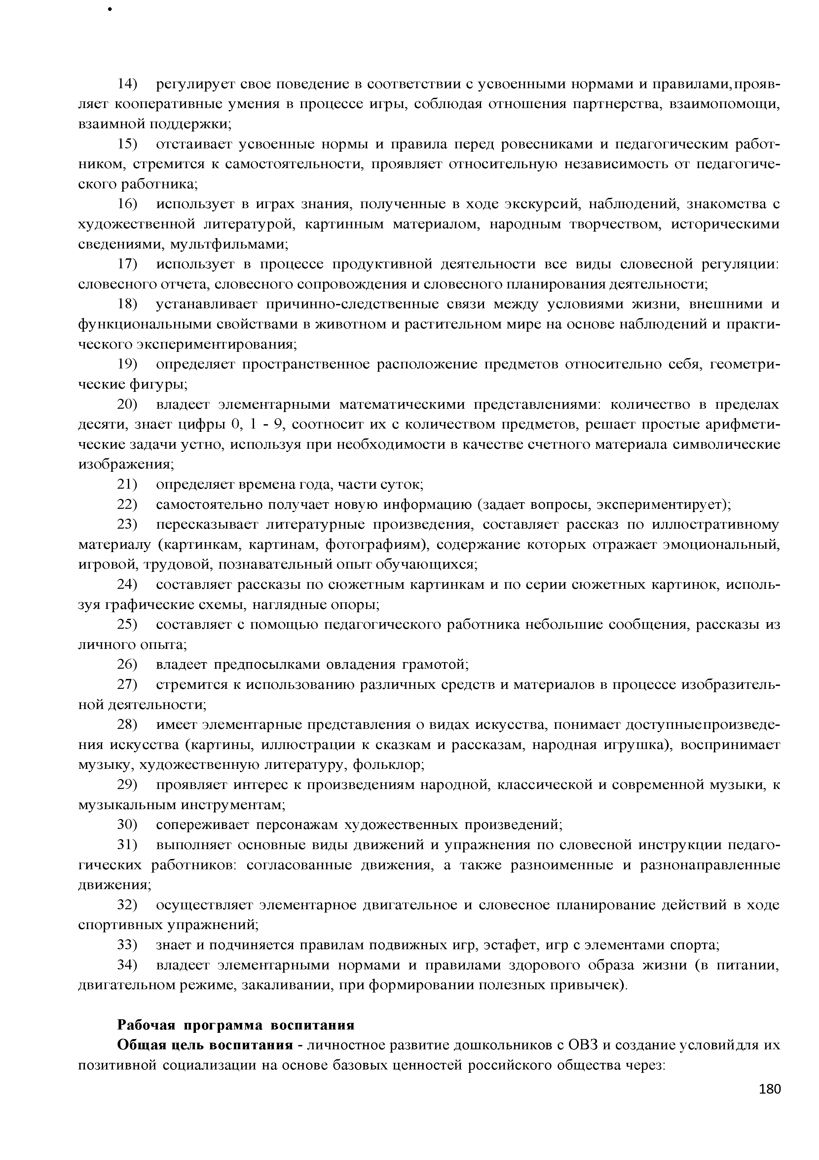
- регулирует свое поведение в соответствии с усвоенными нормами и правилами, прояв­ ляет кооперативные умения в процессе игры, соблюдая отношения партнерства, взаимопомощи, взаимной поддержки;
- отстаивает усвоенные нормы и правила перед ровесниками и педагогическим работ­ ником, стремится к самостоятельности, проявляет относительную независимость от педагогиче­ ского работника;
- использует в играх знания, полученные в ходе экскурсий, наблюдений, знакомства с художественной литературой, картинным материалом, народным творчеством, историческими сведениями, мультфильмами;
- использует в процессе продуктивной деятельности все виды словесной регуляции: словесного отчета, словесного сопровождения и словесного планирования деятельности;
- устанавливает причинно-следственные связи между условиями жизни, внешними и функциональными свойствами в животном и растительном мире на основе наблюдений и практи­ ческого экспериментирования;
- определяет пространственное расположение предметов относительно себя, геометри­ ческие фигуры;
- владеет элементарными математическими представлениями: количество в пределах десяти, знает цифры 0, 1 - 9, соотносит их с количеством предметов, решает простые арифмети­ ческие задачи устно, используя при необходимости в качестве счетного материала символические изображения;
- определяет времена года, части суток;
- самостоятельно получает новую информацию (задает вопросы, экспериментирует);
- пересказывает литературные произведения, составляет рассказ по иллюстративному материалу (картинкам, картинам, фотографиям), содержание которых отражает эмоциональный, игровой, трудовой, познавательный опыт обучающихся;
- составляет рассказы по сюжетным картинкам и по серии сюжетных картинок, исполь­ зуя графические схемы, наглядные опоры;
- составляет с помощью педагогического работника небольшие сообщения, рассказы из личного опыта;
- владеет предпосылками овладения грамотой;
- стремится к использованию различных средств и материалов в процессе изобразитель­ ной деятельности;
- имеет элементарные представления о видах искусства, понимает доступные произведе­ ния искусства (картины, иллюстрации к сказкам и рассказам, народная игрушка), воспринимает музыку, художественную литературу, фольклор;
- проявляет интерес к произведениям народной, классической и современной музыки, к музыкальным инструментам;
- сопереживает персонажам художественных произведений;
- выполняет основные виды движений и упражнения по словесной инструкции педаго­ гических работников: согласованные движения, а также разноименные и разнонаправленные движения;
- осуществляет элементарное двигательное и словесное планирование действий в ходе спортивных упражнений;
- знает и подчиняется правилам подвижных игр, эстафет, игр с элементами спорта;
- владеет элементарными нормами и правилами здорового образа жизни (в питании, двигательном режиме, закаливании, при формировании полезных привычек).

Рабочая программа воспитания
Общая цель воспитания - личностное развитие дошкольников с ОВЗ и создание условий для их позитивной социализации на основе базовых ценностей российского общества через:

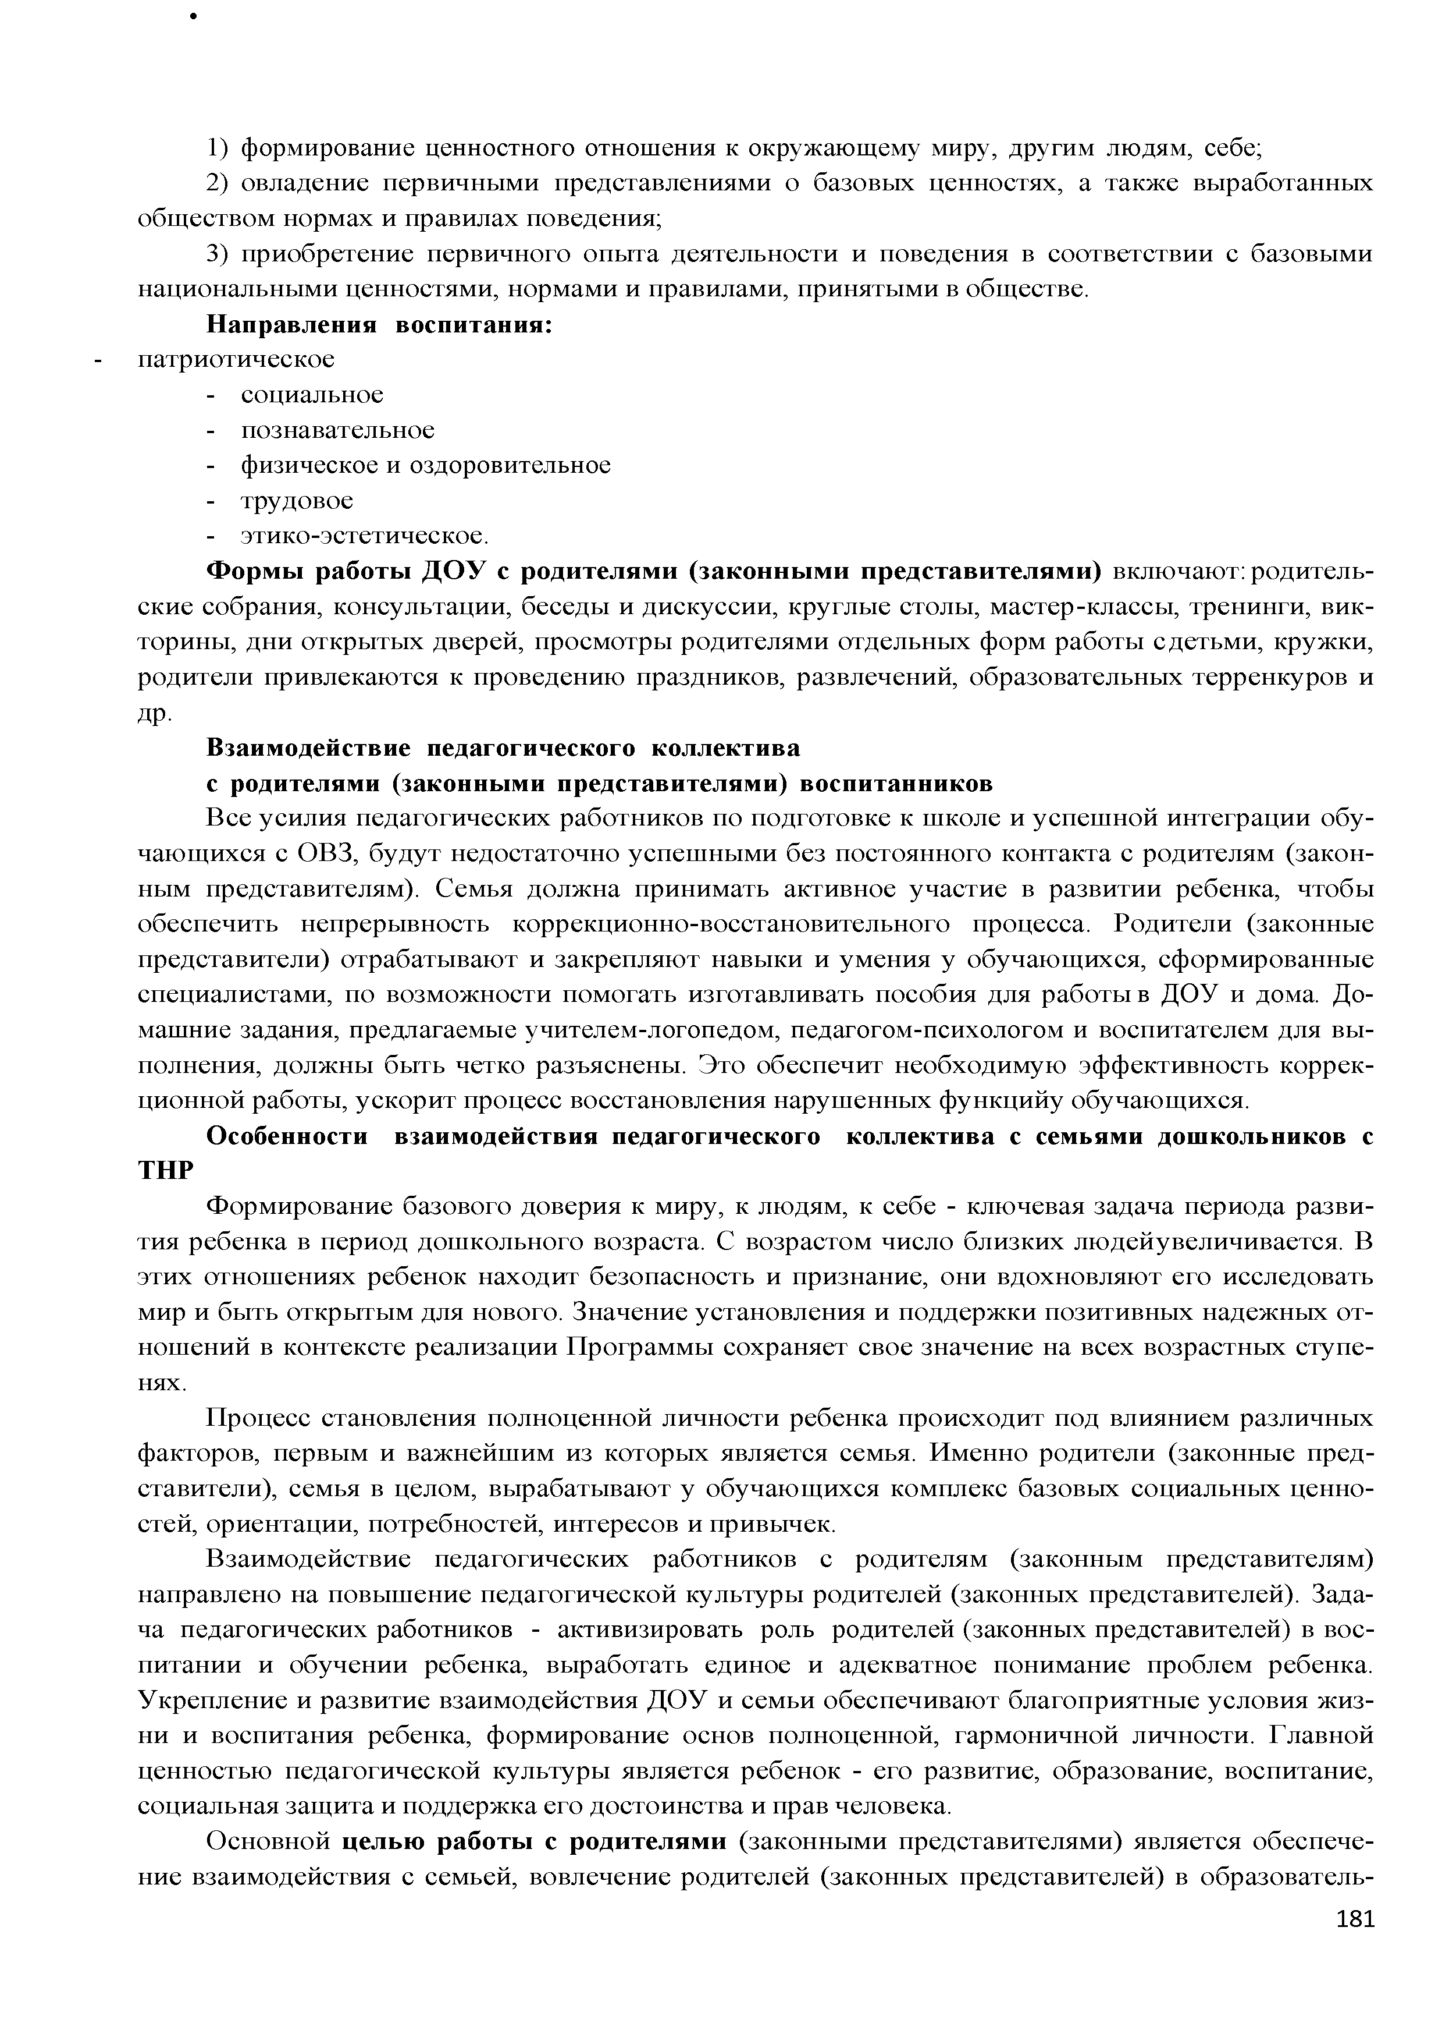
- формирование ценностного отношения к окружающему миру, другим людям, себе;
- овладение первичными представлениями о базовых ценностях, а также выработанных обществом нормах и правилах поведения;
- приобретение первичного опыта деятельности и поведения в соответствии с базовыми национальными ценностями, нормами и правилами, принятыми в обществе.
Н аправления воспитания:
- патриотическое
  - социальное
  - познавательное
  - физическое и оздоровительное
  - трудовое
  - этико-эстетическое.
Ф орм ы работы Д О У с родителям и (закон ны м и п редставителям и ) включают: родитель­ ские собрания, консультации, беседы и дискуссии, круглые столы, мастер-классы, тренинги, вик­ торины, дни открытых дверей, просмотры родителями отдельных форм работы с детьми, кружки, родители привлекаются к проведению праздников, развлечений, образовательных терренкуров и др.
Взаимодействие педагогического коллектива
с родителями (законными представителями) воспитанников
Все усилия педагогических работников по подготовке к школе и успеш ной интеграции обу­ чающихся с ОВЗ, будут недостаточно успешными без постоянного контакта с родителям (закон­ ным представителям). Семья должна принимать активное участие в развитии ребенка, чтобы обеспечить непрерывность коррекционно-восстановительного процесса. Родители (законные представители) отрабатывают и закрепляют навыки и умения у обучающихся, сформированные специалистами, по возможности помогать изготавливать пособия для работы в ДОУ и дома. До­ машние задания, предлагаемые учителем-логопедом, педагогом-психологом и воспитателем для вы­ полнения, должны быть четко разъяснены. Это обеспечит необходимую эффективность коррек­ ционной работы, ускорит процесс восстановления нарушенных функцийу обучающихся.
Особенности взаимодействия педагогического коллектива с семьями дош кольников с
ТНР
Формирование базового доверия к миру, к людям, к себе - ключевая задача периода разви­
тия ребенка в период дошкольного возраста. С возрастом число близких людей увеличивается. В этих отношениях ребенок находит безопасность и признание, они вдохновляют его исследовать мир и быть открытым для нового. Значение установления и поддержки позитивных надежных от­ ношений в контексте реализации Программы сохраняет свое значение на всех возрастных ступе­ нях.
Процесс становления полноценной личности ребенка происходит под влиянием различных факторов, первым и важнейшим из которых является семья. Именно родители (законные пред­ ставители), семья в целом, вырабатывают у обучающихся комплекс базовых социальных ценно­ стей, ориентации, потребностей, интересов и привычек.
Взаимодействие педагогических работников с родителям (законным представителям) направлено на повышение педагогической культуры родителей (законных представителей). Зада­ ча педагогических работников - активизировать роль родителей (законных представителей) в вос­ питании и обучении ребенка, выработать единое и адекватное понимание проблем ребенка. Укрепление и развитие взаимодействия ДОУ и семьи обеспечивают благоприятные условия жиз­ ни и воспитания ребенка, формирование основ полноценной, гармоничной личности. Главной ценностью педагогической культуры является ребенок - его развитие, образование, воспитание, социальная защита и поддержка его достоинства и прав человека.
Основной целью работы с родителям и (законными представителями) является обеспече­ ние взаимодействия с семьей, вовлечение родителей (законных представителей) в образователь-

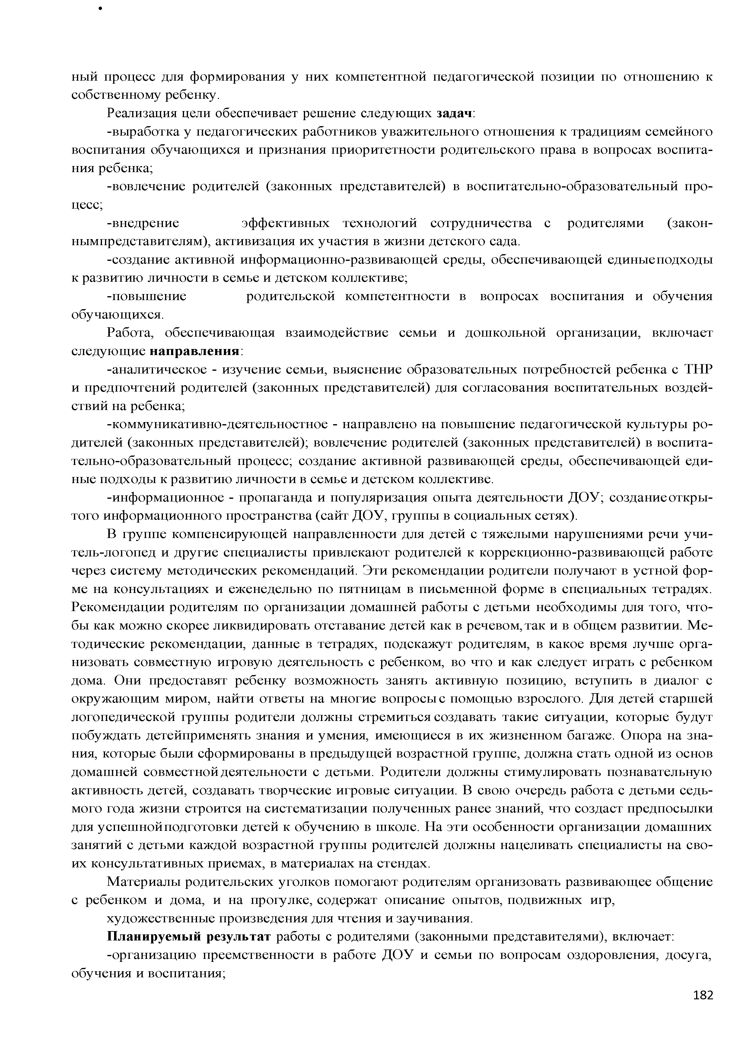
ный процесс для формирования у них компетентной педагогической позиции по отношению к собственному ребенку.
Реализация цели обеспечивает решение следующих задач:
-выработка у педагогических работников уважительного отношения к традициям семейного воспитания обучающихся и признания приоритетности родительского права в вопросах воспита­ ния ребенка;
-вовлечение родителей (законных представителей) в воспитательно-образовательный про­
цесс;
-внедрение эффективных технологий сотрудничества с родителями (закон-
нымпредставителям), активизация их участия в жизни детского сада.
-создание активной информационно-развивающей среды, обеспечивающей единые подходы к развитию личности в семье и детском коллективе;
-повышение родительской компетентности в вопросах воспитания и обучения обучающихся.
Работа, обеспечивающая взаимодействие семьи и дошкольной организации, включает следующие направлен ия:
-аналитическое - изучение семьи, выяснение образовательных потребностей ребенка с ТНР и предпочтений родителей (законных представителей) для согласования воспитательных воздей­ ствий на ребенка;
-коммуникативно-деятельностное - направлено на повышение педагогической культуры ро­ дителей (законных представителей); вовлечение родителей (законных представителей) в воспита­ тельно-образовательный процесс; создание активной развивающей среды, обеспечивающей еди­ ные подходы к развитию личности в семье и детском коллективе.
-информационное - пропаганда и популяризация опыта деятельности ДОУ; создание откры­ того информационного пространства (сайт ДОУ, группы в социальных сетях).
В группе компенсирующей направленности для детей с тяжелыми нарушениями речи учи­ тель-логопед и другие специалисты привлекают родителей к коррекционно-развивающей работе через систему методических рекомендаций. Эти рекомендации родители получают в устной фор­ ме на консультациях и еженедельно по пятницам в письменной форме в специальных тетрадях. Рекомендации родителям по организации домашней работы с детьми необходимы для того, что­ бы как можно скорее ликвидировать отставание детей как в речевом, так и в общем развитии. М е­ тодические рекомендации, данные в тетрадях, подскажут родителям, в какое время лучше орга­ низовать совместную игровую деятельность с ребенком, во что и как следует играть с ребенком дома. Они предоставят ребенку возможность занять активную позицию, вступить в диалог с окружающим миром, найти ответы на многие вопросы с помощью взрослого. Для детей старшей логопедической группы родители должны стремиться создавать такие ситуации, которые будут побуждать детейприменять знания и умения, имеющиеся в их жизненном багаже. Опора на зна­ ния, которые были сформированы в предыдущей возрастной группе, должна стать одной из основ домашней совместной деятельности с детьми. Родители должны стимулировать познавательную активность детей, создавать творческие игровые ситуации. В свою очередь работа с детьми седь­ мого года жизни строится на систематизации полученных ранее знаний, что создаст предпосылки для успеш ной подготовки детей к обучению в школе. На эти особенности организации домашних занятий с детьми каждой возрастной группы родителей должны нацеливать специалисты на сво­ их консультативных приемах, в материалах на стендах.
М атериалы родительских уголков помогают родителям организовать развивающее общение с ребенком и дома, и на прогулке, содержат описание опытов, подвижных игр,
художественные произведения для чтения и заучивания.
П ланируемый результат работы с родителями (законными представителями), включает:
-организацию преемственности в работе ДОУ и семьи по вопросам оздоровления, досуга, обучения и воспитания;


-повышение уровня родительской компетентности;
-гармонизацию семейных детско-родительских отношений.

П рилож ение

П римерная модель организации образовательного процесса с расчетом времени, затраченного на реализацию АОП ДО
Стандартом дошкольного образования рекомендуемый объем обязательной части Программы должен составлять не менее 60% от ее общего объема; части, формируемой участниками образовательных отношений, не более 40%.
В таблице подсчет времени, затраченного на реализацию АОП ДО (обязательной части и вариативной - части, формируемой участниками образовательных отношений) по возрастным категориям детей.

Возраст  \Ч асть | с 5 до 6 л ет  обязательная | вариативная | с 6 до 7 л ет  обязательная | вариативная
% | 86% | 14% | 84% | 16%
час | 2070 мин. | 330 мин. | 2015 мин. | 385 мин.

Примерная модель организации образовательного процесса в компенсирующей группе старшего дошкольного возраста (дети от 5 до 6 лет)

Время Время, факти­ чески затра­ ченное на реа­ лизацию Про­ граммы
Содержание деятельности (дидактические единицы, реализуемые в ходе образовательного процесса, область) Понедельник Вторник Среда Четверг Пятница

7.30-8.30 1 час Утренняя встреча детей, осмотр. Самостоятельная деятельность детей. Игры на развитие мелкой моторики рук.
Работа в календаре погоды
Артикуляционная гимнастика (губы, язык). Упражнения на дыхание. Пальчиковые игры. Утренний сбор (круг)
Труд в уголке природы, дежурство в столовой.

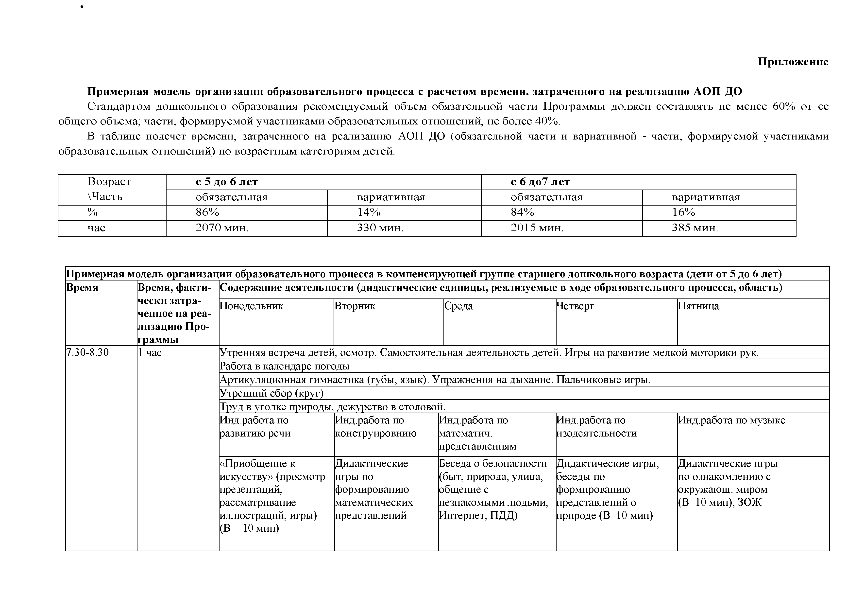
Инд.работа по развитию речи

«Приобщение к искусству» (просмотр презентаций, рассматривание иллюстраций, игры) (В - 10 мин)
Инд.работа по конструировнию

Дидактические игры по формированию математических представлений
Инд.работа по математич. представлениям
Беседа о безопасности (быт, природа, улица, общение с незнакомыми людьми, Интернет, ПДД)
Инд.работа по изодеятельности

Дидактические игры, беседы по формированию представлений о природе (В-10 мин)
Инд.работа по музыке

Дидактические игры по ознакомлению с окружающ. миром (В-10 мин), ЗОЖ

Дидактические игры по формированию словаря, ЗКР, грамматического строя речи

Утренняя гимнастика
«Экономика, финансы» (игры, беседа)
Беседа, рассматривание иллюстраций, нравственно-патриот.
направленности (В - 10 мин)
Дид игра по обучению грамоте
Дид игра по связной речи

8.30 - 9.00 30 мин Подготовка к завтраку. Организация дежурства. Гигиенические процедуры. Формирование культуры поведения за столом, приема пищи, навыков самообслуживания. Завтрак.
9.00- 10.00 1 час Занятия (Физкультурные минутки во время ОД) 10 мин. перерыв между занятиями

Коррекционно- разви­ вающее занятие
Познание Коррекционно- разви­ вающее занятие
Математика Коррекционно- развивающее занятие

Музыка Физическая культура Музыка Физическая культура(на Физическая культура
прогулке)
10.00-12.00 2 час Подготовка к прогулке: воспитание самостоятельности, взаимопомощи; ежедневные беседы по охране безопасной жизнедея­ тельности детей на прогулке. Прогулка.

Наблюдение (расти­
Наблюдение (живот­ Наблюдение
Наблюдение за нежи­
Наблюдение за явлениями

тельный мир)
ный мир)
за предметным окружением (дома, люди, транспорт)
вой природой
природы, сезонными измене­ ниями

Подвижные игры (В - 5 мин), спортивные упражнения Экспериментирование с объектами неживой природы
Сюжетно-ролевые и конструктивные игры (с песком, со снегом, с природным материалом) Индивидуальная работа по развитию движений, по татарскому языку (20 мин)
Трудовая деятельность
Свободное общение, самостоятельная деятельность детей
12.00-13.00 1 час Подготовка к обеду. Обед. Формирование культуры поведения за столом, приема пищи, навыков самообслуживания. Гигие­ нические процедуры - полоскание ротовой полости.
13.00-15.30 2 час 30 мин Подготовка ко сну. Гигиенические процедуры. Сон.
15.30-16.00 30 мин Подготовка к полднику. Полдник. Организация дежурства. Гигиенические процедуры. Формирование культуры поведения за столом, приема пищи, навыков самообслуживания. Гигиенические процедуры - полоскание ротовой полости.
16.00-17.00 1 час Работа по заданию логопеда

Лепка/прикладное творчество (заня­ тие)
Экспериментальна я деятельность (СОД)
Рисование/аппликация (заня­ тие)
Конструктивная дея­ тельность (СОД)
Рисование (занятие)

Игры на эмоции.
«Прикладное твор-
Приобщение к искусству
Упражнения на разви­ Культурно-досуговая деятель­

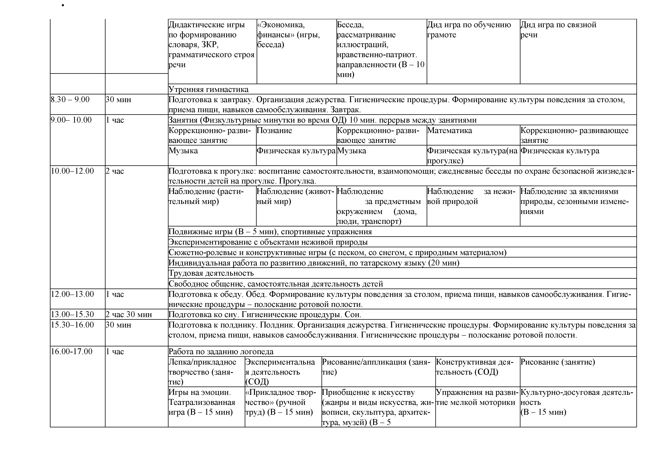
Театрализованная игра (В - 15 мин)
чество»(ручной труд) (В - 15 мин)
(жанры и виды искусства, жи­ тие мелкой моторики вописи, скульптура, архитек­
тура, музей) (В - 5
ность
(В - 15 мин)

мин)
ЧХЛ ЧХЛ (В - 20 мин) ЧХЛ ЧХЛ (В - 20 мин) ЧХЛ
17.00- 18.00 1 час Подготовка к прогулке: воспитание самостоятельности, взаимопомощи; ежедневные беседы по охране безопасной жизнедея­ тельности детей на прогулке.
Прогулка. (Подвижные игры, инд.работа по татарскому языку В - 15 мин. Сюжетно-ролевая игра (В - 15 мин). Вечерний сбор (круг)
Самостоятельная деятельность детей. Уход детей домой.

Примерная модель организации образовательного процесса в подготовительной компенсирующей группе (дети от 6 до 7 лет)

Время Время, фак­ тически за­
Содержание деятельности (дидактические единицы, реализуемые в ходе образовательного процесса, область)

траченное на Понедельник Вторник Среда Четверг Пятница реализацию
Программы
7.30- 8.30 1 час Утренняя встреча детей, осмотр. Самостоятельная деятельность детей. Игры на развитие мелкой моторики рук.
Работа в календаре погоды
Артикуляционная гимнастика (губы, язык). Упражнения на дыхание. Пальчиковые игры. Утренний сбор (круг)
Труд в уголке природы, дежурство в столовой.

«Приобщение к искусству» (просмотр презентаций,
Дидактические игры по формированию
Беседа о безопасности (быт, природа, улица,
Дидактические игры, беседы по
Дидактические игры по

рассматривание иллюстраций, математических пред­
общение с незнакомыми
формированию пред­
ознакомлению с

игры) (В - 10 мин)
ставлений
людьми, Интернет, ПДД) ставлений о природе(В
- 10 мин)
окружающ. миром (В - 10 мин), ЗОЖ

Дидактические игры по формированию словаря, ЗКР, грамматического строя речи
«Экономика, финансы» (игры, беседа)
Беседа, рассматривание иллюстраций, нравственно-патриот. направленности (В - 10 мин)
Дид игра по обучению грамоте
Дид игра по связной речи

Инд.работа по развитию речи Инд.работа по
конструированию
Инд.работа по матема- тич.представлен.
Инд.работа по изодеятельности
Инд.работа по музыке

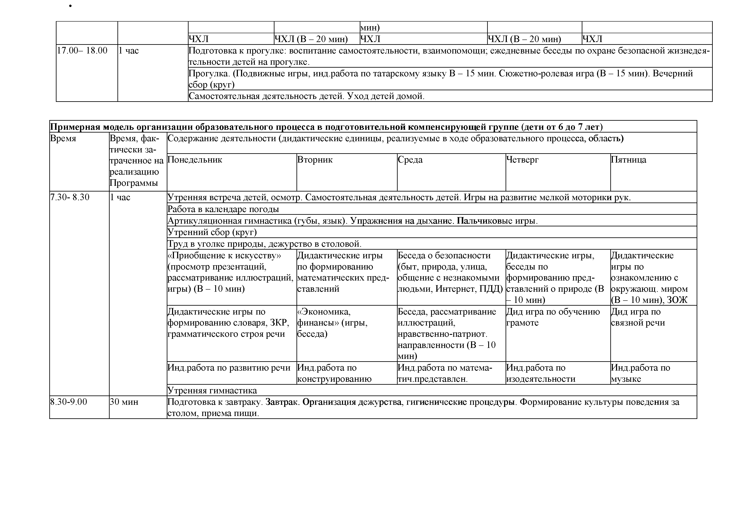
Утренняя гимнастика
8.30-9.00 30 мин Подготовка к завтраку. Завтрак. Организация дежурства, гигиенические процедуры. Формирование культуры поведения за столом, приема пищи.

9.00 -9.30 1 ч. 50 мин Занятия (Физкультурные минутки во время ОД) 10 мин. перерыв между занятиями

9.40- 10.10
10.20-10.50
Коррекционно- развива­ ющее занятие
Коррекционно- развива­ ющее занятие
Коррекционно- развива­ ющее занятие
Коррекционно- развива­ ющее занятие
Зознание

Лепка/ прикладное твор­ чество
Математика Рисование/аппликация Математика Мсование

Музыка Физкультура Музыка Физкультура Физкультура (прогулка)
10.50 -12.00 1 ч. 10 мин. Подготовка к прогулке: воспитание самостоятельности, взаимопомощи; ежедневные беседы по охране безопасной жизнедеятельно­ сти детей на прогулке. Прогулка.

Наблюдение (растительный мир)
Наблюдение (животный мир)
Наблюдение
за предметным окружением (дома, люди, транспорт)
Наблюдение за неживой природой
Наблюдение за явления­ ми природы,
сезонными изменениями

Подвижные игры (В - 5 мин), спортивные упражнения Экспериментирование с объектами неживой природы
Сюжетно-ролевые и конструктивные игры (с песком, со снегом, с природным материалом) Индивидуальная работа по развитию движений, по татарскому языку (25 мин)
Трудовая деятельность
Свободное общение, самостоятельная деятельность детей 12.00-13.00 1 час Подготовка к обеду. Обед.

13.00-15.30 2 час 30
мин
Подготовка ко сну. Гигиенические процедуры. Сон.

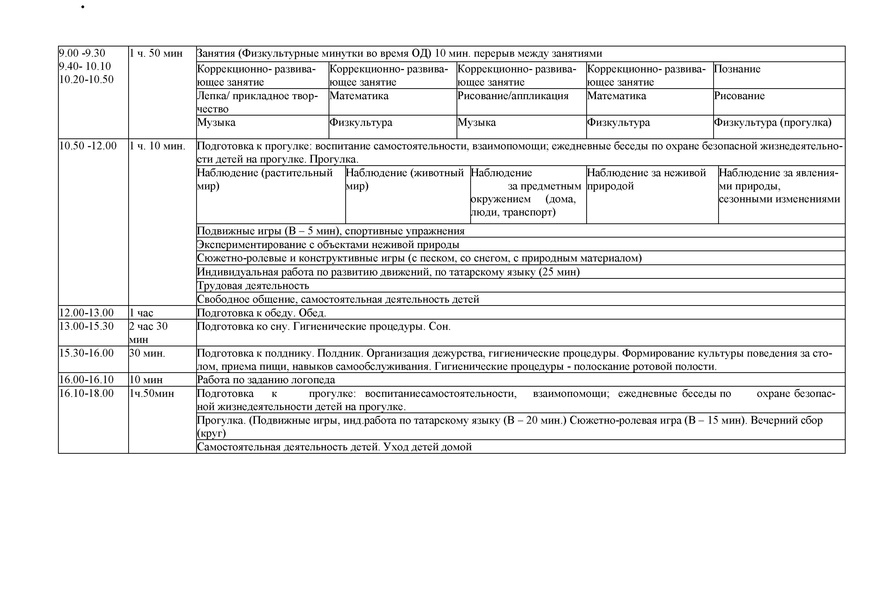
15.30-16.00 30 мин. Подготовка к полднику. Полдник. Организация дежурства, гигиенические процедуры. Формирование культуры поведения за сто­ лом, приема пищи, навыков самообслуживания. Гигиенические процедуры - полоскание ротовой полости.
16.00-16.10 10 мин Работа по заданию логопеда
16.10-18.00 1ч.50мин Подготовка к прогулке: воспитание самостоятельности, взаимопомощи; ежедневные беседы по охране безопас­ ной жизнедеятельности детей на прогулке.
Прогулка. (Подвижные игры, инд.работа по татарскому языку (В - 20 мин.) Сюжетно-ролевая игра (В - 15 мин). Вечерний сбор
(круг)
Самостоятельная деятельность детей. Уход детей домой


Приложение
РЕЧ ЕВ А Я КА РТА
- Ф ам и ли я, им я ребёнка_
- В о зр аст
- Д ата зачисления в группу № группы_
- Д ом аш ний адрес т ел еф о н ,
- Ф ам и ли я, им я, отчество родителей, место работы, должность: Мать Отец
- К ратки е ан ам нестические данны е:
Как протекали беременность и роды? Когда закричал?
Как протекало физическое развитие: стал держать головку сидеть вставать ходить
Какие заболевания перенёс от года? Речевое развитие ребёнка: гуление лепет
первые слова речь фразой _
Не прерывалось ли речевое развитие (если прерывалось, то по какой причине, как долго длилось, с какими последствиями)

Как быстро наращивался словарный зап ас?
- С л у х 8. З р е н и е 9. И нтеллект_
- Речевая среда и соц иальны е у с л о в и я :
Обращались ли ранее к логопеду? Как долго длились занятия? Их результативность Как сам ребёнок относится к речевому дефекту?
- О бщ ее звучание речи: т ем п голос разборчивость дыхание
- О бследование артикуляционного ап парата:
подвижность языка прикус строение нёба зубов_ состояние подъязычной уздечки губы
- С остояние общей и м елкой м оторики (координированность движений, состояние тонкой мо­ торики, какой рукой предпочитает работать ребёнок)
- О бщ ее разви ти е ребёнка:
а) счёт прям ой обратны й счётные операции: б) выделение четвёртого лиш него

- О бследование поним ания речи:
а) выполнение инструкций
б) понимание значения предлогов
в) понимание числа рода падежа
- Звукопроизнош ение.
Гласные: А У О Ы Э Согласные: С СЬ З ЗЬ Ц Ш Ж Щ Ч
Л ЛЬ Р РЬ Й
Повтори предложение У сома усы.
Зоя сушит шубу.
У Зины жёлтый зонтик.
Девочки и мальчики скачут, как зайчики Щёткой чищу я щенка, щекочу ему бока. У Любы болят зубы.
На дубе белка.
Пять котят есть хотят. М айя и Ю ля поют.
У клоуна была балалайка. У коровы острые рога.
- Ф онем атическое восприятие а) выделение звука из ряда звуков:
«т» - м, п, т, к, д, т, н, к, п ,т
«п» - та, ма, па, та, ка, да, та
«к» - мак, паук, там, дом, кот, к р о т б) повторение серии слогов и сл ов: та-да-та д а-та-та ка-га-га га-га-ка па-ба-па ба-ба-па кот-год-кот том-ком-гном том-дом-ком мак-бак-так _ в) дифференциация звуков:
Приложение

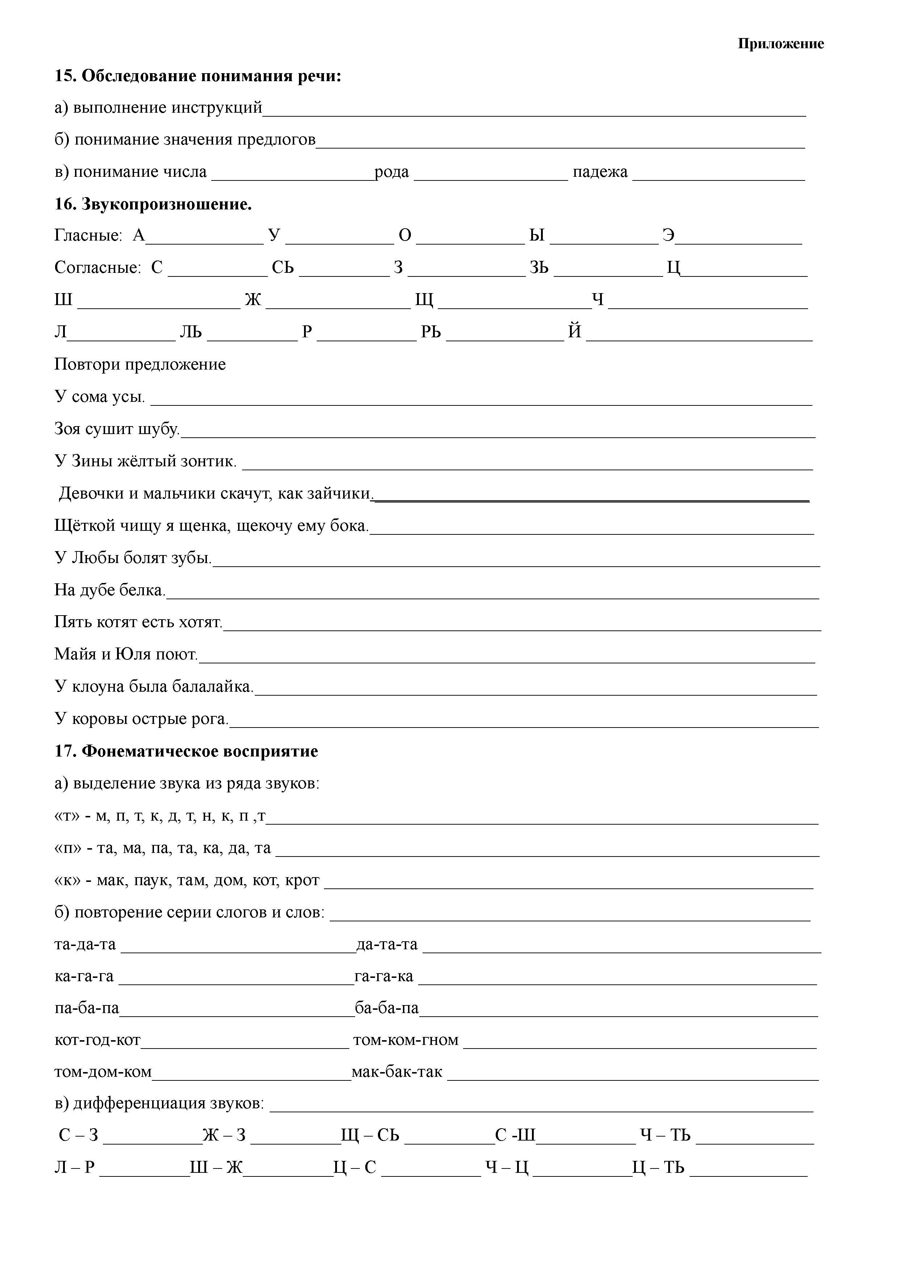
С - З Ж - З Щ - СЬ
Л - Р Ш - Ж Ц - С _ _
_С -Ш Ч - Ц _
Ч - ТЬ Ц - ТЬ _


Приложение
Ч - С П - Б Т - Д К -Х К - Г
- А нализ звукового состава слова а) выделение первого звука в слове:
А л и к у тк а город
Оля эхо волк
Ира окна банка б) выделение последнего звука в слове:
пух луна кот шары
сок мука руки нос
- П роизнош ение слов сложного слогового состава:
аквариум фрукты
милиционер велосипед строительство велосипедист Космонавт управляет космическим кораблём. Саше понравился пластмассовый кораблик. Мотоциклист едет на мотоцикле. Зайчиха с зайчатами пьют чай с печеньем.
- Состояние словаря

Предметный словарь
а) объяснение значения слов:
холодильник
пылесос
б) показ и называние частей предметов:
Чайник: донышко Стул: сиденье носик спинка крышка ножки
ручка

в) уровень обобщений:
Свитер, платье, шорты, юбка, колготки

Сапоги, туфли, тапочки, валенки Блюдце, сковорода, ложка, тарелка Помидор, репа, морковь, капуста Яблоко, персик, груша, ли м он Кошка, собака, волк, ёж Голубь, утка, воробей, ворона

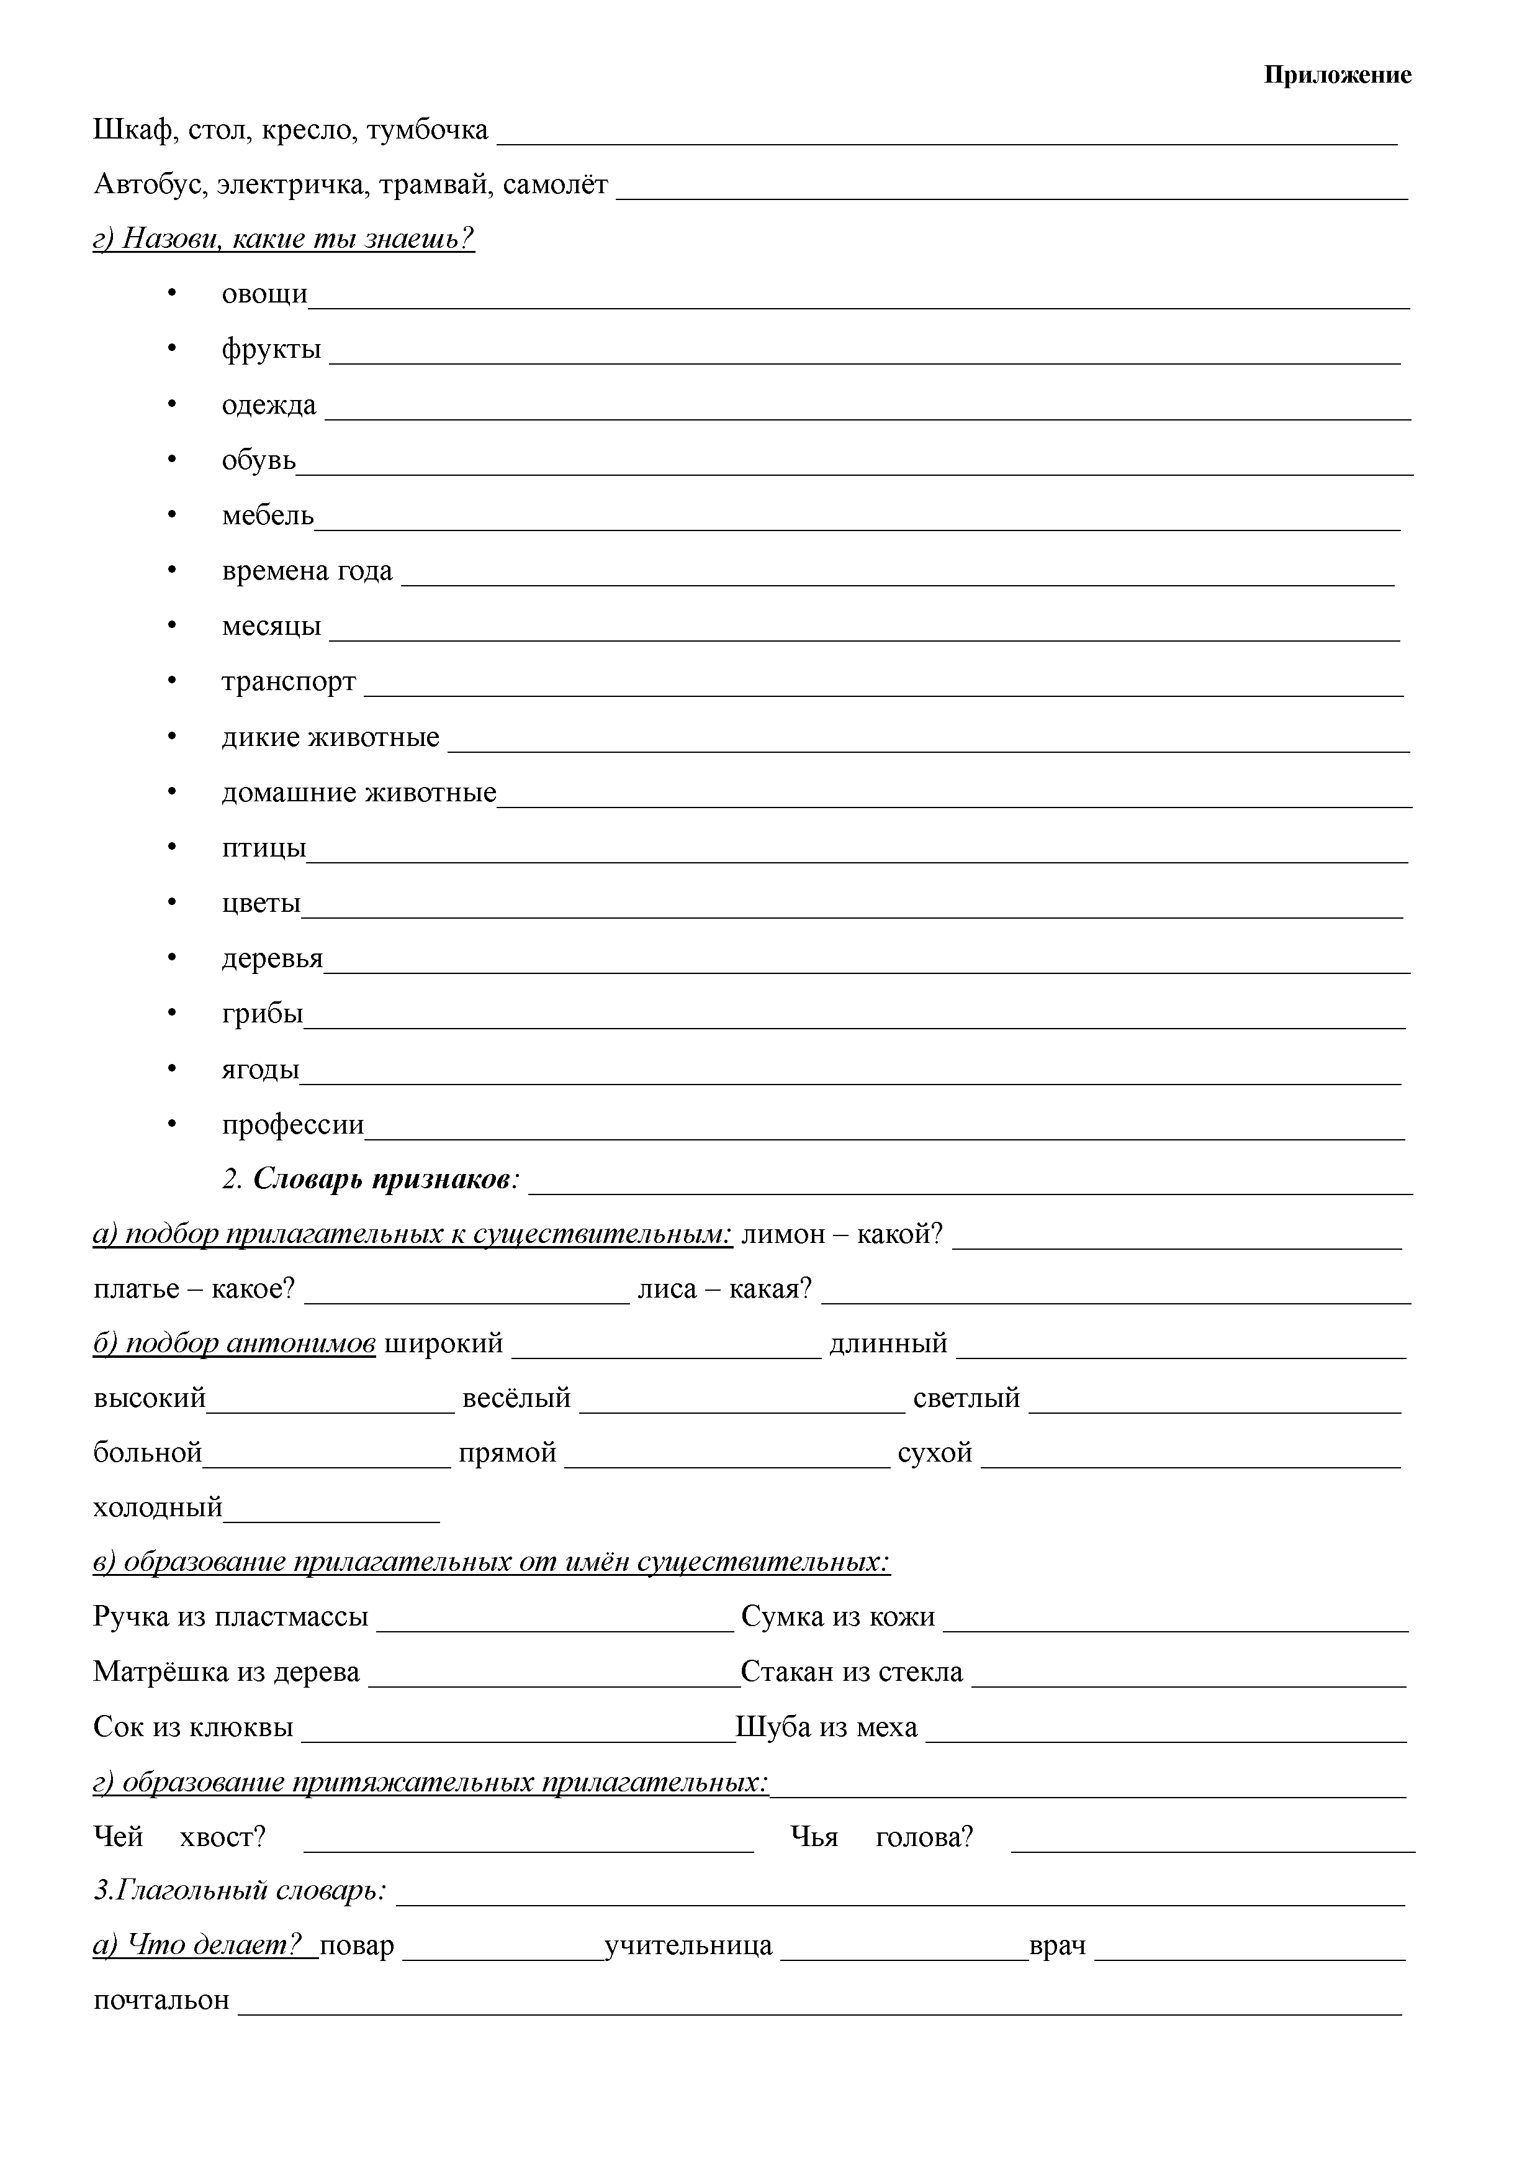
Приложение
Шкаф, стол, кресло, тумбочка Автобус, электричка, трамвай, самолёт г) Назови, какие ты знаешь?
овощи
фрукты одежда _ обувь мебель_ времена года месяцы транспорт
дикие животные домашние животные_ птицы цветы деревья_
грибы ягоды проф ессии

Словарь признаков:
а) подбор прилагательных к существительным: лимон - какой? платье - какое? лиса - какая? б) подбор антонимов ш ирокий длинный
высокий весёлый светлый
больной прямой сухой
холодный
в) образование прилагательных от имён существительных:
Ручка из пластмассы Сумка из кожи
Матрёшка из дерева Стакан из стекла Сок из клю квы Ш уба из м еха г) образование притяжательных прилагательных: Чей хвост? Чья голова?
- Глагольный словарь:
а) Что делает? повар учительница врач почтальон

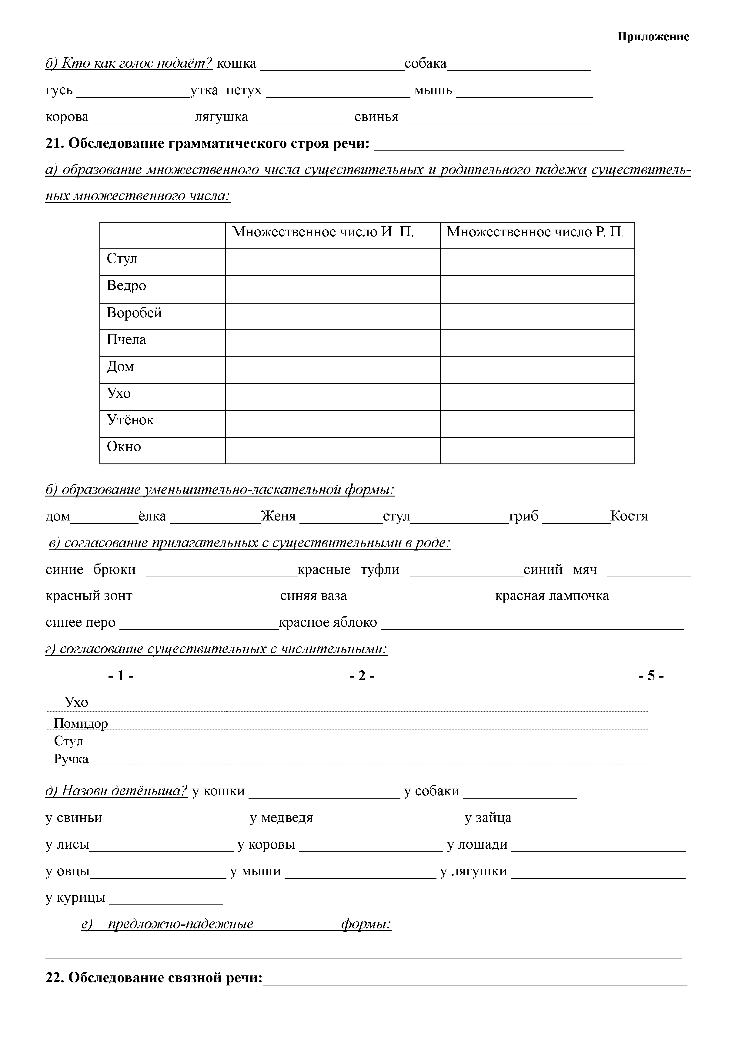
Приложение
б) Кто как голос подаёт? кош ка собака гу сь утка п етух м ы ш ь корова лягуш ка сви нья
- О бследование грам м атического строя р е ч и :
а) образование множественного числа существительных и родительного падежа существитель­ ных множественного числа:
Множественное число И. П. М ножественное число Р. П.
Стул Ведро Воробей Пчела Дом
Ухо Утёнок Окно

б) образование уменьшительно-ласкательной формы:
дом ёл ка Ж ен я стул гр и б Костя
в) согласование прилагательных с существительными в _роде:
синие брюки красные туфли синий мяч красный зо н т синяя в аза красная лампочка синее п ер о красное яблоко г) согласование существительных с числительными:
- 1 - - 2 - - 5 -
Ухо
Помидор Стул Ручка
д) Назови детёныша? у кош ки у собаки
у свиньи у м едведя у зай ц а
у лисы у коровы улош ади
у овцы у м ы ш и у лягуш ки
у курицы
е) предложно-падежные формы:

- О бследование связной речи:

Приложение
а) составление рассказа по картинке

б) составление _рассказа по серии картин

- Л огопедическое заклю чение:

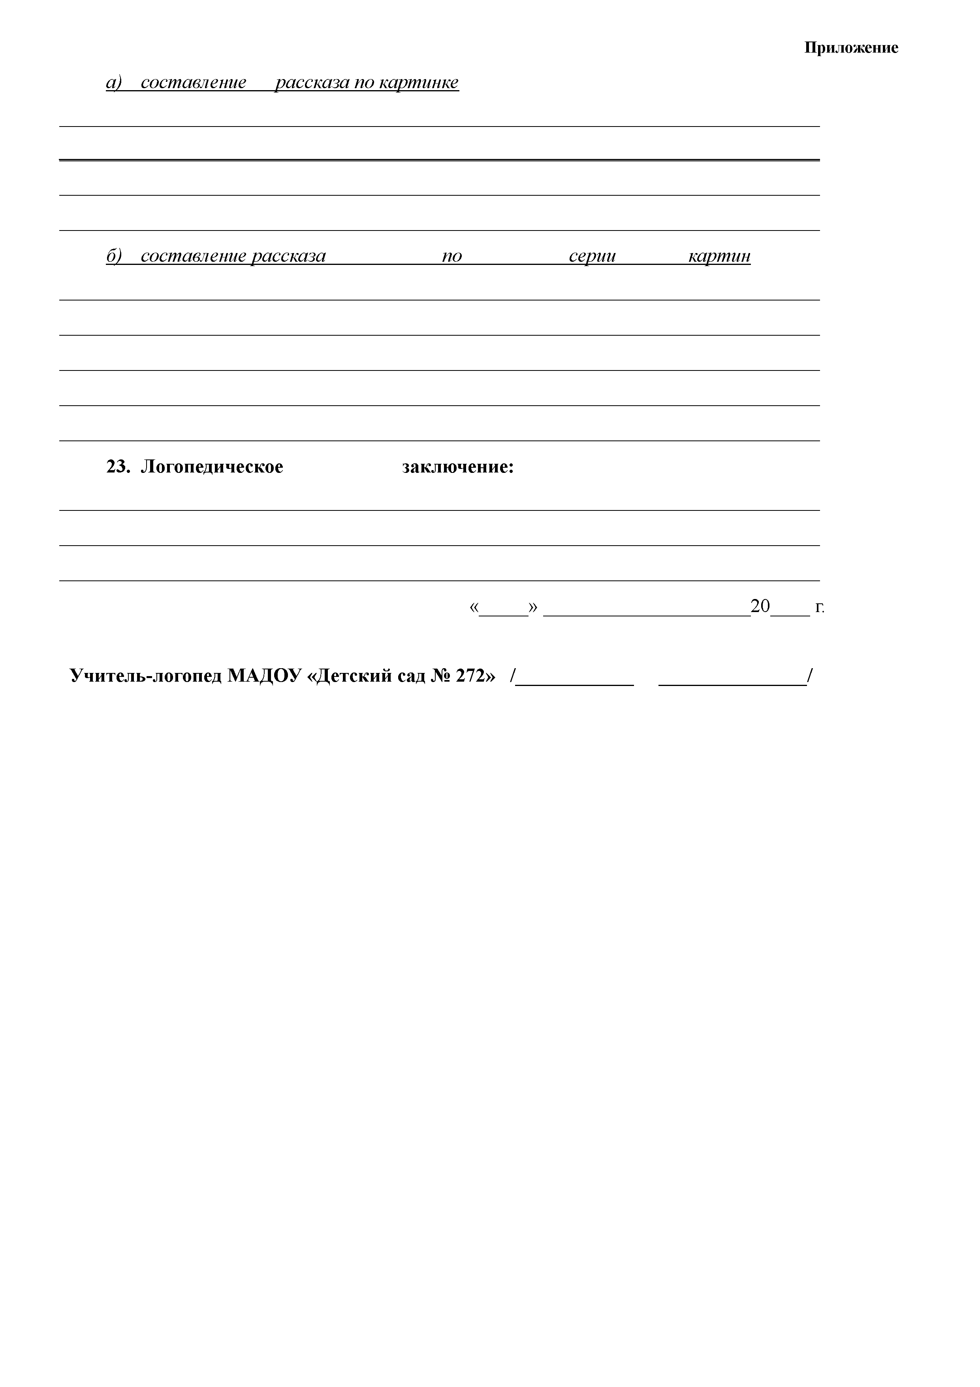
« »

У читель-логопед М АДОУ « Д етский сад № 272» /_
20 г.

/

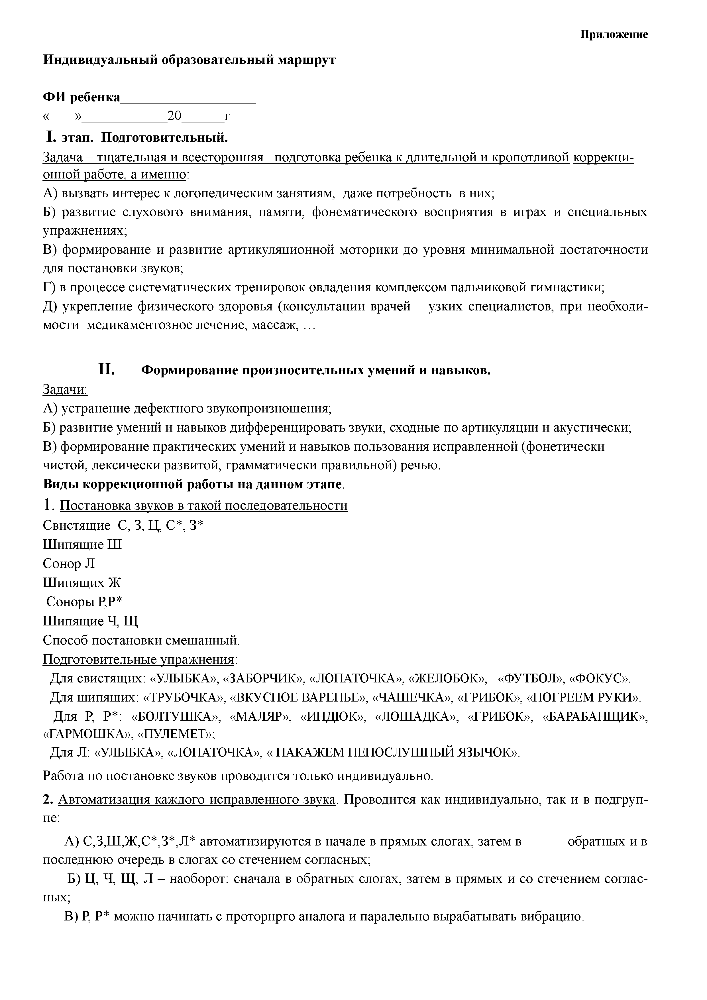
Приложение
И ндиви дуальн ы й образовательны й м арш рут

Ф И ребенка
« » 20 г
- этап. П одготовительны й.
Задача - тщательная и всесторонняя подготовка ребенка к длительной и кропотливой коррекци­ онной работе, а именно:
  - вызвать интерес к логопедическим занятиям, даже потребность в них;
Б) развитие слухового внимания, памяти, фонематического восприятия в играх и специальных упражнениях;
  - формирование и развитие артикуляционной моторики до уровня минимальной достаточности для постановки звуков;
Г) в процессе систематических тренировок овладения комплексом пальчиковой гимнастики;
Д) укрепление физического здоровья (консультации врачей - узких специалистов, при необходи­ мости медикаментозное лечение, массаж, ...

- Ф орм ирование произносительны х умений и навы ков.
Задачи:
- устранение дефектного звукопроизношения;
Б) развитие умений и навыков дифференцировать звуки, сходные по артикуляции и акустически;
- формирование практических умений и навыков пользования исправленной (фонетически чистой, лексически развитой, грамматически правильной) речью.
В иды коррекционной работы на данном этапе.
  - Постановка звуков в такой последовательности Свистящие С, З, Ц, С*, З*
Ш ипящие Ш
Сонор Л Ш ипящих Ж Соноры Р,Р* Ш ипящие Ч, Щ
Способ постановки смешанный. Подготовительные упражнения:
Для свистящих: «УЛЫБКА», «ЗАБОРЧИК», «ЛОПАТОЧКА», «ЖЕЛОБОК», «ФУТБОЛ», «ФОКУС».
Для шипящих: «ТРУБОЧКА», «ВКУСНОЕ ВАРЕНЬЕ», «ЧАШЕЧКА», «ГРИБОК», «ПОГРЕЕМ РУКИ». Для Р, Р*: «БОЛТУШКА», «МАЛЯР», «ИНДЮК», «ЛОШАДКА», «ГРИБОК», «БАРАБАНЩИК»,
«ГАРМОШКА», «ПУЛЕМЕТ»;
Для Л: «УЛЫБКА», «ЛОПАТОЧКА», « НАКАЖЕМ НЕПОСЛУШНЫЙ ЯЗЫЧОК».
Работа по постановке звуков проводится только индивидуально.
  - Автоматизация каждого исправленного звука. Проводится как индивидуально, так и в подгруп­ пе:
    - С,З,Ш ,Ж,С*,З*,Л* автоматизируются в начале в прямых слогах, затем в обратных и в последнюю очередь в слогах со стечением согласных;
Б) Ц, Ч, Щ, Л - наоборот: сначала в обратных слогах, затем в прямых и со стечением соглас­ ных;
    - Р, Р* можно начинать с проторнрго аналога и паралельно вырабатывать вибрацию.

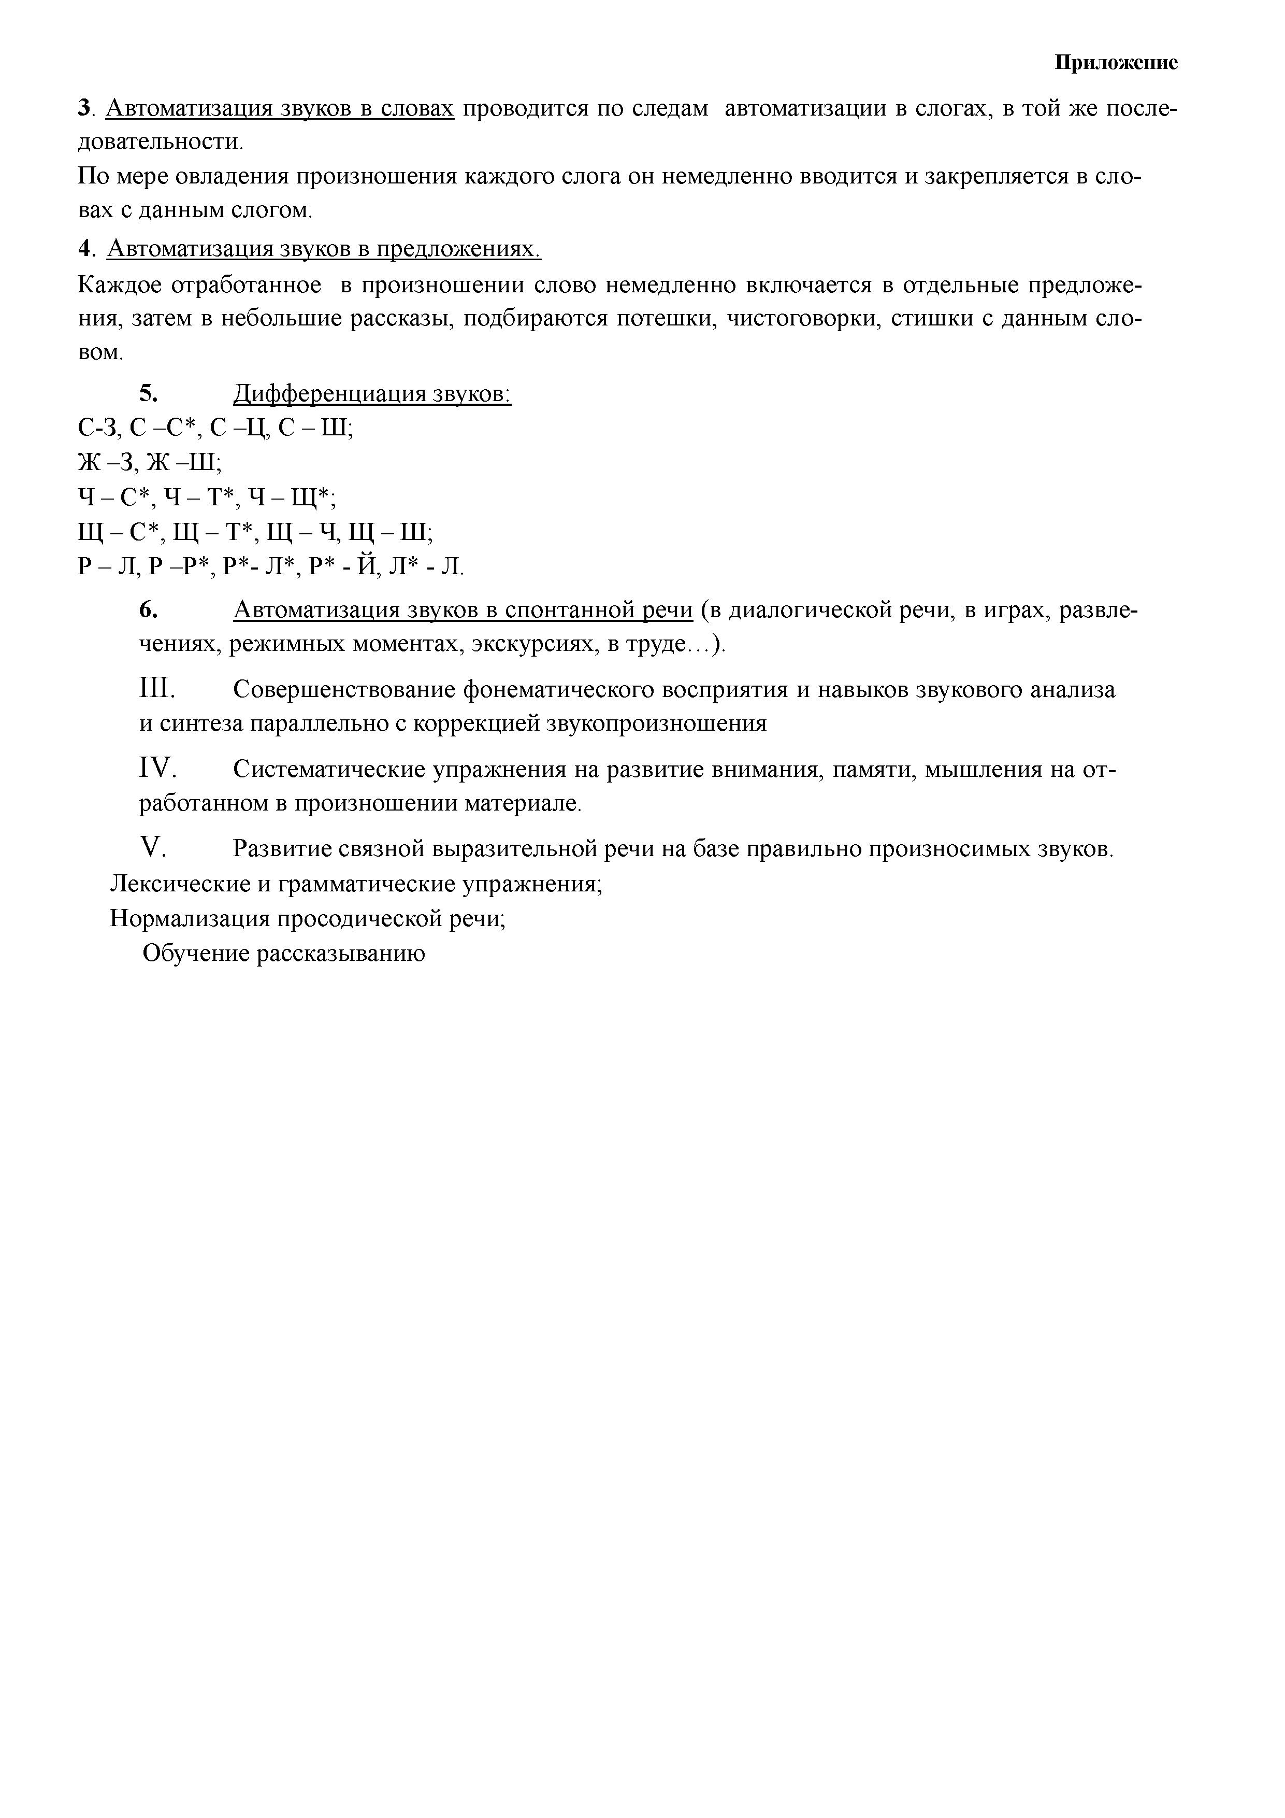
Приложение
  - Автоматизация звуков в словах проводится по следам автоматизации в слогах, в той же после­ довательности.
По мере овладения произношения каждого слога он немедленно вводится и закрепляется в сло­ вах с данным слогом.
  - Автоматизация звуков в предложениях.
Каждое отработанное в произношении слово немедленно включается в отдельные предложе­ ния, затем в небольшие рассказы, подбираются потешки, чистоговорки, стишки с данным сло­ вом.
  - Дифференциация звуков: С-З, С -С *, С -Ц , С - Ш;
Ж - З , Ж -Ш ;
Ч - С*, Ч - Т*, Ч - Щ*;
Щ - С*, Щ - Т*, Щ - Ч, Щ - Ш;
Р - Л, Р -Р *, Р*- Л*, Р* - Й, Л* - Л.
  - Автоматизация звуков в спонтанной речи (в диалогической речи, в играх, развле­ чениях, режимных моментах, экскурсиях, в труде...).
- Совершенствование фонематического восприятия и навыков звукового анализа и синтеза параллельно с коррекцией звукопроизношения
- Систематические упражнения на развитие внимания, памяти, мышления на от­ работанном в произношении материале.
- Развитие связной выразительной речи на базе правильно произносимых звуков. Лексические и грамматические упражнения;
Нормализация просодической речи; Обучение рассказыванию

Приложение
П рим ерное перспективное кален дарно-тем атическое план ирование в старш ей лого­ педической группе
Организация логопедической работы в старшей группе. 3 - фронтальных занятия в неделю в первый период;
3 - фронтальных занятия в неделю во второй период, продолжительностью 20-25 минут. Индиви­ дуальная и фронтальная работа планируется с 8.00 - 12.00.

1 - период обучения (сентябрь, октябрь, ноябрь)

2 - период обучения (декабрь, январь, февраль, март)
2 - фронтальных занятия по формированию лексико­ грамматических средств языка и связной речи;
1 - занятие по формированию фонетической стороны речи
2 - фронтальных занятия по формированию лексико­ грамматических средств языка и связной речи;
1 - занятия по формированию произношения;

3 - период обучения (апрель, май)
2 - фронтальных занятия по формированию лексико­ грамматических средств языка и связной речи;
1 - занятия по формированию произношения;

Начиная с июня, учитель-логопедом проводиться индивидуальная работа.

П рим ерное перспективное кален дарно-тем атическое план ирование в подгото­ вительной к ш коле группе
Организация логопедической работы в старшей группе.
3 - фронтальных занятия в неделю, продолжительностью 25-30 минут. Индивидуальная и фронтальная работа планируется с 8.00 - 12.00.

1 - период обучения (сентябрь, октябрь, ноябрь)

2 - период обучения
(декабрь, январь, февраль, март)

3 - период обучения (апрель, май)
1- фронтальное занятие по формированию лексико­ грамматических средств языка и связной речи;
1-фронтальное занятие по формированию произноше­ ния;
1 - фронтальное занятие по обучению грамоте.
1- фронтальное занятие по формированию лексико­ грамматических средств языка и связной речи;
1-фронтальное занятие по формированию произноше­ ния;
1 - фронтальное занятие по обучению грамоте.
1- фронтальное занятие по формированию лексико­ грамматических средств языка и связной речи;
1-фронтальное занятие по формированию произноше­ ния;
1 - фронтальное занятие по обучению грамоте.

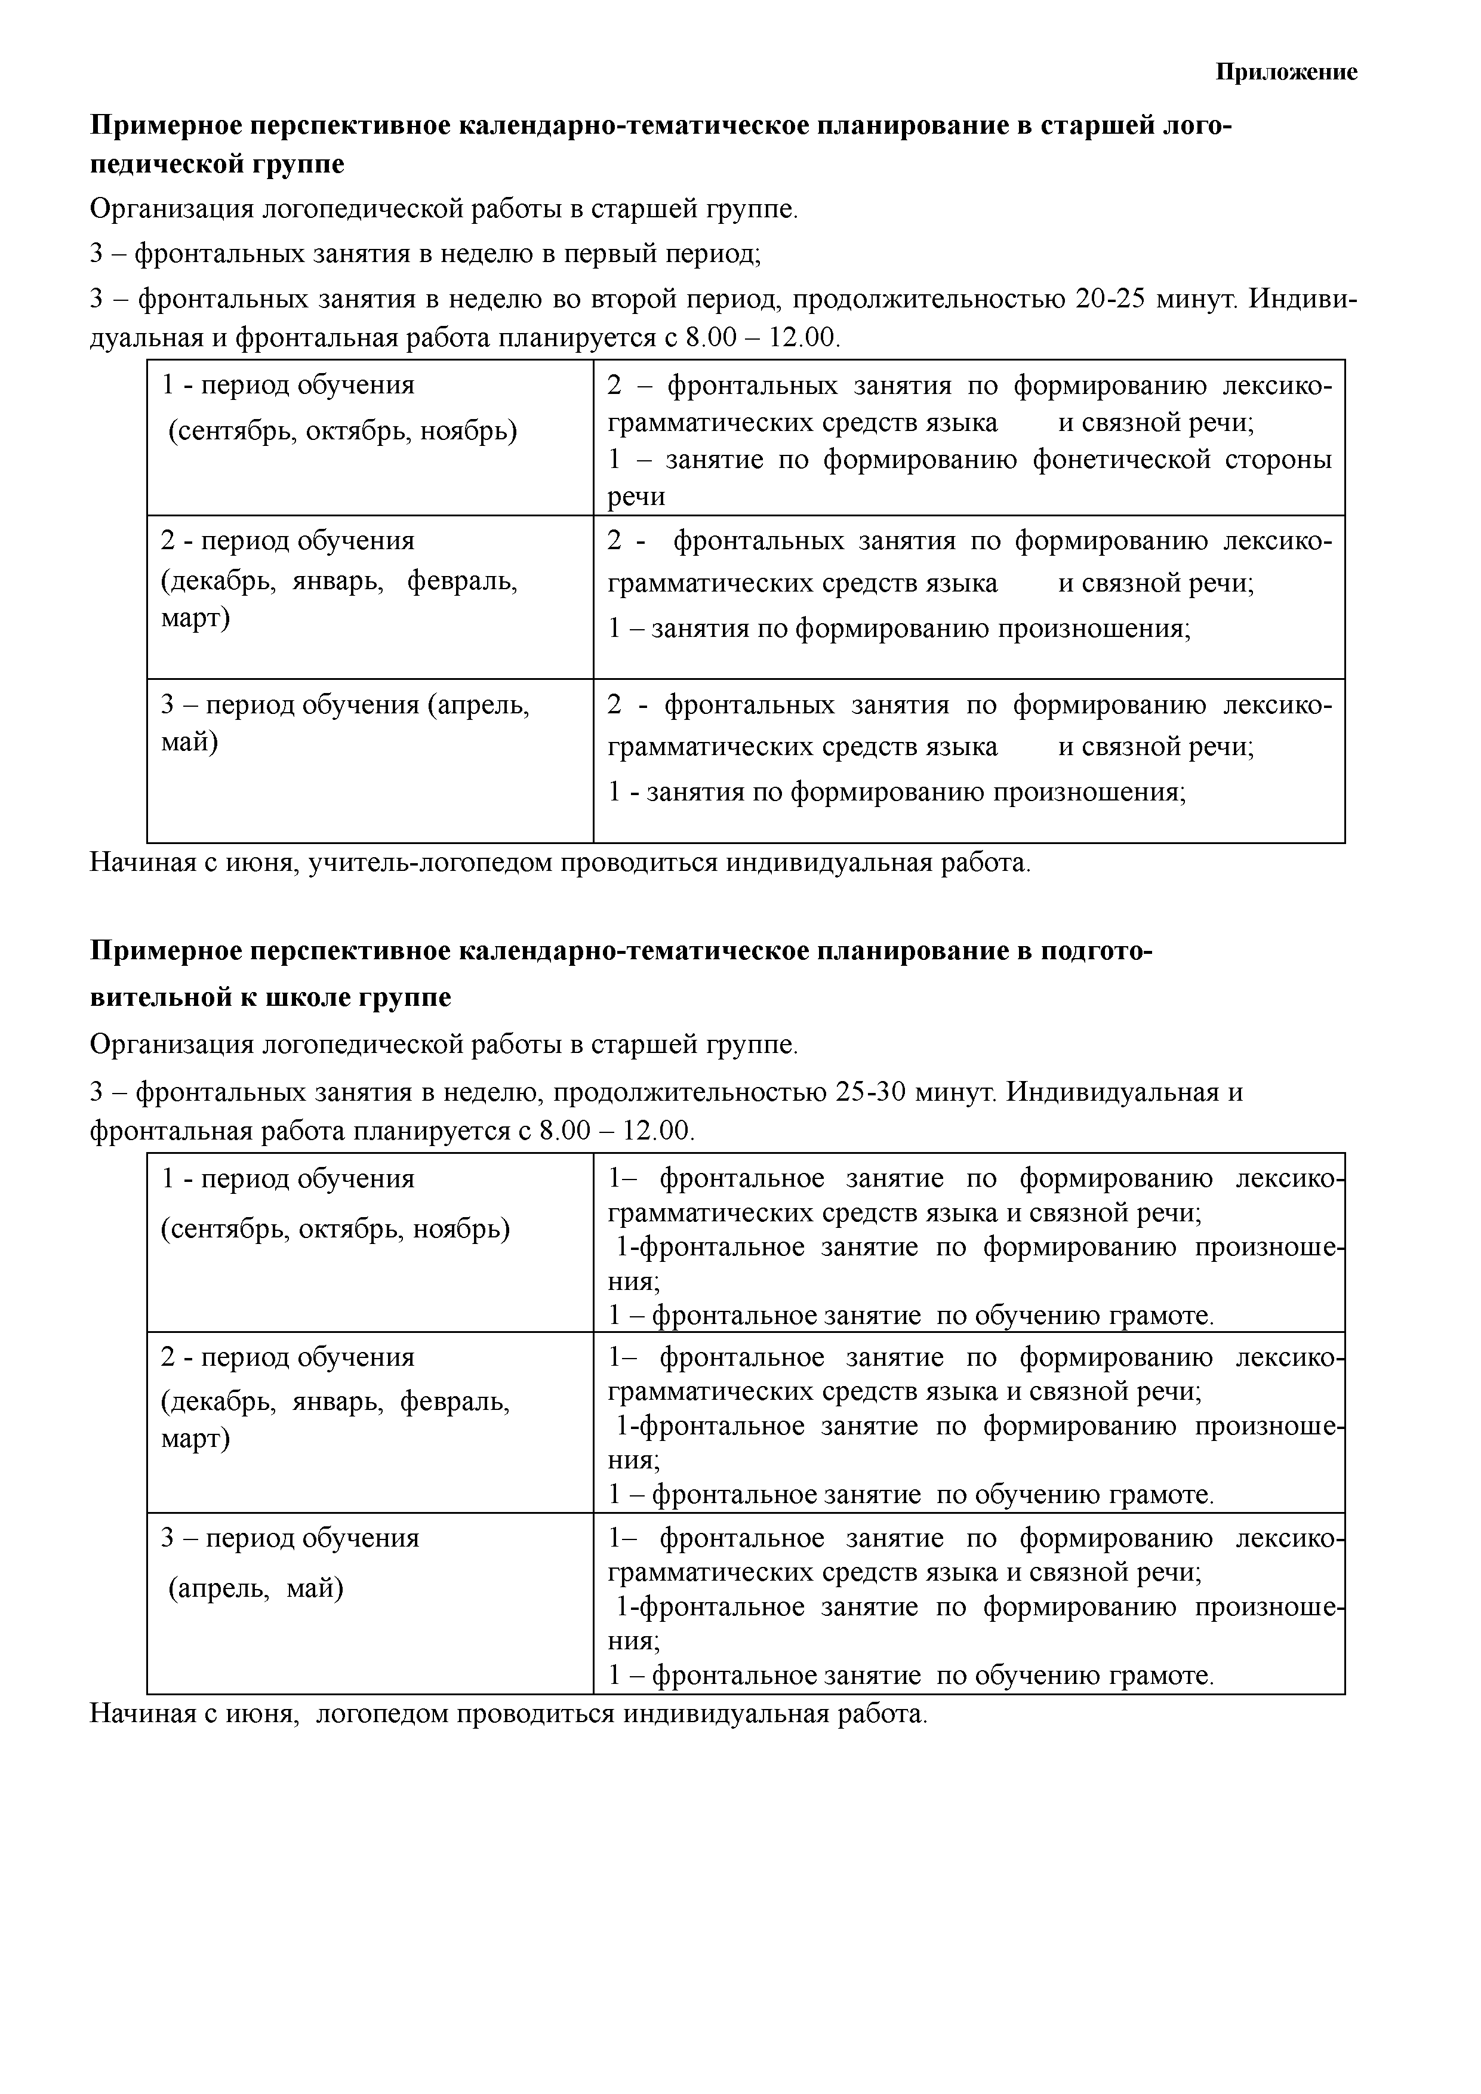
Начиная с июня, логопедом проводиться индивидуальная работа.

Приложение

П ерспективно - тем атическое план ирование
организованной образовательной деятельности по ф орм ированию ф онетико-ф онем атической стороны речи, лекси ко-грам м атически х средств я зы к а и разви ти ю связной речи
в старш ей группе на 2023-2024 учебны й год I период

№ п/п Л ексическая тем а
М е с я ц
Ф орм ирование фонетической стороны речи
Ф орм ирование лекси ко-грам м атического
строя речи
Ф орм ирование сенсорного восп рияти я Ц вет и ф орм а
Ф орм ирование связной речи

I - II
недели
01.09 -
15.09.23
Детский сад
Обследование речи детей. Заполнение речевых карт Дыхательная, пальчиковая, артикуляционная гимнастика

III неделя
18.09 -
22.09.23
Части тела и лица.
Знакомство с органами арти­ куляции
Развитие слухового восприятия на неречевых звуках
Знакомство со словом.
Ж ивое - неживое.
Понятие «слово-предмет» Одушевленные и неодушевленные имена существительные
Ориентировка в пространстве
Договаривание предложений. Составление простых предложе­ ний по простым сюжетным 1- фигурным картинкам и по демон­ стрируемому действию

IV неделя
С Е Н Т Я Б Р Ь
25.09 -
29.09.23
Игры Игрушки
«Подскажи словечко»- игры на договаривание слов в рифму.
Понятие «слово-предмет» Ориентировка в пространстве. Пространственные предлоги
Красный цвет
Составление рассказа
«Как мы играли по демонстриру­ емым действиям»
(2, зан № 2)

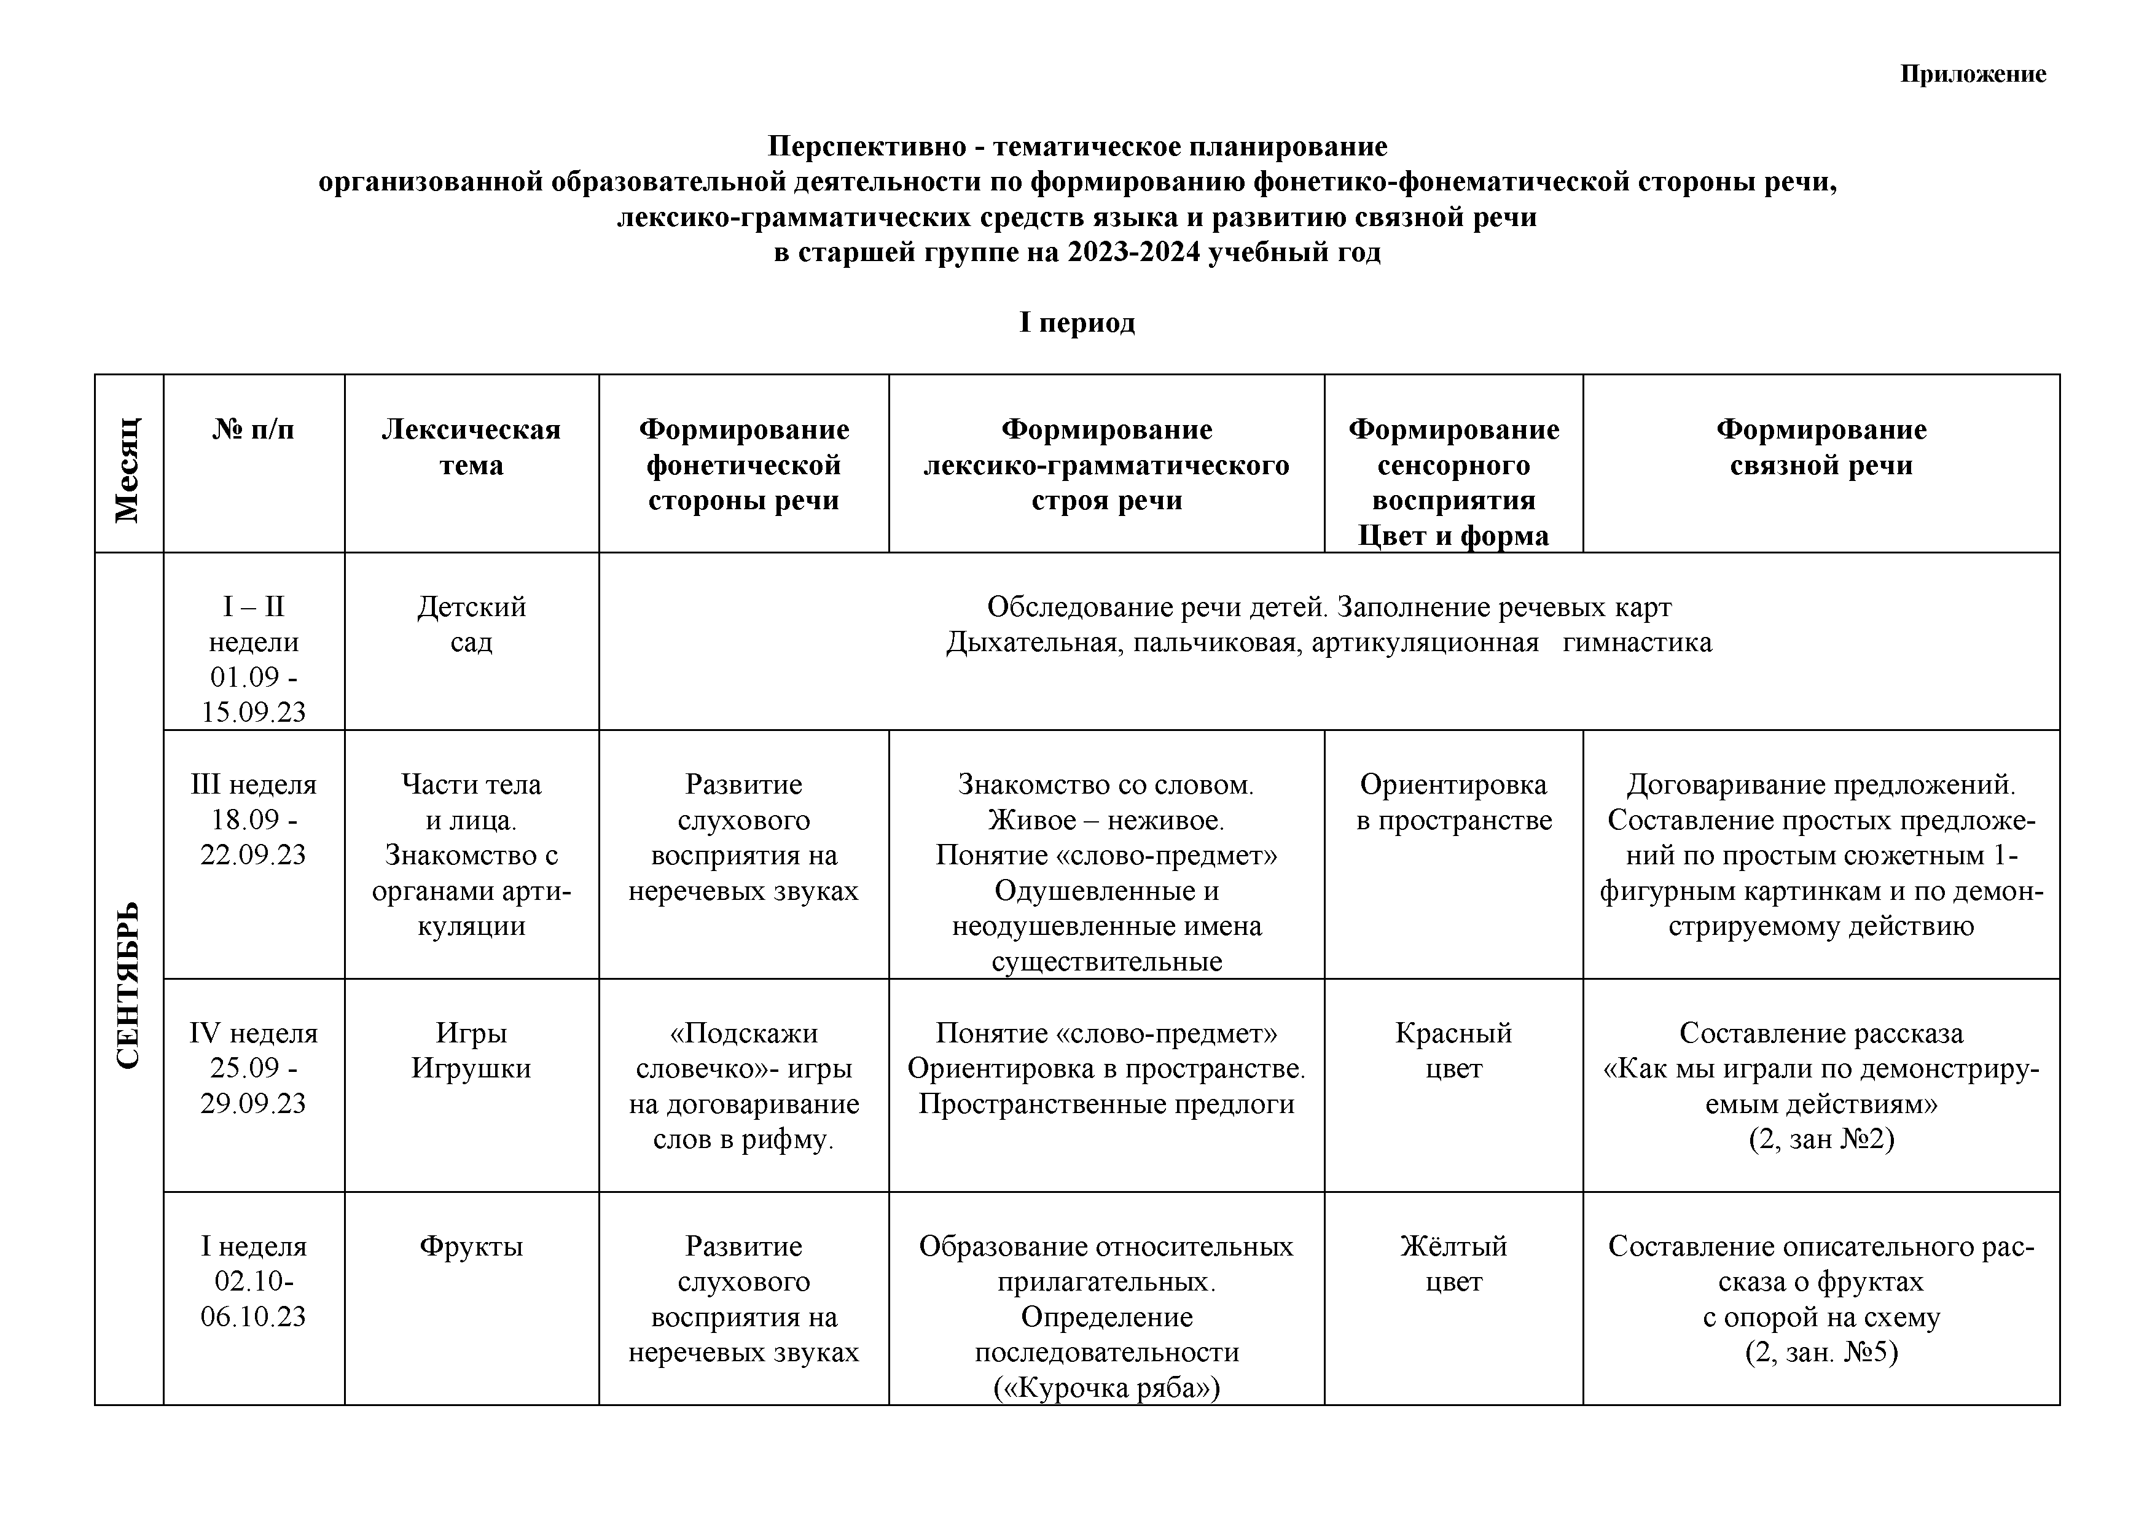
I неделя 02.10­
06.10.23
Фрукты Развитие слухового
восприятия на неречевых звуках
Образование относительных прилагательных.
Определение последовательности («Курочка ряба»)
Жёлтый цвет
Составление описательного рас­ сказа о фруктах
с опорой на схему (2, зан. № 5)

Приложение

II неделя
09.10 -
13.10.23
Овощи «Подскажи словеч­ ко»- игры
на договаривание слов в рифму.
Слова-признаки. Количественные числительные «Один», «одна» Определение последователь­ ности («Репка»)
Зелёный цвет
Составление описательного рас­ сказа об овощах
с опорой на схему (2, зан.№ 2)

III неделя
16.10 -
20.10.23
Осень. Деревья
Развитие слухового восприятия на неречевых звуках
Слова-признаки. Мн. число сущ-ных.
Уменьшительно-ласкательные формы сущ. Установление по­ следовательности «Теремок»
Оранжевый цвет
Пересказ рассказа Н.Сладкова
«Осень на пороге» (2, зан.№ 3)

IV неделя
23.10 -
27.10.23
Перелётные птицы
Неречевые звуки
Слова-действия.
Актуализация глагольной лек- сики.Установление последо­ вательности («Колобок»)
Синий цвет
Пересказ адаптированного рассказа Л.Воронковой «Лебеди» по сюжет. кар (2, зан.№ 8)

V неделя
30.10 -
03.11.23
М ой дом Речевые звуки
Согласование количественных числительных с существи­ тельными.
Практическое усвоение пред­ логов.
Голубой цвет
Пересказ сказки
«Три поросёнка» с наглядной опорой в виде серии сюжетных картин.

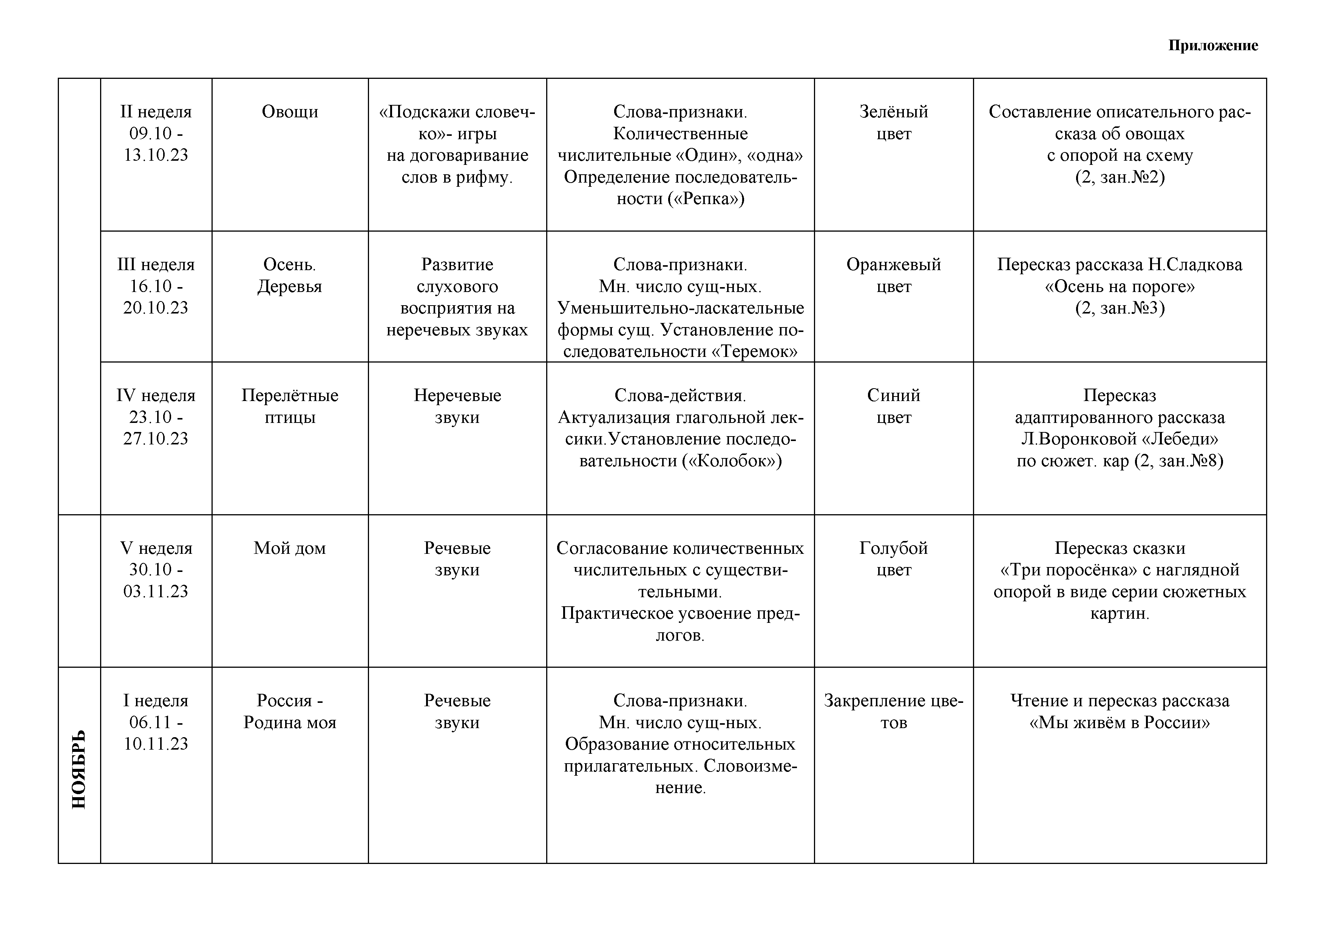
I неделя
06.11 -
Н О Я Б Р Ь
10.11.23
Россия - Родина моя
Речевые звуки
Слова-признаки. Мн. число сущ-ных.
Образование относительных прилагательных. Словоизме­ нение.
Закрепление цве­ тов
Чтение и пересказ рассказа
«Мы живём в России»

Приложение

II неделя
13.11 -
17.11.23
Домашние животные
Речевые и неречевые звуков
Словообразование.
Актуализация глагольной лек­ сики
Согласование существитель­ ных с прилагательными
Фиолетовый цвет
Пересказ рассказа Л.Толстого
«Котенок» (2, зан. № 29) Составление короткого описа­ тельного рассказа
о животном
с опорой на схему.

III неделя
20.11 -
24.11.23
Домашние пти­ цы
Речевые звуки Гласные звуки
Родительный падеж множ.числа существит-х Со­ гласование
количеств-х числит-х
с существительными
Круг Ориентировка в пространстве
Составление описательного рассказа о птице
с опорой на схему.

IV неделя
27.11 -
01.12.23
Поздняя осень.
Дикие животные готовятся к зиме
Звук «А» Определение пози­ ции
звука «А» в слове.
Притяжательные прилагатель­ ные
Овал Ориентировка в пространстве
Пересказ русской народной сказ­ ки с опорой на картинки «Рука­ вичка»

Составление короткого описа­ тельного рассказа
о животном
с опорой на схему.

I I период

I неделя Зима Звук «У» Падежные окончания суще- Геометрическая
Составление рассказа
«Зима» по опорным словам и

Рч 04.12 - Определение ствительных форма картинкам, с опорой на мнемо- М 08.12.23 позиции Предлоги «В», «НА» Прямоугольник схемы

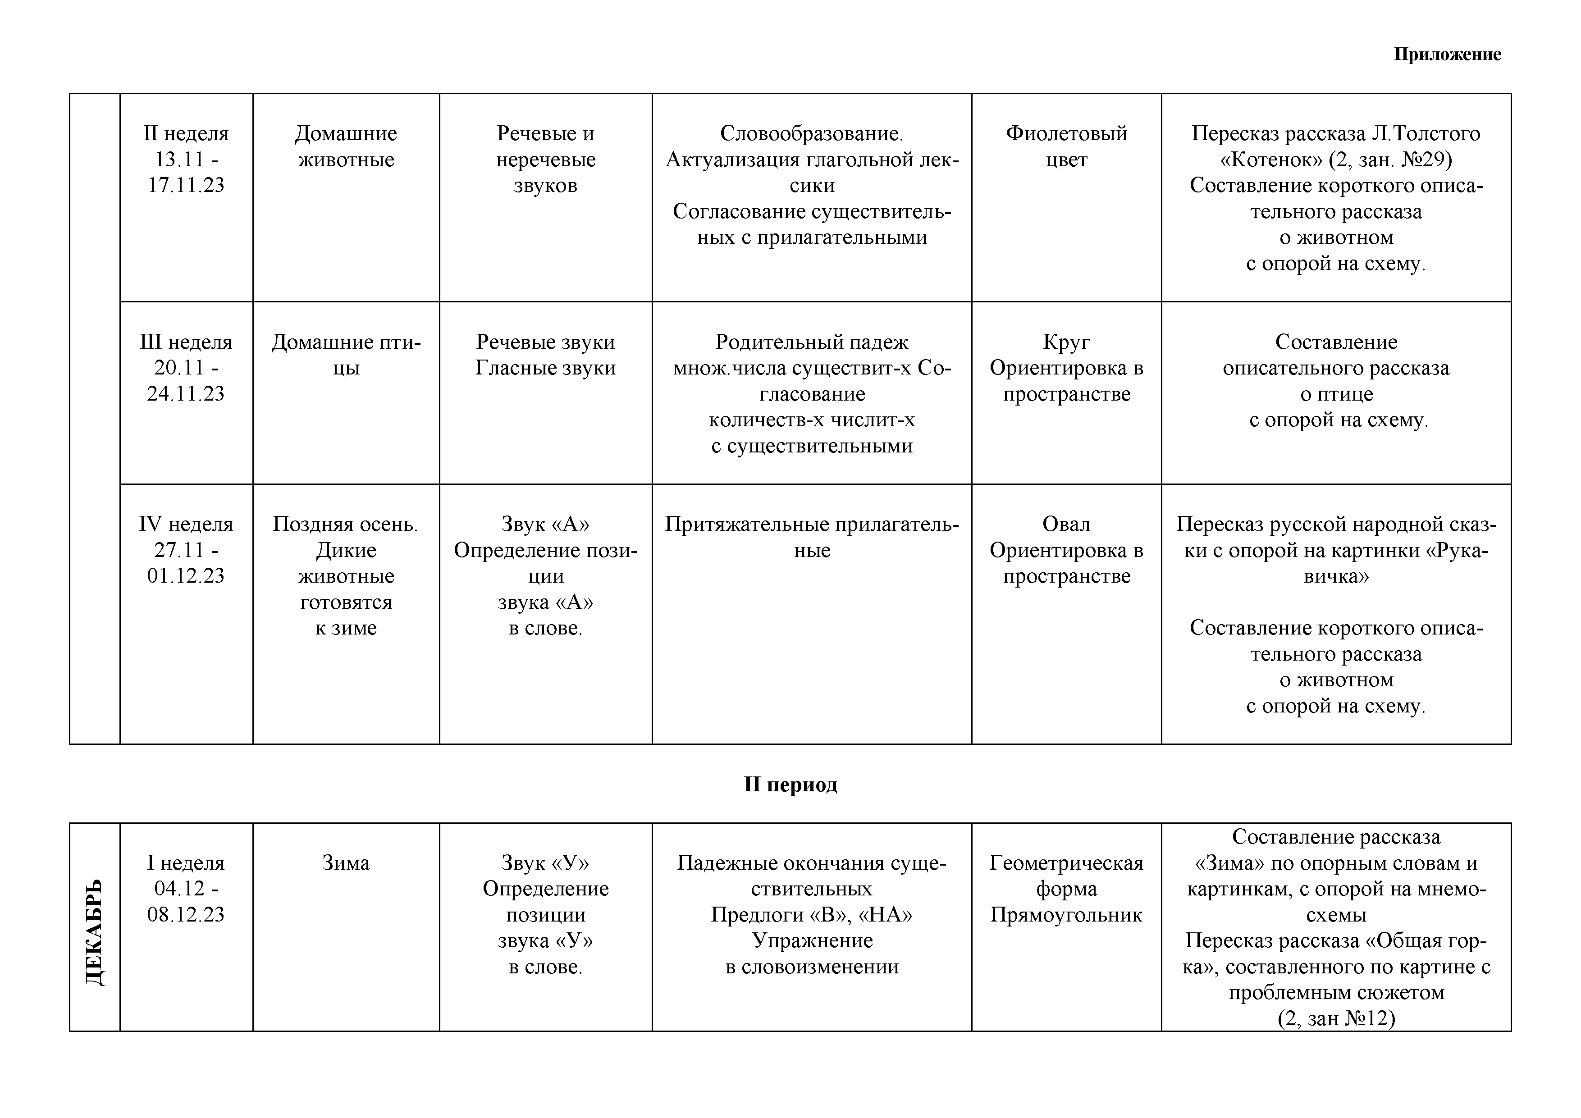
< звука «У»
м
Н в слове.
Упражнение
в словоизменении
Пересказ рассказа «Общая гор­ ка», составленного по картине с проблемным сюжетом
(2, зан № 12)

Приложение

II неделя
11.12 -
15.12.23
Одежда, обувь, головные уборы
Звук «О» Определение позиции звука «О»
в слове.
Согласование местоимений
«МОЙ», «МОЯ», «МОЁ»
с существительными.
Дифференциация предлогов
«В» - «НА»
Актуализация глагольной лексики
Треугольник Ориентировка в пространстве
Составление рассказа
«Как солнышко ботинок нашло» по серии сюжетных картинок
(2, зан № 10)

III неделя
18.12 -
22.12.23
Зимующие пти­ цы
Звук «И» Определение позиции звука «И»
в слове.
Приставочные глаголы.
Образование сложных сущ-х. Предлоги «НАД», «ПОД»
Квадрат Уточнение пространств-х отношений
Составление описательного рассказа о птице
с опорой на схему. (2, зан № 16)

IV неделя
25.12 -
29.12.23
Новогодний праздник Зимние забавы Зимние
виды спорта
Звук «Ы» Определение позиции звука «Ы»
в слове.
Слова-антонимы. Слова-действия.
Дифференциация предлогов
«НАД» - «»ПОД
Ромб Уточнение пространств-х отношений
Составление рассказа
«Новый год на пороге» по серии сюжет.картин с продолж. сюжета Составление рассказа
«Зимние забавы» по опорным словам и картинкам

III неделя
15.01 -
19.01.24
Я Н В А РЬ
М ебель Звук Э.
Определение позиции звука «Э»
в слове.
Относительные прилагательные.
Деление слов на слоги. Употребление предлогов.
Предлог «МЕЖДУ»
Геометрические формы
Пересказ сказки «Три медведя» с использованием сюжетных кар­
тинок (2,зан. № 13)
Составление описания предмета с опорой на мнемосхемы.

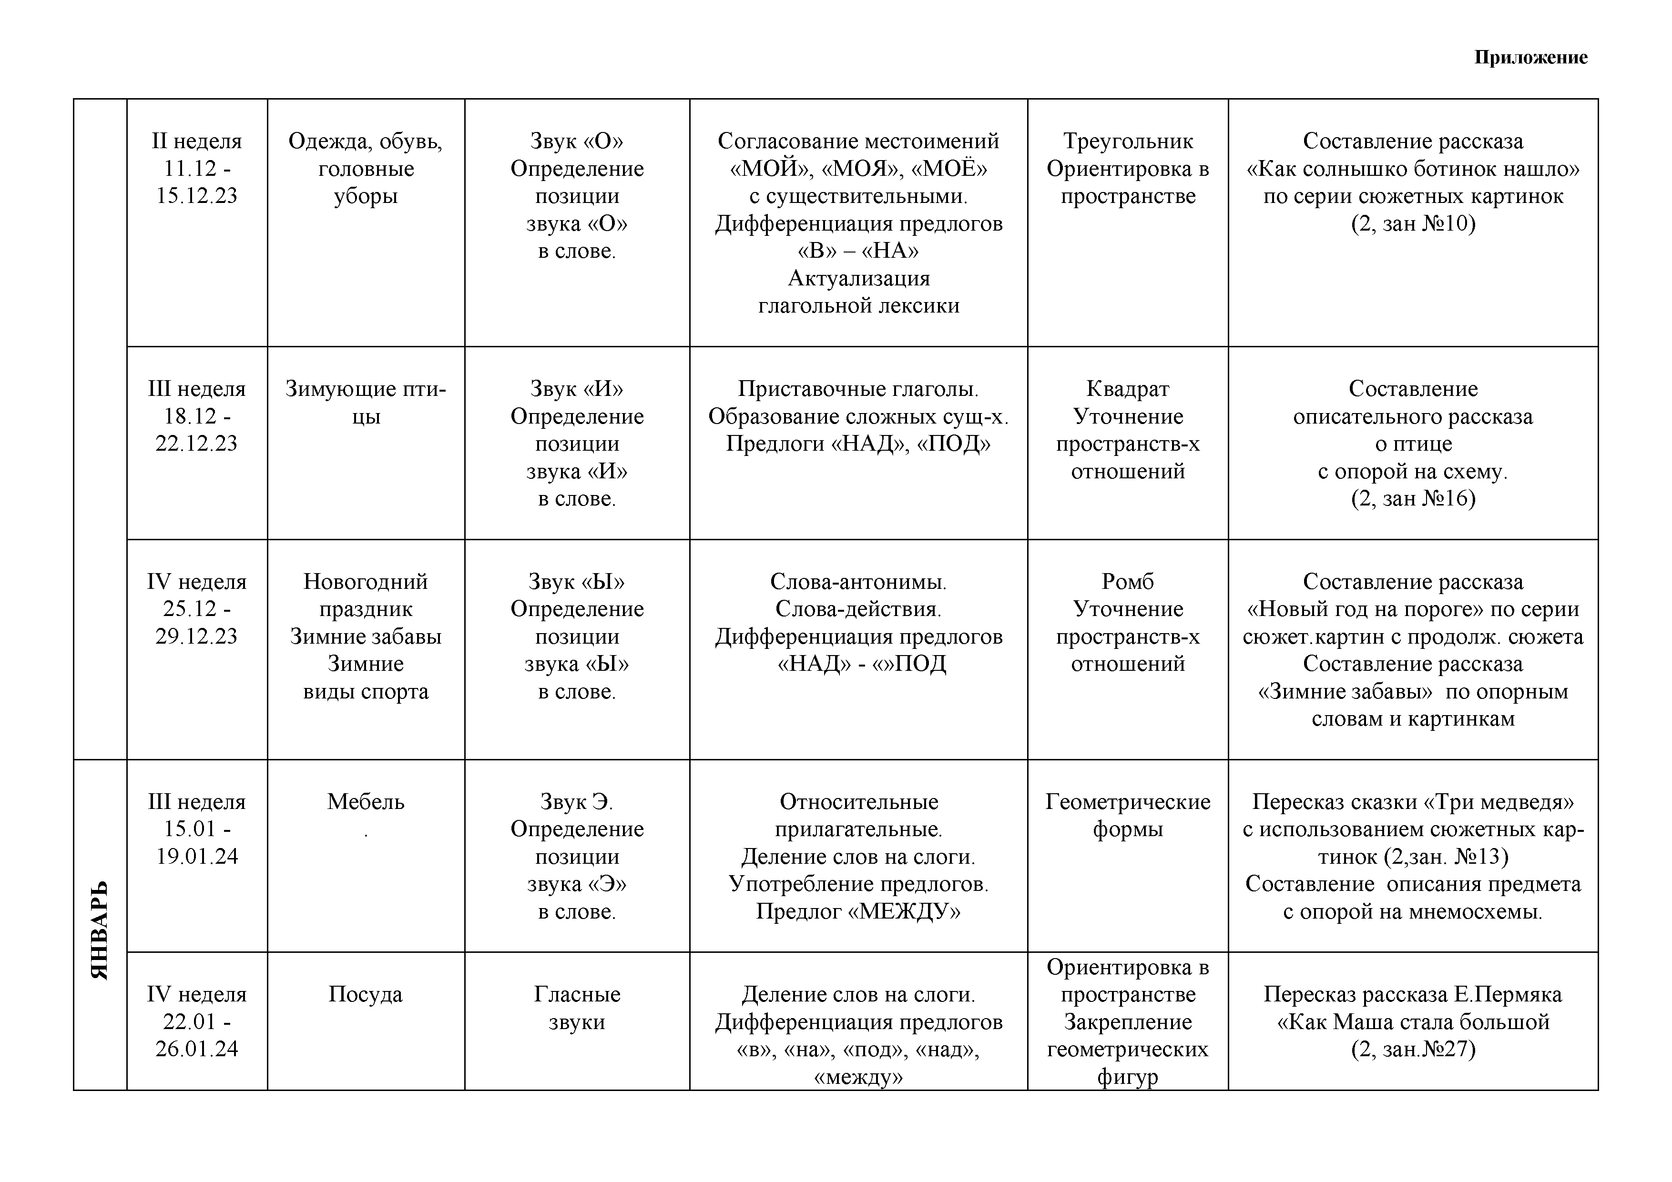
IV неделя
22.01 -
26.01.24

Посуда Гласные звуки

Деление слов на слоги.
Дифференциация предлогов
«в», «на», «под», «над»,
«между»
Ориентировка в пространстве Закрепление геометрических фигур

Пересказ рассказа Е.Пермяка
«Как М аша стала большой (2, зан.№ 27)

Приложение

V неделя
29.01 -
02.02.24
М оё здоровье.
Спорт.
Гласные звуки Деление слов на слоги.
Согласные звуки
Согласование существитель­ ных с прилагательными
Ориентировка в пространстве Закрепление геометрических фигур
Составление простых предложений.
Составление рассказа по сюжетной картине, по опорным словам и картинкам

I неделя
05.02 -
09.02.24
Продукты питания
Звуки [М] - [МЬ] Дифференциация звуков по мягко­ сти-твердости
Образование относительных прилагательных.
Творительный падеж имен существительных
Ориентировка в пространстве Закрепление геометрических фигур
Пересказ-инсценировка сказки
«Колосок» с использованием се­ рии сюжетных картин
(2, зан.№ 25)

II неделя
Ф Е В РА Л Ь
12.02 -
16.02.24
Профессии Звуки [Н] - [НЬ] Дифференциация звуков по мягко­
сти-твердости
Дательный падеж существи­ тельных в единственном чис­ ле. Родственные слова
Закрепление по­ нятия цвета и формы
Составление описательных рас­ сказов о профессиях по схеме (2, зан.№ 24)

III неделя
19.02 -
23.02.24
М ужество героев в наших сердцах
Звуки [Х] - [ХЬ] Дифференциация звуков по мягко­ сти-твердости
Подбор слов с противоположным значением.
Родительный падеж
Закрепление по­ нятия цвета и формы
Составление рассказа по сюжет­ ной картине «На границе» Пересказ рассказа Л.Кассиля
«Сестра» (2, зан. № 21)

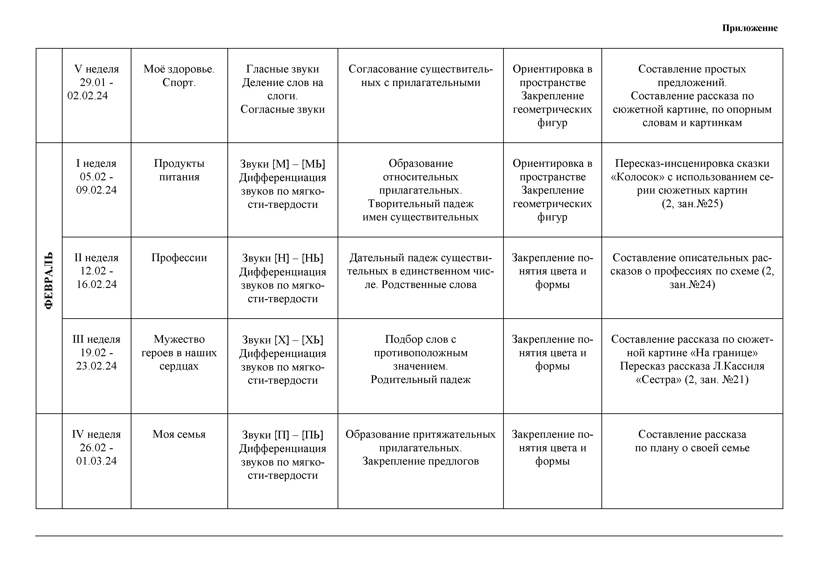
IV неделя
26.02 -
01.03.24
М оя семья Звуки [П] - [ПЬ] Дифференциация звуков по мягко­
сти-твердости
Образование притяжательных прилагательных.
Закрепление предлогов
Закрепление по­ нятия цвета и формы
Составление рассказа по плану о своей семье

Приложение

III период

I неделя
04.03 -
08.03.24
М амин день - 8 Марта
Звуки [Б] - [БЬ] Дифференциация звуков по мягко­ сти-твердости
Дательный падеж имен суще­ ствительных.
Слова - признаки.
Закрепление по­ нятия цвета и формы
Пересказ рассказа с опорой на сюжетную картину.
Составление рассказа о маме по собственному рисунку
(2, зан№ 23)

II неделя
11.03 -
15.03.24

н Рч
Весна Звуки [К] - [КЬ] Дифференциация звуков по мягко­
сти-твердости
Образование существительных
с уменьшит. - ласкательн. суффиксами.
Винительный падеж сущ-ных
Ориентировка в пространстве
Составление рассказа «Заяц и морковка» по серии сюжетных картин» (2, зан. № 22)

III неделя
18.03 -
22.03.24
Перелётные птицы Национальные традиции
Звуки [Г] - [ГЬ] Дифференциация звуков по мягко­ сти-твердости
Количественные числитель­ ные ДВА, ДВЕ.
Слова-антонимы
Закрепление геометрических фигур
Составление рассказа «Сквореч­ ник»
(2.3,с. 10, зан. 3)

IV неделя
25.03 -
29.03.24
Животные весной
Звуки [Т] - [ТЬ] Дифференциация звуков по мягко­ сти-твердости
Слова-синонимы Притяжательные прилагатель­ ные
Определение по­ следователь- ности
Составление описательного рас­ сказа о животном с опорой
на мнемосхемы.

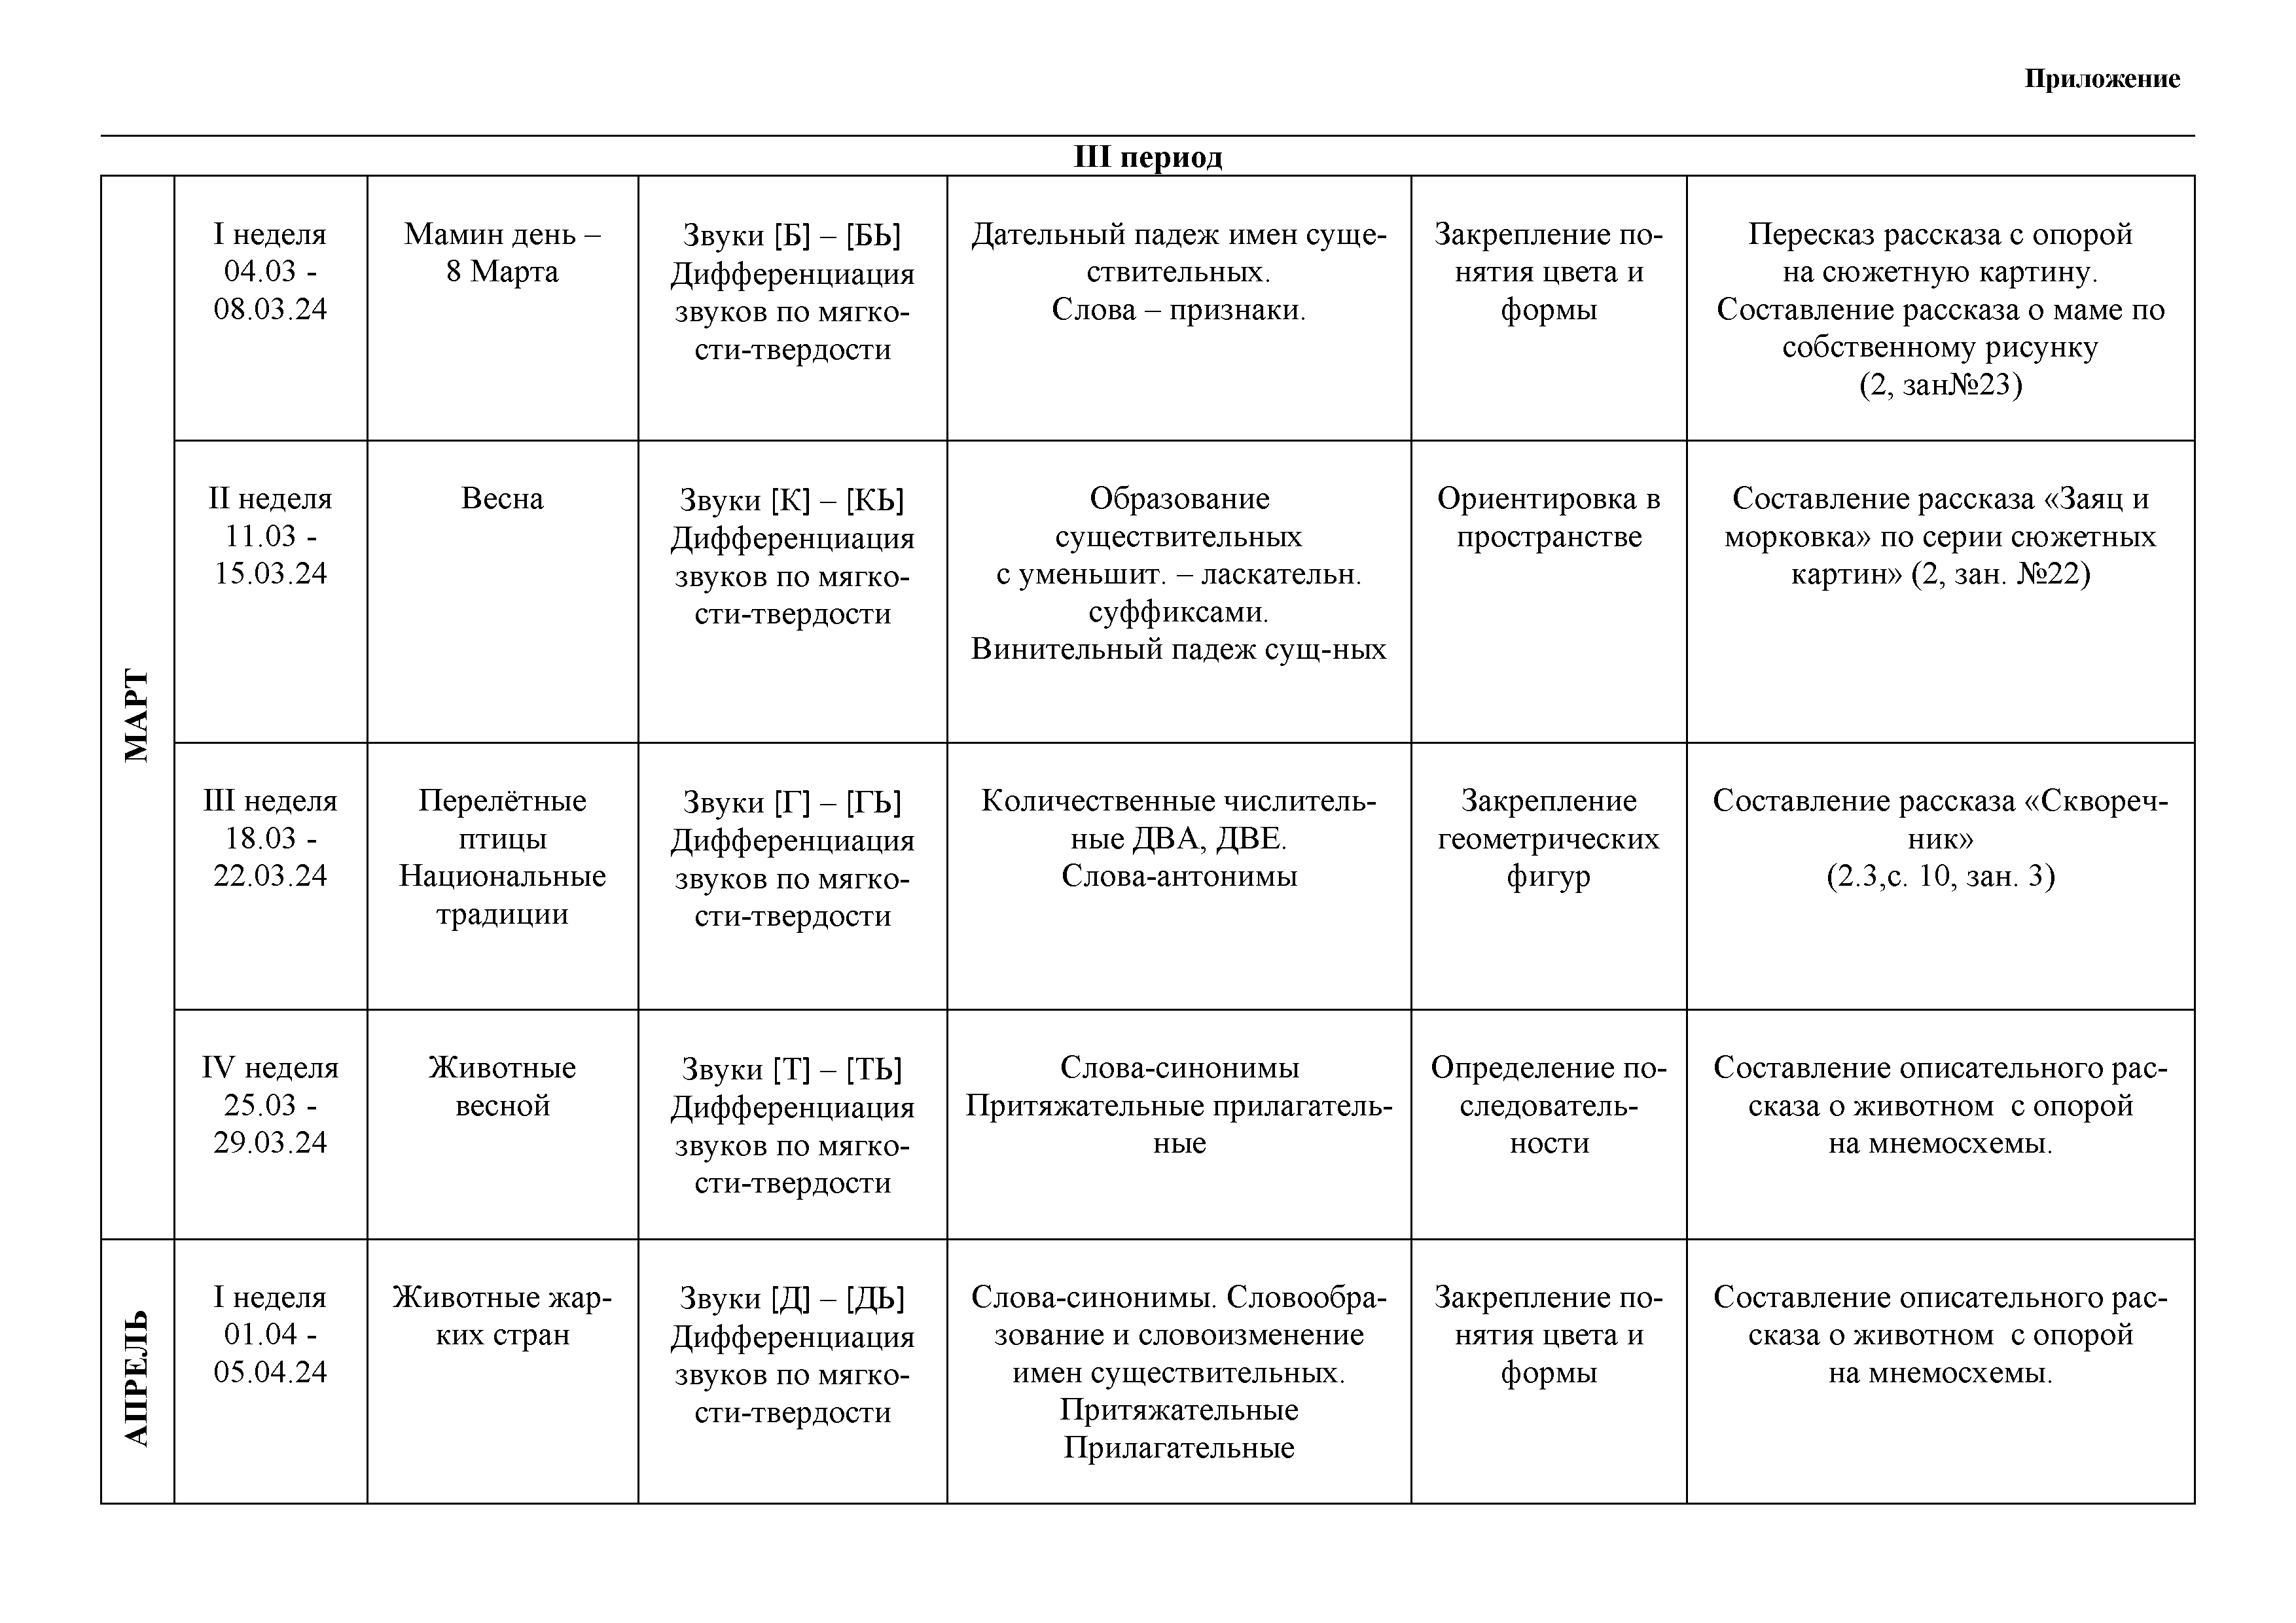
I неделя
А П РЕ Л Ь
01.04 -
05.04.24
Ж ивотные жар­ ких стран
Звуки [Д] - [ДЬ] Дифференциация звуков по мягко­ сти-твердости
Слова-синонимы. Словообра­ зование и словоизменение имен существительных.
Притяжательные Прилагательные
Закрепление по­ нятия цвета и формы
Составление описательного рас­ сказа о животном с опорой
на мнемосхемы.

Приложение

II неделя
08.04 -
12.04.24
Космос Звуки [В] - [ВЬ] Дифференциация звуков по мягко­
сти-твердости
Употребление приставочных глаголов.
Предлог «В»
Ориентировка в пространстве
Составление рассказа по сюжетной картинке, с опорой на серию сюжетных картинок.

III неделя
15.04 -
19.04.24
Транспорт. П ра­ вила безопасного по­ ведения на доро­ ге
Звуки [Ф] - [ФЬ] Дифференциация звуков по мягко­ сти-твердости
Глаголы-антонимы.
Употребление предлогов.
Определение по­ следователь- ности
Пересказ рассказа Г.Цыферова
«Паровозик» с использованием опорных предметных картинок (2, зан № 19)
Составление описательного рас­ сказа о транспорте с опорой на мнемосхемы.

IV неделя
22.04 -
26.04.24
Габдулла Тукай
Деление слов на слоги.
Согласные звуки
Образование прилагательных от существительных.
Употребление Предлогов.
Закрепление по­ нятия цвета и формы
Пересказ сказки.
Развитие диалогической речи.

V неделя
29.04 -
02.05.24
Мой город.
Моя республика
Звуки [С] - [СЬ] Дифференциация звуков по мягко­ сти-твердости
Закрепление употребления предлогов.
Предлоги «С», «СО»
Ориентировка в пространстве
Составление рассказа по сюжетной картинке.

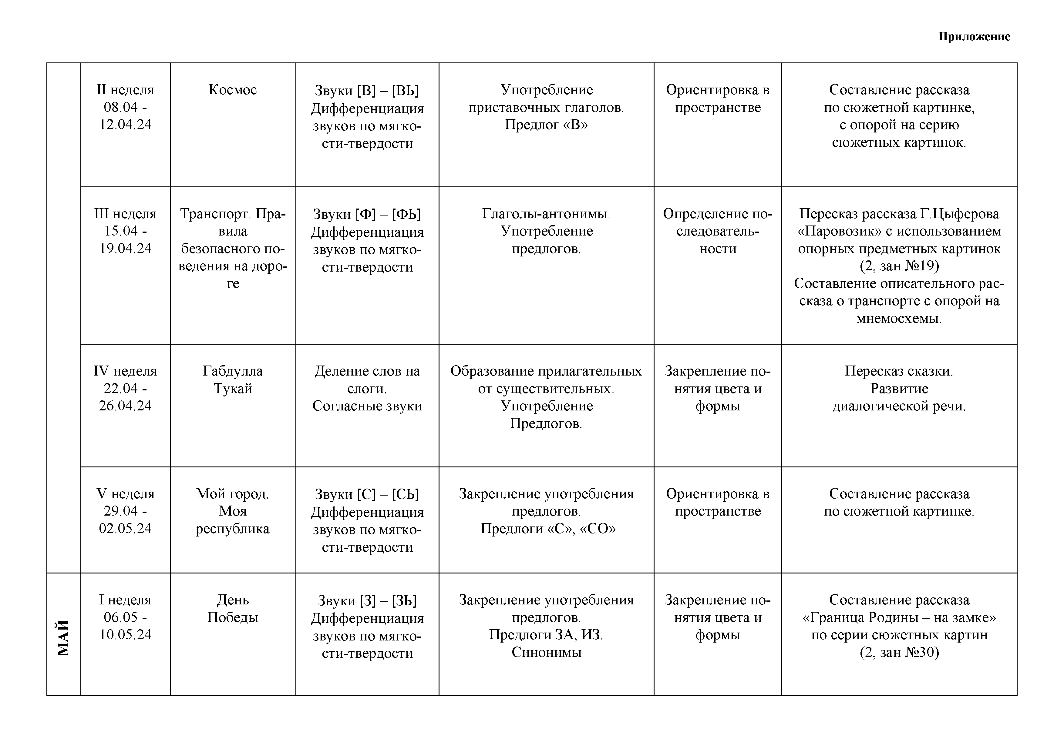
I неделя
06.05 -
М А Й
10.05.24
День Победы
Звуки [З] - [ЗЬ] Дифференциация звуков по мягко­ сти-твердости
Закрепление употребления предлогов.
Предлоги ЗА, ИЗ.
Синонимы
Закрепление по­ нятия цвета и формы
Составление рассказа
«Граница Родины - на замке» по серии сюжетных картин (2, зан № 30)

Приложение

II неделя
13.05 -
17.05.24
Насекомые Звук [Ц] М ножественное число суще­
ствительных.
Слова-антонимы. Словообразование и словоизменение
имен существительных
Закрепление по­ нятия цвета и формы
Составление описательного рассказа о насекомых
с использованием схемы (2, зан.№ 32)

III неделя
20.05 -
24.05.24
Лето Гласные и соглас­ ные звуки
Падежные окончания существительных. Слова-признаки.
Глаголы множественного числа.
Закрепление по­ нятия цвета и формы
Составление рассказа
«Лето красное приш ло...» по сюжетной картине
(2, зан.№ 33)

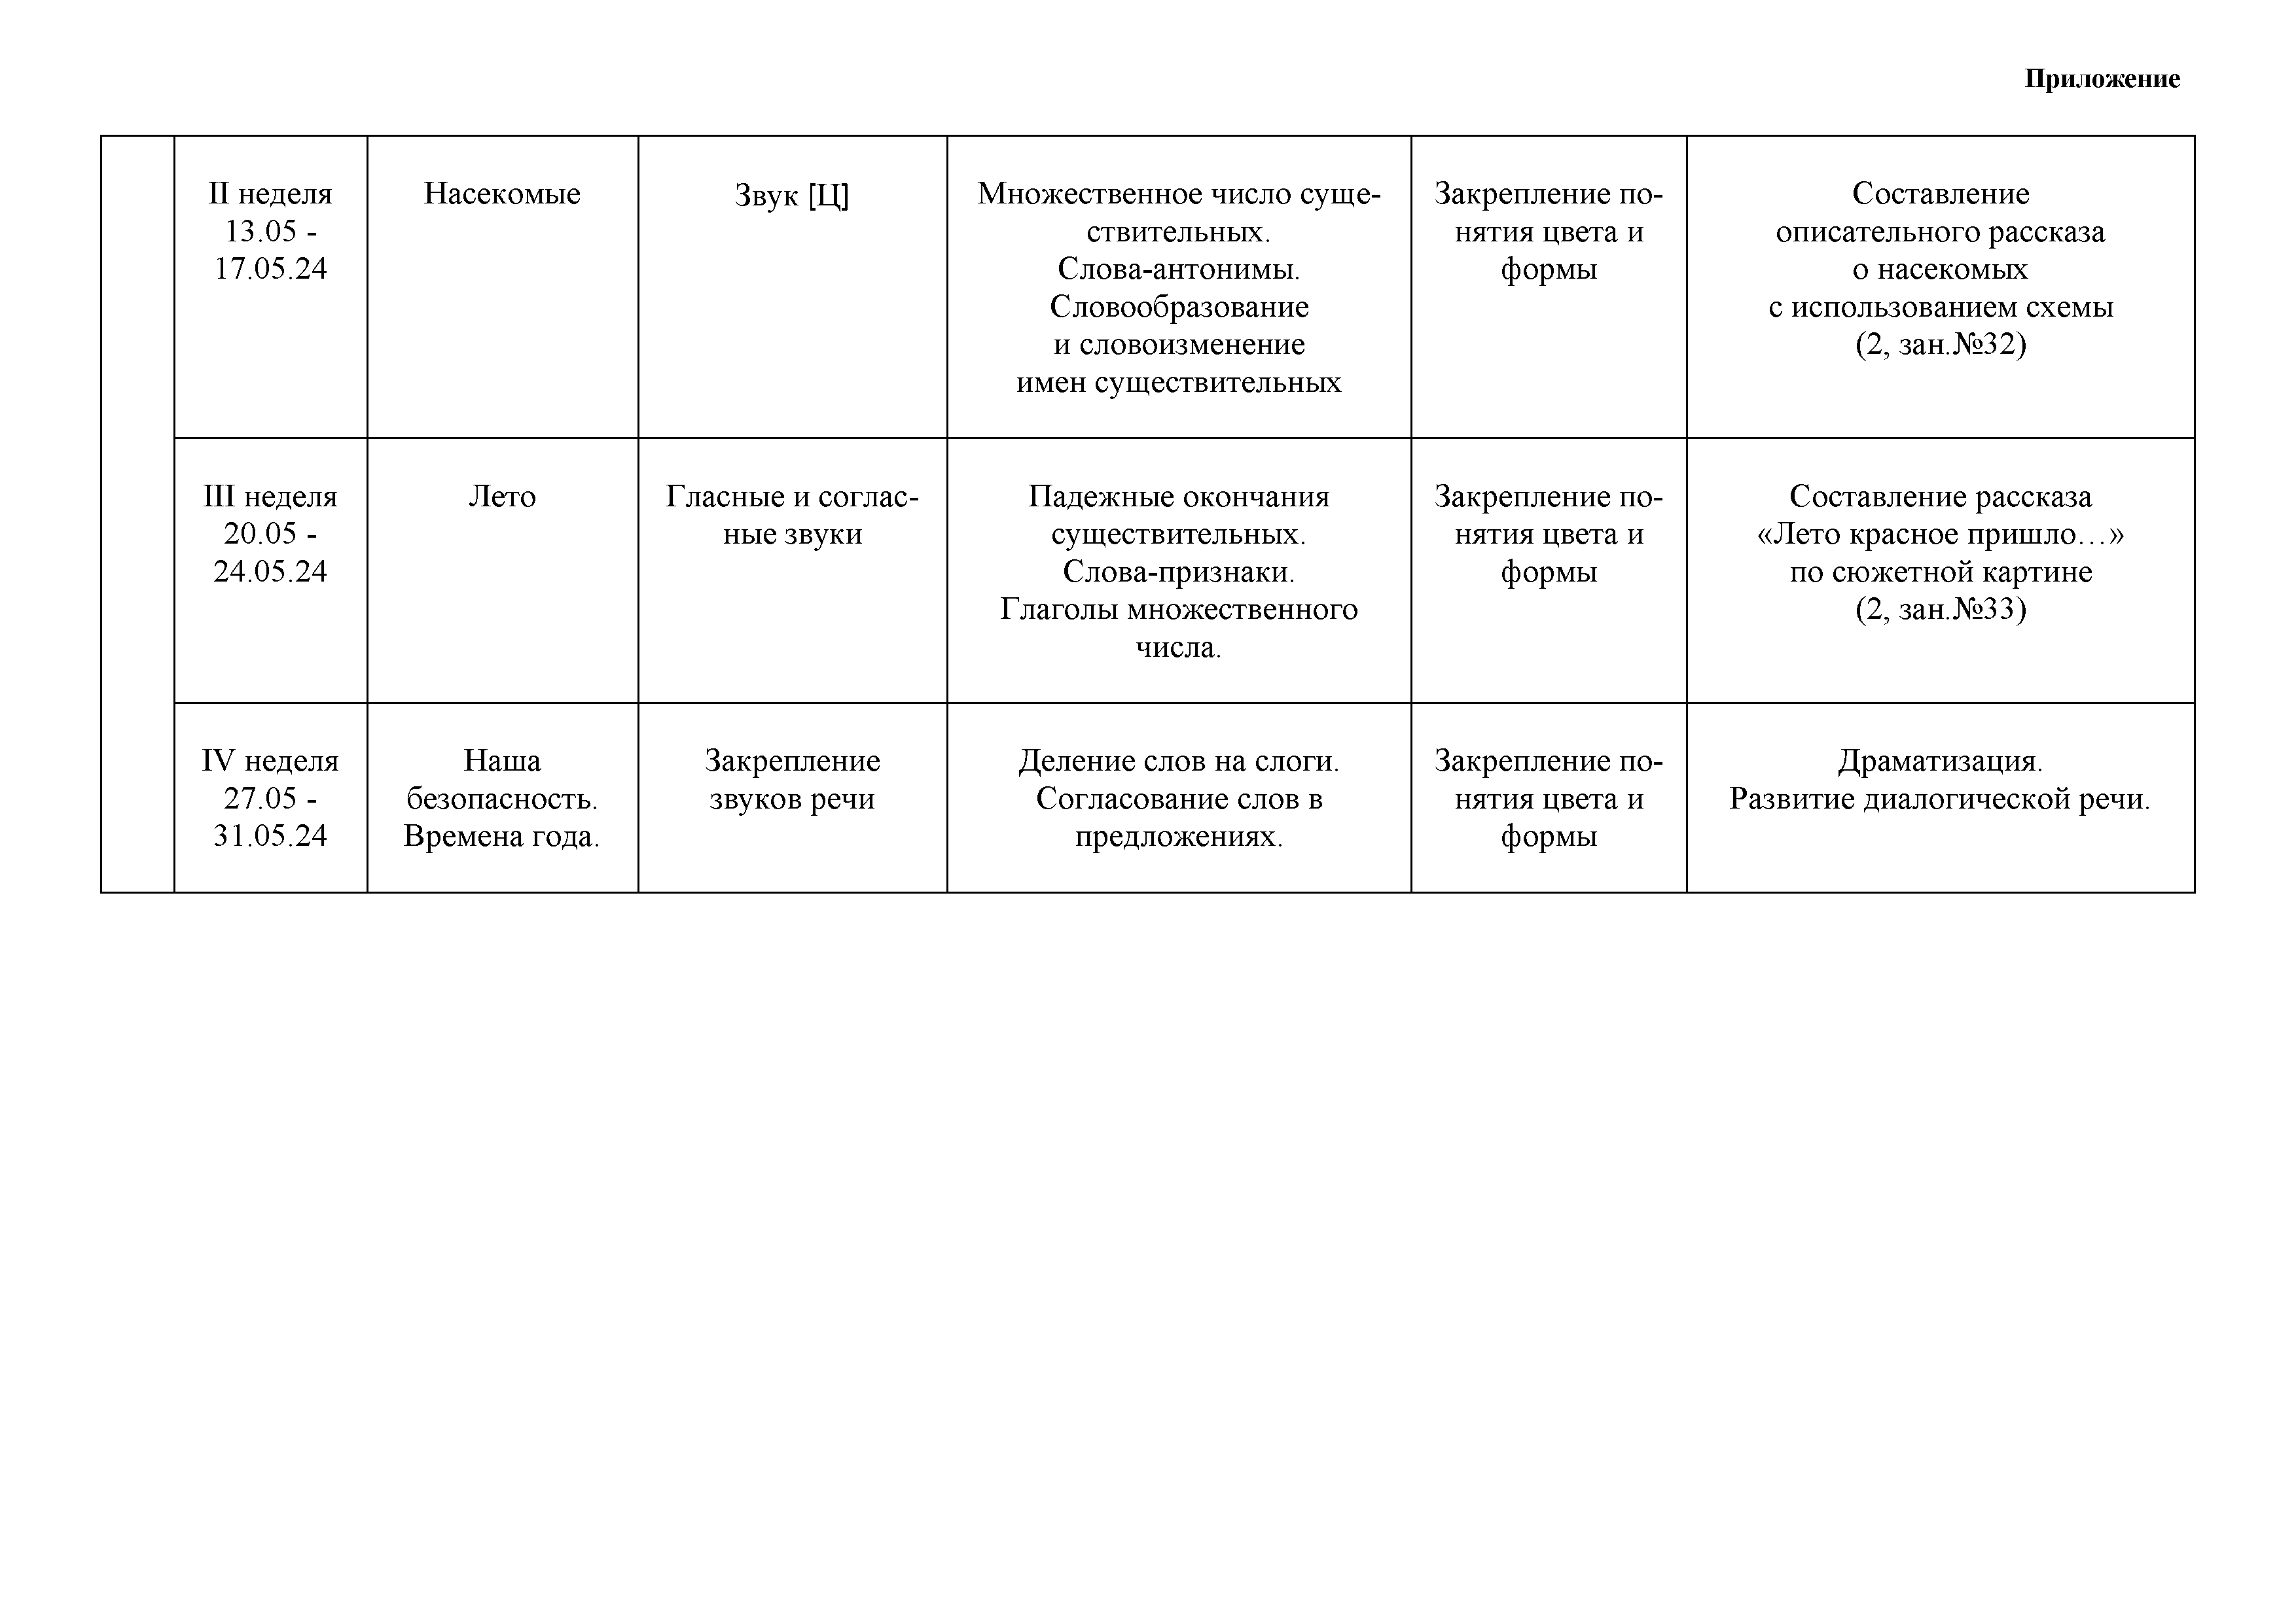
IV неделя
27.05 -
31.05.24
Наша безопасность. Времена года.
Закрепление звуков речи
Деление слов на слоги. Согласование слов в предложениях.
Закрепление по­ нятия цвета и формы
Драматизация.
Развитие диалогической речи.

Приложение

П ерспективно-тем атическое план ирование организованной образовательной деятельности
по ф орм ированию ф онетико-ф онем атической стороны речи и обучению грам оте, лекси ко-грам м атически х средств я зы к а и разви ти ю связной речи
в подготовительной к ш коле группе на 2023-2024 учебны й год I период

№ недели,
М есяц
дата Л ексическая тем а

Звуки и буквы Звуковой ан ализ и
синтез

Ф орм ирование лекси ко­ грам м атического строя речи

Ф орм ирование связной речи

I - II
недели
01.09 -
15.09.23
Детский сад Игрушки
Обследование детей, заполнение речевых карт Разучивание артикуляционной и
пальчиковой гимнастики

III неделя
С Е Н Т Я Б Р Ь
18.09 -
22.09.23

Части тела и лица. Ч е­ ловек.

Речевые и неречевые звуки

Понятие
«Звук»
Единственное и множ-е число существительных. Ответы де­ тей на вопросы: «Кто это?»
«Что это?»
Образование существительных
Договаривание пред­ ложений. Постановка вопросов

Составление предло­

IV неделя
25.09 -
29.09.23
Грибы Звук и буква А Понятие
«Г ласные звуки»
с уменьшительно­ ласкательным значением
жений по сюжетным картинкам.

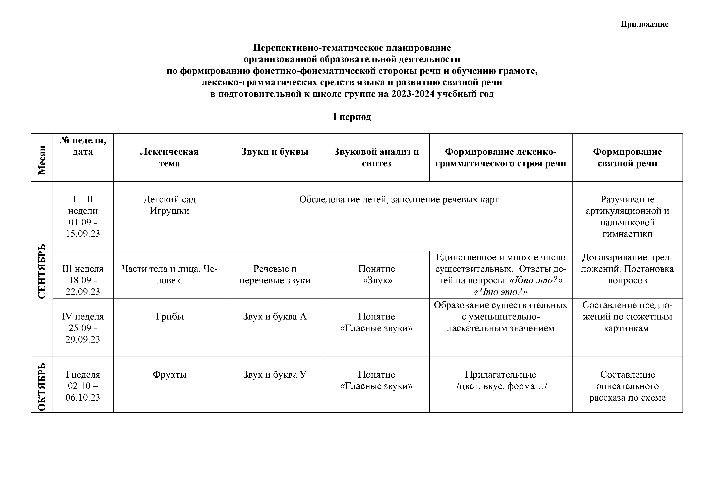
I неделя
О К Т Я Б Р Ь
02.10 -
06.10.23
Фрукты Звук и буква У Понятие
«Г ласные звуки»
Прилагательные
/цвет, вкус, ф орм а.../
Составление описательного рассказа по схеме

Приложение

II неделя
09.10 -
13.10.23
Овощи Звук и буква И Определение места звука в слове
Словообразование Предлог У
Пересказ текста по во­ просам

II неделя 16.10­
20.10.23
Золотая осень.
Деревья
Звуки и буквы И, Ы
Характеристика зву­ ков
Образование существительных с уменьшительно­ ласкательным значением
Описание листьев по вопросам. Составление предложений
по сюжетным картинкам.

III неделя
23.10 -
27.10.23
Осень.
Перелетные птицы
Звук и буква О Анализ: АУА, ИУЫ, АЭУ, ОАЫ
Образование существительных суффиксальным способом.
Падежные окончания суще­ ствительных
Пересказ рассказа детьми по цепочке
путем договаривания предложений на основе текста Соколова- М икитова И.
«Улетают журавли»

IV неделя
30.10 -
03.11.23
Осень. Хлеб Звук и буква Э Закрепление
гласных звуков
Определение места звука в слове
Деление слов на слоги. Пред­ лог О
Пересказ текста с по­ мощью договаривания предложений

I неделя
06.11 -
10.11.23
Н О Я Б Р Ь
Россия - родина моя Гласные и согласные звуки
Дифференциация зву­ ков по твердости- мягкости
Дательный падеж существительных
Составление рассказа по вопросам

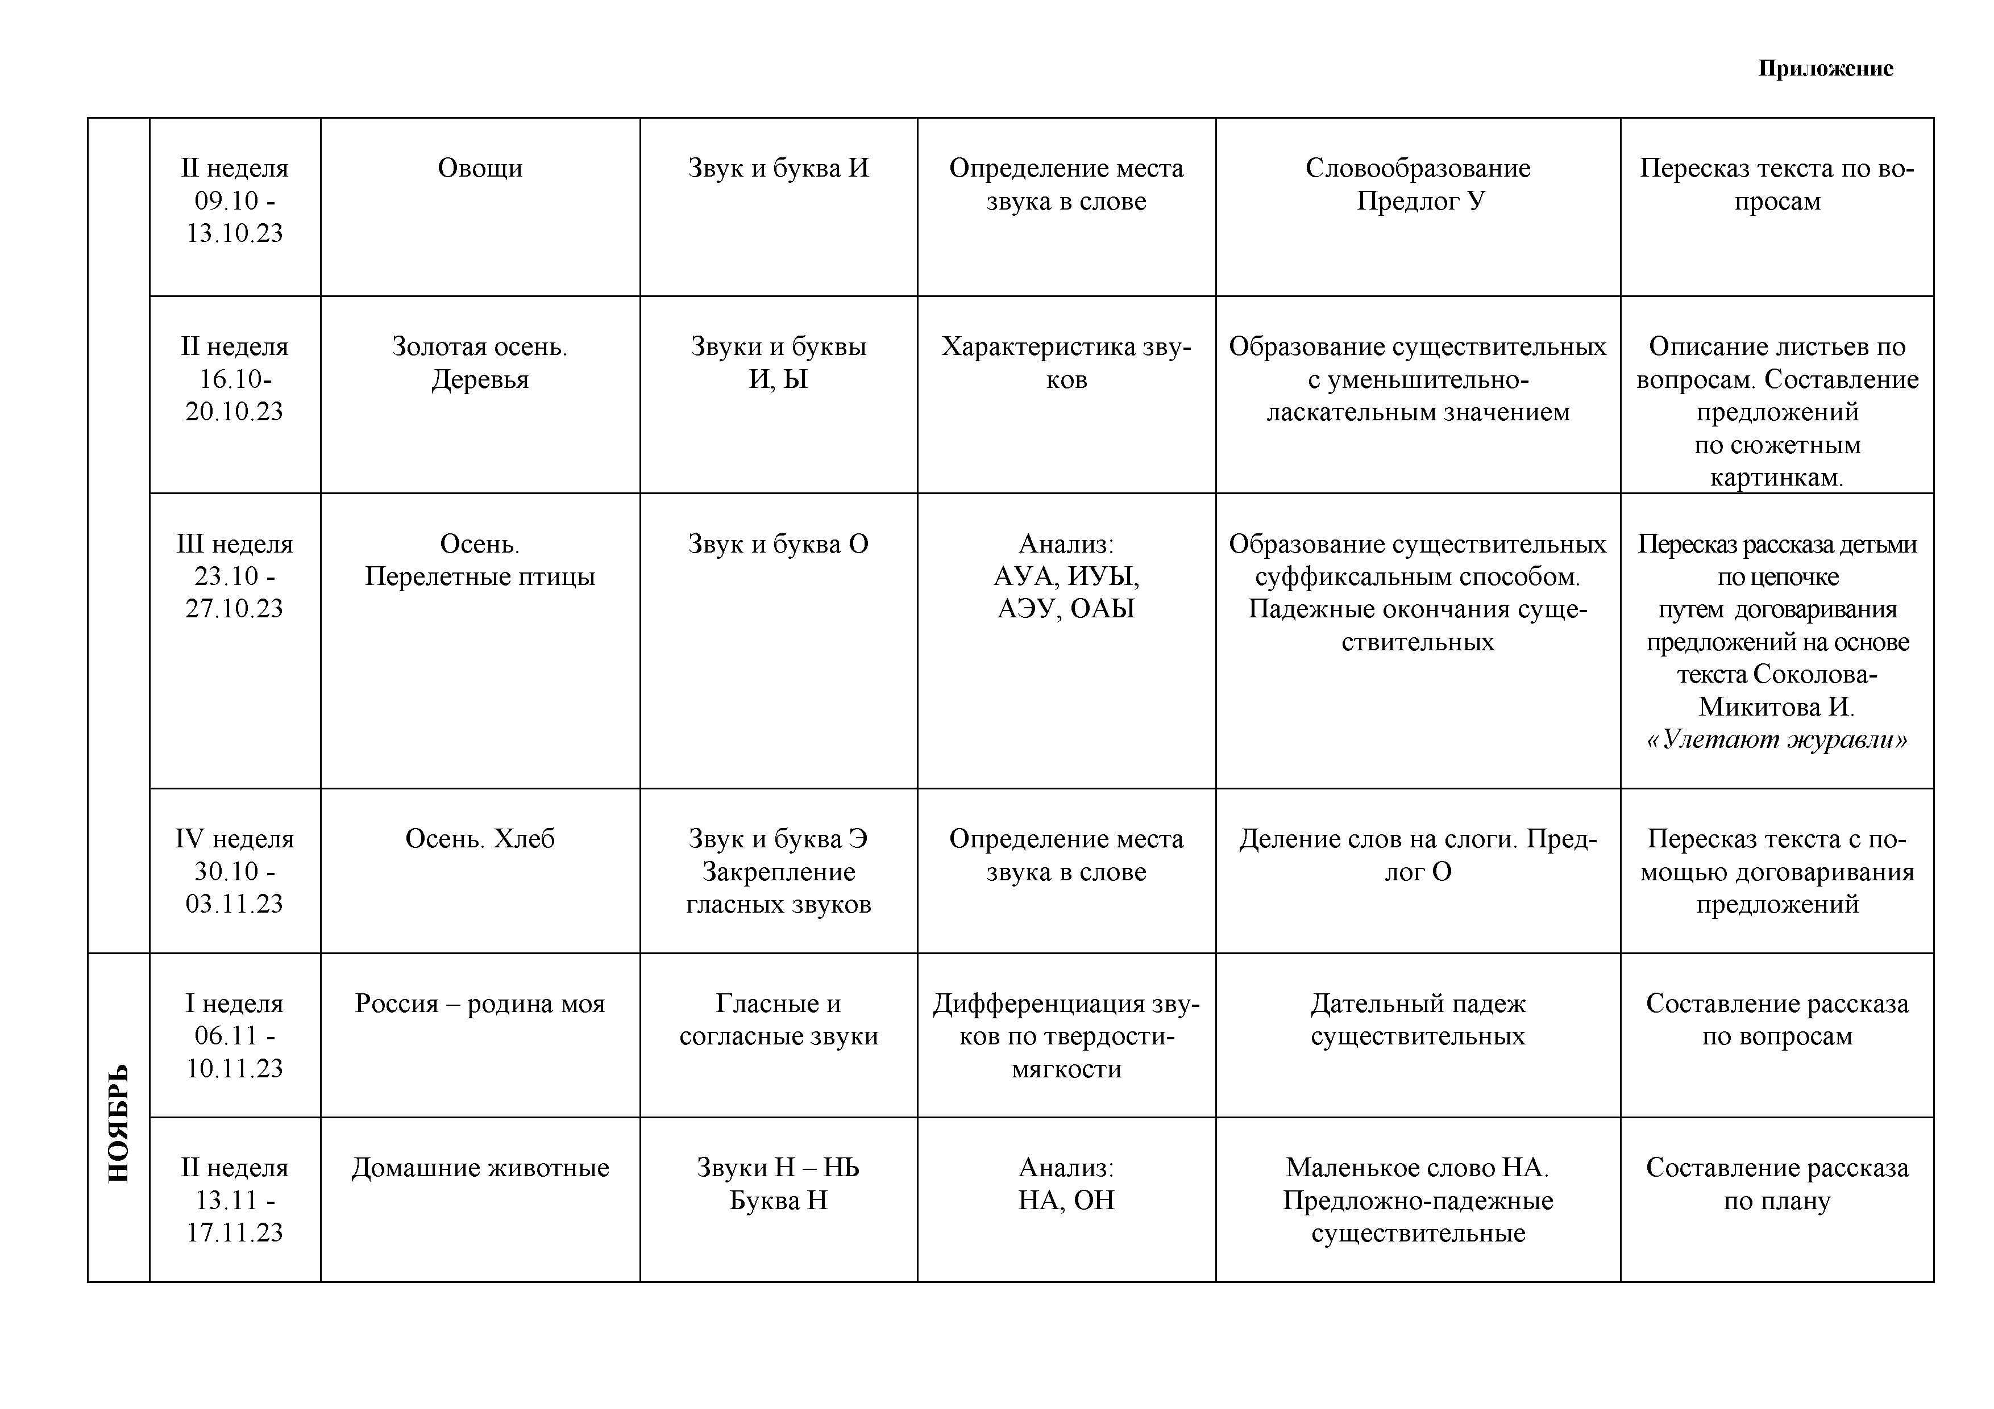
II неделя
13.11 -
17.11.23
Домашние животные Звуки Н - НЬ
Буква Н
Анализ: НА, ОН
М аленькое слово НА. Предложно-падежные существительные
Составление рассказа по плану

Приложение

III неделя
20.11 -
24.11.23
Домашние птицы Звуки М - МЬ Буква М
Анализ: МАК, М АМ А
Слова-действия. Родственные слова
Стихи и загадки

IV неделя
27.11 -
01.12.23
Поздняя осень. Дикие животные готовятся к зиме
Звуки Х - ХЬ Буква Х
Анализ: М ОХ
Родственные слова Составление рассказа
по схеме

I I период

I неделя
04.12 -
08.12.23
Зима.
Одежда, обувь, головные уборы
Звуки П - ПЬ Буква П
Анализ: ПУХ, МОХ, УХО
Согласование сущ. с прилаг.
Притяжательные местоимения. Предлог «ПО»
Составление рассказа по схеме

II неделя
11.12 -
Д Е К А Б Р Ь
15.12.23
Ж ивотные холодных и жарких стран.
Звуки Б - БЬ Буква Б
Анализ: БИМ, БОМ, БЫК,
БАК, БОК
Употребление причастий
Составление описа­ тельного рассказа по схеме

III неделя
18.12 -
22.12.23
Зимующие птицы Зима
Звуки К - КЬ Буква К
Анализ: КОМ
Образование притяжательных прилагательных (Ткач.с.63) Предлог «К»
Пересказ

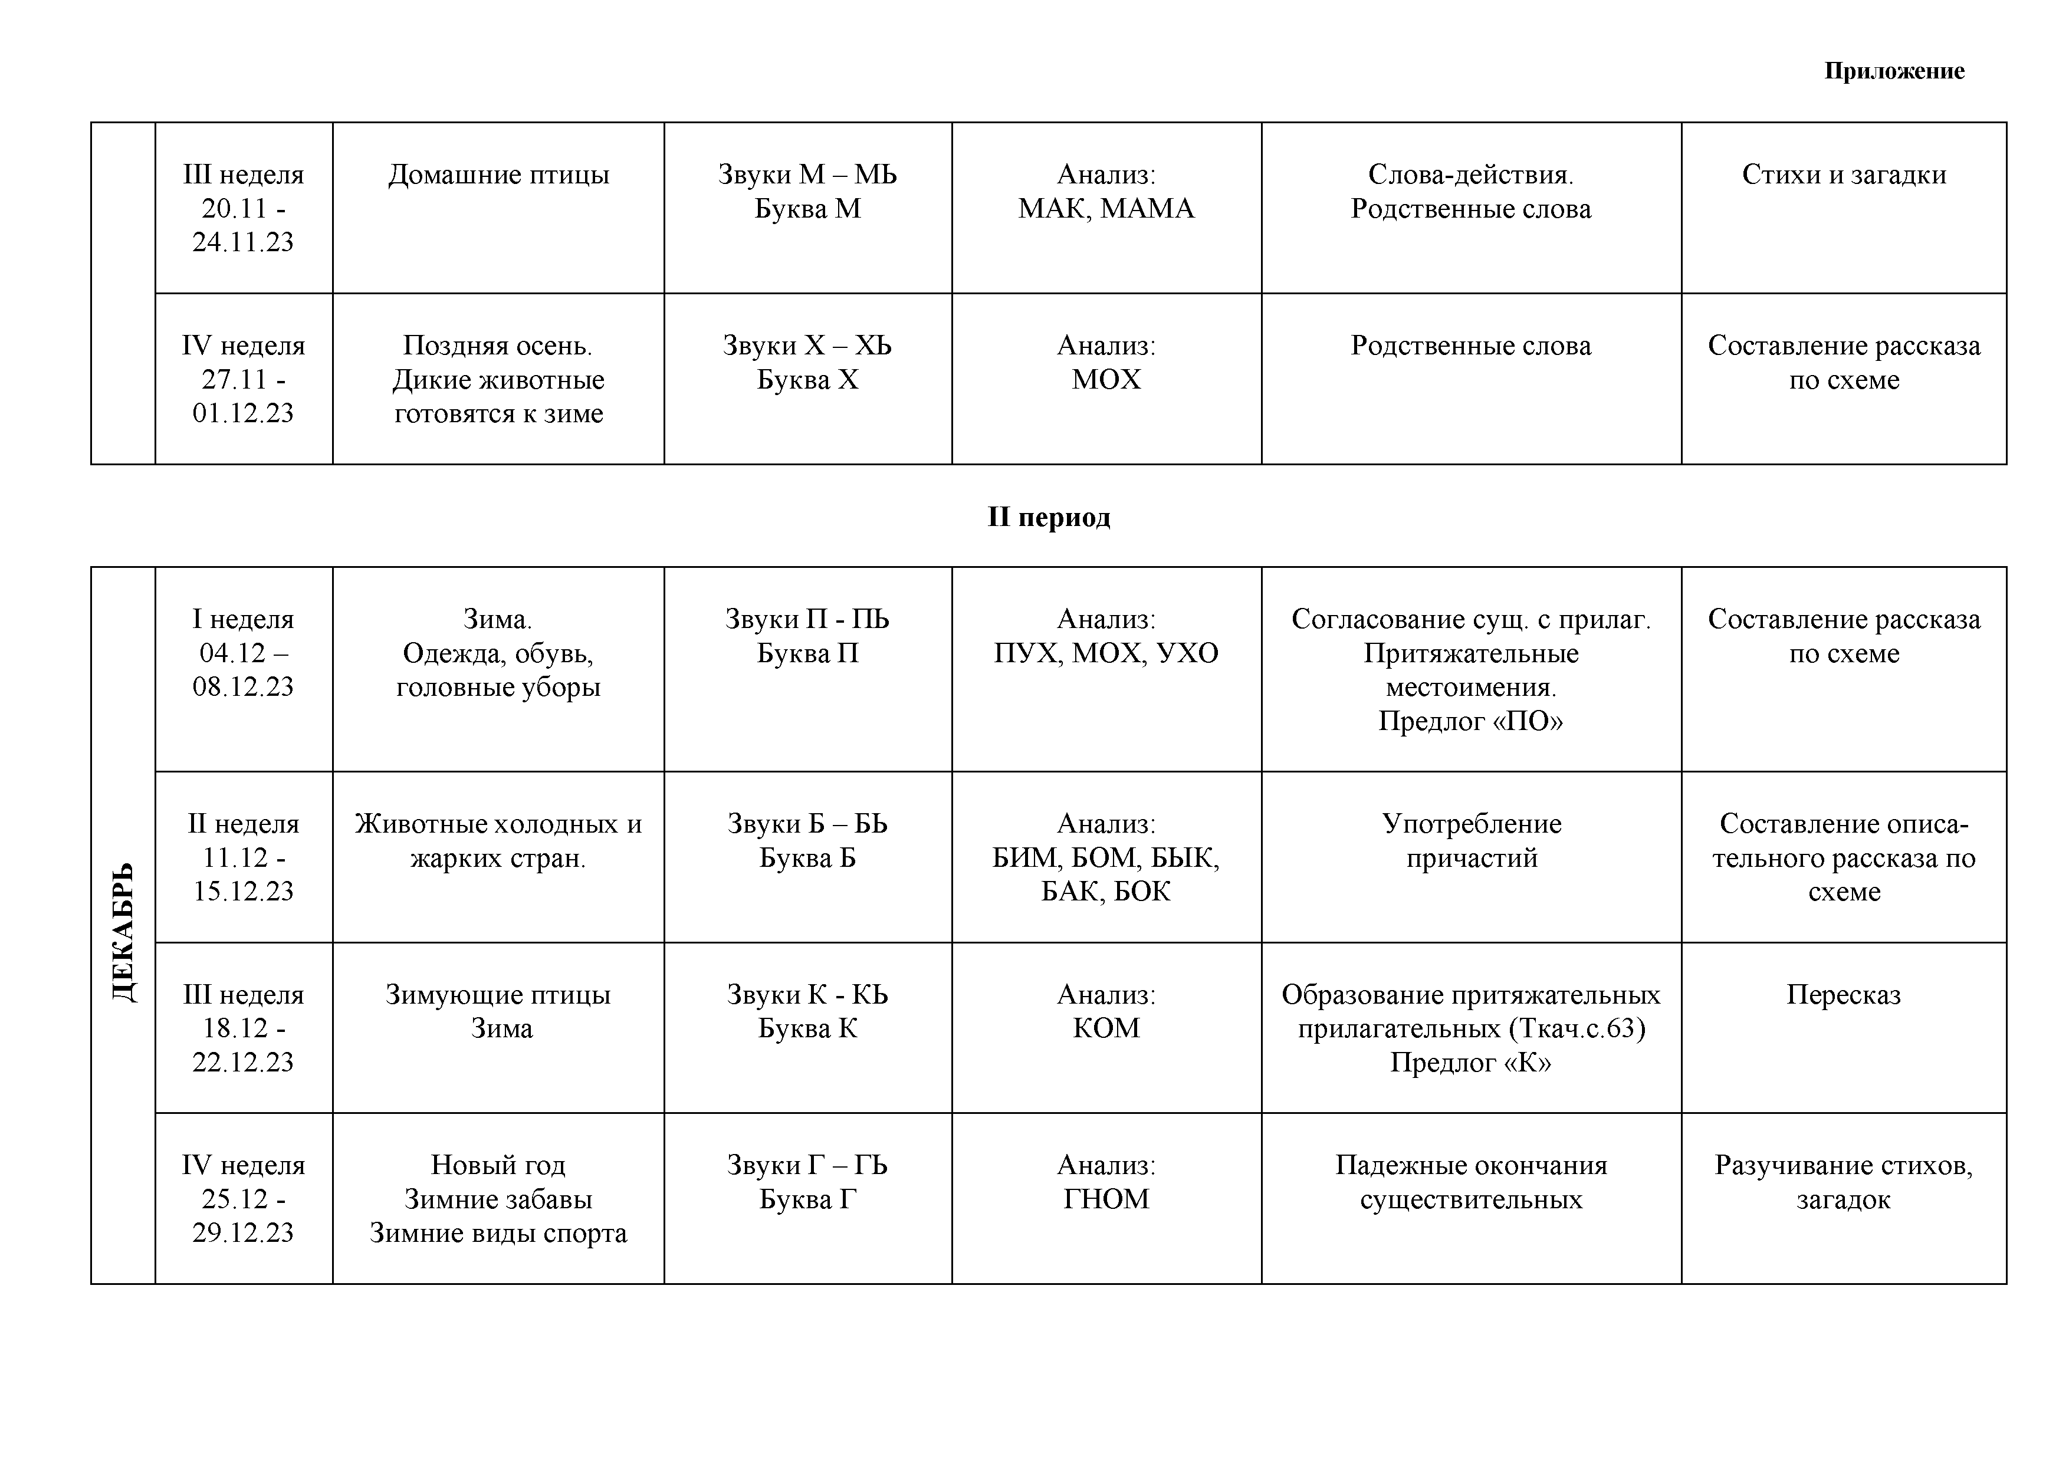
IV неделя
25.12 -
29.12.23
Новый год Зимние забавы
Зимние виды спорта
Звуки Г - ГЬ Буква Г
Анализ: ГНОМ
Падежные окончания существительных
Разучивание стихов, загадок

Приложение

Каникулярное время 01.01 - 12.01.24

III неделя 15.01­
19.01.24
Мебель Звуки Т - ТЬ Буква Т
Анализ: ТОК, КОТ
Предложно-падежные существительные.
Предлог «ОТ»
Инсценировка сказок

IV неделя
Я Н В А РЬ
22.01 -
26.01.24
Материалы. Инструменты.
Звуки Д - ДЬ Буква Д
Анализ: ВОДА, ВАТА
Сложносочинённое предложение с союзом
«ПОТОМ У ЧТО».
Составление описательного рассказа по схеме

V неделя
29.01 -
02.02.24
Спорт М узыка
Звуки В - ВЬ Буква В
Анализ: ВАТА
Предлог В. Родственные слова
Составление описательного рассказа по схеме

I неделя
05.02 -
09.02.24
Посуда.
Продукты питания
Звуки Ф - ФЬ Буква Ф
Анализ: ВАТА, ФАТА
Предлог «В».
Родственные слова
Пересказ по цепочке

II неделя
Ф Е В РА Л Ь
12.02 -
16.02.24
Профессии.
Строительство. Дом
Звуки С - СЬ Буква С
Анализ: СОН, НОС
Падежные окончания сущ.
Образование существительных суффиксальным способом.
-Щ И К
Составление сравнительного рассказа

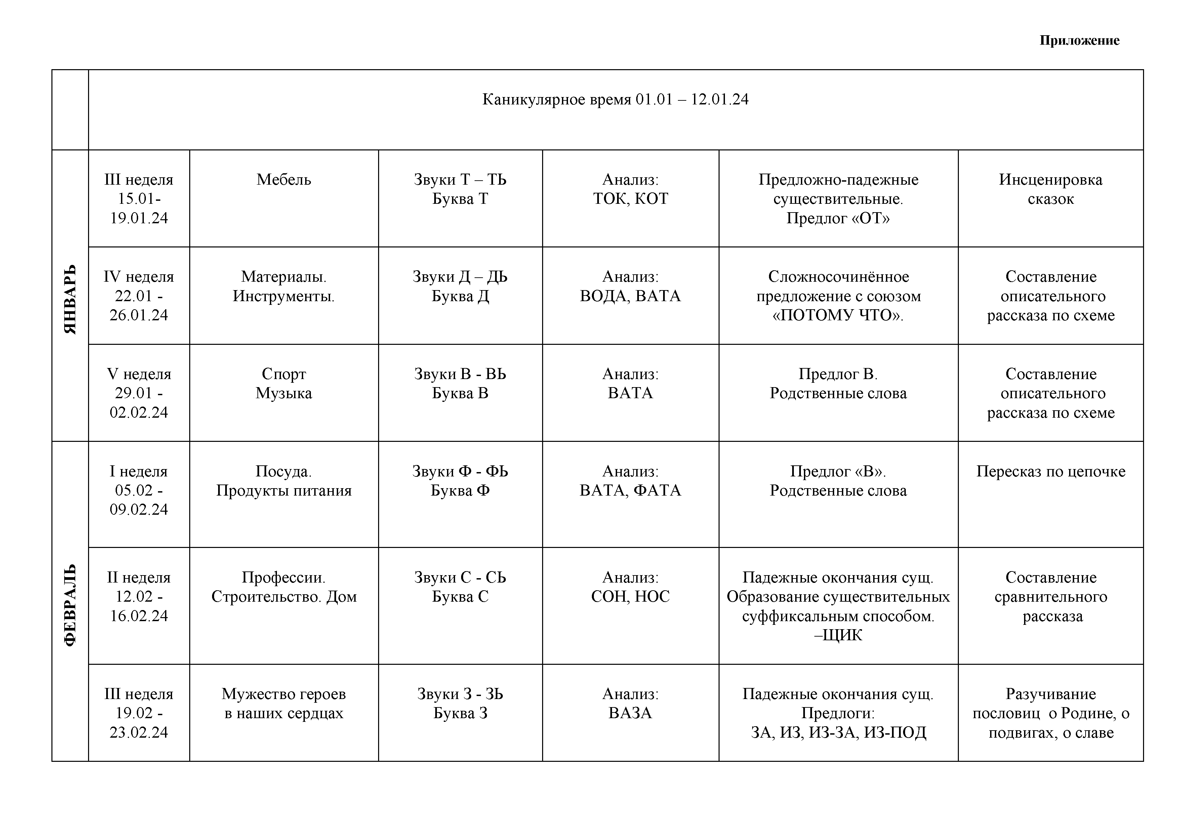
III неделя
19.02 -
23.02.24
М ужество героев в наших сердцах
Звуки З - ЗЬ Буква З
Анализ: ВАЗА
Падежные окончания сущ.
Предлоги:
ЗА, ИЗ, ИЗ-ЗА, ИЗ-ПОД
Разучивание пословиц о Родине, о подвигах, о славе

Приложение

IV неделя Семья Звук и буква Анализ: Согласование прилагательных Составление рассказа
26.02 - Ц ЦЫП с существительными «Моя семья»
01.03.24 в роде и числе

I I I период

I неделя
04.03 -
08.03.24
Весна.
Ж енский день 8 Марта
Звук и буква Ш
Диф. С - Ш
Анализ: ШАПКА. ШИШКА
Совершенный и несовершен­ ный виды глаголов
Разучивание стихов и песен.
Составление рассказа
«Моя мама»

II неделя
11.03 -
Н 15.03.24
Рч
Весна
в природе
Звук и буква Ж
Диф. Ж - Ш
Анализ: ЖУК, Ж АБА
Глаголы несовершенного вида
Составление рассказа по схеме

III неделя
19.03 -
23.03.24

Национальные традиции Перелетные птицы

Звук и буква Ч
Диф. Ч - ТЬ

Анализ: ЧАШ КА, ЧАЩА,
ЧАСЫ

Окончания существительных в родительном падеже

Составление описательного рассказа

IV неделя
25.03 -
29.03.24
Животные весной
Звук и буква Щ
Диф. С - Щ
Анализ: ЩИТ, Щ УКА
Спряжение глаголов Составление описа­
тельного рассказа

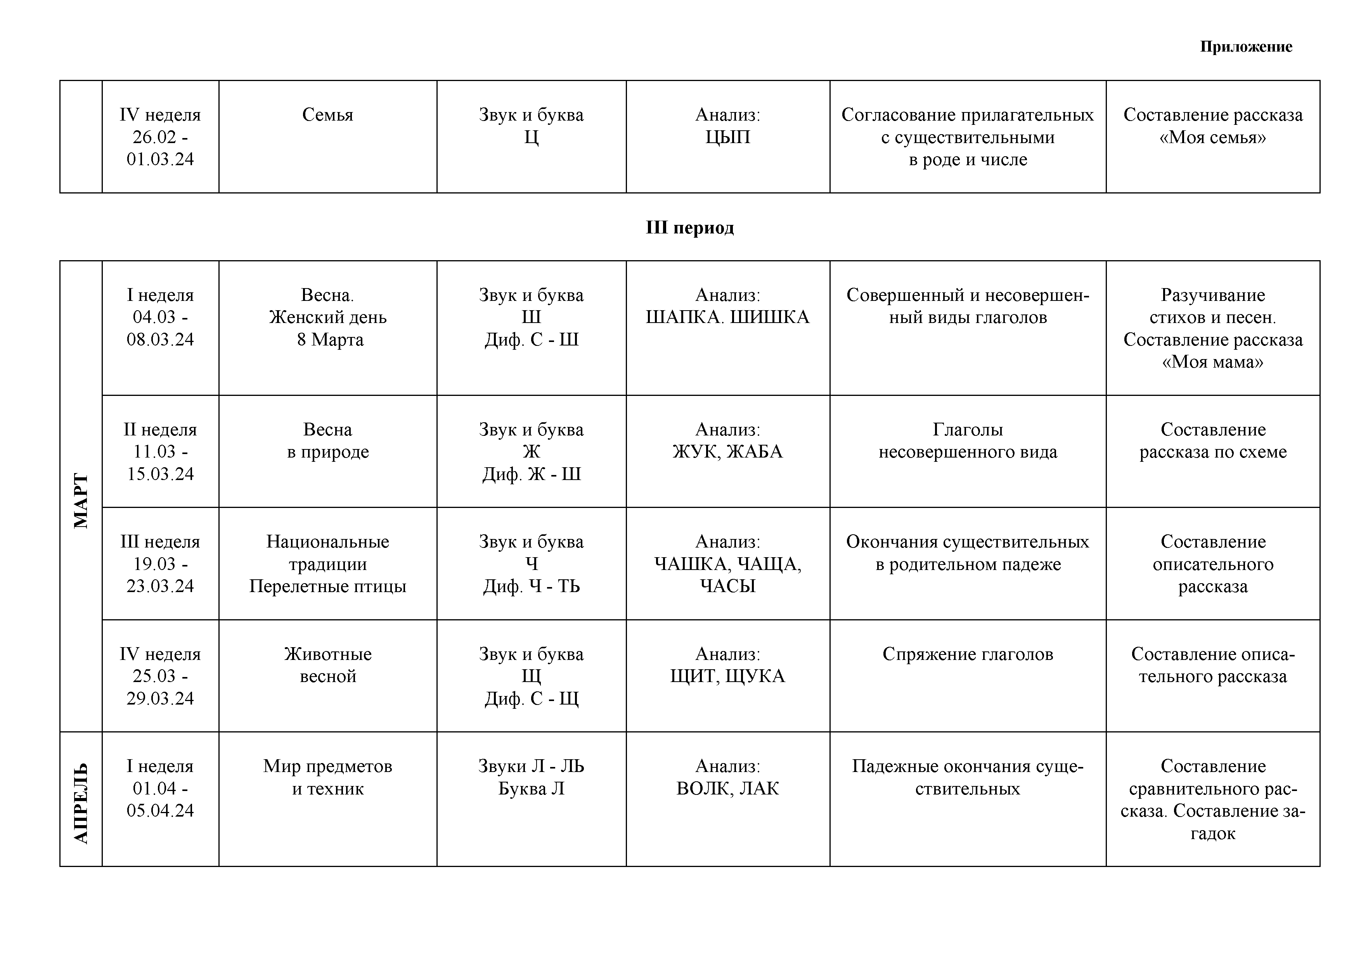
I неделя
А П РЕ Л Ь
01.04 -
05.04.24
М ир предметов и техник
Звуки Л - ЛЬ Буква Л
Анализ: ВОЛК, ЛАК
Падежные окончания суще­ ствительных
Составление сравнительного рас­ сказа. Составление за­ гадок

Приложение

II неделя
08.04 -
12.04.24
Космос Звуки Р - РЬ Буква Р
Анализ: РАК, РОЗА
Согласование числительных с существительными
. Разучивание стихо­ творений Составление рассказа по схеме

III неделя
15.04 -
19.04.24
Транспорт.
Правила безопасного поведения на дороге
Звук й Буква Й
Анализ: М АЙКА
Согласование местоимений с существительными
Составление описа­ тельного рассказа

IV неделя
22.04 -
26.04.24
Габдулла Тукай
Буквы Е, Ё Анализ: ЕНОТ, ЁЖИК
Синонимы, антонимы Пересказ по теме

V неделя
29.04 -
02.05.24
М ой город.
М оя республика
Буквы Ю, Я Анализ: ЮЛА, КЛЮЧ,
ЯКОРЬ
Прошлое время глагола. Сло­ ва-признаки
Составление описа­ тельного рассказа.

I неделя
06.05 -
10.05.24
День Победы Буквы Ь, Ъ Анализ: ПЕНЬ, ДЕНЬКИ
Синонимы, антонимы Пересказ по теме

II неделя
М А Й
13.05 -
17.05.24
Насекомые Закрепление звуков речи
Анализ: ПЕНЬ, ДЕНЬКИ
Прошлое время глагола. Сло­ ва-признаки
Пересказ

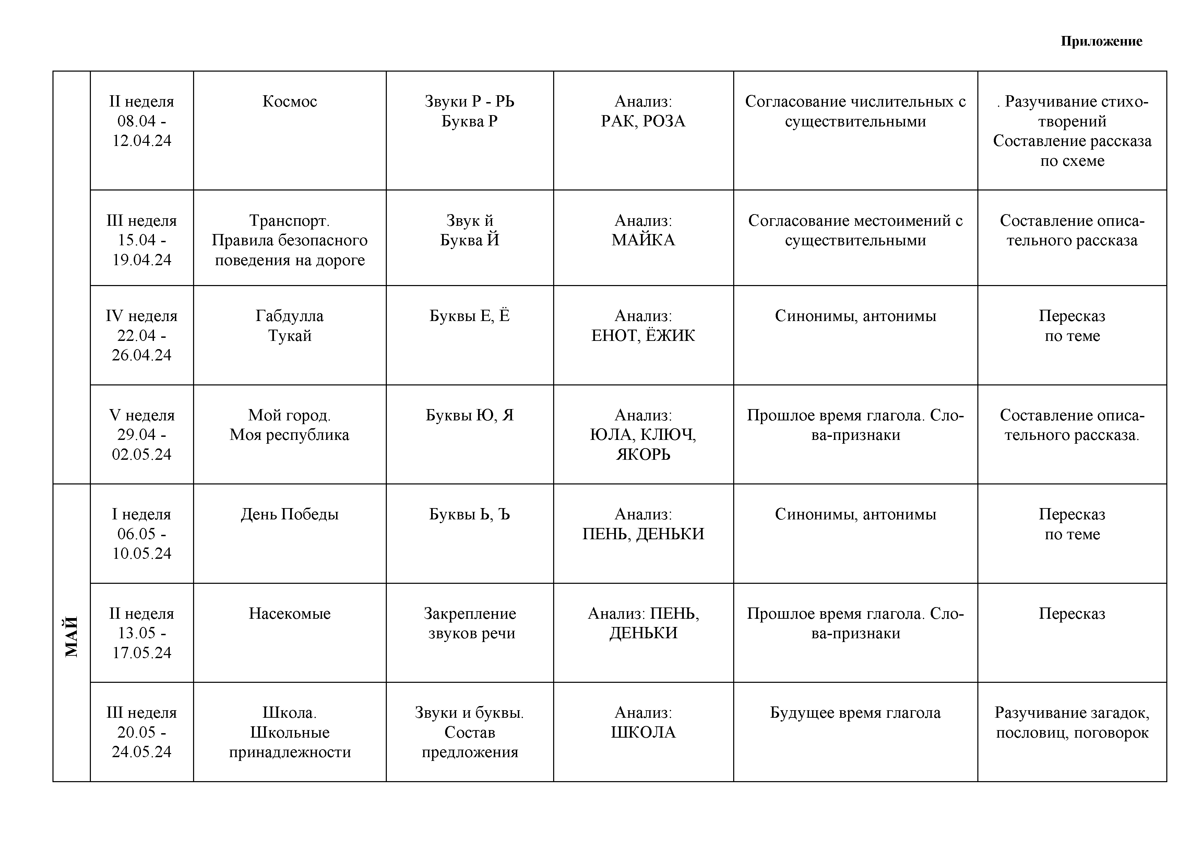
III неделя
20.05 -
24.05.24
Школа. Ш кольные принадлежности
Звуки и буквы.
Состав предложения
Анализ: Ш КОЛА
Будущее время глагола Разучивание загадок,
пословиц, поговорок

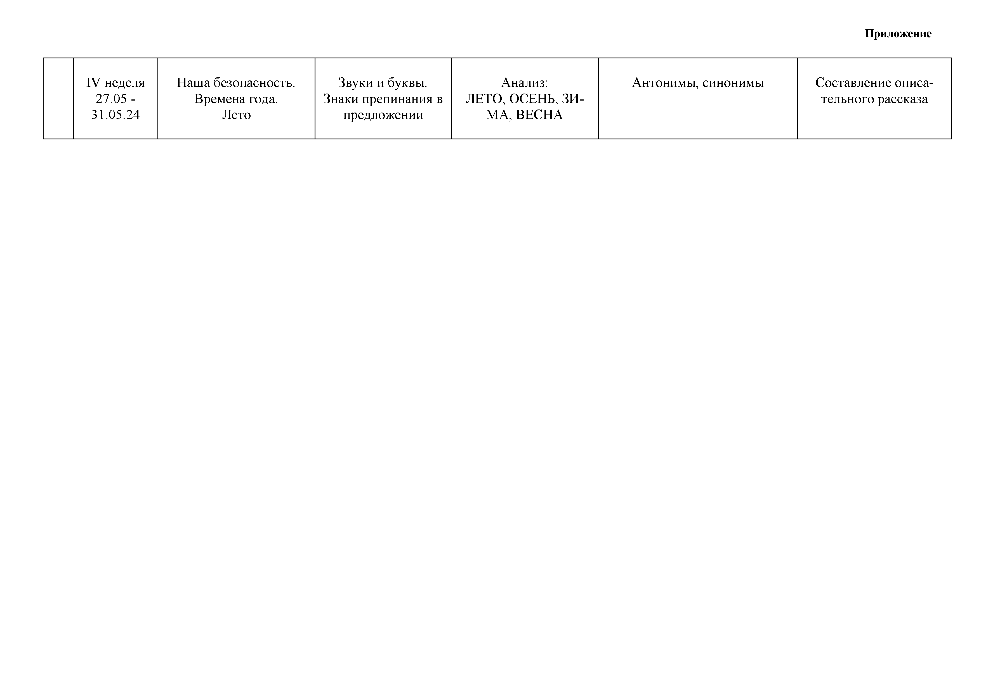
Приложение

IV неделя | Наша безопасность. | Звуки и буквы. | Анализ: | Антонимы, синонимы | Составление описа-
27.05 - | Времена года. | Знаки препинания в | ЛЕТО, ОСЕНЬ, ЗИ- |  | тельного рассказа
31.05.24 | Лето | предложении | М А, ВЕСНА

